BAĞLAYICI TARİFE BİLGİLERİ
Fasıl 90
Optik alet ve cihazlar, fotoğraf, sinema, ölçü, kontrol, ayar alet ve cihazları, tıbbi veya cerrahi alet ve cihazlar; bunların aksam, parça ve aksesuarı
Gümrük Koçu - Ufuk Çetintaş · 21 Ekim 2026
Bu dosya, Türkiye'de verilmiş ve Fasıl 90 kapsamındaki GTİP'lerde sınıflandırılmış 689 bağlayıcı tarife bilgisini (BTB) içerir; bunların 130 tanesi yürürlüktedir. Kayıtlar GTİP sırasına göre dizilmiş ve 4 haneli pozisyonlara göre gruplanmıştır. Kaynak: mevzuat.net, Türkçe Bağlayıcı Tarife Bilgileri (21 Ekim 2026 itibarıyla).
Pozisyon | BTB sayısı | Yürürlükte
90.01 | 19 | 0
90.02 | 6 | 0
90.03 | 7 | 0
90.04 | 15 | 1
90.05 | 2 | 0
90.06 | 5 | 0
90.07 | 1 | 0
90.09 | 10 | 0
90.10 | 1 | 0
90.11 | 1 | 0
90.13 | 12 | 9
90.14 | 3 | 0
90.16 | 1 | 1
90.17 | 7 | 2
90.18 | 225 | 28
90.19 | 84 | 33
90.20 | 2 | 2
90.21 | 15 | 6
90.22 | 6 | 1
90.23 | 3 | 2
90.24 | 1 | 1
90.25 | 10 | 1
90.26 | 13 | 7
90.27 | 141 | 6
90.28 | 2 | 0
90.29 | 3 | 0
90.30 | 7 | 2
90.31 | 40 | 10
90.32 | 42 | 15
90.33 | 5 | 3

Pozisyon 90.01 (19 BTB)
 | 9001.30.00.00.00 TR020110  Yürürlükte değil · Başlangıç: 29.06.2002 · Bitiş: 28.06.2008  Eşya: KALIBA SIVANMIŞ KONTAKT LENS HAMMADDESİ  Gerekçe: -Genel Yorum Kuralı 1 ve 6-Gümrük Tarife Cetveli İzahnamesinin 90.01 pozisyonuna ait açıklama notları.

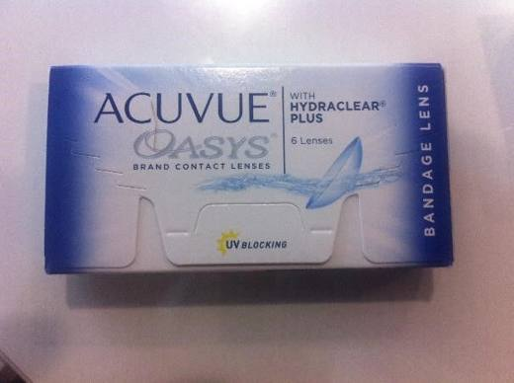 | 9001.30.00.00.00 TR340000160191  Yürürlükte değil · Başlangıç: 21.10.2016 · Bitiş: 20.10.2022  Eşya: GÖZ KUSURUNU GİDERMEYE MAHSUS OLMAYAN KONTAK LENS.  Gerekçe: GENEL YORUM KURALLARI (1) VE (6) 90.01 TARİFE POZİSYONU AÇIKLAMA NOTLARI.

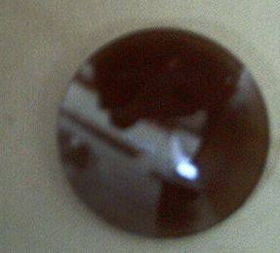 | 9001.50.20.00.00 TR050486  Yürürlükte değil · Başlangıç: 08.12.2005 · Bitiş: 08.12.2011  Eşya: Akrilik polimer esaslı, renk verici pigment içeren güneş gözlüğü camı  Gerekçe: Genel Yorum Kuralları (1) ve (6). Gümrük Tarife Cetveli İzahnamesi 90.01 tarife pozisyonu açıklama notları.

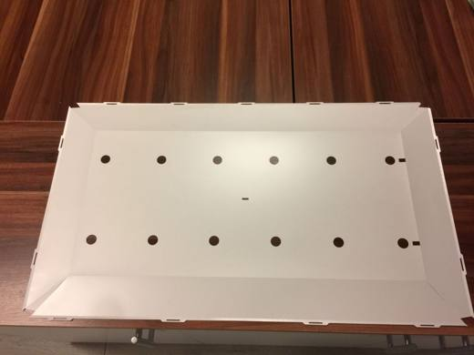 | 9001.90.00.99.00 TR340000180171  Yürürlükte değil · Başlangıç: 31.08.2018 · Bitiş: 30.08.2024  Eşya: REFLECTOR SHEET 188-RAQ3 LED TVLERDE BULUNAN ARKA IŞIK BÖLÜMÜNÜN BİR ELEMANIDIR. LED BARLARDAN ÇIKAN VE DAHA SONRA LED BAR ÇEVRESİNE GERİ DÜŞEN IŞIĞIN TERARADAN YANSITILARAK IŞIKTAN ALINAN AYDINLATMA VERİMİNİ ARTTITAN REFLEKTÖR.  Gerekçe: GENEL YORUM KURALLARI (1) VE (6) 90.01 TARİFE POZİYSYONU AÇIKLAMA NOTLARI.13. SERİ NOLU GÜMRÜK GENEL TEBLİĞİ

 | 9001.90.00.99.00 TR340000180172  Yürürlükte değil · Başlangıç: 31.08.2018 · Bitiş: 30.08.2024  Eşya: 2720000133 32'' SMART SHEET LED TV ARKA IŞIK ÜNİTESİNDEKİ OPTİK PLAKLARDAN GELEN IŞIĞI HOMOJEN ŞEKİLDE TV EKRANINA ADAKLAMAK GİBİ BİR İŞLEME SAHİPTİR.  Gerekçe: .GENEL YORUM KURALLARI (1) VE (6) 90.01 TARİFE POZİYSYONU AÇIKLAMA NOTLARI.13. SERİ NOLU GÜMRÜK GENEL TEBLİĞİ

 | 9001.90.00.99.00 TR340000180173  Yürürlükte değil · Başlangıç: 31.08.2018 · Bitiş: 30.08.2024  Eşya: 2720000127 32'' HLT-40/12 DİFFUSER PLANTE MALZEME ÜZERİNE İŞLENMİŞ OPTİK PATERN SAYESİNDE IŞIK KAYNAĞINDAN ÇIKAN DOĞRUSAL IŞIĞIN TFT CELL YÖNÜNE HOMOJEN OLARAK DAĞILIMINI SAĞLAR  Gerekçe: GENEL YORUM KURALLARI (1) VE (6) 90.01 TARİFE POZİYSYONU AÇIKLAMA NOTLARI.13. SERİ NOLU GÜMRÜK GENEL TEBLİĞİ

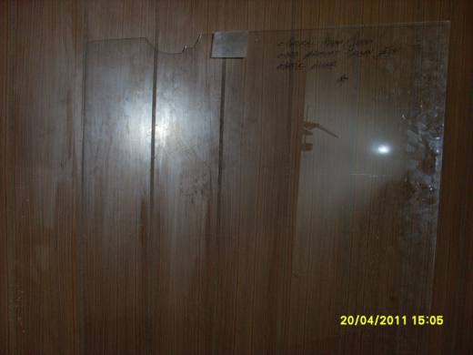 | 9001.90.00.99.00 TR350000110023  Yürürlükte değil · Başlangıç: 20.04.2011 · Bitiş: 19.04.2017  Eşya: OPTİK LEVHA. LED PANEL TV MODÜL ÜRETİMİNDE KULLANILIYOR. ÖZEL BİR PLASTİK HAMMADDE İLE (PMMA) ÜRETİLİYOR. OPTİK LEVHADIR. TABAKA HALİNDE İTHAL EDİLECEKTİR.TABAKALAR 1M-1,5M, 1,5M-1,5M VB. ŞEKİLLERDEDİR. İTHAL EDİLDİKTEN SONRA FİRMA TARAFINDAN LAZER BASKI YAPILACAKTIR.DAHA SONRA İSTENİLEN TV BOYUTLARINDA KESİLECEKTİR.(32", 37", 42" VB)  Gerekçe: DOKUZ EYLÜL ÜNİVERSİTESİ ELEKTRİK ELETRONİK MÜHENDİSLİĞİ BÖLÜMÜ?NCE DÜZENLENEN 30/03/2011 TARİHLİ 127 SAYILI TEKNİK RAPOR VE TARİFENİN YORUMU İLE İLGİLİ GENEL KURALLARIN 1 VE 6.MADDELERİ İLE GÜMRÜK TARİFE CETVELİ İZAHNAMESİNİN 9001 TARİFE POZİSYONU AÇIKLAMA NOTLARINA İSTİNADEN.

 | 9001.90.00.99.00 TR350000170025  Yürürlükte değil · Başlangıç: 16.06.2017 · Bitiş: 15.06.2023  Eşya: OPTİK SİSTEMDEN KAÇAN IŞIĞI YANSITARAK SİSTEME GERİ KAZANILMASINI SAĞLAR. OPTİK LİFLER VE OPTİK LİF DEMETLERİ; OPTİK LİF KABLOLARI (85.44 POZİSYONUNDAKİLER HARİÇ); YAPRAK VEYA LEVHA HALİNDE POLARİZAN MADDELER; HER TÜR MADDEDEN MERCEKLER (KONTAKT LENSLER DAHİL), PRİZMALAR, AYNALAR VE DİĞER OPTİK ELEMANLAR (MONTE EDİLMEMİŞ) (OPTİK TARZDA İŞLENMEMİŞ CAMDAN BU TÜR ELEMANLAR HARİÇ) :: - DİĞERLERİ::-- DİĞERLERİ::-- DİĞERLERİ:  Gerekçe: EGE ÜNİVERSİTESİ REKTÖRLÜĞÜ MÜHENDİSLİK FAKÜLTESİ ÖĞRETİM ÜYELERİNCE DÜZENLENEN 349/05.05.2017 SAYI/TARİHLİ TEKNİK RAPORA VE TARİFE YORUMU İLE İLGİLİ GENEL YORUM KURALLARININ (1) VE (6) MADDESİ VE GÜMRÜK TARİFE CETVELİ İZAHNAMESİNİN 9001 POZİSYONU AÇIKLAMA NOTLARINA İSTİNADEN.

 | 9001.90.00.99.00 TR350000170026  Yürürlükte değil · Başlangıç: 16.06.2017 · Bitiş: 15.06.2023  Eşya: MALZEME ÜZERİNDE BULUNAN MİKRON GENİŞLİK VE YÜKSEKLİKTEKİ PRİZMİK YAPILAR SAYESİNDE SAÇILMIŞ IŞIĞI EKRAN KULLANICISI YÖNÜNE TOPLAYARAK IŞIĞIN ŞİDDETİNİN ARTTIRILMASINI SAĞLAR. OPTİK LİFLER VE OPTİK LİF DEMETLERİ; OPTİK LİF KABLOLARI (85.44 POZİSYONUNDAKİLER HARİÇ); YAPRAK VEYA LEVHA HALİNDE POLARİZAN MADDELER; HER TÜR MADDEDEN MERCEKLER (KONTAKT LENSLER DAHİL), PRİZMALAR, AYNALAR VE DİĞER OPTİK ELEMANLAR (MONTE EDİLMEMİŞ) (OPTİK TARZDA İŞLENMEMİŞ CAMDAN BU TÜR ELEMANLAR HARİÇ) :: - DİĞERLERİ::-- DİĞERLERİ::-- DİĞERLERİ:  Gerekçe: EGE ÜNİVERSİTESİ REKTÖRLÜĞÜ MÜHENDİSLİK FAKÜLTESİ ÖĞRETİM ÜYELERİNCE DÜZENLENEN 349/05.05.2017 SAYI/TARİHLİ TEKNİK RAPORA VE TARİFE YORUMU İLE İLGİLİ GENEL YORUM KURALLARININ (1) VE (6) MADDESİ VE GÜMRÜK TARİFE CETVELİ İZAHNAMESİNİN 9001 POZİSYONU AÇIKLAMA NOTLARINA İSTİNADEN.

 | 9001.90.00.99.00 TR350000170027  Yürürlükte değil · Başlangıç: 16.06.2017 · Bitiş: 15.06.2023  Eşya: DIFFUSER FİLMİN GELİŞTİRİLMİŞ VERSİYONUDUR. MALZEME ÜST YÜZEYİNE DAHA DÜZENLİ VE EŞİT BOYUTLU KAPLANMIŞ MİKRO KÜRECİKLER İLE GELEN IŞIĞIN DAHA DÜZENLİ SAÇILMASINI SAĞLAR. OPTİK LİFLER VE OPTİK LİF DEMETLERİ; OPTİK LİF KABLOLARI (85.44 POZİSYONUNDAKİLER HARİÇ); YAPRAK VEYA LEVHA HALİNDE POLARİZAN MADDELER; HER TÜR MADDEDEN MERCEKLER (KONTAKT LENSLER DAHİL), PRİZMALAR, AYNALAR VE DİĞER OPTİK ELEMANLAR (MONTE EDİLMEMİŞ) (OPTİK TARZDA İŞLENMEMİŞ CAMDAN BU TÜR ELEMANLAR HARİÇ) :: - DİĞERLERİ::-- DİĞERLERİ::-- DİĞERLERİ:  Gerekçe: EGE ÜNİVERSİTESİ REKTÖRLÜĞÜ MÜHENDİSLİK FAKÜLTESİ ÖĞRETİM ÜYELERİNCE DÜZENLENEN 349/05.05.2017 SAYI/TARİHLİ TEKNİK RAPORA VE TARİFE YORUMU İLE İLGİLİ GENEL YORUM KURALLARININ (1) VE (6) MADDESİ VE GÜMRÜK TARİFE CETVELİ İZAHNAMESİNİN 9001 POZİSYONU AÇIKLAMA NOTLARINA İSTİNADEN.

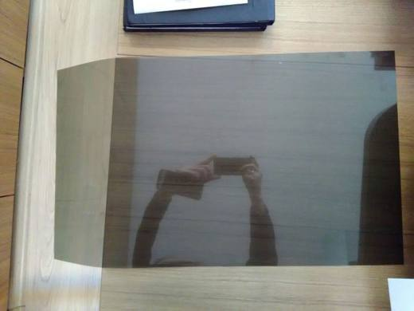 | 9001.90.00.99.00 TR350000170028  Yürürlükte değil · Başlangıç: 16.06.2017 · Bitiş: 15.06.2023  Eşya: POLARİZER (UPPER VE BOTTOM SİDE) BONDED CELL YEDEK PARÇASIDIR. ARKAIŞIK ÜNİTESİ'NDEN ÇIKAN IŞIK POLARİZE DEĞİLDİR; LC CELL'DEKİ POLARİZER TARAFINDAN POLARİZE HALE GETİRİLİR. CF COLOR FİLTER CELL'İN ÜST YÜZEYİNDE YER ALAN BİR FİLM ŞEKLİNDE BİR KOMPONENTDİR. POLARİZER ÇİZİLEN TAMİRE AYRILAN CELL'LERDE DEĞİŞİMİ YAPILDIĞI İÇİN YEDEK PARÇA OLARAK TEMİN EDİLMEKTEDİR. OPTİK LİFLER VE OPTİK LİF DEMETLERİ; OPTİK LİF KABLOLARI (85.44 POZİSYONUNDAKİLER HARİÇ); YAPRAK VEYA LEVHA HALİNDE POLİRİZAN MADDELER; HER TÜR MADDEDEN MERCEKLER (KONTAKT LENSLER DAHİL), PRİZMALAR, AYNALAR VE DİĞER OPTİK ELEMANLAR (MONTE EDİLMEMİŞ) (OPTİK TARZDA İŞLENMEMİŞ CAMDAN BU TÜR ELEMANLAR HARİÇ): : - YAPRAK VEYA LEVHA HALİNDE POLARİZAN MADDELER : : - - DİĞERLERİ  Gerekçe: EGE ÜNİVERSİTESİ REKTÖRLÜĞÜ MÜHENDİSLİK FAKÜLTESİ ÖĞRETİM ÜYELERİNCE DÜZENLENEN 349/05.05.2017 SAYI/TARİHLİ TEKNİK RAPORA VE TARİFE YORUMU İLE İLGİLİ GENEL YORUM KURALLARININ (1) VE (6) MADDESİ VE GÜMRÜK TARİFE CETVELİ İZAHNAMESİNİN 9001 POZİSYONU AÇIKLAMA NOTLARINA İSTİNADEN.

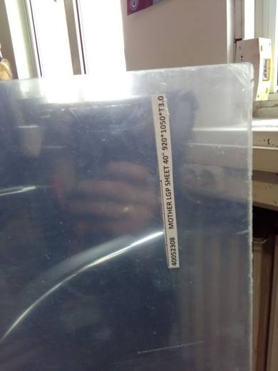 | 9001.90.00.99.00 TR350000170029  Yürürlükte değil · Başlangıç: 16.06.2017 · Bitiş: 15.06.2023  Eşya: BELİRLİ EBATTAKİ LGP OPTİK MALZEMESİNİN KESİLDİĞİ ANA PMMA LEVHADIR. BİR ANA PMMA LEVHADAN BİRDEN FAZLA LGP MALZEMESİ KESİLEBİLİR. OPTİK LİFLER VE OPTİK LİF DEMETLERİ; OPTİK LİF KABLOLARI (85.44 POZİSYONUNDAKİLER HARİÇ); YAPRAK VEYA LEVHA HALİNDE POLARİZAN MADDELER; HER TÜR MADDEDEN MERCEKLER (KONTAKT LENSLER DAHİL), PRİZMALAR, AYNALAR VE DİĞER OPTİK ELEMANLAR (MONTE EDİLMEMİŞ) (OPTİK TARZDA İŞLENMEMİŞ CAMDAN BU TÜR ELEMANLAR HARİÇ) ::- DİĞERLERİ ::-- DİĞERLERİ ::--- DİĞERLERİ:  Gerekçe: EGE ÜNİVERSİTESİ REKTÖRLÜĞÜ MÜHENDİSLİK FAKÜLTESİ ÖĞRETİM ÜYELERİNCE DÜZENLENEN 349/05.05.2017 SAYI/TARİHLİ TEKNİK RAPORA VE TARİFE YORUMU İLE İLGİLİ GENEL YORUM KURALLARININ (1) VE (6) MADDESİ VE GÜMRÜK TARİFE CETVELİ İZAHNAMESİNİN 9001 POZİSYONU AÇIKLAMA NOTLARINA İSTİNADEN.

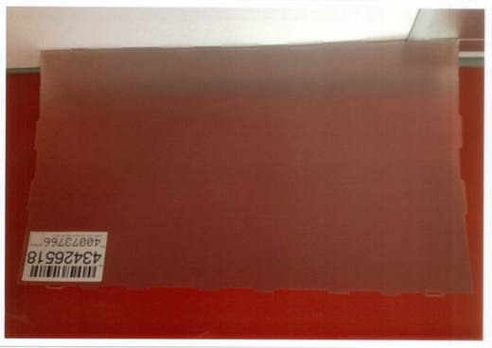 | 9001.90.00.99.00 TR350000170040  Yürürlükte değil · Başlangıç: 21.09.2017 · Bitiş: 20.09.2023  Eşya: LAMİNE DİFÜZER FİLM-PRİZMA LEVHA KOD: 40073766 SHEET DOP 236 DLD3 VNB TO 305  Gerekçe: EGE ÜNİVERSİTESİ MÜHENDİSLİK FAKÜLTESİ BÖLÜMÜ TARAFINDAN HAZIRLANAN 12.09.2017/349 TARİH VE SAYILI BİLİRKİŞİ RAPORUNA VE TARİFE İLE İLGİLİ GENEL YORUM KURALLARININ 1İLA 6 MADDESİ VE GÜMRÜK TARİFE CETVELİ İZAHNAMESİNİN 9001 AÇIKLAMA NOTLARINA İSTİNADEN

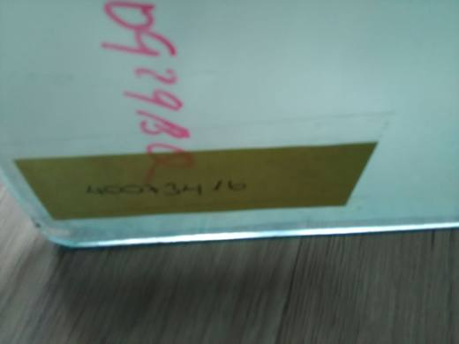 | 9001.90.00.99.00 TR350000170041  Yürürlükte değil · Başlangıç: 20.09.2017 · Bitiş: 19.09.2023  Eşya: BELİRLİ EBATTAKİ DİFFUSER PLATE OPTİK MALZEMESİNİN KESİLDİĞİ ANA LEVHADIR. BİR ANA LEVHADAN BİR KAÇ DIFFUSER PLATE MALZEMESİ KESİLEBİLİR. OPTİK LİFLER VE OPTİK LİF DEMETLERİ; OPTİK LİF KABLOLARI (85.44 POZİSYONUNDAKİLER HARİÇ); YAPRAK VEYA LEVHA HALİNDE POLARİZAN MADDELER; HER TÜR MADDEDEN MERCEKLER (KONTAKT LENSLER DAHİL), PRİZMALAR, AYNALAR VE DİĞER OPTİK ELEMANLAR (MONTE EDİLMEMİŞ) (OPTİK TARZDA İŞLENMEMİŞ CAMDAN BU TÜR ELEMANLAR HARİÇ)::-DİĞERLERİ::--DİĞERLERİ::---DİĞERLERİ:  Gerekçe: EGE ÜNİVERSİTESİ MÜHENDİSLİK FAKÜLTESİ BÖLÜMÜ TARAFINDAN HAZIRLANAN 12.09.2017/349 TARİH VE SAYILI BİLİRKİŞİ RAPORUNA VE TARİFE İLE İLGİLİ GENEL YORUM KURALLARININ 1İLA 6 MADDESİ VE GÜMRÜK TARİFE CETVELİ İZAHNAMESİNİN 9001 AÇIKLAMA NOTLARINA İSTİNADEN...

 | 9001.90.00.99.00 TR350000170042  Yürürlükte değil · Başlangıç: 20.09.2017 · Bitiş: 19.09.2023  Eşya: MALZEME ÜST YÜZEYİNE KAPLANMIŞ DEĞİŞKEN BOYUTLARDAKİ MİKRO KÜRECİKLER İLE GELEN IŞIĞIN SAÇILMASINI SAĞLAR. OPTİK LİFLER VE OPTİK LİF DEMETLERİ; OPTİK LİF KABLOLARI (85.44 POZİSYONUNDAKİLER HARİÇ); YAPRAK VE LEVHA HALİNDE POLARİZAN MADDELER; HER TÜR MADDEDEN MERCEKLER (KONTAKT LENSLER DAHİL), PRİZMALAR, AYNALAR VE DİĞER OPTİK ELEMANLAR (MONTE EDİLMEMİŞ) (OPTİK TARZDA İŞLENMEMİŞ CAMDAN BU TÜR ELEMANLAR HARİÇ)::-DİĞERLERİ::--DİĞERLERİ::---DİĞERLERİ:  Gerekçe: EGE ÜNİVERSİTESİ MÜHENDİSLİK FAKÜLTESİ BÖLÜMÜ TARAFINDAN HAZIRLANAN 12.09.2017/349 TARİH VE SAYILI BİLİRKİŞİ RAPORUNA VE TARİFE İLE İLGİLİ GENEL YORUM KURALLARININ 1 İLA 6 MADDESİ VE GÜMRÜK TARİFE CETVELİ İZAHNAMESİNİN 9001 AÇIKLAMA NOTLARINA İSTİNADEN..

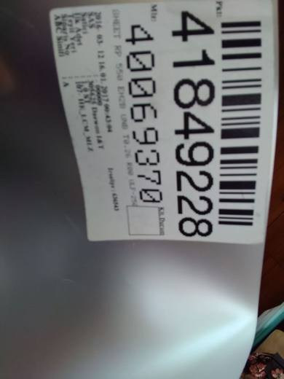 | 9001.90.00.99.00 TR350000170043  Yürürlükte değil · Başlangıç: 20.09.2017 · Bitiş: 19.09.2023  Eşya: BARINDIRDIĞI ÖZEL YAPI İLE TFT KATMANINDA POLARİZASYON KAYNAKLI OLUŞAN IŞIK KAYIPLARINI SİSTEME GERİ KAZANDIRARAK EKRANDAN ELDE EDİLEN TOPLAM PARLAKLIĞIN ARTTIRILMASINI SAĞLAR. OPTİK LİFLER VE OPTİK LİF DEMETLERİ; OPTİK LİF KABLOLARI (85.44 POZİSYONUNDAKİLER HARİÇ); YAPRAK VEYA LEVHA HALİNDE POLARİZAN MADDELER; HER TÜR MADDEDEN MERCEKLER (KONTAKT LENSLER DAHİL), PRİZMALAR, AYNALAR VE DİĞER OPTİK ELEMANLAR (MONTE EDİLMEMİŞ) (OPTİK TARZDA İŞLENMEMİŞ CAMDAN BU TÜR ELEMANLAR HARİÇ)::-DİĞERLERİ::--DİĞERLERİ::---DİĞERLERİ:  Gerekçe: EGE ÜNİVERSİTESİ MÜHENDİSLİK FAKÜLTESİ BÖLÜMÜ TARAFINDAN HAZIRLANAN 12.09.2017/349 TARİH VE SAYILI BİLİRKİŞİ RAPORUNA VE TARİFE İLE İLGİLİ GENEL YORUM KURALLARININ 1 İLA 6 MADDESİ VE GÜMRÜK TARİFE CETVELİ İZAHNAMESİNİN 9001 AÇIKLAMA NOTLARINA İSTİNADEN..

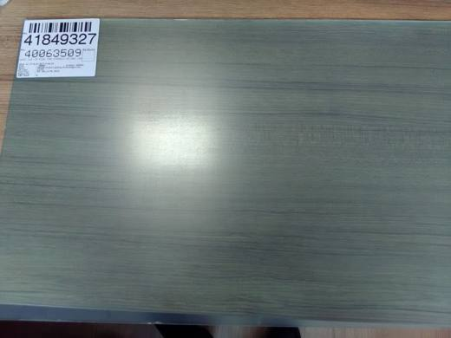 | 9001.90.00.99.00 TR350000170044  Yürürlükte değil · Başlangıç: 20.09.2017 · Bitiş: 19.09.2023  Eşya: MALZEME ÜZERİNDE İŞLENMİŞ OPTİK PATERN SAYESİNDE IŞIK KAYNAĞINDAN ÇIKAN DOĞRUSAL IŞIĞIN TFT CELL YÖNÜNE HOMOJEN OLARAK DAĞILIMINI SAĞLAR. OPTİK LİFLER VE OPTİK LİF DEMETLERİ; OPTİK LİF KABLOLARI (85.44 POZİSYONUNDAKİLER HARİÇ); YAPRAK VEYA LEVHA HALİNDE POLARİZAN MADDELER; HER TÜR MADDEDEN MERCEKLER (KONTAKT LENSLER DAHİL), PRİZMALAR, AYNALAR VE DİĞER OPTİK ELEMANLAR (MONTE EDİLMEMİŞ) (OPTİK TARZDA İŞLENMEMİŞ CAMDAN BU TÜR ELEMANLAR HARİÇ)::-DİĞERLERİ::--DİĞERLERİ::---DİĞERLERİ:  Gerekçe: EGE ÜNİVERSİTESİ MÜHENDİSLİK FAKÜLTESİ BÖLÜMÜ TARAFINDAN HAZIRLANAN 12.09.2017/349 TARİH VE SAYILI BİLİRKİŞİ RAPORUNA VE TARİFE İLE İLGİLİ GENEL YORUM KURALLARININ 1 İLA 6 MADDESİ VE GÜMRÜK TARİFE CETVELİ İZAHNAMESİNİN 9001 AÇIKLAMA NOTLARINA İSTİNADEN..

 | 9001.90.00.99.00 TR350000230095  Yürürlükte değil · Başlangıç: 04.12.2023 · Bitiş: 31.12.2024  Eşya: 40077114 kodlu, Prizma Levha, 302 mm x 532 mm boyutlarında olup LCD (sıvı kristal ekran) ve benzeri cihazlarda arka plan ışığını homeojen olarak yoğunlaştırma işlevi bulunmakladır. Üzerindeki prizma yapıları ışığın yönünü değiştirmektedir. LED,LCD TV, bilgisayar monitörlerinde kullanılmaktadır.  Gerekçe: Türk Gümrük Tarife Cetveli İzahnamesi’nin XVIII. Bölüm Notları, 90.Fasıl ve 9001 tarife pozisyonu açıklama notları, Ege Üniversitesi Elektrik ve Elektronik Mühendisliği Bölümünün Fakültesinin 13.11.2023 tarihli 349 sayılı Bilirkişi raporu (91383884), Tarife Yorumuna İlişkin Genel Kurallar

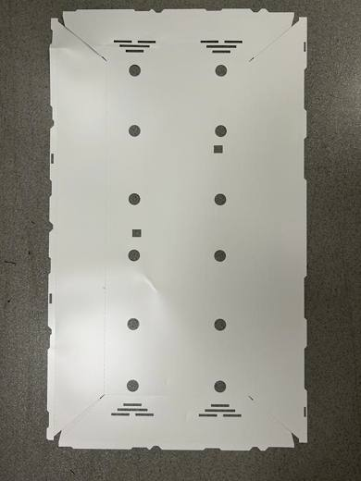 | 9001.90.00.99.00 TR350000230096  Yürürlükte değil · Başlangıç: 04.12.2023 · Bitiş: 31.12.2024  Eşya: 40080429 kodlu, Reflektör Film Levha, 426 mm x 732 mm boyutlarında olup optik sistemde arka plan ışığını (BLU: back light unit) yansıtarak (Reflektör), ön yüzey yönünde ışık yayılımının arttırılmasını ve ışığın dağılımını sağlamaktadır.Işığı yansıtma,saçma ve kayıpları azaltma fonksiyonuna sahiptir. LED,LCD TV, bilgisayar monitörlerinde kullanılmaktadır.  Gerekçe: Türk Gümrük Tarife Cetveli İzahnamesi’nin XVIII. Bölüm Notları, 9001 tarife pozisyonu açıklama notları, Ege Üniversitesi Elektrik ve Elektronik Mühendisliği Bölümünün Fakültesinin 13.11.2023 tarihli 349 sayılı Bilirkişi raporu (91383884), Tarife Yorumuna İlişkin Genel Kurallar

Pozisyon 90.02 (6 BTB)
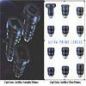 | 9002.11.00.10.00 TR030052  Yürürlükte değil · Başlangıç: 06.02.2003 · Bitiş: 05.02.2009  Eşya: Fotografik ve sinematografik kameralarda kullanılan muhtelif boylarda lensler  Gerekçe: -Genel Yorum Kuralları (1) ve (6). -Gümrük Tarife Cetveli İzahnamesi 90.02 tarife pozisyonu açıklama notları

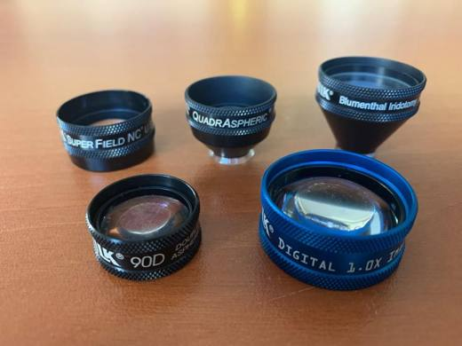 | 9002.19.00.10.00 TR340000210189  Yürürlükte değil · Başlangıç: 12.07.2021 · Bitiş: 05.10.2021  Eşya: GÖZÜN AĞ TABAKASINI(RETİNA), GÖZ İÇİ DAMARLARINI, MAKULA YA DA SİNİRİNİN MUAYENESİNDE KULLANILAN OPTİK OFTALMOSKOPİ LENSİ.  Gerekçe: GENEL YORUM KURALLARI (1) VE(6). 9002 TARİFE POZİSYONU AÇIKLAMA NOTLARI.İSTANBUL LABORATUVAR MÜDÜRLÜĞÜNÜN 26.05.2021/342BTB0701 SAYILI ANALİZ RAPORUÇ

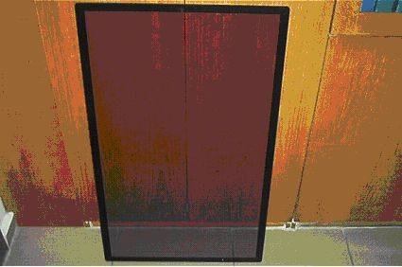 | 9002.20.00.10.00 TR050354  Yürürlükte değil · Başlangıç: 12.09.2005 · Bitiş: 12.09.2011  Eşya: Televizyonlarda kullanılan, metal bir çerçeveye monte edilmiş, plastik polarize edici zar, bir cam tabaka ve şeffaf koruyucu bir filmden oluşan optik filtre.  Gerekçe: Genel Yorum Kuralları (1) ve (6). Gümrük Tarife Cetveli İzahnamesi 90.02 tarife pozisyonu açıklama notları.

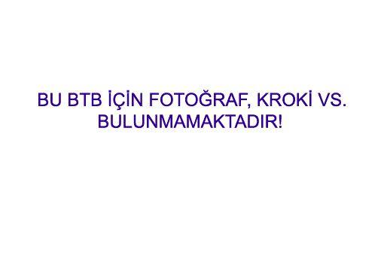 | 9002.20.00.10.00 TR060659  Yürürlükte değil · Başlangıç: 30.11.2006 · Bitiş: 29.11.2012  Eşya: Plazma görüntü panellerinde(PDP) kullanılan, metal bir çerçeveye monte edilmiş, plastik polarize edici zar, bir cam tabaka ve şeffaf koruyucu bir filmden oluşan optik filtreler.  Gerekçe: - Genel Yorum Kuralları (1) ve (6). - Gümrük Tarife Cetveli İzahnamesi 90.02 tarife pozisyonu Açıklama Notları

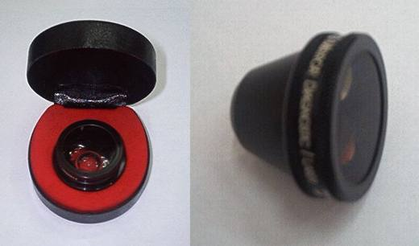 | 9002.90.00.91.00 TR060426  Yürürlükte değil · Başlangıç: 09.08.2006 · Bitiş: 08.08.2012  Eşya: Göz dibini muayene etmek amacıyla kullanılan, bir kutu içerisine yerleştirilmiş camdan mamul mercek.  Gerekçe: Genel Yorum Kuralları (1), (5-a) ve (6). GTC İzahnamesi 90.02 tarife pozisyonu açıklama notları.

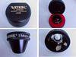 | 9002.90.00.91.00 TR340000090066  Yürürlükte değil · Başlangıç: 07.04.2009 · Bitiş: 06.04.2015  Eşya: GÖZ DİBİNİ MUAYENE ETMEK AMACIYLA KULLANILAN, BİR KUTU İÇERİSİNE YERLEŞTİRİLMİŞ CAMDAN MAMUL MERCEK.  Gerekçe: GENEL YORUM KURALLARI (1), (6) VE (5-a) 90.02 TARİFE POZİSYONU AÇIKLAMA NOTLARI.

Pozisyon 90.03 (7 BTB)
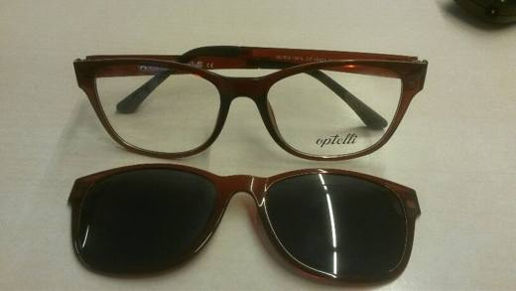 | 9003.11.00.00.00 TR340000170371  Yürürlükte değil · Başlangıç: 10.10.2017 · Bitiş: 22.05.2019  Eşya: CLİP-ON TİCARİ İSİMLİ, DERECELİ GÖZLÜK ÜZERİNE MIKNATIS VEYA KANCALARLA TUTTURULMUŞ GÜNEŞ GÖZLÜĞÜNDEN OLUŞAN SET EŞYA. SETE ESAS NİTELİĞİ VEREN EŞYA GÖZLÜK ÇERÇEVESİDİR.  Gerekçe: GENEL YORUM KURALLARI (1), (6) VE 3 (B) 90.03 TARİFE POZİSYONU AÇIKLAMA NOTLARI. GÜMRÜKLER GENEL MÜDÜRLÜĞÜNÜN 2016/6 SAYILI GENELGESİ. GÜMRÜKLER GENEL MÜDÜRLÜĞÜNÜN 18.09.2017 TARİH VE 27960753 SAYILI YAZIS

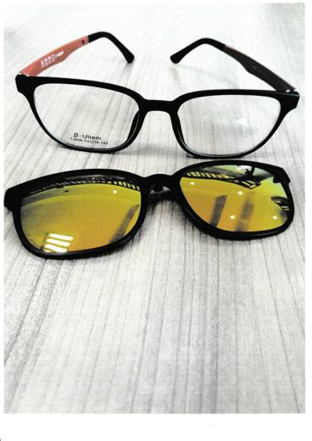 | 9003.11.00.00.00 TR340000170375  Yürürlükte değil · Başlangıç: 11.10.2017 · Bitiş: 22.05.2019  Eşya: PLASTİKTEN MAMUL OPTİK GÖZLÜK ÇERÇEVESİ (ÖNYÜZÜNE KLİPS İLE TAKILMIŞ GÜNEŞTEN KORUMA AKSESUARI İLE BİRLİKTE)  Gerekçe: ENEL YORUM KURALLARI (1) ve (6), (3b), 90.03 TARİFE POZİSYONU AÇIKLAMA NOTLARI. GÜMRÜKLER GENEL MÜDÜRLÜĞÜ' NÜN 2016/6 SAYILI GENELGESİ

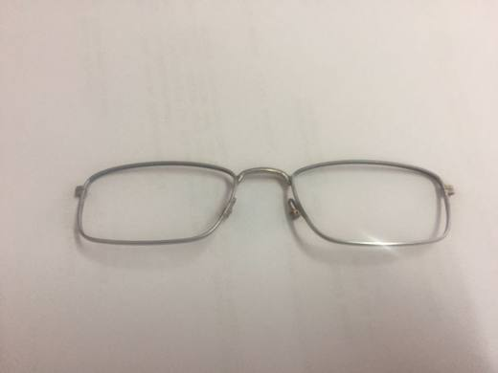 | 9003.19.00.00.00 TR060000170009  Yürürlükte değil · Başlangıç: 12.04.2017 · Bitiş: 11.04.2023  Eşya: CAMIN ETRAFINI ÇEVİREN GÖZLER, KÖPRÜ, PLAKET BURUNLUK YERİ VE SOMUNLARI TAKILI HALDE BULUNAN HAMMADDESİ TEL OLAN GÖZLÜK ÇERÇEVE KASASI  Gerekçe: GENEL YORUM KURALLARI (1) VE (6) GÜMRÜK TARİFE CETVELİ İZAHNAMESİ 9003 POZİSYONU AÇIKLAMA NOTLARI, TARİFE CETVELİNİN YORUMU İLE İLGİLİ KURALLARI 2(A), GÜMRÜKLER GENEL MÜDÜRLÜĞÜNÜN 30.03.2017/23817987 TARİH/SAYILI YAZISI.

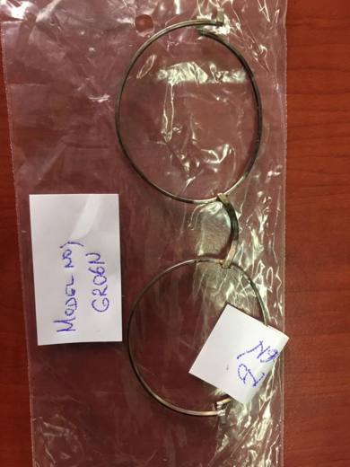 | 9003.19.00.00.00 TR060000200005  Yürürlükte değil · Başlangıç: 05.02.2020 · Bitiş: 04.02.2026  Eşya: BÜKÜLMÜŞ HALKANIN BURUN KÖPRÜSÜ KAYNAĞI YAPILMIŞ TELDEN AKSAM PARÇA. ÜRÜN CAMIN ETRAFINI ÇEVİREN GÖZLER, KÖPRÜ, SOMIN YERLERİ HAZIR HALDE BULUNAN VE HAMMADDESİ TEL OLAN GÖZLÜK ÇERÇEVE KASASI ŞEKLİNDEDİR.  Gerekçe: GENEL YORUM KURALLARI 1, 6 VE 2(a) GÜMRÜK TARİFE CETVELİ İZAHNAMESİ 9003 POZİSYONU AÇIKLAMA NOTLARI VE ANKARA GÜMRÜK VE DIŞ TİCARET BÖLGE MÜDÜRLÜĞÜNCE VERİLEN VE HALEN YÜRÜRLÜKTE OLAN 12.04.2017 TARİHLİ TR.060000.17.0009 SAYILI BTB.

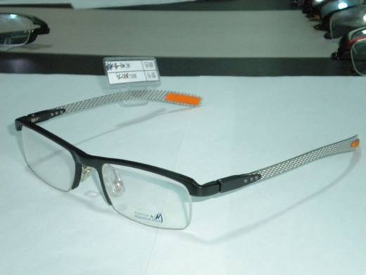 | 9003.19.00.00.00 TR340000140014  Yürürlükte değil · Başlangıç: 09.01.2014 · Bitiş: 08.01.2020  Eşya: GEÇİCİ PLASTİK CAM TAKILMIŞ CAMIN ÜZERİNDE MARKASI VE EŞYANIN ALİMÜNYUM MAGNEZYUM ALAŞIMLI OLDUĞUNUN BELİRTİLDİĞİ GÖZLÜK ÇERÇEVESİ  Gerekçe: GENEL YORUM KURALLARI (1)VE(6) 90.03 TARİFE POZİSYONU AÇIKLAMA NOTLARI

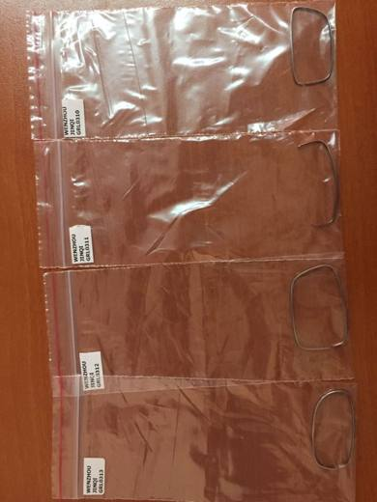 | 9003.90.00.00.00 TR060000170033  Yürürlükte değil · Başlangıç: 19.09.2017 · Bitiş: 18.09.2023  Eşya: GÖZLÜK CAMININ ETRAFINI ÇEVİREN GÖZLER (BÜKÜLMÜŞ TEL)  Gerekçe: GENEL YORUM KURALLARI (1) VE (6).GÜMRÜK TARİFE CETVELİ İZAHNAMESİ 9003 POZİSYONU AÇIKLAMA NOTLARI

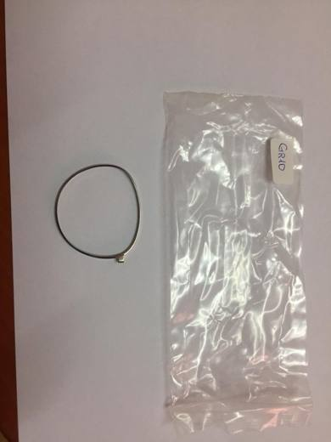 | 9003.90.00.00.00 TR060000190010  Yürürlükte değil · Başlangıç: 05.03.2019 · Bitiş: 04.03.2025  Eşya: GÖZLÜK CAMININ ETRAFINI ÇEVİREN BÜKÜLMÜŞ HALKA BİÇİMLİ METAL GÖZ (GR10 MODEL METAL TWİSTED RİNG SHAPED WİRE) SAPI MONTE EDEBİLMEK İÇİN KENARINDAKİ MONTAJ YUVASI KAYNAKLA EKLENMİŞ GÖZLÜK CAMININ ETRAFINI ÇEVİREN BÜKÜLMÜŞ HALKA BİÇİMLİ METAL GÖZ.  Gerekçe: GENEL YORUM KURALLARI MADDE (1) VE (6) GÜMRÜK TARİFE CETVELİ İZAHNAMESİ 90.03 POZİSYONU AÇIKLAMA NOTLARI, FASIL VE BÖLÜM NOTLARI

Pozisyon 90.04 (15 BTB)
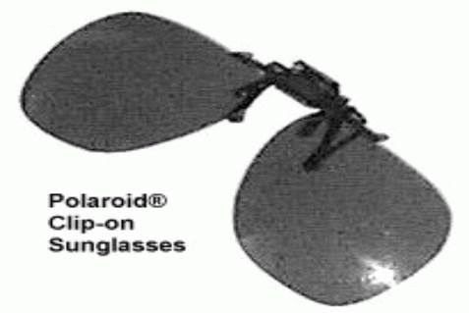 | 9004.10.91.00.00 TR020247  Yürürlükte değil · Başlangıç: 17.12.2002 · Bitiş: 16.12.2008  Eşya: NUMARALI GÖZLÜK ÇERÇEVELERİNDE, ÜZERİNDE BULUNAN MANDALIN ÇERÇEVEYE TUTTURULMASIYLA NUMARALI GÖZLÜĞÜN GÜNEŞ GÖZLÜĞÜ OLARAK KULLANIMINI SAĞLAYAN, PLASTİKTEN MAMÜL GÖZLÜK KLİPSİ.  Gerekçe: -Genel Yorum Kuralı 1 ve 6 -Gümrük Tarife Cetveli İzahnamesinin 90.04 pozisyonuna ait açıklama notları.

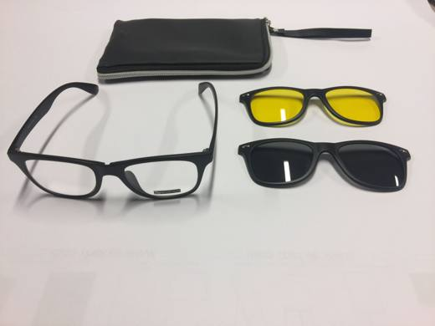 | 9004.10.91.00.00 TR060000190013  Yürürlükte değil · Başlangıç: 28.03.2019 · Bitiş: 27.03.2025  Eşya: ÖNYÜZÜNE MANYETİK POLARİZE KLİPS İLE TAKILABİLEN PLASTİKTEN MAMUL GÜNEŞ GÖZLÜĞÜ. KLİPSLER GÖZLÜĞÜN ÇERÇEVESİ İLE AYNI PLASTİK MALZEMEDEN ÜRETİLMİŞTİR. SARI RENKLİ KLİPS GECE GÖRÜŞÜ, SİYAH RENKLİ KLİPS GÜNDÜZ GÖRÜŞÜ İÇİN TASARLANMIŞTIR. EŞYA TAKIM HALİNDEDİR.  Gerekçe: GENEL YORUM KURALLARI MADDE 1 VE 6, GÜMRÜK TARİFE CETVELİ İZAHNAMESİ 9004 POZİSYONU AÇIKLAMA NOTLARI.

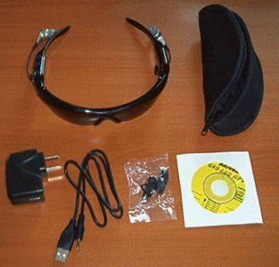 | 9004.10.91.00.00 TR070402  Yürürlükte değil · Başlangıç: 24.05.2007 · Bitiş: 23.05.2013  Eşya: Üzerinde şarj edilen bateriyle çalışan MP3 çalar bulunan, her iki yanına kulaklık takılmış, mahfazası, USB bağlantı kablosu, kurulum CDsi ve şarj adaptörü ile birlikte paketlenmiş plastik camlı güneş gözlüğü. MP3 çalar güneş gözlüğüyle bütünleşik haldedir, ayrılamaz.  Gerekçe: - Genel Yorum Kuralları (1), (3-c) ve (6). - Gümrük Tarife Cetveli İzahnamesi 90.04 tarife pozisyonu Açıklama Notları.

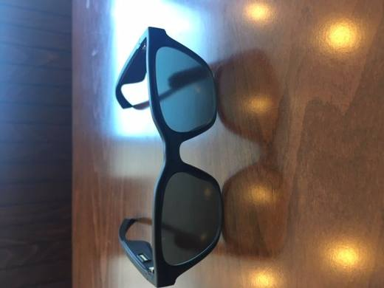 | 9004.10.91.00.00 TR340000190259  Yürürlükte değil · Başlangıç: 05.12.2019 · Bitiş: 04.12.2025  Eşya: BOSE MARKA FRAMES ALTO MODEL, BLUETOOTH ÖZELLİĞİ SAYESİNDE HARİCİ BİR CİHAZA BAĞLANABİLEN, ALDIĞI SESİ ÇERÇEVESİNDE BULUNAN HOPARLÖR VASITASIYLA KULLANICININ DUYABİLECEĞİ ŞEKİLDE SES ÇEVİREN GELEN ARAMALARA CEVAP VEREBİLEN BİR MİKROFONA SAHİP, PLASTİKTEN MAMUL GÜNEŞ GÖZLÜĞÜ.  Gerekçe: GENEL YORUM KURALLARI (1)(3B) VE (6) 85.18 VE 90.04 TARİFE POZİSYONU AÇIKLAMA NOTLARI.

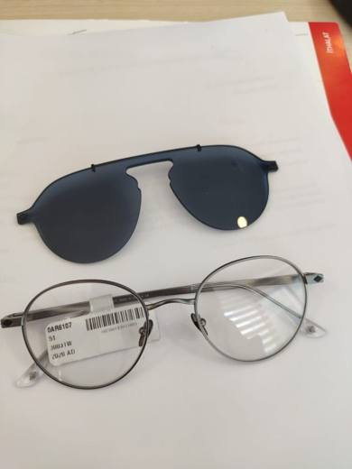 | 9004.10.91.00.00 TR340000200321  Yürürlükte değil · Başlangıç: 07.01.2021 · Bitiş: 03.03.2021  Eşya: GİORGİO ARMANİ MARKA, 0AR6107 MODEL. ÖNYÜZÜNE MANYETİK POLARİZE KLİPS İLE TAKILABİLEN ÇERÇEVESİ METALDEN, CAMLARI PLASTİKTEN MAMUL GÜNEŞ GÖZLÜĞÜ. EŞYA TAKIM HALİNDEDİR.  Gerekçe: GENEL YORUM KURALLARI 1 VE 6 9004 TARİFE POZİSYONLARI AÇIKLAMA NOTLARI.

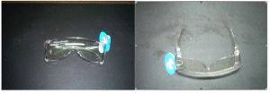 | 9004.90.10.00.19 TR010123  Yürürlükte değil · Başlangıç: 20.12.2001 · Bitiş: ?  Eşya: Plastikten (Polycarbonate) UV (Ultraviyole) ve ışıktan korunma gözlüğü

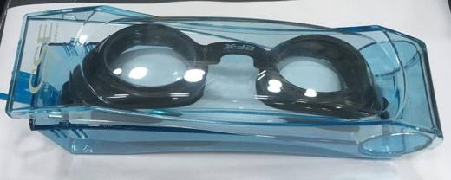 | 9004.90.10.00.19 TR060000200001  Yürürlükte değil · Başlangıç: 17.01.2020 · Bitiş: 16.01.2026  Eşya: YÜZÜCÜ GÖZLÜĞÜ ÜRÜN PROFESYONEL YÜZÜCÜ GÖZLÜĞÜDÜR. ÜRÜN GÖZ ÇEVRESİNİ SARAN SİLİKON SAYESİNDE SU SIZDIRMAZ VE SU ALTINDAYKEN GÖZLERE SU KAÇMASINI ENGELLER.  Gerekçe: GENEL YORUM KURALLARI MADDE 1 VE 6, GÜMRÜK TARİFE CETVELİ İZAHNAMESİ 9004 POZİSYONU AÇIKLAMA NOTLARI

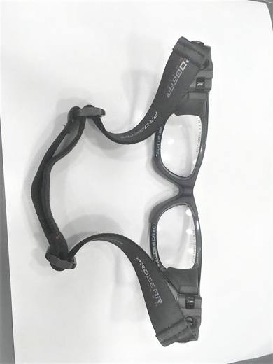 | 9004.90.10.00.19 TR060000200002  Yürürlükte değil · Başlangıç: 17.01.2020 · Bitiş: 16.01.2026  Eşya: SPOR YAPARKEN DIŞARDAN GELEBİLECEK DARBELERE KARŞI BURUN VE ŞAKAK KISMINDAKİ SİLİKON YAPISINDAN DOLAYI TAM KORUMA SAĞLAYAN KORUYUCU GÖZLÜK  Gerekçe: GENEL YORUM KURALLARI MADDE 1 VE 6, GÜMRÜK TARİFE CETVELİ İZAHNAMESİ 9004 POZİSYONU AÇIKLAMA NOTLARI

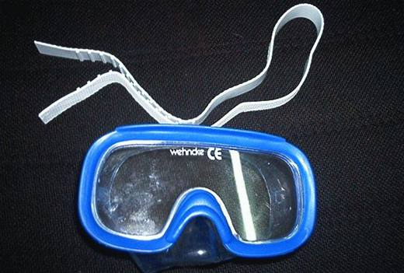 | 9004.90.10.00.19 TR060295  Yürürlükte değil · Başlangıç: 09.06.2006 · Bitiş: 08.06.2012  Eşya: Çocuklar için imal edilmiş, plastikten mamul deniz gözlüğü.  Gerekçe: Genel Yorum Kuralları (1) ve (6). GTC İzahnamesi 90.04 tarife pozisyonu açıklama notları.

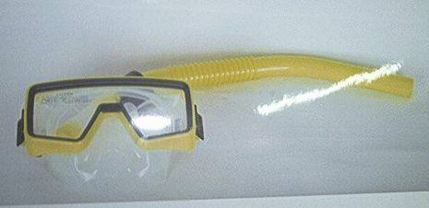 | 9004.90.10.00.19 TR070777  Yürürlükte değil · Başlangıç: 10.01.2008 · Bitiş: 09.01.2014  Eşya: Plastikten mamul deniz gözlüğü ve şnorkelden oluşan set. Eşya, 2002/39 sayılı Genelge kapsamındadır.  Gerekçe: - Genel Yorum Kuralları (1) ve (6). - Gümrük Tarife Cetveli İzahnamesi 90.04 tarife pozisyonu Açıklama Notları.

 | 9004.90.10.00.19 TR340000240045  Yürürlükte · Başlangıç: 29.03.2024  Eşya: BESTWAY MARKA, 9102S MODEL NUMARALI, AYARLANABİLEN SİLİKONDAN MAMUL KAYIŞI VE UV KORUMAYA SAHİP, DARBEYE KARŞI DAYANIKLI PLASTİKTEN MAMUL RENKLİ CAMLARI BULUNAN, İÇ KISMINDAKİ SİLİKON SAYESİNDE SIZDIRMAZLIK ÖZELLİĞİNE SAHİP OLAN, HER İKİ CAMIN ETRAFINDA İSE GÖZLÜKTEN AYRILMAYACAK ŞEKİLDE ÇİZGİ FİLM KARAKTERLERİNİ TASVİR EDEN PLASTİKTEN MAMUL RENKLİ FİGÜRLER BULUNAN, ÇOCUKLARIN HAVUZDA VEYA DENİZDE YÜZERKEN KULLANMALARI İÇİN DİZAYN EDİLMİŞ "YÜZME GÖZLÜĞÜ”  Gerekçe: GÜMRÜK TARİFE CETVELİ İZAHNAMESİ, GENEL YORUM KURALLARI (1), (6) 90.04 TARİFE POZİSYONU AÇIKLAMA NOTLARI.

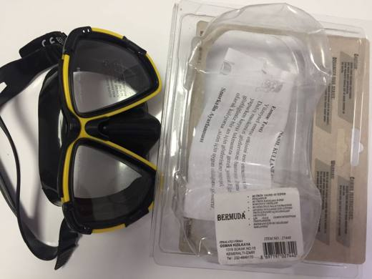 | 9004.90.10.00.19 TR350000180003  Yürürlükte değil · Başlangıç: 14.02.2018 · Bitiş: 13.02.2024  Eşya: BERMUDA MARKA YÜZÜCÜ MASKESİ. MASKENİN YÜZLE TEMAS EDEN BÖLÜMÜ YUMUŞAK YAPIDA , SLİKON GÖVDE YÜZE OTURUP SU SIZDIRMAZLIK SAĞLAR. BURUN VE GÖZÜN SUYLA TEMASINI ENGELLEYEREK GÖRÜŞ AÇISINI RAHATLATIR, RAHAT BİR YÜZME KOŞULU SAĞLAR. KAFA YAPISINA GÖRE AYARLANABİLİR. GÖRME ALANI OLDUKÇA GENİŞTİR. MASKE CAMLARI TEMPERLİDİR. 27440 ITEM NUMARALIDIR. PROFESYONEL DALIŞ İÇİN UYGUN DEĞİLDİR.  Gerekçe: TARİFENİN YORUMU İLE İLGİLİ GENEL YORUM KURALLARININ (1) VE (6) MADDESİ VE GÜMRÜK TARİFE İZAHNAMESİNİN 9OO4 POZİSYONU AÇIKLAMA NOTLARI VE 31333982/02.02.2018 SAYI TARİHLİ BAKANLIĞIMIZ GÜMRÜKLER GENEL MÜDÜRLÜĞÜNDEN ALINAN YAZIYA İST.

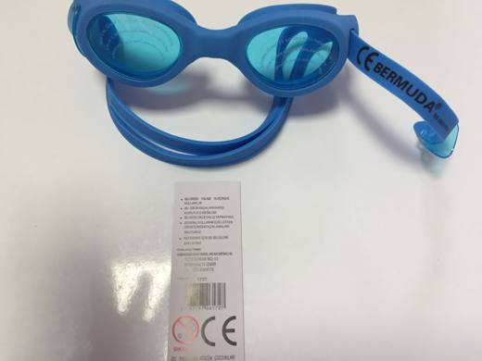 | 9004.90.10.00.19 TR350000180004  Yürürlükte değil · Başlangıç: 14.02.2018 · Bitiş: 13.02.2024  Eşya: BERMUDA MARKA YÜZÜCÜ GÖZLÜĞÜ. GÖZ KENARLARI İLE TEMAS EDEN BÖLÜMÜ YUMUŞAK YAPIDA , SLİKON GÖVDE GÖZ ETRAFINA OTURUP SU SIZDIRMAZLIK SAĞLAR.GÖZÜN SUYLA TEMASINI ENGELLEYEREK GÖRÜŞ AÇISINI RAHATLATIR, RAHAT BİR YÜZME KOŞULU SAĞLAR. KAFA YAPISINA GÖRE AYARLANABİLİR. HAVUZLARDA KULLANIMDA TERCİH EDİLİR. 1727 ITEM NUMARALIDIR. PROFESYONEL YÜZÜCÜLER İÇİN UYGUN DEĞİLDİR.  Gerekçe: TARİFENİN YORUMU İLE İLGİLİ GENEL YORUM KURALLARININ (1) VE (6) MADDESİ VE GÜMRÜK TARİFE İZAHNAMESİNİN 9OO4 POZİSYONU AÇIKLAMA NOTLARI VE 31333982/02.02.2018 SAYI TARİHLİ BAKANLIĞIMIZ GÜMRÜKLER GENEL MÜDÜRLÜĞÜNDEN ALINAN YAZIYA İST.

9004.90.10.00.19 TR350000180005
Yürürlükte değil · Başlangıç: 14.02.2018 · Bitiş: 13.02.2024
Eşya: BERMUDA MARKA SÖRFCÜ GÖZLÜĞÜ. GÖZ KENARLARI İLE TEMAS EDEN BÖLÜMÜ YUMUŞAK YAPIDA , SLİKON GÖVDE GÖZ ETRAFINA OTURUP SU SIZDIRMAZLIK SAĞLAR.GÖZÜN SUYLA TEMASINI ENGELLEYEREK, CAMLARININ RENKLİ DİZAYN EDİLMESİ İLE DE GÜNEŞ IŞIĞININ SUYUN YÜZEYİNDE GÖZ ALICI OLMASINI ENGELLEYEREK SÖRFÇÜLERİN SAĞLUKLU SEYİR ETMESİNİ SAĞLAMAKTADIR. KAFA YAPISINA GÖRE AYARLANABİLİR. RH5310 ITEM NUMARALIDIR. PROFESYONEL SÖRFCÜLER İÇİN UYGUN DEĞİLDİR.
Gerekçe: TARİFE YORUMU İLE İLGİLİ GENEL YORUM KURALLARININ (1) VE (6) MADDESİ VE GÜMRÜK TARİFE CETVELİ İZAHNAMESİNİN 9004 POZİSYONU AÇIKLAMA NOTLARI, BAKANLIĞIMIZ GÜMRÜKLER GENEL MÜDÜRLÜĞÜNDEN ALINAN 02.02.2018 TARİHLİ 31333982 SAYILI YAZILARINA İST.

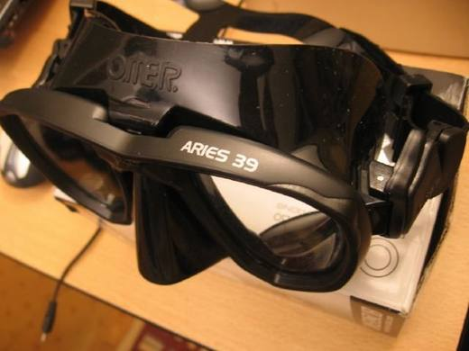 | 9004.90.90.00.19 TR340000120060  Yürürlükte değil · Başlangıç: 13.03.2012 · Bitiş: 12.03.2018  Eşya: OMERSUB MARKA ARIES 39 MASK MODEL, DALIŞ MASKESİ  Gerekçe: GENELŞ YORUM KURALLARI(1)VE(6)90.04 TARİFE POZİSYONU AÇIKLAMA NOTLARI, 14 SAYI 07.02.2012 TARİHLİ İSTANBUL LABORATUVAR MÜDÜRLÜĞÜ RAPORU.

Pozisyon 90.05 (2 BTB)
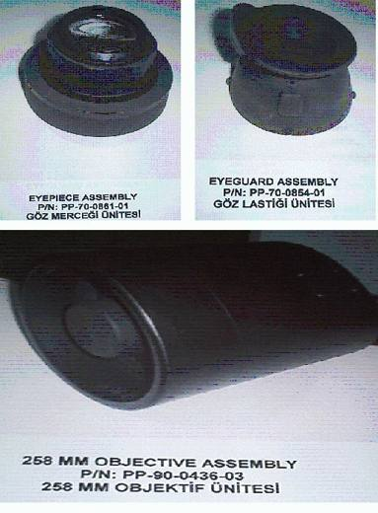 | 9005.80.00.10.00 TR060160  Yürürlükte değil · Başlangıç: 28.03.2006 · Bitiş: 27.03.2012  Eşya: Göz Lastiği Ünitesi, Göz Merceği Ünitesi, 258mm Objektif Ünitesi  Gerekçe: Genel Yorum Kuralları (1), (2-a) ve (6) GTC İzahnamesi 90.19 tarife pozisyonu açıklama notları.

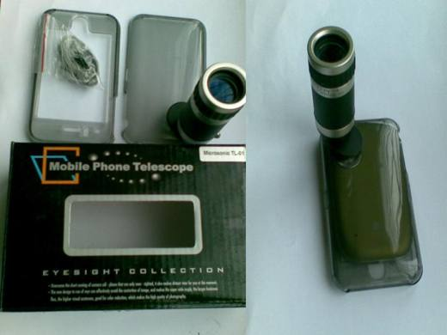 | 9005.80.00.10.00 TR340000090051  Yürürlükte değil · Başlangıç: 17.03.2009 · Bitiş: 30.07.2010  Eşya: KAMERA ÖZELLİĞİ OLAN CEP TELEFONLARINDA UZAKTAKİ CİSİMLERİ YAKINLAŞTIRARAK DAHA NET FOTOĞRAF ÇEKİMİ ELDE ETMEYİ SAĞLAYAN, PAKET İÇERİĞİ OLAN YARDIMCI ŞEFFAF KAPAK ÜZERİNE MONTE EDİLEN DÜRBÜN VE TAŞIMA İPİNDEN OLUŞAN EŞYA.  Gerekçe: GENEL YORUM KURALLARI (1) VE (6), 90.05 TARİFE POZİSYONU AÇIKLAMA NOTLARI.

Pozisyon 90.06 (5 BTB)
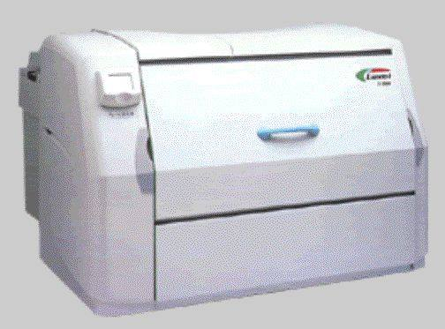 | 9006.10.10.00.00 TR030038  Yürürlükte değil · Başlangıç: 29.01.2003 · Bitiş: 31.12.2006  Eşya: Baskı öncesinde kullanılan tamburlu film pozlandırma makinası (Imagesetter). Özellikleri: Çok Lazerle pozlama teknolojisi sayesinde 2438 dpi çözünürlükte, saatte 38 adet (70x100) film pozlayabilmektedir.  Gerekçe: -Genel Yorum Kuralları (1) ve (6). -Gümrük Tarife Cetveli 90.06 Pozisyonu Açıklama Notları. -12 Mayıs 2002 tarih ve 24753 sayılı Resmi Gazete?de yayımlanan, benzer eşya için verilmiş Dünya Gümrük Örgütü Sınıflandırma Görüşü.

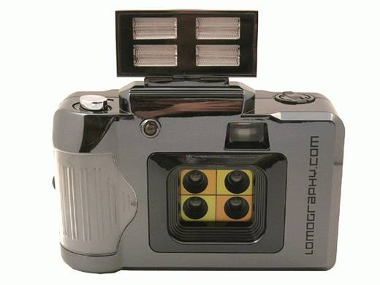 | 9006.53.90.00.00 TR050503  Yürürlükte değil · Başlangıç: 20.12.2005 · Bitiş: 31.12.2006  Eşya: Genişliği 35 mm. olan rulo halinde filmler için, 4 lensi ve 4 flaşı bulunan fotoğraf makinesi.  Gerekçe: Genel Yorum Kuralları (1) ve (6). GTC İzahnamesi 90.06 tarife pozisyonu açıklama notları.

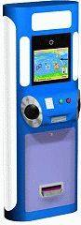 | 9006.59.00.00.00 TR070049  Yürürlükte değil · Başlangıç: 29.01.2007 · Bitiş: 28.01.2013  Eşya: Alışveriş merkezleri, oyun alanları, okul çevreleri gibi yerlerde kullanılmak üzere tasarlanmış, karşısına geçip fotoğraf çekilmesini, fotoğrafın arkasına istenilen fonu kullanıp anında fotoğraf kağıdına baskı yapılmasını sağlayan, 17" LCD dokunmatik ekran, bilgisayar, giriş birimi (video card, 8mm lens), yazıcı (Epson Photo Series) ile birlikte bir kabin içerisinde bulunan fotoğraf çıkarma makinesi.  Gerekçe: - Genel Yorum Kuralları (1) ve (6). - Gümrük Tarife Cetveli İzahnamesi 90.06 tarife pozisyonu Açıklama Notları.

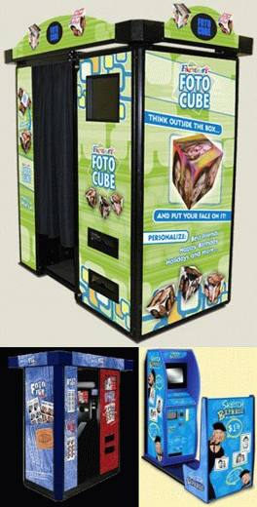 | 9006.59.00.00.00 TR080009  Yürürlükte değil · Başlangıç: 12.02.2008 · Bitiş: 11.02.2014  Eşya: İçerisinde birlikte kullanılmak üzere bir oturak, lamba, para ve jeton haznesi, dijital video kamera, 19" monitör, bilgisayar, klavye, yazıcı bulunan, kullanıma uygun bir kabine sahip, temel işlevi kişilerin kabinin içine girerek anlık, eğlenceli resimler çektirmelerini ve fotoğrafın arkasına istenilen fonu kullanıp anında fotoğraf kağıdına baskı yapılmasını sağlayan, bir kabin içerisinde bulunan fotoğraf çıkarma makineleri.  Gerekçe: Genel Yorum Kuralları (1) ve (6) GTC İzahnamesi 90.06 tarife pozisyonu Açıklama Notları

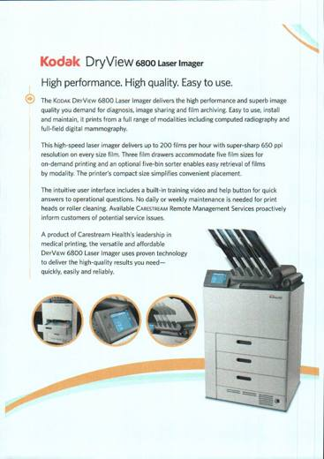 | 9006.59.00.00.00 TR340000090107  Yürürlükte değil · Başlangıç: 08.09.2009 · Bitiş: 07.09.2015  Eşya: CİHAZ, NETWORK ÜZERİNDEN ALINAN DICOM FORMATINDAKİ DR, CT, MRI, CR DİJİTAL ANJİYOGRAFİ VE DİJİTAL MAMOGRAFİ VE BENZERİ TIBBİ GÖRÜNTÜ VERİLERİNİ FİLM ÜZERİNE KURU LASER IŞIĞI İLE BASAR. CİHAZA GELEN GÖRÜNTÜ KURU LASER IŞIK ŞİDDETİNİ MODÜLE EDEREK IŞIĞA DUYARLI FİLM ÜZERİNE AKTARILIR.  Gerekçe: GENEL YORUM KURALLARI(1)VE(6)90.06 TARİFE POZİSYONU AÇIKLAMA NOTLARI, 31.07.2009 TARİHLİ İSTANBUL TEKNİK ÜNİVERSİTESİ ELEKTRİK ELEKTRONİK FAKÜLTESİ ELEKTRONİK VE HABERLEŞME MÜHENDİSLİĞİ BÖLÜMÜ RAPORU. 2002/39 SAYILI GENELGE KAPSAMINDADIR.

Pozisyon 90.07 (1 BTB)
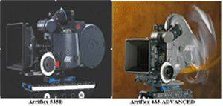 | 9007.19.00.00.11 TR030051  Yürürlükte değil · Başlangıç: 06.02.2003 · Bitiş: ?  Eşya: Sinemacılıkta çekim için kullanılan 35 mm film formatlı elektronik sinematografik kameralar  Gerekçe: -Genel Yorum Kuralları (1) ve (6). -Gümrük Tarife Cetveli İzahnamesi 90.07 tarife pozisyonu açıklama notları

Pozisyon 90.09 (10 BTB)
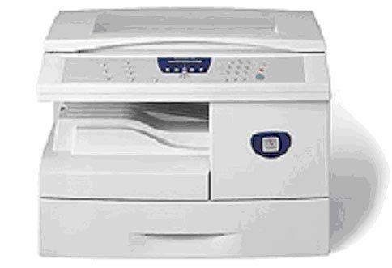 | 9009.12.00.00.19 TR040272  Yürürlükte değil · Başlangıç: 09.07.2004 · Bitiş: 31.12.2006  Eşya: Kopyalama ve otomatik bilgi işlem makinasından aldığı verileri kağıda dökme özelliklerine sahip dijital cihaz. Özellikleri: Baskı hızı dakikada 15 A4 sayfası, kopyalama hızı dakikada 15 kopya.  Gerekçe: -Genel Yorum Kuralları (1), 3(c) ve (6). -Gümrük Tarife Cetveli İzahnamesi 90.09 Tarife Pozisyonu Açıklama Notları.

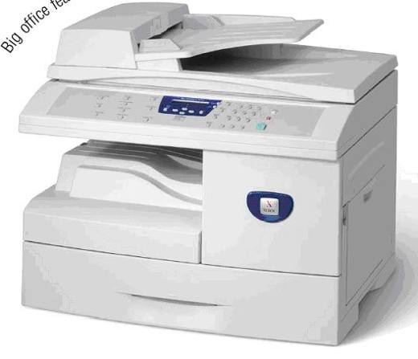 | 9009.12.00.00.19 TR040273  Yürürlükte değil · Başlangıç: 09.07.2004 · Bitiş: 31.12.2006  Eşya: Kopyalama, faks, otomatik bilgi işlem makinasından aldığı verileri kağıda dökme ve tarama özelliklerine sahip dijital cihaz. Özellikleri: Baskı hızı dakikada 15 A4 sayfası, kopyalama hızı dakikada 15 kopya, faks hızı dakikada 15 A4 kağıdı, tarama hızı 1.2msn/hat (MONO), 2.5 msn/hat (RENKLİ).  Gerekçe: -Genel Yorum Kuralları (1), 3(c) ve (6). -Gümrük Tarife Cetveli İzahnamesi 90.09 Tarife Pozisyonu Açıklama Notları.

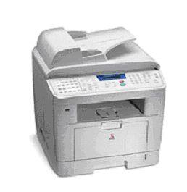 | 9009.12.00.00.19 TR040338  Yürürlükte değil · Başlangıç: 30.11.2004 · Bitiş: 31.12.2006  Eşya: Yazıcı,faks,kopyalayıcı ve tarayıcı özellikleri bulunan çok fonksiyonlu cihaz. Kopyalama hızı: 20 sayfa/dakika (A4) Yazıcı hızı: 20 sayfa/dakika (A4) Faks hızı: 20 sayfa/dakika Tarayıcı: 27 saniye/sayfa  Gerekçe: Genel Yorum Kuralları (1), (3-c) ve (6). Gümrük Tarife Cetveli İzahnamesi 90.09 tarife pozisyonu açıklama notları.

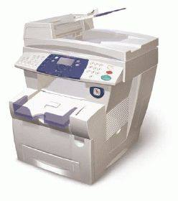 | 9009.12.00.00.19 TR050250  Yürürlükte değil · Başlangıç: 15.07.2005 · Bitiş: 31.12.2006  Eşya: Yazıcı, fotokopi, tarama özelliklerine sahip, dakikada 24 sayfaya kadar baskı ve fotokopi, 20 sayfaya kadar tarama ve 18 sayfaya kadar doküman besleyici performans özellikleri bulunan, genişliği 53 cm, derinliği 66 cm ve yüksekliği 62 cm olan çok fonksiyonlu eşya.  Gerekçe: Genel Yorum Kuralları (1), (2-b), (3-c) ve (6). GTC İzahnamesi 90.09 tarife pozisyonu açıklama notları.

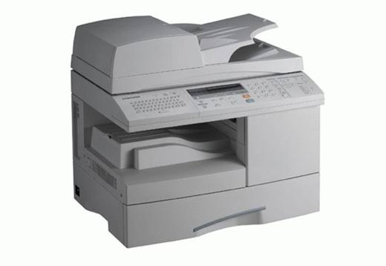 | 9009.12.00.00.99 TR050257  Yürürlükte değil · Başlangıç: 22.07.2005 · Bitiş: 31.12.2006  Eşya: Lazer yazdırma, kopyalama, tarama ve faks işlevlerini sağlayan, kopyalama hızı dakikada 22 kopya, tarama özelliği renkli:30 bit(dahili); 24 bit (harici), siyah: 1 bit ve 8 bit(gri), yazdırma hızı dakikada 22 sayfa, faks iletim hızı yaklaşık 3 sn/sayfa olan, boyutları (GxDxY) 22.0x17.0x15.6 inç olan çok fonksiyonlu dijital cihaz.  Gerekçe: Genel Yorum Kuralları (1), (2-b), (3-c) ve (6). GTC İzahnamesi 90.09 tarife pozisyonu açıklama notları.

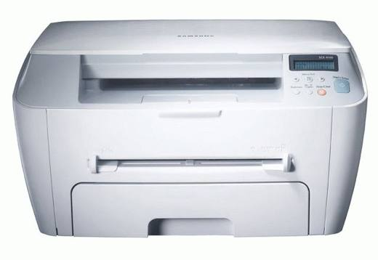 | 9009.12.00.00.99 TR050261  Yürürlükte değil · Başlangıç: 22.07.2005 · Bitiş: 31.12.2006  Eşya: Lazer yazdırma, kopyalama ve tarama işlevlerini sağlayan, kopyalama hızı dakikada 15 kopya, yazdırma hızı dakikada 15 sayfa olan, tarayıcı özelliği renkli:32 bit(dahili); 24 bit (harici), siyah-beyaz: 1 bit ve 8 bit(gri) olan, boyutları (GxDxY) 422x400x239 mm olan çok fonksiyonlu dijital cihaz.  Gerekçe: Genel Yorum Kuralları (1), (2-b), (3-c) ve (6). GTC İzahnamesi 90.09 tarife pozisyonu açıklama notları.

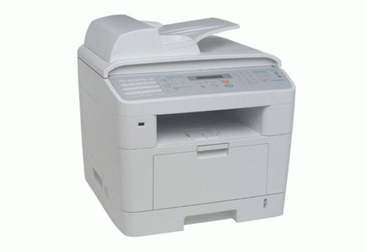 | 9009.12.00.00.99 TR050262  Yürürlükte değil · Başlangıç: 22.07.2005 · Bitiş: 31.12.2006  Eşya: Lazer yazdırma, kopyalama, tarama ve faks işlevlerini sağlayan, kopyalama hızı dakikada 22 kopya, yazdırma hızı dakikada 22 sayfa olan, tarayıcı özelliği renkli:36 bit(dahili); 24 bit (harici), siyah:1 bit ve 8 bit(gri) olan, faks iletim hızı yaklaşık 3 sn/sayfa olan, boyutları (GxDxY) 18.7"x17.2"x16.4" olan çok fonksiyonlu dijital cihaz.  Gerekçe: Genel Yorum Kuralları (1), (2-b), (3-c) ve (6). GTC İzahnamesi 90.09 tarife pozisyonu açıklama notları.

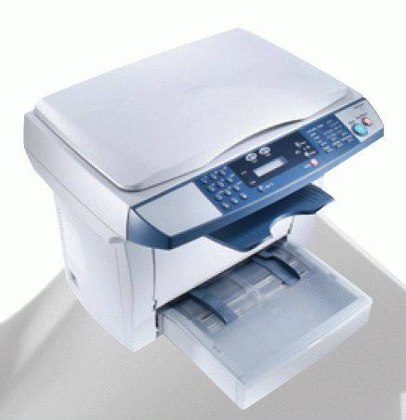 | 9009.12.00.00.99 TR050334  Yürürlükte değil · Başlangıç: 06.09.2005 · Bitiş: 31.12.2006  Eşya: Lazer yazdırma, kopyalama ve tarama işlevlerini sağlayan, kopyalama hızı dakikada 20 kopya, tarama çözünürlüğü 1200 dpi, yazdırma hızı dakikada 20 sayfa olan, boyutları (ADF siz) (GxDxY) 492x465x369 mm olan çok fonksiyonlu dijital cihaz.  Gerekçe: Genel Yorum Kuralları (1), (2-b), (3-c) ve (6). GTC İzahnamesi 90.09 tarife pozisyonu açıklama notları.

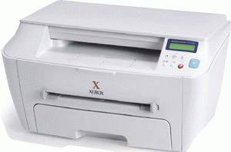 | 9009.12.00.00.99 TR050408  Yürürlükte değil · Başlangıç: 26.10.2005 · Bitiş: 31.12.2006  Eşya: Lazer yazıcı, fotokopi ve tarama özelliklerine sahip, baskı ve fotokopi hızı dakikada 14 sayfa, tarama hızı 27 saniye (Lineart) olan, genişliği 422 mm, derinliği 400 mm ve yüksekliği 239 mm olan çok fonksiyonlu cihaz.  Gerekçe: Genel Yorum Kuralları (1), (3-c) ve (6). GTC İzahnamesi 90.09 tarife pozisyonu açıklama notları.

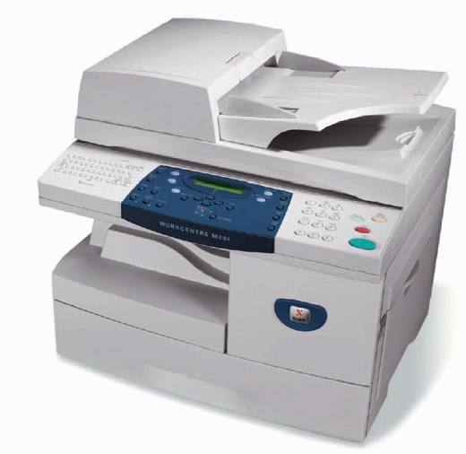 | 9009.12.00.00.99 TR050409  Yürürlükte değil · Başlangıç: 26.10.2005 · Bitiş: 31.12.2006  Eşya: -Lazer yazıcı(tek renkli), fotokopi ve tarama özelliklerine sahip, baskı ve fotokopi hızı dakikada 21 sayfa, tarama özelliği renkli 60 bit ve mono 1 bit(yazı) olan çok fonksiyonlu cihaz. -Lazer yazıcı(tek renkli), fotokopi, tarama ve faks özelliklerine sahip, baskı ve fotokopi hızı dakikada 21 sayfa, tarama özelliği renkli 60 bit ve mono 1 bit(yazı), taramaların tek tuşa basma kolaylığında e-posta olarak gönderilebildiği, faks iletim hızı 33.6 modem hızında dakikada 20 sayfa olan, çok fonksiyonlu cihaz. -Dakikada 22 sayfa siyah-beyaz kopyalama yapabilen, dijital fotokopi makinesi.  Gerekçe: Genel Yorum Kuralları (1), (3-c) ve (6). GTC İzahnamesi 90.09 tarife pozisyonu açıklama notları.

Pozisyon 90.10 (1 BTB)
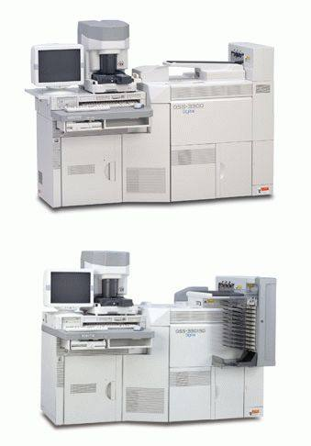 | 9010.10.00.10.11 TR070055  Yürürlükte değil · Başlangıç: 05.02.2007 · Bitiş: 04.02.2013  Eşya: Negatif filmleri develope etmeye ve hafıza kartları, CD, DVD'lerde bulunan dijital medya ürünlerini basmaya mahsus, dahili PC ve tarayıcıya sahip cihazlar.  Gerekçe: - Genel Yorum Kuralları (1) ve (6). - Gümrük Tarife Cetveli İzahnamesi 90.10 tarife pozisyonu Açıklama Notları.

Pozisyon 90.11 (1 BTB)
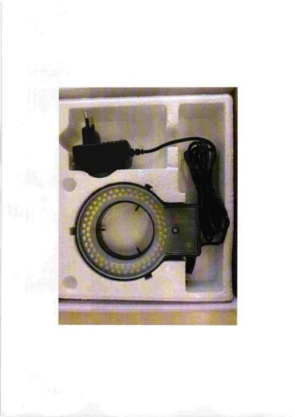 | 9011.90.90.00.00 TR340000190221  Yürürlükte değil · Başlangıç: 25.09.2019 · Bitiş: 31.12.2019  Eşya: ASSEMCORP MARKA, ZTX-3E MODEL STEREO ZOOM MİKROSKOPUN AKSAMI OLARAK KULLANILAN HALKA ŞEKLİNDE LED AYDINLATMA CİHAZI.  Gerekçe: GENEL YORUM KURALLARI (1) VE (6) 90.11 TARİFE POZİSYONU AÇIKLAMA NOTLARI. 90. FASIL 2 NO'LU NOT HÜKÜMLERİ.

Pozisyon 90.13 (12 BTB)
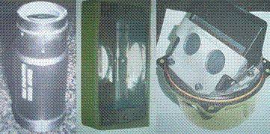 | 9013.10.00.00.12 TR030358  Yürürlükte değil · Başlangıç: 30.10.2003 · Bitiş: 29.10.2009  Eşya: Zırhlı araç sürücüsü gece görüş periskobunda kullanılan prizma ünitesi (head prism assembly), objektif ünitesi (barrel assembly-objective) ve göz merceği ünitesi (housing assembly eye piece,blackened). Söz konusu parçalar periskobun mümeyyiz vasfını oluşturmaktadır.  Gerekçe: Genel Yorum Kuralları (1), 2(a) (6). Gümrük Tarife Cetveli İzahnamesi 90.13 tarife pozisyonu açıklama notları.

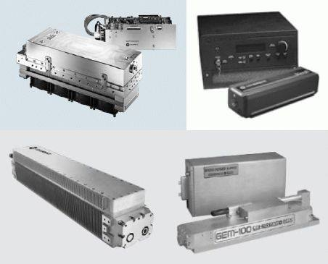 | 9013.20.00.00.00 TR070541  Yürürlükte değil · Başlangıç: 30.07.2007 · Bitiş: 31.12.2012  Eşya: Çeşitli eşyalar üzerinde işaretleme, plastik ve kumaşların kesilmesi, seramik işlemleri ve tıbbi uygulamalarda kullanılmak üzere tasarlanmış lazerler.  Gerekçe: - Genel Yorum Kuralları (1) ve (6). - Gümrük Tarife Cetveli İzahnamesi 90.13 tarife pozisyonu Açıklama Notları.

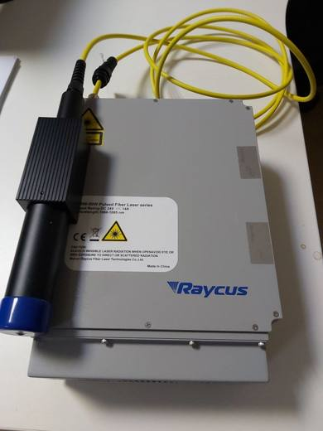 | 9013.20.00.00.90 TR340000210187  Yürürlükte · Başlangıç: 12.07.2021  Eşya: YAKIN KIZILÖTESİ BANDINDAKİ LAZER IŞIĞININ ÜRETİLDİĞİ HAZNE İÇERİSİNDE BULUNAN FİBER TABANLI LAZER BİRİMİ, IŞIĞI KAFA BÖLGESİNE TAŞIYAN BİR FİBER OPTİK KABLO VE IŞIK ÇIKIŞININ KOLİMASYON ÜNİTESİNDE OLUŞAN, 20W ORTALAMA ÇIKIŞ GÜCÜNE SAHİP BİR FİBER LAZER GÜÇ ÜNİTESİDİR. EŞYA LAZER IŞINI YOLUYLA FOTONİK İŞLEME GERÇEKLEŞTİREBİLMEKTE OLUP, FARKLI MARKA DESENİ, AMBLEMİ VE YAZISINI İÇEREN BİR MARKALAMA İŞLEMİ YAPABİLMESİ İÇİN BİR BİLGİSAYAR, GALVONOMETRİK AYNA VEYA NUMUNENİN MARKALAMA YAPILACAK MOTORİZE BİR DÜZENEĞİN ÜZERİNE YERLEŞTİRİLDİĞİ BİR SİSTEME İHTİYAÇ DUYULMAKTADIR.  Gerekçe: GENEL YORUM KURALLARI (1) VE (6), 8456 VE 9013 TARİFE POZİSYONU AÇIKLAMA NOTLARI. İSTANBUL TEKNİK ÜNİVERSİTESİNİN 15.06.2021/64752280 TARİH/SAYILI BİLİRKİŞİ RAPORU. GÜMRÜKLER GENEL MÜDÜRLÜĞÜNÜN 31.05.2021/64051949 TARİH/SAYILI YAZILARI.

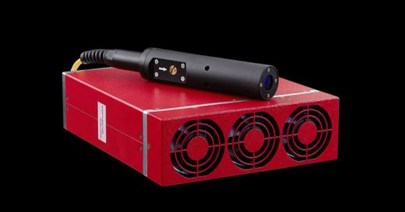 | 9013.20.00.00.90 TR350000230048  Yürürlükte · Başlangıç: 19.06.2023  Eşya: JPT marka,YDFLP-E20-LP-S-R Model Lazer Kaynağı (Laser Source). Atımlı (puls) tip lazer üreteci modülü olup bir iş parçası yüzeyi üzerinde kaynak, kesme, işaretleme ve işleme gibi uygulamaları gerçekleştirebilmek için gerekli olan lazer ışınını üretebilen ve bu ışını fiber kablo aracılığıyla kolimatörde toplayıp iş parçasına yönlendiren cihazdır. Tek başına endüstriyel kesme, kaynak, işaretleme vb. işleri yapabilecek bir sistemi/kontrol cihazı yoktur, ilgili kontrol ve otomasyon yazılımları ile ek donanımların/sistemlerin bulunduğu bir makine/tezgâh içinde kullanılarak belirtilen işlemleri gerçekleştirebilir.  Gerekçe: Türk Gümrük Tarife Cetveli İzahnamesi’nin 9013 tarife pozisyonu açıklama notları, Dokuz Eylül Üniversitesi Mühendislik Fakültesi Makine Mühendisliğinin 10.05.2023 tarihli, 85305212 sayılı Teknik Raporu, Tarife Yorumuna İlişkin Genel Kurallar

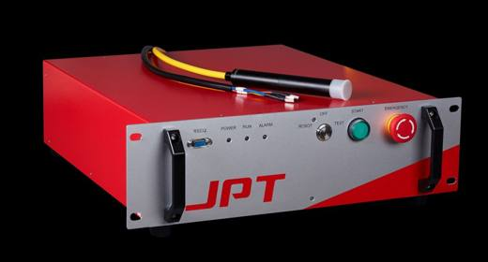 | 9013.20.00.00.90 TR350000230049  Yürürlükte · Başlangıç: 19.06.2023  Eşya: JPT marka, CW-R-B-W-1000E Model Fiber Lazer Kaynağı(Fiber Laser Source), Sürekli tip lazer üreteci modülü olup bir iş parçası yüzeyi üzerinde kaynak, kesme, işaretleme ve işleme gibi uygulamaları gerçekleştirebilmek için gerekli olan lazer ışınını üretebilen ve bu ışını fiber kablo aracılığıyla kolimatörde toplayıp iş parçasına yönlendiren cihazdır. Tek başına endüstriyel kesme, kaynak, işaretleme vb. işleri yapabilecek bir sistemi/kontrol cihazı yoktur, ilgili kontrol ve otomasyon yazılımları ile ek donanımların/sistemlerin bulunduğu bir makine/tezgâh içinde kullanılarak belirtilen işlemleri gerçekleştirebilir.  Gerekçe: Türk Gümrük Tarife Cetveli İzahnamesi’nin 9013 tarife pozisyonu açıklama notları, Dokuz Eylül Üniversitesi Mühendislik Fakültesi Makine Mühendisliğinin 10.05.2023 tarihli, 85305212 sayılı bilirkişi raporu, Tarife Yorumuna İlişkin Genel Kurallar

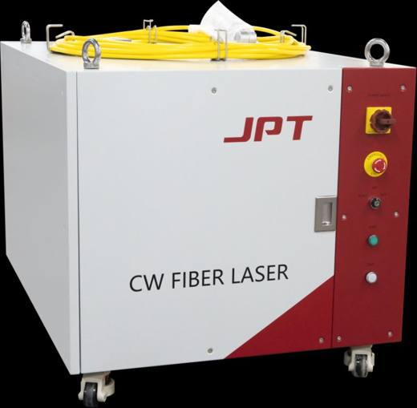 | 9013.20.00.00.90 TR350000230050  Yürürlükte · Başlangıç: 19.06.2023  Eşya: JPT marka, CW-C-B-W-6000G Model Fiber Lazer Kaynağı. Lazer üreteci modülü (CW), bir iş parçası yüzeyi üzerinde kaynak, kesme, İşaretleme ve işleme gibi uygulamaları gerçekleştirebilmek için gerekli olan lazer ışınını üretebilen ve bu ışını fiber kablo aracılığıyla kolimatörde toplayıp iş parçasına yönlendiren cihazdır. Tek başına endüstriyel kesme, kaynak, işaretleme vb. işleri yapabilecek bir sistemi/kontrol cihazı yoktur, ilgili kontrol ve otomasyon yazılımları ile ek donanımların/sistemlerin bulunduğu bir makine/tezgâh içinde kullanılarak belirtilen işlemleri gerçekleştirebilir.  Gerekçe: Türk Gümrük Tarife Cetveli İzahnamesi’nin 9013 tarife pozisyonu açıklama notları, Dokuz Eylül Üniversitesi Mühendislik Fakültesi Makine Mühendisliğinin 10.05.2023 tarihli, 85305212 sayılı Bilirkişi raporu, Tarife Yorumuna İlişkin Genel Kurallar

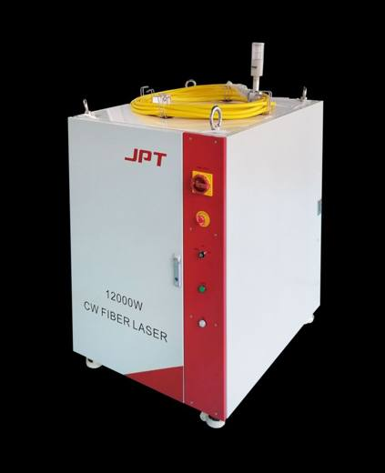 | 9013.20.00.00.90 TR350000230051  Yürürlükte · Başlangıç: 19.06.2023  Eşya: JPT marka, CW-C-B-W-12000G Model Lazer Kaynağı (Laser Source). Sürekli tip lazer üreteci modülü olup bir iş parçası yüzeyi üzerinde kaynak, kesme, işaretleme ve işleme gibi uygulamaları gerçekleştirebilmek için gerekli olan lazer ışınını üretebilen ve bu ışını fiber kablo aracılığıyla kolimatörde toplayıp iş parçasına yönlendiren cihazdır. Tek başına endüstriyel kesme, kaynak, işaretleme vb. işleri yapabilecek bir sistemi/kontrol cihazı yoktur, ilgili kontrol ve otomasyon yazılımları ile ek donanımların/sistemlerin bulunduğu bir makine/tezgâh içinde kullanılarak belirtilen işlemleri gerçekleştirebilir.  Gerekçe: Türk Gümrük Tarife Cetveli İzahnamesi’nin 9013 tarife pozisyonu açıklama notları, Dokuz Eylül Üniversitesi Mühendislik Fakültesi Makine Mühendisliğinin 10.05.2023 tarihli, 85305212 sayılı bilirkişi raporu, Tarife Yorumuna İlişkin Genel Kurallar

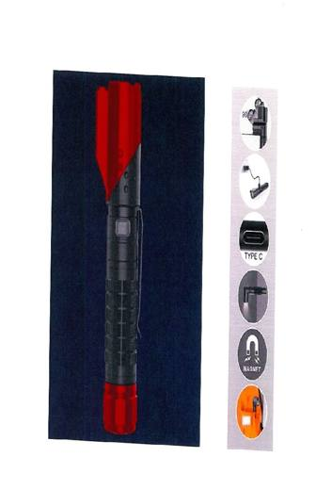 | 9013.20.00.00.90 TR350000240070  Yürürlükte · Başlangıç: 01.10.2024  Eşya: L81R-UV-Laser model numaralı LED, UV ve laser ışığı seçeneklerine sahip farklı aydınlatma ihtiyaçlarını karşılayan (çalışma ışığı, el feneri, UV tespit ışığı, laser işaretliyici) aydınlatma cihazı. Şarj edilebilir li-ion bataryası olup maksimum 17 saat çalışabilmektedir. Toza ve suya karşı dayanıklıdır. Döndürülebilir kafa özelliği ile ürüne esneklik ve kullanım kolaylığı kazandırılmıştır. LED ışığı (3 kademeli 200lm/500lm/1000lm) endüstriyel alanlarda ve outdoor aktivitelerde ortam aydınlatması amacıyla, UV ışığı lekeleri ve sızıntıları belirlemek ve sızıntıların neden olduğu hasarı hızlıca tespit etmek için, lazer ışığı ise uzak mesafelere işaret koymak ve belirli bir alana odaklanmak için (özellikle harita çizimi, yapısal analiz veya alan taraması gibi durumlarda) kullanılmaktadır.  Gerekçe: Türk Gümrük Tarife Cetveli İzahnamesi’nin 8513, 8543, 9013 Tarife Pozisyonu Açıklama Notları, Tarifenin Yorumuna İlişkin Genel Kurallar 1, 3c, 6

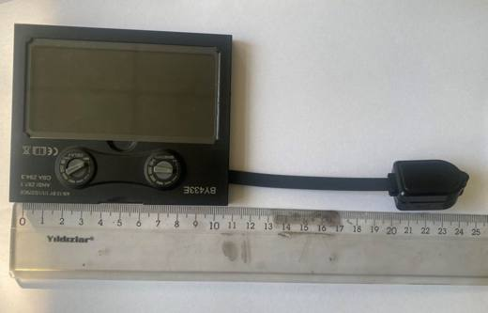 | 9013.80.00.00.00 TR340000230172  Yürürlükte değil · Başlangıç: 25.08.2023 · Bitiş: 31.12.2023  Eşya: "BOUYEAN MARKA BY433E MODEL", İÇERİSİNDE PİL VE ELEKTRONİK DEVRE TERTİBATI BULUNAN, DIŞ KISMINDA PİLİN ŞARJ OLMASINI SAĞLAYAN SOLAR PANEL BULUNAN, ÜZERİNDE OTOMATİK KARARAN EKRAN VE AYAR DÜĞMELERİ BULUNAN, KAYNAK BAŞLIKLARINDA KULLANILMAK ÜZERE TASARLANMIŞ, KAYNAK SIRASINDA OLUŞAN IŞIK VE RADYASYONA KARŞI GÖZLERİ KORUYAN EŞYA  Gerekçe: GENEL YORUM KURALLARININ 1 VE 6 INCI MADDELERİ, 90.13 TARİFE POZİSYONU AÇIKLAMA NOTLARI

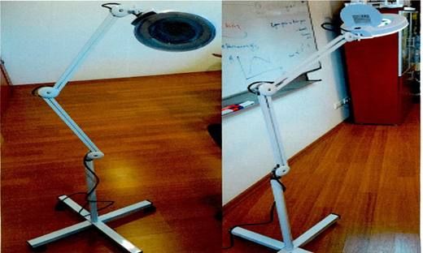 | 9013.80.80.00.00 TR340000240210  Yürürlükte · Başlangıç: 28.11.2024  Eşya: LESEN MARKA, LS1613 MODEL, 120 ADET LED BARINDIRAN 24W GÜCÜNDE HALKA ŞEKLİNDE AYDINLATMAYA SAHİP, 220V 50HZ ŞEBEKE GERİLİMİ İLE BESLENEN, BÜYÜTMENİN OLDUĞU MERCEK, MERCEĞİN BULUNDUĞU KAFANIN ÜÇ BOYUTLU HAREKETİNİ SAĞLAYAN KOLLAR VE EKLEMLER, MERCEĞİN GÖZLEMLEDİĞİ BÖLGEYİ AYDINLATAN LED AYDINLATMA, LED AYDINLATMAYI SÜREN LED SÜRÜCÜ MODÜLÜNDEN OLUŞAN, FARKLI MESLEK VE ALANLARDA (CİLT MUAYENESİ (DERMATOLOJİ VEYA GÜZELLİK SALONLARI), ENTEGRE DEVRE İŞLERİ, EL YAZMASI KİTAP MUAYENESİ, TEZHİP VE MİNYATÜR GİBİ SANATLARIN İCRASI, KUYUMCULUK VE DEĞERLİ TAŞ KONTROLÜ VB.) KULLANILAN, GÖZLEM YAPILIRKEN OPSİYONEL OLARAK KULLANILAN AYDINLATMA CİHAZI İLE DONATILMIŞ BÜYÜTEÇ  Gerekçe: GENEL YORUM KURALLARININ 1 VE 6 INCI MADDELERİ, 90.13 TARİFE POZİSYONU AÇIKLAMA NOTLARI, İSTANBUL ÜNİVERSİTESİ CERRAHPAŞA MÜHENDİSLİK FAKÜLTESİNİN BÖLGE MÜDÜRLÜĞÜMÜZ KAYITLARINA 20.09.2024/101004197 TARİH/SAYISI İLE GİREN 13.09.2024/1090768 TARİH/SAYILI TEKNİK RAPORU.

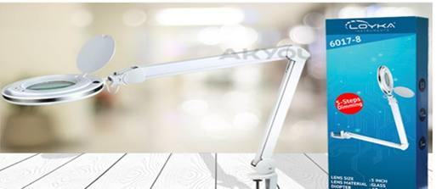 | 9013.80.80.00.00 TR340000250068  Yürürlükte · Başlangıç: 26.03.2025  Eşya: 6017-8 ÜRÜN KODLU AYARLANABİLİR IŞIK SEVİYELİ, 5 İNÇ MERCEĞE SAHİP, 90 ADET LED BARINDIRAN MAKSİMUM 9W GÜCÜNDE DİMMER ANAHTAR ÖZELLİKLİ HALKA ŞEKLİNDE AYDINLATMAYA SAHİP, 230V AA (ALTERNATİF AKIM) 50HZ ŞEBEKE GERİLİMİ İLE BESLENEN, BÜYÜTMENİN OLDUĞU MERCEK, MERCEĞİN BULUNDUĞU KAFANIN ÜÇ BOYUTLU HAREKETİNİ SAĞLAYAN KOLLAR VE EKLEMLER, EŞYAYI SABİTLEYEN MENGENE, MERCEĞİN GÖZLEMLEDİĞİ BÖLGEYİ AYDINLATAN LED AYDINLATMA, LED AYDINLATMAYI SÜREN LED SÜRÜCÜ MODÜLÜ (ELEKTRONİK KART, ENTEGRELER VE DEVRE ELEMANLARINDAN OLUŞUR) VE ŞEBEKEDEN ENERJİ ALMAK İÇİN GEREKLİ BESLEME KABLOSUNDAN OLUŞAN, FARKLI MESLEK VE ALANLARDA (CİLT MUAYENESİ (DERMATOLOJİ VEYA GÜZELLİK SALONLARI, ENTEGRE DEVRE İŞLERİ, EL YAZMASI KİTAP MUAYENESİ, TEZHİP VE MİNYATÜR GİBİ SANATLARIN İCRASI, KUYUMCULUK VE DEĞERLİ TAŞ KONTROLÜ VB.) KULLANILABİLEN, TEKNİK RAPORA GÖRE GÖZLEM YAPILIRKEN OPSİYONEL OLARAK KULLANILAN AYDINLATMA CİHAZI İLE DONATILMIŞ ASLİ İŞLEVİ BÜYÜTEÇ OLAN, AYARLANABİLİR IŞIK SEVİYELİ MASAÜSTÜ BÜYÜTEÇ TİCARİ TANIMLI EŞYA  Gerekçe: GENEL YORUM KURALLARININ 1 VE 6 INCI MADDELERİ, 90.13 TARİFE POZİSYONU AÇIKLAMA NOTLARI, İSTANBUL ÜNİVERSİTESİ CERRAHPAŞA MÜHENDİSLİK FAKÜLTESİNİN BÖLGE MÜDÜRLÜĞÜMÜZ KAYITLARINA 10.02.2025/106067157 TARİH/SAYI İLE GİREN 07.02.2025/1225309 TARİH/SAYILI TEKNİK RAPORU

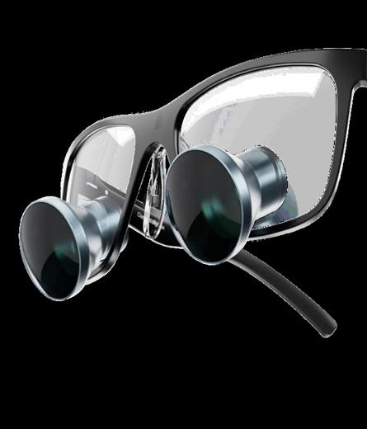 | 9013.80.80.00.00 TR340000260018  Yürürlükte · Başlangıç: 29.01.2026  Eşya: LUMADENT MARKA, GALİLEAN TTL LOUPE MODEL, 1 ÇANTA İÇERİSİNDE SATIŞA SUNULAN, 44 G AĞIRLIĞINDA, 1 ADET TİTANYUMDAN MAMUL ÇERÇEVE, HER İKİ LENS KISMINDA BÜYÜTME FONKSİYONUNU YERİNE GETİREN (3.0 X ZOOM SAĞLAMAKTADIR) 70 MM GÖRÜŞ ALANINA VE 150 MM ALAN DERİNLİĞİNE SAHİP OPTİĞİN MONTE EDİLDİĞİ ORTA KISMINDA BİR IŞIK KAYNAĞININ YERLEŞTİRİLEBİLMESİ İÇİN BİR APARAT BULUNAN, KULLANAN KİŞİNİN OPTİK/BÜYÜTEÇ YARDIMIYLA YAPILAN İŞTEKİ KÜÇÜK DETAYLARI DAHA İYİ GÖRMESİNE YARDIMCI OLAN OPTİK BÜYÜTEÇLİ GÖZLÜK.  Gerekçe: Genel Yorum Kurallarının 1 ve 6’ncı maddeleri, Gümrük Tarife Cetveli İzahnamesinin 90.13 Tarife Pozisyonu Açıklama Notları.

Pozisyon 90.14 (3 BTB)
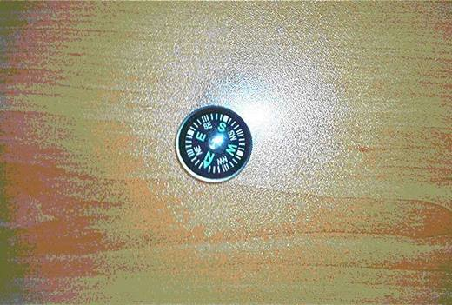 | 9014.10.00.00.00 TR070551  Yürürlükte değil · Başlangıç: 31.07.2007 · Bitiş: 30.07.2013  Eşya: Anahtarlık gibi süs eşyalarında kullanılacak pusulalar  Gerekçe: Genel Yorum Kuralları (1) ve (6). GTC İzahnamesi 90.14 tarife pozisyonu açıklama notları.

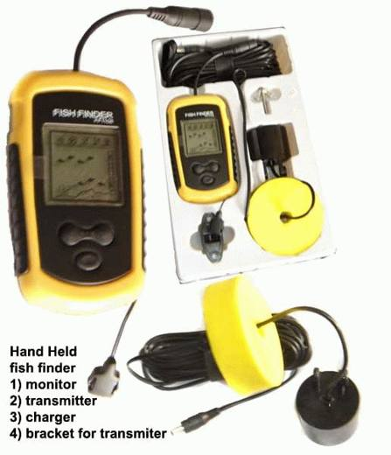 | 9014.80.00.10.00 TR060353  Yürürlükte değil · Başlangıç: 03.07.2006 · Bitiş: 02.07.2012  Eşya: Deniz vasıtası altına takılarak deniz dibindeki balıkların yerinin bulunmasını ve suyun derinliğinin alınmasını sağlayan sonar teknolojisiyle çakışan balık bulucu. Eşya aynı kutu içinde gelen LCD monitör, verici, şarj cihazı ve verici için destekten oluşmaktadır.  Gerekçe: -Genel Yorum Kuralları (1), 3(b) ve (6). -Gümrük Tarife Cetveli İzahnamesi 90.14 Tarife Pozisyonu Açıklama Notları

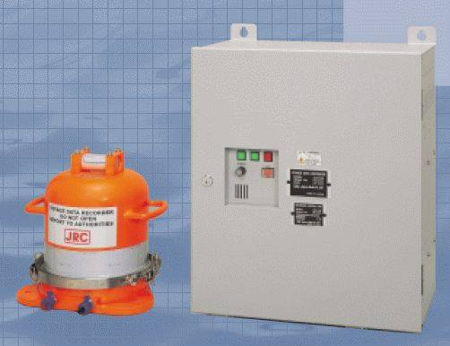 | 9014.80.00.90.11 TR070311  Yürürlükte değil · Başlangıç: 16.04.2007 · Bitiş: 15.04.2013  Eşya: GPS, jiroskop pusula, hız kaydı, VHF radyo-telefonu vb. cihazlardan elde ettiği seyir bilgilerini, VHF iletişimlerini, köprü konuşmalarını, radar resimlerini kaydedebilen, gemilerde kullanılmak üzere üretilmiş, kara kutu olarak bilinen, koruyucu kapsül, kayıt kontrol birimi ve veri toplama biriminden oluşan cihaz.  Gerekçe: - Genel Yorum Kuralları (1) ve (6). - Gümrük Tarife Cetveli İzahnamesi 90.14 tarife pozisyonu Açıklama Notları.

Pozisyon 90.16 (1 BTB)
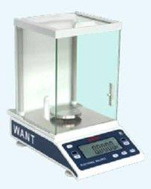 | 9016.00.10.10.00 TR160000200056  Yürürlükte · Başlangıç: 04.12.2020  Eşya: 16.09.2020 tarihli TRB160000200070 numaralı BTB başvurusunda eşyanın; tekstil, kimya, kağıt yapımı gibi çeşitli endüstrilerde gram ağırlığı, iplik numarası, yüzde, partikül numarası ve diğer testleri test etmek için kullanılan elektronik hassas terazi olduğu belirtilmiştir.  Gerekçe: Tarifenin Yorumu ile İlgili Genel Kurallar (1)ve(6), 90.16 tarife pozisyonu ve pozisyon izahname açıklama notları.

Pozisyon 90.17 (7 BTB)
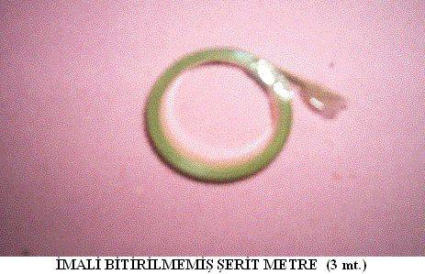 | 9017.80.10.90.11 TR030208  Yürürlükte değil · Başlangıç: 19.06.2003 · Bitiş: 18.06.2009  Eşya: İMALİ BİTİRİLMEMİŞ ŞERİT METRE (3 mt.)  Gerekçe: GYK 1 ? 6 Gümrük Tarife Cetveli İzahnamesi 96.17 Tarife Pozisyonu Açıklama Notları

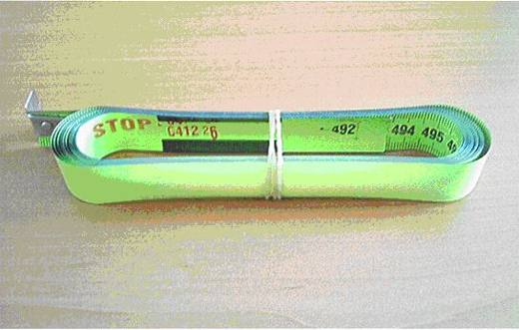 | 9017.80.10.90.11 TR050210  Yürürlükte değil · Başlangıç: 16.06.2005 · Bitiş: 16.06.2011  Eşya: İmali bitirilmemiş şerit metre  Gerekçe: Genel Yorum Kuralları (1) , (6) . Gümrük Tarife Cetveli İzahnamesi 90.17 tarife pozisyonu açıklama notları.

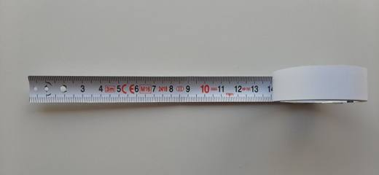 | 9017.80.10.90.11 TR340000210068  Yürürlükte · Başlangıç: 12.04.2021  Eşya: İMALİ BİTİRİLMEMİŞ VT300316 MODEL ŞERİTMETRE ŞERİDİ  Gerekçe: GENEL YORUM KURALLARI (1),(6) 9017 TARİFE POZİSYONU AÇIKLAMA NOTLARI,

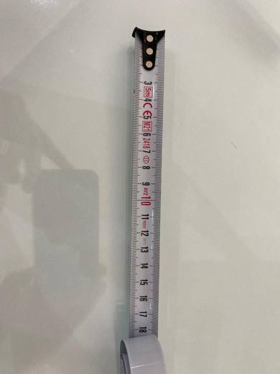 | 9017.80.10.90.11 TR340000220294  Yürürlükte · Başlangıç: 20.12.2022  Eşya: AYZ MARKA PR0519 MODEL , METALDEN MAMUL , 5 METRE UZUNLUĞUNDA , 2 CM GENİŞLİĞİNDE , İMALİ BİTİRİLMEMİŞ VEYA AKSAMI TAMAMLANMAMIŞ ŞERİT METRE  Gerekçe: Genel Yorum Kuralları (1),(6) , TGTC İzahnamesi 90.17 Tarife Pozisyonu Açıklama Notları

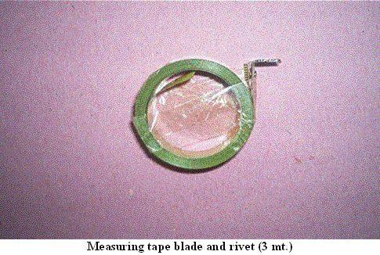 | 9017.80.10.90.19 TR030206  Yürürlükte değil · Başlangıç: 19.06.2003 · Bitiş: 18.06.2009  Eşya: ŞERİT METRE (3 mt.)  Gerekçe: GYK 1 ? 6 Gümrük Tarife Cetveli İzahnamesi 96.17 Tarife Pozisyonu Açıklama Notları

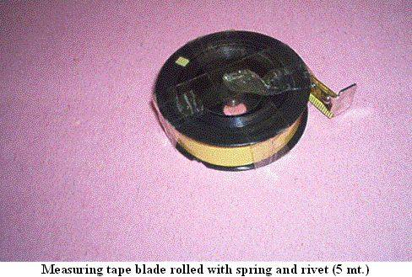 | 9017.80.10.90.19 TR030207  Yürürlükte değil · Başlangıç: 19.06.2003 · Bitiş: 18.06.2009  Eşya: ŞERİT METRE (5 mt.)  Gerekçe: GYK 1 ? 6 Gümrük Tarife Cetveli İzahnamesi 96.17 Tarife Pozisyonu Açıklama Notları

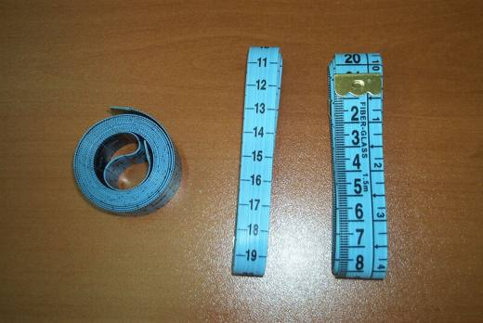 | 9017.80.10.90.19 TR070499  Yürürlükte değil · Başlangıç: 31.07.2007 · Bitiş: 30.07.2013  Eşya: Terzilikte ölçü almak için kullanılan, 1.5m. uzunluğundaki plastikten mamül ölçüm aleti,mezura.  Gerekçe: Genel Yorum Kuralları (1) ve (6). GTC İzahnamesi 90.17 tarife pozisyonu açıklama notları.

Pozisyon 90.18 (225 BTB)
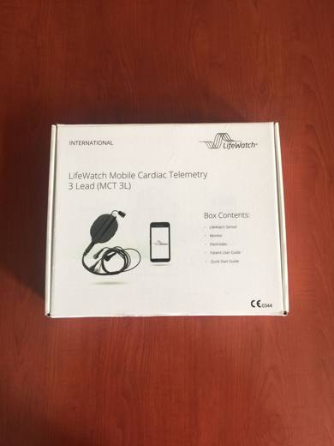 | 9018.11.00.00.00 TR060000170008  Yürürlükte değil · Başlangıç: 22.03.2017 · Bitiş: 21.03.2023  Eşya: LİFEWATCH MCT 3L MODEL EKG CİHAZI. LİFEWATCH MOBİL KARDİYAK TELEMETRİ 3 KANALLI MEDİKAL CİHAZ, SENSÖR, MONİTÖR, ELEKTROTDAN OLUŞMAKTADIR. VÜCUDA YAPIŞTIRILAN ELEKTROTLAR İLE KİŞİNİN EKG BİLGİSİNİ TOPLAYAN VE BU BİLGİLERİ KABLOSUZ OLARAK(GSM ŞEBEKESİ ÜZERİNDEN) BİR MERKEZE GÖNDERİLMESİNİ SAĞLAYAN CİHAZ.  Gerekçe: GENEL YORUM KURALLARI (1) VE (6). GÜMRÜK TARİFE CETVELİ İZAHNAMESİ 9018 AÇIKLAMA NOTLARI, ODTÜ 06.02.2017/87275811-202 TAR/SAY YAZI, BİLGİ TEKNOLOJİLERİ VE İLETİŞİM KURUMU TEKNİK DÜZENLEMELER DAİRE BAŞ.17.03.2017/E.16166 TAR/SAYILI YAZI VE GÜMRÜKLER GENEL MÜD. 20.03.2017/23547302 TAR/SAY YAZILARI.

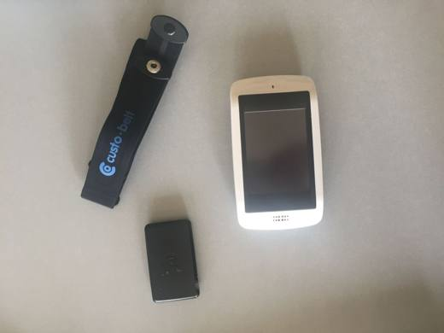 | 9018.11.00.00.00 TR160000160007  Yürürlükte değil · Başlangıç: 10.10.2016 · Bitiş: 09.10.2022  Eşya: Kablosuz EKG Modülü, EKG algılayıcı modülünü tutan kemer ve Custo kype (Ekran, speaker, mikrofon, USB 2.0 arayüzü, mikro USB bağlantısı, ON/OFF Butonu, kart girişi için koruyucu, başlatma butonu, SİM kart girişi, mikro SD kart girişi) kayıt cihazından müteşekkil ‘ Telemetrik Holter EKG Cihazı’ dır.  Gerekçe: Tarifenin Yorumu ile İlgili Genel Kurallar (1),(3),(6) ve XVIII. Bölüm ve 9018 Pozisyon Notları ile Gümrükler Genel Müdürlüğünün 27.09.2016 tarihli, 18921601 sayılı yazıları

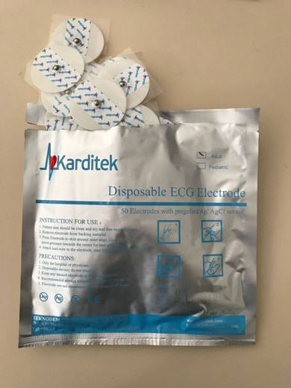 | 9018.11.00.00.00 TR350000190082  Yürürlükte değil · Başlangıç: 24.05.2019 · Bitiş: 23.05.2025  Eşya: EKG ELEKTRODU  Gerekçe: EKG ÇEKİMLERİNDE KULLANILAN, TEK KULLANIMLIK OLAN, SIRT BÖLGESİ, MEDİKAL AMAÇLI POLİETEN KÖPÜK OLAN ELEKTROD İÇİN SIVI İÇİN SIVI JELLİ, KATI JELLİ OLMAK ÜZERE ÜÇ OPSİYONU BULUNAN BELLİ BİR SICAKLIK İÇİN ALÜMİNYUM POŞET İÇİNDE BULUNAN “50MM*50MM, 45MM*50MM, 42MM*46MM, 24.5MM*24.5MM” GİBİ ÖLÇÜTLERDE BULUNAN POLİETİLEN KÖPÜK(FOAM) JEL, PASLANMAZ ÇELİK ÇITÇIT(SNAP), ANTİ ALERJİK YAPIŞKAN MADDEVE KAPLAMA FİLMİNDEN OLUŞAN EŞYANIN , GENEL YORUM KURALLARININ (1) VE (6) MADDELERİ VE 90.18 İZAHNAME NOTLARINA İSTİNADEN “9018.11.00.00.00 GTİP’ İN DE DEĞERLENDİRİLMİŞTİR.

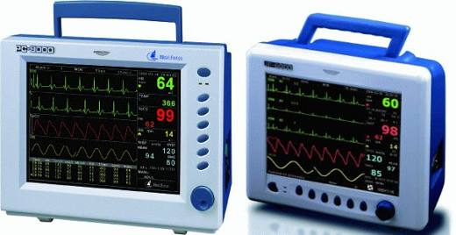 | 9018.19.10.00.00 TR070576  Yürürlükte değil · Başlangıç: 21.08.2007 · Bitiş: 20.08.2013  Eşya: Aynı anda kalp atış hızı, kalp atış histogramı, SpO2 değerleri ve dalgaboylarını göstermeye yarayan, 12.1" renkli TFT hasta monitörleri.  Gerekçe: - Genel Yorum Kuralları (1) ve (6). - Gümrük Tarife Cetveli İzahnamesi 90.18 tarife pozisyonu Açıklama Notları.

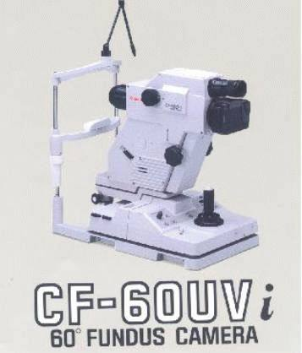 | 9018.19.90.00.19 TR020244  Yürürlükte değil · Başlangıç: 16.12.2002 · Bitiş: 15.12.2008  Eşya: Göz tıbbının teşhisinde kullanılan 60º Fundus Kamerası. Renkli fotoğraf,flüoresan anjiogarifi ve IGS (Yeşil İndosiyanin) anjiografi olmak üzere üç tip fotoğraf elde edilmesi olananağı sağlar.  Gerekçe: -Genel Yorum Kuralları (1) ve (6). -Gümrük Tarife Cetveli İzahnamesi 90.18 tarife pozisyonu açıklama notları.

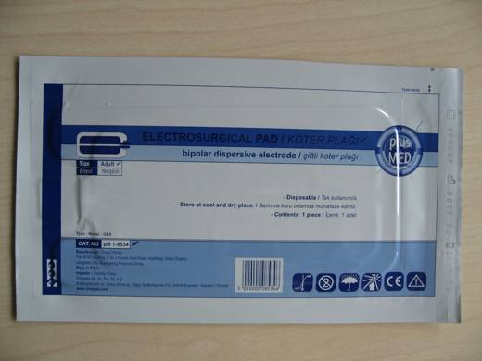 | 9018.19.90.00.19 TR340000090092  Yürürlükte değil · Başlangıç: 16.07.2009 · Bitiş: 08.07.2010  Eşya: KOTER PLAĞI  Gerekçe: GENEL YORUM KURALLARI(1)VE(6) 9018 TARİFE POZİSYONU AÇIKLAMA NOTLARI,18.03.2009 TARİHLİ İSTANBUL ÜNİVERSİTESİ BİYOMEDİKAL VE KLİNİK MÜHENDİSLİĞİ RAPORU,BAŞMÜDÜRLÜĞÜMÜZÜN 10.04.2009/27376 TARİH SAYILI YAZISI.

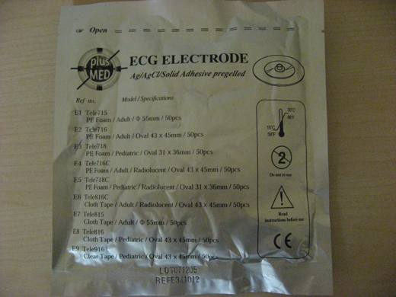 | 9018.19.90.00.19 TR340000090095  Yürürlükte değil · Başlangıç: 16.07.2009 · Bitiş: 15.07.2015  Eşya: EKG ELEKTRODU  Gerekçe: GENEL YORUM KURALLARI(1)VE(6) 9018 TARİFE POZİSYONU AÇIKLAMA NOTLARI, 18.03.2009 TARİHLİ İSTANBUL ÜNİVERSİTESİ BİYOMEDİKAL VE KLİNİK MÜHENDİSLİĞİ RAPORU,BAŞMÜDÜRLÜĞÜMÜZÜN 10.04.2009/31709 TARİH SAYILI YAZISI.

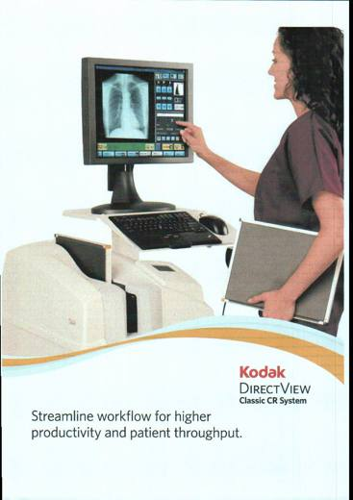 | 9018.19.90.00.19 TR340000090106  Yürürlükte değil · Başlangıç: 08.09.2009 · Bitiş: 07.09.2015  Eşya: RADYOGRAFİ CİHAZINDAN GELEN FOSFOR PLAKALARDA SAKLANAN TIBBİ GÖRÜNTÜNÜN DİJİTAL FORMATA ÇEVRİLMESİ VE HASTANENİN GEREKLİ DİJİTAL ARŞİVİNE GÖNDERİLMESİ İŞLEVİNİ YAPAR.DİJİTALE ÇEVRİLEN GÖRÜNTÜ RADYOLOGLARIN TETKİKİ İÇİN DICOM FORMATINA ÇEVRİLEREK NETWORK ÜZERİNDEN HASTANENİN DİGİTAL ARŞİVİNE VEYA TIBBİ BASKI CİHAZINA GÖNDERİR.  Gerekçe: GENEL YORUM KURALLARI, (1)VE(6) 90.18 TARİFE POZİSYONU AÇIKLAMA NOTLARI, 31.07.2009 TARİHLİ İSTANBUL TEKNİK ÜNİVERSİTESİ ELEKTRİK ELEKTRONİK FAKÜLTESİ ELEKTRONİK VE HABERLEŞME MÜHENDİSLİĞİ BÖLÜMÜ RAPORU. 2002/39 SAYILI GENELGE KAPSAMINDADIR.

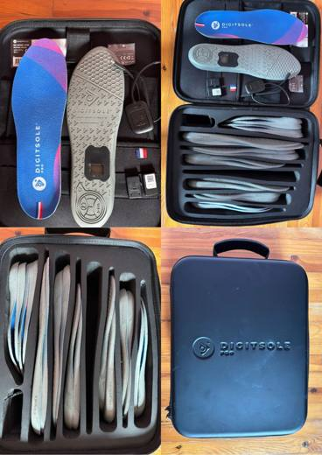 | 9018.19.90.00.19 TR350000260026  Yürürlükte · Başlangıç: 09.06.2026  Eşya: Digitsole Pro marka, Mov-Scan Kit.6 çift tabanlık, 2 adet gelişmiş bluetoothlu sensör, 1 adet şarj aleti ve taşıma çantasından oluşmakta olup yapay zeka destekli olarak ayakkabı içerisine yerleştirilen pedler aracılığıyla hareket bozukluklarının teşhis ve takibinde kullanılan elektro cihazıdır.  Gerekçe: Türk Gümrük Tarife Cetveli İzahnamesi’nin 9018 tarife pozisyonu açıklama notları ve Tarife Yorumuna İlişkin Genel Kurallar 1,6

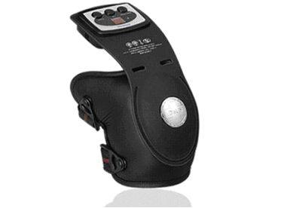 | 9018.20.00.00.11 TR070318  Yürürlükte değil · Başlangıç: 12.04.2007 · Bitiş: 12.04.2013  Eşya: Halojen ve Kızılötesi ışın veren lambaların yaydığı termik enerjinin eklemlere nüfuz etmesi tekniğiyle çalışan diz kası ağrılarını hafifletmede kullanılan cihaz.  Gerekçe: Genel Yorum Kuralları (1) ve (6). GTC İzahnamesi 90.18 tarife pozisyonu açıklama notları.

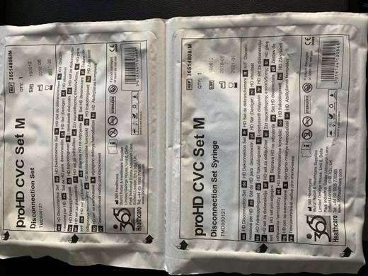 | 9018.31.10.00.00 TR060000210019  Yürürlükte · Başlangıç: 19.03.2021  Eşya: PROHD CVC SET M (TMD000121) DİYALİZ TEDAVİSİ SIRASINDA SANTRAL VENÖZ KATATERLİ HASTANIN DİYALİZDEN ÇIKARILMASI (DISCONNECT) AMACIYLA TEK BİR HASTA İÇİN TEK BİR İŞLEM SIRASINDA KULLANILAN SET EŞYA. BİRBİRİNE BAĞLI 2 STERİL PAKET TEK BİR ÜRÜNDÜR. SETİN İÇERİĞİNDE ; 2 ADET BANT(2’Lİ), 10 ADET GAZLI BEZ, 4 ADET ÖRTÜ, 6 ADET ELDİVEN, 3 ADET CERRAHİ MASKE, 2 ADET PLASTİK KAPAK VE 4 ADET ENJEKTÖR VARDIR.  Gerekçe: GENEL YORUM KURALLARI (1), (3C) VE (6). MADDELERİ İLE GÜMRÜK TARİFE CETVELİ İZAHNAMESİ 9018 POZİSYONU AÇIKLAMA NOTLARI.

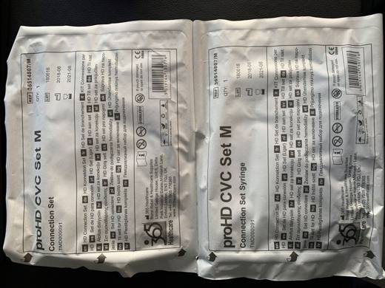 | 9018.31.10.00.00 TR060000210021  Yürürlükte · Başlangıç: 19.03.2021  Eşya: PROHD CVC SET M (TMD000091) DİYALİZ TEDAVİSİ SIRASINDA SANTRAL VENÖZ KATATERLİ HASTANIN DİYALİZE BAĞLANMASI (CONNECT) AMACIYLA TEK BİR HASTA İÇİN TEK BİR İŞLEM SIRASINDA KULLANILAN SET EŞYA. BİRBİRİNE BAĞLI 2 STERİL PAKET TEK BİR ÜRÜNDÜR. SETİN İÇERİĞİNDE ; 2 ADET BANT(2’Lİ), 18 ADET GAZLI BEZ, 5 ADET ÖRTÜ, 6 ADET ELDİVEN, 3 ADET CERRAHİ MASKE, 4 ADET ENJEKTÖR VARDIR.  Gerekçe: GENEL YORUM KURALLARI (1), (3C) VE (6). MADDELERİ İLE GÜMRÜK TARİFE CETVELİ İZAHNAMESİ 9018 POZİSYONU AÇIKLAMA NOTLARI.

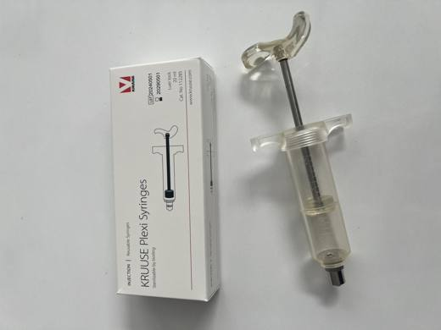 | 9018.31.10.00.00 TR060000250009  Yürürlükte · Başlangıç: 24.07.2025  Eşya: KRUUSE PLEXİ ENJEKTÖR; PLEXİGLASS KIRILMAZ HAZNE, PETAL PİSTON ÇUBUĞU VE DEĞİŞTİRİLEBİLİR METAL LUERLOCK NOZULDAN MÜCEHHEZ ŞIRINGA.  Gerekçe: TARİFE GENEL YORUM KURALLARI 1, 3(a) VE 6. MADDELERİ, GÜMRÜK TARİFE CETVELİ İZAHNAMESİ 9018 TARİFE POZİSYONU AÇIKLAMA NOTLARI İLE ORTA ANADOLU GDTBM ANKARA LABORATUVAR MÜDÜRLÜĞÜNCE DÜZENLENEN 18.06.2025 TARİH VE 0625BTB0438 SAYILI ANALİZ RAPORUNA İSTİNADEN SINIFLANDIRMA GERÇEKLEŞTİRİLMİŞTİR.

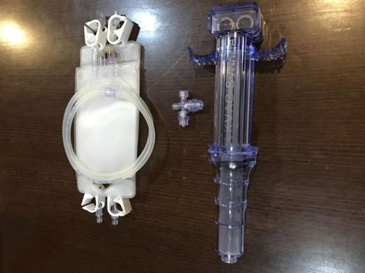 | 9018.31.10.00.00 TR340000220295  Yürürlükte · Başlangıç: 20.12.2022  Eşya: LIPOGRAFTER MARKA, 72100 MODEL, KENDİ STERİL AMBALAJLARINDA BİR ADET METAL MEKANİZMALI PLASTİKTEN MAMUL KVAC LOGOLU ŞIRINGA, SIVI TRANSFERİNİ SAĞLAYAN BİR ADET SAYDAM PLASTİK BORU, BİR ADET VALF VE DÖRT ADET PLASTİK SIVI TORBASINDAN OLUŞAN, LIPOSUCTION (YAĞ ÇEKME) OPERASYONLARINDA KULLANILAN SET HALİNDEKİ EŞYA  Gerekçe: GÜMRÜK TARİFE CETVELİ İZAHNAMESİ, GENEL YORUM KURALLARI (1), (3-B) ve (6), 9018 TARİFE POZİSYONU AÇIKLAMA NOTLARI VE GÜMRÜKLER GENEL MÜDÜRLÜĞÜNÜN 02.09.2022/77681774 TARİH/SAYILI YAZISI;

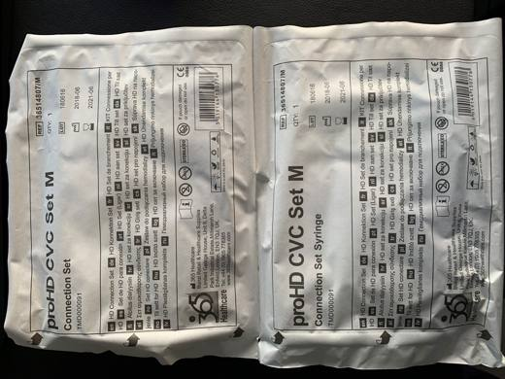 | 9018.31.10.00.12 TR060000200032  Yürürlükte değil · Başlangıç: 23.11.2020 · Bitiş: 31.12.2019  Eşya: DİYALİZ TEDAVİSİ SIRASINDA SANTRAL VENÖZ KATATERLİ HASTANIN DİYALİZE BAĞLANMASI (CONNECT)AMACIYLA TEK BİR HASTA İÇİN TEK BİR İŞLEM SIRASINDA KULLANILAN SET EŞYA. ÜRÜN KODU:TMD000091 ÜRÜN İÇERİĞİ:2 ADET BANT(2Lİ), 18 ADET GAZLI BEZ, 5 ADET ÖRTÜ, 6 ADET ELDİVAN, 3 ADET CERRAHİ MASKE, 4 ADET ENJEKTÖR  Gerekçe: GENEL YORUM KURALLARI MADDE (1) , (6) (3C) VE 2011/40 SAYILI GENELGE , GÜMRÜK TARİFE CETVELİ İZAHNAMESİ 9018 POZİSYON AÇIKLMA NOTLARI

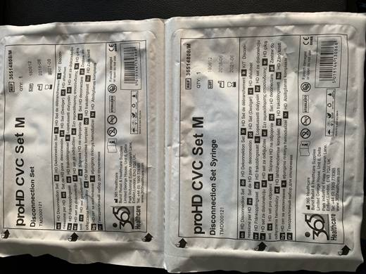 | 9018.31.10.00.12 TR060000200033  Yürürlükte değil · Başlangıç: 23.11.2020 · Bitiş: 31.12.2019  Eşya: DİYALİZ TEDAVİSİ SIRASINDA SANTRAL VENÖZ KATATERLİ HASTANIN DİYALİZDEN ÇIKARILMASI(DISCONNECT)AMACIYLA TEK BİR HASTA İÇİN TEK BİR İŞLEM SIRASIB-NDA KULLANILAN SET EŞYA.ÜRÜN KODU:TMD000121 ÜRÜN İÇERİĞİ:2 ADET BANT(2Lİ)İ 10 ADET GAZLI BEZ , 4 ADET ÖRTÜ, 6 ADET ELDİVEN, 3 ADET CERRAHİ MASKE, 4 ADET ENJEKTÖR VE 2 ADET PLASTİK KAPAK  Gerekçe: GENEL YORUM KURALLARI MADDE (1) , (6) (3C) VE 2011/40 SAYILI GENELGE , GÜMRÜK TARİFE CETVELİ İZAHNAMESİ 9018 POZİSYON AÇIKLMA NOTLARI

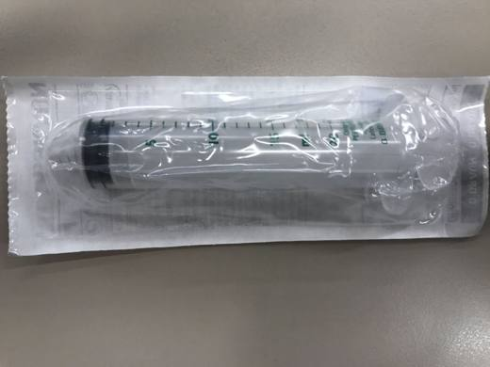 | 9018.31.10.00.12 TR340000200132  Yürürlükte değil · Başlangıç: 29.04.2020 · Bitiş: 31.12.2019  Eşya: TEK KULLANIMLIK ŞEFFAF GÖVDELİ, STERİL, HASTA DAMAR YOLUNA İLAÇ VERMEK İÇİN KULLANILAN POMPA KULLANIMINA UYGUN ENJEKTÖR.  Gerekçe: GENEL YORUM KURALLARI (1) VE (6), 9018 TARİFE POZİSYONU AÇIKLAMA NOTLARI. İSTANBUL LABORATUVAR MÜDÜRLÜĞÜNÜN 26.03.2020 TARİH 3420BTB0388 SAYILI ANALİZ RAPORU.

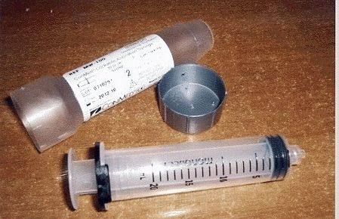 | 9018.31.10.00.12 TR350000080006  Yürürlükte değil · Başlangıç: 30.05.2008 · Bitiş: 29.05.2014  Eşya: plastik kilitlenebilir aspirasyon şırıngası  Gerekçe: Gümrük Tarife Cetveli İzahnamesi 90. fasıl açıklamaları, Genel Yorum Kuralları 1-6. maddeler

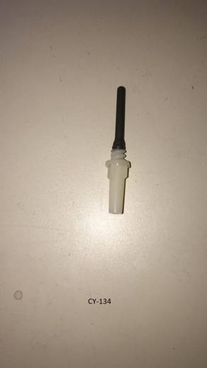 | 9018.32.10.00.00 TR060000210050  Yürürlükte · Başlangıç: 20.08.2021  Eşya: NEEDLE FOR VACUUM URINE CONTAINER (LUER ADAPTOR) İDRAR KONTEYNERİNDE KULLANILAN İDRAR NUMUNESİNİN İDRAR TÜPÜNE ALINMASINDA KULLANILAN İĞNE  Gerekçe: GENEL YORUM KURALLARI (1) VE (6). MADDELERİ İLE GÜMRÜK TARİFE CETVELİ İZAHNAMESİ, 9018 POZİSYONU AÇIKLAMA NOTLARI, GÜMRÜKLER GENEL MÜDÜRLÜĞÜNÜN 12.08.2021 TARİH VE 66313900 SAYILI YAZISI.

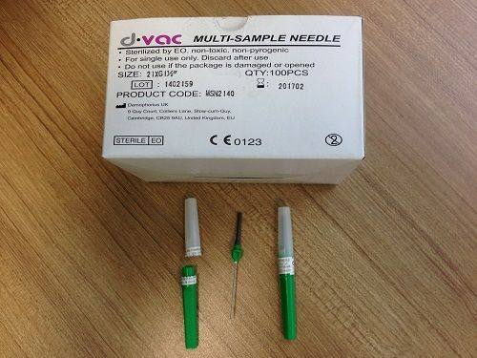 | 9018.32.10.00.11 TR340000140201  Yürürlükte değil · Başlangıç: 25.09.2014 · Bitiş: 24.09.2020  Eşya: VİDALAMA SİSTEMİ İLE KAN ALMA KARTUŞUNA GİREN ÇİFT TARAFLI ÇELİK İĞNE.  Gerekçe: GENEL YORUM KURALLARI (1)VE(6) 90.18 TARİFE POZİSYONU AÇIKLAMA NOTLARI.

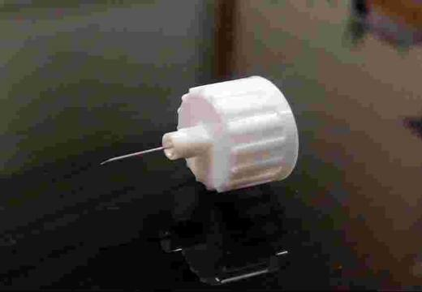 | 9018.32.10.00.11 TR340000200028  Yürürlükte değil · Başlangıç: 02.03.2020 · Bitiş: 31.12.2019  Eşya: ENJEKSİYON KALEMİNE VİDALAMA SİSTEMİ İLE BAĞLANAN STERİL, BİR KULLANIMLIK HİPODERMİK İĞNE.  Gerekçe: GENEL YORUM KURALLARI (1) VE (6) 90.18 TARİFE POZİSYONU AÇIKLAMA NOTLARI.

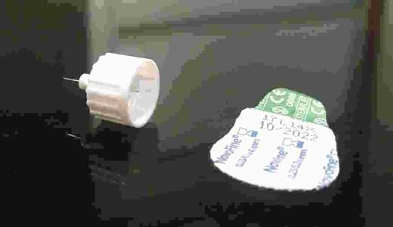 | 9018.32.10.00.11 TR340000200029  Yürürlükte değil · Başlangıç: 02.03.2020 · Bitiş: 31.12.2019  Eşya: ENJEKSİYON KALEMİNE VİDALAMA SİSTEMİ İLE BAĞLANAN STERİL, BİR KULLANIMLIK HİPODERMİK İĞNE.  Gerekçe: GENEL YORUM KURALLARI (1) VE (6) 90.18 TARİFE POZİSYONU AÇIKLAMA NOTLARI.

 | 9018.32.10.00.11 TR340000200030  Yürürlükte değil · Başlangıç: 02.03.2020 · Bitiş: 31.12.2019  Eşya: ENJEKSİYON KALEMİNE VİDALAMA SİSTEMİ İLE BAĞLANAN STERİL, BİR KULLANIMLIK HİPODERMİL İĞNE.  Gerekçe: GENEL YORUM KURALLARI (1) VE (6) 90.18 TARİFE POZİSYONU AÇIKLAMA NOTLARI.

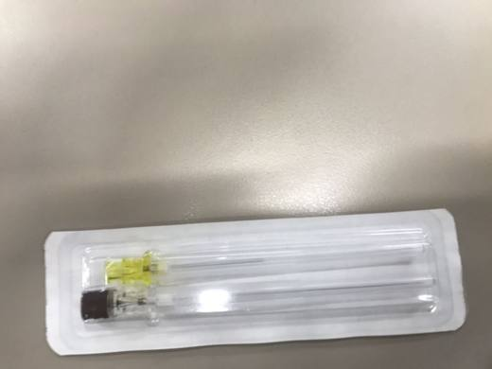 | 9018.32.10.00.11 TR340000200143  Yürürlükte değil · Başlangıç: 29.04.2020 · Bitiş: 31.12.2019  Eşya: SPİNOL BÖLGEYE ANESTEZİL İLACIN VERİLMESİNİ SAĞLAYAN İĞNEDİR. HASTAYA İĞNE İLE GİRİŞİM YAPILIR, İLAÇ VERİLİR VE HASTADAN İĞNE ÇIKARILIP İŞLEM BİTİRİLİR.  Gerekçe: GENEL YORUM KURALLARI (1) VE (6), 9018 TARİFE POZİSYONU AÇIKLAMA NOTLARI. İSTANBUL LABORATUVAR MÜDÜRLÜĞÜNÜN 24.03.2020 TARİH 3420BTB0385 SAYILI ANALİZ RAPORU.

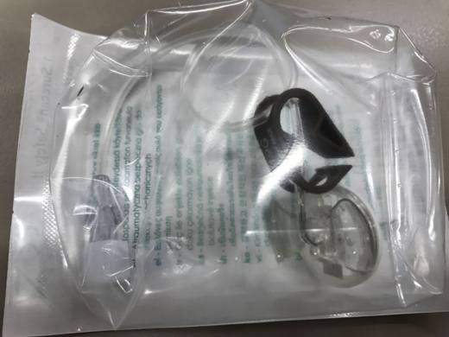 | 9018.32.10.00.11 TR340000200145  Yürürlükte değil · Başlangıç: 29.04.2020 · Bitiş: 31.12.2019  Eşya: SÜBKÜTAN OLARAK İMPLANTE EDİLMİŞ PORKUN SEPTUMUNDAN GİRİLEREK PORT İÇİNE SIVI İNFİZYONU İÇİN TASARLANMIŞ CİHAZDIR.  Gerekçe: GENEL YORUM KURALLARI (1) VE (6), 9018 TARİFE POZİSYONU AÇIKLAMA NOTLARI. İSTANBUL LABORATUVAR MÜDÜRLÜĞÜNÜN 24.03.2020 TARİH 3420BTB0381 SAYILI ANALİZ RAPORU.

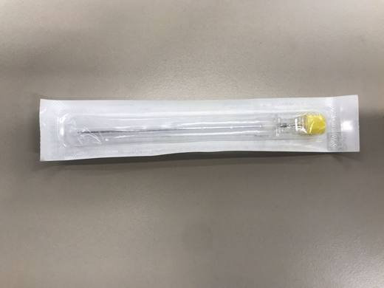 | 9018.32.10.00.11 TR340000200146  Yürürlükte değil · Başlangıç: 29.04.2020 · Bitiş: 31.12.2019  Eşya: SPİNAL BÖLGEYE ANESTEZİK İLACIN VERİLMESİNİ SAĞLAYAN İĞNEDİR. HASTAYA İĞNE İLE GİRİŞİM YAPILIR, İLAÇ VERİLİR VE HASTADAN İĞNE ÇIKARILIP İŞLEM BİTİRİLİR.  Gerekçe: GENEL YORUM KURALLARI (1) VE (6), 9018 TARİFE POZİSYONU AÇIKLAMA NOTLARI. İSTANBUL LABORATUVAR MÜDÜRLÜĞÜNÜN 24.03.2020 TARİH 3420BTB0379 SAYILI ANALİZ RAPORU.

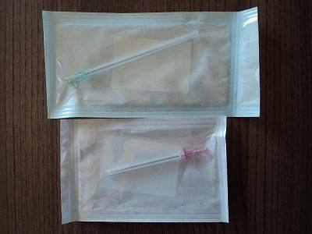 | 9018.32.10.00.11 TR350000120008  Yürürlükte değil · Başlangıç: 22.03.2012 · Bitiş: 21.03.2018  Eşya: ARES LOGOLU KLAVUZ TEL GİRİŞİM İĞNESİ OLARAK KULLANILAN ÜRÜN SİVRİ UÇLU DELME APARATIDIR. Y KONNEKTÖRÜN İÇERİSİNDEN GEÇER KATATERİN Y KONNEKTÖR İÇERİSİNDEN KOLAY BİR ŞEKİLDE GEÇMESİNE YARDIMCI OLARAK SİLİKON VALFİ DELMEYE YARAYAN HASTA İLE TEMASI OLMAYAN MAMÜL ÜRÜNDÜR.  Gerekçe: TARİFENİN YORUMU İLE İLGİLİ GENEL KURALLARIN 1 VE 6NCI MADDELERİ VE GÜMRÜK TARİFE CETVELİ İZAHNAMESİNİN 9018 TARİFE POZİSYONU ?TIPTA,CERRAHİDE, DİŞÇİLİKTE VE VETERİNERLİKTE KULLANILAN ALET VE CİHAZLAR?ŞIRINGA İĞNESİ,BİR KULLANIMLIK? AÇIKLAMA NOTU VE EGE ÜNİVERSİTESİ TIP FAKÜLTESİ RADYOLOJİ ANABİLİM DALININ 24/02/2012 TARİHLİ 347 SAYILI TEKNİK RAPORUNA İSTİNADEN

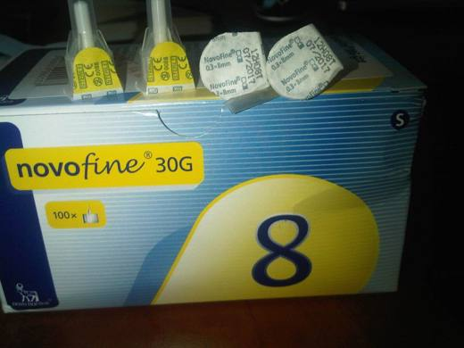 | 9018.32.10.00.19 TR340000130080  Yürürlükte değil · Başlangıç: 10.04.2013 · Bitiş: 09.04.2019  Eşya: ENJEKSİYON KALEMİ İÇİN ÇİFT TARAFLI KARTUŞA VİDALAMA SİSTEMİ İLE GİREN HİPOTERMİK İĞNE UCU  Gerekçe: GENEL YORUM KURALLARI (1) VE (6) 90.18 TARİFE POZİSYONU AÇIKLAMA NOTLARI

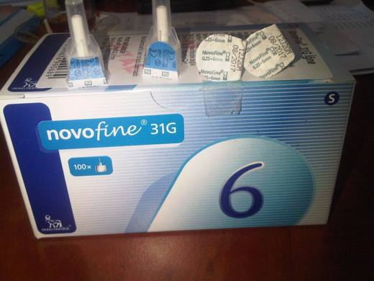 | 9018.32.10.00.19 TR340000130081  Yürürlükte değil · Başlangıç: 10.04.2013 · Bitiş: 09.04.2019  Eşya: ENJEKSİYON KALEMİ İÇİN ÇİFT TARAFLI KARTUŞA VİDALAMA SİSTEMİ İLE GİREN HİPOTERMİK İĞNE UCU  Gerekçe: GENEL YORUM KURALLARI (1) VE (6) 90.18 TARİFE POZİSYONU AÇIKLAMA NOTLARI

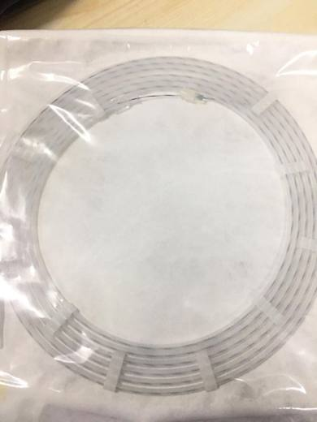 | 9018.39.00.00.00 TR340000210100  Yürürlükte değil · Başlangıç: 12.04.2021 · Bitiş: 31.12.2022  Eşya: 0.89 MM ÇAPINDA, 4500 MM UZUNLUĞUNDA TEL KLAVUZU. KLAVUZ TEL KANÜLASYONA YARDIMCI OLMAK VE ERCP SIRASINDA ZORUNLU DARLIKLARIN KÖPRÜLENMESİNDE YARDIMCI OLMAK İÇİN KULLANILIR. KLAVUZ TELİN UCU HİDROFİLİK KAPLAMADIR. TEK KULLANIMLIKTIR. STERİL AMBALAJDA PLASTİKTEN MAMUL TÜP İÇERİSİNDE SATIŞA SUNULMUŞTUR.  Gerekçe: GENEL YORUM KURALLARI (1) VE (6), 9018 TARİFE POZİSYONU AÇIKLAMA NOTLARI. 9018 TARİFE POZİSYONU (I), (A), (14) NOTU. GÜMRÜK GENEL TEBLİĞİ (TARİFE SINIFLANDIRMA KARARLARI) (SERİ NO:20) EKİ AVRUPA BİRLİĞİ SINIFLANDIRMA KARARI (SIRA NO:31)

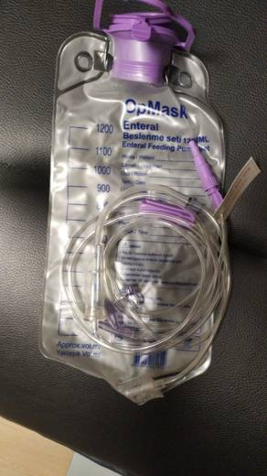 | 9018.39.00.00.00 TR340000210138  Yürürlükte değil · Başlangıç: 21.05.2021 · Bitiş: 11.08.2021  Eşya: YİYECEK VEYA ORAL BESİN TAKVİYELERİNDEN YETERLİ BİR ORAL ALIMI SAĞLAYAMAYAN, GÜVENLİ BİR ŞEKİLDE YİYİP İÇEMEYEN VE YUTMA BOZUKLUĞU ÇEKEN HASTALARIN; BESİNLERİN SİNDİRİM SİSTEMİNE DOĞRUDAN BİR TÜP(BESLENME TORBASINA TAKILAN VE BESLENME AMACIYLA VÜCUT BOŞLUĞUNA YERLEŞTİRİLEBİLEN ESNEK, DAR VE UZUN OLAN KATATER) YOLUYLA İLETİLEREK GENELLİKLE MİDE, DUODENUM VEYA JEJUNUM İÇİNE BURUN, AĞIZ VEYA DİREKT PERKÜTAN YOLLA YERLEŞTİRİLEN 1200MM HACİME SAHİP ENTRAL BESLENME SETİ.  Gerekçe: GENEL YORUM KURALLARI (1) VE (6), 9018 TARİFE POZİSYONU AÇIKLAMA NOTLARI. GÜMRÜK GENEL TEBLİĞİ (GÜMRÜK TARİFE CETVELİ AÇIKLAMA NOTLARI SERİ NO:4)

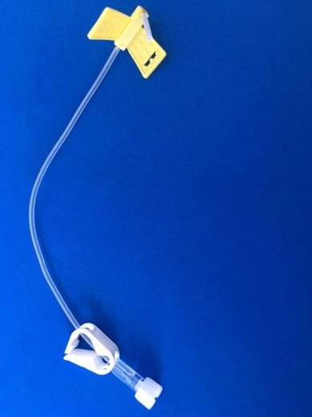 | 9018.39.00.00.00 TR340000210276  Yürürlükte değil · Başlangıç: 11.11.2021 · Bitiş: 31.12.2022  Eşya: BİR UCUNDA İĞNE OLAN, İĞNENİN RAHAT KULLANIMININ SAĞLANMASI İÇİN KELEBEK ŞEKLİNDE PLASTİK AKSAMI BULUNAN HASTAYA SIVININ VERİLMESİ VE ÇIKARILMASI İÇİN DAMAR YOLUNA YERLEŞTİRİLEN VE SIVI AKIŞINI KONTROL MEKANİZMASI BULUNAN STERİL AMBALAJINDA İNFÜZYON İĞNESİ.  Gerekçe: GENEL YORUM KURALLARI (1) VE (6) 9018.39 TARİFE ALT POZİSYONU AÇIKLAMA NOTLARI. GÜMRÜK GENEL TEBLİĞİ (GÜMRÜK TARİFE CETVELİ AÇIKLAMA NOTLARI) (SERİ NO:4)

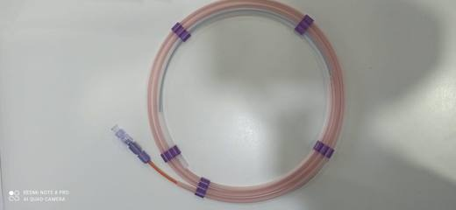 | 9018.39.00.00.00 TR340000220175  Yürürlükte değil · Başlangıç: 25.08.2022 · Bitiş: 31.12.2022  Eşya: SAFRA DRANEJ KATATERTAŞIYICI SİSTEMİ BPDI-10333/22 TİCARİ TANIMLI,SAFRA DRANEJ KATATER TAŞIYICI SİSTEMİ BPDI-10333/22 TIKANIKLIĞI GİDERMEK AMACIYLA SAFRA KESESİ KANALINA TAKILAN ORGAN İÇ PROTEZİNİN UYGULANMASI İÇİN KULLANILAN İÇ İÇE GEÇMİŞ İTİCİ VE KLAVUZ TÜPTEN OLUŞMAKTADIR. STERİL AMBALAJINDA ENDOSKOPİ CİHAZI ARACILIĞI İLE KULLANILIP VÜCUTTA KALICI BİR ÜRÜN OLMAYAN BİR ARAÇ  Gerekçe: GENEL YORUM KURALLARININ 1 VE 6 INCI MADDELERİ, 90.18 TARİFE POZİSYONU AÇIKLAMA NOTLARI, GÜMRÜK GENEL TEBLİĞİ TARİFE SINIFLANDIRMA KARARI SERİ NO:20/31.SIRA

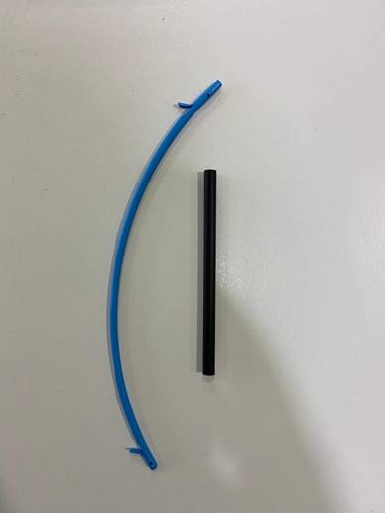 | 9018.39.00.00.00 TR340000220176  Yürürlükte değil · Başlangıç: 25.08.2022 · Bitiş: 31.12.2022  Eşya: SAFRA DRANEJ KATATERİ BPDS-32114-1015 İTCARİ TANIMLI,  Gerekçe: GENEL YORUM KURALLARININ 1 VE 6 INCI MADDELERİ, 90.18 TARİFE POZİSYONU AÇIKLAMA NOTLARI, GÜMRÜK GENEL TEBLİĞİ TARİFE SINIFLANDIRMA KARARI SERİ NO:20/29.SIRA , İSTANBUL ÜNİVERSİTESİ CERRAHPAŞA TIP FAKÜLTESİ HASTANESİ BAŞ HEKİMLİĞİ 04.04.2022 TARİH 73479571 KAYIT SAYILI RAPORUNA İSTİNADEN

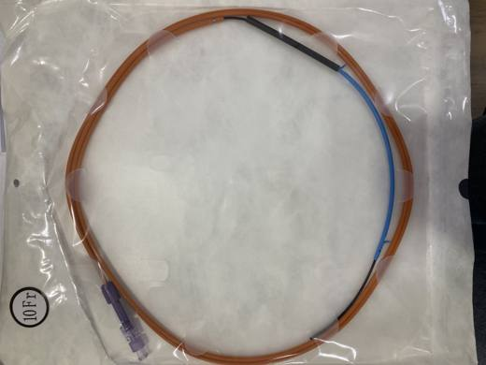 | 9018.39.00.00.00 TR340000220177  Yürürlükte değil · Başlangıç: 25.08.2022 · Bitiş: 31.12.2022  Eşya: SAFRA DRANEJ KATATERİ BPDS-32114-1015/22 MODEL SAFRA YOLU TIKANIKLIĞINA BAĞLI OLARAK SAFRA AKIŞINI GİDERMEK ÜZERE KULLANILAN ORGAN İÇİ PROTEZİN (STENTİN) ORGAN İÇİNE YERLEŞTİRİLMESİNİ SAĞLAYAN KATATER.  Gerekçe: GENEL YORUM KURALLARININ 1 VE 6 INCI MADDELERİ, 90.18 TARİFE POZİSYONU AÇIKLAMA NOTLARI, GÜMRÜK GENEL TEBLİĞİ TARİFE SINIFLANDIRMA KARARI SERİ NO:20/29.SIRA İSTANBUL ÜNİVERSİTESİ CERRAHPAŞA TIP FAKÜLTESİ HASTANESİ BAŞ HEKİMLİĞİ 04.04.2022 TARİH 73479571 KAYIT SAYILI RAPORUNA İSTİNADEN

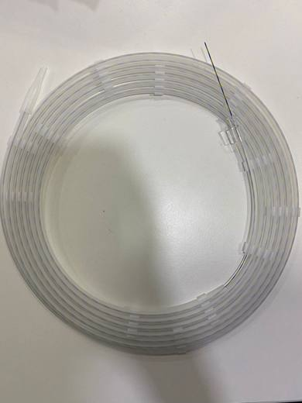 | 9018.39.00.00.00 TR340000220178  Yürürlükte değil · Başlangıç: 26.08.2022 · Bitiş: 31.12.2022  Eşya: YEMEK BORUSU, MİDE, BAĞIRSAK VE SAFRA KANALINA YÖNELİK İŞLEMLERDE HERHANGİ BİR ÜRÜN KULLANILMADAN ÖCE DOKUYA ZARAR VERMEMESİ İÇİN KILAVUZLUK YAPMASI AMACIYLA KULLANILAN ÜZERİ İNSAN DOKUSUNA UYUMLU PLASTİK MATERYAL İLE KAPLANMIŞ METAL BİR TELDİR. STERİL BİR ÜRÜN OLUP VÜCUTTA KALICI OLMAYAN BAŞKA BİR ÜRÜNÜN KULLANIMI ESNASINDA YARDIMCI ÜRÜN OLARAK KULLANILIP SONRA DA ATILAN BİR ÜRÜN  Gerekçe: GENEL YORUM KURALLARININ 1 VE 6 INCI MADDELERİ, 90.18 TARİFE POZİSYONU AÇIKLAMA NOTLARI, GÜMRÜK GENEL TEBLİĞİ TARİFE SINIFLANDIRMA KARARI SERİ NO:20/31.SIRA

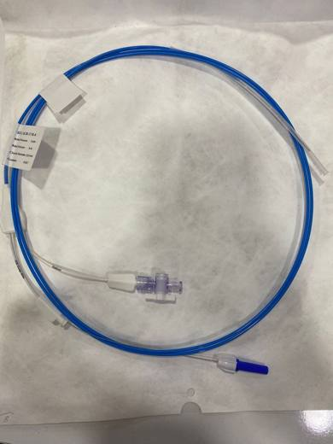 | 9018.39.00.00.00 TR340000220179  Yürürlükte değil · Başlangıç: 26.08.2022 · Bitiş: 31.12.2022  Eşya: TEK KULLANIMLIK GENİŞLETME BALONU TİCARİ TANIMLI YEMEK BORUSU ,MİDE. BAĞIRSAK, VE SAFRA YOLLARINDA OLUŞAN DARLIKLARDA KANALI GENİŞLETMEK AMACI İLE KULLANILAN, VÜCUTTA KALICI OLMAYAN 180-230 CM UZUNLUK ÇEŞİTLERİNE SAHİP BİR TÜPTEN OLUŞAN VE BU TÜPÜN UCUNDA 30-80 MM ARALIĞINDA UZUNLUK İLE 6 İLA 30 MM ÇAPA SAHİP YATAY KONUMLANDIRILMIŞ BİR BALON KATATERİDİR.ENDOSKOPİ CİHAZLARI ARACILIĞI İLE KULLANILAN OLUŞAN DARLIK İŞLEMİ SONRASI ATILAN STERİL BİR ÜRÜN  Gerekçe: GENEL YORUM KURALLARININ 1 VE 6 INCI MADDELERİ, 90.18 TARİFE POZİSYONU AÇIKLAMA NOTLARI, GÜMRÜK GENEL TEBLİĞİ TARİFE SINIFLANDIRMA KARARI SERİ NO:20/29.SIRA

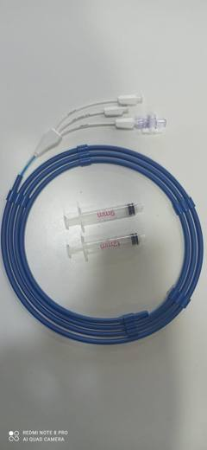 | 9018.39.00.00.00 TR340000220180  Yürürlükte değil · Başlangıç: 26.08.2022 · Bitiş: 31.12.2022  Eşya: AFRA KANALINDA BULUNAN VE KANALDAKİ AKIŞKANLIĞA ENGEL OLAN TAŞLARIN ÇIKARILMASI AMACIYLA KULLANILAN STERİL AMBALAJINDA 200 CM UZUNLUĞUNDA BİR TÜP VE TÜPÜN UCUNDA 9 İLA 21 MM ARALIĞINDA ÇAPA ULAŞABİLEN KÜÇÜK BİR BALONDAN OLUŞAN BALON KATATER. ENDOSKOPİ CİHAZI ARACILIĞIYLA KULLANILIP VÜCUTTA KALICI OLMAYAN BİR ÜRÜN  Gerekçe: GENEL YORUM KURALLARININ 1 VE 6 INCI MADDELERİ, 90.18 TARİFE POZİSYONU AÇIKLAMA NOTLARI, GÜMRÜK GENEL TEBLİĞİ TARİFE SINIFLANDIRMA KARARI SERİ NO:20/29.SIRA

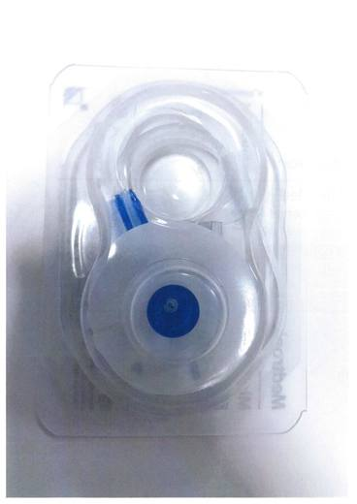 | 9018.39.00.00.00 TR340000220193  Yürürlükte değil · Başlangıç: 26.08.2022 · Bitiş: 31.12.2022  Eşya: MEDTRONİC MARKA, MMT-399A MODEL, PERAKENDE SATIŞA HAZIR HALDE, ORİJİNAL AMBALAJI İÇERİSİNDE YER ALAN, İNFÜZYON POMPALARIYLA BİRLİKTE KULLANILMAK ÜZERE TASARLANMIŞ, 60 CM UZUNLUĞUNDA PLASTİKTEN MAMUL ŞEFFAF BORUNUN BİR UCUNDA KANÜL VE DİĞER UCUNDA İNSÜLİN POMPASINA BAĞLANTI YAPILMASINI SAĞLAYAN BİR KONEKTÖRDEN OLUŞAN EŞYA  Gerekçe: GÜMRÜK TARİFE CETVELİ İZAHNAMESİ, GÜMRÜK GENEL TEBLİĞİ (GÜMRÜK TARİFE CETVELİ AÇIKLAMA NOTLARI) (SERİ NO: 4) GENEL YORUM KURALLARI (1),(6) VE 9018 TARİFE POZİSYONU AÇIKLAMA NOTLARI

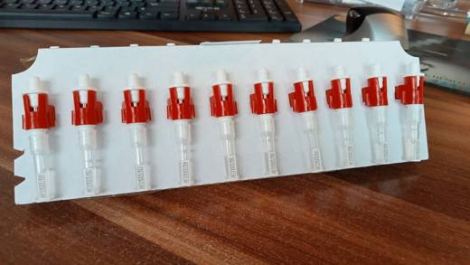 | 9018.39.00.00.00 TR350000210110  Yürürlükte değil · Başlangıç: 16.11.2021 · Bitiş: 31.12.2022  Eşya: Biomark Marka, TSU NBR 100 MODEL ,(TİSSUE SAMPLE UNİT BOX OF 100)Saklama Tüpü  Gerekçe: Biomark Marka, TSU NBR 100 MODEL ,(TİSSUE SAMPLE UNİT BOX OF 100)Saklama Tüpü ticari tanımlı,sırasıyla beyaz-kırmızı-şeffaf renklerde plastikten mamül veterinerlikte kullanılan,doku kesmeyi sağlayan silindirik metal bıçak içeren polietilen beyaz kısım, uygulama esnasında çıkarılacak olan propilen kırmızı kısım ile üzerinde kare kod ve barkod bulunan kesilmiş dokuyu sıvı içerisinde saklamayı sağlayacak polipropilen şeffaf tüp olmak üzere 3 parçadan oluşan eşyanın,İzmir Laboratuvar Müdürlüğünün 3521BTB0293 sayılı 10.11.2021 tarihli analiz raporu ile Gümrük Tarife Cetveli İzahnamesinin 90.18 tarife pozisyonu açıklama notları , Tarife Yorumu ile İlgili Genel Yorum Kurallarının 1 ve 6 ıncı maddelerine istinaden

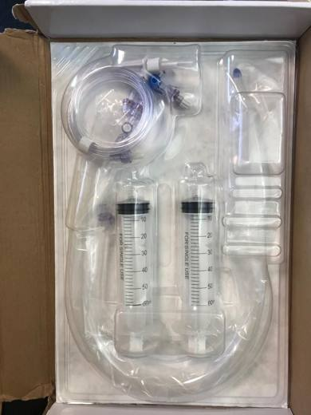 | 9018.39.00.00.00 TR350000220039  Yürürlükte değil · Başlangıç: 13.04.2022 · Bitiş: 31.12.2022  Eşya: "Postpartum kanama durdurucu balon şişirilebilir bir balonla birleştirilmiş, uterus ve vajina kanamalarını tamponlama yoluyla kontrol eden tek kullanımlık, çift lümenli bir katater olduğu, postportum kanama durdurucu balon, BS EN ISO 20696:2018 tek kullanımlık steril üretral kateterler standardını karşılar. Normal ve sezeryan doğumlardan sonra ilk 24 saat içinde kullanılmaktadır.Lateks ve Ftalat içermez. Kateter, balon, luer lock konnektör, 3 yollu musluk, tek yönlü çek valf, serum torba delici ve 50 ml. enjektörden oluşmaktadır.  Gerekçe: "Postpartum Balonu" ticari tanımlı eşyanın Tarife Yorumu ile İlgili Genel Yorum Kurallarının 1,3 (a) ve 6 ıncı maddeleri ve Gümrük Tarife Cetveli İzahnamesinin 90.18 tarife pozisyonu açıklama notlarına istinaden" olarak girilmesine

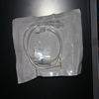 | 9018.39.00.00.11 TR330000110001  Yürürlükte değil · Başlangıç: 11.02.2011 · Bitiş: 28.09.2016  Eşya: Hastalara verilmesi gereken seruma direk takılarak veya serum setine ilave takılmak suretiyle hastaya belli zaman diliminde verilmesi gereken serum dozajının ayarlanmasında kullanılan set.  Gerekçe: Eşya numunesinin incelenmesi neticesinde Eşyanın Tarife yorumu ile ilgili genel kuralların 1. ve 6. maddeleri ile Gümrük Tarife Cetveli izahnamesinin tarife pozisyonu açıklama notları dikkate alınarak 9018.39.00.00.11 G.T.İ.P. de yer alan eşya olduğu düşünüldüğünden

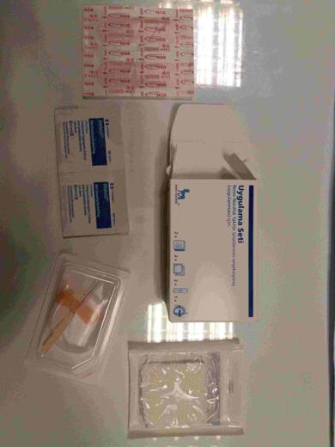 | 9018.39.00.00.13 TR340000180170  Yürürlükte değil · Başlangıç: 31.08.2018 · Bitiş: 31.12.2019  Eşya: NOVA NORDİSK MARKA İÇERİSİNDE 2 ADET ALKOLLÜ PAMUK, 1 ADET İNFÜZYON SETİ(İNCE TÜP VE İĞNE KORULAMLI KELEBEK),2 ADET GAZLI BEZ, 2 ADET FLASTER (YARA BANDI) İÇEREN UYGULAMA SETİ  Gerekçe: GENEL YORUM KURALLARI (1) VE (6) 90.18 TARİFE POZİYSYONU AÇIKLAMA NOTLARI BAKANLIĞIMIZ GÜMRÜKLER GENEL MÜDÜRLÜĞÜ'NÜN 13.07.2018 TARİH VE 35810523 SAYILI YAZILARINA İSTİNADEN 2011-40 SAYILI GENELGE KAPASAMINDA DEĞİLDİR.

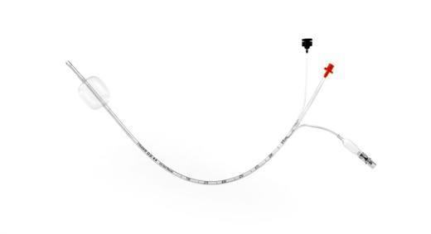 | 9018.39.00.00.28 TR060000190025  Yürürlükte değil · Başlangıç: 06.09.2019 · Bitiş: 31.12.2019  Eşya: TRITUBE VENTİLASYON (SOLUNUM)CİHAZI İLE BİRLİKTE KULLANILAN (TEK KULLANIMLIK)ENDOTRAKEAL TÜP  Gerekçe: GENEL YORUM KURALLARI(1) VE (6).GÜMRÜK TARİFE CETVELİ İZAHNAMESİ 9018 TARİFE POZİSYONU AÇIKLAMA NOTLARI.

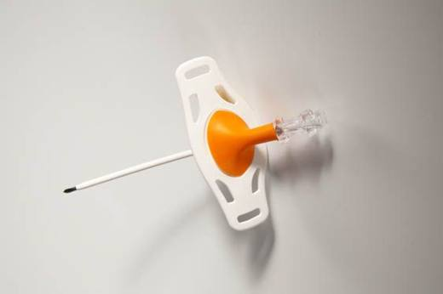 | 9018.39.00.00.28 TR060000190027  Yürürlükte değil · Başlangıç: 06.09.2019 · Bitiş: 31.12.2019  Eşya: CRICATH (CRICOTHYROIS CATHETER) VENTRAIN İLE KULLANIMA UYGUN KRİKOTİRONİ KATETERİ  Gerekçe: GENEL YORUM KURALLARI (1)VE (6).GÜMRÜK TARİFE CETVELİ İZAHNAMESİ 9018 TARİFE POZİSYONU AÇIKLAMA NOTLARI.

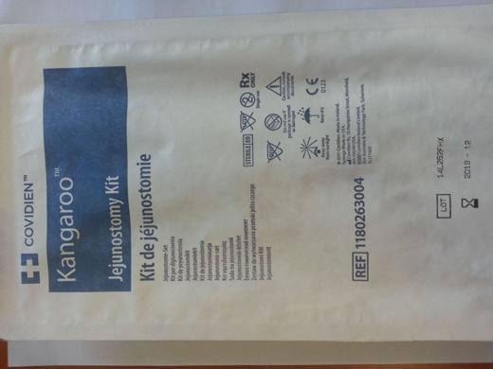 | 9018.39.00.00.28 TR340000160030  Yürürlükte değil · Başlangıç: 01.04.2016 · Bitiş: 31.12.2019  Eşya: JEJUNOSTOMİ KİTİ, UZMAN DOKTORLAR TARAFINDAN GERÇEKLEŞTİRİLEN, HASTANIN MİDE YA DA BAĞIRSAĞINA YANİ SİNDİRİM KANALINA YERLEŞTİRİLEREK BESİNİ SIVI FORMDA HASTAYA VERMEYE YARAYAN ALET.  Gerekçe: GENEL YORUM KURALLARI (1) VE (6) 90.18 TARİFE POZİSYONU AÇIKLAMA NOTLARI, 17.03.2016 TARİHLİ İ.Ü. HAGED BİYOMEDİKAL BÖLÜMÜ, CERRAHPAŞA TIP BİYOMEDİKAL BİRİMİ BİLİRKİŞİ RAPORU.

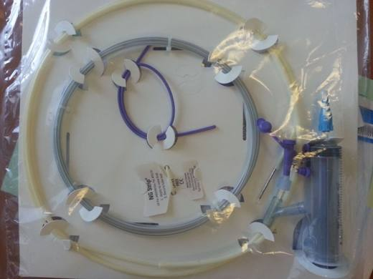 | 9018.39.00.00.28 TR340000160031  Yürürlükte değil · Başlangıç: 01.04.2016 · Bitiş: 31.12.2019  Eşya: NAZOGASTRİK TÜP, PLASTİK KATETERİN BURUN DELİĞİNDEN SOKULUP, YUTAK VE ÖZEFAGUSTAN GEÇİRİLEREK MİDE İÇERİSİNE YERLEŞTİRİLİP, ENTERAL BESLENME VE BERABERİNDE İLAÇ UYGULAMA, MİDE DEKOMPRESYONU İÇİN KULLANILAN KATERTER.  Gerekçe: GENEL YORUM KURALLARI (1) VE (6) 90.18 TARİFE POZİSYONU AÇIKLAMA NOTLARI, 17.03.2016 TARİHLİ İ.Ü. HAGED BİYOMEDİKAL BÖLÜMÜ, CERRAHPAŞA TIP BİYOMEDİKAL BİRİMİ BİLİRKİŞİ RAPORU.

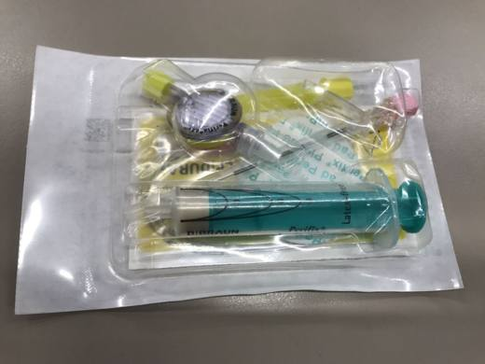 | 9018.39.00.00.28 TR340000200141  Yürürlükte değil · Başlangıç: 29.04.2020 · Bitiş: 31.12.2019  Eşya: EPİDUVAL İĞNE, KATETER, KATETER ETİKETİ, TEK KULLANIMLIK ENJEKTÖR, PİN, PAD, FİLTREDEN OLUŞAN SET EŞYA. ASIL FONKSİYON KATETERDİR. (6 PARÇADAN OLUŞAN SET EŞYADIR.)  Gerekçe: GENEL YORUM KURALLARI (1) VE (6), 90.18 TARİFE POZİSYONU AÇIKLAMA NOTLARI. 2016/6 SAYILI GENELGE.İSTANBUL LABORATUVAR MÜDÜRLÜĞÜNÜN 26.03.2020 TARİH 3420BTB0386 SAYILI ANALİZ RAPORU.

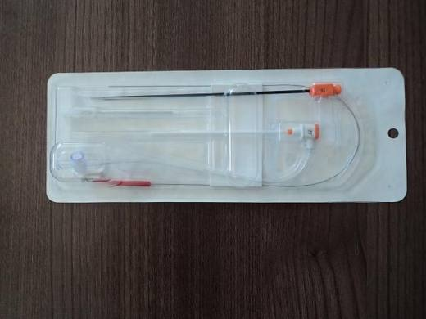 | 9018.39.00.00.28 TR350000120012  Yürürlükte değil · Başlangıç: 04.05.2012 · Bitiş: ?  Eşya: ARES LOGOLU KİT İÇERİSİNDE SELDINGER NEEDLE (KLAVUZ TEL GİRİŞİM İĞNESİ) GUIDEWIRE (KLAVUZ TEL) VE DILATOR BARINDIRAN HER BİRİ KATATER YARDIMCISI ÜRÜN OLAN KULLANIM SETİDİR ANJIO KATETERİZASYON İŞLEMİNDEN ÖNCE HASTANIN HAZIRLANMASI İÇİN KULLANILAN ANJIO CİHAZLARINA UYGUN ÜNİVERSAL MAMÜL BAĞLANTI ÜRÜNLERİDİR.  Gerekçe: TARİFENİN YORUMU İLE İLGİLİ GENEL KURALLARIN 1-6.MADDELERİ İLE GÜMRÜK TARİFE CETVELİ İZAHNAMESİNİN 9018 TARİFE POZİSYONU AÇIKLAMA NOTU VE EGE ÜNİVERSİTESİ TIP FAKÜLTESİ DEKANLIĞI?NIN 12.04.2012 TARİH 232-5532 SAYILI TEKNİK RAPORUNA İSTİNADEN

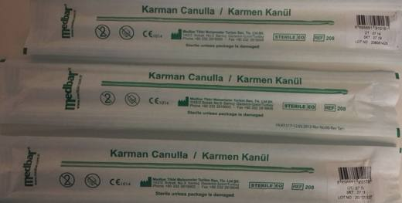 | 9018.39.00.00.28 TR350000150016  Yürürlükte değil · Başlangıç: 08.12.2015 · Bitiş: 31.12.2019  Eşya: MEDBAR-CARMEN CANÜL  Gerekçe: Tarife Yorumu ile ilgili Genel Yorum Kurallarının (1) ila (6) maddeleri ve Gümrük Tarife Cetveli İzahnamesinin 9018 tarife pozisyonu izahnamesinin açıklama notlarına istinaden

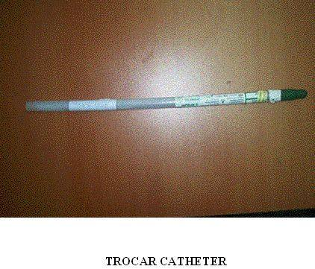 | 9018.39.00.00.29 TR030204  Yürürlükte değil · Başlangıç: ? · Bitiş: ?  Eşya: GÖĞÜS CERRAHİSİ SONRASINDA GÖĞÜS BOŞLUĞUNDA BİRİKEN SIVILARIN DRENAJI İÇİN ĞÖĞÜS BOŞLUĞUNA GİRİŞ YARATMAK İÇİN KULLANILAN KATETER  Gerekçe: GYK 1 6 Gümrük Tarife Cetveli İzahnamesi 90.18 Tarife Pozisyonu Açıklama Notları

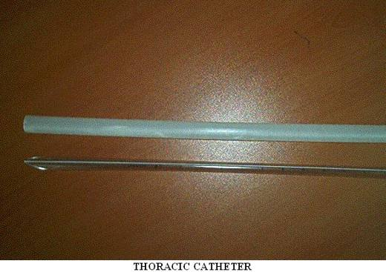 | 9018.39.00.00.29 TR030260  Yürürlükte değil · Başlangıç: ? · Bitiş: ?  Eşya: SIVI DRENAJI İÇİN HASTAYA TAKILAN KATATERGÖĞÜS CERRAHİSİ SONRASINDA GÖĞÜS BOŞLUĞUNDA BİRİKEN SIVILARINDRENAJI İÇİN KULLANILAN VE HASTAYA AMELİYAT ESNASINDA TAKILIP, İYİLEŞME SONRASI ÇIKARILAN (STERİL AMBALAJLI) TÜP  Gerekçe: Genel Yorum Kuralları (1) ve (6). Gümrük Tarife Cetveli İzahnamesi 90.18 tarife pozisyonu açıklama notları.

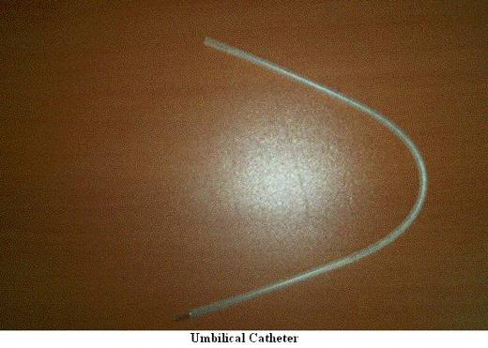 | 9018.39.00.00.29 TR030262  Yürürlükte değil · Başlangıç: ? · Bitiş: ?  Eşya: YENİ DOĞMUŞ BEBEKLERİN GÖBEK BAĞININ İÇİNE YERLEŞTİRİLEREK BEBEĞİN DOLAŞIM SİSTEMİNE ERİŞİM SAĞLAR  Gerekçe: Genel Yorum Kuralları (1) ve (6). Gümrük Tarife Cetveli İzahnamesi 90.18 tarife pozisyonu açıklama notları.

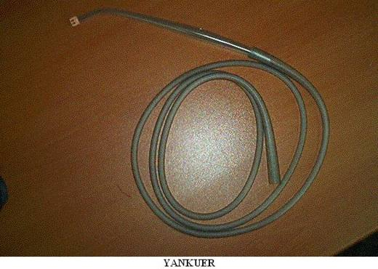 | 9018.39.00.00.29 TR030263  Yürürlükte değil · Başlangıç: ? · Bitiş: ?  Eşya: AÇIK CERRAHİDE KANAMA GİBİ DURUMLARDA SIVININ AMELİYAT BÖLGESİNDEN VAKUMLA ÇEKİLMESİNİ SAĞLAYAN SİSTEMİN (STERİL AMBALAJLI) EL APARATI  Gerekçe: Genel Yorum Kuralları (1) ve (6). Gümrük Tarife Cetveli İzahnamesi 90.18 tarife pozisyonu açıklama notları.

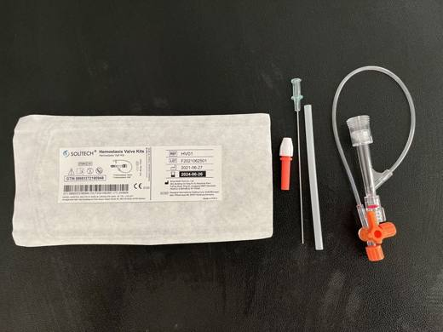 | 9018.39.00.00.29 TR060000230010  Yürürlükte · Başlangıç: 10.08.2023  Eşya: HEMOSTASİS VALF KİTİ HV01 KİT; Y HEMOSTAZ VALFİ, TORK (BURGU) CİHAZI VE KILAVUZ TEL İĞNESİNDEN OLUŞUR. TEK KULLANIMLIK OLUP, STERİL PAKET İÇERİSİNDEDİR.  Gerekçe: TARİFE GENEL YORUM KURALLARI (1) VE (6). MADDELERİ İLE GÜMRÜK TARİFE CETVELİ İZAHNAMESİ 90.18 TARİFE POZİSYONU AÇIKLAMA NOTLARI

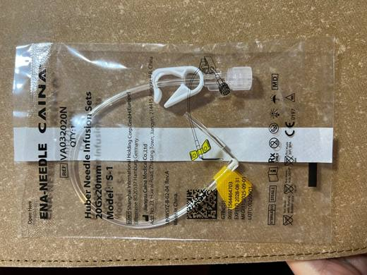 | 9018.39.00.00.29 TR060000260018  Yürürlükte · Başlangıç: 08.10.2026  Eşya: HUBER PORT İĞNESİ; CİLT ALTINA YERLEŞTİRİLMİŞ PORT KATATERLERE ERİŞİM SAĞLAMAK İÇİN KULLANILAN ÖZEL ÜÇLÜ İĞNEDİR.  Gerekçe: TARİFE GENEL YORUM KURALLARI MADDE 1. VE 6. MADDELERİ GÜMRÜK TARİFE CETVELİ İZAHNAMESİ 9018 POZİSYONU AÇIKLAMA NOTLARI,

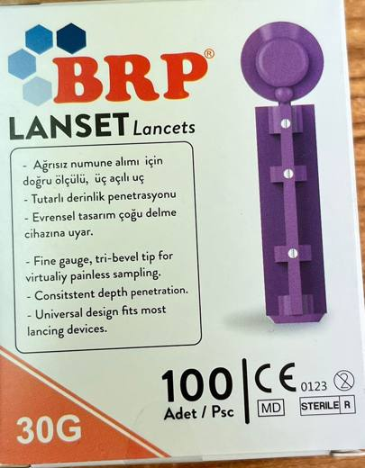 | 9018.39.00.00.29 TR340000240130  Yürürlükte · Başlangıç: 29.07.2024  Eşya: BLOOD LANCET 30G MODEL, ANALİZ RAPORUNA GÖRE PLASTİK (POLİETİLEN) BİR GÖVDEDEN VE BU GÖVDE İÇERİSİNE GÖMÜLÜ PASLANMAZ ÇELİKTEN MAMUL İĞNEDEN OLUŞAN, BTB KONUSU OLMAYAN LANSMAN CİHAZI OLARAK ADLANDIRILAN CİHAZA TAKILARAK KAN ŞEKERİ ÖLÇÜMÜ İÇİN KAN DAMLALARI ELDE ETMEK ÜZERE CİLDİ DELMEK İÇİN (ÖRNEĞİN PARMAKTA) KULLANILAN, PERAKENDE SATIŞA HAZIR 100 ADETLİK AMBALAJ İÇERİSİNDE PAKETLENMİŞ EŞYA  Gerekçe: GENEL YORUM KURALLARININ 1 VE 6 INCI MADDELERİ, TGTC İZAHNAMESİ 90.18 TARİFE POZİSYONU AÇIKLAMA NOTLARI, İSTANBUL LABORATUVAR MÜDÜRLÜĞÜNCE TANZİM EDİLMİŞ 3424BTB1181/11.06.2024 SAYI TARİHLİ ANALİZ RAPORU

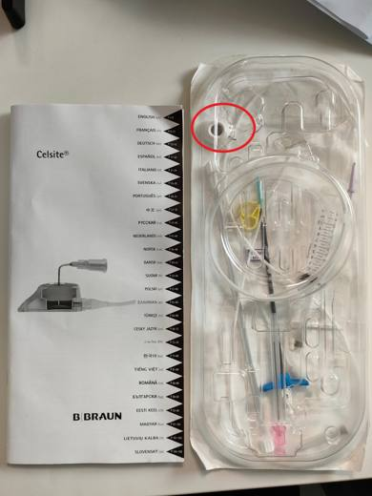 | 9018.39.00.00.29 TR340000240134  Yürürlükte · Başlangıç: 29.07.2024  Eşya: BRAUN CELSİTE MARKA MODEL, 04430095 ARTİKEL KODLU, TEKNİK RAPORA GÖRE; PORT, KATETER, KATETER KONNEKTÖRÜ, SELDİNGER İĞNE, J GUİDE, İNTRODUCER, İĞNE, ENJEKTÖR, TÜNEL İĞNESİ, DAMAR KALDIRMA APARATI, KANATLI PORT İĞNESİ SET İÇERİĞİNDEN OLUŞAN, TIPTA HASTADA KULLANILAN KATETER SINIFINDA İNFÜZYON AMAÇLI BİR İMPLANTE EDİLEBİLİR ERİŞİM PORTU SİSTEMİ OLARAK TANIMLANAN, ERİŞİM PORTU 9,5 MM ÇAPINDA SİLİKON VE TİTANYUM/POLİSÜLFON MALZEMEDEN ÜRETİLMİŞ BİR REZERVUARA BAĞLI İMPLANTE EDİLEBİLİR BİR KATETERDEN OLUŞAN, KEMOTERAPİ, ANTİBİYOTERAPİ, ANTİVİRAL İLAÇLARIN, PARENTERAL BESLENME, UZUN SÜRELİ AĞRI TEDAVİSİ, MALİGN ASİTLERİN DRENAJI (PERİTONEAL VE PLEVRAL EFÜZYONLAR)KAN ÖRNEĞİ ALMA VEYA KAN NAKLİ GİBİ TEKRARLANAN İNTRAVENÖZ UYGULAMALAR İÇİN SET İÇERİĞİNDE YER ALAN BİLEŞENLER İLE HASTANIN DERİ ALTINA YERLEŞTİRİLEREK BİRÇOK İNFÜZYON TÜRÜ İÇİN UZUN SÜRELİ TEDAVİLERDE UZUN SÜRELİ AÇIK BİR DAMAR YOLU OLUŞTURULMAK ÜZERE KULLANILAN, STERİL VE SET HALİNDE AMBALAJ İÇERİSİNDE, İMPLANTE EDİLEBİLİR PORT SİSTEMİ TİCARİ TANIMLI EŞYA  Gerekçe: Genel Yorum Kuralları 1, 3b ve 6, Gümrük Tarife Cetveli İzahnamesi 90.18 tarife pozisyonu açıklama notları, İstanbul Üniversitesi-Cerrahpaşa Rektörlüğü Hastaneler Genel Direktörlüğü Biyomedikal Koordinatörlüğünce tanzim edilmiş 98688317 / 11.07.2024 sayı tarih ile Bölge Müdürlüğümüz kayıtlarına giren 1034927/10.07.2024 sayı tarihli Teknik Rapor

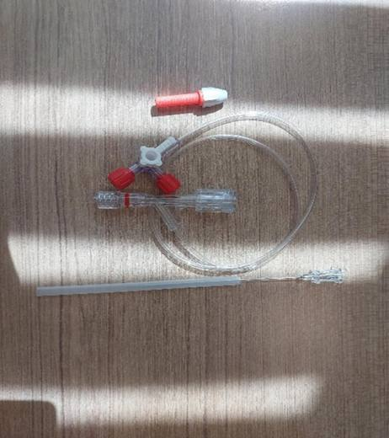 | 9018.39.00.00.29 TR340000260147  Yürürlükte · Başlangıç: 28.08.2026  Eşya: SHUNMEI MARKA, 616103 MODEL, SHUN ARMOR I Y CONNECTOR, TEKNİK RAPORA GÖRE; GİRİŞİMSEL İŞLEMLERDE KULLANILAN, HEMOSTAZ VALFLİ, STERİL VE TEK KULLANIMLIK SIVI HATLARINI VE CİHAZ BAĞLANTILARINI TEK NOKTA ÜZERİNDEN YÖNETMEYİ SAĞLAYAN EŞYA  Gerekçe: Genel Yorum Kurallarının 1, 3(c) ve 6'ıncı maddeleri, Türk Gümrük Tarife Cetveli İzahnamesinin 90.18 Tarife Pozisyonu Açıklama Notları, İstanbul Üniversitesi Cerrahpaşa Rektörlüğü Hastaneler Genel Direktörlüğü Biyomedikal Direktörlüğünce tanzim edilmiş 02.04.2026/120656759 tarih/sayı ile Bölge Müdürlüğümüz kayıtlarına giren 01.04.2026/1603527 tarih/sayılı Teknik Rapor ve Gümrükler Genel Müdürlüğü'nün 05.08.2026/124984713 tarih sayılı yazıları

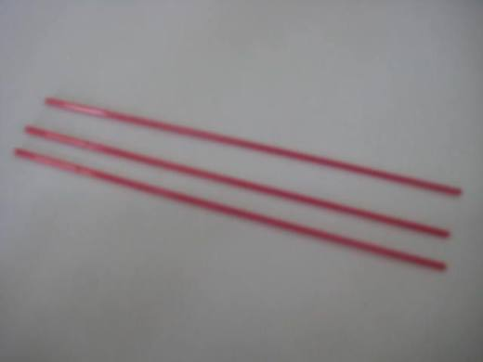 | 9018.39.00.00.39 TR000000080079  Yürürlükte değil · Başlangıç: 04.06.2008 · Bitiş: 03.06.2014  Eşya: Suni tohumlamada kullanılan uzun şırıngalar (pistole) için kılıf.  Gerekçe: Genel Yorum Kuralları (1) ve (6).

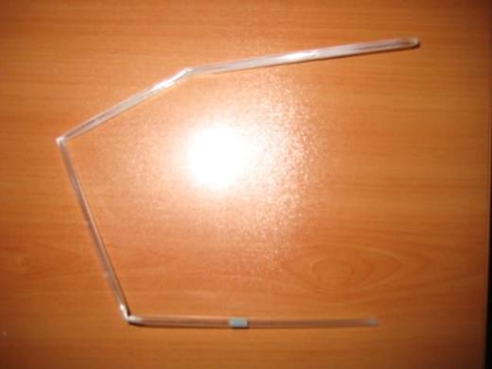 | 9018.39.00.00.39 TR000000080086  Yürürlükte değil · Başlangıç: 19.06.2008 · Bitiş: 18.06.2014  Eşya: Spermaları paketlemede kullanılmak üzere tasarlanmış, plastikten mamul, şeffaf pipet şeklinde eşya.  Gerekçe: -Genel Yorum Kuralları (1) ve (6). - Gümrük Tarife Cetveli İzahnamesi 90.18 tarife pozisyonu açıklama notları.

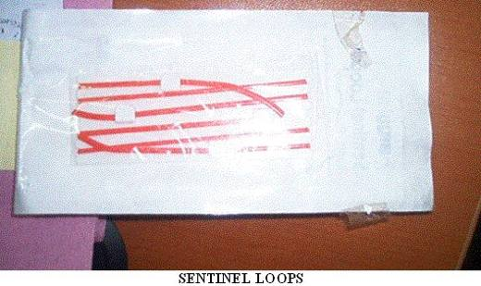 | 9018.39.00.00.39 TR030201  Yürürlükte değil · Başlangıç: 19.06.2003 · Bitiş: 18.06.2009  Eşya: AÇIK CERRAHİ ESNASINDA CERRAHIN ÇEŞİTLİ DAMARLARI İŞARETLEMEK ÜZERE KULLANDIĞI DEĞİŞİK RENKTE DAMAR İŞARETLEME BANTARI.  Gerekçe: GYK 1 ? 6Gümrük Tarife Cetveli İzahnamesi 90.18 Tarife Pozisyonu Açıklama Notları

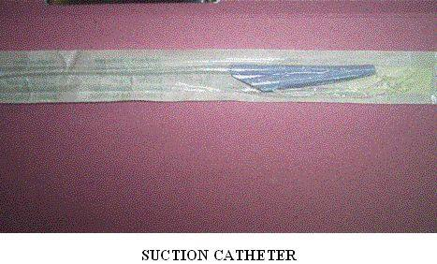 | 9018.39.00.00.39 TR030202  Yürürlükte değil · Başlangıç: 19.06.2003 · Bitiş: 18.06.2009  Eşya: TRAKEA TÜPÜ (CİHAZA BAĞLI SOLUNUM İÇİN) TAKILMIŞ HASTALARIN SOLUNUM YOLUNDA BİRİKEN SEKRESYONLARIN ASPİRE EDİLEREK TOPLANMASINI SAĞLAYAN ASPİRASYON KATETERİ. (ÜRÜNÜN BİR UCU ASPİRASYON CİHAZINA BAĞLANIR DİĞER UCU HASTANIN TRAKEA TÜPÜNDEN İÇERİ SOKULARAK ASPİRASYON YAPILIR)  Gerekçe: GYK 1 ? 6 Gümrük Tarife Cetveli İzahnamesi 90.18 Tarife Pozisyonu Açıklama Notları

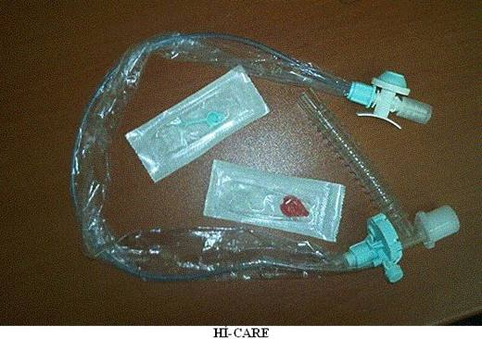 | 9018.39.00.00.39 TR030261  Yürürlükte değil · Başlangıç: 04.08.2003 · Bitiş: 03.08.2009  Eşya: TRAKEA TÜPÜ (CİHAZA BAĞLI SOLUNUM İÇİN) TAKILMIŞ HASTALARIN SOLUNUM YOLUNDA BİRİKEN SEKRESYONLARIN ASPİRE EDİLEREK TOPLANMASINI SAĞLAYAN, BİR UCU ASPİRASYON CİHAZINA DİĞER UCU HASTANIN TRAKEA TÜPÜNDEN İÇERİ SOKULARAK ASPİRASYON YAPILAN (STERİL AMBALAJLI) TIBBİ ÜRÜNDÜR.  Gerekçe: Genel Yorum Kuralları (1) ve (6). Gümrük Tarife Cetveli İzahnamesi 90.18 tarife pozisyonu açıklama notları.

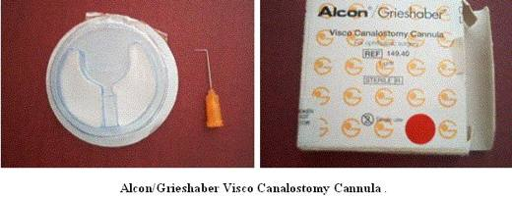 | 9018.39.00.00.39 TR030264  Yürürlükte değil · Başlangıç: 04.08.2003 · Bitiş: 03.08.2009  Eşya: Steril ve tek kullanımlık oftalmik cerahi kanülü. Glokom hastalarında cerrahi sırasında aköz hümorebağlı olarak tıkanmış olan Slemm kanalını genişleterek viskoelastik solüsyonu enjekte etmeye olanak sağlamak için kullanılmaktadır. Eşya plastik bir muhafazanın içinde yer almaktadır.  Gerekçe: Genel Yorum Kuralları (1) ve (6). Gümrük Tarife Cetveli İzahnamesi 90.18 tarife pozisyonu açıklama notları.

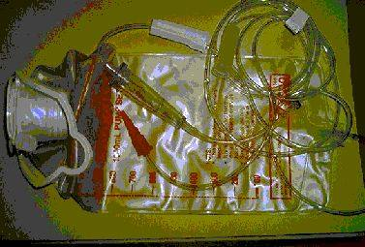 | 9018.39.00.00.39 TR030424  Yürürlükte değil · Başlangıç: 24.12.2003 · Bitiş: 23.12.2009  Eşya: Medikal nütrisyonun hastaya verilebilmesi için kullanılan ve bağırsak besleme pompasına (enteral feeding pump) ve hastada bulunan besleme tüpüne takılan pompa seti.  Gerekçe: Genel Yorum Kuralları (1) (6). Gümrük Tarife Cetveli İzahnamesi 90.18 tarife pozisyonu açıklama notları.

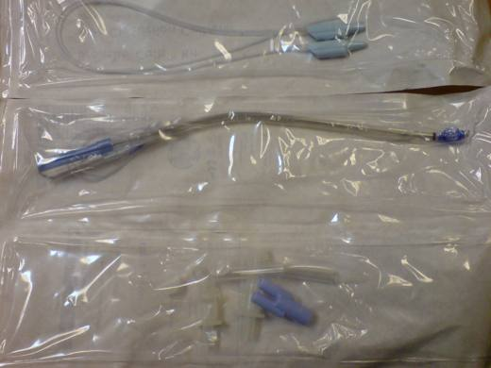 | 9018.39.00.00.39 TR340000100007  Yürürlükte değil · Başlangıç: 21.01.2010 · Bitiş: 20.01.2016  Eşya: BRONCHO-CATH 28fr/ch STERİL VE TEK KULLANIMLIK ÇİFT LÜMENLİ ENDOBRONŞİAL ENTÜBASYON TÜPÜ  Gerekçe: GENEL YORUM KURALLARI (1)VE(6) 90.18 TARİFE POZİSYONU AÇIKLAMA NOTLARI, 30.12.2009 SAYILI İSTANBUL ÜNİVERSİTESİ DÖNER SERMAYE İŞLETME MÜDÜRLÜĞÜ BİYOMEDİKAL VE KLİNİK MÜHENDİSLİK BİRİMİ RAPORU.

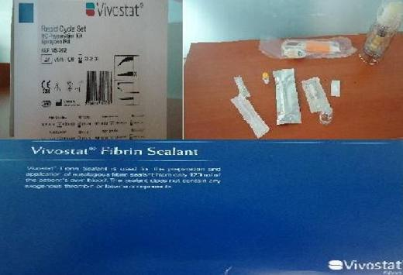 | 9018.39.00.00.39 TR340000110005  Yürürlükte değil · Başlangıç: 21.01.2011 · Bitiş: 20.01.2017  Eşya: VİVOSTAT MARKA FIBRIN RAPID CYCLE SET(VS 302)HASTANIN KENDİ KANINDAN TROMBOSİTÇE ZENGİN FİBRİN (PRF)HAZIRLANMASI VE BU FİBRİNİN TEDAVİ ALANINA UYGULANMASINDA GEREKLİ PARÇALARI İÇEREN (SPREYPEN PREPARATION UNIT)(SPREY KALEM, APLİKATÖR, SİTRAT(17,9ml) ve PH10 VE PH4).TEK KULLANIMLIK SET EŞYA.PR FİBRİN ELDE EDİLMESİNE YARAYAN CİHAZ.  Gerekçe: GENEL YORUM KURALLARI(1)VE(6)90.18 TARİFE POZİSYONU AÇIKLAMA NOTLARI, 2002/39 SAYILI GENELGE KAPSAMINDADIR.SET İÇERİSİNDE MEVCUT SODYUM SİTRAT 2918.15.00.90.11 GTİP'de, PH10 ve PH4 İSİMLİ EŞYA İSE 3822.00.00.90.00 GTİP'dedir.23.12.2010 TARİHLİ İSTANBUL ÜNİVERSİTESİ BİYOMEDİKAL VE KLİNİK MÜHENDİSLİĞİ BİRİMİ RAPORU,25 SAYI 19.01.2011 TARİHLİ İSTANBUL GÜMRÜK BÖLGE LABORATUVAR MÜDÜRLÜĞÜ RAPORU.

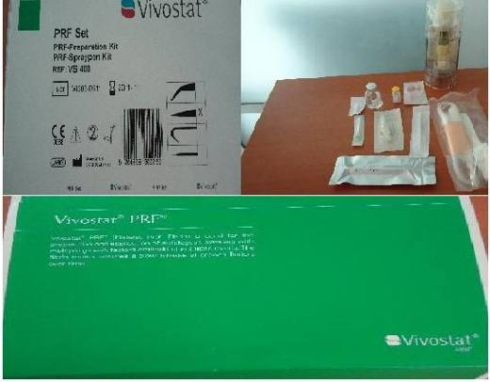 | 9018.39.00.00.39 TR340000110006  Yürürlükte değil · Başlangıç: 21.01.2011 · Bitiş: 20.01.2017  Eşya: VİVOSTAT MARKA FIBRIN PRF SET(VS 400)HASTANIN KENDİ KANINDAN TROMBOSİTÇE ZENGİN FİBRİN (PRF)HAZIRLANMASI VE BU FİBRİNİN TEDAVİ ALANINA UYGULANMASINDA GEREKLİ PARÇALARI İÇEREN (SPREYPEN PREPARATION UNIT)(SPREY KALEM, APLİKATÖR, SİTRAT (17,5ml)ve PH10 VE PH4).TEK KULLANIMLIK SET EŞYA.PR FİBRİN ELDE EDİLMESİNE YARAYAN CİHAZ.  Gerekçe: GENEL YORUM KURALLARI(1)VE(6)90.18 TARİFE POZİSYONU AÇIKLAMA NOTLARI, 2002/39 SAYILI GENELGE KAPSAMINDADIR.SET İÇERİSİNDE MEVCUT SODYUM SİTRAT 2918.15.00.90.11 GTİP'de, PH10 ve PH4 İSİMLİ EŞYA İSE 3822.00.00.90.00 GTİP'dedir.23.12.2010 TARİHLİ İSTANBUL ÜNİVERSİTESİ BİYOMEDİKAL VE KLİNİK MÜHENDİSLİĞİ BİRİMİ RAPORU,25 SAYI 19.01.2011 TARİHLİ İSTANBUL GÜMRÜK BÖLGE LABORATUVAR MÜDÜRLÜĞÜ RAPORU.

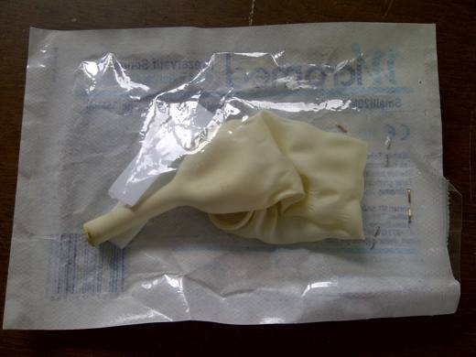 | 9018.39.00.00.39 TR340000120056  Yürürlükte değil · Başlangıç: 13.03.2012 · Bitiş: 12.03.2018  Eşya: WICROMED MARKA MALE EXTERNAL CATHETER X LARGE , PREZERVATİF SONDA  Gerekçe: GENEL YORUM KURALLARI(1)VE(6)90.18 TARİFE POZİSYONU AÇIKLAMA NOTLARI, 13 SAYI 03.02.2012 TARİHLİ İSTANBUL LABORATUVAR MÜDÜRLÜĞÜ RAPORU

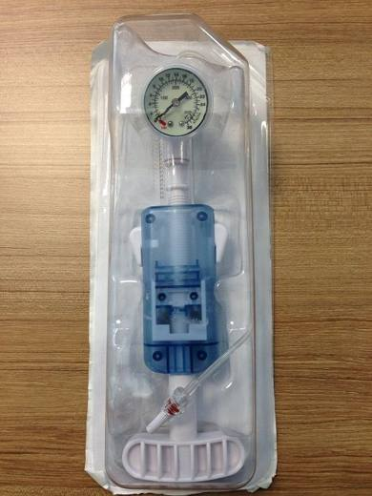 | 9018.39.00.00.39 TR340000140093  Yürürlükte değil · Başlangıç: 09.05.2014 · Bitiş: 08.05.2020  Eşya: MEDİKAL BİR İŞLEM SIRASINDA BALON KATERİNİNİ MANUEL OLARAK ŞİŞİRMEK BASINCINI REGÜLE ETMEK VE BALONU SÖNDÜRMEK İÇİN TASARLANMIŞ, TİPİK OLARAK ANJİYOGRAFİ , ANJİYOPLASTİ, SİNUPLASTİ VEYA KİFOPLASTİ İŞLEMLERİ SIRASINDA KULLANILAN TEK KULLANIMLIK STERİL BALON ŞİŞİRME CİHAZI.  Gerekçe: GENEL YORUM KURALLARI (1)VE(6) 90.18 TARİFE POZİSYONU AÇIKLAMA NOTLARI. 17.04.2014 TARİHLİ İSTANBUL ÜNİVERSİTESİ DÖNER SERMAYE İŞLETME MÜDÜRLÜĞÜ BİOMEDİKAL VE KLİNİK MÜHENDİSLİĞİ BÖLÜMÜ BİLİRKİŞİ RAPORU.

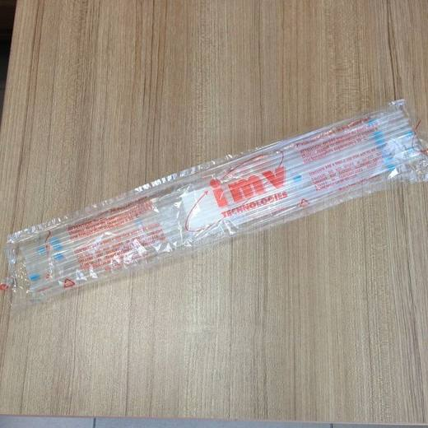 | 9018.39.00.00.39 TR340000170220  Yürürlükte değil · Başlangıç: 24.05.2017 · Bitiş: 31.12.2019  Eşya: VETERİNERLİKTE KULLANILAN, HAYVANLARIN SUNİ DÖLLENMESİ İŞLEMİ SIRASINDA HAYVAN SPERMALARINI BİR PİSTOL YARDIMIYLA HAYVANLARA ZERK EDİLMESİNDE KULLANILAN PİSTOL KILIFI (KATATER)  Gerekçe: GENEL YORUM KURALLARI (1) VE (6) 90.18 TARİFE POZİSYONU AÇIKLAMA NOTLARI, BAKANLIĞIMIZ GÜMRÜKLER GENEL MÜDÜRLÜĞÜNÜN 17.03.2017 TARİHLİ 23471479 SAYILI YAZILARI.

Resim yok | 9018.39.00.00.39 TR350000120006  Yürürlükte değil · Başlangıç: 22.03.2012 · Bitiş: 21.03.2018  Eşya: ARES LOGOLU KATATERİN İÇERİSİNDEN GEÇİRİLEN KLAVUZ TEL ANLAMINA GELEN PASLANMAZ ÇELİKTEN MAMÜL ESNEK BİR TELDİR. KATATERİN DÜZELTİLMESİNE VE İÇERİSİNE İLAÇ BIRAKILMASINA YARAYAN MAMÜL ÜRÜNDÜR.  Gerekçe: Tarifenin Yorumu ile ilgili Genel Kuralların 1 ve 6ncı maddeleri, Gümrük Tarife İzahnamesinin 9018 Tarife Pozisyonu açıklama notları ve Ege Üniversitesi Tıp Fakültesi Dekanlığı Radyoloji Bilim Dalının 2774 sayılı 27.02.2012 tarihli teknik raporuna istinaden

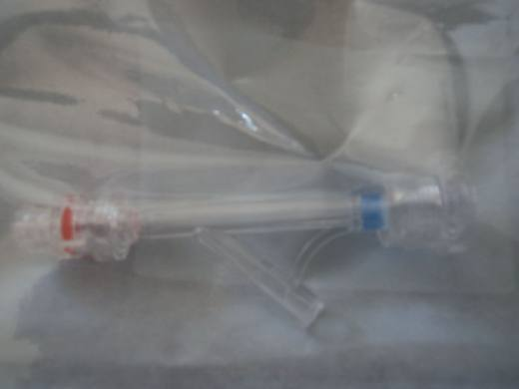 | 9018.39.00.00.39 TR350000120010  Yürürlükte değil · Başlangıç: 17.04.2012 · Bitiş: 16.04.2012  Eşya: ARES LOGOLU GİRİŞİMSEL KARDİYOLOJİ ANJHİOPLASTİ İŞLEMLERDE KULLANILAN HEMOSTATİK VALFLER DİĞER ADIYLA Y KONNEKTÖRDÜR.KATETERE BAĞLANAN VE VALF KISMI DÖNDÜRÜLEREK KATATERİ SIKIŞTIRAN MAMÜL ÜRÜNDÜR.  Gerekçe: TARİFENİN YORUMU İLE İLGİLİ GENEL KURALLARIN 1-6.MADDELERİ İLE GÜMRÜK TARİFE CETVELİ İZAHNAMESİNİN 9018 TARİFE POZİSYONU ? TIPTA CERRAHİDE DİŞÇİLİKTE VETERİNERLİKTE KULLANILAN ALET VE CİHAZLAR? AÇIKLAMA NOTU VE DOKUZ EYLÜL ÜNİVERSİTESİ TIP FAKÜLTESİ KARDİYOLOJİ ANABİLİM DALININ 07/03/2012 TARİH 258 SAYILI TEKNİK RAPORUNA İSTİNADEN

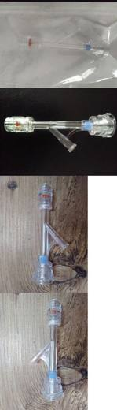 | 9018.39.00.00.39 TR350000200025  Yürürlükte değil · Başlangıç: 15.05.2020 · Bitiş: 31.12.2019  Eşya: ARES LOGOLU GİRİŞİMSEL KARDİYOLOJİ ANJHİOPLASTİ İŞLEMLERDE KULLANILAN HEMOSTATİK VALFLER ADIYLA Y KONNEKTÖRDÜR.KATETERE BAĞLANAN VE VALF KISMI DÖNDÜRÜLEREK KATETERİ SIKIŞTIRAN MAMUL ÜRÜNDÜR.ANJİO BALON KATETERLERİ VE ANJİOOPLASTİ TELLERİNİN YÖNLENDİRİLMESİNDE VE KİLİTLENMESİ İÇİN KULLANILAN TIBBİ CİHAZDIR.  Gerekçe: Y Konnektör Manuel ( Hemostatik Y Valf) " ticari olarak adlandırılan katatere bağlanan ve valf kısmı döndürülerek katateri sıkıştıran mamül ürün olan Tarife Yorumu ile İlgili Genel Yorum Kurallarının 1 ve 6 maddesi ve Tarife Cetveli İzahnamesi 90.18 tarife pozisyonu açıklama notlarına istinaden

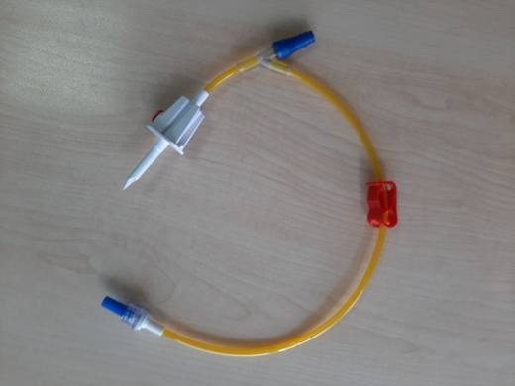 | 9018.39.00.00.39 TR410000200010  Yürürlükte değil · Başlangıç: 23.10.2020 · Bitiş: 31.12.2019  Eşya: Hastaya enjekte edilecek sıvıların birleştirilerek yönlendirilmesinde kullanılan tıbbi cihazdır. Katetere bağlanan ve valf kısmı döndürülerek kateteri sıkıştıran tıbbi cihazdır. Anjio balon kateterleri ve anjiooplasti tellerinin yönlendirilmesinde ve kilitlenmesi içinde kullanılan tıbbi cihazdır  Gerekçe: 90 fasıl izahname notlarına göre yapılan değerlendirme doğrultusunda, Gümrük Tarife Cetveli Genel Yorum Kuralları (1), (6), (3-b) ve Gümrük Tarife Cetveli 90. Fasıl İzahnamesi bahsi geçen bölüm ve izahname notları doğrultusund

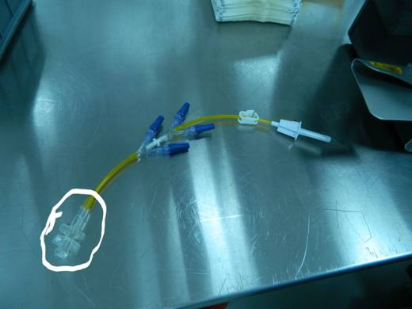 | 9018.39.00.00.39 TR410000200019  Yürürlükte değil · Başlangıç: 25.12.2020 · Bitiş: 31.12.2019  Eşya: Twist off connector isimli ürün hastaya ilaç ile tedavi aşamasında ilaç verme setinde, birden fazla ilacın hastaya ulaşmasında tek noktaya yönlendirilerek ilacın dökülmesini de önleyerek hastaya naklini sağlayıcı tıbbi alettir.  Gerekçe: 90 fasıl izahname notlarına göre yapılan değerlendirme doğrultusunda, Gümrük Tarife Cetveli Genel Yorum Kuralları (1), (6), (3-b) ve Gümrük Tarife Cetveli 90. Fasıl İzahnamesi bahsi geçen bölüm ve izahname notları

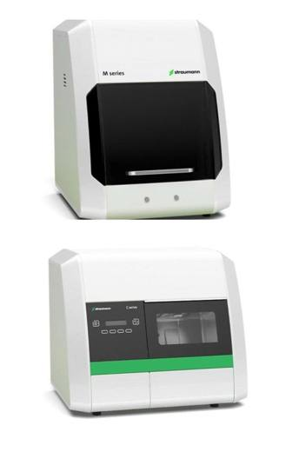 | 9018.49.90.00.00 TR060000200003  Yürürlükte değil · Başlangıç: 17.01.2020 · Bitiş: 31.12.2021  Eşya: MİNİ KAZIYICI CİHAZ M VE C SERİSİ DİŞ HEKİMLİĞİ İÇİN DAYANAK VE PROTEZ KAZIYICI CİHAZ  Gerekçe: GENEL YORUM KURALLARI MADDE 1 VE 6, GÜMRÜK TARİFE CETVELİ İZAHNAMESİ 9018 POZİSYONU AÇIKLAMA NOTLARI

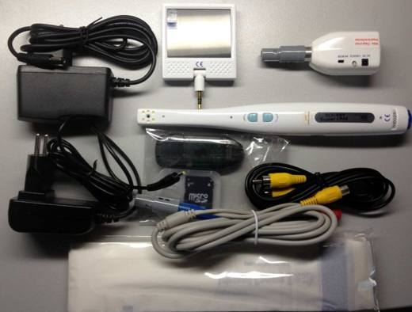 | 9018.49.90.00.18 TR340000140211  Yürürlükte değil · Başlangıç: 06.11.2014 · Bitiş: 31.12.2014  Eşya: 6 ADET LED AYDINLATMA İLE DONATILMIŞ, KABLOSUZ, AĞIZ İÇİ İÇİN TASARLANMIŞ 1 ADET 2.5 INCH LCD KAMERA, BİR PARÇA KAMERA BAĞLANTI KABLOSU, BİR ADET SD KART VE ADAPTÖRÜ BULUNAN, STERİL KAMERA POŞETİ(TEK KULLANIMLIK) BİR ADET GÖRÜNTÜ KABLOSU, M-89A BATARYA VE AKTARICI BİRİM , BİR ADET DC-8.5 V ADAPTÖR, BİR ADET DC-5V ADAPTÖR İLE BERABER BİR KUTU İÇİNE YERLEŞTİRİLMİŞ DİŞ HEKİMLİĞİNDE KULLANILAN DİJİTAL GÖRÜNTÜLEME SİSTEMİ.  Gerekçe: GENEL YORUM KURALLARI (1)VE(6)90.18 TARİFE POZİSYONU AÇIKLAMA NOTLARI.

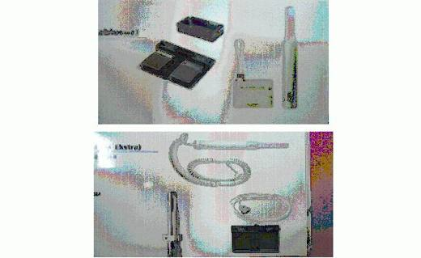 | 9018.49.90.00.19 TR050212  Yürürlükte değil · Başlangıç: 17.06.2005 · Bitiş: ?  Eşya: Ağız içi için özel tasarlanmış kablolu/kablosuz kamera, kablosuz kamera için alıcı ünite, çekilen görüntünün kaydedilmesi veya ekranda dondurulması komutlarını veren ayak pedalları, görüntü kartı, yazılım ve 100 adet kamera kılıfı içeren, diş hekimliğinde kullanılan dijital görüntüleme sistemi.  Gerekçe: Genel Yorum Kuralları (1) , (6) . Gümrük Tarife Cetveli İzahnamesi 90.18 tarife pozisyonu açıklama notları.

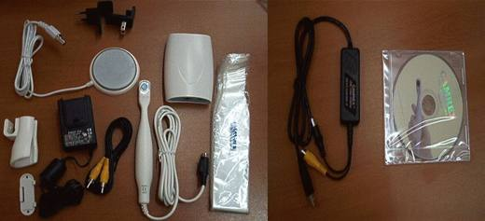 | 9018.49.90.00.19 TR050232  Yürürlükte değil · Başlangıç: 30.06.2005 · Bitiş: ?  Eşya: Ağız içi için tasarlanmış kablolu kamera, sabit görüntü işlem ünitesi, duvara montaj dirseği, ünite takılabilir kamera tutamacı, ayak pedalı, DC9V adaptör, RCA video kablosu, tek kullanımlık 200 adet kamera kılıfı ve kullanıcı kılavuzunun yerleştirildiği bir kutu ile yazılım CDsi, USB video yakalayıcı ve kullanıcı kılavuzunun yerleştirildiği ayrı bir kutudan oluşan diş hekimliğinde kullanılan dijital görüntüleme sistemi.  Gerekçe: Genel Yorum Kuralları (1), (2-b), (3-b) ve (6). GTC İzahnamesi 90.18 tarife pozisyonu açıklama notları.

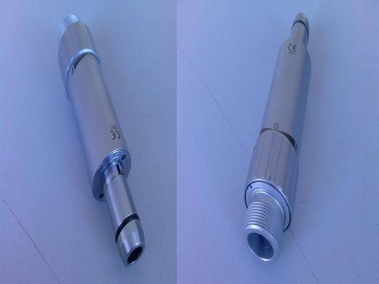 | 9018.49.90.00.19 TR340000080080  Yürürlükte değil · Başlangıç: 17.11.2008 · Bitiş: ?  Eşya: DİŞÇİ ÜNİTELERİNDE SPREY İŞLEMLERİNDE VE DİŞ ÇÜRÜĞÜ TEMİZLİĞİNDE, DİŞ ÇÜRÜĞÜ OYMA İŞLEMLERİNDE VB. DE KULLANILAN EŞYA.  Gerekçe: GENEL YORUM KURALLARI (1) VE (6). T.C İZAHNAMESİ 90.18 TARİFE POZİSYONU AÇIKLAMA NOTLARI.

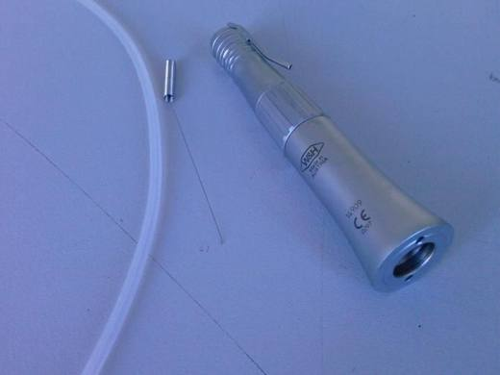 | 9018.49.90.00.19 TR340000080081  Yürürlükte değil · Başlangıç: 17.11.2008 · Bitiş: ?  Eşya: DİŞ FREZLERİNE BAĞLANARAK DİŞE SPREY SIKMAK İÇİN KULLANILAN EŞYA. SPREY HORTUMUYLA BERABER.  Gerekçe: GENEL YORUM KURALLARI (1) VE (6). T.C İZAHNAMESİ 90.18 TARİFE POZİSYONU AÇIKLAMA NOTLARI.

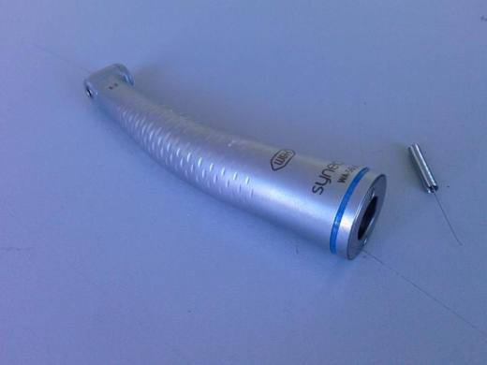 | 9018.49.90.00.19 TR340000080083  Yürürlükte değil · Başlangıç: 17.11.2008 · Bitiş: ?  Eşya: DİŞÇİ ÜNİTELERİNİN HAVA HORTUMLARINA BAĞLANARAK HAVA İLE UCUNA TAKILACAK İĞNENİN YÜKSEK HIZLARLA DÖNMESİYLE ÇÜRÜK TEMİZLİĞİ, KAVİTE, KRON HAZIRLIĞI, DOLGULARIN ÇIKARILMASI VB. DE KULLANILAN EŞYA.  Gerekçe: GENEL YORUM KURALLARI (1) VE (6). T.C İZAHNAMESİ 90.18 TARİFE POZİSYONU AÇIKLAMA NOTLARI.

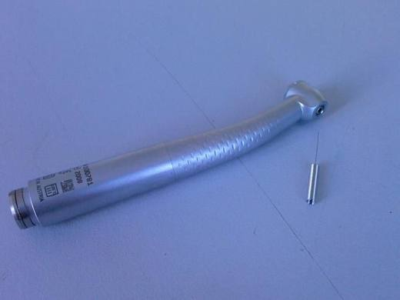 | 9018.49.90.00.19 TR340000080084  Yürürlükte değil · Başlangıç: 17.11.2008 · Bitiş: ?  Eşya: DENTAL TÜRBİN, DİŞÇİ ÜNİTELERİNİN HAVA HORTUMLARINA BAĞLANARAK HAVA İLE UCUNA TAKILACAK İĞNENİN YÜKSEK HIZLARLA DÖNMESİYLE ÇÜRÜK TEMİZLİĞİ, KAVİTE VE KRAON HAZIRLIĞI, DOLGULARIN ÇIKARILMASI VB. İŞLERDE KULLANILAN EŞYA.  Gerekçe: GENEL YORUM KURALLARI (1) VE (6). T.C İZAHNAMESİ 90.18 TARİFE POZİSYONU AÇIKLAMA NOTLARI.

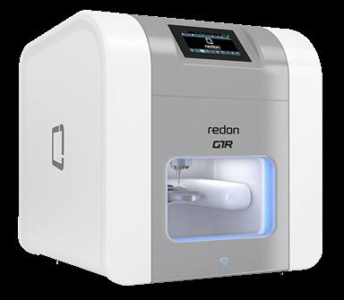 | 9018.49.90.00.22 TR340000260110  Yürürlükte · Başlangıç: 30.06.2026  Eşya: REDON MARKA, GTR MODEL (1253 KOD NUMARALI), TEKNİK RAPORA GÖRE (630X660X760) MM ÖLÇÜLERİNDE, SPİDLE (SERVO MOTOR), MAGAZİN (TAKIM) DOLABI, PARÇA TUTUCU, GÖSTERGE PANELİ VE KASA BİLEŞENLERİNDEN OLUŞAN, MAGAZİN DOLABINDAN ALDIĞI KESİCİ TAKIMLARI KENDİ EKSENİ ÇEVRESİNDE DÖNEN SPİNDLE MİLİNİ (3.7KW/60.000RPM) KULLANARAK HAZNESİNE TAKILAN TİTANYUM ALAŞIM, ALÜMİNYUM ALAŞIM GİBİ METALLER, ZİRKONYUM DİOKSİT, KOMPOZİT, FİBER, LİTYUM DİOKSİT (CAM SERAMİK), PEEK, AKRİLİK, PMMA (SERT PLASTİK), BAL MUMU GİBİ MALZEMELERİ ISLAK VE KURU HALDE İŞLEMEYE YARAYAN, ÖZELLİKLE DİŞ HEKİMLİĞİ SEKTÖRÜNE AİT İMALATLARDA KULLANILMASI HEDEFLENEREK ÜRETİLMİŞ 5 EKSENLİ CNC İŞLEME MERKEZİ  Gerekçe: Genel Yorum Kurallarının 1 ve 6'ncı maddeleri, Türk Gümrük Tarife Cetveli İzahnamesi 90.18 Tarife Pozisyonu Açıklama Notları, Gümrükler Genel Müdürlüğü'nün 14.10.2025 tarihli 114119357 sayılı yazısı

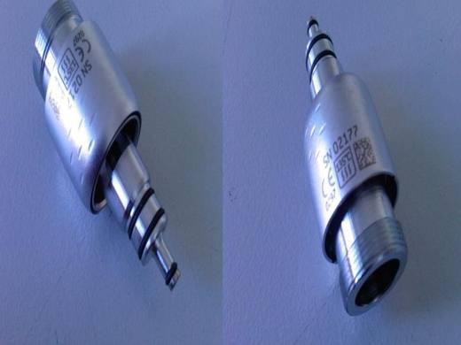 | 9018.49.90.00.25 TR340000080082  Yürürlükte değil · Başlangıç: 17.11.2008 · Bitiş: 16.11.2014  Eşya: DİŞÇİ ÜNİTELERİNİN BESLEME HORTUMU VE HAVA MOTORLARI ARASINDA HAVA, SU, ELEKTRİK AKIMI VE IŞIK AKTARIMINI SAĞLAYAN BAĞLANTI PARÇASI.  Gerekçe: GENEL YORUM KURALLARI (1) VE (6). T.C İZAHNAMESİ 90.18 TARİFE POZİSYONU AÇIKLAMA NOTLARI.

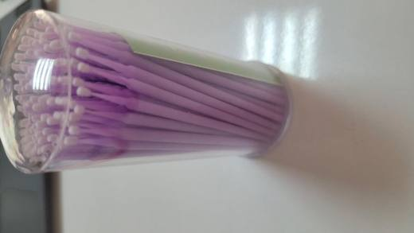 | 9018.49.90.00.29 TR340000230086  Yürürlükte · Başlangıç: 23.05.2023  Eşya: DENTAL YAPIŞTIRMA İŞLEMLERİNDE DİŞ YAPIŞTIRMA MADDESİNİ DOĞRU BİR ŞEKİLDE YERLEŞTİRMEK İÇİN BİR APLİKATÖR OLARAK DİŞ HEKİMLERİ TARAFINDAN MANUEL KULLANIM İÇİN TASARLANMIŞ TEK KULLANIMLIK 400 ADETLİK PAKETLENMİŞ AMBALAJDA SATIŞA SUNULMUŞ MOR RENKLİ PLASTİK SAPLI MİKRO FIRÇA  Gerekçe: GENEL YORUM KURALLARININ 1 VE 6 INCI MADDELERİ, 90.18 TARİFE POZİSYONU AÇIKLAMA NOTLARI, İSTANBUL LABORATUVAR MÜDÜRLÜĞÜNÜN 10.05.2023 TARİHLİ VE 3423BTB0865 SAYILI ANALİZ RAPORU

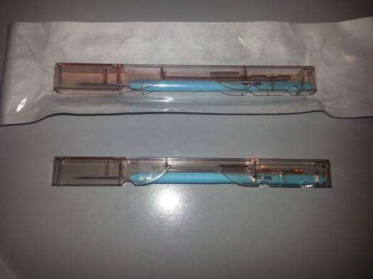 | 9018.50.10.00.00 TR340000160042  Yürürlükte değil · Başlangıç: 06.04.2016 · Bitiş: 05.04.2022  Eşya: GÖZ AMELİYATLARINDA MİKROCERRAHİ KESİ OLUŞTURMAK İÇİN KULLANILAN CERRAHİ AMAÇLI 0,9 MM ÇAPLI, STERİL VE TEK KULLANIMLIK BIÇAK.  Gerekçe: GENEL YORUM KURALLARI (1) VE (6) 90.18 TARİFE POZİSYONU AÇIKLAMA NOTLARI, 15.02.2016 TARİHLİ İÜ HAGED BİYOMEDİKAL BÖLÜMÜ CERRAHPAŞA TIP BİYOMEDİKAL BİRİMİ BİLİRKİŞİ RAPORU.

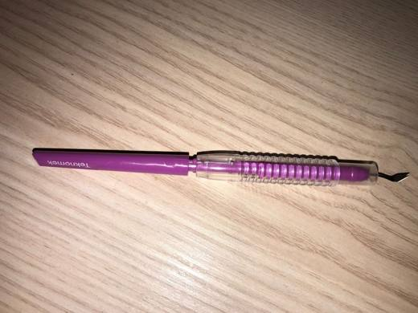 | 9018.50.10.00.00 TR340000210011  Yürürlükte · Başlangıç: 09.03.2021  Eşya: KR 20-S-SLİT ANGLED SB 2.8 MM YALNIZCA GÖZ AMELİYATLARINDA MİKROCERRAHİ KESİ OLUŞTURMAK İÇİN KULLANILAN CERRAHİ AMAÇLI 2.8 MM ÇAPLI TEK KULLANIMLIK BIÇAK  Gerekçe: GENEL YORUM KURALLARI (1),(6) 9018 TARİFE POZİSYONU AÇIKLAMA NOTLARI

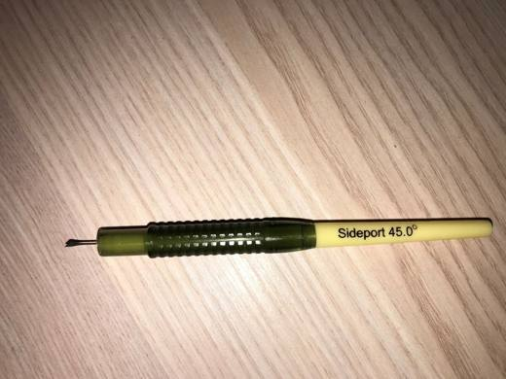 | 9018.50.10.00.00 TR340000210012  Yürürlükte · Başlangıç: 09.03.2021  Eşya: SP 45-S-SİDE PORT 45 DEGREE YALNIZCA GÖZ AMELİYATLARINDA MİKROCERRAHİ KESİ OLUŞTURMAK İÇİN KULLANILAN CERRAHİ AMAÇLI 45 DERECE AÇILI TEK KULLANIMLIK BIÇAK  Gerekçe: GENEL YORUM KURALLARI (1),(6) 9018 TARİFE POZİSYONU AÇIKLAMA NOTLARI

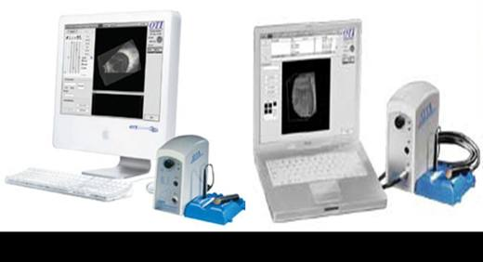 | 9018.50.10.00.11 TR340000080074  Yürürlükte değil · Başlangıç: 17.11.2008 · Bitiş: 16.11.2014  Eşya: GÖZÜN ULTRASONUNU ÇEKMEK İÇİN KULLANILAN CİHAZ. CİHAZ BİLGİSAYARLA BİRLİKTE KULLANILMAKTADIR. DİZÜSTÜ VE MASAÜSTÜ BİLGİSAYARLARLA KULLANILIR. 2002/39 SAYILI GENELGE KAPSAMINDADIR.  Gerekçe: GENEL YORUM KURALLARI (1) VE (6). T.C İZAHNAMESİ AÇIKLAMA NOTLARI. 2002/39 SAYILI GENELGE KAPSAMINDADIR.

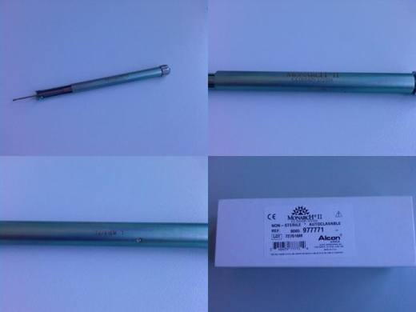 | 9018.50.10.00.11 TR340000090016  Yürürlükte değil · Başlangıç: 22.01.2009 · Bitiş: 31.12.2014  Eşya: GÖZ CERRAHİSİNDE KULLANILAN, LENSİ GÖZE ENJEKTE ETMEYE YARAYAN CİHAZ.  Gerekçe: GENEL YORUM KURALLARI (1) VE (6), 90.18 TARİFE POZİSYONU AÇIKLAMA NOTLARI.

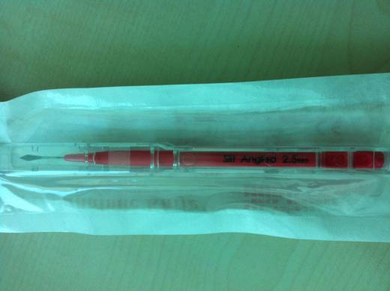 | 9018.50.10.00.11 TR340000130156  Yürürlükte değil · Başlangıç: 24.06.2013 · Bitiş: 31.12.2014  Eşya: GÖZ AMELİYATLARINDA KULLANILMAK ÜZERE, ÖZELLİKLİ OLARAK ÜRETİLEN MİKRO-CERRAHİ KULLANIMINA UYGUN BİSTURİ  Gerekçe: GENEL YORUM KURALLARI (1) VE (6) 90.18 TARİFE POZİSYONU AÇIKLAMA NOTLARI, 28.05.2013 TARİHLİ İÜ BİYOMEDİKAL BÖLÜMÜ BİLİRKİŞİ RAPORU

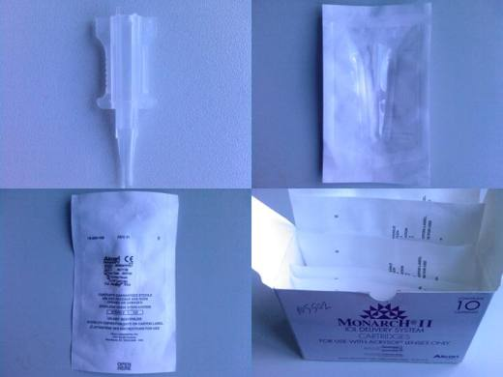 | 9018.50.10.00.15 TR340000090017  Yürürlükte değil · Başlangıç: 22.01.2009 · Bitiş: 31.12.2014  Eşya: KATARAKT AMELİYATLARINDA KULLANILAN EL ALETİNE MONTE EDİLMEK SURETİYLE İÇİNE KONULAN LENSİ GÖZE ENJEKTE EDİLMESİNE YARAYAN EL ALETİ AKSAMI.  Gerekçe: GENEL YORUM KURALLARI (1) VE (6), 90.18 TARİFE POZİSYONU AÇIKLAMA NOTLARI. 05.12.2008/285 TARİH/ SAYILI KİMYAHANE RAPORU.

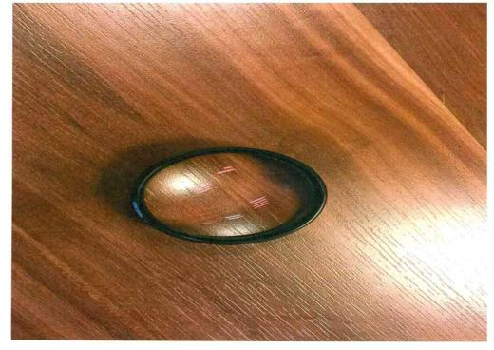 | 9018.50.90.00.00 TR340000160175  Yürürlükte değil · Başlangıç: 03.10.2016 · Bitiş: 02.10.2022  Eşya: GÖZÜN AĞ TABAKASINI (RETİNA), GÖZ İÇİ DAMARLARINI, MAKULA YA DA SİNİRİNİ MUAYENESİNDE KULLANILAN(İNDİREKT OFTALMOSKOPİ) OPTİK OFTALMOSKOPİ LENSİ.  Gerekçe: GENEL YORUM KURALLARI (1) VE (6) 90.18 TARİFE POZİSYONU AÇIKLAMA NOTLARI, 12.08.2016 TARİHLİ 295385 SAYILI İSTANBUL ÜNİVERSİTESİ HASTANELER GENEL DİREKTÖRLÜĞÜ CERRAHPAŞA TIP BİYOMEDİKAL BİRİMİ BİLİRKİŞİ RAPORU.

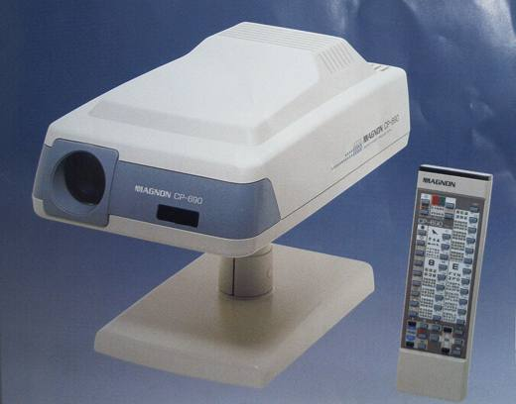 | 9018.50.90.00.11 TR040152  Yürürlükte değil · Başlangıç: 06.04.2004 · Bitiş: 06.04.2010  Eşya: Göz tıbbında kullanılan kart projektörü (auto chart projector) ve uzaktan kumandası.  Gerekçe: -Genel Yorum Kuralları (1),3(b) ve (6). -Gümrük Tarife Cetveli İzahnamesi 90.18 Tarife Pozisyonu Açıklama Notları.

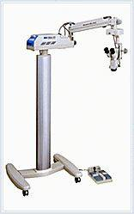 | 9018.50.90.00.11 TR050395  Yürürlükte değil · Başlangıç: 18.10.2005 · Bitiş: 18.10.2011  Eşya: Görüş alanı 49-9mm arasında, objektif camı F=175 mm olan ana mikroskop, dikey hassas kontrol ve ayak pedalından oluşan, gözle ilgili ameliyatlarda kullanılmak üzere, otomatik büyütmeli ameliyat mikroskobu.  Gerekçe: Genel Yorum Kuralları (1) ve (6). GTC İzahnamesi 90.18 tarife pozisyonu açıklama notları.

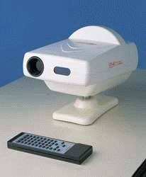 | 9018.50.90.00.11 TR060549  Yürürlükte değil · Başlangıç: 03.10.2006 · Bitiş: 02.10.2012  Eşya: Göz tıbbında kullanılan projeksiyon eşeli (chart projector) ve uzaktan kumandası.  Gerekçe: -Genel Yorum Kuralları (1),3(b) ve (6). -Gümrük Tarife Cetveli İzahnamesi 90.18 Tarife Pozisyonu Açıklama Notları.

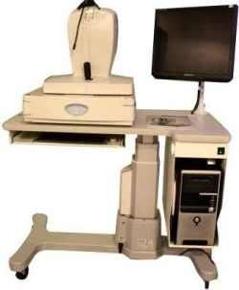 | 9018.50.90.00.11 TR340000090075  Yürürlükte değil · Başlangıç: 09.06.2009 · Bitiş: 31.12.2014  Eşya: 1 ADET RTVue-100 TARAMA BAŞLIKLI MODÜL,19''EKRAN LCD MONİTÖR,KLAVYE, MOUSE, PC KONTROL SİSTEMİ, TEKERLEKLİ SANDALYE, TEKERLEKLİ MASA, KONTROLÖR, USB VE VİDEO KABLOSUNDAN OLUŞAN SET HALİNDE OCT GÖRÜNTÜLEME SİSTEMİ.  Gerekçe: GENEL YORUM KURALLARI (1) VE (6)90.18 TARİFE POZİSYONU AÇIKLAMA NOTLARI,314/11.05.2009, 31/20.05.2009 SAYI/TARİHLİ İSTANBUL ÜNİVERSİTESİ CERRAHPAŞA TIP FAKÜLTESİ GÖZ HASTALIKLARI ANABİLİM DALI RAPORLARI. 2002/39 SAYILI GENELGE HÜKÜMLERİ KAPSAMINDADIR.

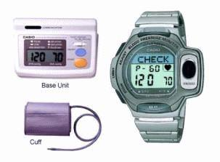 | 9018.90.10.00.11 TR010107  Yürürlükte değil · Başlangıç: 19.11.2001 · Bitiş: ?  Eşya: -Kan basıncını ölçen, bir ana ünite, saat ve kolluktan oluşan, üst kol tipi ana ünite temel bilgilerin saat monitörüne gönderilmesini sağlayan, aynı zamanda ana ünite olmadan sadece zaman gösteren bir saat olarak da kullanılabilen, bileğe bağlanan tansiyon monitörü.  Gerekçe: -Genel Yorum Kuralı 1 ve 6 -Gümrük Tarife Cetveli İzahnamesinin 90.18 pozisyonu açıklama notları.

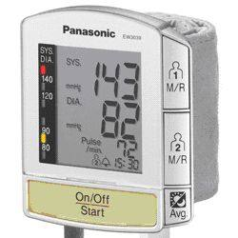 | 9018.90.10.00.11 TR080020  Yürürlükte değil · Başlangıç: 18.01.2008 · Bitiş: 17.01.2014  Eşya: Pilli elektronik tansiyon ölçüm cihazı  Gerekçe: Genel Yorum Kuralları (1) ve (6). Gümrük Tarife Cetveli İzahnamesi 90.18 tarife pozisyonu açıklama notları.

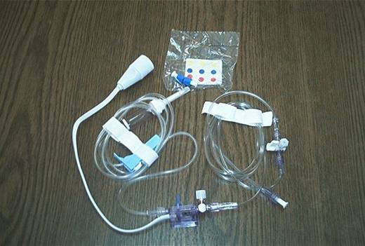 | 9018.90.10.00.15 TR030018  Yürürlükte değil · Başlangıç: ? · Bitiş: ?  Eşya: Damar, kafatası veya üreter içinde kan basınçlarının ölçülmesine ve basınç kontrolünün yapılmasına yardımcı olan, steril ve tek kullanımlık, yoğun bakım hasta başı monitörlerine,bir ucu da hastalara bağlanan,basınç trandüserli basınç kontrol kiti.  Gerekçe: Genel Yorum Kuralları (1) ve (6).-Gümrük Tarife Cetveli İzahnamesi 90.18 Tarife Pozisyonu Açıklama Notları.

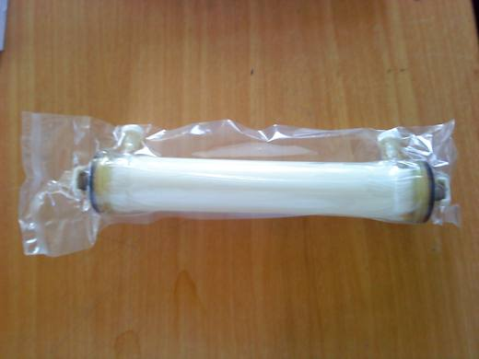 | 9018.90.30.00.13 TR350000100034  Yürürlükte değil · Başlangıç: 28.06.2010 · Bitiş: 27.12.2011  Eşya: KANDAKİ ZARARLI MADDELERİ KAN DOLAŞIMINDAN UZAKLAŞTIRMA AMACI İLE,BÖBREK MAKİNASI,KAN SAFLAŞTIRMA CİHAZI GİBİ ÖZEL BİR CİHAZA BAĞLANARAK KULLANILAN, TEK KULLANIMLIK,STERİL TIBBİ SARF MALZEMESİ  Gerekçe: TARİFENİN YORUMU İLE İLGİLİ GENEL KURALLARIN 1. VE 6.MADDELERİ İLE GÜMRÜK TARİFE CETVELİ İZAHNAMESİNİN 9018 TARİFE POZİSYONU AÇIKLAMA NOTLARINA İSTİNADEN

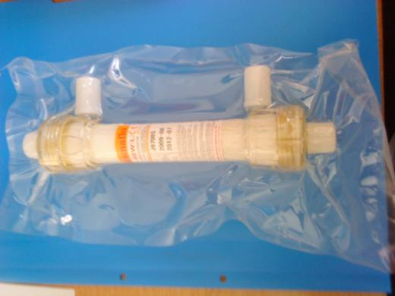 | 9018.90.30.00.13 TR350000100035  Yürürlükte değil · Başlangıç: 28.06.2010 · Bitiş: 27.12.2011  Eşya: HASTALARIN KANINI AYRIŞTIRMAK VE/VEYA SÜZMEK SURETİ İLE KANDAKİ ZARARLI MADDELERİ KAN DOLAŞIMINDAN UZAKLAŞTIRMA AMACI İLE BÖBREK MAKİNESİ, KAN SAFLAŞTIRMA CİHAZI GİBİ ÖZEL BİR CİHAZA BAĞLANARAK KULLANILAN, TEK KULLANIMLIK,STERİL TIBBİ SARF MALZEMESİ  Gerekçe: TARİFENİN YORUMU İLE İLGİLİ GENEL KURALLARIN 1. VE 6.MADDELERİ İLE GÜMRÜK TARİFE CETVELİ İZAHNAMESİNİN 9018 TARİFE POZİSYONU AÇIKLAMA NOTLARINA İSTİNADEN

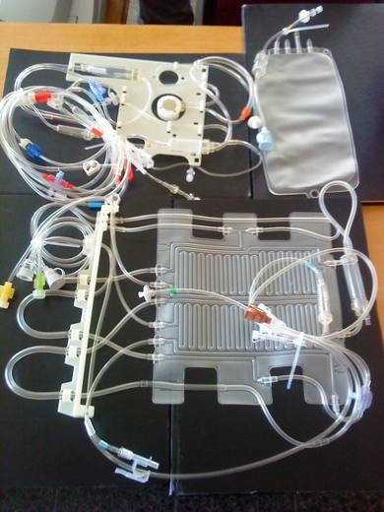 | 9018.90.30.00.13 TR350000100037  Yürürlükte değil · Başlangıç: 28.06.2010 · Bitiş: 27.06.2016  Eşya: HASTALARIN KANINI AYRIŞTIRMAK VE/VEYA SÜZMEK SURETİ İLE KANDAKİ ZARARLI MADDELERİ KAN DOLAŞIMINDAN UZAKLAŞTIRMA AMACI İLE KULLANILAN FİLTRELERİN BÖBREK MAKİNESİ, KAN SAFLAŞTIRMA CİHAZI GİBİ ÖZEL BİR CİHAZA BAĞLANMASINA YARAYAN, KANIN DIŞ ORTAM İLE TEMASINI ÖNLEYEN, TEK KULLANIMLIK,STERİL TIBBİ SARF MALZEMESİ  Gerekçe: TARİFENİN YORUMU İLE İLGİLİ GENEL KURALLARIN 1. VE 6.MADDELERİ İLE GÜMRÜK TARİFE CETVELİ İZAHNAMESİNİN 9018 TARİFE POZİSYONU AÇIKLAMA NOTLARINA İSTİNADEN

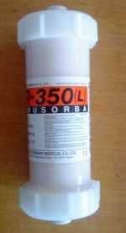 | 9018.90.30.00.13 TR350000100054  Yürürlükte değil · Başlangıç: 05.08.2010 · Bitiş: 27.12.2011  Eşya: HASTANIN KANINDAN ZARARLI MADDELERİ UZAKLAŞTIRMAK AMACIYLA, BÖBREK MAKİNESİ, KAN SAFLAŞTIRMA CİHAZI GİBİ ÖZEL BİR CİHAZA BU İŞ İÇİN ÜRETİLMİŞ HORTUMLARDAN OLUŞAN SETLER İLE BİRLİKTE BAĞLANARAK KULLANILAN TEK KULLANIMLIK, STERİL, TIBBİ SARF MALZEMESİ  Gerekçe: TARİFENİN YORUMU İLE İLGİLİ GENEL KURALLARIN 1. VE 6.MADDELERİ İLE GÜMRÜK TARİFE CETVELİ İZAHNAMESİNİN 9018 TARİFE POZİSYONU AÇIKLAMA NOTLARINA İSTİNADEN

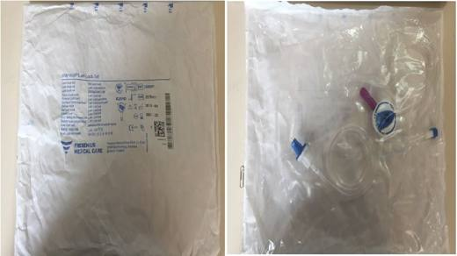 | 9018.90.30.00.19 TR060000190002  Yürürlükte değil · Başlangıç: 11.01.2019 · Bitiş: 11.01.2025  Eşya: 2599911 STAY SAFE LUER-LOCK SET RB “STAY SAFE LUER-LOCK SET” TEK KULLANIMLIK BİR ALETTİR. FRESENİUS FİRMASINA AİT PERİTON DİYALİZ CİHAZLARINI VE SOLÜSYONLARINI KULLANAN HASTALARIN, DAHA UZUN BEKLEME SÜRELERİ KULLANILARAK ULTRAFİLTRASYONUN VE KREATİNİN-KLERENSİNİN ARTTIRILMASINDA FAYDA GÖRÜLEN HASTALAR İÇİN EXTRANEAL (IKODEKSTRİN) ADLI SOLÜSYONUN İLAVE OLARAK TEDAVİYE DAHİL EDİLMESİNE İHTİYAÇ DUYULDUĞUNDA SÖZ KONUSU EŞYA KULLANILMAKTADIR.BU NEDENLE STAY SAFE LUER-LOCK SET, SOLÜSYON KULLANAN HASTALARIN TIBBİ İHTİYAÇLARI GEREĞİ TEDAVİYE DAHİL EDİLMESİ GEREKEN EXTRANEAL SOLÜSYONUNUN KULLANIMINA İMKAN SAĞLAYAN TEK KULLANIMLIK TIBBİ BİR ALETTİR.  Gerekçe: GENEL YORUM KURALLARI MADDE (1) VE (6), GÜMRÜK TARİFE CETVELİ İZAHNAMESİ 90.18 POZİSYONU AÇIKLAMA NOTLARI, FASIL VE BÖLÜM NOTLARI.

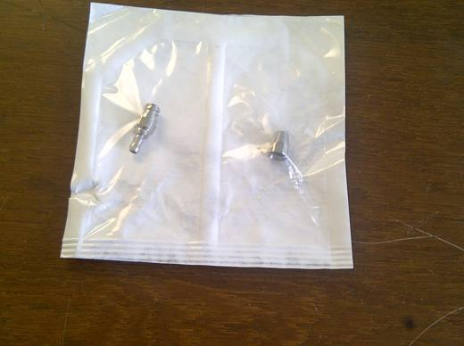 | 9018.90.30.00.25 TR340000120029  Yürürlükte değil · Başlangıç: 07.02.2012 · Bitiş: 31.12.2014  Eşya: BAXTER MARKA BEPC4129 MODEL KATATER VE TRANSFER SETİ BİRBİRİNE BAĞLAYAN STERİL TİTANYUM ADAPTÖR  Gerekçe: GENEL YORUM KURALLARI(1)VE(6)90.18 TARİFE POZİSYONU AÇIKLAMA NOTLARI, 18.01.2012 TARİHLİ İ.Ü BİYOMEDİKAL VE KLİNİK MÜHENDİSLİĞİ BİRİMİ RAPORU

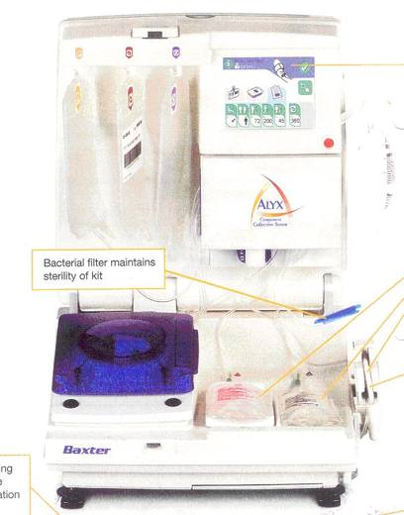 | 9018.90.50.00.11 TR040189  Yürürlükte değil · Başlangıç: 10.05.2004 · Bitiş: 10.05.2010  Eşya: Tek bir donörden lökositlerden arındırılmış iki ünite alyuvar toplayabilen, alyuvarlarla plazmayı birbirinden ayıran, alyuvarları tutan ve komponentlerin geri kalanını donöre geri gönderen otomatik komponent toplama seti.Sistem ikon temelli temasla çalışan bir ekran (icon based touch screen), son ürünün bakteriyel kontaminasyonunu azaltabilen kan verme öncesi numune alma sistemi, bakteri filtresi, 18 kalibrelik iğne ve iğne muhafazası, kan/serum torbalarına sahiptir.  Gerekçe: -Genel Yorum Kuralları (1) ve (6). -Gümrük Tarife Cetveli İzahnamesi 90.18 Tarife Pozisyonu Açıklama Notları.

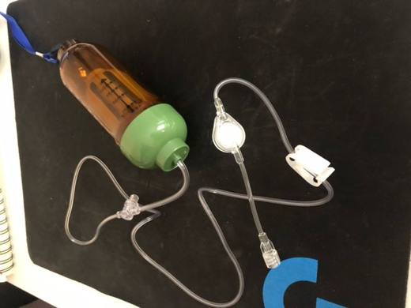 | 9018.90.50.00.11 TR060000210065  Yürürlükte değil · Başlangıç: 02.11.2021 · Bitiş: 31.12.2021  Eşya: ENA-PUMP MARKA 80012 MODEL TEK KULLANIMLIK İNFÜZYON POMPASI ELASTOMERİKİNFÜSYON POMPASI KEMOTERAPİ VEYA AĞRI TEDAVİSİ GÖREN HASTALARIN EVDE YA DA İŞYERLERİNDE TEDAVİLERİNE OLANAK SAĞLAMAK SAĞLAMAK İÇİN GELİŞTİRİLMİŞ BİR ÜRÜNDÜR GEREKLİ MİKTARDA İLACIN HASTAYA BELİRLENEN SÜRE BOYUNCA İNFÜZYONUN YAPILMASINI SAĞLAMAKTIR.  Gerekçe: GENEL YORUM KURALLARI (1). VE (6). MADDELERİ İLE GÜMRÜK TARİFE CETVELİ İZAHNAMESİ 9018 POZİSYONU AÇIKLAMA NOTLARI İLE 21.10.2021 TARİH 0621BTB0124 SAYILI ANKARA LABORATUVAR MÜDÜRLÜĞÜ ANALİZ RAPORU

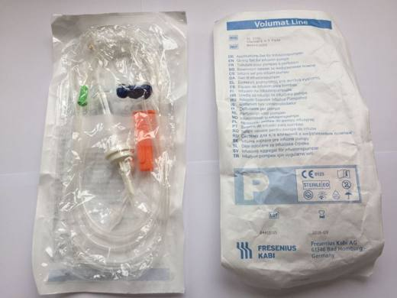 | 9018.90.50.00.11 TR340000160160  Yürürlükte değil · Başlangıç: 30.09.2016 · Bitiş: 31.12.2021  Eşya: HASTALARA SERUM, KAN, İLAÇ VS. VERİLİRKEN BELLİ ZAMAN DİLİMLERİNDE VERİLMESİNİ SAĞLAYAN SET. (İNFUZYON SETİ)  Gerekçe: GENEL YORUM KURALLARI (1), (6), 90.18 TARİFE POZİSYONU NOTLARI VE BAKANLIĞIMIZ GÜMRÜKLER GENEL MÜDÜRLÜĞÜNÜN 24.08.2016/18315114 TARİH/SAYILI YAZISI.

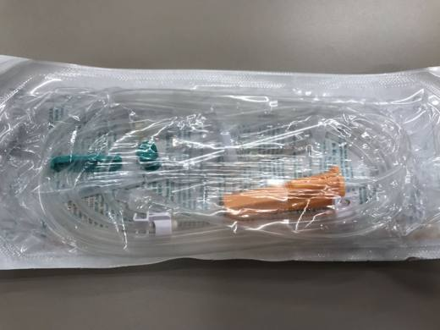 | 9018.90.50.00.11 TR340000200128  Yürürlükte değil · Başlangıç: 29.04.2020 · Bitiş: 31.12.2021  Eşya: INF. SP.LINE,EUROFIX Y-PORT,PVC,LL,270CM-HASTALARA SERUM KAN,İLAÇ VS VERİLİRKEN BELİRLİ ZAMAN DİLİMLERİNDE VERİLMESİNİ SAĞLAYAN SET  Gerekçe: GENEL YORUM KURALLARI (1),(6) 9018 TARİFE POZİSYONU AÇIKLAMA NOTLARI İSTANBUL LABORATUVAR MÜDÜRLÜĞÜNÜN 26.03.2020 TARİH 3420BTB0389 SAYILI ANALİZ RAPORU,

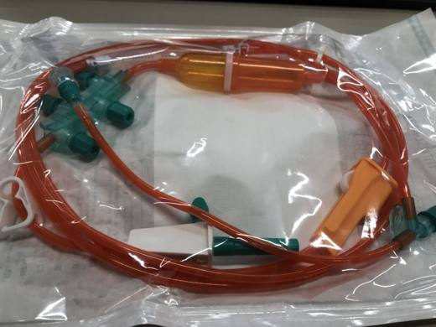 | 9018.90.50.00.11 TR340000200129  Yürürlükte değil · Başlangıç: 29.04.2020 · Bitiş: 31.12.2021  Eşya: CYTO-SET INF.SPACE UV PROT.5 NF V.AIRST.- HASTALARA SERUM KAN İLAÇ VS. VERİLİRKEN BELİRLİ ZAMAN DİLİMLERİNDE VERİLMESİNİ SAĞLAYAN SET.  Gerekçe: GENEL YORUM KURALLARI (1),(6) 9018 TARİFE POZİSYONU AÇIKLAMA NOTLARI İSTANBUL LABORATUVAR MÜDÜRLÜĞÜNÜN 26.03.2020 TARİH 3420BTB0378 SAYILI ANALİZ RAPORU,

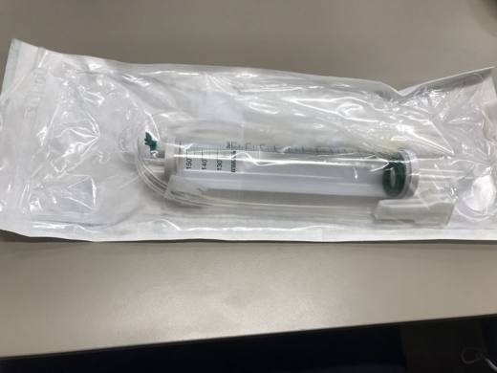 | 9018.90.50.00.11 TR340000200130  Yürürlükte değil · Başlangıç: 29.04.2020 · Bitiş: 31.12.2021  Eşya: DOSIFIX LUER LOCK, REF:4037014. HASTALARA SERUM, KAN, İLAÇ VS. VERİLİRKEN BELİRLİ ZAMAN DİLİMLERİNDE VERİLMESİNİ SAĞLAYAN SET.  Gerekçe: GENEL YORUM KURALLARI (1) VE (6), 9018 TARİFE POZİSYONU AÇIKLAMA NOTLARI. İSTANBUL LABORATUVAR MÜDÜRLÜĞÜNÜN 26.03.2020 TARİH 3420BTB0380 SAYILI ANALİZ RAPORU.

9018.90.50.00.11 TR340000200131
Yürürlükte değil · Başlangıç: 29.04.2020 · Bitiş: 31.12.2021
Eşya: CYTO SET INF SPACE W.5 NF VALVES/UV-PROT- HASTALARA SERUM,KAN,İLAÇ VS. VERİLİRKEN BELİRLİ ZAMAN DİLİMLERİNDE VERİLMESİNİ SAĞLAYAN SET
Gerekçe: GENEL YORUM KURALLARI (1),(6) 9018 TARİFE POZİSYONU AÇIKLAMA NOTLARI İSTANBUL LABORATUVAR MÜDÜRLÜĞÜNÜN 26.03.2020 TARİH 3420BTB0377 SAYILI ANALİZ RAPORU,

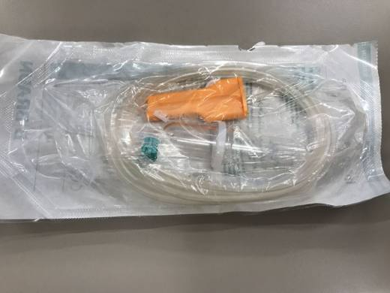 | 9018.90.50.00.11 TR340000200133  Yürürlükte değil · Başlangıç: 29.04.2020 · Bitiş: 31.12.2021  Eşya: INTRAFIX PRIMELINE LL ,180 CM- HASTALARA SERUM,KAN,İLAÇ VS. VERİLİRKEN BELİRLİ ZAMAN DİLİMLERİNDE VERİLMESİNİ SAĞLAYAN SET  Gerekçe: GENEL YORUM KURALLARI (1),(6) 9018 TARİFE POZİSYONU AÇIKLAMA NOTLARI İSTANBUL LABORATUVAR MÜDÜRLÜĞÜNÜN 26.03.2020 TARİH 3420BTB0393 SAYILI ANALİZ RAPORU,

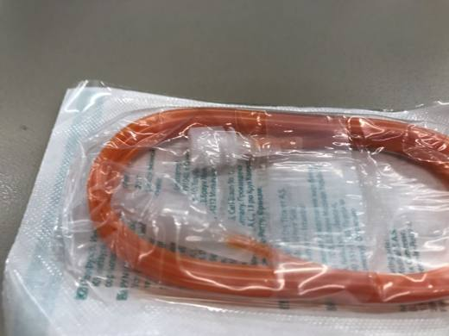 | 9018.90.50.00.11 TR340000200134  Yürürlükte değil · Başlangıç: 29.04.2020 · Bitiş: 31.12.2021  Eşya: HASTALARA SERUM, KAN, İLAÇ VS. VERİLİRKEN BELİRLİ ZAMAN DİLİMLERİNDE VERİLMESİNİ SAĞLAYAN SET.  Gerekçe: GENEL YORUM KURALLARI (1) VE (6), 9018 TARİFE POZİSYONU AÇIKLAMA NOTLARI. İSTANBUL LABORATUVAR MÜDÜRLÜĞÜNÜN 24.03.2020 TARİH 3420BTB0369 SAYILI ANALİZ RAPORU.

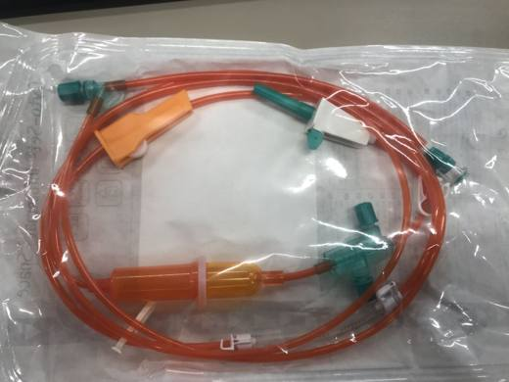 | 9018.90.50.00.11 TR340000200135  Yürürlükte değil · Başlangıç: 29.04.2020 · Bitiş: 31.12.2021  Eşya: CYTO-SET INF.SP UV-PROT.W. 3NF VALVES- HASTALARA SERUM,KAN,İLAÇ VS. VERİLİRKEN BELİRLİ ZAMAN DİLİMLERİNDE VERİLMESİNİ SAĞLAYAN SET  Gerekçe: GENEL YORUM KURALLARI (1),(6) 9018 TARİFE POZİSYONU AÇIKLAMA NOTLARI İSTANBUL LABORATUVAR MÜDÜRLÜĞÜNÜN 26.03.2020 TARİH 3420BTB0371 SAYILI ANALİZ RAPORU,

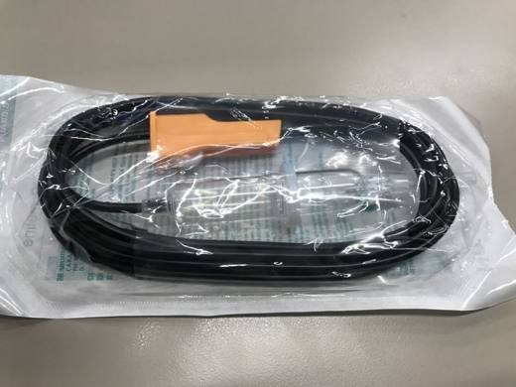 | 9018.90.50.00.11 TR340000200136  Yürürlükte değil · Başlangıç: 29.04.2020 · Bitiş: 31.12.2021  Eşya: HASTALARA SERUM, KAN, İLAÇ VS. VERİLİRKEN BELİRLİ ZAMAN DİLİMLERİNDE VERİLMESİNİ SAĞLAYAN SET.  Gerekçe: GENEL YORUM KURALLARI (1) VE (6), 9018 TARİFE POZİSYONU AÇIKLAMA NOTLARI. İSTANBUL LABORATUVAR MÜDÜRLÜĞÜNÜN 26.03.2020 TARİH 3420BTB0394 SAYILI ANALİZ RAPORU.

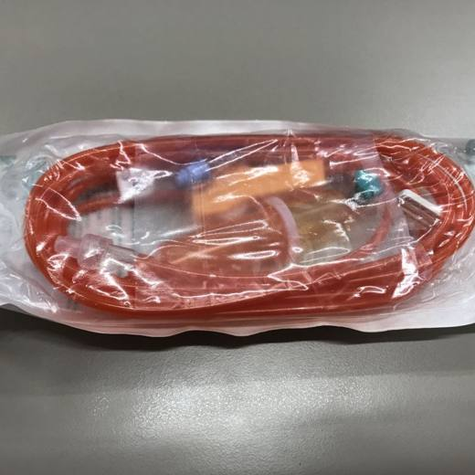 | 9018.90.50.00.11 TR340000200137  Yürürlükte değil · Başlangıç: 29.04.2020 · Bitiş: 31.12.2021  Eşya: INF. SP.LINE,Y-PORT,UV-PROT,PUR,LL,250CM-HASTALARA SERUM,KAN,İLAÇ VS. VERİLİRKEN BELİRLİ ZAMAN DİLİMLERİNDE VERİLMESİNİ SAĞLAYAN SET  Gerekçe: GENEL YORUM KURALLARI (1),(6) 9018 TARİFE POZİSYONU AÇIKLAMA NOTLARI İSTANBUL LABORATUVAR MÜDÜRLÜĞÜNÜN 26.03.2020 TARİH 3420BTB0391 SAYILI ANALİZ RAPORU,

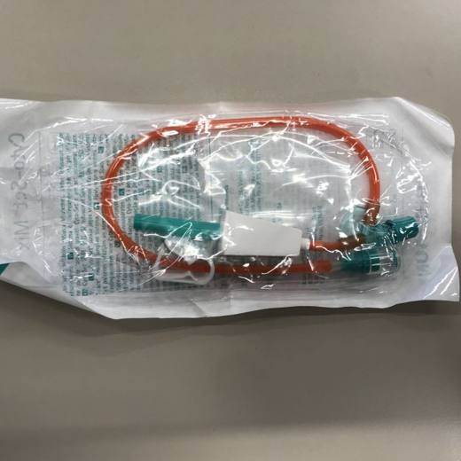 | 9018.90.50.00.11 TR340000200138  Yürürlükte değil · Başlangıç: 29.04.2020 · Bitiş: 31.12.2021  Eşya: HASTALARA SERUM, KAN, İLAÇ VS. VERİLİRKEN BELİRLİ ZAMAN DİLİMLERİNDE VERİLMESİNİ SAĞLAYAN SET.  Gerekçe: GENEL YORUM KURALLARI (1) VE (6), 9018 TARİFE POZİSYONU AÇIKLAMA NOTLARI. İSTANBUL LABORATUVAR MÜDÜRLÜĞÜNÜN 26.03.2020 TARİH 3420BTB0384 SAYILI ANALİZ RAPORU.

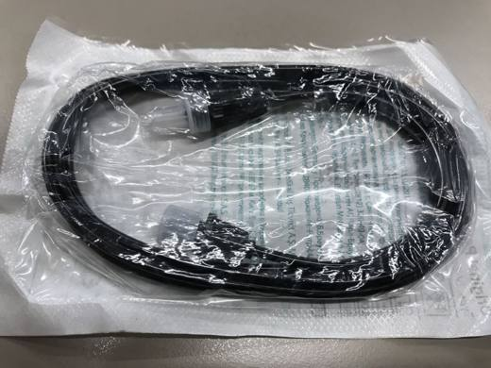 | 9018.90.50.00.11 TR340000200139  Yürürlükte değil · Başlangıç: 29.04.2020 · Bitiş: 31.12.2021  Eşya: PERFUSOR LINE, OPAQUE, PVC, LL,150CM-CIS-HASTALARA SERUM,KAN,İLAÇ VS. VERİLİRKEN BELİRLİ ZAMAN DİLİMLERİNDE VERİLMESİNİ SAĞLAYAN SET  Gerekçe: GENEL YORUM KURALLARI (1),(6) 9018 TARİFE POZİSYONU AÇIKLAMA NOTLARI İSTANBUL LABORATUVAR MÜDÜRLÜĞÜNÜN 26.03.2020 TARİH 3420BTB0373 SAYILI ANALİZ RAPORU,

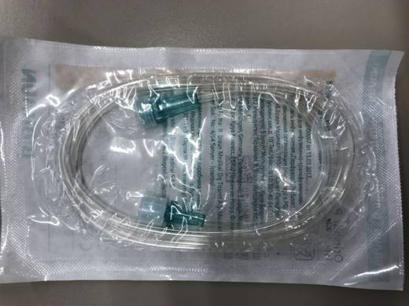 | 9018.90.50.00.11 TR340000200140  Yürürlükte değil · Başlangıç: 29.04.2020 · Bitiş: 31.12.2021  Eşya: HASTALARA SERUM, KAN, İLAÇ VS. VERİLİRKEN BELİRLİ ZAMAN DİLİMLERİNDE VERİLMESİNİ SAĞLAYAN SET.  Gerekçe: GENEL YORUM KURALLARI (1) VE (6), 9018 TARİFE POZİSYONU AÇIKLAMA NOTLARI. İSTANBUL LABORATUVAR MÜDÜRLÜĞÜNÜN 26.03.2020 TARİH 3420BTB0387 SAYILI ANALİZ RAPORU.

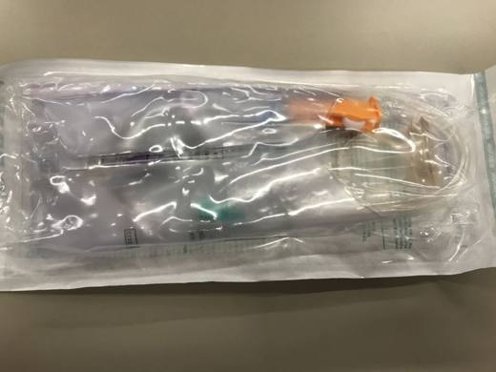 | 9018.90.50.00.11 TR340000200142  Yürürlükte değil · Başlangıç: 29.04.2020 · Bitiş: 31.12.2021  Eşya: INF.SP.LINE,1000ML NUTRIFIX,PVC,LL,230CMREF:8250839SP- HASTALARA SERUM,KAN,İLAÇ VS. VERİLİRKEN BELİRLİ ZAMAN DİLİMLERİNDE VERİLMESİNİ SAĞLAYAN SET  Gerekçe: GENEL YORUM KURALLARI (1),(6) 9018 TARİFE POZİSYONU AÇIKLAMA NOTLARI İSTANBUL LABORATUVAR MÜDÜRLÜĞÜNÜN 26.03.2020 TARİH 3420BTB0372 SAYILI ANALİZ RAPORU,

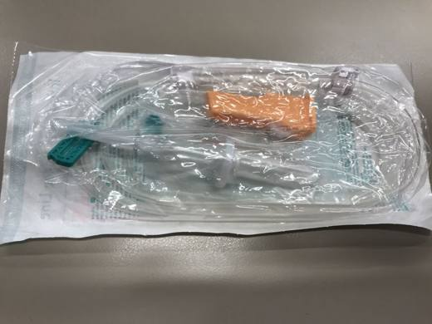 | 9018.90.50.00.11 TR340000200144  Yürürlükte değil · Başlangıç: 29.04.2020 · Bitiş: 31.12.2021  Eşya: INFUSOMAT SP. LINE,TRANSF.,PVC,LL,250CM- REF:8270066SP HASTALARA SERUM,KAN,İLAÇ VS. VERİLİRKEN BELİRLİ ZAMAN DİLİMLERİNDE VERİLMESİNİ SAĞLAYAN SET  Gerekçe: GENEL YORUM KURALLARI (1),(6) 9018 TARİFE POZİSYONU AÇIKLAMA NOTLARI İSTANBUL LABORATUVAR MÜDÜRLÜĞÜNÜN 26.03.2020 TARİH 3420BTB0392 SAYILI ANALİZ RAPORU,

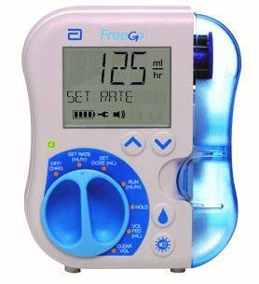 | 9018.90.50.00.11 TR340000200314  Yürürlükte değil · Başlangıç: 08.01.2021 · Bitiş: 31.12.2021  Eşya: ABBOTT/FREEGO ENTERAL PEEDING PUMP MARKA/MODEL ORAL YOLLA BESLENEMEYEN HASTALARIN KULLANIMI İÇİN TIBBİ AMAÇLI ENTERAL BESLENME POMPASI  Gerekçe: GENEL YORUM KURALLARI 1 VE 6 9018 TARİFE POZİSYONLARI AÇIKLAMA NOTLARI. GÜMRÜK GENEL TEBLİĞİ (SERİ NO:4)

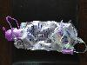 | 9018.90.50.00.11 TR340000210234  Yürürlükte değil · Başlangıç: 27.09.2021 · Bitiş: 31.12.2021  Eşya: OPMASK MARKA ENTRAL BESLENME SETİ 1200MM. YİYECEK VEYA ORAL BESİN TAKVİYELERİNDEN YETERLİ BİR ORAL ALIMI SAĞLAYAMAYAN, GÜVENLİ BİR ŞEKİLDE YİYİP İÇEMEYEN VE YUTMA BOZUKLUĞU ÇEKEN HASTALARIN; BESİNLERİN SİNDİRİM SİSTEMİNE DOĞRUDAN BİR TÜP YOLUYLA İLETİLEREK GENELLİKLE MİDE, DUODENUM VEYA JEJUNUM İÇİNE BURUN, AĞIZ VEYA DİREKT PERKÜTAN YOLLA YERLEŞTİRİLEN ENTRAL BESLENME SETİ (İĞNESİZ)  Gerekçe: GÜMRÜK GENEL TEBLİĞİ (GÜMRÜK TARİFE CETVELİ AÇIKLAMA NOTLARI) (SERİ NO:4). GENEL YORUM KURALLARI (1) VE (6). GÜMRÜKLER GENEL MÜDÜRLÜĞÜ’NÜN 12.08.2021/66307816 TARİH/ SAYILI YAZILARI.

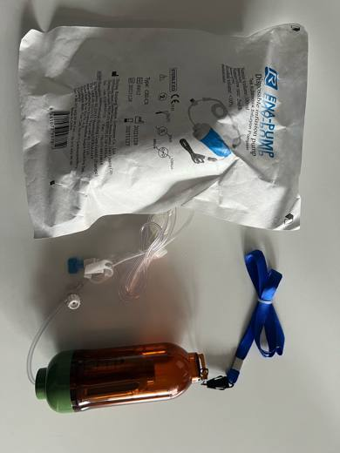 | 9018.90.50.00.13 TR060000250007  Yürürlükte · Başlangıç: 11.04.2025  Eşya: ENA-PUMP MARKA 80012 MODEL “ TEK KULLANIMLIK İNFÜZYON POMPASI “ ENA-PUMP MARKA 80012 MODEL TEK KULLANIMLIK İNFÜZYON POMPASI. ELASTOMERİK İNFÜZYON POMPASI KEMOTERAPİ VEYA AĞRI TEDAVİSİ GÖREN HASTALARIN EVDE YADA İŞYERLERİNDE TEDAVİLERİNE OLANAK SAĞLAMAK İÇİN GELİŞTİRİLMİŞ BİR ÜRÜNDÜR. GEREKLİ MİKTARDA İLACIN HASTAYA BELİRLENEN SÜRE BOYUNCA İNFÜZYONUN YAPILMASINI SAĞLAMAKTIR.  Gerekçe: TARİFE GENEL YORUM KURALLARI 1. VE 6. MADDELERİ, GÜMRÜK TARİFE CETVELİ İZAHNAMESİ 9018 TARİFE POZİSYONU AÇIKLAMA NOTLARI, GAZİ ÜNİVERSİTESİ SAĞLIK ARAŞTIRMA VE UYGULAMA MERKEZİ GAZİ HASTANESİ BAŞHEKİMLİĞİNİN 17.12.2024 TARİH 1117477 SAYILI TEKNİK RAPORU , GÜMRÜKLER GENEL MÜDÜRLÜĞÜNÜN 08.04.2025 TARİH 107786407 SAYILI YAZILARI

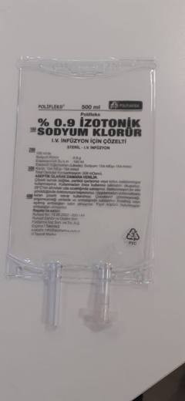 | 9018.90.50.00.13 TR340000230013  Yürürlükte · Başlangıç: 16.01.2023  Eşya: %0,9 IZOTONIK 100 ML IV BAG” TİCARİ İSİMLİ PVC’DEN MAMUL ÜZERİNDE ÖLÇÜM VE İŞARETLERİ BULUNAN, UCUNDA BAĞLANTI ELEMANI VE VALFİ MEVCUT ASEPTİK SERUM TORBASI  Gerekçe: GENEL YORUM KURALLARININ 1 VE 6 INCI MADDELERİ, 90.18 TARİFE POZİSYONU AÇIKLAMA NOTLARI, GÜMRÜKLER GENEL MÜDÜRLÜĞÜNÜN 21.10.2022 TARİHLİ VE 79305554 SAYILI YAZILARI VE İSTANBUL LABORATUVAR MÜDÜRLÜĞÜNÜN 07.12.2022 TARİHLİ VE 3422BTB2422 SAYILI ANALİZ RAPORU

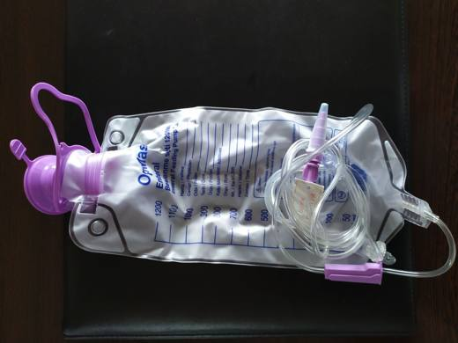 | 9018.90.50.00.13 TR340000230183  Yürürlükte · Başlangıç: 19.09.2023  Eşya: OPMASK MARKA, YİYECEK VEYA ORAL BESİN TAKVİYELERİNDEN YETERLİ BİR ORAL ALIMI SAĞLAYAMAYAN, GÜVENLİ BİR ŞEKİLDE YİYİP İÇEMEYEN VE YUTMA BOZUKLUĞU ÇEKEN HASTALARIN; BESİNLERİN SİNDİRİM SİSTEMİNE DOĞRUDAN BİR TÜP (BESLENME TORBASINA TAKILAN VE BESLENME AMACIYLA VÜCUT BOŞLUĞUNA YERLEŞTİRİLEBİLEN ESNEK, DAR VE UZUN OLAN KATATER) YOLUYLA İLETİLEREK GENELLİKLE MİDE, DUODENUM VEYA JEJUNUM İÇİNE BURUN, AĞIZ VEYA DİREKT PERKÜTAN YOLLA YERLEŞTİRİLEN 1200ML HACİME SAHİP ENTERAL BESLENME SETİ  Gerekçe: GENEL YORUM KURALLARININ 1 VE 6 INCI MADDELERİ, GÜMRÜK TARİFE CETVELİ İZAHNAMESİ 9018 TARİFE POZİSYONU AÇIKLAMA NOTLARI GÜMRÜKLER GENEL MÜDÜRLÜĞÜNÜN 66307816 / 12.08.2021 SAYI TARİHLİ YAZILARI

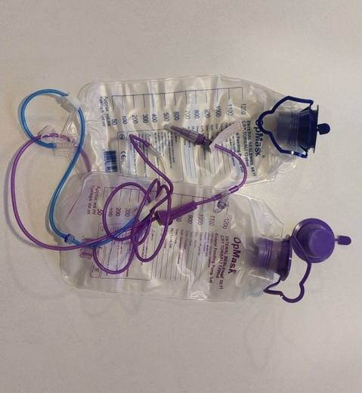 | 9018.90.50.00.13 TR340000230185  Yürürlükte · Başlangıç: 19.09.2023  Eşya: OPMASK MARKA, YİYECEK VEYA ORAL BESİN TAKVİYELERİNDEN YETERLİ BİR ORAL ALIMI SAĞLAYAMAYAN, GÜVENLİ BİR ŞEKİLDE YİYİP İÇEMEYEN VE YUTMA BOZUKLUĞU ÇEKEN HASTALARIN; BESİNLERİN SİNDİRİM SİSTEMİNE DOĞRUDAN BİR TÜP(BESLENME TORBASINA TAKILAN VE BESLENME AMACIYLA VÜCUT BOŞLUĞUNA YERLEŞTİRİLEBİLEN ESNEK, DAR VE UZUN OLAN KATATER) YOLUYLA İLETİLEREK GENELLİKLE MİDE, DUODENUM VEYA JEJUNUM İÇİNE BURUN, AĞIZ VEYA DİREKT PERKÜTAN YOLLA YERLEŞTİRİLEN 1200ML HACİME SAHİP ÇİFT TORBALI ENTERAL BESLENME SETİ  Gerekçe: Genel Yorum Kurallarının 1 ve 6 ıncı maddeleri, Gümrük Tarife Cetveli İzahnamesi 9018 Tarife Pozisyonu Açıklama Notları Gümrükler Genel Müdürlüğünün 66307816 / 12.08.2021 sayı tarihli yazısı

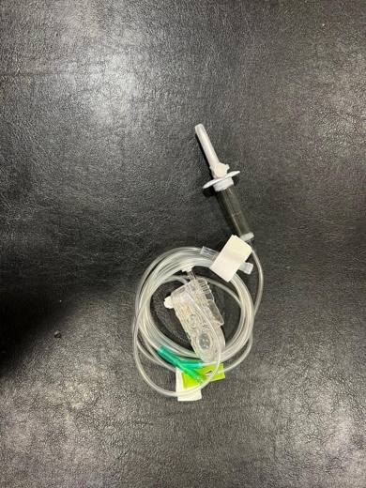 | 9018.90.50.00.13 TR340000230224  Yürürlükte · Başlangıç: 08.12.2023  Eşya: 140009291 İTEM KODLU PRİMARY PLUM SET TİCARİ TANIMLI, İNFÜZYON ÇİVİSİ, KLEMP, KASET MEKANİZMASI, KİLİTLİ KONNEKTÖR, İNFÜZYON HATTI VE DAMLAMA HAZNESİ BİLEŞENLERİNDEN OLUŞAN, YOĞUN BAKIM ÜNİTELERİNDE, AMELİYATHANELERDE, ANESTEZİ ODALARINDA, ACİL SERVİSLERDE, ENTERAL BESLENME İŞLEMLERİNDE, TÜM YATAKLI SERVİSLERDE, EVDE BAKIM HİZMETLERİNDE OLMAK ÜZERE İNFÜZYON UYGULANMASI GEREKEN HER ALANDA HASTALARA GÜVENLİ BİR ŞEKİLDE İNTRAVENÖZ İLAÇ VE SIVI TRANSFERİ YAPMAK AMACIYLA BTB KONUSU OLMAYAN BİR İNFÜZYON POMPA CİHAZINA BAĞLANARAK KULLANILAN SERUM (İNFÜZYON) SETİ  Gerekçe: GENEL YORUM KURALLARININ 1 VE 6 INCI MADDELERİ, 9018 TARİFE POZİSYONU AÇIKLAMA NOTLARI, İSTANBUL ÜNİVERSİTESİ CERRAHPAŞA TIP FAKÜLTESİ HASTANESİ BAŞHEKİMLİĞİ BİYOMEDİKAL KOORDİNATÖRLÜĞÜNÜN 836576/14.11.2023 SAYI/TARİHLİ BİLİRKİŞİ RAPORU

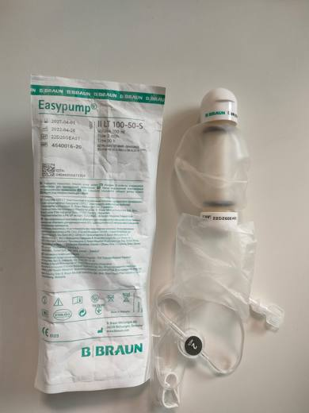 | 9018.90.50.00.13 TR340000240135  Yürürlükte · Başlangıç: 29.07.2024  Eşya: B.BRAUN MARKA, EASYPUMP II LT 100-50-S MODEL, 4540016-20 ARTİKEL KODLU, TEKNİK RAPORA GÖRE; HAVA TEMİZLEME FİLTRESİ, PARTİKÜL FİLTRESİ BULANAN İÇERİSİNE İLACIN KONULDUĞU ELASTOMETRİK MEMBRANDAN OLUŞAN ŞEFFAF BALON YAPISINDAKİ ANA GÖVDE VE İLAÇ İÇERİĞİNİ HASTAYA İLETEN BİR KATETERDEN OLUŞAN, KLİNİSYENLER VE HEMŞİRELERCE TIPTA UZMANLAR TARAFINDAN ÖNCEDEN BELİRLENMİŞ MİKTARDA İLACI HASTANEDE VEYA EVDE, SÜREKLİ VE DOĞRU BİR ŞEKİLDE, HASTAYA VERİLEBİLMESİ AMACIYLA TASARLANMIŞ, POMPA YERİNE ELASTOMETRİK MEMBRAN TARAFINDAN UYGULANAN POZİTİF BASINÇ İLE TOPLARDAMAR YOLUYLA HASTAYA VERİLECEK İLAÇ VEYA SIVILARIN BİR BORU SİSTEMİYLE UYGULANMASI OLARAK TANIMLANAN İNFÜZYON İŞLEMİNİ YERİNE GETİREN, POMPA SİSTEMİ BULUNMAYAN, ELASTOMERİK İNFÜZYON POMPASI TİCARİ TANIMLI İNFÜZYON SETİ  Gerekçe: Genel Yorum Kuralları 1 ve 6, Gümrük Tarife Cetveli İzahnamesi 90.18 tarife pozisyonu açıklama notları, İstanbul Üniversitesi-Cerrahpaşa Rektörlüğü Hastaneler Genel Direktörlüğü Biyomedikal Koordinatörlüğünce tanzim edilmiş 98688615 / 11.07.2024 sayı tarih ile Bölge Müdürlüğümüz kayıtlarına giren 1034906/10.07.2024 sayı tarihli Teknik Rapor

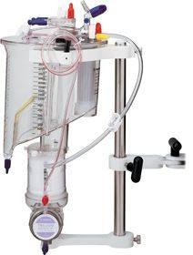 | 9018.90.50.00.15 TR340000110012  Yürürlükte değil · Başlangıç: 14.03.2011 · Bitiş: 31.12.2014  Eşya: MEDTRONIC MARKA, TRILLIUM AFFINITY NT OXYGENATOR COMBO 541T . CİHAZ EKSTRAKORPOREAL PERFÜZYON DEVREDE, VENÖZ VE KARDİYOTOMİ KANLARINI TOPLAMAK, KANI SOĞUTMAK VEYA ISITMAK VE 6 SAATE KADAR SÜREN RUTİN KARDİYOPULMONER BYPASS PROSEDÜRLERİ SIRASINDA HASTADA KANA OKSİJEN VERMEK VE KARBONDİOKSİTİ TEMİZLEMEK AMAÇLARIYLA KULLANILMAKTADIR.  Gerekçe: GENEL YORUM KURALLARI(1)VE(6) 90.18 TARİFE POZİSYONU AÇIKLAMA NOTLARI, 03.02.2011 VE 08.03.2011 TARİHLİ İSTANBUL ÜNİVERSİTESİ BİYOMEDİKAL VE KLİNİK MÜHENDİSLİĞİ BİRİMİ RAPORLARI.

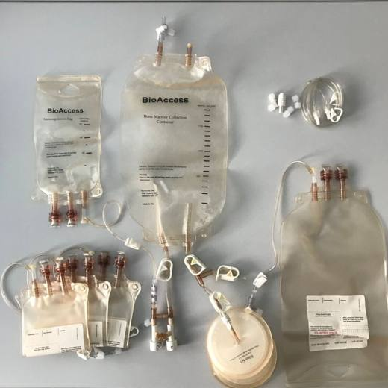 | 9018.90.50.00.19 TR060000230002  Yürürlükte · Başlangıç: 27.02.2023  Eşya: KEMİK İLİĞİ TOPLAMA SETİ (MH-2150 ÜRÜN KODU) KEMİK İLİĞİ NAKLİNDE KULLANILIR. KEMİK İLİĞİ VERİCİSİNİN KALÇA KEMİĞİNDEN ALINAN KEMİK İLİĞİ, BU SETİ OLUŞTURAN TORBALAR İÇİNDE TOPLANIR, FİLTRE EDİLİR VE HASTAYA NAKLEDİLİR. SET (1 ADET 1500ML TOPLAMA TORBASI, 1 ADET FİLTRE SET(850,500,200 MİKRONLUK FİLTRELER), 3 ADET 600ML TRANSFER TORBASI, 1 ADET 2000ML TRANSFER TORBASI, 1 ADET 600ML ANTİKOAGÜLAN TORBA, 1 ADET 105CM UZATMA HATTI, 1 ADET ADAPTÖR, VALF, KLEMPLER, HORTUM VE 3 YOLLU MUSLUKTAN) OLUŞUR.  Gerekçe: GENEL YORUM KURALLARI 1 , 3(B), 6. MADDELERİ İLE GÜMRÜK TARİFE CETVELİ İZAHNAMESİ 90.18 TARİFE POZİSYONU AÇIKLAMA NOTLARI.

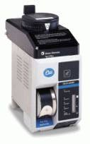 | 9018.90.60.00.11 TR020058  Yürürlükte değil · Başlangıç: 19.04.2002 · Bitiş: 18.04.2008  Eşya: AMELİYAT ESNASINDA BAYILTILACAK HASTAYA ANESTEZİ CİHAZINDAN DİREKT OLARAK TIBBİ GAZIN BELİRTİLEN MİKTARDA VERİLMESİNİ SAĞLAYAN CİHAZ.  Gerekçe: -Genel Yorum Kuralı 1 ve 6

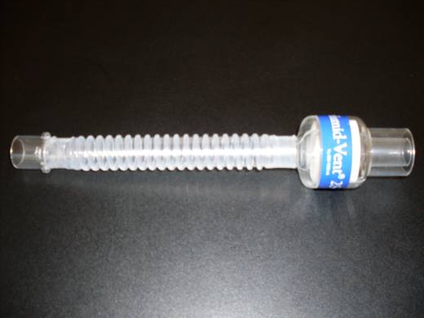 | 9018.90.60.00.11 TR340000090113  Yürürlükte değil · Başlangıç: 08.09.2009 · Bitiş: 31.12.2014  Eşya: HASTANIN SOLUDUĞU HAVAYI ISITAN, FİLTRE EDEN VE NEMLENDİREN ÖZELLİKTEDİR.ANESTEZİ VEYA VENTİLATÖR GİBİ SOLUNUM CİHAZLARINDAN SAĞLANAN HAVANIN ANESTEZİK GAZLARIN İLETİMİ İÇİN KULLANILMAKTADIR.SOLUNUM DEVRELERİYLE BAĞLANTILI ÇALIŞAN TIBBİ SARF MALZEMEDİR.  Gerekçe: GENEL YORUM KURALLARI (1)VE(6)90.18 TARİFE POZİSYONU AÇIKLAMA NOTLARI, 25.08.2009 TARİHLİ İSTANBUL ÜNİVERSİTESİ BİYOMEDİKAL VE KLİNİK MÜHENDİSLİĞİ BİRİMİ RAPORU, 01.09.2009 TARİHLİ İSTANBUL ÜNİVERSİTESİ BİYOMEDİKAL VE KLİNİK MÜHENDİSLİĞİ BİRİMİ RAPORU.

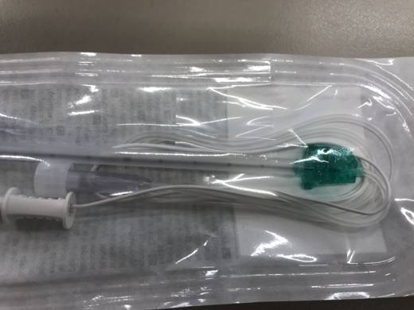 | 9018.90.75.00.00 TR340000200147  Yürürlükte değil · Başlangıç: 29.04.2020 · Bitiş: 28.04.2026  Eşya: SİNİR SİTİMİLASYONU CİHAZLARINDA KULLANILAN, SİNİR ALANLARINI TAM OLARAK SAPTAMAK İÇİN KULLANILAN TEK KULLANIMLIK İĞNE3.  Gerekçe: GENEL YORUM KURALLARI (1) VE (6), 9018 TARİFE POZİSYONU AÇIKLAMA NOTLARI. İSTANBUL LABORATUVAR MÜDÜRLÜĞÜNÜN 26.03.2020 TARİH 3420BTB0390 SAYILI ANALİZ RAPORU.

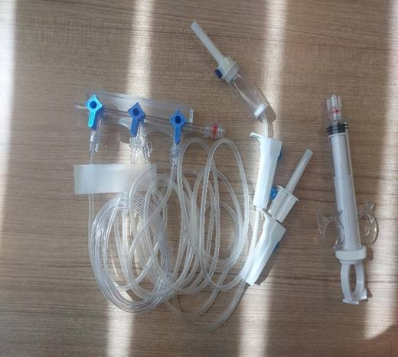 | 9018.90.84.00.14 TR340000260119  Yürürlükte · Başlangıç: 30.06.2026  Eşya: SHUNMEI MARKA, 621166 MODEL, TEKNİK RAPORA GÖRE GİRİŞİMSEL KARDİYOLOJİ VE ANJİOGRAFİ İŞLEMLERİNDE KULLANILAN, ÜÇ YOLLU MANİFOLD, KONTROL ŞIRINGASI, BAĞLANTI TÜPÜ, İNFÜZYON SETİ DELİCİ UÇTAN OLUŞAN MANİFOLD SETİ TANIMLI EŞYA  Gerekçe: Genel Yorum Kurallarının 1 ve 6'ıncı maddeleri, Türk Gümrük Tarife Cetveli İzahnamesi 90.18 Tarife Pozisyonu Açıklama Notları, İstanbul Üniversitesi Cerrahpaşa Rektörlüğü Hastaneler Genel Direktörlüğü Biyomedikal Koordinatörlüğünce tanzim edilmiş 02.04.2026/120656759 tarih/sayı ile Bölge Müdürlüğümüz kayıtlarına giren 01.04.2026/1603189 tarih/sayılı Teknik Raporu

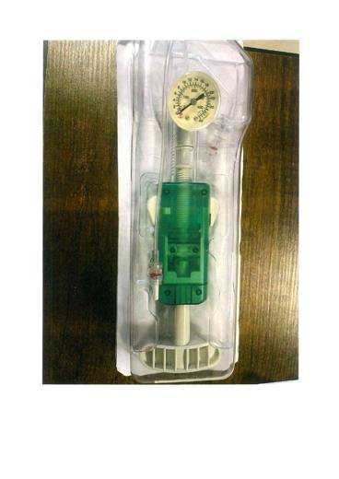 | 9018.90.84.00.15 TR340000260069  Yürürlükte · Başlangıç: 30.04.2026  Eşya: SHUNMEI MARKA 617101 MODEL, TRANSLUMİNAL KORONER ANJİYOPLASTİ İŞLEMLERİNDE, BALON DİLATASYON KATETERİNİ BASINÇLANDIRMAK İÇİN TASARLANAN, ŞIRINGA HACMİ MAKSİMUM 20 ML 30 BAR MAKSİMUM BASINCA SAHİP ANALOG MANOMETREYE SAHİP YÜKSEK BASINÇLI 3 YOLLU MUSLUK İÇEREN İNDEFLATÖR TANIMLI EŞYA  Gerekçe: Genel Yorum Kuralları 1 ve 6 ıncı maddeler, Türk Gümrük Tarife Cetveli İzahnamesinin 90.18 Tarife Pozisyonu Açıklama Notları, İstanbul Üniversitesi Cerrahpaşa Rektörlüğü Hastaneler Genel Direktörlüğü Biyomedikal Koordinatörlüğünce tanzim edilmiş 02.04.2026/120656759 tarih/sayı ile Bölge Müdürlüğümüz kayıtlarına giren 01.04.2026/1603527 tarih/sayılı Teknik Rapor

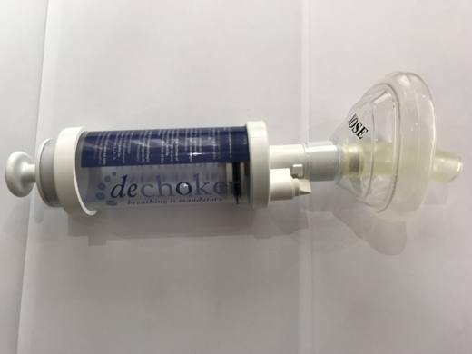 | 9018.90.84.00.19 TR060000190016  Yürürlükte değil · Başlangıç: 02.05.2019 · Bitiş: ?  Eşya: YABANCI CİSİM YUTMAYA BAĞLI BOĞULMA DURUMLARINDA İLK YARDIM AMACIYLA KULLANILAN TIBBİ ALET. (CHILD DECHOKER UNIT)  Gerekçe: GENEL YORUM KURALLARI(1)VE (6).GÜMRÜK TARİFE CETVELİ İZAHNAMESİ 9018 POZİSYONU AÇIKLAMA NOTLARI.AB AÇIKLAMA NOTU:90189084 MADDE 3.AMELİYATLARDA VEYA AMBULANSLARDA KULLANILAN VE POMPA VE BİR EMME CİHAZINDAN OLUŞAN, İFRAZATLARI BOŞALTMAYA MAHSUS MEDİKAL EMME POMPALARI

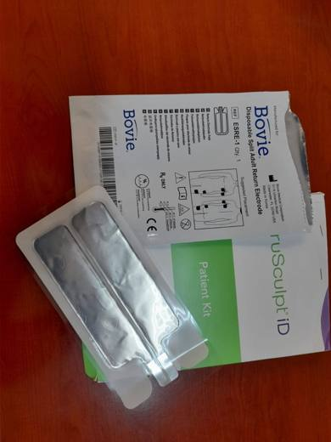 | 9018.90.84.00.19 TR060000210006  Yürürlükte değil · Başlangıç: 10.02.2021 · Bitiş: ?  Eşya: TRUSCULPT ID PATIENT KIT TRUSCULPT ID CİHAZI İLE BİRLİKTE KULLANILAN İÇİNDE ESRE-1 SPLİT ADULT RETURN ELECTRODES, TURGEL PADS BULUNAN KİT  Gerekçe: GENEL YORUM KURALLARI (1),(6) İLE GÜMRÜK TARRİFE CETVELİ İZAHNAMESİ,9018 POZİSYONU AÇIKLAMA NOTLARI

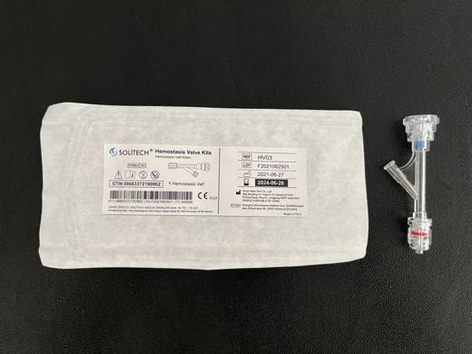 | 9018.90.84.00.19 TR060000230009  Yürürlükte değil · Başlangıç: 10.08.2023 · Bitiş: ?  Eşya: TEK KULLANIMLIK HEMOSTASİS VALF HV03 (BAS ÇEK Y-HEMOSTAZ VALFİ)  Gerekçe: TARİFE GENEL YORUM KURALLARI 1 VE 6. MADDELERİ İLE GÜMRÜK TARİFE CETVELİ İZAHNAMESİ 90.18 TARİFE POZİSYONU AÇIKLAMA NOTLARI

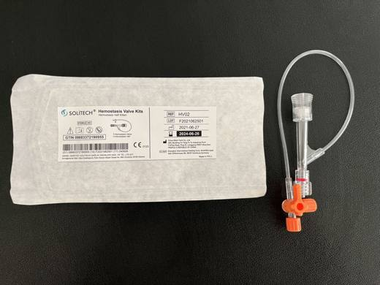 | 9018.90.84.00.19 TR060000230011  Yürürlükte değil · Başlangıç: 10.08.2023 · Bitiş: ?  Eşya: TEK KULLANIMLIK HEMOSTASİS VALF KİTİ HV02 (ÇEVİRMELİ TİP Y HEMOSTAZ VALFİ)  Gerekçe: TARİFE GENEL YORUM KURALLARI 1 VE 6. MADDELERİ İLE GÜMRÜK TARİFE CETVELİ İZAHNAMESİ 90.18 TARİFE POZİSYONU AÇIKLAMA NOTLARI

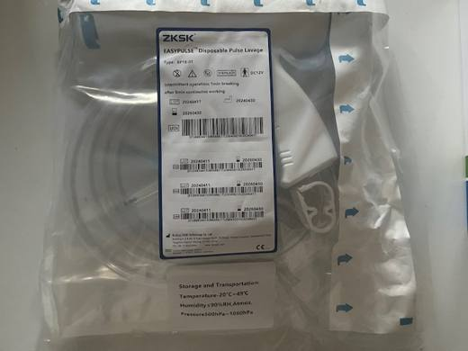 | 9018.90.84.00.19 TR060000250004  Yürürlükte · Başlangıç: 25.02.2025  Eşya: TEK KULLANIMLIK PULSE LAVAJI, YARA DEBRİDMANI, YUMUŞAK DOKU DEBRİDMANI VE CERRAH OPERASYON ALANININ TEMİZLENMESİ İÇİN KULLANILIR. KULLANILDIĞI BAŞLICA KLİNİK BÖLÜM ORTOPEDİK BÖLÜMLERDİR. ORTOPEDİK CERRAHİ İŞLEMLER, TRAVMA VE GENEL YARA BAKIMI İÇİN KULLANILMAK ÜZERE TASARLANMIŞ TEK KULLANIMLIK BİR CİHAZDIR. KALÇA VE DİZ REPLASMANI VE TRAVMA BÖLGESİ YARA DEBRİDMANI İÇİN KEMİK KALINTILARININ GİDERİLMESİNDE, YANİ YARA DEBRİDMANI VE KEMİK ARTIĞININ CERRAHİ ARTROPLASTİ AMELİYATIN ALANINDAN ÇIKARILMASI İÇİN KULLANILIR. PÜRÜZSÜZ VE VERİMLİ BİR PULSATİL SULAMA VE ASPİRASYON AKIŞI İÇİN KOLAYLIK VE GÜCÜ BİRARAYA GETİRİR. TEK KULLANIMLIK PULSE LAVAJI BU İŞLEMLERİ GERÇEKLEŞTİREBİLMEK MAKSATLI OLARAK KENDİNDEN BATARYALIDIR. SULAMA SIVISI, SADECE SALİN ÇÖZELTİSİ VEYA DAMITILMIŞ STERİLİZE EDİLMİŞ SU GİBİ STERİL BİR SIVI OLABİLİR. GMDN TANIMI: BATARYA İLE ÇALIŞAN TEK KULLANIMLIK CERRAHİ/ORTOPEDİK LAVAJ SİSTEMİDİR. EN BÜYÜK AVANTAJI YARALARDAKİ KALINTILARI VE BAKTERİLERİ GELENEKSEL YÖNTEMLERE GÖRE DAHA VERİMLİ BİR ŞEKİLDE TEMİZLEME YETENEĞİDİR. STERİL SALİN SOLÜSYONUNUN YÜKSEK BASINÇLI DARBELERİ YARANIN DERİNLİKLERİNE NÜFUS EDEBİLİR VE HER TÜRLÜ KİRLETİCİ MADDEYİ ETKİLİ BİR ŞEKİLDE TEMİZLEYEBİLİR. BU, YARA ENFEKSİYONU RİSKİNİ BÜYÜK ÖLÇÜDE AZALTIR VE İYİLEŞME SÜRELERİNİN DAHA HIZLI OLMASINI SAĞLAR. ÜRÜNÜN TEK KULLANIMLIK YAPISI, KARMAŞIK STERİLİZASYON İŞLEMLERİNE VEYA UZUN TEMİZLİK RUTİNLERİNE GEREK OLMADIĞI ANLAMINA GELİR.  Gerekçe: TARİFE GENEL YORUM KURALLARI 1. VE 6. MADDELERİ, GÜMRÜK TARİFE CETVELİ İZAHNAMESİ 9018 TARİFE POZİSYONU AÇIKLAMA NOTLARI

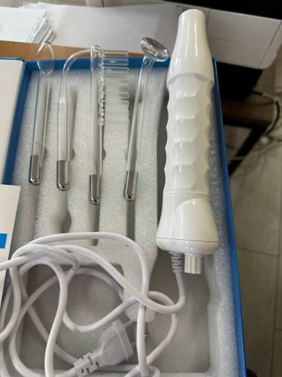 | 9018.90.84.00.19 TR330000240002  Yürürlükte değil · Başlangıç: 25.01.2024 · Bitiş: 30.09.2024  Eşya: HIGH FREQUENCY (Yüksek Frekans Cihazı) Model No: LS10020 (Akne tedavisi, kırışıklık giderme, büyük gözenekleri en aza indirme, cildin PH değerini dengeleme, foliküliti azaltma, saç büyümesini destekleme işlevini yerine getirmektedir.)  Gerekçe: a. Genel yorum kuralları (1) ve (6) maddeleri , b. Türk Gümrük Tarife Cetveli İzahnamesi 9018 tarife pozisyonu açıklama notları. c. Sağlık Bakanlığı Türkiye İlaç ve Tıbbi Cihaz Kurumunun Bölge Müdürlüğümüz kayıtlarına 10.01.2024 tarihli, 92861354 sayısı ile giren 10.01.2024/1345998 sayı/tarihli Raporunda Tıbbi Cihaz olarak değerlendirilmiştir.

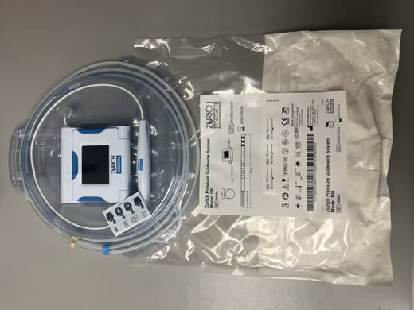 | 9018.90.84.00.19 TR330000260002  Yürürlükte · Başlangıç: 08.01.2026  Eşya: ZURİCH BASINÇ KILAVUZ TEL SİSTEMİ MODEL 100: 0,014" (0,36 mm) çapında, 180 cm uzunluğunda bir kılavuz tel ile 3 cm’lik şekillendirilebilir radyo opak ucun hemen ötesinde bulunan yüksek doğruluklu bir sensör ve benzersiz şekilde eşleştirilmiş bir taşınabilir ekrandan oluşan eşyadır. (Taşınabilir ekran -yalnızca aynı pakette bulunan kılavuz tel ile birlikte kullanılmaktadır.)  Gerekçe: a. Genel yorum kuralları 1. ve 6. maddeleri. b. Türk Gümrük Tarife Cetveli İzahnamesi 9018 Tarfe Pozisyonu Açıklama Notları. c. Türkiye İlaç ve Tıbbi Cihaz Kurumunun 23.12.2025 tarihli, 5803754 sayılı yazısı.

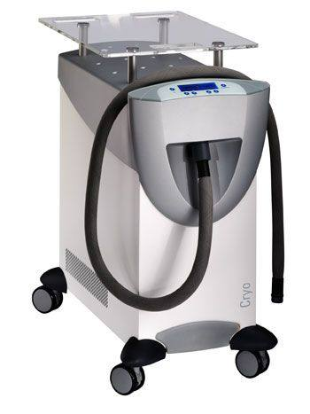 | 9018.90.84.00.19 TR340000110074  Yürürlükte değil · Başlangıç: 23.09.2011 · Bitiş: 22.09.2017  Eşya: ZİMMER MARKA CRYO 6 MODEL , LAZER EPİLASYON CİHAZLARI İÇİN SOĞUTUCU.  Gerekçe: GENEL YORUM KURALLARI(1)VE(6)90.18 TARİFE POZİSYONU AÇIKLAMA NOTLARI, 3378 SAYI 25.07.2011 TARİHLİ İSTANBUL TEKNİK ÜNİVERSİTESİ MAKİNA FAKÜLTESİ BİLİRKİŞİ RAPORU.

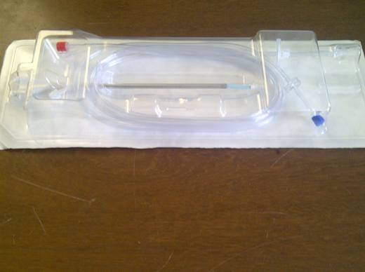 | 9018.90.84.00.19 TR340000120025  Yürürlükte değil · Başlangıç: 07.02.2012 · Bitiş: 06.02.2018  Eşya: BAXTER MARKA DUPLOSPRAY MIS APPLIKAATTORI 20 cm COSEALILLE 0600043 MODEL, ENDESKOPİK CERRAHİDE GENİŞ YÜZEYLERİN SIZDIRMAZLIĞI VEYA YAPIŞKANLIĞINI ÖNLEMEK İÇİN KULLANILAN STERİL SET  Gerekçe: GENEL YORUM KURALLARI(1)VE(6)90.18 TARİFE POZİSYONU AÇIKLAMA NOTLARI, 18.01.2012 TARİHLİ İ.Ü BİYOMEDİKAL VE KLİNİK MÜHENDİSLİĞİ BİRİMİ RAPORU

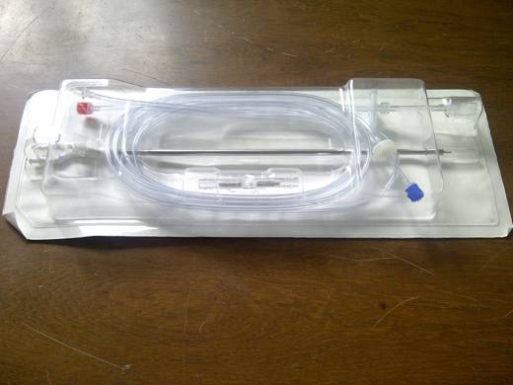 | 9018.90.84.00.19 TR340000120027  Yürürlükte değil · Başlangıç: 07.02.2012 · Bitiş: 06.02.2018  Eşya: BAXTER MARKA DUPLOSPRAY MIS APPLICATOR 20cm 0600033 MODEL, ENDOSKOPİK CERRAHİDE GENİŞ YÜZEYLERİN SIZDIRMAZLIĞINI SAĞLAMAK İÇİN KULLANILAN STERİL SET  Gerekçe: GENEL YORUM KURALLARI(1)VE(6)90.18 TARİFE POZİSYONU AÇIKLAMA NOTLARI, 18.01.2012 TARİHLİ İ.Ü BİYOMEDİKAL VE KLİNİK MÜHENDİSLİĞİ BİRİMİ RAPORU

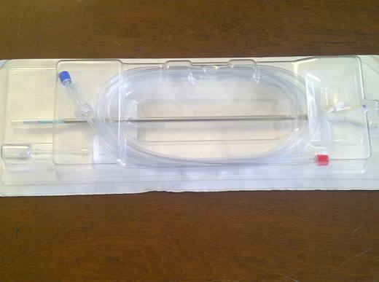 | 9018.90.84.00.19 TR340000120030  Yürürlükte değil · Başlangıç: 07.02.2012 · Bitiş: 06.02.2018  Eşya: BAXTER DUPLOSPRAY MIS APPLICATOR 30cm 0600044 MODEL, ENDSOKOPİK CERRAHİDE GENİŞ YÜZEYLERİN SIZDIRMAZLIĞI VEYA YAPIŞKANLIĞINI ÖNLEMEK İÇİN KULLANILAN STERİL SET  Gerekçe: GENEL YORUM KURALLARI(1)VE(6)90.18 TARİFE POZİSYONU AÇIKLAMA NOTLARI, 18.01.2012 TARİHLİ İ.Ü BİYOMEDİKAL VE KLİNİK MÜHENDİSLİĞİ BİRİMİ RAPORU

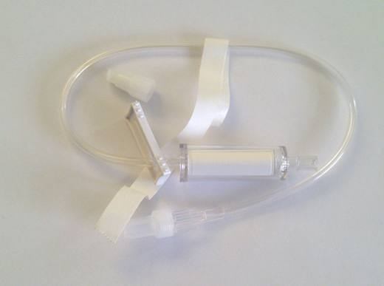 | 9018.90.84.00.19 TR340000120031  Yürürlükte değil · Başlangıç: 07.02.2012 · Bitiş: 06.02.2018  Eşya: BAXTER MARKA MILLIPORE EXTENSION SET IVGP010XS MODEL, HERHANGİ BİR IV UYGULAMA SETİ İLR BERABER PARTİKÜL BAKTERİ VE HAVA ELİMİNE ETMEK AMACIYLA KULLANILAN 0,22 um IV STERİL UZATMA SETİ  Gerekçe: GENEL YORUM KURALLARI(1)VE(6)90.18 TARİFE POZİSYONU AÇIKLAMA NOTLARI, 18.01.2012 TARİHLİ İ.Ü BİYOMEDİKAL VE KLİNİK MÜHENDİSLİĞİ BİRİMİ RAPORU

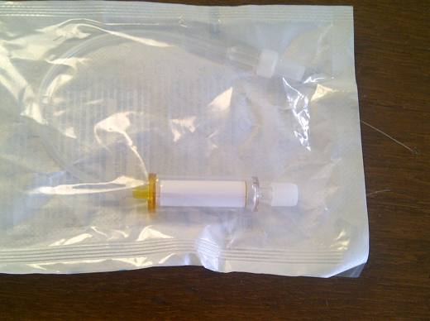 | 9018.90.84.00.19 TR340000120032  Yürürlükte değil · Başlangıç: 07.02.2012 · Bitiş: 06.02.2018  Eşya: BAXTER MARKA MIRAFILTER EXTENSION SET EMC3459A MODEL, AUTOMIX COMPOUNDER CİHAZINDA LİPİD EMÜLSİYONU SÜZMEK İÇİN KULLANILAN STERİL FİLTRE SETİ  Gerekçe: GENEL YORUM KURALLARI(1)VE(6)90.18 TARİFE POZİSYONU AÇIKLAMA NOTLARI, 18.01.2012 TARİHLİ İ.Ü BİYOMEDİKAL VE KLİNİK MÜHENDİSLİĞİ BİRİMİ RAPORU

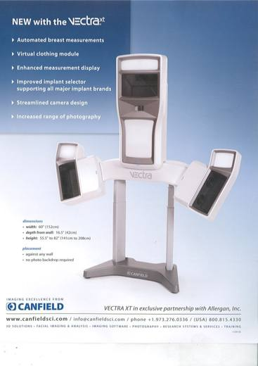 | 9018.90.84.00.19 TR340000120193  Yürürlükte değil · Başlangıç: 05.07.2012 · Bitiş: 04.07.2018  Eşya: VECTRA MARKA MEDİKAL GÖRÜNTÜLEME SİSTEMİ, CİHAZ İSTENİLEN BÖLGENİN İKİ BOYUTLU RESİMLERİNİ ÇEKTİKTEN SONRA GÖRÜNTÜ ÜZERİNDE SİMİLASYON YAPILMAKTADIR.CİHAZ HASTAYA GÖRE AYARLANABİLİR.  Gerekçe: GENEL YORUM KURALLARI(1)VE(6)90.18 TARİFE POZİSYONU AÇIKLAMA NOTLARI, 15.06.2012 TARİHLİ İTÜ MAKİNA FAKÜLTESİ BİLİRKİŞİ RAPORU

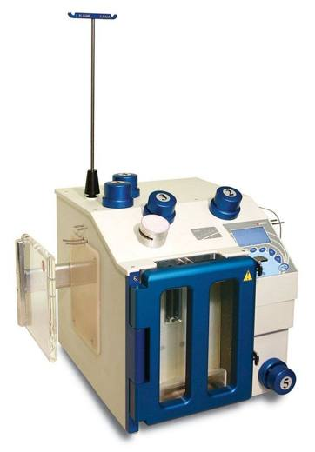 | 9018.90.84.00.19 TR340000130248  Yürürlükte değil · Başlangıç: 11.10.2013 · Bitiş: 13.01.2014  Eşya: SANTRİFÜJ EDİLEREK BİLEŞENLERİNE AYRILMIŞ KANI, BASKI (PRESS) YOLUYLA OTOMATİK OLARAK PLASTİK TORBALARA AKTARAN CİHAZ  Gerekçe: GENEL YORUM KURALLARI (1)VE(6) 90.18 TARİFE POZİSYONU AÇIKLAMA NOTLARI, 16.07.2013 TARİHLİ İTÜ ELEKTRİK ELEKTRONİK FAKÜLTESİ ELEKTRONİK VE HABERLEŞME MÜHENDİSLİĞİ BÖLÜMÜ BİLİRKİŞİ RAPORU.

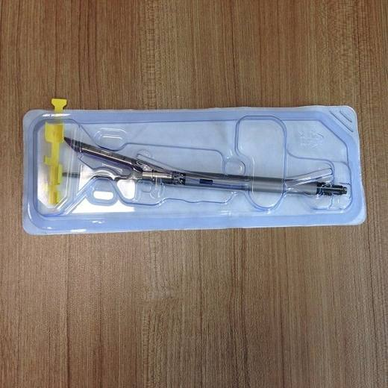 | 9018.90.84.00.19 TR340000140213  Yürürlükte değil · Başlangıç: 06.11.2014 · Bitiş: 05.11.2020  Eşya: DOKULARIN YA DA ORGANLARIN CERRAHİ REZEKSİYONU VE ANASTOMUZU İÇİN KULLANILAN, ENDESKOPİK STAPLER KARTUŞLARI BİR MEKANİZMANIN İÇİNE YERLEŞTİRİLEN TITANIUM ZIMBALAR İÇEREN TIBBİ CİHAZ.  Gerekçe: GENEL YORUM KURALLARI (1)VE(6) 90.18 TARİFE POZİSYONU AÇIKLAMA NOTLARI.

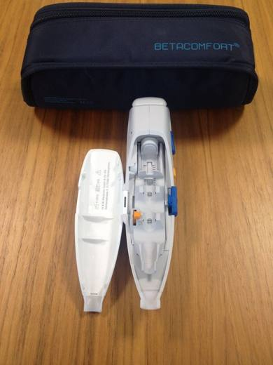 | 9018.90.84.00.19 TR340000150013  Yürürlükte değil · Başlangıç: 28.01.2015 · Bitiş: 27.01.2021  Eşya: MS, DİYABET HASTALIĞI GİBİ HER GÜN İĞNE YAPILMASI GEREKEN HASTALARIN, KENDİ İĞNELERİNİ YAPABİLMESİ İÇİN HASTALARIN KULLANIMINA HAZIR ENJEKTÖRLER İLE DERİ ALTINA İLAÇLARINI ENJEKTE ETMESİNİ SAĞLAYAN, ENJEKSİYON HIZI VE İĞNE SOKMA DERİNLİĞİ AYARLANABİLEN CİHAZ.  Gerekçe: GENEL YORUM KURALLARI (1)VE(6) 90.18 TARİFE POZİSYONU AÇIKLAMA NOTLARI.

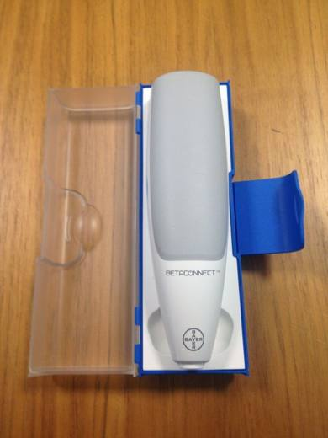 | 9018.90.84.00.19 TR340000150014  Yürürlükte değil · Başlangıç: 28.01.2015 · Bitiş: 27.01.2021  Eşya: MS, DİYABET HASTALIĞI GİBİ HER GÜN İĞNE YAPILMASI GEREKEN HASTALARIN, KENDİ İĞNELERİNİ YAPABİLMESİ İÇİN KULLANIMA HAZIR ENJEKTÖRLER İLE DERİ ALTINA İLAÇLARINI ENJEKTE ETMESİNİ SAĞLAYAN, ENJEKSİYON HIZI VE İĞNE SOKMA DERİNLİĞİ AYARLANABİLEN, ENJEKSİYON ZAMANI HATIRLATMALI VE ŞARJ GÖSTERGESİ ÖZELLİĞİ OLAN CİHAZ.  Gerekçe: GENEL YORUM KURALLARI (1)VE(6) 90.18 TARİFE POZİSYONU AÇIKLAMA NOTLARI.

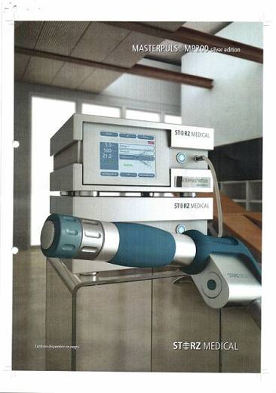 | 9018.90.84.00.19 TR340000150017  Yürürlükte değil · Başlangıç: 28.01.2015 · Bitiş: 27.01.2021  Eşya: TIPTA FİZİK TEDAVİ, ORTOPEDİ, CERRAHİ NÖROLOJİ, SPOR HEKİMLİĞİ GİBİ BİR ÇOK ALANDA KULLANILAN, YÜKSEK FREKANSLI RADYAL ŞOK DALGA ÜRETİMİ TEMELİNE DAYALI ELEKTRONİK TEDAVİ CİHAZI.  Gerekçe: GENEL YORUM KURALLARI (1)VE(6) 90.18 TARİFE POZİSYONU AÇIKLAMA NOTLARI, 06.11.2014 TARİHLİ VE 03.12.2014 TARİHLİ İSTANBUL ÜNİVERİSTESİ DÖNER SERMAYE İŞLETME MÜDÜRLÜĞÜ BİYOMEDİKAL BÖLÜMÜ BİLİRKİŞİ RAPORLARI.

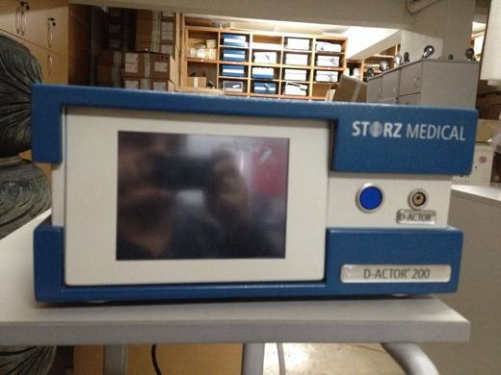 | 9018.90.84.00.19 TR340000150018  Yürürlükte değil · Başlangıç: 28.01.2015 · Bitiş: 27.01.2021  Eşya: AKUSTİK DALGA TEDAVİ YÖNTEMİYLE ÇALIŞAN TIPTA ÖZELLİKLE VÜCUTTA OLUŞAN SELÜLİT TEDAVİSİNDE KULLANILAN ELEKTRONİK TEDAVİ CİHAZI.  Gerekçe: GENEL YORUM KURALLARI (1)VE(6) 90.18 TARİFE POZİSYONU AÇIKLAMA NOTLARI, 06.11.2014 TARİHLİ VE 03.12.2014 TARİHLİ İSTANBUL ÜNİVERİSTESİ DÖNER SERMAYE İŞLETME MÜDÜRLÜĞÜ BİYOMEDİKAL BÖLÜMÜ BİLİRKİŞİ RAPORLARI.

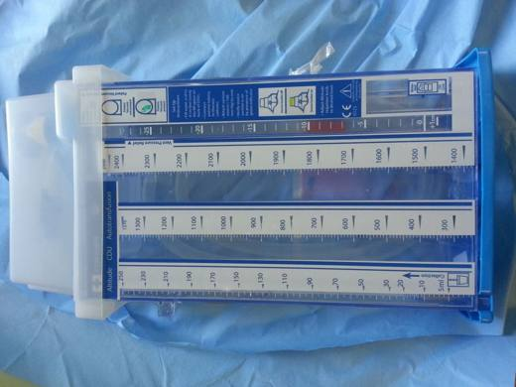 | 9018.90.84.00.19 TR340000160029  Yürürlükte değil · Başlangıç: 01.04.2016 · Bitiş: 31.03.2022  Eşya: TEK TARAFLI GEÇİŞE MÜSADE EDEN REZERVUAR VE HORTUMLARDAN OLUŞAN GÖĞÜS DRENAJ ÜNİTESİ.  Gerekçe: GENEL YORUM KURALLARI (1) VE (6) 90.18 TARİFE POZİSYONU AÇIKLAMA NOTLARI, 17.03.2016 TARİHLİ İ.Ü. HAGED BİYOMEDİKAL BÖLÜMÜ, CERRAHPAŞA TIP BİYOMEDİKAL BİRİMİ BİLİRKİŞİ RAPORU.

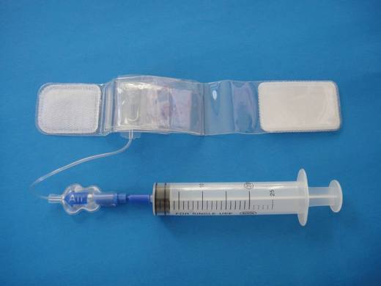 | 9018.90.84.00.19 TR340000170292  Yürürlükte değil · Başlangıç: 20.07.2017 · Bitiş: 19.07.2023  Eşya: TRBAND İSİMLİ ANJİYO İŞLEMİNDEN SONRA DAMAR ÇIKIŞI ÜZERİNE TATBİK EDİLEN VE DAMARA BASKI YAPMAK SURETİYLE KANAMAYI DURDURMAYA YARDIMCI OLAN CİHAZ  Gerekçe: GENEL YORUM KURALLARI (1) VE (6) 90.18 TARİFE POZİSYONU AÇIKLAMA NOTLARI .

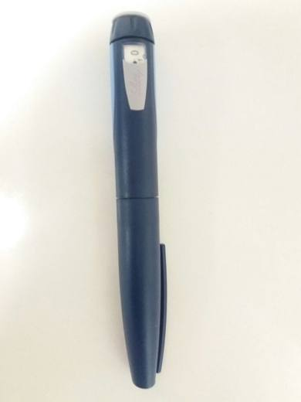 | 9018.90.84.00.19 TR340000180088  Yürürlükte değil · Başlangıç: 05.06.2018 · Bitiş: 04.06.2024  Eşya: MS9557 MODEL HUMAPEN ERGO II MARKA İNSULİN UYGULAMA KALEMİ  Gerekçe: GENEL YORUM KURALLARI (1) VE (6) 90.18 TARİFE POZİSYONU AÇIKLAMA NOTLARI,

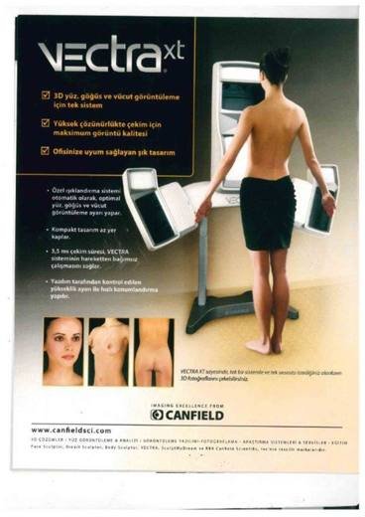 | 9018.90.84.00.19 TR340000180118  Yürürlükte değil · Başlangıç: 12.07.2018 · Bitiş: 11.07.2024  Eşya: VECTRA MARKA MEDİKAL GÖRÜNTÜLEME SİSTEMİ ,CİHAZ İSTENİLEN BÖLGENİN İKİ BOYUTLU RESİMLERİNİ ÇEKTİKTEN SONRA GÖRÜNTÜ ÜZERİNDE SİMİLASYON YAPILMAKTADIR. CİHAZ HASTAYA GÖRE AYARLANABİLİR.VECTRA XT SİSTEM 220 V  Gerekçe: GENEL YORUM KURALLARI (1) VE (6) 90.18 TARİFE POZİSYONU AÇIKLAMA NOTLARI .

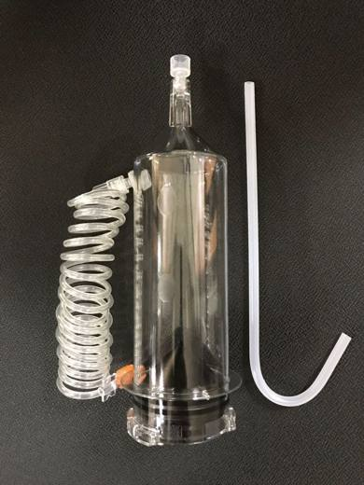 | 9018.90.84.00.19 TR340000180230  Yürürlükte değil · Başlangıç: 21.12.2018 · Bitiş: 20.12.2024  Eşya: BOON/100110 MARKA/MODEL EŞYA.ÜRÜN BİR CİHAZA BAĞLANABİLDİĞİ TAKDİRDE KULLANILABİLEN BİR ÇEŞİT ENJEKTÖRDÜR. CİHAZIN BİR PARÇASI GİBİ ÇALIŞIP, CİHAZ DA ENJEKTÖR DE BİRBİRİNDEN BAĞIMSIZ BİR İŞLEVİ YERİNE GETİREMEMEKTEDİR. HER HASTA İÇİN CİHAZIN UCUNA TAKILAN BU ENJEKTÖRÜN DEĞİŞMESİ GEREKTEĞİNDEN SARF BİR MALZEMEDİR. BİLGİSAYARLI TOMOGRAFİ (BT), MANYETİK REZENONS (MR), ANJİO ÜNİTELERİNDE KULLANILIR.  Gerekçe: GENEL YORUM KURALLARI (1)VE (6) 90.18 TARİFE POZİSYONU İZAHNAME AÇIKLAMA NOTLARI. 07.12.2018 TARİHLİ , 54770 SAYILI İSTANBUL ÜNİVERSİTESİ CERRAHPAŞA TIP FAKÜLTESİ RAPORU.

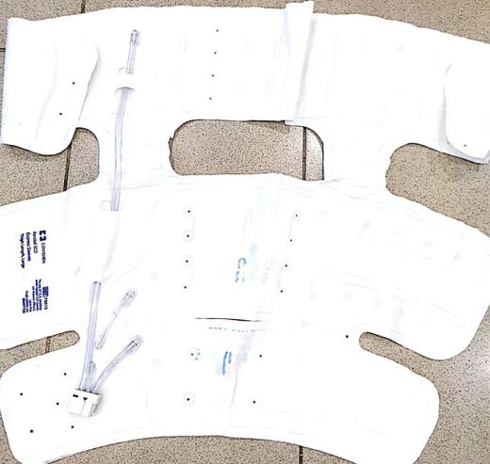 | 9018.90.84.00.19 TR340000190053  Yürürlükte değil · Başlangıç: 04.04.2019 · Bitiş: ?  Eşya: KENDALL SCD EXPRESS SLEEVES. ÜZERİNDE PLASTİK SOKET VE BORULARLA TERTİBATI BULUNAN,KULLANIM YERİNE GÖRE ŞEKİL VERİLMİŞ SENTETİK LİFLERDEN VE DOKUNMAMIŞ MENCUSATTAN MAMUL, UZUN SÜRELİ AMELİYATLARDA VE YOĞUN BAKIM ÜNİTELERİNDE EMBOLİ ATMASINI ÖNLEMEK AMACIYLA HASTANIN BACAKLARINA SARILARAK ÜZERİNDEKİ SİLİKON BORULAR VE HARİCİ BİR POMPA ÜNİTESİ VASITASIYLA BACAK KASLARINI KASIP GEVŞETEREK DAMARLARDAKİ KAN DOLAŞIMINI DÜZENLEMEYE YARDIMCI EŞYA.  Gerekçe: GENEL YORUM KURALLARI (1) VE (6) 90.18 TARİFE POZİSYONU İZAHNAME AÇIKLAMA NOTLARI. İSTANBUL LABORATUVAR MÜDÜRLÜĞÜNÜN 20.03.2019 TARİH VE 3419BTB0216 SAYILI ANALİZ RAPORU.

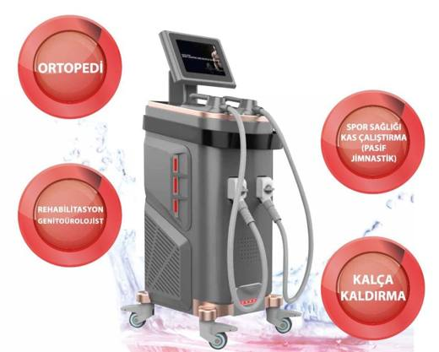 | 9018.90.84.00.19 TR340000200254  Yürürlükte değil · Başlangıç: 15.09.2020 · Bitiş: ?  Eşya: BODYDEA III ÜSTÜN VE GÜÇLÜ ELEKTROMANYETİK STİMÜLASYON CİHAZI ÇOK FONKSİYONLU BİR ORTOPEDİK TEDAVİLER, REHABİLİTASYON, GENİTOÜROLOJİST TEDAVİSİ, SPOR SAĞLIĞI UYGULAMALARI, VÜCUT ŞEKİLLENDİRME VE KAS ÇALIŞTIRMA CİHAZIDIR. ORTOPEDİ REHABİLİTASYON GENİTOÜROLOJİST ENPULSPRO RADYAL ŞOK DALGA TEDAVİSİ YAPABİLEN YANINDA FARKLI FİZİKSEL RAHATSIZLIKLAR YAŞAYAN HASTALARIN TEDAVİSİ VE AKTİF JİMNASTİK YAPAMAYACAK ANCAK FİZİKSEL HAREKETE İHTİYACI OLAN HASTALAR HAREKET ETMELERİNİ SAĞLAYAN. BU TEDAVİLERE EK OLARAK AYNI ZAMANDA SPOR MERKEZLERİNDE VÜCUT ŞEKİLLENDİRME, KAS ÇALIŞTIRMA - SIKILAŞTIRMA, YAĞ PARÇALAMA, KARIN KASLARI EGZERSİZİ, POPO KALDIRMA İŞLEMİ YAPABİLEN BİR CİHAZDIR.  Gerekçe: GENEL YORUM KURALLARI (1) VE (6), 90.18 TARİFE POZİSYONU AÇIKLAMA NOTLARI.

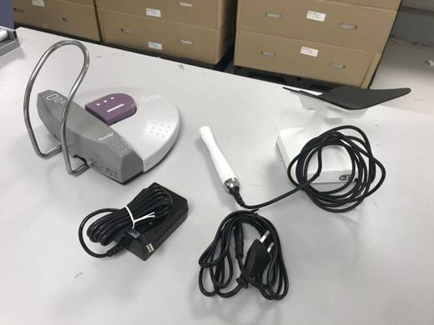 | 9018.90.84.00.19 TR340000210076  Yürürlükte değil · Başlangıç: 12.04.2021 · Bitiş: ?  Eşya: ELEA SKİNELİTİS MARKA MODEL CİHAZ: ENJEKTÖR,BESLEME ÜNİTESİ OLAN PLATFORM VE KABLOSUZ PEDALDAN OLMAK ÜZERE ÜÇ KISIMDAN OLUŞUR. ALANINDA UZMAN DOKTOR VE DİŞ DOKTORLARI TARAFINDAN KULLANILMAK ÜZERE TASARLANMIŞ MEDİKAL VE ESTETİK UYGULAMALAR İÇİN HİYALÜRONİK ASİT ENJEKTE ETMEYE YARAYAN ELEKTRONİK ENJEKSİYON KALEMİ  Gerekçe: GENEL YORUM KURALLARI (1),(6) 9018 TARİFE POZİSYONU AÇIKLAMA NOTLARI İSTANBUL ÜNİVERSİTESİ CERRAHPAŞA MÜHENDİSLİK FAKÜLTESİ DEKANLIĞI 16.03.2021/62381863 TARİH SAYI İLE KAYITLARA GİREN RAPORU

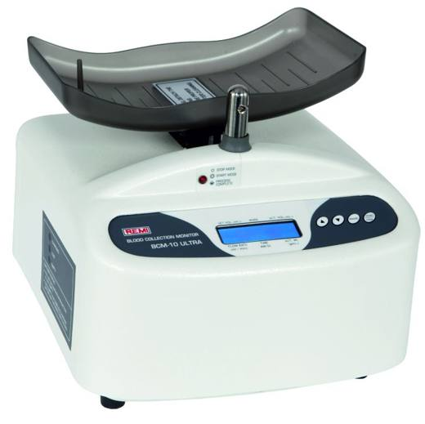 | 9018.90.84.00.19 TR340000210085  Yürürlükte · Başlangıç: 12.04.2021  Eşya: REMİ MARKA, BCM-10 ULTRA MODEL KAN ALMA VE ÇALKALAMA CİHAZI.  Gerekçe: GENEL YORUM KURALLARI (1), (6) 9018 TARİFE POZİSYONU AÇIKLAMA NOTLARI.

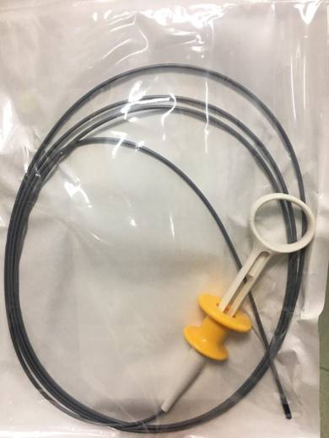 | 9018.90.84.00.19 TR340000210099  Yürürlükte değil · Başlangıç: 12.04.2021 · Bitiş: ?  Eşya: 2.4 MM KATATER ÇAPINDA 2.8 MM ÇALIŞMA KANALI 2300 MM ÇALIŞMA UZUNLUĞUNDA BİOPSİ DORSEPSİ. BİR UCUNDA PENSE ŞEKLİNDE KISKAÇ BULUNAN DİĞER UCUNDA PENSE ŞEKLİNDEKİ KISKACI AÇIP KAPATMAYA YARAYAN PLASTİKTEN MAMUL KONTROL KOLU OLAN METAL TELDEN OLUŞAN ALETTİR. ÜRÜN, BİR ENDOSKOP YARDIMIYLA BİR HASTANIN VÜCUDUNA SOKULUR VE HEDEFLENEN DOKU ÖRNEKLEMESİ İÇİN KULLANILIR. TEK KULLANIMLIK STERİL AMBALAJ İÇERİSİNDE SATIŞA SUNULMUŞTUR.  Gerekçe: GENEL YORUM KURALLARI (1) VE (6), 9018 TARİFE POZİSYONU AÇIKLAMA NOTLARI.

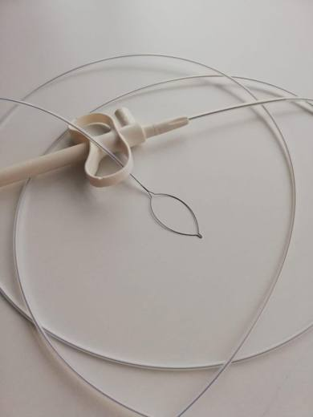 | 9018.90.84.00.19 TR340000210101  Yürürlükte değil · Başlangıç: 12.04.2021 · Bitiş: ?  Eşya: 2.4 MM DIŞ ÇAPINDA 20MM DÖNGÜ GENİŞLİĞİNDE 2400 MM ÇALIŞMA UZUNLUĞUNDA POLİPEKTOMİ KISKACI. BİR UCUNDA OVAL HALE GELİP KAPANAN TEL DİĞER UCUNDA TELİ OVAL KAPAN ŞEKLİNE VE DÜZ HALE GETİRMEYE YARAYAN PLASTİKTEN MAMUL KONTROL KOLU OLAN KONTROL KOLUN YANINDA BİR GÜÇ KAYNAĞINA BAĞLANMAYA YARAYAN GİRİŞ BULUNAN METAL TELDEN OLUŞAN ALETTİR. VÜCUT İÇİNDE OLUŞAN İSTENMEYEN POLİPLERİN YOK EDİLMESİNDE KULLANILIR. ALET GÜÇ KAYNAĞINA (BTB KONUSU DEĞİL) BAĞLANIR, BİR ENDOSKOP (BTB'NİN KONUSU DEĞİL) YARDIMIYLA HASTANIN VÜCUDUN SOKULUR; POLİP KONTROL KOLU İLE KAPAN HALİNE GETİRİLEN TEL İLE SIKIŞTIRILIR. YÜKSEK FREKANSLI AKIM VASITASIYLA POLİP OLUŞTUĞU YERDEN ÇIKARILIR. TEK KULLANIMLIK STERİL AMBALAJ İÇERİSİNDE SATIŞA SUNULMUŞTUR.  Gerekçe: GENEL YORUM KURALLARI (1) VE (6), 9018 TARİFE POZİSYONU AÇIKLAMA NOTLARI.

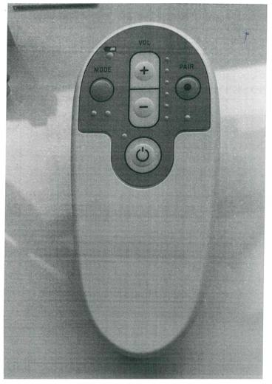 | 9018.90.84.00.19 TR340000220222  Yürürlükte değil · Başlangıç: 16.09.2022 · Bitiş: ?  Eşya: MEMS CORE MARKA, JPES-01 MODEL, ÜZERİNDE SES ARTTIRMA-AZALTMA, MOD SEÇME, EŞLEŞTİRME VE AÇMA-KAPAMA BUTONLARI BULUNAN, ŞARJ EDİLEBİLİR DAHİLİ Lİ-İON BATARYAYA HAİZ, USB DONGLE VE USB FLASH BELLEK İLE BİRLİKTE AMBALAJLANMIŞ BEYAZ RENKLİ ELEKTRONİK STETOSKOP. AYRICA KUTU İÇERİĞİNDE YER ALAN ANCAK SET EŞYA TEŞKİL ETMEYEN SONY MARKA MDR-CD900ST MODEL KABLOLU KAFA ÜSTÜ STEREO KULAKLIK CİNSİ EŞYA 851830009000 GTİP'İNDE SINIFLANDIRILMAKTADIR.  Gerekçe: GÜMRÜK TARİFE CETVELİ İZAHNAMESİ, GENEL YORUM KURALLARI (1), 3(B), (6) VE 9018 TARİFE POZİSYONU AÇIKLAMA NOTLARI

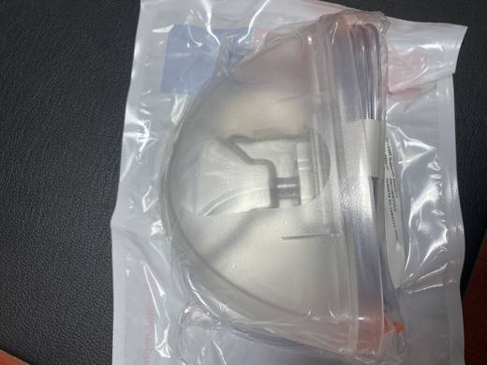 | 9018.90.84.00.19 TR340000230007  Yürürlükte değil · Başlangıç: 13.01.2023 · Bitiş: ?  Eşya: RENASYS GO CANISTER 300ML MARKA MODELDİR. EŞYA 300 ML’LİK HACİMLİ VE -MÜHÜRLÜ TAŞMA ÖNLEYİCİ FİLTRE İÇEREN DERECELİ İRİN TOPLAMA HAZNESİ, BU HAZNEYE MONTE EDİLMİŞ DAİRE ŞEKLİNDE UCU OLAN BİR HORTUM (İLGİLİ CİHAZA TAKILMASINI SAĞLAYAN) VE HAZNEYE MONTE EDİLMİŞ UCUNDA TURUNCU RENKLİ KATETER (HASTANIN YARALI BÖLGESİNE TATBİK EDİLECEK OLAN KISIM) BULUNAN BİR HORTUMDAN MÜTEŞEKKİL PLASTİKTEN MAMÜL 3 PARÇADAN OLUŞMAKTADIR. EŞYA LİTERATÜRDE AKUT VE KRONİK YARALARDA İYİLEŞMEYİ TEŞVİK ETMESİ İÇİN LOKAL NEGATİF BASINÇ UYGULAYAN AKTİF YARA KAPAMA SİSTEMİ OLARAK TANIMLANAN NPWT (NEGATİVE PRESSURE WOUND THERAPY) SİSTEMİNDE NEGATİF BASINÇ ÜRETEN ANA ÜNİTE OLAN RENASYS EZ MAX MARKA MODEL CİHAZA TAKILARAK YARADAN EMİLEN ATIKLARIN HERHANGİ BİR İŞLEME TABİ TUTULMADAN TIBBİ ATIK OLARAK İMHA EDİLECEĞİ YERE TAŞIMAK VE ATIK MİKTARININ ÖLÇÜMÜ AMACIYLA KULLANILMAKTADIR. EŞYA TEK KULLANIMLIKTIR  Gerekçe: GENEL YORUM KURALLARININ 1 VE 6 INCI MADDELERİ, 9018 TARİFE POZİSYONU AÇIKLAMA NOTLARI GÜMRÜKLER GENEL MÜDÜRLÜĞÜNÜN 10.10.2022/78935713 TARİH/SAYILI YAZILARI

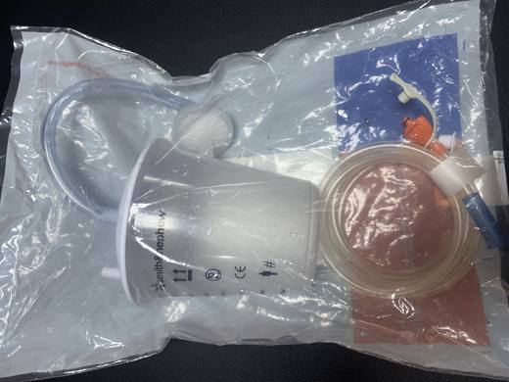 | 9018.90.84.00.19 TR340000230009  Yürürlükte değil · Başlangıç: 13.01.2023 · Bitiş: ?  Eşya: RENASYS EZ PLUS CANISTER 800 ML MARKA MODELDİR. EŞYA, 800 ML’LİK HACİMLİ VE -MÜHÜRLÜ TAŞMA ÖNLEYİCİ FİLTRE İÇEREN 100ML BÖLMELİ DERECELİ İRİN TOPLAMA HAZNESİ, BU HAZNEYE MONTE EDİLMİŞ DAİRE ŞEKLİNDE UCU OLAN BİR HORTUM (İLGİLİ CİHAZA TAKILMASINI SAĞLAYAN) VE HAZNEYE MONTE EDİLMİŞ UCUNDA TURUNCU RENKLİ KATETER (HASTANIN YARALI BÖLGESİNE TATBİK EDİLECEK OLAN KISIM) BULUNAN BİR HORTUMDAN MÜTEŞEKKİL PLASTİKTEN MAMÜL 3 PARÇADAN OLUŞMAKTADIR. EŞYA LİTERATÜRDE AKUT VE KRONİK YARALARDA İYİLEŞMEYİ TEŞVİK ETMESİ İÇİN LOKAL NEGATİF BASINÇ UYGULAYAN AKTİF YARA KAPAMA SİSTEMİ OLARAK TANIMLANAN NPWT (NEGATİVE PRESSURE WOUND THERAPY) SİSTEMİNDE NEGATİF BASINÇ ÜRETEN ANA ÜNİTE OLAN RENASYS EZ PLUS MARKA MODEL CİHAZA TAKILARAK YARADAN EMİLEN ATIKLARIN HERHANGİ BİR İŞLEME TABİ TUTULMADAN TIBBİ ATIK OLARAK İMHA EDİLECEĞİ YERE TAŞIMAK VE ATIK MİKTARININ ÖLÇÜMÜ AMACIYLA KULLANILMAKTADIR. EŞYA TEK KULLANIMLIKTIR  Gerekçe: GENEL YORUM KURALLARININ 1 VE 6 INCI MADDELERİ, 9018 TARİFE POZİSYONU AÇIKLAMA NOTLARI. GÜMRÜKLER GENEL MÜDÜRLÜĞÜNÜN 10.10.2022/78935713 TARİH/SAYILI YAZILARI.

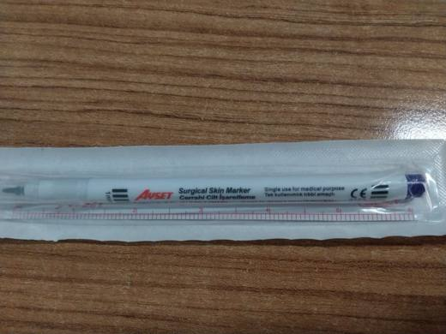 | 9018.90.84.00.19 TR340000230021  Yürürlükte değil · Başlangıç: 16.01.2023 · Bitiş: ?  Eşya: AYSET MARKA SURGİCAL SKİN MARKER TİCARİ TANIMLI; CERRAHİ CİLT İŞARETLEME TANIMLI STERİL BİR AMBALAJ İÇERİSİNDE BİR ADET KEÇE UÇLU KALEM VE BİR ADET UZUN SÜRELİ KULLANIMA UYGUN OLMADIĞI ANLAŞILAN KAĞIT ÜZERİNE PLASTİK FİLM KAPLANMIŞ 15 CM LİK CETVEL BULUNAN TEK KULLANIMLIK TIBBI KULLANIM AMAÇLI KALEM CİNSİ EŞYA  Gerekçe: GENEL YORUM KURALLARININ 1, (3/B) VE 6 INCI MADDELERİ, 90.18 TARİFE POZİSYONU AÇIKLAMA NOTLARI, GÜMRÜKLER GENEL MÜDÜRLÜĞÜNÜN 07.02.2022 TARİH 71672103 SAYILI YAZILARI.

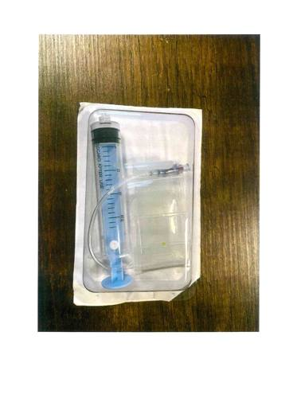 | 9018.90.84.00.19 TR340000260070  Yürürlükte · Başlangıç: 30.04.2026  Eşya: SHUNMEI MARKA, 629904 MODEL, SHUN ANGELKISS-A TR CLOSURE BAND TİCARİ TANIMLI, RADİAL ARTER PONKSİYONU SONRASI HEMOSTAZIN (KANAMANIN DURDURULMASININ) SAĞLANMASI AMACIYLA KULLANILAN, BİLEĞE YERLEŞTİRİLEN VE HAVA İLE ŞİŞİRİLEBİLEN BALON MEKANİZMASI ARACILIĞIYLA PONKSİYON BÖLGESİNE KONTROLLÜ BASINÇ UYGULAYAN KOMPRESYON BANDI CİNSİ EŞYA  Gerekçe: Genel Yorum Kuralları 1 ve 6 ıncı maddeler, Türk Gümrük Tarife Cetveli İzahnamesinin 90.18 Tarife Pozisyonu Açıklama Notları, İstanbul Üniversitesi Cerrahpaşa Rektörlüğü Hastaneler Genel Direktörlüğü Biyomedikal Koordinatörlüğünce tanzim edilmiş 02.04.2026/120656759 tarih/sayı ile Bölge Müdürlüğümüz kayıtlarına giren 01.04.2026/1603527 tarih/sayılı Teknik Rapor

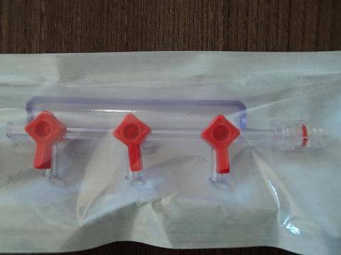 | 9018.90.84.00.19 TR350000120009  Yürürlükte değil · Başlangıç: 29.03.2012 · Bitiş: 22.11.2013  Eşya: ARES LOGOLU POLYOKSİETİLEN MALZEMEDEN MAMÜL DÖNER UÇLU VE KOLAY AÇILIP KAPANABİLEN KIRMIZI MUSLUKAR İLE ŞEFFAF POLYCARBON MALZEMEDEN MAMÜL GENİŞ İÇ LÜMEN 500 PSİ BASINCA DAYANIKLI GÖVDEDEN OLUŞAN BİR BAĞLANTI NOKTASI KONTRAST MADDE İÇİN BİRİ SERUM ŞİŞESİNE TAKILAN İNFÜZYON HATTI BİRİ İSE BASINÇ İZLEME HATTI BAĞLANTISI İÇİN KULLANILAN HASTAYA VERİLECEK OLAN SERUM VE İLACIN BASINCINI AYARLAMAK VE DAMAR İÇİNDEKİ KATETERİN DÖNÜŞÜNÜ KOLAYLAŞTIRMAK İÇİN HASTA İLE DOĞRUDAN TEMAS ETMEYEN GÖRÜNTÜLEMEYE YARAYAN SIVI OPAK MADDEYİ ŞIRINGA YARDIMI İLE HASTAYA GÖNDERMEYE YARAYAN MAMUL 3 YOLLU MANIFOLD  Gerekçe: TARİFENİN YORUMU İLE İLGİLİ GENEL KURALLARIN 1VE 6NCI MADDELERİ VE GÜMRÜK TARİFE CETVELİ İZAHNAMESİNİN 9018 FASIL NOTU AÇIKLAMALARI İLE EGE ÜNİVERSİTESİ TIP FAKÜLTESİNİN 09.03.2011 TARİHLİ 3480 SAYILI RAPORLARINA İSTİNADEN

Resim yok | 9018.90.84.00.19 TR350000120013  Yürürlükte değil · Başlangıç: 04.05.2012 · Bitiş: ?  Eşya: STANDARTLARA UYGUN AKIŞLARI VE PROSEDÜRLERİYLE ANTINEO PLASTİK İLAÇLARIN STERİL ORTAMDA SAĞLIK ÇALIŞANLARINI SİTOTOKSİK İLAÇLARA MAZURİYET RİSKLERİNİ MİNİMİZE EDEREK TAM OTOMOTİZİ ŞEKİLDE HAZIRLANMASINI SAĞLAYAN ROBOTİK SİSTEMDİR.  Gerekçe: TARİFENİN YORUMU İLE İLGİLİ GENEL KURALLARIN 1-6.MADDELERİ İLE GÜMRÜK TARİFE CETVELİ İZAHNAMESİNİN 9018 TARİFE POZİSYONU AÇIKLAMA NOTUNA İSTİNADEN

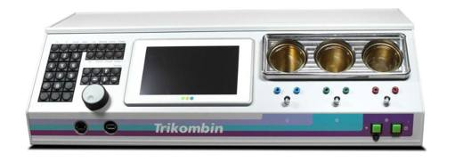 | 9018.90.84.00.19 TR350000170014  Yürürlükte değil · Başlangıç: 19.04.2017 · Bitiş: 18.04.2023  Eşya: TRİKOMBİN ELEKTROTERAPİ CİHAZI DOKTOR TARAFINDAN HASTANIN RAHATSIZLIĞI TEŞHİS EDİLDİKTEN SONRA CİHAZA YÜKLÜ 600 ADET ÜZERİ TEDAVİ PROGRAMI İÇİNDEN HASTANIN İHTİYACINA GÖRE UYGUN OLAN PROGRAM SEÇİLİR. ELEKTROTLAR VE BENZERİ EKİPMANLAR ARACILIĞI İLE HASTAYA CİHAZ BAĞLANIR VE ELEKTROTERAPİ SEANSINA BAŞLANIR. SİGARA BIRAKMA, ALERJİ TEDAVİLERİ, ŞİŞMANLIK, STRES VE DAHA BİR ÇOK HASTALIĞIN TEDAVİSİNDE KULLANILAN BİR NEV'İ İĞNESİZ AKAPUNKTUR METODUDUR. CİHAZIN ÇALIŞMA ŞEKLİ: ÖZEL OLARAK MODİFİYE EDİLMİŞ FREKANS JENERATÖRÜNDEN GELEN 3 SİNYAL VASITASIYLA ÇALIŞMAKTADIR. BU JENERATÖRLER BİRBİRİNDEN TAMAMEN BAĞIMSIZ VE ÇIKIŞ FAZLARI BİRBİRLERİYLE TAM UYUMLU OLARAK ÇALIŞIR. CİHAZ FREKANS ARALIĞI 0,1 HZ.DEN 20 MHZ. ARASINDADIR.  Gerekçe: EŞYANIN https://titubb.titek.gov.tr İNTERNET ADRESİNDE SAĞLIK KAYITLARINDA "TIBBİ CİHAZ" OLARAK KAYDI TESPİT EDİLMİŞ, EGE ÜNİVERSİTESİ ELEKTRİK ELEKTRONİK MÜHENDİSLİĞİ BÖLÜMÜ ÖĞR. ÜYELERİ TARAFINDAN HAZIRLANAN 07.04.2017/E.29723 TARİH VE KAYIT SAYILI BİLİRKİŞİ RAPORUNA VE TARİFE YORUMU İLE İLGİLİ GENEL YORUM KURALLARININ (1) İLA (6) MADDESİ VE GÜMRÜK TARİFE CETVELİ İZAHNAMESİNİN 9018 FASIL NOTU AÇIKLAMA NOTLARINA İSTİNADEN..

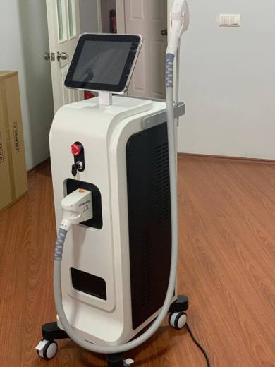 | 9018.90.84.00.19 TR350000200066  Yürürlükte değil · Başlangıç: 21.10.2020 · Bitiş: 21.05.2021  Eşya: DİYOD LAZER EPİLASYON CİHAZI  Gerekçe: ''Diyod Lazer Epilasyon Cihazı'' ticari tanımlı LEFİS marka LFS-K7 model eşyanın İzmir Ekonomi Üniversitesi Biyomedikal Mühendisliği teknik raporu ve Tarife Yorumu ile İlgili Genel Yorum Kurallarının 1 ve 6 ıncı maddeleri ve Gümrük Tarife Cetveli İzahnamesinin 9018 tarife pozisyonu açıklama notları, Gümrükler Genel Müdürlüğü'nün 2015/22 sayılı genelgesine ve 23.03.2020/53410847 tarih/sayılı tasarruflu yazısına istinaden''

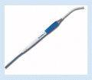 | 9018.90.84.00.45 TR340000110013  Yürürlükte değil · Başlangıç: 14.03.2011 · Bitiş: 31.12.2014  Eşya: MEDTRONIC MARKA, CARDIOBLATE SURGICAL ABLATION MONOPLAR PEN. ABLASYON KALEMİ, ABLASYON CİHAZINA BAĞLANARAK ATRIAL FİBRİLASYON, ATRIUMUN NORMALDEN FARKLI KASLIMASINDA BU KASILMAYI ENGELLEYEN KALP İLETİM SİSTEMLERİ YAKILARAK KASILMA İLK HALİNE DÖNDÜRÜLÜR. YAKILACAK YERE KALEM UCU DOKUNDURMAK SURETİYLE YAKMA İŞLEMİ YAPILIR. KALEMİN UCUNA BİR HORTUM YARDIMIYLA SERUM BAĞLANIR, SERUM HORTUMDAN KALEME GELİR BU KALEMİ SOĞUTARAK YAKILACAK DOKUNUN FAZLA YANMAMASINI SAĞLAR.  Gerekçe: GENEL YORUM KURALLARI(1)VE(6) 90.18 TARİFE POZİSYONU AÇIKLAMA NOTLARI, 03.02.2011 VE 08.03.2011 TARİHLİ İSTANBUL ÜNİVERSİTESİ BİYOMEDİKAL VE KLİNİK MÜHENDİSLİĞİ BİRİMİ RAPORLARI.

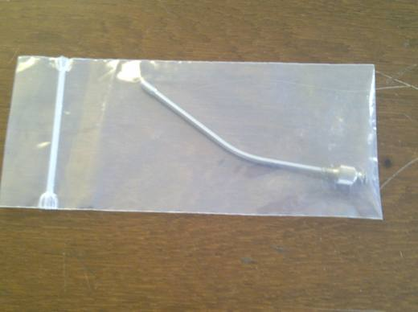 | 9018.90.84.00.45 TR340000120026  Yürürlükte değil · Başlangıç: 07.02.2012 · Bitiş: 31.12.2014  Eşya: BAXTER MARKA, CURVED APPLICATOR TIP 10cm 934210 MODEL, MİNİMAL İNVAZİF CERRAHİDE KANAMALARI DURDURMAK İÇİN KULLANILAN ÜRÜNÜN DERİN BÖLGELERDEKİ KANAMALARI DURDURMAK İÇİN KULLANILAN UÇ.  Gerekçe: GENEL YORUM KURALLARI(1)VE(6)90.18 TARİFE POZİSYONU AÇIKLAMA NOTLARI, 18.01.2012 TARİHLİ İ.Ü BİYOMEDİKAL VE KLİNİK MÜHENDİSLİĞİ BİRİMİ RAPORU

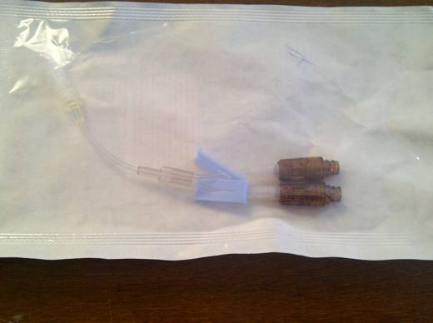 | 9018.90.84.00.45 TR340000120028  Yürürlükte değil · Başlangıç: 07.02.2012 · Bitiş: 31.12.2014  Eşya: BAXTER MARKA V-LINK MICROBORE Y-TYPE CATHETER EXTENSİON SET VMC8371 MODEL, ANTİMİKROBİYAL ETKİLİ VITAL SHIELD KAPLAMALI LIJER İLE AKTİVE EDİLEN NON-DEPH STRİL IV.KATETER UZATMA SETİ  Gerekçe: GENEL YORUM KURALLARI(1)VE(6)90.18 TARİFE POZİSYONU AÇIKLAMA NOTLARI, 18.01.2012 TARİHLİ İ.Ü BİYOMEDİKAL VE KLİNİK MÜHENDİSLİĞİ BİRİMİ RAPORU

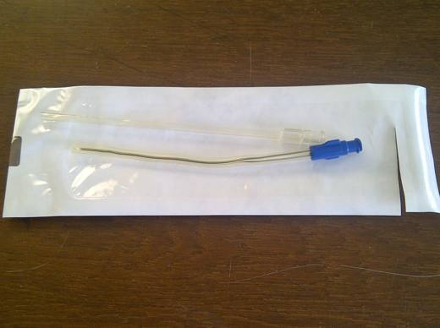 | 9018.90.84.00.45 TR340000120033  Yürürlükte değil · Başlangıç: 07.02.2012 · Bitiş: 31.12.2014  Eşya: BAXTER MARKA V09-046C MODEL FLOSEAL ESNEK KESİLEBİLİR UÇ , DERİN BÖLGELERDEKİ KANAMALARI DURDURMAK İÇİN KULLANILAN STERİL ESNEK VE KESİLEBİLİR APLİKATÖR  Gerekçe: GENEL YORUM KURALLARI(1)VE(6)90.18 TARİFE POZİSYONU AÇIKLAMA NOTLARI, 18.01.2012 TARİHLİ İ.Ü BİYOMEDİKAL VE KLİNİK MÜHENDİSLİĞİ BİRİMİ RAPORU

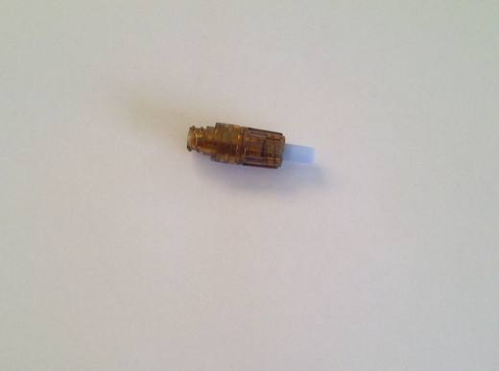 | 9018.90.84.00.45 TR340000120034  Yürürlükte değil · Başlangıç: 07.02.2012 · Bitiş: 14.06.2013  Eşya: BAXTER MARKA V-LINK LUER ACTIVATED DEVICE, VMC 8399 MODEL, IV SETİNİN TORBA SERUMA TAKILABİLMESİ İÇİN KULLANILAN STERİL ARA KONNEKTÖR  Gerekçe: GENEL YORUM KURALLARI(1)VE(6)90.18 TARİFE POZİSYONU AÇIKLAMA NOTLARI, 18.01.2012 TARİHLİ İ.Ü BİYOMEDİKAL VE KLİNİK MÜHENDİSLİĞİ BİRİMİ RAPORU

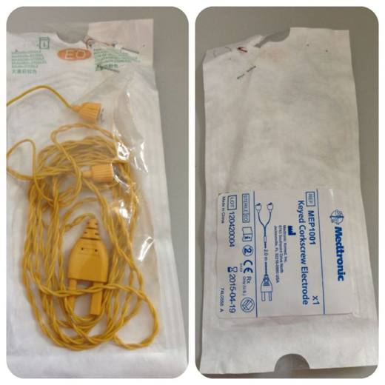 | 9018.90.84.00.45 TR340000130206  Yürürlükte değil · Başlangıç: 02.09.2013 · Bitiş: 31.12.2014  Eşya: SİNİR STİMÜLASYON VE MONİTÖRİZASYON CİHAZLARINDA, ELEKTROFİZYOLOJİK AKTİVİTELERİN ÖLÇÜMÜ AMACIYLA, ELEKTRİK AKIMININ UYARILACAK BÖLGEYE İLETİLMESİNDE KULLANILAN STERİL AMBALAJINDA TEK KULLANIMLIK ELEKTROD  Gerekçe: GENEL YORUM KURALLARI (1)VE(6) 90.18 TARİFE POZİSYONU AÇIKLAMA NOTLARI, 19.07.2013TARİHLİ 2993 SAYILI İSTANBUL ÜNİVERSİTESİ BİYOMEDİKAL BÖLÜMÜ BİLİRKİŞİ RAPORU

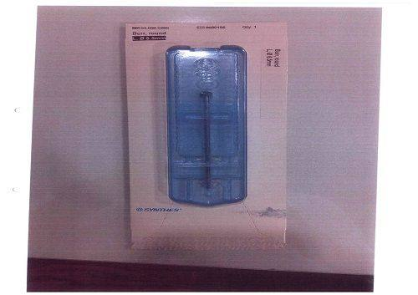 | 9018.90.84.00.45 TR340000140086  Yürürlükte değil · Başlangıç: 09.05.2014 · Bitiş: 31.12.2014  Eşya: DÖNDÜRÜLEREK KEMİĞE SOKULMAK SURETİYLE KENDİ ÇAPI KADAR BİR DELİK AÇMAK ÜZERE TASARLANMIŞ, MOTORLU BİR CERRAHİ ALETE VEYA BİR CERRAHİ EL MATKABINA YERLEŞTİRİLEREK KULLANILAN V ŞEKLİNDE KESİCİ KENARI BULUNAN, YÜKSEK KALİTE PASLANMAZ ÇELİKTEN YAPILMIŞ KEMİK ÜZERİNDE KANAL AÇMAK AMACIYLA CERRAHİ EL ALETİNE YERLEŞTİRİLEN UÇ.(ÇAP 6.5 MM)  Gerekçe: GENEL YORUM KURALLARI (1)VE(6) 90.18 TARİFE POZİSYONU AÇIKLAMA NOTLARI. 17.04.2014 TARİHLİ İSTANBUL ÜNİVERSİTESİ DÖNER SERMAYE İŞLETME MÜDÜRLÜĞÜ BİOMEDİKAL VE KLİNİK MÜHENDİSLİĞİ BÖLÜMÜ BİLİRKİŞİ RAPORU.

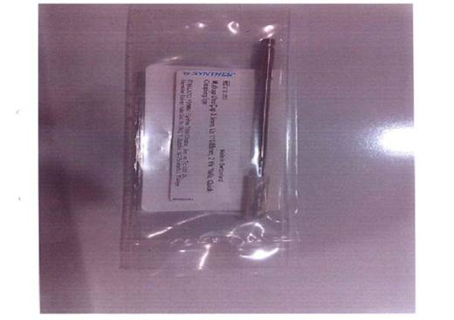 | 9018.90.84.00.45 TR340000140087  Yürürlükte değil · Başlangıç: 09.05.2014 · Bitiş: 31.12.2014  Eşya: TIPTA MAKSİLLOFASYAL, OMURİLİK, KÜÇÜK VE BÜYÜK KEMİK AMELİYATLARI SIRASINDA KEMİK DOKUSUNU KAZIMAK/ŞEKİLLENDİRMEK VE SPİRALLİ YÜZEYİ SAYESİNDE KEMİK ÜZERİNDE KANAL AÇMAYA YARDIMCI OLAN ÇOK KULLANIMLIK MATKAP UCU.(ÇAP 3.5 MM UZ 110/85 MM, 2 YİV YOLLU)  Gerekçe: GENEL YORUM KURALLARI (1)VE(6) 90.18 TARİFE POZİSYONU AÇIKLAMA NOTLARI. 17.04.2014 TARİHLİ İSTANBUL ÜNİVERSİTESİ DÖNER SERMAYE İŞLETME MÜDÜRLÜĞÜ BİOMEDİKAL VE KLİNİK MÜHENDİSLİĞİ BÖLÜMÜ BİLİRKİŞİ RAPORU.

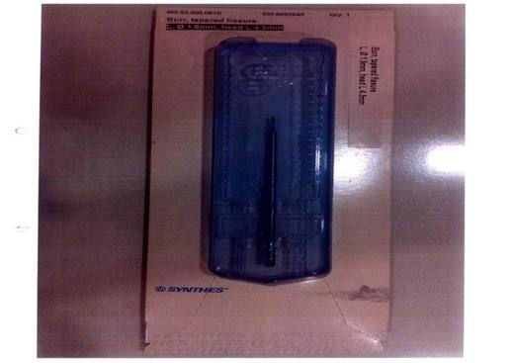 | 9018.90.84.00.45 TR340000140088  Yürürlükte değil · Başlangıç: 09.05.2014 · Bitiş: 31.12.2014  Eşya: DÖNDÜRÜLEREK KEMİĞE SOKULMAK SURETİYLE KENDİ ÇAPI KADAR BİR DELİK AÇMAK ÜZERİNE TASARLANMIŞ, MOTORLU BİR CERRAHİ ALETE VEYA BİR CERRAHİ EL MATKABINA YERLEŞTİRİLEREK KULLANILAN, V ŞEKLİNDE KESİCİ KENARI BULUNAN, YÜKSEK KALİTE PASLANMAZ ÇELİKTEN YAPILMIŞ SİLİNDİRİK TASARIMI OLAN MATKAP UCU.(ÇAP 1.6 MM, BAŞ UZUNLUĞU 4.5 MM)  Gerekçe: GENEL YORUM KURALLARI (1)VE(6) 90.18 TARİFE POZİSYONU AÇIKLAMA NOTLARI. 17.04.2014 TARİHLİ İSTANBUL ÜNİVERSİTESİ DÖNER SERMAYE İŞLETME MÜDÜRLÜĞÜ BİOMEDİKAL VE KLİNİK MÜHENDİSLİĞİ BÖLÜMÜ BİLİRKİŞİ RAPORU.

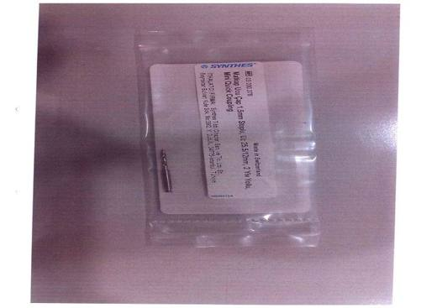 | 9018.90.84.00.45 TR340000140089  Yürürlükte değil · Başlangıç: 09.05.2014 · Bitiş: 31.12.2014  Eşya: TIP ALANINDA KEMİK AMELİYATLARI SIRASINDA KEMİK DOKUSUNU KAZIMAK/ŞEKİLLENDİRMEK İÇİN KULLANILAN, BİR UCUNDA ÇEŞİTLİ ŞEKİLLERDE OYMA VEYA KESME RENDELERİ OLAN ÇELİKTEN VEYA BAŞKA SERT BİR METALDEN YAPILMIŞ ŞAFTTAN OLUŞAN MATKAP UCU.(ÇAP 1.5 MM, 25.5/12 MM, 2 YİV YOLLU)  Gerekçe: GENEL YORUM KURALLARI (1)VE(6) 90.18 TARİFE POZİSYONU AÇIKLAMA NOTLARI. 17.04.2014 TARİHLİ İSTANBUL ÜNİVERSİTESİ DÖNER SERMAYE İŞLETME MÜDÜRLÜĞÜ BİOMEDİKAL VE KLİNİK MÜHENDİSLİĞİ BÖLÜMÜ BİLİRKİŞİ RAPORU.

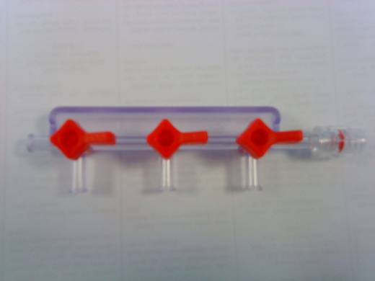 | 9018.90.84.00.45 TR350000110005  Yürürlükte değil · Başlangıç: 24.06.2011 · Bitiş: 24.06.2011  Eşya: Ares logolu, polyoksietilen malzemeden mamul döner uçlu ve kolay açılıp kapanabilen kırmızı musluklar ile, şeffaf polycarbon malzemeden mamul geniş iç lümen-500 psı basınca dayanıklı gövdeden oluşan, hastaya verilecek olan serum veya ilacın basıncını ayarlamak ve damar içindeki kataterin dönüşünü kolaylaştırmak için kullanılan 3 yollu manifold  Gerekçe: Tarifenin yorumu ile ilgili genel kuralların 1-6. Maddeleri ile gümrük tarife cetveli izahnamesinin 9018 tarife pozisyonu açıklama notlarına istinaden.

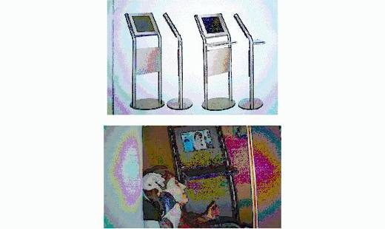 | 9018.90.85.00.15 TR060133  Yürürlükte değil · Başlangıç: 08.03.2006 · Bitiş: ?  Eşya: Sigarayı bırakmak için yapılan terapilerde kullanılan, kulak yoluyla kişiye elektrik akımı verilmesi esasına göre çalışan, LCD ekranlı ve klavyeli bir bilgisayar ünitesi ile beraber işleyen cihaz.  Gerekçe: Genel Yorum Kuralları (1) ve (6). Gümrük Tarife Cetveli İzahnamesi 90.18 tarife pozisyonu açıklama notları.

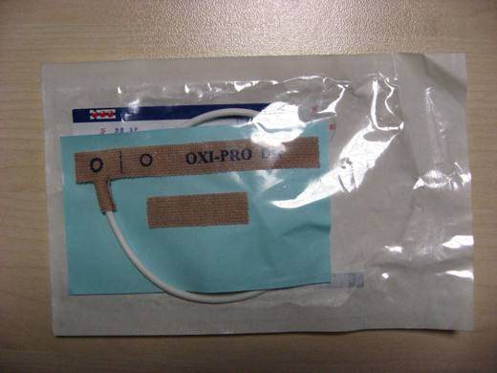 | 9018.90.85.00.19 TR340000090093  Yürürlükte değil · Başlangıç: 16.07.2009 · Bitiş: 31.12.2010  Eşya: PULSE OKSİMETRE PROBU  Gerekçe: GENEL YORUM KURALLARI(1)VE(6) 9018 TARİFE POZİSYONU AÇIKLAMA NOTLARI, 18.03.2009 TARİHLİ İSTANBUL ÜNİVERSİTESİ BİYOMEDİKAL VE KLİNİK MÜHENDİSLİĞİ RAPORU,BAŞMÜDÜRLÜĞÜMÜZÜN 10.04.2009/31707 TARİH SAYILI YAZISI.

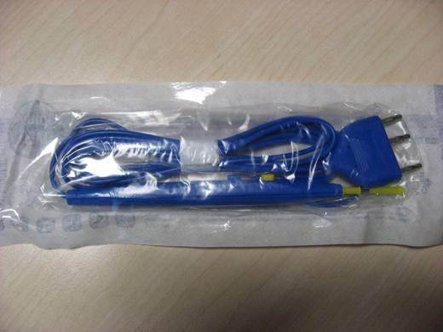 | 9018.90.85.00.19 TR340000090094  Yürürlükte değil · Başlangıç: 16.07.2009 · Bitiş: 31.12.2010  Eşya: KOTER KALEMİ  Gerekçe: GENEL YORUM KURALLARI(1)VE(6) 9018 TARİFE POZİSYONU AÇIKLAMA NOTLARI, 18.03.2009 TARİHLİ İSTANBUL ÜNİVERSİTESİ BİYOMEDİKAL VE KLİNİK MÜHENDİSLİĞİ RAPORU,BAŞMÜDÜRLÜĞÜMÜZÜN 10.04.2009/31708 TARİH SAYILI YAZISI.

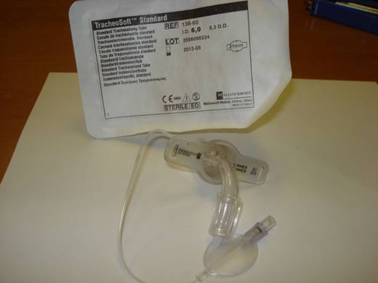 | 9018.90.85.00.19 TR340000090108  Yürürlükte değil · Başlangıç: 08.09.2009 · Bitiş: 31.12.2010  Eşya: TRAKEOSTOMİ KANÜLÜ (TÜP)HASTAYA SOLUK YOLUNUN OLUŞMASINI SAĞLAR.STERİL VE TEK KULLANIMLIKTIR.  Gerekçe: GENEL YORUM KURALLARI(1)VE(6)90.18 TARİFE POZİSYONU AÇIKLAMA NOTLARI, 11.08.2009 TARİHLİ İSTANBUL ÜNİVERSİTESİ BİYOMEDİKAL VE KLİNİK MÜHENDİSLİĞİ BİRİMİ RAPORU.

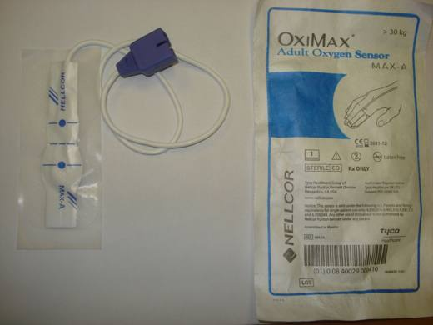 | 9018.90.85.00.19 TR340000090109  Yürürlükte değil · Başlangıç: 08.09.2009 · Bitiş: 31.12.2010  Eşya: HASTANIN İŞARET, ORTA VEYA YÜZÜK PARMAĞINA YAPIŞKAN BANDAJLI KISMI IŞIK KAYNAĞI VE ALICI BİRBİRİNİN KARŞISINA GELECEK ŞEKİLDE HASTAYA BAĞLANIR.SENSÖR KABLOSU GÖRÜNTÜLEME SİSTEMLERİ İLE BAĞLANTISI SAĞLANARAK SpO2 ÖLÇÜMLERİ İZLENME İŞLEMİ YAPILIR.  Gerekçe: GENEL YORUM KURALLARI(1)VE(6)90.18 TARİFE POZİSYONU AÇIKLAMA NOTLARI, 11.08.2009 TARİHLİ İSTANBUL ÜNİVERSİTESİ BİYOMEDİKAL VE KLİNİK MÜHENDİSLİĞİ BİRİMİ RAPORU.

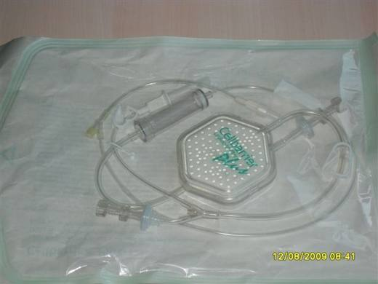 | 9018.90.85.00.19 TR340000090128  Yürürlükte değil · Başlangıç: 05.11.2009 · Bitiş: 31.12.2010  Eşya: BRAUN MARKA CELLBARRİER STERİL VE TEK KULLANIMLIK LÖKOSİT FİLTRESİ.  Gerekçe: GENEL YORUM KURALLARI(1)VE(6)90.18 TARİFE POZİSYONU AÇIKLAMA NOTLARI, 08.10.2009 TARİHLİ İSTANBUL ÜNİVERSİTESİ BİYOMEDİKAL VE KLİNİK MÜHENDİSLİĞİ RAPORU.

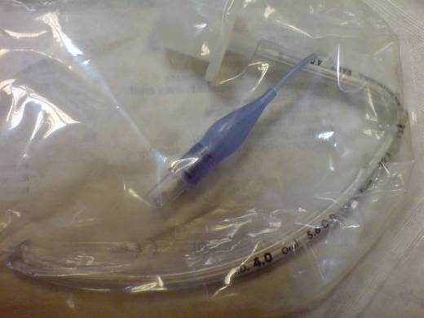 | 9018.90.85.00.19 TR340000100008  Yürürlükte değil · Başlangıç: 21.01.2010 · Bitiş: 31.12.2010  Eşya: ENDOTRAKEL TÜP TRACHEAL TUBE ORAL  Gerekçe: GENEL YORUM KURALLARI (1)VE(6)90.18 TARİFE POZİSYONU AÇIKLAMA NOTLARI.

Resim yok | 9018.90.85.00.19 TR350000090004  Yürürlükte değil · Başlangıç: 07.05.2009 · Bitiş: 31.12.2010  Eşya: Kapalı ilaç transfer sisteminde kemoterapi ilaçlarının hazırlanmasında kullanılan damar yoluna bağlanarak enjektör ile damar yolu arasındaki direkt bağlantıyı sağlayan tek başına işlevi olan konnektör (connectoor) aleti. (ürün Kodu: C 40 )  Gerekçe: Tarife yorumu ile ilgili Genel Kuralların 1.-6. Maddeleri, Gümrük Tarife Cetveli İzahnamenin 9018 tarie pozisyonu açılım notları, 2007/13066 sayılı Bakanlar Kurulu Kararına istinaden

Resim yok | 9018.90.85.00.19 TR350000090005  Yürürlükte değil · Başlangıç: 07.05.2009 · Bitiş: 31.12.2010  Eşya: Kapalı ilaç transfer sisteminde kemoterapi ilaçlarının hazırlanmasında kullanılan tek başına işlevi olan Ürün Kodu:P14,P21,P,28,P50,P53) Basınç Eşitleiyici Rezervuar (Protector) aleti  Gerekçe: Tarife yorumu ile ilgili Genel Kuralların 1.-6. Maddeleri, Gümrük Tarife Cetveli İzahnamenin 9018 tarie pozisyonu açılım notları, 2007/13066 sayılı Bakanlar Kurulu Kararına istinaden

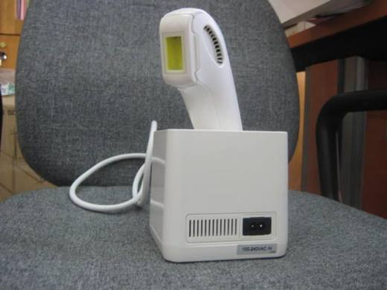 | 9018.90.85.00.39 TR000000080007  Yürürlükte değil · Başlangıç: 04.04.2008 · Bitiş: ?  Eşya: İstenmeyen tüylerin kalıcı olarak yok edilmesinde kullanılan ışık bazlı epilasyon cihazı Eşya ışığın yarattığı ısının deriye nüfuz etmesiyle çalışmaktadır.  Gerekçe: Genel Yorum Kuralları (1) ve (6). Gümrük Tarife Cetveli İzahnamesi 90.18 tarife pozisyonu açıklama notları.

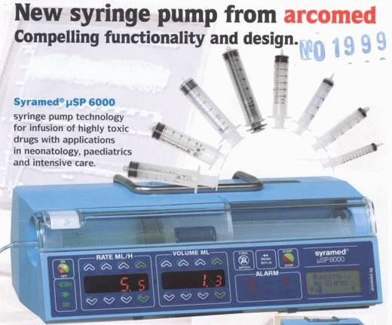 | 9018.90.85.00.39 TR010021  Yürürlükte değil · Başlangıç: 11.04.2001 · Bitiş: ?  Eşya: YENİ DOĞAN ÜNİTESİ,PEDİATRİ VE YOĞUN BAKIM ALANLARINDA YÜKSEK TOKSİKLİKTEKİ İLAÇLARIN İNFÜZYONUNDA KULLANILAN ŞIRINGA POMPASI  Gerekçe: GYK 1 VE 6 GÜMRÜK TARİFE CETVELİ İZAHNAMESİ 90.18 FASILA İLİŞKİN "GENEL AÇIKLAMA" NOTLARI 1996/54 SAYILI İHTİLAF KARARINDA DGÖ TARAFINDAN VERİLEN SINIFLANDIRMA GÖRÜŞÜ

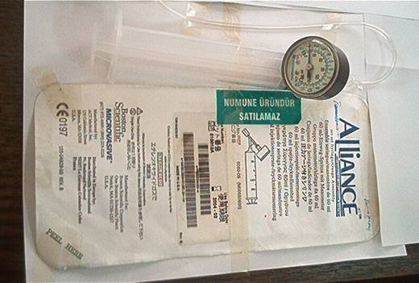 | 9018.90.85.00.39 TR020191  Yürürlükte değil · Başlangıç: 12.09.2002 · Bitiş: 11.09.2008  Eşya: Eşya, steril olarak kullanılmakta olup 12 parmak bağırsak girişi, yemek borusu ve kalın bağırsaktaki daralmış kısımların, balonla dilitasyon kataterlerinin ucunda mevcut olan balonun şişirilmesi suretiyle açılmasında kullanılmaktadır. Şırınga ile katater içinden salınan özel bir sıvı ile balon şişirilmekte ve tıkalı kısım açılmaya çalışılmakta, basınç ölçer ile balonun dayanabileceği maksimum basınç miktarını geçmemek ve hastaya zarar verecek şekilde balonun patlamasını önlemek amacıyla basınç ölçümü yapılmaktadır.  Gerekçe: -Genel Yorum Kuralları (1) ve (6). -Gümrük Tarife Cetveli İzahnamesi 90.18 tarife pozisyonu açıklama notları.

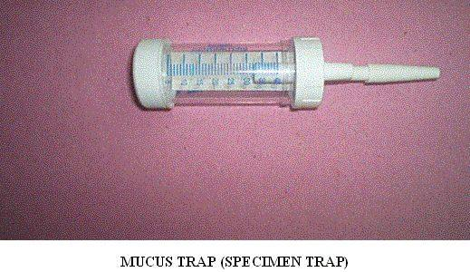 | 9018.90.85.00.39 TR030203  Yürürlükte değil · Başlangıç: 19.06.2003 · Bitiş: ?  Eşya: ASPİRASYON KATETERİ İLE ÇEKİLEN SEKRASYONLARIN TOPLANDIĞI TOPLAMA KABI. (KABIN KAPAĞI KAPATILARAK SEKRASYONLAR LABORATUVARA GÖNDERİLEREK ANALİZ ETTİRİLİR)  Gerekçe: GYK 1 ? 6 Gümrük Tarife Cetveli İzahnamesi 90.18 Tarife Pozisyonu Açıklama Notları

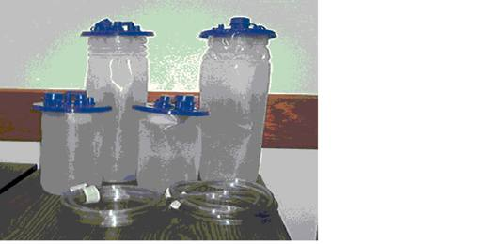 | 9018.90.85.00.39 TR040044  Yürürlükte değil · Başlangıç: 05.02.2004 · Bitiş: ?  Eşya: Ameliyat esnasında hastanın bünyesinden çıkan pis atıkları toplayan cihaza bağlanan, bir kullanımlık torba ve bağlantı kabloları.  Gerekçe: -Genel Yorum Kuralları (1) ve (6). -Gümrük Tarife Cetveli İzahnamesi 90.18 Tarife Pozisyonu Açıklama Notları.

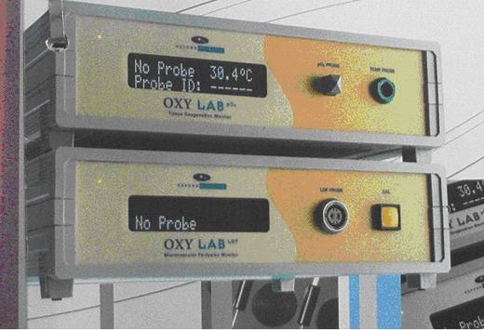 | 9018.90.85.00.39 TR040230  Yürürlükte değil · Başlangıç: 10.06.2004 · Bitiş: ?  Eşya: TÜMÖR VE BEYİN HASARLARININ GÖRÜNTÜLENMESİ, ORGAN TRANSPLANTOSYONU, PLASTİK CERRAHİ, GASTROENTEROLOJİ VE YARA TEDAVİSİNDE KULLANILAN GELİŞTİRİLMİŞ, DOKU OKSİJENASYONU VE KAN AKIŞI GÖRÜNTÜLEME CİHAZI.  Gerekçe: -Gümrük Tarife Cetveli İzahnamesi 90.18 Tarife Pozisyonu Açıklama Notları -Genel Yorum Kuralları (1) ve (6).

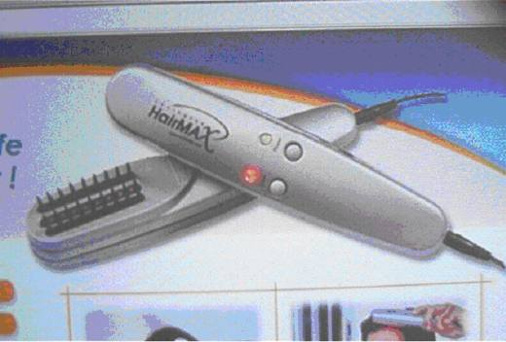 | 9018.90.85.00.39 TR040464  Yürürlükte değil · Başlangıç: 30.12.2004 · Bitiş: ?  Eşya: FIRÇA İÇİNDEN GELEN LAZER IŞINLARI İLE SAÇ DİPLERİNİ BESLEYEREK SAÇ DÖKÜLMESİNİ ÖNLEYEN ELEKTRİKLİ SAÇ FIRÇASI.  Gerekçe: -Gümrük Tarife Cetveli İzahnamesi 90.13-(2)-(iv) nolu maddesi ile 90.18 Tarife Pozisyonu Açıklama Notları -Genel Yorum Kuralları (1) ve (6).

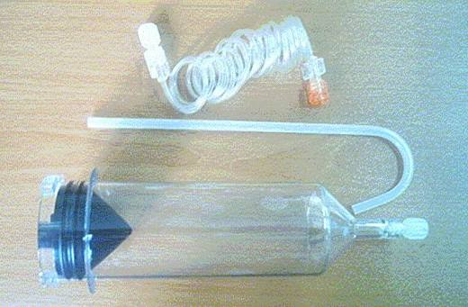 | 9018.90.85.00.39 TR050122  Yürürlükte değil · Başlangıç: 01.04.2005 · Bitiş: ?  Eşya: Bilgisayarlı tomografi (CT) de kullanılan 200 ml lik steril ve tek kullanımlık şırınga, 150 cm lik düşük basınç bağlantı tüpü ve hızlı dolum tüpü (Quick fill tube) nden oluşan kit.  Gerekçe: - Genel Yorum Kuralları (1) ve (6). - Gümrük Tarife Cetveli İzahnamesi 9018 tarife pozisyonu Açıklama Notları.

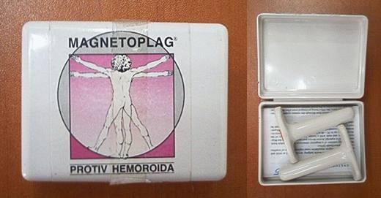 | 9018.90.85.00.39 TR050281  Yürürlükte değil · Başlangıç: 02.08.2005 · Bitiş: ?  Eşya: İki farklı manyetik alan konfigürasyonuna sahip fitile benzeyen iki adet tıpadan oluşan, hemoroid tedavisinde iyileşme ve semptomatik rahatlama sağlayan eşya.  Gerekçe: Genel Yorum Kuralları (1) ve (6). GTC İzahnamesi 90.18 tarife pozisyonu açıklama notları.

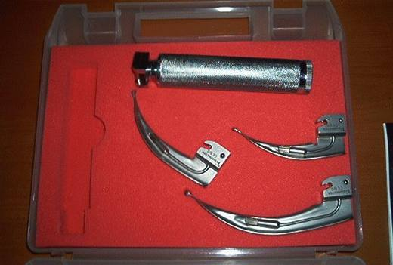 | 9018.90.85.00.39 TR060217  Yürürlükte değil · Başlangıç: 05.05.2006 · Bitiş: ?  Eşya: Plastikten mamul bir çanta içinde sunulan bir adet tutacak (sap) ve bu sap kısmına takılacak 3 farklı boyda paladan oluşan ve anestezide kullanılan larengoskop cihazı.  Gerekçe: -GYK (1) ve (6). -Gümrük Tarife Cetveli İzahnamesi 90.18 Tarife Pozisyonu Açıklama Notları

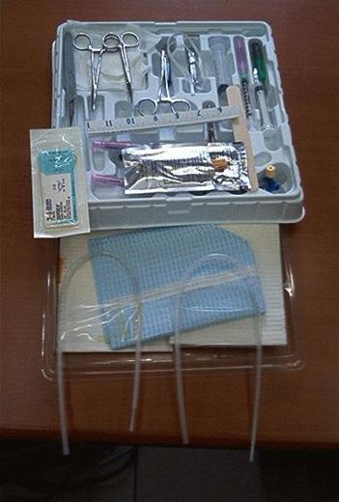 | 9018.90.85.00.39 TR060305  Yürürlükte değil · Başlangıç: 21.06.2006 · Bitiş: ?  Eşya: Aynı kutu (tepsi)nun üst kısmında yeni doğan bebeklerde damar yolu açmada kullanılan iki adet umbilikal damar katateri, 60 cm lik ölçüm bandı, povidon iyot temizleme çubukları, gözlü perde, dil pensi, 2 adet havlu, 6 adet 5x5 cm ince bandaj, steril tuz tanıtım kağıdı; alt kısmında CSR sargısı, 2 adet filtre emme iğnesi, 3 yönlü vana, steril tuz, çelik makas, iğne tutucu, göz pansuman pensleri, hemostatlar, neşter, adson doku pensi, damar prob genişletici, muhtelif boyda şırıngalar, ipek dikiş, göbek bandı, şırınga ucu kapağı ve 6 adet 10x10 cm ince bandaj bulunan set halinde eşya.  Gerekçe: -Genel Yorum Kuralları (1) ve (6). -Gümrük Tarife Cetveli İzahnamesi 90.18 Tarife Pozisyonu Açıklama Notları

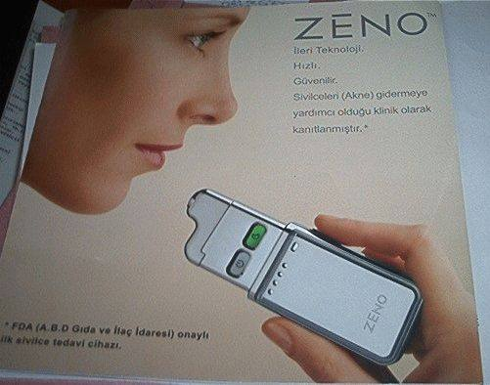 | 9018.90.85.00.39 TR060593  Yürürlükte değil · Başlangıç: 16.10.2006 · Bitiş: ?  Eşya: Ciltte oluşan sivilcelere (akne) ısı uygulayarak sivilceleri gidermeye yardımcı olan eşya  Gerekçe: Genel Yorum Kuralları (1) ve (6). Gümrük Tarife Cetveli İzahnamesi 90.18 tarife pozisyonu Açıklama Notları.

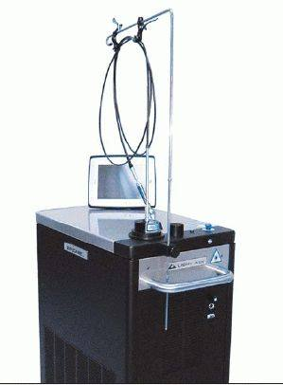 | 9018.90.85.00.39 TR070080  Yürürlükte değil · Başlangıç: 05.02.2007 · Bitiş: ?  Eşya: Dalga boyu 755 nm, lazer tipi Alexandrite olan, istenmeyen tüyleri yok etmeye yarayan lazer epilasyon cihazı.  Gerekçe: - Genel Yorum Kuralları (1) ve (6). - Gümrük Tarife Cetveli İzahnamesi 90.18 tarife pozisyonu Açıklama Notları.

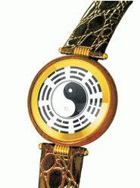 | 9018.90.85.00.39 TR070378  Yürürlükte değil · Başlangıç: 04.06.2007 · Bitiş: ?  Eşya: Bio-enerji ve Akupunktur teorileri esas alınarak üretilen, mikro-elektronik teknolojisi ve diğer yeni teknolojiler yardımı ile akupunktur noktalarını kullanarak birçok hastada kısa sürede tansiyonun dengelenmesine yardımcı olan, arkasında bulunan deliklerin akupunktur noktalarından biriyle temas etmesi suretiyle kullanılan bileklik şeklinde eşya.  Gerekçe: - Genel Yorum Kuralları (1) ve (6). - Gümrük Tarife Cetveli İzahnamesi 90.18 tarife pozisyonu Açıklama Notları.

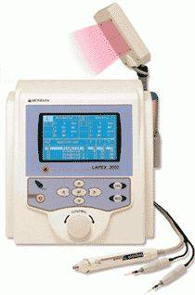 | 9018.90.85.00.39 TR070538  Yürürlükte değil · Başlangıç: 31.07.2007 · Bitiş: ?  Eşya: İnsan vücudundaki ağrılı bölgelerin, kaslardaki, eklemlerdeki düzensizliğin lazer ile tedavisinde, daha çok deri üzerinde kullanılan, ana ünite ve el ünitesinden oluşan cihaz.  Gerekçe: - Genel Yorum Kuralları (1) ve (6). - Gümrük Tarife Cetveli İzahnamesi 90.18 tarife pozisyonu Açıklama Notları.

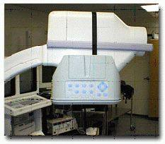 | 9018.90.85.00.39 TR070574  Yürürlükte değil · Başlangıç: 08.08.2007 · Bitiş: ?  Eşya: Biopsisi yapılacak X-ışını ile belirlenmiş noktaya ulaşılırken hedeften sapma olduğunda uyarı yapan ve cerrah veya anestezi yapan kişiyi doğru noktaya yönlendiren cihaz.  Gerekçe: Genel Yorum Kuralları (1) ve (6). GTC İzahnamesi 90.18 tarife pozisyonu açıklama notları.

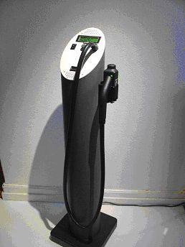 | 9018.90.85.00.39 TR080081  Yürürlükte değil · Başlangıç: 07.03.2008 · Bitiş: ?  Eşya: Floresan filtre teknolojisi sayesinde zararlı ışınları yararlı ışınlara çevirerek çalışan, Floresanlı yoğun ışık kullanarak cilt gençleştirme, damarsal, pigmente, akne lezyonlarının tedavisinde ve dövme silme gibi işlemlerde kullanılan cihaz.  Gerekçe: Genel Yorum Kuralları (1) ve (6). Gümrük Tarife Cetveli İzahnamesi 90.18 tarife pozisyonu açıklama notları

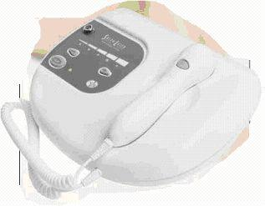 | 9018.90.85.00.39 TR080082  Yürürlükte değil · Başlangıç: 07.03.2008 · Bitiş: ?  Eşya: İstenmeyen tüylerin kalıcı olarak yok edilmesinde kullanılan lazerli epilasyon cihazı  Gerekçe: Genel Yorum Kuralları (1) ve (6). Gümrük Tarife Cetveli İzahnamesi 90.18 tarife pozisyonu açıklama notları

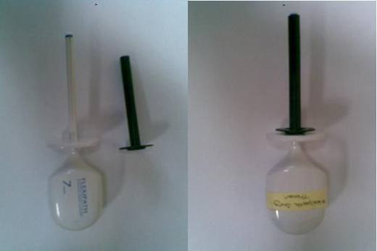 | 9018.90.85.00.39 TR340000080011  Yürürlükte değil · Başlangıç: 14.07.2008 · Bitiş: ?  Eşya: TORAKS CERRAHİSİNİDE KULLANILAN TROKARLAR. İÇ ORGANLARA ERİŞİM İÇİN BİR PORT OLUŞTURMAK ÜZERE TORASİK ENDOSKOPİK VE DİĞER GİRİŞİMLERDE UYGULANMA ALANINA SAHİP CERRAHİ ALET.  Gerekçe: TARİFENİN GENEL YORUM KURALLARI (1) VE (6) 9018 TARİFE POZİSYONU İZAHNAME NOTLARI

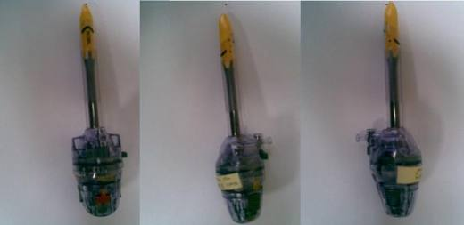 | 9018.90.85.00.39 TR340000080012  Yürürlükte değil · Başlangıç: 14.07.2008 · Bitiş: ?  Eşya: XCEL BIÇAKLI TROKAR. TORASİK, JİNEKOLOJİK, LAPAROSKOPİ VE DİĞER ABDOMİNAL GİRİŞİMLERDE ENDOSKOPİK ALETLER İÇİN BİR GİRİŞ YOLU OLUŞTURMAK AMACIYLA KULLANILMAKTADIR. GENİŞLETİCİ UÇLU TROKAR RADYOLUSENT BİR KANÜL VE 5-8-12-15 MM ÇAPLARINDA BULUNAN TEK HASTADA KULLANIMA YÖNELİK STERİL BİR ALETTİR. OBTÜRATÖRÜN KESKİN VE YASSI BIÇAKLI UCU VE İÇİ YAYLI SİPERLİĞİ VARDIR.  Gerekçe: TARİFENİN GENEL YORUM KURALLARI (1) VE (6) 9018 TARİFE POZİSYONU İZAHNAME NOTLARI

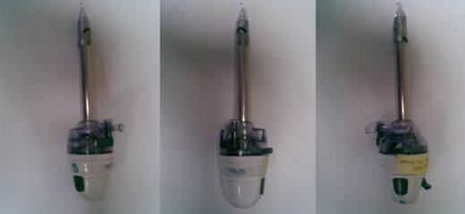 | 9018.90.85.00.39 TR340000080013  Yürürlükte değil · Başlangıç: 14.07.2008 · Bitiş: ?  Eşya: XCEL BIÇAKSIZ TROKAR. ENDOSKOPİK ALETLER İÇİN BİR GİRİŞ YOLU OLUŞTURMAK ÜZERE MİNİMAL OLARAK İNVAZİF ABDOMİNAL TORASİK VE JİNEKOLOJİK CERRAHİ GİRİŞİMLERDE KULLANILMAKTADIR. TROKAR PRİMER VE SEKONDER GİRİŞLER İÇİN GÖRÜNTÜLÜ VEYA GÖRÜNTÜSÜZ OLARAK KULLANILABİLİR. TEK HASTADA KULLANIMA MAHSUS STERİL BİR ALETTİR.  Gerekçe: TARİFENİN GENEL YORUM KURALLARI (1) VE (6) 9018 TARİFE POZİSYONU İZAHNAME NOTLARI 9018 AB AÇIKLAMA NOTLARI

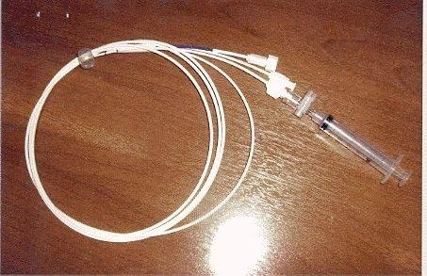 | 9018.90.85.00.39 TR350000080005  Yürürlükte değil · Başlangıç: 30.05.2008 · Bitiş: ?  Eşya: safra kesesini taşlardan temizleyen balon  Gerekçe: Gümrük Tarife Cetveli İzahnamesi 90. fasıl açıklamaları, Genel Yorum Kuralları 1-6 maddeler

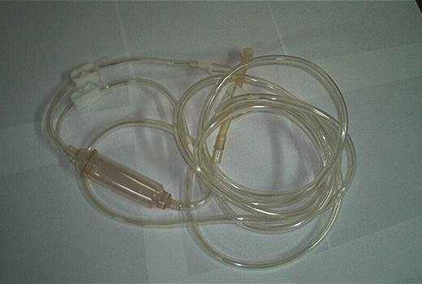 | 9018.90.85.00.45 TR020221  Yürürlükte değil · Başlangıç: 07.11.2002 · Bitiş: 06.11.2008  Eşya: Plastikten mamul, 250 cm.lik uzun drenaj hortumlu, ameliyatlı bölgede yıkama yapmak için farklı sıvı torbalarına bağlanarak kullanılan tıbbi parça.  Gerekçe: Genel Yorum Kuralları (1) ve (6). Gümrük Tarife Cetveli İzahnamesi 90.18 tarife pozisyonu açıklama notları.

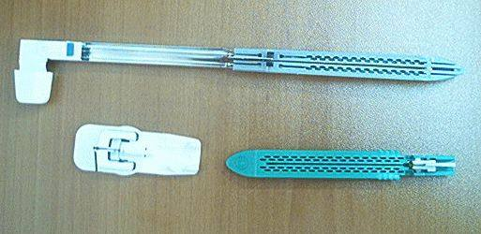 | 9018.90.85.00.45 TR070569  Yürürlükte değil · Başlangıç: 21.08.2007 · Bitiş: 31.12.2010  Eşya: İç organların ve dokuların sütürlenmesi, iç organlar ve dokular üzerindeki hastalıklı bölümlerin çıkarılması amacıyla kullanılan cihazların aksamları.  Gerekçe: - Genel Yorum Kuralları (1) ve (6). - Gümrük Tarife Cetveli İzahnamesi 90.18 tarife pozisyonu Açıklama Notları.

Pozisyon 90.19 (84 BTB)
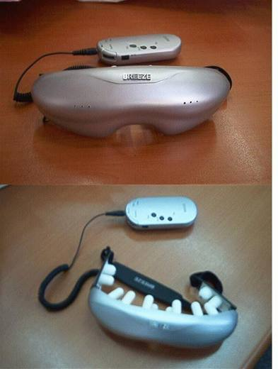 | 9019.10.10.00.11 TR040375  Yürürlükte değil · Başlangıç: 16.09.2004 · Bitiş: 16.09.2010  Eşya: Titreşimli, taşınabilir, kontrol aleti bulunan ve gözdeki ve beyindeki hücreleri aktif hale getiren göz masaj cihazı.  Gerekçe: Genel Yorum Kuralları (1) ve (6) ve Gümrük Tarife Cetveli İzahnamesi 90.19 tarife pozisyonu Açıklama Notları.

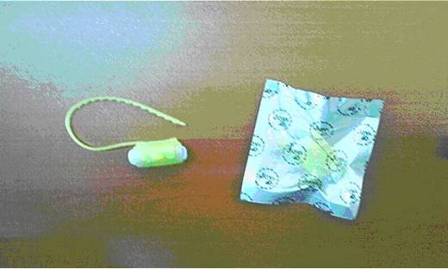 | 9019.10.10.00.11 TR050029  Yürürlükte değil · Başlangıç: 12.01.2005 · Bitiş: 12.01.2011  Eşya: Erkek cinsel organına prezervatif ile birlikte takılan, pille çalışan, vibratörlü masaj aleti.  Gerekçe: Genel Yorum Kuralları (1) , (6) . Gümrük Tarife Cetveli İzahnamesi 90.19 tarife pozisyonu açıklama notları.

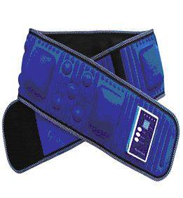 | 9019.10.10.00.11 TR050410  Yürürlükte değil · Başlangıç: 28.11.2005 · Bitiş: 28.11.2011  Eşya: Vibrasyon yöntemi ile masaj yapan masaj kemeri  Gerekçe: Genel Yorum Kuralları (1) ve (6). GTC İzahnamesi 90.19 tarife pozisyonu açıklama notları

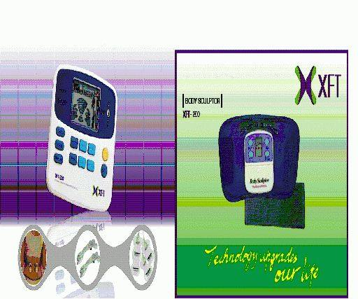 | 9019.10.10.00.11 TR050413  Yürürlükte değil · Başlangıç: 26.10.2005 · Bitiş: 26.10.2011  Eşya: Vibrasyon ve düşük frekans ile vücuda masaj yapan cihaz  Gerekçe: Genel Yorum Kuralları (1) ve (6). GTC İzahnamesi 90.19 tarife pozisyonu açıklama notları

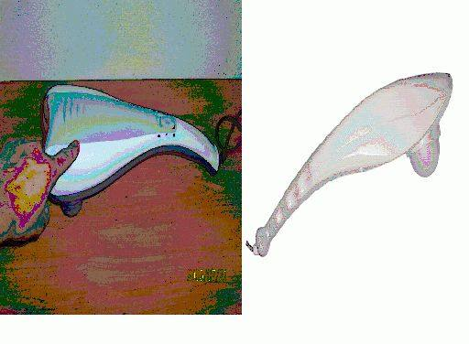 | 9019.10.10.00.11 TR050414  Yürürlükte değil · Başlangıç: 26.10.2005 · Bitiş: 26.10.2011  Eşya: Vibrasyon yöntemi ile vücudun istenilen yerlerine masaj yapan cihaz  Gerekçe: Genel Yorum Kuralları (1) ve (6). GTC İzahnamesi 90.19 tarife pozisyonu açıklama notları

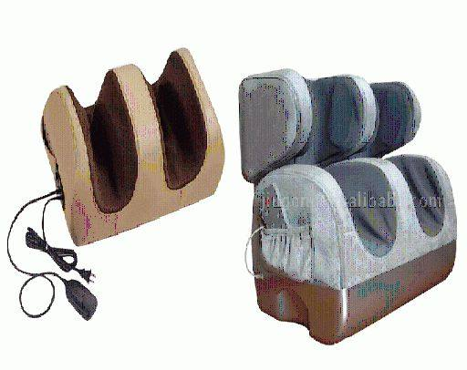 | 9019.10.10.00.11 TR050415  Yürürlükte değil · Başlangıç: 26.10.2005 · Bitiş: 26.10.2011  Eşya: Vibrasyon ve ovalama yöntemi ile masaj yapan baldır masaj cihazları  Gerekçe: Genel Yorum Kuralları (1) ve (6). GTC İzahnamesi 90.19 tarife pozisyonu açıklama notları

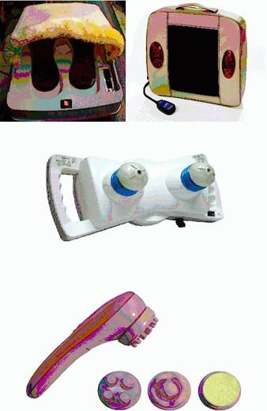 | 9019.10.10.00.11 TR050416  Yürürlükte değil · Başlangıç: 26.10.2005 · Bitiş: 26.10.2011  Eşya: Vibrasyon yöntemi ile vücudun istenilen bölgelerine masaj yapan cihazlar  Gerekçe: Genel Yorum Kuralları (1) ve (6). GTC İzahnamesi 90.19 tarife pozisyonu açıklama notları

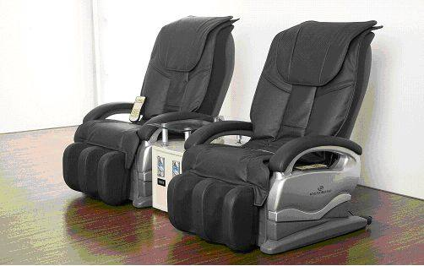 | 9019.10.10.00.11 TR060040  Yürürlükte değil · Başlangıç: 25.01.2006 · Bitiş: 24.01.2011  Eşya: Vücudun çeşitli bölgelerine ayarlı ovma, vurma ve vibrasyon yöntemi ile masaj yapan jetonlu koltuk modeli masaj koltuğu  Gerekçe: Genel Yorum Kuralları (1) ve (6). GTC İzahnamesi 90.19 tarife pozisyonu açıklama notları.

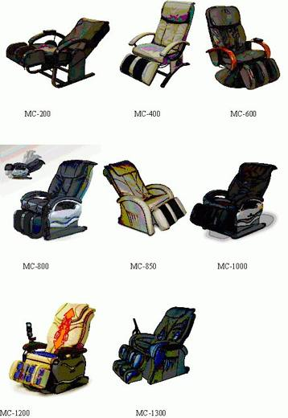 | 9019.10.10.00.11 TR060041  Yürürlükte değil · Başlangıç: 25.01.2006 · Bitiş: 24.01.2011  Eşya: Vücudun çeşitli bölgelerine ayarlı ovma, vurma ve vibrasyon yöntemi ile masaj yapan masaj koltuğu  Gerekçe: Genel Yorum Kuralları (1) ve (6). GTC İzahnamesi 90.19 tarife pozisyonu açıklama notları

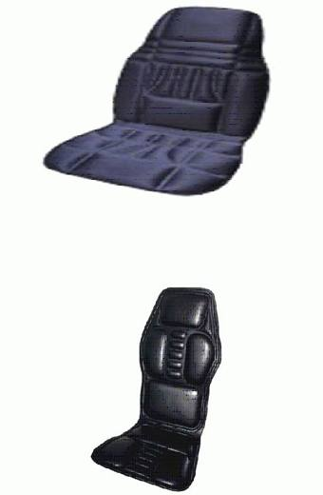 | 9019.10.10.00.11 TR060042  Yürürlükte değil · Başlangıç: 25.01.2006 · Bitiş: 24.01.2011  Eşya: Ovma, vurma, shiatsu, silindir, germe, yuvarlama ve vibrasyon ile boyundan baldırlara kadar masaj yapan belden ısıtma fonksiyonu bulunan masaj şiltesi  Gerekçe: Genel Yorum Kuralları (1) ve (6). GTC İzahnamesi 90.19 tarife pozisyonu açıklama notları

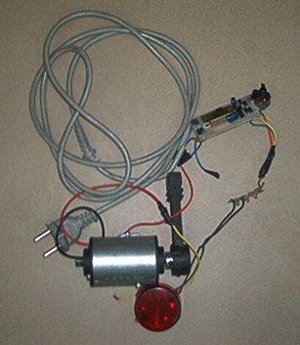 | 9019.10.10.00.11 TR070575  Yürürlükte değil · Başlangıç: 21.08.2007 · Bitiş: 20.08.2013  Eşya: Vibrasyon yöntemi ile vücudun istenilen bölgelerine masaj yapmak için tasarlanmış, bir DC motor ve masaj aleti parçalarından oluşan, plastik parçaları bulunmayan, mümeyyiz vasfı masaj cihazı olan eşya.  Gerekçe: - Genel Yorum Kuralları (1) ve (6). - Gümrük Tarife Cetveli İzahnamesi 90.19 tarife pozisyonu Açıklama Notları.

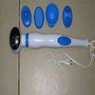 | 9019.10.10.00.11 TR080032  Yürürlükte değil · Başlangıç: 30.01.2008 · Bitiş: 29.01.2014  Eşya: Vibrasyon ve enfraruj yöntemi ile top, vakum, nokta, çift noktalı ve fırça başlıklarından oluşan 5 ayrı masaj başlığı sayesinde vücudun farklı bölgelerine masaj yapmaya yarayan elektrikli cihaz.  Gerekçe: -Genel Yorum Kuralları (1) ve (6). -Gümrük Tarife Cetveli İzahnamesi 90.19 Tarife Pozisyonu Açıklama Notları

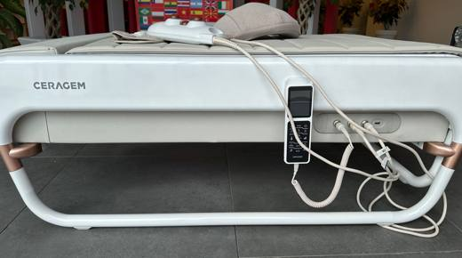 | 9019.10.10.00.11 TR330000250001  Yürürlükte · Başlangıç: 23.01.2025  Eşya: OTOMATİK TERMAL MASAJ CİHAZI(AUTOMATIC THERMAL MASSAGER): 1 adet büyük mat, 1 adet küçük mat, 1 adet karın titreşim projektörü, 1 adet küre projektör, 1 adet kumanda dan oluşan, vibrasyon ile masaj yapan masaj yatağı. Mekanoterapi cihazları; masaj cihazları; psikotekni cihazları; ozonoterapi, oksijenoterapi, aeroterapi, suni teneffüs veya diğer terapik teneffüs cihazları: - Mekanoterapi cihazları; masaj cihazları; psikotekni cihazları: - - Vibratörlü masaj aletleri (elektrikli) - - - Cihazlar  Gerekçe: a. Genel yorum kuralları (1), (3a) ve 6 maddeleri. b. Türk Gümrük Tarife Cetvelinin 9019 izahname notları. c. TMMOB Makine Mühendisleri Odası Mersin Şubesinin 16.12.2024/30-1093 tarih/sayılı Bilirkişi Raporu.

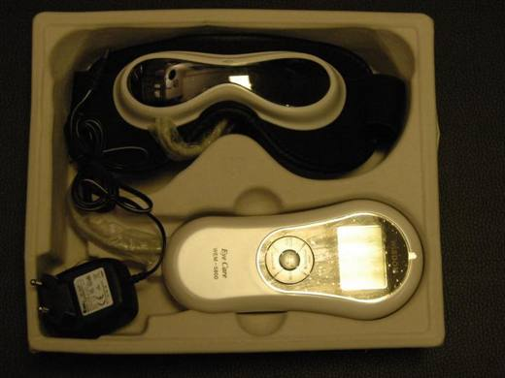 | 9019.10.10.00.11 TR340000090018  Yürürlükte değil · Başlangıç: 22.01.2009 · Bitiş: 21.01.2015  Eşya: TİTREŞİMLİ MASAJ GÖZLÜĞÜ  Gerekçe: GENEL YORUM KURALLARI (1) VE (6), 90.19 TARİFE POZİSYONU AÇIKLAMA NOTLARI.

 | 9019.10.10.00.11 TR340000210109  Yürürlükte · Başlangıç: 21.05.2021  Eşya: ROWENTA MARKA LV2010F0 MODEL , BİR ADET KALEM PİLLE ÇALIŞAN , YÜZDE ÖZELLİKLE GÖZ ÇEVRESİNDE KULLANILMAK ÜZERE TASARLANMIŞ , ÜZERİNDE BİR ADET LED LAMBASI BULUNAN , TİTREŞİMLİ MASAJ ALETİ.  Gerekçe: GENEL YORUM KURALLARI (1),(6) 9019 TARİFE POZİSYONU AÇIKLAMA NOTLARI

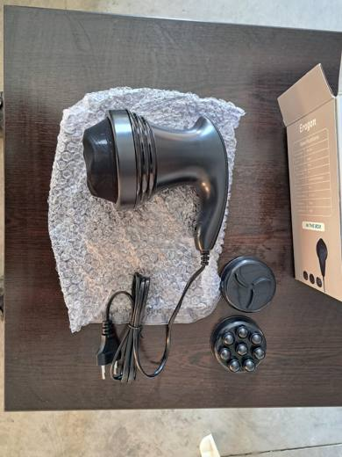 | 9019.10.10.00.11 TR350000240085  Yürürlükte · Başlangıç: 17.12.2024  Eşya: Eragon marka, ERG-724 model, vibratörlü masaj aleti. Vücudun tüm bölgelerinde kullanılabilmekte olup 3 farklı masaj başlığı bulunmaktadır. Motor gücü dakikada 3000 RPM' ye kadar darbe sağlamaktadır. Hız kontrol tuşu sayesinde nazik, yatıştırıcı veya yoğun güçlü masaj yapabilmektedir.  Gerekçe: Türk Gümrük Tarife Cetveli İzahnamesi’nin 9019 Tarife Pozisyonu Açıklama Notları, Tarifenin Yorumuna İlişkin Genel Kurallar 1, 6

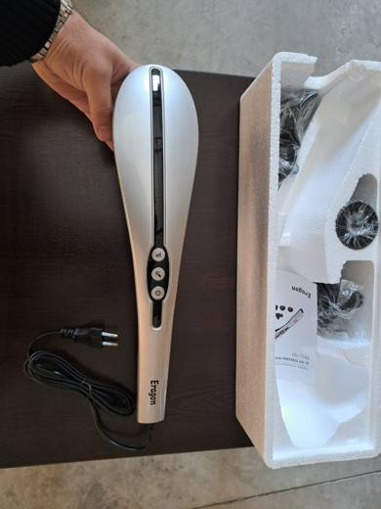 | 9019.10.10.00.11 TR350000240086  Yürürlükte · Başlangıç: 17.12.2024  Eşya: Eragon marka, ERG-750 model, vibratörlü masaj aleti. Motor gücü dakikada 3600 RPM' ye kadar darbe sağlamaktadır. 6 farklı masaj başlığı, masaj modu ve hız ayarı bulunmakta olup sırt ve boyun ağrılarına karşı etkilidir.  Gerekçe: Türk Gümrük Tarife Cetveli İzahnamesi’nin 9019 Tarife Pozisyonu Açıklama Notları, Tarifenin Yorumuna İlişkin Genel Kurallar 1, 6

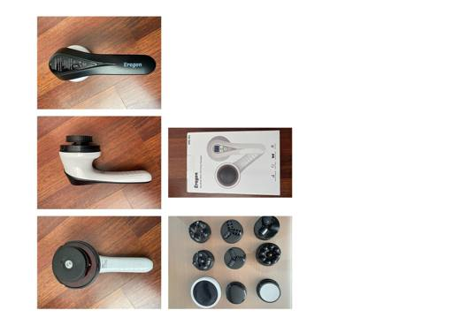 | 9019.10.10.00.11 TR350000250007  Yürürlükte · Başlangıç: 21.03.2025  Eşya: Eragon marka, ERG-761 model, vibratörlü ve sarjlı masaj aleti. Vücudun tüm bölgelerinde kullanılabilmekte olup 8 farklı masaj başlığı bulunmaktadır. Kablosuz kullanımı sayesinde tam şarj ile 90 dakikaya kadar kullanım imkanı bulunmaktadır. Dijital gösterge ekranı ile şarj seviyesi takip edilebilmekte ve geçiş yapılan masaj hızı veya geçiş yapılan masaj modu görülebilmektedir. 5 farklı masaj modu ve 6 farklı masaj hız ayarına sahiptir, fonksiyonel tuş paneli sayesinde masaj modu ve hız ayarı kontrol edilebilmektedir. Motor gücü dakikada 3600 RPM' ye kadar darbe sağlamaktadır.  Gerekçe: Türk Gümrük Tarife Cetveli İzahnamesi’nin 9019 Tarife Pozisyonu Açıklama Notları, Tarifenin Yorumuna İlişkin Genel Kurallar 1, 6

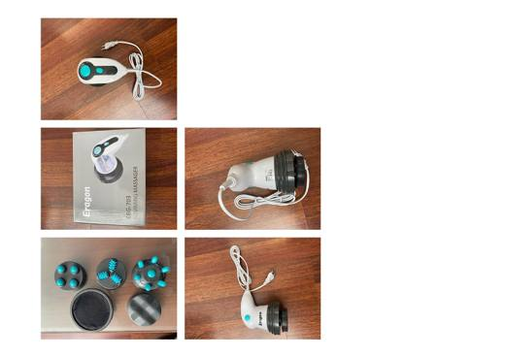 | 9019.10.10.00.11 TR350000250008  Yürürlükte · Başlangıç: 25.03.2025  Eşya: Eragon marka, ERG-703 model, vibratörlü masaj aleti. Vücudun tüm bölgelerinde kullanılabilmekte olup 4 farklı masaj başlığı bulunmaktadır. Hız kontrol tuşu sayesinde nazik, yatıştırıcı, yoğun veya güçlü masaj ayarı yapılabilmektedir. Motor gücü dakikada 3000 RPM' ye kadar darbe sağlamaktadır.  Gerekçe: Türk Gümrük Tarife Cetveli İzahnamesi’nin 9019 Tarife Pozisyonu Açıklama Notları, Tarifenin Yorumuna İlişkin Genel Kurallar 1, 6

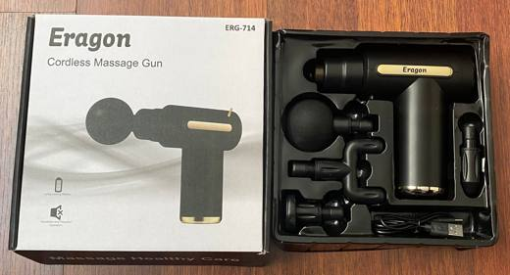 | 9019.10.10.00.11 TR350000250009  Yürürlükte · Başlangıç: 25.03.2025  Eşya: Eragon marka, ERG-714 model, vibratörlü ve sarjlı masaj aleti. Vücudun tüm bölgelerinde kullanılabilmekte olup 4 farklı masaj başlığı bulunmaktadır. Dijital gösterge ekranı ile şarj seviyesi takip edilebilmekte ve geçiş yapılan masaj hızı veya geçiş yapılan masaj modu görülebilmektedir. 6 farklı masaj hızı bulunmaktadır. Motor gücü dakikada 3200 RPM' ye kadar darbe sağlamaktadır.  Gerekçe: Türk Gümrük Tarife Cetveli İzahnamesi’nin 9019 Tarife Pozisyonu Açıklama Notları, Tarifenin Yorumuna İlişkin Genel Kurallar 1, 6

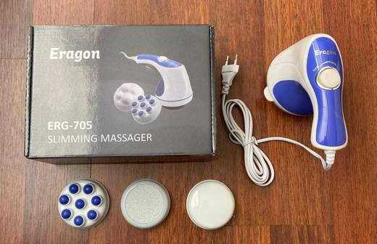 | 9019.10.10.00.11 TR350000250010  Yürürlükte · Başlangıç: 25.03.2025  Eşya: Eragon marka, ERG-705 model, vibratörlü masaj aleti. Vücudun tüm bölgelerinde kullanılabilmekte olup 4 farklı masaj başlığı bulunmaktadır. Hız kontrol tuşu sayesinde nazik, yatıştırıcı, yoğun veya güçlü masaj ayarı yapılabilmektedir. Motor gücü dakikada 2500 RPM' ye kadar darbe sağlamaktadır.  Gerekçe: Türk Gümrük Tarife Cetveli İzahnamesi’nin 9019 Tarife Pozisyonu Açıklama Notları, Tarifenin Yorumuna İlişkin Genel Kurallar 1, 6

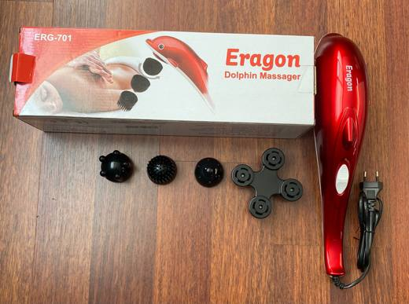 | 9019.10.10.00.11 TR350000250011  Yürürlükte · Başlangıç: 25.03.2025  Eşya: Eragon marka, ERG-701 model, vibratörlü masaj aleti. Vücudun tüm bölgelerinde kullanılabilmekte olup 4 farklı masaj başlığı bulunmaktadır. Hız artırma ve düşürme olarak iki kademeli hız ayarı tuşu bulunmaktadır.  Gerekçe: Türk Gümrük Tarife Cetveli İzahnamesi’nin 9019 Tarife Pozisyonu Açıklama Notları, Tarifenin Yorumuna İlişkin Genel Kurallar 1, 6

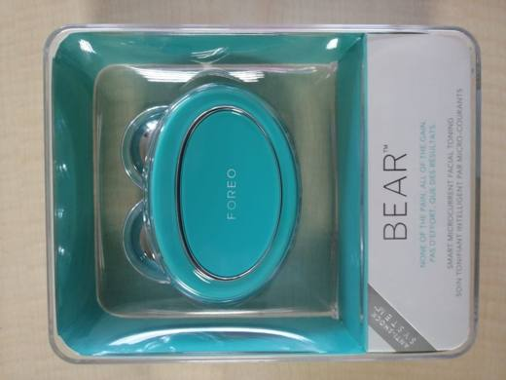 | 9019.10.10.00.11 TR410000230075  Yürürlükte · Başlangıç: 22.12.2023  Eşya: BEAT TM AKILLI MİKRO AKIM YÜZ SIKILAŞTIRMA VE MASAJ CİHAZI  Gerekçe: 90.19 Tarife Pozisyon notları (II) MASAJ ALETLERİ VE Tarife Yorum Kuralları 1, 3(A) ve 6 birlikte değerlendirildiğinde

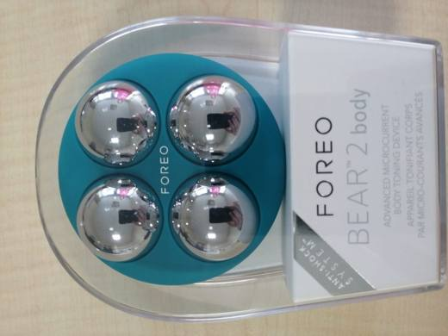 | 9019.10.10.00.11 TR410000230076  Yürürlükte · Başlangıç: 22.12.2023  Eşya: BEAR 2 BODY TÜM VÜCUT MASAJ ALETİ  Gerekçe: 90.19 Tarife Pozisyon notları (II) MASAJ ALETLERİ VE Tarife Yorum Kuralları 1, 3(A) ve 6 birlikte değerlendirildiğinde

9019.10.10.00.11 TR410000230077
Yürürlükte değil · Başlangıç: 22.12.2023 · Bitiş: 22.12.2023
Eşya: BEAR 2 BODY TÜM VÜCUT MASAJ ALETİ
Gerekçe: 90.19 Tarife Pozisyon notları (II) MASAJ ALETLERİ VE Tarife Yorum Kuralları 1, 3(A) ve 6 birlikte değerlendirildiğinde

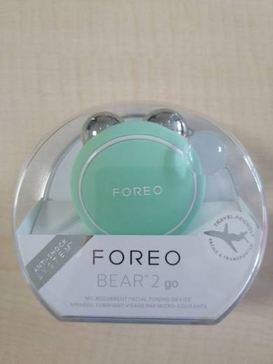 | 9019.10.10.00.11 TR410000230078  Yürürlükte · Başlangıç: 22.12.2023  Eşya: BEAR 2 GO YÜZ BÖLGESİ MASAJ ALETİ  Gerekçe: 90.19 Tarife Pozisyon notları (II) MASAJ ALETLERİ VE Tarife Yorum Kuralları 1, 3(A) ve 6 birlikte değerlendirildiğinde

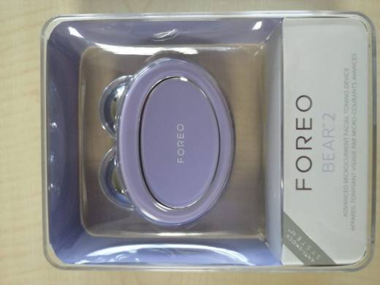 | 9019.10.10.00.11 TR410000230079  Yürürlükte · Başlangıç: 22.12.2023  Eşya: BEAR 2 YÜZ VE BOYUN BÖLGESİ MASAJ ALETİ  Gerekçe: 90.19 Tarife Pozisyon notları (II) MASAJ ALETLERİ VE Tarife Yorum Kuralları 1, 3(A) ve 6 birlikte değerlendirildiğinde

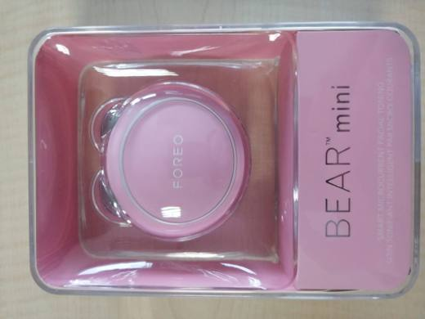 | 9019.10.10.00.11 TR410000230080  Yürürlükte · Başlangıç: 22.12.2023  Eşya: BEAR MİNİ AKILLI MİKRO AKIM YÜZ SIKILAŞTIRMA VE MASAJ CİHAZI  Gerekçe: 90.19 Tarife Pozisyon notları (II) MASAJ ALETLERİ VE Tarife Yorum Kuralları 1, 3(A) ve 6 birlikte değerlendirildiğinde

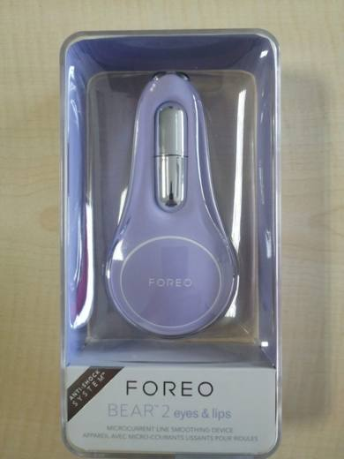 | 9019.10.10.00.11 TR410000230081  Yürürlükte · Başlangıç: 22.12.2023  Eşya: BEAR 2 eyes & lips Göz ve Dudak Çevresi Masaj Aleti  Gerekçe: 90.19 Tarife Pozisyon notları (II) MASAJ ALETLERİ VE Tarife Yorum Kuralları 1, 3(A) ve 6 birlikte değerlendirildiğinde

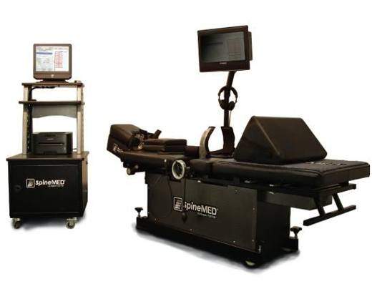 | 9019.10.90.00.11 TR060000200008  Yürürlükte değil · Başlangıç: 26.02.2020 · Bitiş: 25.02.2026  Eşya: SPİNEMED DECOMPRESSİON SYSTEM KALÇA VE ÜST GÖVDE MASAYA SABİTLENİR. KALÇA, TEDAVİ EDİLECEK OMURGA BÖLGESİNE ULAŞABİLMEK İÇİN BİLGİSAYAR KONTROLÜ İLE İSTENEN EĞİMLİ POZİSYONA GETİRİLİR. BİLGİSAYAR İLE KONTROL EDİLEN BİR DİSTRAKSİYON GÜCÜ İNVERTEBRAL BÖLGEYİ YUMUŞAK BİR ŞEKİLDE ESNETİR.  Gerekçe: GENEL YORUM KURALLARI MADDE 1 VE 6, GÜMRÜK TARİFE CETVELİ İZAHNAMESİ 9019 POZİSYONU AÇIKLAMA NOTLARI

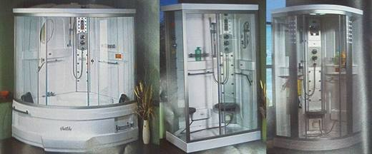 | 9019.10.90.00.13 TR050352  Yürürlükte değil · Başlangıç: 13.09.2005 · Bitiş: 13.09.2011  Eşya: Yüksek güçlü hoparlör, lüks ışıklandırma, hareketli duş, bilgisayarlı kontrol paneli, ayna, şampuanlık, lüks seramik başlıklar, uzaktan kumanda, havlu asma yeri, akupunktur masaj gözenekleri, buhar banyosu gözenekleri ve ayak masajı bulunan hidromasajlı banyo sistemleri.  Gerekçe: Genel Yorum Kuralları (1) ve (6). GTC İzahnamesi 90.19 tarife pozisyonu açıklama notları.

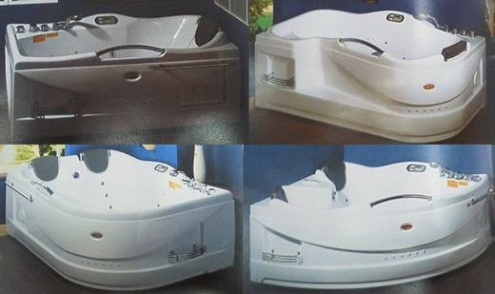 | 9019.10.90.00.13 TR050353  Yürürlükte değil · Başlangıç: 13.09.2005 · Bitiş: 13.09.2011  Eşya: Lüks seramik başlıklar, şampuanlık, hareketli duş, lüks ışıklandırma, uzaktan kumanda, tutma kolu, bilgisayarlı kontrol paneli bulunan hidromasajlı banyo sistemleri.  Gerekçe: Genel Yorum Kuralları (1) ve (6). GTC İzahnamesi 90.19 tarife pozisyonu açıklama notları.

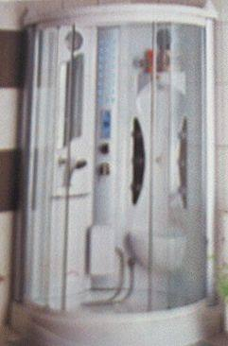 | 9019.10.90.00.13 TR050362  Yürürlükte değil · Başlangıç: 16.09.2005 · Bitiş: 16.09.2011  Eşya: Basınçlı su ile masaj yapan hidro banyo sistemleri.  Gerekçe: Genel Yorum Kuralları (1) ve (6). Gümrük Tarife Cetveli İzahnamesi 90.19 tarife pozisyonu açıklama notları.

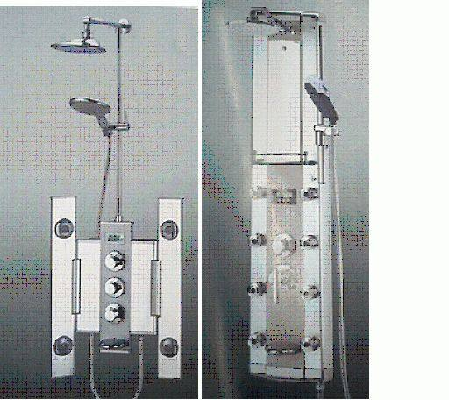 | 9019.10.90.00.13 TR060021  Yürürlükte değil · Başlangıç: 19.01.2006 · Bitiş: 19.01.2012  Eşya: Basınçlı su ile masaj yapan hidro banyo sistemleri.  Gerekçe: Genel Yorum Kuralları (1) ve (6). Gümrük Tarife Cetveli İzahnamesi 90.19 tarife pozisyonu açıklama notları.

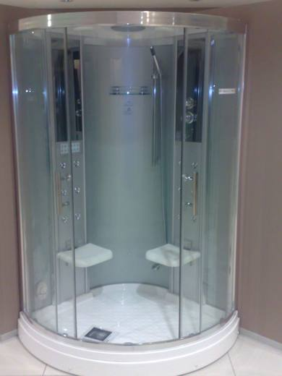 | 9019.10.90.00.13 TR330000090001  Yürürlükte değil · Başlangıç: 30.07.2009 · Bitiş: 29.07.2015  Eşya: 1200X1200X2220 mm EBATLARINDA ,3 KW BUHAR JENERATÖRLÜ KONTROL SİSTEMLİ,KROMOTERAPİLİ(IŞIK TERAPİLİ,FM RADYOLU, HAVALANDIRMALI 2 ADET PLASTİK OTURMA YERİ BULUNAN ÇIKARTILABİLİRÖN CAM VE AKRİLİK PANELLİ,DRENAJ KANALLI SEÇİME BAĞLI TERMOSTATİK ARMATÜRLÜ İKİ KİŞİLİK BUHARLI SAUNALI DUŞAKABİN.  Gerekçe: GENEL YORUM KURALLARI (1)VE(6) GÜMRÜK TARİFE CETVELİ İZAHNAMESİ 9019 TARİFE POZİSYONU AÇIKLAMA NOTLARI;2002/39 SAYILI GENELGE HÜKÜMLERİ KAPSAMINDADIR

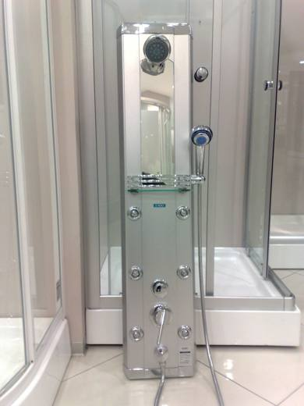 | 9019.10.90.00.13 TR330000090002  Yürürlükte değil · Başlangıç: 30.07.2009 · Bitiş: 29.07.2015  Eşya: 1290X280X60 mm EBATLARINDA SUYUN KENDİ BASINCIYLA ÇALIŞAN DUŞ ALMA AMAÇLI SU JETLERİ İLE MÜCEHHEZ SICAK VE SOĞUK SU DAĞITIMLI,TEPE VE EL DUŞUNDAN MÜTEŞEKKİL ,ALİMİNYUMDAN MAMUL DUŞ PANELİ  Gerekçe: GENEL YORUM KURALLARI (1)VE(6) GÜMRÜK TARİFE CETVELİ İZAHNAMESİ 9019 TARİFE POZİSYONU AÇIKLAMA NOTLARI

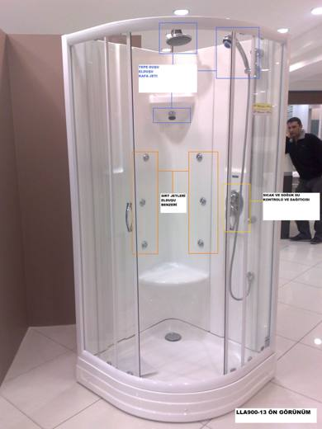 | 9019.10.90.00.13 TR330000090003  Yürürlükte değil · Başlangıç: 30.07.2009 · Bitiş: 29.07.2015  Eşya: 900X900X2200 mm EBATINDA PLASTİKTEN MAMUL KROMAJ KAPLI ÇOCUKLARIN ERİŞİMİNİ SAĞLAMAK İÇİN 1 M.UZUNLUĞUNDA DUŞ BARLI ,PLASTİKTEN MAMUL, TAVAN DUŞLU,SU JETLERİ BULUNAN,ÇIKARTILA BİLİR ÖN AKRİLİK PANELLİ,SEÇİME GÖRE TERMOSTATİK ARMATÜRLÜ,DRENAJ SİSTEMİNE SAHİP AKRİLİK TABAN VE DUVARLI SAYDAM CAMDAN MAMUL DUŞAKABİN  Gerekçe: GENEL YORUM KURALLARI (1)VE(6) GÜMRÜK TARİFE CETVELİ İZAHNAMESİ 9019 TARİFE POZİSYONU AÇIKLAMA NOTLARI

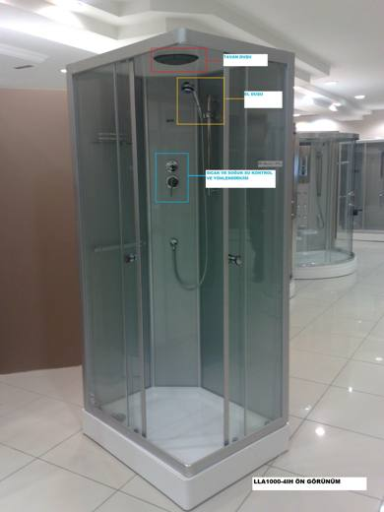 | 9019.10.90.00.13 TR330000090004  Yürürlükte değil · Başlangıç: 30.07.2009 · Bitiş: ?  Eşya: 1000X800X2120 mm EBATLARINDA PLASTİKTEN MAMUL KROMAJ KAPLI EL DUŞU,PLASTİKTEN MAMUL TAVAN DUŞU İLE MUCEHHEZ,KAYAR CAM KAPILI ,HAVLU ASKISI,ŞAMPUANLIK BULUNAN S KAPANLI SU YOLU İLE TECHİZ EDİLMİŞ BEYAZ/GRİ ORTA PANELLİ SAYDAM CAMDAN MAMUL AKRİLİK TABANLI DUŞAKABİN  Gerekçe: GENEL YORUM KURALLARI (1)VE(6) GÜMRÜK TARİFE CETVELİ İZAHNAMESİ 9019 TARİFE POZİSYONU AÇIKLAMA NOTLARI

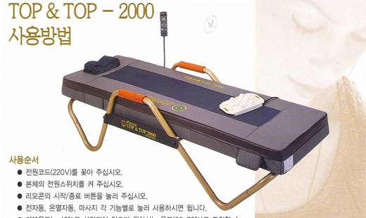 | 9019.10.90.00.19 TR040237  Yürürlükte değil · Başlangıç: 14.06.2004 · Bitiş: 14.06.2010  Eşya: Üzerinde bulunan seramik ve kauçuk toplar vasıtasıyla insanın topuğundan boynuna kadar masaj uygulayan, belkemiğinin termal tedavisinde kullanılan elektromekanik, masaj yatağı ve bu yatakla birlikte gelen uzaktan kumanda.  Gerekçe: -Genel Yorum Kuralları (1), 3(b) ve (6). -Gümrük Tarife Cetveli İzahnamesi 90.19 Tarife Pozisyonu Açıklama Notları.

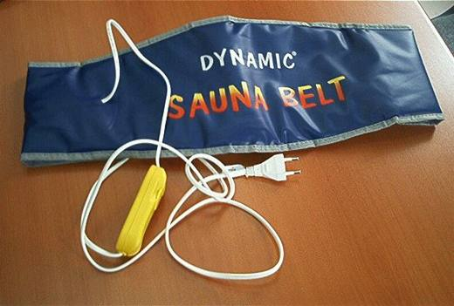 | 9019.10.90.00.19 TR050231  Yürürlükte değil · Başlangıç: ? · Bitiş: ?  Eşya: Sauna Belt(Zayıflama Cihazı), 220 walt elektrik ile çalışan, vücudun ihtiyaç duyulan kısmına yerleştirililen, rezistans vasıtasıyla yaydığı ıs sayesinde masaj görevi görerek rahatlama sağlayan, ısı ayar regülatörlü zayıflama cihazı

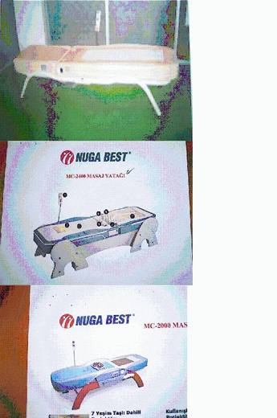 | 9019.10.90.00.19 TR050369  Yürürlükte değil · Başlangıç: 23.09.2005 · Bitiş: 23.09.2011  Eşya: Dahili projektör ve etrafındaki bölgeler vasıtası ile insanın topuğundan boynuna masaj yapan, ısıtma özelliği ile rahatlama sağlayan masaj yatağı ve bu yatakla birlikte gelen uzaktan kumanda  Gerekçe: Genel Yorum Kuralları (1) ve (6). GTC İzahnamesi 90.19 tarife pozisyonu açıklama notları

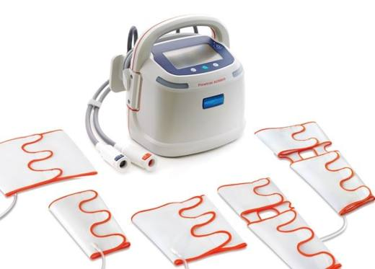 | 9019.10.90.00.19 TR060000200016  Yürürlükte değil · Başlangıç: 11.06.2020 · Bitiş: 10.06.2026  Eşya: FLOWTRON ACS 900 DERİN DAMAR TROMBOZUNU (DTV) ÖNLEME POMPASI.ACS 900 KODLU ÜRÜN UZUN SÜRE YATAN HASTA İÇİN KULLANILAN, KAN AKIŞINI SAĞLAMAK AMACIYLA MANŞON İLE BERABER KULLANILAN POMPA DERİN VEN TROMBOZUNU VE PULMONER EMBOLİYİ ÖNLEMEK AMACIYLA BACAK KASLARININ DOĞAL KASILMASINI TAKLİT EDEREK VEN ÖZ KAN AKIŞINI DÜZENLER. ÜRÜN BİR ARJOHUNTLEİGH ŞİŞİRİLEBİLİR ÜNİFORMA(DTV) SIRALI (TRİ PULSE) VE AYAK GİYECEĞİ İLE BİRLİKTE KULLANILABİLEN BİR POMPADAN OLUŞMAKTADIR.  Gerekçe: GENEL YORUM KURALLARI (1) VE (6) GÜMRÜK TARİFE CETVELİ İZAHNAMESİNİN 9019 POZİSYONU AÇIKLAMA NOTLARI

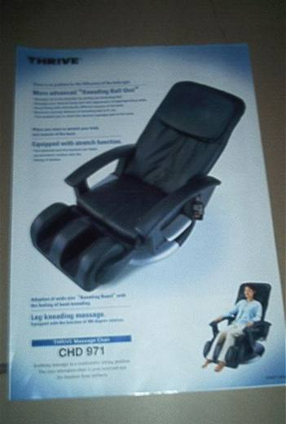 | 9019.10.90.00.19 TR060156  Yürürlükte değil · Başlangıç: 28.03.2006 · Bitiş: 27.03.2012  Eşya: Vücudun çeşitli bölgelerine ovma, vurma ve topların yukarı-aşağı yuvarlama hareketiyle masaj yapan, vibrasyon özelliği bulunmayan, 120° den 170° ye kadar yatıklığı ayarlanabilen, ayak kısmı ters dönebilen ve 90° den 180° ye kadar yatıklığı ayarlanabilen, kontrol kumandası bulunan masaj koltuğu  Gerekçe: Genel Yorum Kuralları (1) ve (6). GTC İzahnamesi 90.19 tarife pozisyonu açıklama notları.

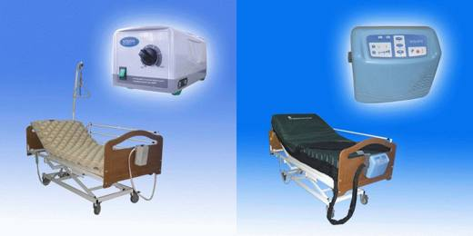 | 9019.10.90.00.19 TR060352  Yürürlükte değil · Başlangıç: 30.06.2006 · Bitiş: 29.06.2012  Eşya: Hastaların devamlı yatması nedeniyle vücutta oluşan yaraların önlenmesini sağlayan, elektrikli pompa ünitesine sahip havalı hasta yatağı.  Gerekçe: Genel Yorum Kuralları (1) ve (6). GTC İzahnamesi 90.19 tarife pozisyonu açıklama notları.

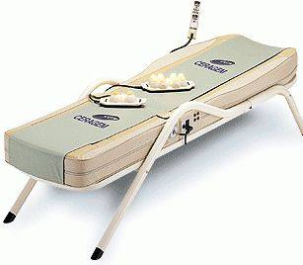 | 9019.10.90.00.19 TR070644  Yürürlükte değil · Başlangıç: 18.09.2007 · Bitiş: 17.09.2013  Eşya: İçerisinde bulunan yeşim taşından yapılmış silindir mekanizma ile kuyruk sokumundan başa kadar bütün vücuda akupressur masajı gerçekleştiren, ısı, ışın ve akupressur ile üçlü bir kombinasyon sağlayan, 220 V alternatif akımla çalışan, uzaktan kumandası bulunan masaj yatağı.  Gerekçe: - Genel Yorum Kuralları (1) ve (6). - Gümrük Tarife Cetveli İzahnamesi 90.19 tarife pozisyonu Açıklama Notları.

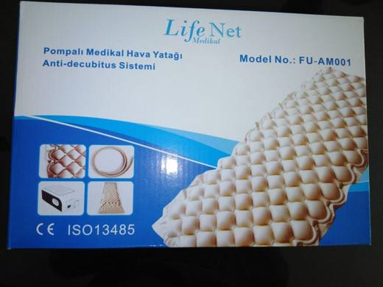 | 9019.10.90.00.19 TR330000190005  Yürürlükte değil · Başlangıç: 21.06.2019 · Bitiş: 20.06.2025  Eşya: FU –AM001 MODEL POMPALI MEDİKAL HAVA YATAĞI: 1 Adet 200*90*7 cm ebatlarında, pvc den mamul, baloncuk bölmeli, Anti-decubitus sistemi, şişirilebilen yatak ve 1 Adet elektrikle çalışan (AC 220V/50 HZ) alternatif basınç pompasından oluşan set halinde orijinal karton kutu içerisinde paketlenmiş eşya. Havalı pompanın çalışma hareketiyle hastanın vücut ağırlığının dayandığı yeri daimi olarak değiştirici ve yatmadan dolayı oluşan yaraları önleyici veya tedavi edici olarak tasarlanmıştır. Yatak doğrudan veya başka bir yatak üzerine yerleştirilerek kullanılabilir, alternatif basınç pompası yatak çevresine asılır elektrik güç kaynağına ve pnömatik hortum ile yatağa bağlanarak kullanıma hazır hale gelir.  Gerekçe: Genel yorum kuralları 1 ve 6 maddeleri , b. Türk Gümrük Tarife Cetvelinin 90.19 tarife pozisyonu notları. “Mekanoterapi cihazları; masaj cihazları; psikotekni cihazları; ozonoterapi, oksijenoterapi, aeroterapi, suni teneffüs veya diğer terapik teneffüs cihazları: Mersin Laboratuvar Müdürlüğünün 30.05.2019 tarih 3319BTB0207 sayılı raporu

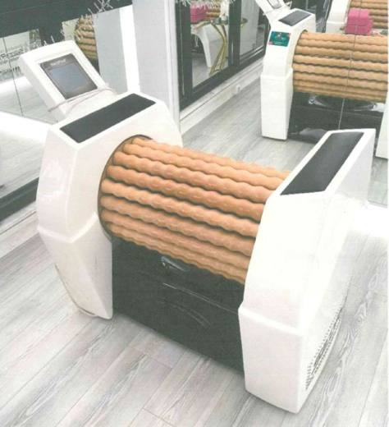 | 9019.10.90.00.19 TR330000200004  Yürürlükte değil · Başlangıç: 08.06.2020 · Bitiş: 07.06.2026  Eşya: SLİM ROLL: 100 cm yüksekliğinde, 120 cm uzunluğunda, 75 cm genişliğinde, 80 kğ ağırlığında elektrikli motor vasıtasıyla üzerinde bulunan dalga desenli tüplerden oluşmuş tamburun döndürülmesiyle masaj etkisi yaratır. LCD dokunmatik kontrol ekranından müteşekkildir.  Gerekçe: a. Genel yorum kuralları 1 ve 6 maddeleri , b. Tarife izahnamesi 9019 tarife pozisyonu açıklama notları

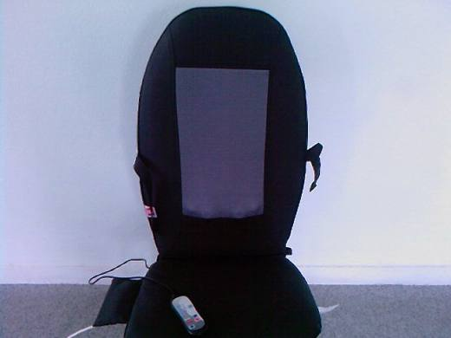 | 9019.10.90.00.19 TR340000080103  Yürürlükte değil · Başlangıç: 18.12.2008 · Bitiş: 20.04.2009  Eşya: BOYUNDAN BALDIRA KADAR OVMA, VURMA, SHİATSU (PARMAKLA BASTIRMA), YUVARLAMA VE ISI İLE MASAJ YAPAN PROGRAMLANABİLİR EL KUMANDASI OLAN MİNDER TİPİ MASAJ ŞİLTESİ.  Gerekçe: GENEL YORUM KURALLARI(1) VE (6). T.C İZAHNAMESİ 90.19 TARİFE POZİSYONU AÇIKLMA NOTLARI.

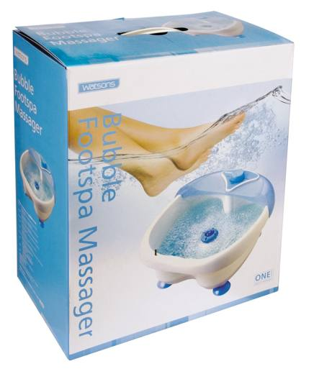 | 9019.10.90.00.19 TR340000090064  Yürürlükte değil · Başlangıç: 07.04.2009 · Bitiş: 06.04.2015  Eşya: ELEKTRİKLE ÇALIŞAN KÖPÜKLÜ AYAK SPA MASAJ ALETİ.  Gerekçe: GENEL YORUM KURALLARI (1) VE (6), 90.19 TARİFE POZİSYONU AÇIKLAMA NOTLARI.

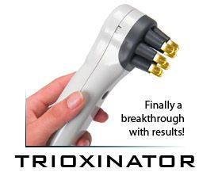 | 9019.10.90.00.19 TR340000100024  Yürürlükte değil · Başlangıç: 17.03.2010 · Bitiş: 16.03.2016  Eşya: EŞYANIN ÜZERİNDE BULUNAN ŞARZEDİLEBİLEN ELEKTRİK KAYNAĞI İLE KAPASİTİF GERİLİM FARKI İLE MEKANİK OLARAK (EL İLE) YAPILAN BASINÇ İLE ARTTIRILACAK OLAN KAN DOLAŞIMINA POZİTİF KATKI YAPACAK ŞEKİLDE ÇALIŞAN SAÇ MASAJ CİHAZI  Gerekçe: GENEL YORUM KURALLARI(1)VE(6) 90.19 TARİFE POZİSYONU AÇIKLAMA NOTLARI.17.02.2010 TARİHLİ İTÜ ELEKTRİK- ELEKTRONİK FAKÜLTESİ ELEKTRONİK VE HABERLEŞME MÜHENDİSLİĞİ BÖLÜMÜ BİLİRKİŞİ RAPORU.

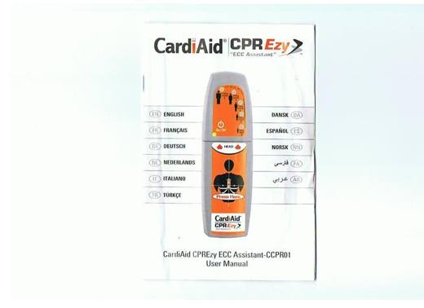 | 9019.10.90.00.19 TR340000100084  Yürürlükte değil · Başlangıç: 11.10.2010 · Bitiş: 10.10.2016  Eşya: CARDIAID MARKA, KALP VE SOLUNUM DURMASI OLAN KİŞİLERDE PROFESYONEL YARDIM ULAŞANA KADAR KURTARICININ TYD TÜZÜKLERİNE GÖRE DOĞRU KALP MASAJI YAPAN CİHAZ  Gerekçe: GENEL YORUM KURALLARI(1)VE(6)90.19 TARİFE POZİSYONU AÇIKLAMA NOTLARI, 13.08.2010 TARİHLİ İSTANBUL ÜNİVERSİTESİ DÖNER SERMAYE İŞLETME MÜDÜRLÜĞÜ BİYOMEDİKAL VE KLİNİK MÜHENDİSLİĞİ BİRİMİ RAPORU.

 | 9019.10.90.00.19 TR340000100100  Yürürlükte değil · Başlangıç: 21.10.2010 · Bitiş: 20.10.2016  Eşya: ACURA MARKA AC304 MASAJ TERLİĞİ.KAN DOLAŞIMI BOZUKLUĞUNDAN KAYNAKLANAN HASTALIKLARA MASAJ ETKİSİ YARATARAK TEDAVİSİNDE YARDIMCI NİTELİĞİ TAŞIMAKTADIR.AYAK REFLEKSOLOJİSİ AYAK TABANINDA BULUNAN SİNİR NOKTALARININ VÜCUDUN FARKLI ORGANLARINA KARŞILIK GELEREK, VÜCUTTAKİ SİNİRLERİN VE KAN DOLAŞIMININ UYARILMASINI SAĞLAMAKTADIR.  Gerekçe: GENEL YORUM KURALLARI(1)VE(6)90.19 TARİFE POZİSYONU AÇIKLAMA NOTLARI.31.09.2010 TARİHLİ İSTANBUL ÜNİVERSİTESİ BİYOMEDİKAL VE KLİNİK MÜHENDİSLİĞİ BÖLÜMÜ RAPORU.

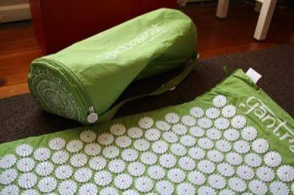 | 9019.10.90.00.19 TR340000100119  Yürürlükte değil · Başlangıç: 02.12.2010 · Bitiş: 01.12.2016  Eşya: YANTRA MAT , %100 PAMUKTAN DOKUNMUŞ MENSUCATTAN, 2x43x70cm EBADINDA 2cm KALINLIĞINDA GÖZENEKLİ PLASTİKTEN TABAKA(SÜNGER) BULUNAN, YÜZEYİNDE BELLİ BİR SIRALAMA İLE YAPIŞTIRILMIŞ, ABS (PLASTİK)DEN, 210 ADET, 32mm ÇAPINDA DAİRESEL YAPIDA 42 ADET ÜÇGEN ŞEKLİNDE SİVRİ UÇLARI BULUNAN VE VÜCUT İLE BELLİ BİR SÜRE TEMAS ETTİĞİNDE MASAJ İŞLEVİ OLAN EŞYA (MİNDER).  Gerekçe: GENEL YORUM KURALLARI (1) VE (6), 90.19 TARİFE POZİSYONU AÇIKLAMA NOTLARI, 139 SAYI 26.11.2010 TARİHLİ İSTANBUL GÜMRÜK BÖLGE LABORATUVAR MÜDÜRLÜĞÜ RAPORU.

 | 9019.10.90.00.19 TR340000210108  Yürürlükte · Başlangıç: 21.05.2021  Eşya: ROWENTA MARKA LV7030F0 MODEL , KENDİNDEN ELEKTRİK MOTORLU , ŞARJ EDİLEBİLİR , İKİ FARKLI BAŞLIĞI BULUNAN , BAŞLIKLARIN DÖNME HAREKETİ SONUCU ÜZERİNDE BULUNAN KÜRESEL ÇIKINTILARIN MASAJ ETKİSİ MEYDANA GETİRDİĞİ , TİTREŞİMSİZ MASAJ ALETİ.  Gerekçe: GENEL YORUM KURALLARI (1), (6)9019 TARİFE POZİSYONU AÇIKLAMA NOTLARI

 | 9019.10.90.00.19 TR340000210110  Yürürlükte · Başlangıç: 21.05.2021  Eşya: ROWENTA MARKA LV6020F0 MODEL , KENDİNDEN ELEKTRİK MOTORLU , ŞARJ EDİLEBİLİR , ÜZERİNDE BULUNAN DÖRT ADET PARMAK FORMUNDAKİ APARATIN DÖNME HAREKETİ SONUCU MASAJ ETKİSİ MEYDANA GETİRDİĞİ , TİTREŞİMSİZ MASAJ ALETİ.  Gerekçe: GENEL YORUM KURALLARI (1),(6), 9019 TARİFE POZİSYONU AÇIKLAMA NOTLARI

 | 9019.10.90.00.19 TR340000210111  Yürürlükte · Başlangıç: 21.05.2021  Eşya: ROWENTA MARKA LV4000F0 MODEL , KENDİNDEN ELEKTRİK MOTORLU , ŞARJ EDİLEBİLİR , ÜZERİNDE BULUNAN TEKERLEK BENZERİ DÖRT ADET APARATIN DÖNME HAREKETİ SONUCU MASAJ ETKİSİ MEYDANA GETİREN , TİTREŞİMSİZ MASAJ ALETİ.  Gerekçe: GENEL YORUM KURALLARI (1),(6) 9019 TARİFE POZİSYONU AÇIKLAMA NOTLARI

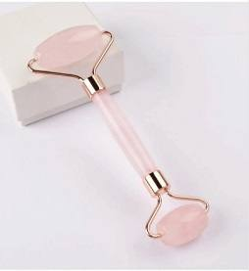 | 9019.10.90.00.19 TR340000240081  Yürürlükte · Başlangıç: 28.05.2024  Eşya: MİSELF MARKA BA17118-3 MODEL FACE ROLLER TİCARİ TANIMLI YAKLAŞIK 15 CM BOYUNDA HER İKİ UCUNDA YAKLAŞIK 4 CM VE 2 CM ENİNDE PEMBE RENKLİ ELİPS ŞEKİLLİ TABİ KUVARS TAŞINDAN MAMUL İKİ ADET DÖNER BAŞLIĞI BULUNAN, GÖVDESİ PLASTİKTEN MAMUL, DÖNEBİLEN BAŞLIKLARIN BAKIR KAPLANMIŞ ÇİNKODAN MAMUL BAĞLANTI PARÇALARI İLE GÖVDEYE BAĞLANDIĞI YÜZ VE BOYUN BÖLGESİNE MASAJ YAPMAK İÇİN ELLE KULLANILAN MASAJ ALETİ  Gerekçe: GENEL YORUM KURALLARI 1 VE 6. MADDELERİ, 9019 TARİFE POZİSYONU AÇIKLAMA NOTLARI, 13.03.2024/3424BTB0485 SAYI/TARİHLİ İSTANBUL LABORATUVAR MÜDÜRLÜĞÜ ANALİZ RAPORU

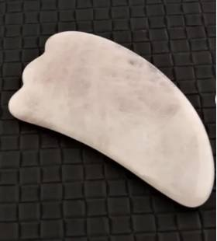 | 9019.10.90.00.19 TR340000240082  Yürürlükte · Başlangıç: 28.05.2024  Eşya: MİSELF MARKA BA16529 MODEL GUA SHA TİCARİ TANIMLI YAKLAŞIK 10 X 5 X 0,6 CM BOYUTUNDA, KUVARS TAŞINDAN MAMUL, YAPRAK ŞEKLİNDE, GELENEKSEL ÇİN TIBBININ KAZIMA TEKNİĞİ İLE YÜZ VE BOYUN BÖLGESİNE MASAJ YAPMAK İÇİN ELLE KULLANILAN KARTON KUTU İÇİNDE PAKETLENMİŞ MASAJ ALETİ.  Gerekçe: GENEL YORUM KURALLARI 1 VE 6. MADDELERİ, 9019 TARİFE POZİSYONU AÇIKLAMA NOTLARI, İSTANBUL LABORATUVAR MÜDÜRLÜĞÜNÜN 13.03.2024/3424BTB0487 SAYI/TARİHLİ ANALİZ RAPORU

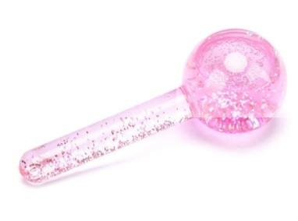 | 9019.10.90.00.19 TR340000240083  Yürürlükte · Başlangıç: 28.05.2024  Eşya: MİSELF MARKA BA 17452-X MODEL ICE GLOBES TİCARİ TANIMLI, CAMDAN MAMUL, İÇERİSİNDE SİMLER (GLİTTER) OLAN BİR SIVI BULUNAN, 88MM X 16 MM ÖLÇÜLERİNDE BİR SAPIN UCUNDA YAKLAŞIK 49 MM ÇAPINDA KÜRE BULUNAN 137 MM BOYUNDA, EŞYA İÇERİSİNDEKİ SIVININ SULU ÇÖZELTİ OLDUĞU, VÜCUDUN ÇEŞİTLİ BÖLGELERİNE MASAJ YAPMAK ÜZERE ÜRETİLMİŞ, KULLANILMADAN ÖNCE BUZDOLABINDA SOĞUTULAN ELLE KULLANILAN MASAJ ALETİ  Gerekçe: GENEL YORUM KURALLARI 1 VE 6. MADDELERİ, 9019 TARİFE POZİSYONU AÇIKLAMA NOTLARI, İSTANBUL LABORATUVAR MÜDÜRLÜĞÜNÜN 15.03.2024/3424BTB0486 TARİH/SAYILI ANALİZ RAPORU

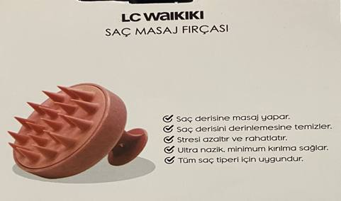 | 9019.10.90.00.19 TR340000260188  Yürürlükte · Başlangıç: 29.09.2026  Eşya: LCW MARKA S6AU81Z8 KODLU, PLASTİKTEN MAMUL, OVAL ŞEKİLLİ, BİR YÜZÜNDE ESNEK YAPIDA KONİ BİÇİMLİ 19 ADET ÇIKINTI VE DİĞER YÜZÜNDE TUTMA APARATI BULUNAN, ESASEN SAÇA MASAJ YAPMAK, SAÇ DERİSİNİ UYARMAK VE DERİNLEMESİNE TEMİZLEMEK AMACIYLA KULLANILAN SAÇ DERİSİ MASAJ FIRÇASI  Gerekçe: Genel Yorum Kurallarının 1 ve 6’ıncı maddeleri, Gümrük Tarife Cetveli İzahnamesi 90.19 Tarife Pozisyonu Açıklama Notları,

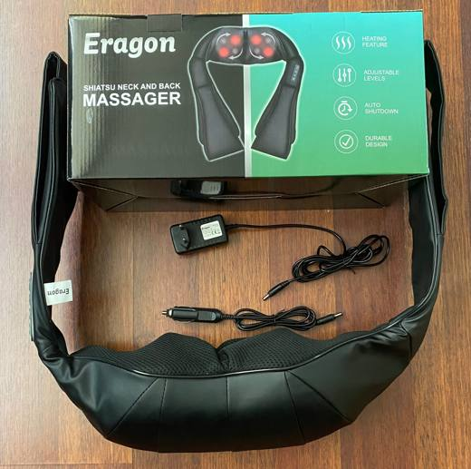 | 9019.10.90.00.19 TR350000250012  Yürürlükte · Başlangıç: 21.03.2025  Eşya: Eragon marka, ERG-706 model, ovmalı ve titreşimli masaj aleti. Vücudun tüm bölgelerinde kullanılabilmektedir. 3 hız seviyesi (düşük, orta, yüksek) ile masaj yapmaktadır. Işık tuşu sadece kırmızı ışık vermekte olup 15 dk çalıştıktan sonra otomatik olarak kapanmaktadır. Sırt ve bel kıvrımlarına daha iyi uyum sağlaması için 8 tane yaylı esnek masaj topu bulunmaktadır.  Gerekçe: Türk Gümrük Tarife Cetveli İzahnamesi’nin 9019 Tarife Pozisyonu Açıklama Notları, Tarifenin Yorumuna İlişkin Genel Kurallar 1, 6

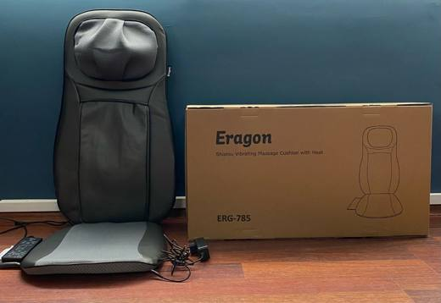 | 9019.10.90.00.19 TR350000250035  Yürürlükte · Başlangıç: 03.06.2025  Eşya: Eragon marka, ERG-785 model, ovmalı ve titreşimli masaj minderi. Vücudun boyun, bel, sırt, boyun ve alt kısımlarında kullanılabilmektedir. Zamanlama tuşu sayesinde masaj süresi (5,10 veya 15 dk) ayarlanabilmektedir.  Gerekçe: Türk Gümrük Tarife Cetveli İzahnamesi’nin 9019 Tarife Pozisyonu Açıklama Notları, Tarifenin Yorumuna İlişkin Genel Kurallar 1, 6

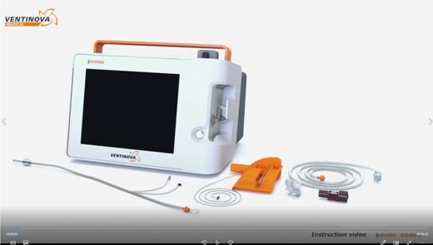 | 9019.20.00.00.18 TR060000190030  Yürürlükte değil · Başlangıç: 06.09.2019 · Bitiş: 31.12.2019  Eşya: EVONE KONTROL ÜNİTESİ (MEKANİK VENTİLATÖR)  Gerekçe: GENEL YORUM KURALLARI (1) VE (6)GÜMRÜK TARİFE CETVELİ İZAHNAMESİ 9019 TARİFE POZİSYONU AÇIKLAMA NOTLARI

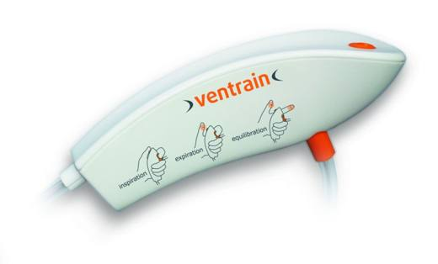 | 9019.20.00.00.18 TR060000190032  Yürürlükte değil · Başlangıç: 06.09.2019 · Bitiş: 31.12.2019  Eşya: VENTRAIN (VENTRAIN ONLY)TEK KULLANIMLIK VENTİLASYON (SOLUNUM)CİHAZI  Gerekçe: GENEL YORUM KURALLARI (1) VE (6). GÜMRÜK TARİFE CETVELİ İZAHNAMESİ 9019 RARİFE POZİSYONU AÇIKLAMA NOTLARI

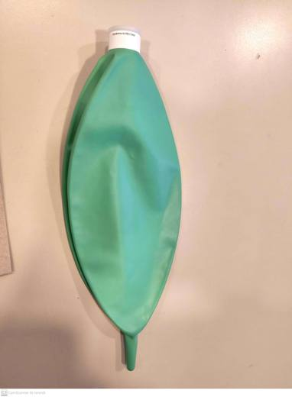 | 9019.20.00.00.18 TR410000200008  Yürürlükte değil · Başlangıç: 08.10.2020 · Bitiş: 31.12.2019  Eşya: SOLUNUM CİHAZI REZERVUAR BALONU  Gerekçe: 90. fasıl izahname notlarına göre yapılan değerlendirmede Genel Yorum Kuralları 1-6 doğrultusunda eşyanın 9019.20.00.00.18 GTİP’nde sınıflandırılmış solunum cihazı rezervuar balonudur.

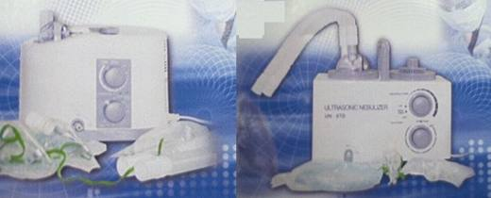 | 9019.20.00.00.19 TR060636  Yürürlükte değil · Başlangıç: 16.11.2006 · Bitiş: ?  Eşya: Yüksek frekanslı ses dalgalarını sıvıya çarptırarak, sıvının buharlaştırılması yoluyla sıvı-ilaç kombinasyon buharının hastaya ulaşmasını sağlayan, ultrasonik frekansı 1.7 MHz, nebulizasyon miktarı sırasıyla 3ml/dakika ve 4ml/dakika olan cihazlar.  Gerekçe: - Genel Yorum Kuralları (1) ve (6). - Gümrük Tarife Cetveli İzahnamesi 90.19 tarife pozisyonu Açıklama Notları.

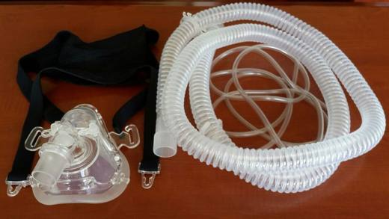 | 9019.20.00.00.25 TR060000150003  Yürürlükte değil · Başlangıç: 01.04.2015 · Bitiş: 31.12.2019  Eşya: Hastaların rahatça solunum yapabilmeleri için kullanılır.Eşya set halinde olup, yüze uyumlu maske, maskenin yüze sabitlenmesi için kayış ve oksijen dolaşımı için hortum içermektedir.  Gerekçe: Genel Yorum Kuralları (1) ve (6). Gümrük Tarife Cetveli İzahnamesi 9019 pozisyonu açıklama notları.

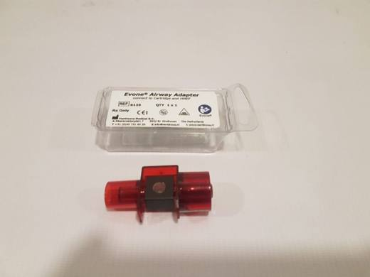 | 9019.20.00.00.25 TR060000190026  Yürürlükte değil · Başlangıç: 06.09.2019 · Bitiş: 31.12.2019  Eşya: EVONE HAVAYOLU ADAPTÖRÜ.VENTİLASYON CİHAZI İLE BİRLİKTE KULLANILAN CO2 ÖLÇÜMÜNÜ KOLAYLAŞTIRAN HAVAYOLU ADAPTÖRÜ.  Gerekçe: GENEL YORUM KURALLARI (1)VE (6).GÜMRÜK TARİFE CETVELİ İZAHNAMESİ9019 TARİFE POZİSYONU AÇIKLAMA NOTLARI.

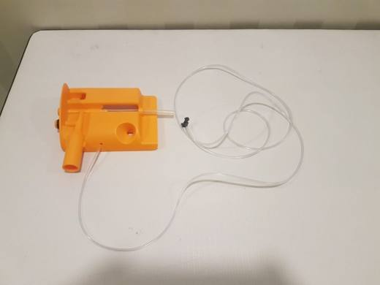 | 9019.20.00.00.25 TR060000190028  Yürürlükte değil · Başlangıç: 06.09.2019 · Bitiş: 31.12.2019  Eşya: EVONE KARTUŞ.VENTİLASYON CİHAZI İLE BİRLİKTE KULLANILAN (TEK KULLANIMLIK)YÜKSEK FREKANSLI HASTA DEVRESİ  Gerekçe: GENEL YORUM KURALLARI (1) VE (6).GÜMRÜK TARİFE CETVELİ İZAHNAMESİ 9019 TARİFE POZİSYONU AÇIKLAMA NOTLARI.

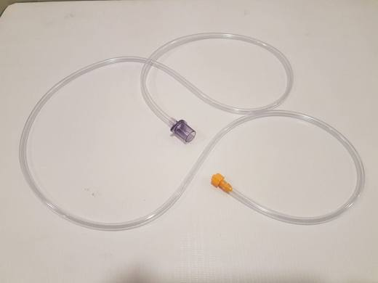 | 9019.20.00.00.25 TR060000190029  Yürürlükte değil · Başlangıç: 06.09.2019 · Bitiş: 31.12.2019  Eşya: EVONE SOLUNUM TÜPÜ VENTİLASYON (SOLUNUM)CİHAZI İLE BİRLİKTE KULLANILAN (TEK KULLANIMLIK)SOLUNUM HORTUMU  Gerekçe: GENEL YORUM KURALLARI (1) VE (6)GÜMRÜK TARİFE CETVELİ İZAHNAMESİ 90. FASIL BÖLÜM NOTLARI VE 9019 TARİFE POZİSYONU AÇIKLAMA NOTLARI

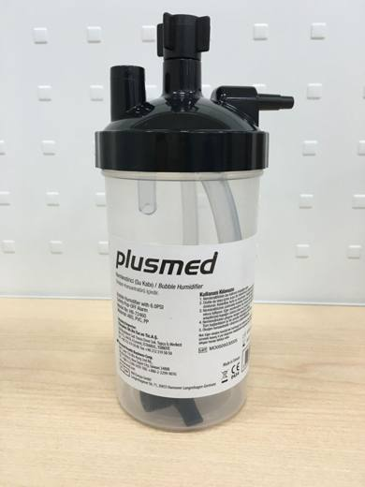 | 9019.20.00.00.25 TR340000170108  Yürürlükte değil · Başlangıç: 23.03.2017 · Bitiş: 31.12.2019  Eşya: OKSİJEN KONSANTRATÖRÜNDE KULLANILMAK İÇİN TASARLANMIŞ, İÇİNE SU KONULMAK SURETİYLE KULLANILAN VE VÜCUDA NEFES YOLUYLA GÖNDERİLEN OKSİJENİN NEMLENDİRİLMESİNİ SAĞLAYAN OKSİJEN KONSANTRATÖRÜ İÇİN SU KABI.  Gerekçe: GENEL YORUM KURALLARI (1) VE (6) 90.19 TARİFE POZİSYONU AÇIKLAMA NOTLARI, BAKANLIĞIMIZ GÜMRÜKLER GENEL MÜDÜRLÜĞÜNÜN 07.02.2017 TARİHLİ VE 22443592 SAYILI YAZILARI.

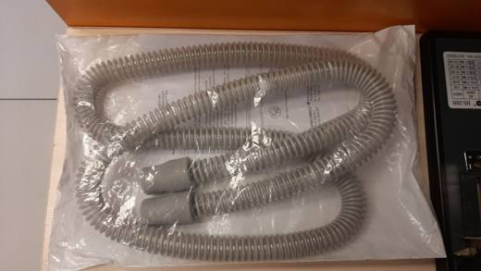 | 9019.20.00.00.25 TR340000200098  Yürürlükte değil · Başlangıç: 29.04.2020 · Bitiş: 31.12.2019  Eşya: RESPIROX MARKA, CPAP TUBING SPD19120 MODEL, VENTİLASYON (SOLUNUM) CİHAZI İLE BİRLİKTE KULLANILAN HORTUM.  Gerekçe: GENEL YORUM KURALLARI (1), (6) 9019 TARİFE POZİSYONU AÇIKLAMA NOTLARI. İSTANBUL LABORATUVAR MÜDÜRLÜĞÜNÜN 03.04.2020 TARİH 3420BTB0414 SAYILI ANALİZ RAPORU.

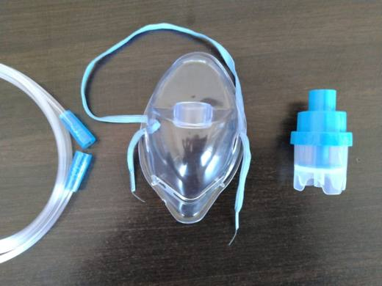 | 9019.20.00.00.25 TR340000200260  Yürürlükte değil · Başlangıç: 10.11.2020 · Bitiş: 31.12.2019  Eşya: OKSİJEN MASKESİ. HASTANIN RAHATÇA SOLUNUM YAPABİLMESİ AMACIYLA KULLANILIR.  Gerekçe: GENEL YORUM KURALLARI (1) VE (6), GÜMRÜK TARİFE CETVELİ İZAHNAMESİ 90.19 TARİFE POZİSYONU AÇIKLAMA NOTLARI. İSTANBUL LABORATUVAR MÜDÜRLÜĞÜNÜN 10.03.2020/3420BTB0298 TARİH/SAYILI ANALİZ RAPORU.

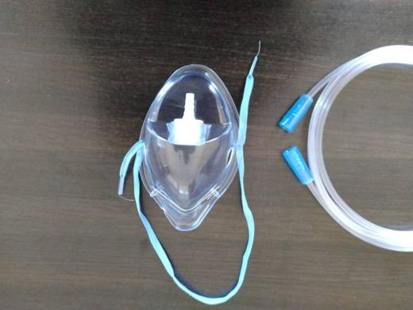 | 9019.20.00.00.25 TR340000200265  Yürürlükte değil · Başlangıç: 10.11.2020 · Bitiş: 31.12.2019  Eşya: CGR-1003 BARKOD: 8681999011035 İSİM: OKSİJEN MASKESİ  Gerekçe: GENEL YORUM KURALLARI (1) VE (6), GÜMRÜK TARİFE CETVELİ İZAHNAMESİ 90.19 TARİFE POZİSYONU AÇIKLAMA NOTLARI. İSTANBUL LABORATUVAR MÜDÜRLÜĞÜNÜN 10.03.2020/3420BTB0299 TARİH/SAYILI ANALİZ RAPORU.

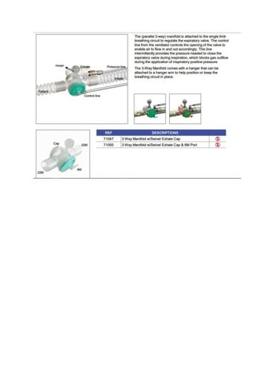 | 9019.20.00.00.25 TR410000200018  Yürürlükte değil · Başlangıç: 25.12.2020 · Bitiş: 31.12.2019  Eşya: VENTİLASYON MANİFOLDU ventilasyon kontrol hattına havanın uygun şekilde giriş çıkışını sağlayan üç yollu dağıtım manifoldu  Gerekçe: 90 Fasıl izahname genel açıklama notları (III) AKSAM PARÇA VE AKSESUAR başlıklı faslın 2 nolu notu 9019 TARİFE POZİSYONU İZAHNAME AÇIKLAMA NOTLARIN AKSAM, PARÇA VE AKSESUARLAR başlıklı açıklamaları Yorum Kuralları (1), (6)

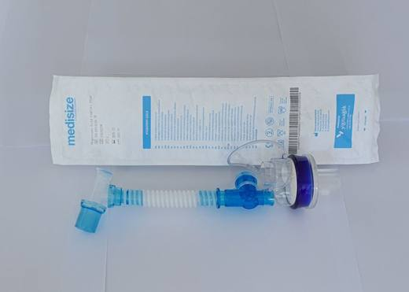 | 9019.20.90.00.00 TR060000210067  Yürürlükte · Başlangıç: 08.12.2021  Eşya: HİBRİT NEMLENDİRME CİHAZI ÜRÜN HASTANE ORTAMINDA ANESTEZİ VE KRİTİK BAKIMDAN SOLUNUM CİHAZI 200-12000 Mİ OLAN HASTAYA BAKTERİ VE VİRÜS BULAŞMASINI AZALTMAK İÇİN HASTAYA VERİLEN GAZIN NEMLENDİRMESİNİ VE İSTENİLMESİ HALİNDE HME BOOSTER ISITMA ELEMANI TAKILMAK SURETİYLE GAZIN ISINMASINI SAĞLAMAKTIR  Gerekçe: GENEL YORUM KURALLARI (1). VE (6). MADDELERİ İLE GÜMRÜK TARİFE CETVELİ İZAHNAMESİ 9019 POZİSYONU AÇIKLAMA NOTLARI

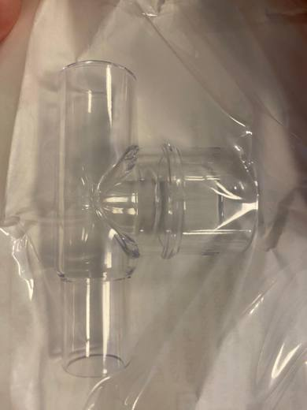 | 9019.20.90.00.00 TR340000260104  Yürürlükte · Başlangıç: 22.05.2026  Eşya: MEDİCİTY MARKA, ICU TP2 MODEL, PLASTİKTEN MAMUL, T ŞEKLİNDE VE 3 GİRİŞE SAHİP, YOĞUN BAKIM ÜNİTELERİNDE (ICU) HASTALARIN TEDAVİSİNDE KULLANILAN NEBÜLİZATÖR CİHAZININ, SOLUNUM DEVRESİNİN VE HAVA AKIŞ SİSTEMİNİN BİRBİRLERİNE BAĞLANMASINI İÇİN TASARLANMIŞ TANINABİLİR BAĞLANTI PARÇASI  Gerekçe: Genel Yorum Kurallarının 1 ve 6’ncı maddeleri, Gümrük Tarife Cetveli İzahnamesinin 90.19 Tarife Pozisyonu Açıklama Notları

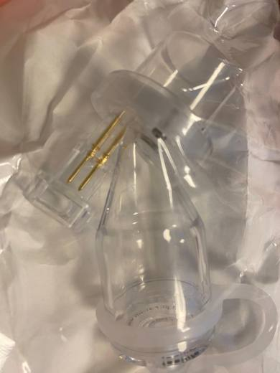 | 9019.20.90.00.00 TR340000260105  Yürürlükte · Başlangıç: 22.05.2026  Eşya: MEDİCİTY MARKA, ICU MC10 MODEL, 10 ML HACMİNDEKİ HAZNEYE KONULAN SIVI İLACIN ORTA KISIMDA PİEZO DİSKİ VASITASI İLE ELEKTRİK ENERJİSİNİ YÜKSEK FREKANSLI MEKANİK TİTREŞİMLERE (SES DALGALARI) DÖNÜŞTÜREREK İLACI ISITMADAN VEYA KİMYASAL YAPISINI BOZMADAN ÇOK İNCE BİR AEROSOL BULUTU (SİS) ÇEVİREN VE VENTİLATÖR (SOLUNUM CİHAZI) DEVRESİ ÜZERİNDEN HASTANIN NEFES YOLUNA İLETİLMESİNİ SAĞLAYAN YOĞUN BAKIM ÜNİTELERİNDE (ICU) HASTALARIN TEDAVİSİNDE KULLANILAN BİR NEBULİZATÖR CİNSİ EŞYANIN TANINABİLİR PARÇASI  Gerekçe: Genel Yorum Kurallarının 1 ve 6’ncı maddeleri, Gümrük Tarife Cetveli İzahnamesinin 90.19 Tarife Pozisyonu Açıklama Notları

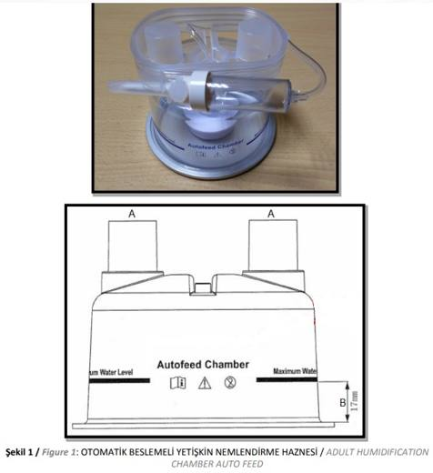 | 9019.20.90.00.00 TR350000250001  Yürürlükte · Başlangıç: 17.01.2025  Eşya: Vincent marka, VHC20 model nemlendirme haznesi. İnvaziv veya non-invaziv mekanik ventilasyon yapan her türlü yoğun bakım ve anestezi cihazlarının bir parçasıdır.  Gerekçe: Türk Gümrük Tarife Cetveli İzahnamesi’nin 9019 tarife pozisyonu açıklama notları, Ege Üniversitesi Tıp Fakültesi Bölümünün 18.12.2024 tarihli 104102523 sayılı yazı eki Teknik raporu, Tarife Yorumuna İlişkin Genel Kurallar 1,6

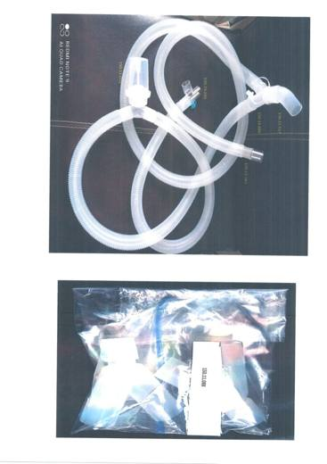 | 9019.20.90.00.00 TR410000210005  Yürürlükte · Başlangıç: 08.04.2021  Eşya: Yoğun bakım hastaları için perakende satışa sunulmak üzere hazırlanmış M48AL1111V0011J Kodlu ürün içerisinde; Hastayı solunum cihazına (Ventilatör) bağlayan hortumların cihaz ve hasta arasında dağılımını sağlayan 150.11.088 kodlu Açılı (Y) Konektör,  Gerekçe: Gümrük Tarife Cetveli 90. Fasıl izahname genel açıklama notları (III) AKSAM PARÇA VE AKSESUAR başlıklı 2 nolu fasıl notu, 9019 tarife pozisyonu AKSAM, PARÇA VE AKSESUARLAR başlıklı izahname açıklamaları, Gümrük Tarife Cetveli Genel Yorum Kuralları (1), (6) ya istinaden

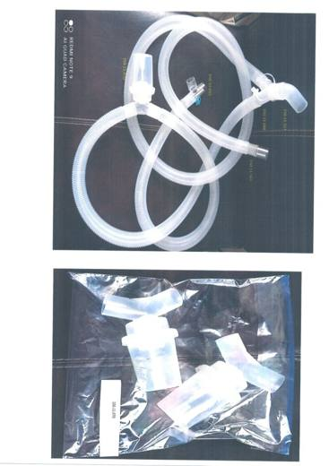 | 9019.20.90.00.00 TR410000210006  Yürürlükte · Başlangıç: 08.04.2021  Eşya: Yoğun bakım hastaları için perakende satışa sunulmak üzere hazırlanmış M48AL1111V0011J Kodlu ürün içerisinde;Hastadan gelen ve bir süre sonra sıcaklık farkı ile yoğunlaşmaya başlayan sıcak ve nemli havanın oluşturduğu hortum içerisindeki suyun birikmesini sağlayan 150.11.070 kodlu Su Tutucu Hazne,  Gerekçe: Gümrük Tarife Cetveli 90. Fasıl izahname genel açıklama notları (III) AKSAM PARÇA VE AKSESUAR başlıklı 2 nolu fasıl notu, 9019 tarife pozisyonu AKSAM, PARÇA VE AKSESUARLAR başlıklı izahname açıklamaları, Gümrük Tarife Cetveli Genel Yorum Kuralları (1), (6) ya istinaden

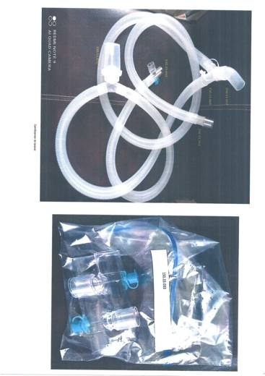 | 9019.20.90.00.00 TR410000210007  Yürürlükte · Başlangıç: 08.04.2021  Eşya: Yoğun bakım hastaları için perakende satışa sunulmak üzere hazırlanmış M48AL1111V0011J Kodlu ürün içerisinde; Yoğun bakım hastasına nefes açıcı ilaçların verilmesini sağlayan üstten tapalı 150.33.033 kodlu (T) Konektör  Gerekçe: Gümrük Tarife Cetveli 90. Fasıl izahname genel açıklama notları (III) AKSAM PARÇA VE AKSESUAR başlıklı 2 nolu fasıl notu, 9019 tarife pozisyonu AKSAM, PARÇA VE AKSESUARLAR başlıklı izahname açıklamaları, Gümrük Tarife Cetveli Genel Yorum Kuralları (1), (6) ya istinaden

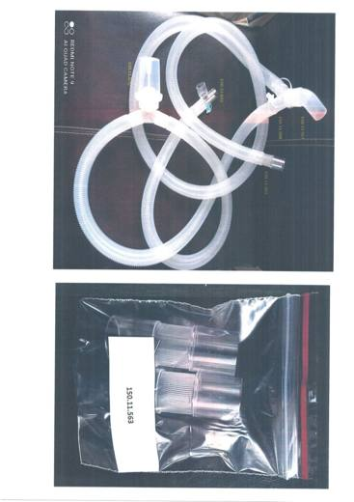 | 9019.20.90.00.00 TR410000210008  Yürürlükte · Başlangıç: 08.04.2021  Eşya: Yoğun bakım hastaları için perakende satışa sunulmak üzere hazırlanmış M48AL1111V0011J Kodlu ürün içerisinde;Solunum devresinin solunum cihazına (Ventilatör) bağlantısını sağlayan 150.11.563 kodlu Cihaz Bağlantı (I) Konektör  Gerekçe: Gümrük Tarife Cetveli 90. Fasıl izahname genel açıklama notları (III) AKSAM PARÇA VE AKSESUAR başlıklı 2 nolu fasıl notu, 9019 tarife pozisyonu AKSAM, PARÇA VE AKSESUARLAR başlıklı izahname açıklamaları, Gümrük Tarife Cetveli Genel Yorum Kuralları (1), (6) ya istinaden

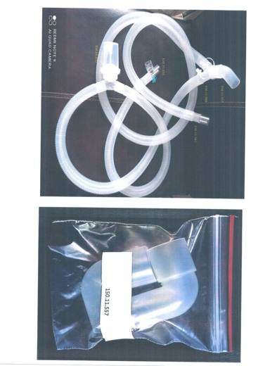 | 9019.20.90.00.00 TR410000210009  Yürürlükte · Başlangıç: 08.04.2021  Eşya: Yoğun bakım hastaları için perakende satışa sunulmak üzere hazırlanmış M48AL1111V0011J Kodlu ürün içerisinde; Yoğun bakımdaki hastanın boğazına takılan TÜP İle solunum cihazına (Ventilatör) bağlantıyı sağlayan 150.11.557 kodlu Dirsek Konektör,  Gerekçe: Gümrük Tarife Cetveli 90. Fasıl izahname genel açıklama notları (III) AKSAM PARÇA VE AKSESUAR başlıklı 2 nolu fasıl notu, 9019 tarife pozisyonu AKSAM, PARÇA VE AKSESUARLAR başlıklı izahname açıklamaları, Gümrük Tarife Cetveli Genel Yorum Kuralları (1), (6) ya istinaden

Pozisyon 90.20 (2 BTB)
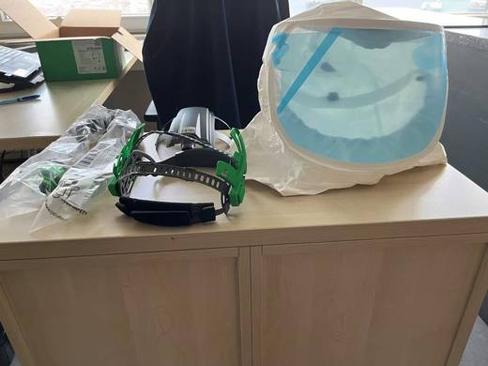 | 9020.00.10.00.00 TR340000230171  Yürürlükte · Başlangıç: 25.08.2023  Eşya: 17-200-32-CE MODEL NUMARALI, BAŞLIK, BAŞ KEMERİ VE BAŞLIĞA TEMİZ HAVANIN AKTARILMASINI SAĞLAYAN TEMİZ HAVA HORTUMUNDAN OLUŞAN, KİŞİNİN SAĞLIKLI HAVA ALMASINI ENGELLEYİCİ KOŞULLARDA SOLUNUM HORTUMUNA TAKILAN FİLTRE ARACILIĞI İLE KİŞİNİN BULUNDUĞU ORTAMDAKİ KİRLİ HAVAYI TEMİZLEYEN, FİLTRE MOTORSUZ GAZ MASKESİ  Gerekçe: GÜMRÜK TARİFE CETVELİ İZAHNAMESİ 90.20 TARİFE POZİSYONU AÇIKLAMA NOTLARI, GENEL YORUM KURALLARI 1 ,2a VE 6. MADDELERİ,

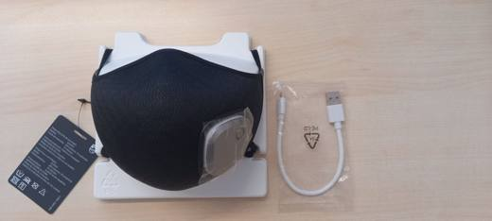 | 9020.00.90.00.00 TR340000220030  Yürürlükte · Başlangıç: 24.01.2022  Eşya: HILIPS ACM067 FRESH AIR MASK MARKA VE MODEL, AYARLANABİLİR KORDONLU, SİYAH RENKLİ, SENTETİK LİFLERDEN MAMUL, DEĞİŞTİRİLEBİLİR FİLTRELİ YÜZ MASKESİ. KUTU İÇERİĞİNDE SİYAH MASKENİN ÜZERİNE TAKILAN BİR PİL ÜNİTESİ, BUNA KABLO İLE BAĞLI FANDAN OLUŞAN HAVALANDIRMA ÜNİTESİNİN PİLİ İÇİN BİR ŞARJ KABLOSU VE İKİ ADET TEK KULLANIMLIK, YERİNE GÖRE ÜRETİLMİŞ, DEĞİŞTİRİLEBİLİR, SENTETİK (POLİPROPİLEN), ÇOK KATLI SPUNBOND VE MELTBLOWN DOKUNMAMIŞ MENSUCATTAN MAMUL, SİYAH MASKENİN İÇ KISMINA SABİTLENEREK KULLANILAN, FİLTRE İŞLEVİ BULUNAN BEYAZ MASKE YER ALMAKTADIR.  Gerekçe: GENEL YORUM KURALLARI 1 VE 6, 9020 TARİFE POZİSYONU AÇIKLAMA NOTLARI, 06.12.2021/3421BTB1538 TARİH/SAYILI İSTANBUL LABORATUVAR MÜDÜRLÜĞÜ ANALİZ RAPORU

Pozisyon 90.21 (15 BTB)
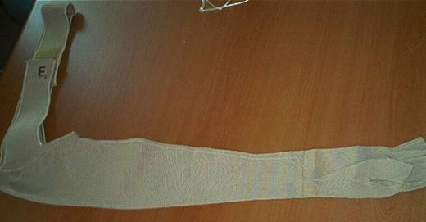 | 9021.10.10.00.19 TR050242  Yürürlükte değil · Başlangıç: 06.07.2005 · Bitiş: 06.07.2011  Eşya: Yanık ve lenf ödemi tedavisinde kullanılan kompresyon giysisi.  Gerekçe: Genel Yorum Kuralları (1) ve (6). Gümrük Tarife Cetveli İzahnamesi 90.21 tarife pozisyonu açıklama notları.

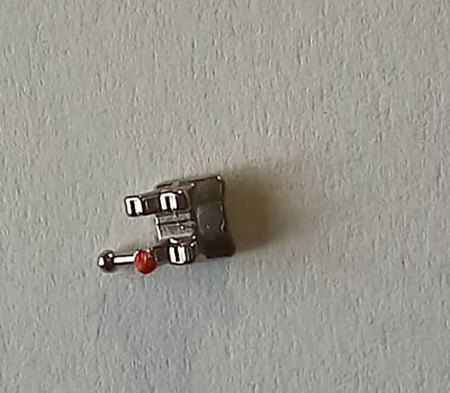 | 9021.10.10.00.19 TR160000230016  Yürürlükte · Başlangıç: 15.03.2023  Eşya: 'BRAKET' TİCARİ İSİMLİ EŞYA DOĞAL DİŞLERİN BİÇİMSİZLİĞİNİ DÜZELTMEK AMACIYLA KULLANILAN TIBBİ MATERYAL  Gerekçe: Tarifenin Yorumu ile İlgili Genel Kurallar (1) ve (6), Bölüm XVI Notları, 90 Fasıl Notları, Türk Gümrük Tarife Cetveli ve İzahnamesi 9021 Tarife Pozisyon Notları

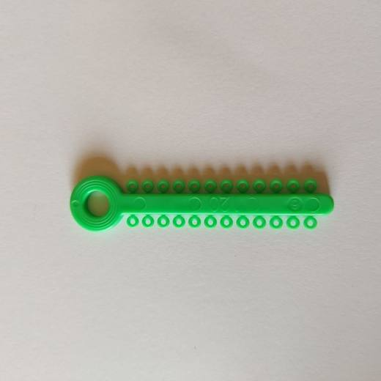 | 9021.10.10.00.19 TR160000230017  Yürürlükte · Başlangıç: 23.03.2023  Eşya: DİŞ BAĞLANTI HALKASI  Gerekçe: XVIII. Bölüm Notları , 90. Fasıl Notları, 9021 Pozisyon Notlarına istinaden ve Tarifenin Yorumu ile ilgili Genel Kurallar (1), (3a) ve (6) maddelerine istinaden

 | 9021.10.10.00.19 TR160000230018  Yürürlükte · Başlangıç: 23.03.2023  Eşya: DİŞ TELİ  Gerekçe: Tarifenin Yorumu ile İlgili Genel Kurallar (1) ve (3a), (6), Türk Gümrük Tarife Cetveli ve İzahnamesi Bölüm XVIII Fasıl Notları, Türk Gümrük Tarife Cetveli ve İzahnamesi 9021 pozisyon notları

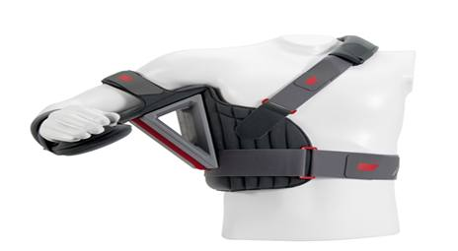 | 9021.10.10.00.19 TR340000240261  Yürürlükte · Başlangıç: 31.12.2024  Eşya: OTTOBOCK MARKA 50A10 OMO IMMOBIL MODEL, ÖRME KISMI POLİAMİD, İÇERİSİNDE PLASTİK KAPLI ÇELİK DESTEK VE YANINDA SERT PLASTİKTEN İKİ ADET TAKOZ BULUNAN,TIBBİ GEREKSİNİMLERE VE KİŞİYE BAĞLI OLARAK 0° İLE 90° ARASINDA VE HASTANIN SPESİFİK FONKSİYONEL HASARINA GÖRE BİREYSEL BİR AYARLAMA YAPILABİLEN, OMUZ EKLEMİ DİSLOKASYONUNDA KULLANILAN, ÜZERİNDE HAREKETİ SINIRLAYICI PARÇANIN MEVCUT OLDUĞU ÖRME MENSUCATTAN MAMUL HAZIR ORTEZ  Gerekçe: Genel Yorum Kurallarının 1 ve 6’ncı maddeleri, Gümrük Tarife Cetveli İzahnamesinin 90. Faslın 1(b) ve 6 nolu notları, 63.07 ve 90.21 Tarife Pozisyonu Açıklama Notları, Gümrük Genel Tebliği (Gümrük Tarife Cetveli Açıklama Notları) (Seri No: 6) ile yürürlüğe giren Avrupa Birliği Kombine Nomanklatürü 9021.10.10 Tarife Pozisyonu Açıklama Notları, İstanbul Laboratuvar Müdürlüğü tarafından tanzim edilen 22.11.2024/3424BTB2482 tarih sayılı Analiz Raporu”

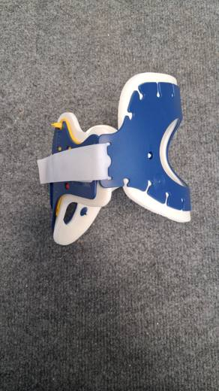 | 9021.10.10.00.19 TR350000260039  Yürürlükte · Başlangıç: 27.07.2026  Eşya: MW-C 3034 Cervical Collar Adult. Düşme veya benzeri travmatik olaylar sonrasında boyun ve servikal omurga bölgesinin hareketini tamamen kısıtlamak, stabilize etmek ve olası omurilik yaralanmalarını önlemek amacıyla tasarlanan; ambulanslarda, acil servislerde, arama-kurtarma ve ilk yardım operasyonlarında tıbbi sabitleme cihazı olarak kullanılan acil durum ilk yardım boyunluğudur.  Gerekçe: Türk Gümrük Tarife Cetveli İzahnamesi’nin 90. Fasıl notları, 9021 tarife pozisyonu açıklama notları ve Tarife Yorumuna İlişkin Genel Kurallar 1,6

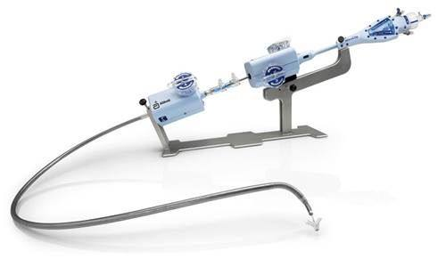 | 9021.39.90.00.13 TR340000160150  Yürürlükte değil · Başlangıç: 30.09.2016 · Bitiş: 29.09.2022  Eşya: KALP KAPAKÇIĞININ TAMİRİ İÇİN KULLANILAN MİTRACLİP CİHAZI VE TAŞIMA SİSTEMİ. EŞYA STERİL HALDE SUNULMAKTADIR. PAKETİN İÇİNDE TAŞIMA KATETERİ, YÖNLENDİRİLEBİLİR MANŞON VE MİTRACLİP CİHAZI BULUNMAKTADIR. TAŞIMA SİSTEMİ MİTRACLİP CİHAZININ KALP KAPAĞINA TAKILMASINDA KULLANILIR.  Gerekçe: GENEL YORUM KURALLARI (1), 3(c) VE (6) 90.21 TARİFE POZİSYONU AÇIKLAMA NOTLARI, 05.08.2016 TARİHLİ İSTANBUL ÜNİVERSİTESİ HAGED BİYOMEDİKAL BÖLÜMÜ CERRAHPAŞA TIP BİYOMEDİKAL BİRİMİ BİLİRKİŞİ RAPORU.

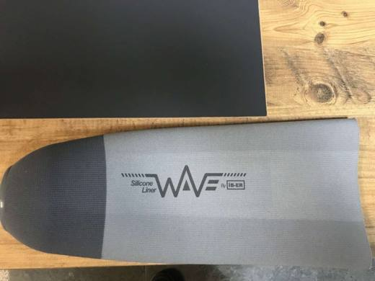 | 9021.90.90.00.13 TR350000190138  Yürürlükte değil · Başlangıç: 04.12.2019 · Bitiş: 03.12.2025  Eşya: ORTAPEDİK CİHAZLAR-SUNİ UZUVLAR PARÇALARI  Gerekçe: “SİLİKON LİNEER” TİCARİ TANIM EŞYANIN AYAK PROTEZİ’NİN AKSAMI OLDUĞU ANLAŞILMIŞ OLUP GENEL YORUM KURALLARININ (1) VE (6) MADDESİ VE 90.21 POZİSYON NOTLARI LAFZINA DAYANILARAK 9021.90.90.00.13 GTİP’İNDE DEĞERLENDİRİLMİŞTİR.

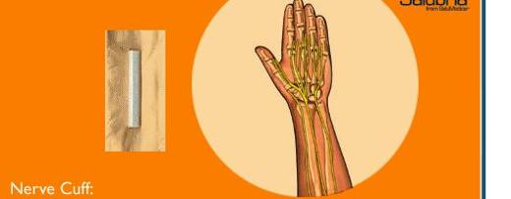 | 9021.90.90.00.19 TR010080  Yürürlükte değil · Başlangıç: 03.09.2001 · Bitiş: ?  Eşya: SALUMEDİCA NEVRE CUFF YARALANMA SONRASINDA SİNİR DIŞININ TEDAVİSİNDE KORUYUCU ÇEVRE SAĞLAMAK İÇİN GELİŞTİRİLEN ESNEK BORU ŞEKLİNDEKİ KILIF. SİNİR VE YUVASI ARASINDA BİR ARA YÜZ OLUŞTURMAK VE BİR SİNİR BOŞLUĞU BOYUNCA AXONAL BÜYÜME İÇİN BİR MUHAFAZA OLUŞMASI İÇİN DİZAYN EDİLEN EŞYA,2,5,10 mm İÇÇAPLARINDA,TUZLU HİDRAT STERİLASYONU YAPILMIŞ OLARAK AMBALAJ İÇİNDE KULLANIMA SUNULMAKTADIR.  Gerekçe: GYK 1 VE 6 Gümrük Tarife Cetveli İzahnamesi 90.21 Tarife Pozisyonu Açıklama Notları

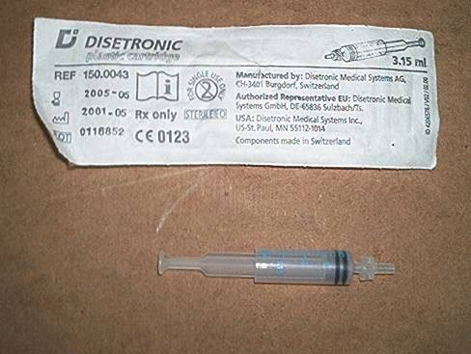 | 9021.90.90.00.19 TR030070  Yürürlükte değil · Başlangıç: 07.03.2003 · Bitiş: 06.03.2009  Eşya: İnsülin pompasıyla birlikte kullanılan tek kullanımlık 3.15 ml hacminde plastik kartuş  Gerekçe: -Genel Yorum Kuralları (1) ve (6). -Gümrük Tarife Cetveli İzahnamesi 90.21 tarife pozisyonu açıklama notları

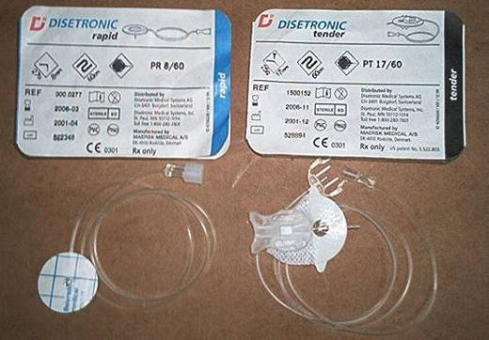 | 9021.90.90.00.19 TR030071  Yürürlükte değil · Başlangıç: 10.03.2003 · Bitiş: 09.03.2009  Eşya: İnsülin pompasıyla birlikte kullanılan ve sıvı akışını sağlayan, bir ucu pompa adaptörüne bir ucu da hastaya bağlanan tek kullanımlık infüzyon seti.  Gerekçe: -Gümrük Tarife Cetveli İzahnamesi 90.18 tarife pozisyonu açıklama notları

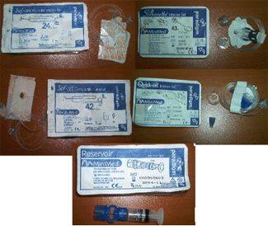 | 9021.90.90.00.19 TR030133  Yürürlükte değil · Başlangıç: 05.05.2003 · Bitiş: 05.05.2009  Eşya: Paradigm insülin pompasıyla birlikte kullanılan ve sıvı akışını sağayan, bir ucu insülin pompasına bir ucu da hastanın vücuduna bağlanan ve hasta vücudunda taşınan tek kullanımlık ve steril infüzyon seti ve Paradigm insülin pompasıyla birlikte kullanılan tek kullanımlık ve steril 1.80 ml hacminde kartuş.  Gerekçe: Genel Yorum Kuralları (1) ve (6). Gümrük Tarife Cetveli İzahnamesi 90.21 tarife pozisyonu açıklama notları.

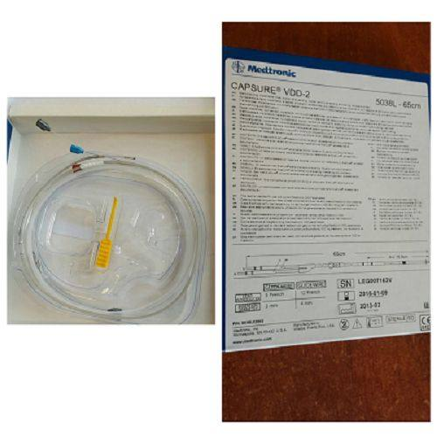 | 9021.90.90.00.19 TR340000150165  Yürürlükte değil · Başlangıç: 09.12.2015 · Bitiş: 08.12.2021  Eşya: TRANSVENÖZ ELEKTROD (LEAD) TİCARİ TANIMLI, KALBİN YETERLİ MİKTARDA ELEKTRİKSEL UYARIYI OLUŞTURMAMASI DURUMUNDA, KALP İLE KALP PİLİ JENERATÖRÜ ARASINDA İLETİMİ SAĞLAYAN YALITILMIŞ TEL.  Gerekçe: GENEL YORUM KURALLARI (1)VE(6) 90.21 AB AÇIKLAMA NOTLARI, 09.11.2015 TARİHLİ 349627 SAYILI İSTANBUL ÜNİVERSİTESİ HAGED BİYOMEDİKAL BÖLÜMÜ CERRAHPAŞA TIP BİYOMEDİKAL BİRİMİ BİLİRKİŞİ RAPORU.

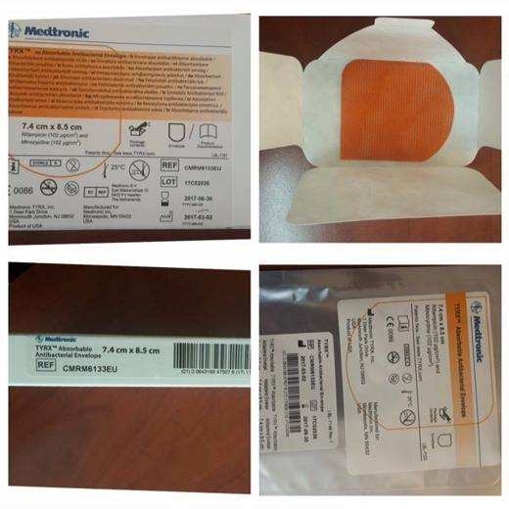 | 9021.90.90.00.19 TR340000170339  Yürürlükte değil · Başlangıç: 21.09.2017 · Bitiş: 20.09.2023  Eşya: VÜCUDA TAKILDIĞINDA KALP PİLİNİN GÜVENLİ BİR ŞEKİLDE MUHAFAZA EDİLMESİ İÇİN TASARLANMIŞ, VÜCUD TARAFINDAN EMİLEBİLEN, STERİL BİR ANTİBAKTERİYEL ÜRÜNDÜR.  Gerekçe: GENEL YORUM KURALLARI (1) ve (6) 90.21 TARİFE POZİSYONU AÇIKLAMA NOTLARI. İSTANBUL LABORATUVAR MÜDÜRLÜĞÜNÜN 27.07.2017 TARİHLİ 3417BTB0596 SAYILI ANALİZ RAPORU

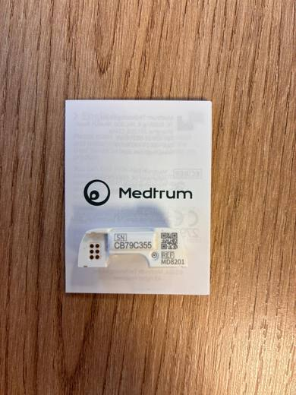 | 9021.90.90.00.19 TR340000260099  Yürürlükte · Başlangıç: 22.05.2026  Eşya: MEDTRUM MARKA, MD8201 MODEL NUMARALI; TEKNİK RAPORA GÖRE BLUETOOTH BAĞLANTISI ARACILIĞIYLA HABERLEŞME SAĞLAYAN VE MEKANİZMAYI YÖNETEN ANA ÜNİTE İLE TEK KULLANIMLIK REZERVUARLI POMPA MODÜLÜ (REZERVUAR KISMI BTB KONUSU DEĞİLDİR.) OLARAK İKİ ANA BİLEŞENDEN OLUŞAN, BU İKİ BİLEŞENİN BİRLİKTE KULLANIMIYLA BİR İNSÜLİN POMPASI İŞLEVİ KAZANMAKTA OLUP DOĞRUDAN CİLDE YAPIŞTIRILMAKTA VE İÇERİSİNDE YER ALAN MİKRO MOTOR ARACILIĞIYLA BELİRLENEN DOZLARDA İNSÜLİNİ, KÜÇÜK BİR KANÜL (İĞNE UCU) VASITASIYLA DERİ ALTINA İLETMEKTEDİR. ANA ÜNİTEDE BAĞIMSIZ BİR BATARYA BULUNMAMAKTA OLUP ENERJİ İHTİYACI REZERVUARLI POMPA MODÜLÜNDEN KARŞILANMAKTADIR. ÜZERİNDEKİ PİEZOELEKTRİK MOTOR SİSTEMİ, REZERVUARLI MODÜLDE BULUNAN İNSÜLİNİ HASSAS ŞEKİLDE İTEREK DOZAJ AYARLAMASINI SAĞLAMAKTADIR. ANA ÜNİTE TEK BAŞINA İŞLEVSEL OLMAYIP, YALNIZCA İNSÜLİN POMPASI SİSTEMİNE ÖZGÜ BİR BİLEŞEN OLARAK ÇALIŞMAKTADIR. CİHAZIN ÇALIŞABİLMESİ İÇİN; BATARYA, İNSÜLİN VE POMPA SİSTEMİNİ İÇEREN VE BELİRLİ SÜRELERDE DEĞİŞTİRİLEREK VÜCUDA YAPIŞTIRILAN REZERVUARLI POMPA MODÜLÜ İLE BİRLİKTE KULLANILMASI VE AYARLARININ AKILLI UYGULAMA VEYA HARİCİ KONTROL CİHAZI ÜZERİNDEN YAPILMASI GEREKMEKTE OLDUĞUNDAN İNSÜLİN POMPASI (PARÇASI) ANA ÜNİTESİ TİCARİ TANIMLI EŞYA  Gerekçe: Genel Yorum Kurallarının 1 ve 6’ncı maddeleri, Gümrük Tarife Cetveli İzahnamesinin 90.21 Tarife Pozisyonu Açıklama Notları, Gümrük Genel Tebliği (Gümrük Tarife Cetveli Açıklama Notları) (Seri No: 6) (30.12.2019 t. 30994 s. R.G.) AB Açıklama Notları, İstanbul Üniversitesi Cerrahpaşa Mühendislik Fakültesi Elektrik-Elektronik Mühendisliği Bölümünce tanzim edilmiş 24.03.2026/120314656 tarih/sayı ile Bölge Müdürlüğümüz kayıtlarına giren 23.03.2026/1594338 tarih/sayılı Teknik Rapor

Pozisyon 90.22 (6 BTB)
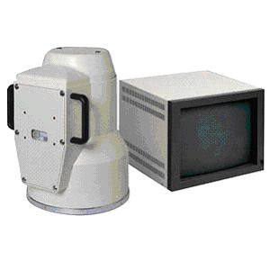 | 9022.14.00.00.19 TR050295  Yürürlükte değil · Başlangıç: 08.08.2005 · Bitiş: ?  Eşya: Hastadan geçerek gelen düşük dozdaki X-Işınlarını yüksek çözünürlükte yoğunlaştırarak ekranda hastanın röntgen skopi görüntüsünü elde etmeyi sağlayan"Görüntü Yoğunlaştırıcısı". Cihaz ortopedi ve travmatoloji branşlarında teşhis ve tedavi amacıyla kullanılmaktadır.Cihaz görüntü yoğunlaştırıcı tüpü, kamera(dahili), monitör, hafıza kartı ve teknik kılavuz ile birliktedir.  Gerekçe: Genel Yorum Kuralları (1) ve (6). Gümrük Tarife Cetveli İzahnamesi 90.22 tarife pozisyonu açıklama notları.

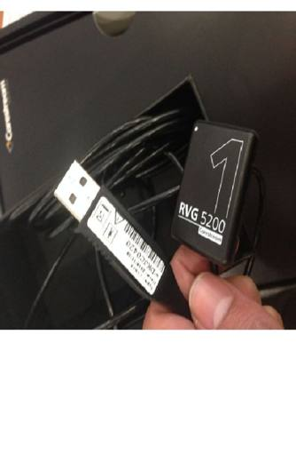 | 9022.90.00.90.12 TR340000160221  Yürürlükte değil · Başlangıç: 02.12.2016 · Bitiş: 31.12.2016  Eşya: KONTROL KUTUSU OLMAYAN, DİREKT USB BAĞLANTILI RVG CİHAZI. SENSÖR X IŞININI ALGILADIĞINDA OTOMATİK OLARAK GÖRÜNTÜ ÜRETMEKTEDİR.  Gerekçe: GENEL YORUM KURALLARI (1) VE (6) 90.22 TARİFE POZİSYONU AÇIKLAMA NOTLARI.

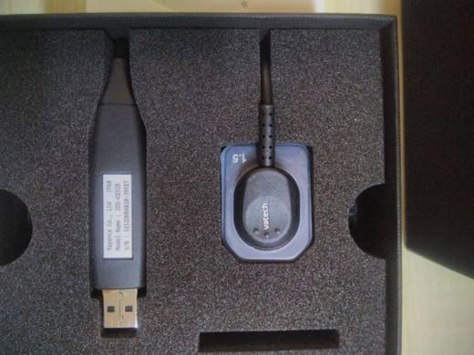 | 9022.90.20.00.00 TR060000200026  Yürürlükte değil · Başlangıç: 06.10.2020 · Bitiş: 05.10.2026  Eşya: AĞIZ İÇİ GÖRÜNTÜLEME SENSÖRÜ-EZSENSOR CLASSİC-VATECH MARK DENTAL RADYOGRAFİ CİHAZI İÇİN TASARLANMIŞ, USB BAĞLANTILI VE X IŞININI ALGILADIĞINDA OTOMATİK OLARAK GÖRÜNTÜ ÜRETEN SENSÖR  Gerekçe: GENEL YORUM KURALLARI (1) VE (6). GÜMRÜK TARİFE CETVELİ İZAHNAMESİ 9022 POZİSYONU AÇIKLAMA NOTLARI

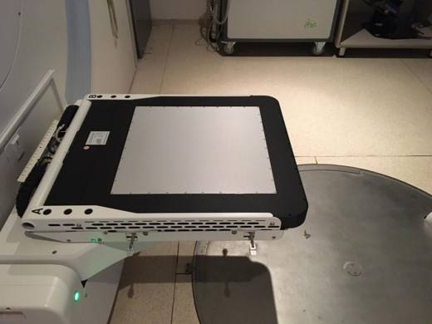 | 9022.90.20.00.00 TR340000220094  Yürürlükte · Başlangıç: 02.06.2022  Eşya: XRD 1640 AL5P model temel olarak, X-Ray ışınını üzerinde toplayarak ve derecelendirerek,elektronik olarak bu sinyali bilgisayarda dijital bir resim olarak düşüren, X-ışınlı cihazlarda kullanılmak üzere tasarlanmış dedektör paneldir  Gerekçe: Genel Yorum Kurallarının 1,3 (a) ve 6 ıncı maddeleri, 9022 Tarife Pozisyonu Açıklama Notları

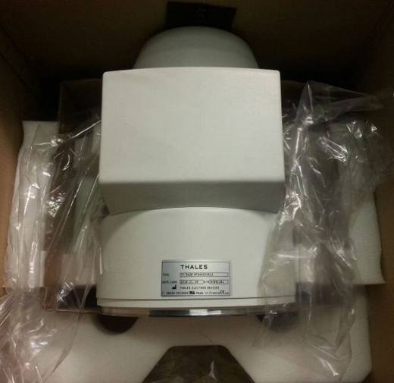 | 9022.90.80.00.11 TR060000180017  Yürürlükte değil · Başlangıç: 25.05.2018 · Bitiş: 24.05.2024  Eşya: TH9428HP2H655VR13 MODEL X-IŞIN GÖRÜNTÜ YOĞUNLAŞTIRICISI; gelişmiş giriş ekranına hastadan geçerek gelen düşük dozdaki X ışınlarını yüksek çözünürlükte yoğunlaştırarak ultra kompakt fosforlu çıkış ekranında hastanın röntgen skopi görüntüsünü daha net bir şekilde elde etmeyi sağlayan görüntü yoğunlaştırıcısıdır. Bu görüntü yoğunlaştırıcısı hastaların sert dokularını hareketli şekilde görüntülemek üzere X-Işınlı görüntüleme cihazlarında kullanılır.  Gerekçe: Genel Yorum Kuralları madde 1.ve 6.madde, Gümrük Tarife Cetveli İzahnamesi 9022 Tarife Pozisyonu üçüncü bölüm açıklama notları

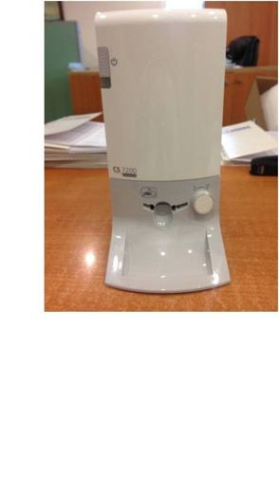 | 9022.90.80.00.19 TR340000170138  Yürürlükte değil · Başlangıç: 04.05.2017 · Bitiş: 03.05.2023  Eşya: DİŞÇİLİKTE AĞIZ İÇİ GÖRÜNTÜ ALMAK İÇİN KULLANILAN; RÖNTGEN CİHAZLARIYLA GÖRÜNTÜ KAYDI YAPILMIŞ FOSFOR PLAKALARIN TARANARAK BİLGİSAYAR EKRANINA AKTARILMASI İŞLEVİNİ GÖREN, LAZER IŞINI İLE ÇALIŞAN CİHAZ.  Gerekçe: GENEL YORUM KURALLARI (1) VE (6) 9022 TARİFE POZİSYONU AÇIKLAMA NOTLARI. 28.02.2017 TARİHLİ 12824-362 SAYILI İTÜ ELEKTRİK-ELEKTRONİK FAKÜLTESİ BİLİRKİŞİ RAPORU

Pozisyon 90.23 (3 BTB)
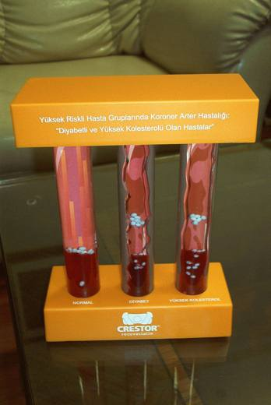 | 9023.00.80.00.19 TR060222  Yürürlükte değil · Başlangıç: 16.05.2006 · Bitiş: 15.05.2012  Eşya: Teşhir amaçlı koroner arter hastalığı damar modelleri.  Gerekçe: -GYK (1) ve (6). -Gümrük Tarife Cetveli İzahnamesi 90.23 Tarife Pozisyonu Açıklama Notları

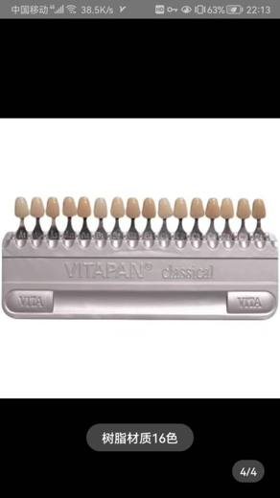 | 9023.00.80.00.19 TR330000230005  Yürürlükte · Başlangıç: 18.01.2023  Eşya: diş renk skalası(3d vida 16 color guide)  Gerekçe: Genel yorum kuralları 1 ve 6 ile Türk Gümrük Tarife Cetveli İzahnamesi 9023 tarife pozisyonu

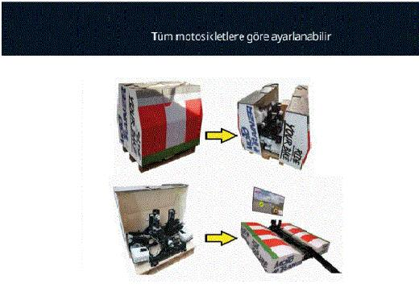 | 9023.00.80.00.19 TR350000260020  Yürürlükte · Başlangıç: 15.04.2026  Eşya: Moto Traıner marka, MotoGP Simulator. Motosiklet yarış pilotları ve diğer sürücüler için egzersiz yapması, sürüş becerilerini geliştirmek için tasarlanmış olup sürücünün dünyanın herhangi bir yerindeki herhangi bir pisti seçerek yarışlara hazırlanmasını sağlamaktadır. (Simülatör üzerinde ekran ve motosiklet bulunmamakta olup sürücü kendi motosikleti ile antrenman yapmaktadır.) Başlangıç, orta, uzman ve binici olmak üzere dört zorluk seviyesi vardır. 60 °’ ye kadar yatabilme özelliği bulunmaktadır.  Gerekçe: Türk Gümrük Tarife Cetveli İzahnamesi’nin 9023 tarife pozisyonu açıklama notları ve Tarife Yorumuna İlişkin Genel Kurallar 1,6

Pozisyon 90.24 (1 BTB)
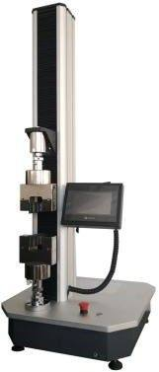 | 9024.80.00.10.00 TR160000200057  Yürürlükte · Başlangıç: 04.12.2020  Eşya: eşya; elektronik kumaş mukavemet test cihazı ticari tanımlı, çeşitli tekstil ürünlerinin esneme, yırtılma, sabit uzama, sabit yük, elastikiyet, dikiş kayması ve soyulma gibi mekanik özelliklerinin test edilmesi için kullanılır.  Gerekçe: Tarifenin Yorumu ile İlgili Genel Kurallar (1)ve(6), 90.24 tarife pozisyonu ve pozisyon izahname açıklama notları.

Pozisyon 90.25 (10 BTB)
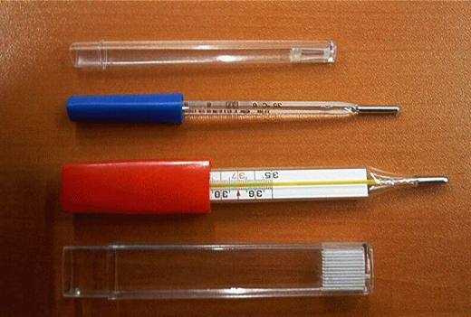 | 9025.11.91.00.11 TR050497  Yürürlükte değil · Başlangıç: ? · Bitiş: ?  Eşya: Kliniklerde kullanılan sıvılı termometreler (Beden derecesi).

Resim yok | 9025.19.20.19.19 TR160000150013  Yürürlükte değil · Başlangıç: 29.05.2015 · Bitiş: 31.12.2019  Eşya: Gaz Sıcaklık Mişürü Sensörü; Katalitik konvertör yada partikül filtresi üzerinde bulunarak üzerinde bulunduğu kompenentin sıcaklığını voltaj olarak motor kontrol ünitesine iletir.  Gerekçe: Tarifenin Yorumu ile İlgili Genel Kurallar (1),(3),(6) ile XVIII. Bölüm, 9025 ve 9031 Pozisyon Notları

Resim yok | 9025.19.20.19.19 TR160000150018  Yürürlükte değil · Başlangıç: 29.05.2015 · Bitiş: 31.12.2019  Eşya: Egsoz Gazı Isı Sensörü; Katalitik konvertör yada partikül filtresi üzerinde bulunarak üzerinde bulunduğu kompenentin sıcaklığını voltaj olarak motor kontrol ünitesine ileten sensörlerdir.  Gerekçe: Tarifenin Yorumu ile İlgili Genel Kurallar (1),(3),(6) ile XVIII. Bölüm, 9025 ve 9031 Pozisyon Notları

Resim yok | 9025.19.20.19.19 TR160000150021  Yürürlükte değil · Başlangıç: 07.09.2015 · Bitiş: 31.12.2019  Eşya: Gaz Isı Sensörü,PT-200 tipli bu sıcaklık sensöründe direnç değeri üzerinde meydana getirilen analog gerilim sinyalinin analog dijital dönüşüm işlemine tabi tutulması sonrasında elde edilen dijital veri sıcaklık verisinin bir karşılığı olarak değerlendirilmektedir.  Gerekçe: Uludağ Üniversitesi Mühendislik Fakültesi Dekanlığı 21/08/2015 tarihli ve 3921 sayılı Teknik Rapordaki tespit doğrultusunda ve Tarifenin Yorumu ile İlgili Genel Kurallar (1),(3),(6) ile 9025 Pozisyon Notları

Resim yok | 9025.19.20.19.19 TR160000150022  Yürürlükte değil · Başlangıç: 07.09.2015 · Bitiş: 31.12.2019  Eşya: Motor Suyu Sıcaklık Sensörü;PT-200 tipli bu sıcaklık sensöründe direnç değeri üzerinde meydana getirilen analog gerilim sinyalinin analog dijital dönüşüm işlemine tabi tutulması sonrasında elde edilen dijital veri sıcaklık verisinin bir karşılığı olarak değerlendirilmektedir.  Gerekçe: Uludağ Üniversitesi Mühendislik Fakültesi Dekanlığı 21/08/2015 tarihli ve 3921 sayılı teknik rapordaki tespit doğrultusunda ve Tarifenin Yorumu ile İlgili Genel Kurallar (1),(3),(6) ile 9025 Pozisyon Notları

Resim yok | 9025.19.20.19.19 TR160000150029  Yürürlükte değil · Başlangıç: 12.10.2015 · Bitiş: 24.05.2016  Eşya: Artan sıcaklıkla azalan dirence bağlı olarak çalışan, içinde yer alan elektrik motoru ve akuple fan sayesinde emilen havayı sensörün algılayıcı ucu üzerinden geçirilirek hava sıcaklığının küçük farklılıkları algılayacak hassaslıkta sıcaklık ölçümü yapabilen Kabin Hava Sıcaklığı Sensörüdür.  Gerekçe: Uludağ Üniversitesi Mühendislik Fakültesi Dekanlığı, 02/10/2015 tarihli, 4682 sayılı Teknik Rapor doğrultusunda ve Tarifenin Yorumu ile İlgili Genel Kurallar (1),(3),(6) ile XVIII. Bölüm, 9025 Pozisyon Notları

 | 9025.19.99.99.00 TR010108  Yürürlükte değil · Başlangıç: ? · Bitiş: ?  Eşya: -Likit kristal teknolojide, civa içermeyen, kırılmaz, hızlı ve hassas ölçüm yapan, dereceyi alına koymak suretiyle 15 saniyede ateş ölçen dijital alın termometresi.  Gerekçe: -Genel Yorum Kuralı 1 ve 6 -Gümrük Tarife Cetveli İzahnamesinin 90.25 pozisyonundaki açıklama notları.

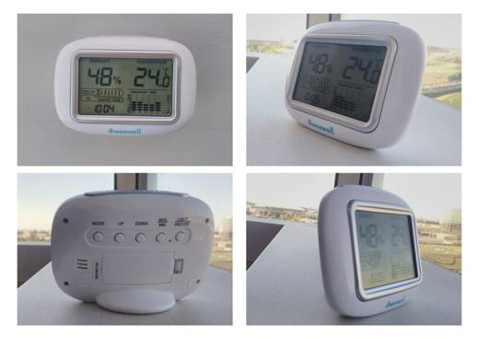 | 9025.80.40.90.00 TR340000200016  Yürürlükte değil · Başlangıç: 31.01.2020 · Bitiş: 30.01.2026  Eşya: WEEWELL MARKA, WHM140 MODEL MASAÜSTÜ VE BENZERİ KULLANIMA UYGUN LCD EKRANA SAHİP SICAKLIK VE NEM ÖLÇME CİHAZI.BENZER ÜRÜNLERE İLİŞKİN BTI LARIN TETKİKİNDE ÜRÜN EKRANINDA ZAMAN BİLGİLERİ DAHA FAZLA YER KAPLAYAN ÜRÜNLERİN SAAT OLARAK DEĞERLENDİRİLDİĞİ TESPİT EDİLDİĞİNDEN EŞYA İÇERİĞİNİN ZAMAN, ISI, NEM BİLGİLERİNİN HANGİSİNİN DAHA FAZLA YER KAPLADIĞININ MUTLAK SURETLE TESPİTİ GEREKİR.  Gerekçe: GENEL YORUM KURALLARI (1) VE (6) 90.25 TARİFE POZİSYONLARI NOTLARI. BENZER ÜRÜNLERE İLİŞKİN BTI LARIN TETKİKİNDE ÜRÜN EKRANINDA ZAMAN BİLGİLERİ DAHA FAZLA YER KAPLAYAN ÜRÜNLERİN SAAT OLARAK DEĞERLENDİRİLDİĞİ TESPİT EDİLDİĞİNDEN EŞYA İÇERİĞİNİN ZAMAN, ISI, NEM BİLGİLERİNİN HANGİSİNİN DAHA FAZLA YER KAPLADIĞININ MUTLAK SURETLE TESPİTİ GEREKİR.

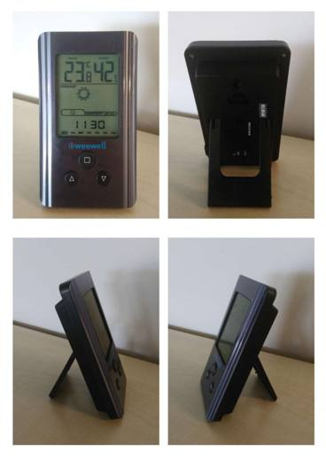 | 9025.80.40.90.00 TR340000200256  Yürürlükte değil · Başlangıç: 15.09.2020 · Bitiş: 14.09.2026  Eşya: WEEWELL MARKA, WHM150 MODEL MASAÜSTÜ VE BENZERİ KULLANIMA UYGUN LCD EKRANA SAHİP SICAKLIK VE NEM ÖLÇME CİHAZI. BENZER ÜRÜNLERE İLİŞKİN BTI LARIN TETKİKİNDE ÜRÜN EKRANINDA ZAMAN BİLGİLERİ DAHA FAZLA YER KAPLAYAN ÜRÜNLERİN SAAT OLARAK DEĞERLENDİRİLDİĞİ TESPİT EDİLDİĞİNDEN EŞYA İÇERİĞİNİN ZAMAN, ISI, NEM BİLGİLERİNİN HANGİSİNİN DAHA FAZLA YER KAPLADIĞININ MUTLAK SURETLE TESPİTİ GEREKİR.  Gerekçe: GENEL YORUM KURALLARI (1) VE (6), 90.25 TARİFE POZİSYONU AÇIKLAMA NOTLARI.BENZER ÜRÜNLERE İLİŞKİN BTI LARIN TETKİKİNDE ÜRÜN EKRANINDA ZAMAN BİLGİLERİ DAHA FAZLA YER KAPLAYAN ÜRÜNLERİN SAAT OLARAK DEĞERLENDİRİLDİĞİ TESPİT EDİLDİĞİNDEN EŞYA İÇERİĞİNİN ZAMAN, ISI, NEM BİLGİLERİNİN HANGİSİNİN DAHA FAZLA YER KAPLADIĞININ MUTLAK SURETLE TESPİTİ GEREKİR.

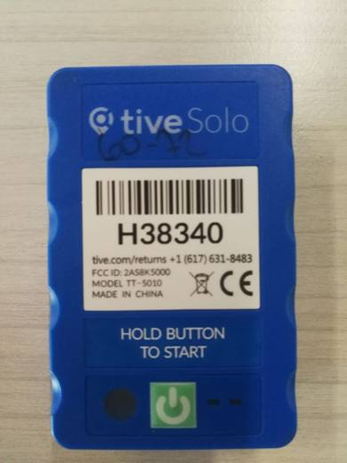 | 9025.80.40.90.00 TR340000230186  Yürürlükte · Başlangıç: 19.09.2023  Eşya: TİVE SOLO MARKA TT-5010 MODEL NUMARALI BÜNYESİNDE BULUNAN SENSÖRLER SAYESİNDE TAŞINAN EŞYALARIN SICAKLIK, NEM, HAREKET, PARLAKLIK VB. GİBİ DURUMLARI İLE İLGİLİ BİLGİLERİN ÖLÇÜMÜNÜ YAPAN VE BU VERİLERİ BÜNYESİNDE KAYDEDEN VE BU BİLGİLERİ GSM VE Wİ-Fİ BAĞLANTILARI ARACILIĞI İLE BİLGİSAYAR, TELEFON VB. CİHAZLARA YÜKLENEN BİR UYGULAMA SAYESİNDE İLETEN, MEVCUT DEĞERLERİ İSTENİLEN MİKTARA GETİRME ÖZELLİĞİ OLMAYAN VE MEVCUT DEĞERDE BİR STABİLİZASYON SAĞLAYAMAYAN NAKLİ YAPILAN EŞYANIN DURUMUNU TAKİP İÇİN KULLANILAN CİHAZ  Gerekçe: GÜMRÜK TARİFE CETVELİ İZAHNAMESİ 90.25 TARİFE POZİSYONU AÇIKLAMA NOTLARI, GENEL YORUM KURALLARI (1), (6) VE 3B, İSTANBUL ÜNİVERSİTESİ-CERRAHPAŞA MÜHENDİSLİK FAKÜLTESİ DEKANLIĞI’NIN BÖLGE MÜDÜRLÜK KAYITLARIMIZA 88884660/11.09.2023 SAYI/TARİHLİ İLE GİREN 774972/06.09.2023 SAYI/TARİHLİ RAPORU

Pozisyon 90.26 (13 BTB)
Resim yok | 9026.10.29.90.00 TR160000150017  Yürürlükte değil · Başlangıç: 29.05.2015 · Bitiş: 28.05.2021  Eşya: Yağ Gösterge Sensörü; Karterde bulunan yağın seviyesini algılar ve motor kontrol ünitesine değeri voltaj olarak gönderir.  Gerekçe: Tarifenin Yorumu ile İlgili Genel Kurallar (1),(3),(6) ile XVIII. Bölüm, 9026 ve 9031 Pozisyon Notları

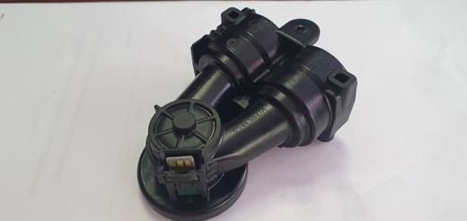 | 9026.10.89.90.00 TR350000250003  Yürürlükte · Başlangıç: 17.01.2025  Eşya: 7953850 parça numaralı eşya, Viesmann marka, SE ve S1 model, yoğuşmalı kombilerde kullanılmakta olup bünyesinde bulunan çip vasıtasıyla kombinin beynine sinyal gitmesini sağlayarak, sıcak su ihtiyacı olduğunda suyun ısıtılmasını talimatlandırmaktadır.  Gerekçe: Türk Gümrük Tarife Cetveli İzahnamesi’nin 9026 Tarife Pozisyonu Notları, Tarifenin Yorumuna İlişkin Genel Kurallar 1, 6

Resim yok | 9026.20.20.90.00 TR160000150010  Yürürlükte değil · Başlangıç: 29.05.2015 · Bitiş: 28.05.2021  Eşya: Basınç Fark Sensörü;Partikül filtresinin öncesindeki ve sonrasındaki egsoz gazı basıncını karşılaştırarak bir voltaj değeri üretir ve bu değeri motor kontrol ünitesine iletir.  Gerekçe: Tarifenin Yorumu ile İlgili Genel Kurallar (1),(3),(6) ile XVIII. Bölüm, 9026 ve 9031 Pozisyon Notları

Resim yok | 9026.20.20.90.00 TR160000150014  Yürürlükte değil · Başlangıç: 29.05.2015 · Bitiş: 28.05.2021  Eşya: Lastik Basınç Sensörü; Her tekerlek için jant üzerinde bulunarak telsiz iletişim aracılığıyla lastik basınç ve sıcaklık bilgilerini TPMS ünitesine göderir.  Gerekçe: Tarifenin Yorumu ile İlgili Genel Kurallar (1),(3),(6) ile XVIII. Bölüm, 9026 ve 9031 Pozisyon Notları

Resim yok | 9026.20.20.90.00 TR160000150015  Yürürlükte değil · Başlangıç: 29.05.2015 · Bitiş: 28.05.2021  Eşya: Hava Basınç Sensörü; Motorda manifolt üzerindeki hava basıncını algılar ve motor kontrol ünitesine gönderir.  Gerekçe: Tarifenin Yorumu ile İlgili Genel Kurallar (1),(3),(6) ile XVIII. Bölüm, 9026 ve 9031 Pozisyon Notları

Resim yok | 9026.20.20.90.00 TR160000150026  Yürürlükte değil · Başlangıç: 07.09.2015 · Bitiş: 06.09.2021  Eşya: Debimetre Sensörü ticari tanımlı eşya, Çalışma prensibi; sıcak bir film tabakası üzerinden akan hava miktarının sıcak film tabakasının sıcaklığını ve dolayısıyla direncini değiştirme ilkesine dayanır. Bu sayede sensörden geçen kütlesel hava miktarı tespit edilmektedir.  Gerekçe: Uludağ Üniversitesi Mühendislik Fakültesi Dekanlığı 21/08/2015 tarihli, 3921 sayılı Teknik Rapor doğrultusunda ve Tarifenin Yorumu ile İlgili Genel Kurallar (1),(3),(6) ile 9026 Pozisyon Notları

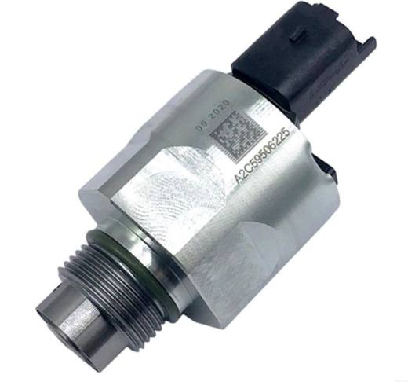 | 9026.20.20.90.00 TR330000210017  Yürürlükte · Başlangıç: 17.11.2021  Eşya: Otomotiv sektöründe içten yanmalı motorlardan genellikle dizel motorların yakıt hattında bulunan “rail” sistemdeki anlık yakıt basıncının ölçümü amacıyla kullanılır. Yakıtın pompadan sonraki yüksek basınç hattındaki anlık basıncını tespit ederek araç kontrol ünitesine (ECU) voltaj sinyali şeklinde gönderir, bu sinyal araç kontrol ünitesinde işlenerek basıncın tam olarak hangi değerlerde olduğu anlaşılabilir. Parça belirli bir eşiğin altındayken veya üstündeyken değil sürekli olarak basınç ölçümü yapmakta ve araç kontrol ünitesinin bu basıncı göstermesini sağlamaktadır. Kendi bünyesinde regülasyon yapmamaktadır. Sadece basınç ölçmek için kullanılabilir.  Gerekçe: a. Genel yorum kuralları (1) ve (6) maddeleri , b. Türk Gümrük Tarife Cetveli İzahnamesi 9026 ve 9031 tarife pozisyonu açıklama notları. c. Çukurova Üniversitesi Mühendislik Fakültesi Dekanlığının 22.10.2021 tarihli 67430337 sayılı yazısı eki raporu

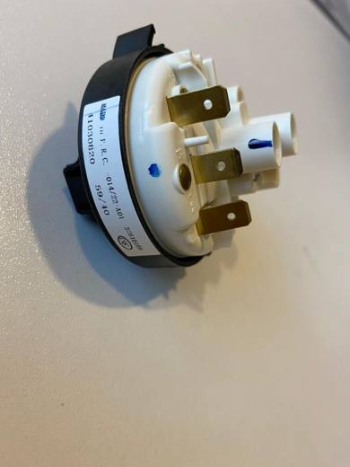 | 9026.20.20.90.00 TR340000230023  Yürürlükte · Başlangıç: 16.01.2023  Eşya: 37610169(41030820) SU SEVİYE SENSÖRÜ VEYA BASINÇ ŞALTERİ OLARAK ADLANDIRILABİLİR. MAKİNEDE SUYUN HACİMİNİ TAKİP EDER, MAKİNEYE AKAN SUYUN BASINCINI AYARLAR VE AYRICA SU GİRİŞ VANASINI KONTROL EDER. ÇALIŞMA DEĞERLERİ; VOLTAJ: 250V, MAX KONTAK AKIMI: 16A.  Gerekçe: GENEL YORUM KURALLARININ 1 VE 6 INCI MADDELERİ, 8481 VE 9026 TARİFE POZİSYONU AÇIKLAMA NOTLARI, İSTANBUL ÜNİVERSİTESİ CERRAHPAŞA MÜHENDİSLİK FAKÜLTESİNİN 08.12.2022/80735706 TARİH/SAYILI TEKNİK RAPORU

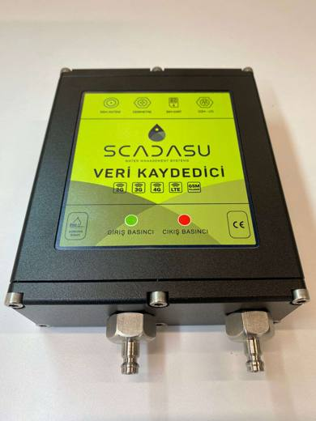 | 9026.20.20.90.00 TR410000240038  Yürürlükte · Başlangıç: 28.05.2024  Eşya: SCADASU marka VK03-1D2B Model IP68 koruma sınıfına sahip 0-50 Bar su, hava ve gazların basınç ölçümünü yapan, akış ölçümü yapan cihazlardan (debimetreler) akış verisini alabilen, bu verileri dahili hafızasına kaydedebilen, kablosuz iletişim sayesinde kaydettiği verileri tanımlanan uzak sunucuya ileten, 9-36 VDC harici besleme ya da dahili batarya ile çalışan Veri Kaydedici (Datalogger) özellikli basınç ölçer.  Gerekçe: 90.26 Tarife Pozisyon Notları ve Tarife Yorum Kuralları 1 ve 6 birlikte değerlendirildiğinde

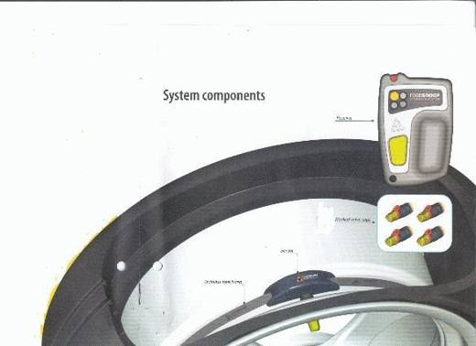 | 9026.20.30.00.00 TR020174  Yürürlükte değil · Başlangıç: ? · Bitiş: ?  Eşya: Araç lastiklerinin herhangi birinde meydana gelen basınç değişikliğini (basıncın düşmesini) sürücüye sesli ve görüntülü olarak haber veren sistem. Sistem alıcı (receiver), işaretli sübap başlıkları (marked valve caps), algılayıcı (sensor) ve paslanmaz çelik bant (stainless steel band) tan oluşmaktadır. Lastik algılayıcısı aşağıda belirtilen teknik özelliklere sahiptir: -Ağırlık : 30g (1,05 ons) -Ebatlar : 90x23x20 mm (31/2x9/10x4/5 inç) -Termal Direnç : -40°C’den +125°C’ye (-40°F’den +257°F’a) -Sıklık : 433.92 MHz -Batarya Ömrü : 10 yıl ya da 150.000 km (90.000 mil) -Voltaj : 3V  Gerekçe: -Genel Yorum Kuralları (1) ve (6).-Gümrük Tarife Cetveli İzahnamesi 90.26 tarife pozisyonu açıklama notları

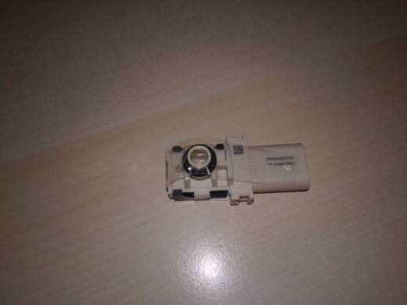 | 9026.20.80.80.00 TR160000210018  Yürürlükte · Başlangıç: 22.04.2021  Eşya: Araç yakıt dolum sırasında sistemdeki buhar basıncını ölçer ve pompanın durmasını tetiklemeye yardımcı olur.  Gerekçe: Tarifenin Yorumu ile İlgili Genel Kurallar (1)ve(6), 90 fasıl notları, 90.26 tarife pozisyon notları.

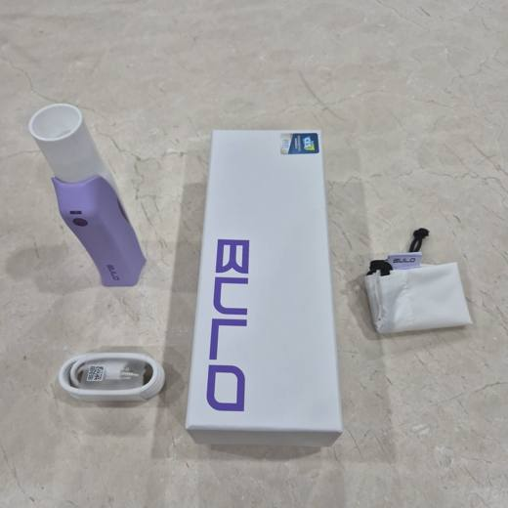 | 9026.80.20.90.00 TR340000250195  Yürürlükte · Başlangıç: 28.11.2025  Eşya: BULO MARKA BULO-H01 MODEL, AKIŞ HALİNDEKİ GAZIN (İNSANLAR TARAFINDAN ÜFLENEN VEYA CİĞERLERE ÇEKİLEN HAVA) OLUŞTURDUĞU BASINÇ FARKINI ALGILAYAN VE BU BİLGİ İLE HAVA DEBİSİNİ (HACİM/ZAMAN) VE HACMİNİ ÖLÇEN, BİREYSEL SAĞLIKLI KULLANICILAR TARAFINDAN KİŞİSEL AKCİĞER PERFORMANSI TAKİBİ VE NEFES KAPASİTESİ GELİŞTİRME EGZERSİZ CİHAZI OLARAK UYGULAMA YÜKLENMİŞ BİR CEP TELEFONU İLE (BLUETOOTH VE UYGULAMA YÜKLEME ÖZELLİĞİNE SAHİP) HER ORTAMDA KULLANILABİLEN, ELEKTRONİK SOLUNUM PERFORMANSI ÖLÇÜM CİHAZIDIR.  Gerekçe: Genel Yorum Kuralları 1 ve 6. Maddeleri, 9026 Tarife Pozisyonu Açıklama Notları, İstanbul Üniversitesi Cerrahpaşa Mühendislik Fakültesinin Bölge Müdürlüğümüz kayıtlarına 20.10.2025/114803681 tarih/sayı ile giren 26.09.2025/1428621 tarih/sayılı Teknik Rapor

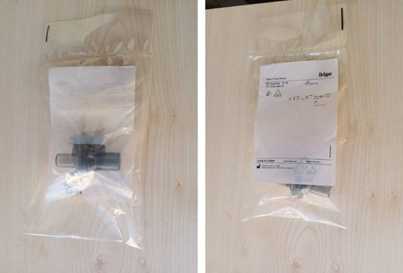 | 9026.80.80.90.00 TR350000250099  Yürürlükte · Başlangıç: 21.11.2025  Eşya: Drager marka, MP02790 model, Delta P Akış Sensörü. Akış yoluna sabitlenmiş bir çeşit ölçüm adaptörü olup içinden hava geçtiğinde basınç farkı oluşturmakta ve bu oluşan difransiyel basınç, cihaza bağlı bir difransiyel basınç sensörüne ileterek gerekli ölçümleri yapmaktadır.  Gerekçe: Türk Gümrük Tarife Cetveli İzahnamesi’nin 9026 Tarife Pozisyonu Açıklama Notları, Tarifenin Yorumuna İlişkin Genel Kurallar 1, 6

Pozisyon 90.27 (141 BTB)
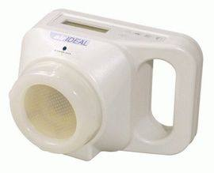 | 9027.10.10.00.00 TR060134  Yürürlükte değil · Başlangıç: 03.05.2006 · Bitiş: 02.05.2012  Eşya: Eczacılık, tarım-gıda ve kozmetik endüstrilerinde ve hastane ortamlarındaki ameliyathane, yoğun bakım ve riskli bölgelerdeki mikrop yükünü belirlemek amacıyla havanın mikrobiyolojik örneklemesini yapan cihaz ve bu cihazla birlikte gelen örnekleme ızgaraları.  Gerekçe: - Genel Yorum Kuralları (1), 3(b) ve (6). - Gümrük Tarife Cetveli İzahnamesi 90.27 tarife pozisyonu Açıklama Notları.

Resim yok | 9027.10.10.00.00 TR160000150009  Yürürlükte değil · Başlangıç: 29.05.2015 · Bitiş: 28.05.2021  Eşya: Lambda (oksijen) Sensörü;Bu sensör egsoz borusu içerisinde katalitik konvertör öncesinde yada sonrasında egsoz gazındaki oksijen miktarını algılamak için kullanılır.  Gerekçe: Tarifenin Yorumu ile İlgili Genel Kurallar (1),(3),(6) ile XVIII. Bölüm, 9027 ve 9031 Pozisyon Notları

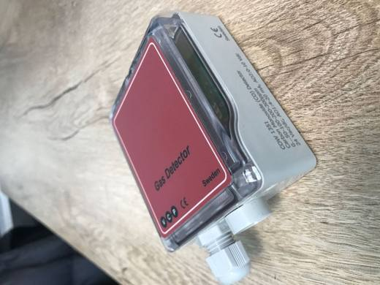 | 9027.10.10.00.00 TR340000230128  Yürürlükte · Başlangıç: 19.07.2023  Eşya: VCP MARKA COW1351 MODEL, 24V ALTERNATİF AKIMDA, 15-35V DOĞRU AKIMDA ÇALIŞAN, PLASTİK GÖVDE İÇERİSİNDE KARBONMONOKSİT SENSÖRÜ VE SENSÖRÜN ALGILADIĞI ORANA BAĞLI OLARAK AKIM/GERİLİM ÜRETEN ELEKTRONİK DEVRE İHTİVA EDEN, 0-50PPM, 0-100PPM, 0-200PPM, 0-300PPM DEĞER ARALIKLARINDA KARBONMONOKSİT ÖLÇÜMÜ YAPABİLEN, SENSÖR VASITASIYLA ALGILADIĞI KARBONMONOKSİT GAZININ MİKTARINA BAĞLI OLARAK ÜRETİLEN AKIM/GERİLİM DEĞERİNİ KULLANILDIĞI SİSTEMDEKİ KONTROL ÜNİTESİNE KABLO VASITASIYLA GÖNDEREN KARBONMONOKSİT DEDEKTÖRÜ.  Gerekçe: GENEL YORUM KURALLARININ 1 VE 6 INCI MADDELERİ, 90.27 TARİFE POZİSYONU AÇIKLAMA NOTLARI, İSTANBUL ÜNİVERSİTESİ-CERRAHPAŞA MÜHENDİSLİK FAKÜLTESİ DEKANLIĞININ 86237654/09.06.2023 SAYI/TARİHLİ RAPORU

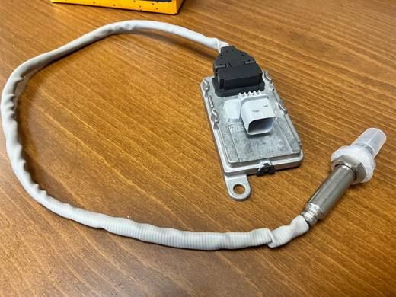 | 9027.10.10.00.00 TR340000240189  Yürürlükte · Başlangıç: 10.10.2024  Eşya: TR_DA1537328 MODEL, TEKNİK RAPORA GÖRE; NOX GAZLARINI ALGILAYAN SENSÖR ELEMANI, SENSÖR ELEMANINI OPTİMUM ÇALIŞMA SICAKLIĞINDA TUTAN ISITICI, SENSÖR SİNYALLERİNİ İŞLEYEN VE ECU'YA İLETEN ELEKTRONİK DEVRE BİLEŞENLERİNDEN OLUŞAN, -40°C İLE 800°C ARASINDA ÇALIŞMA SICAKLIĞINA SAHİP, MOTORLU TAŞITLARIN EMİSYON DÜZENLEMELERİNE UYMALARINI SAĞLAMAK AMACIYLA GENELLİKLE KATALİTİK KONVERTÖR ÖNCESİ VE SONRASI ZİRKONYUM SERAMİK SENSÖR VASITASIYLA EGZOZ GAZLARINDA BULUNAN AZOT OKSİTLERİN (NO VE NO2) KONSANTRASYONUNU ÖLÇMEK VE ARAÇ ECU’SUNA ÖLÇÜLEN BİLGİYİ İLETMEK İÇİN TASARLANMIŞ, ELEKTROKİMYASAL ÇALIŞMA PRENSİBİNİ HAİZ, NOX SENSÖR TİCARİ TANIMLI EŞYA  Gerekçe: GÜMRÜK TARİFE CETVELİ İZAHNAMESİ, GENEL YORUM KURALLARI (1) VE (6), 9027 TARİFE POZİSYONU AÇIKLAMA NOTLARI, İSTANBUL ÜNİVERSİTESİ CERRAHPAŞA MÜHENDİSLİK FAKÜLTESİ ELEKTRİK-ELEKTRONİK MÜHENDİSLİĞİ BÖLÜMÜNCE TANZİM EDİLMİŞ 99898749/16.08.2024 SAYI /TARİH İLE BÖLGE MÜDÜRLÜĞÜMÜZ KAYITLARINA GİREN 13.08.2024/1063441 TARİH/SAYILI TEKNİK RAPOR

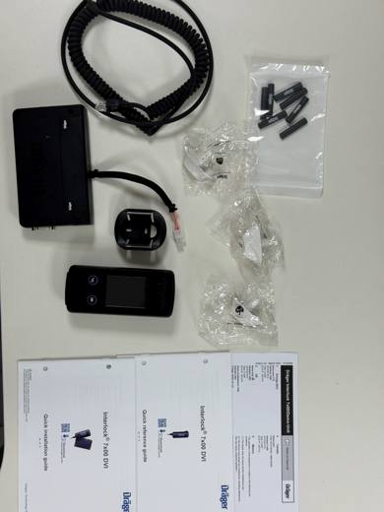 | 9027.10.10.00.00 TR340000240220  Yürürlükte · Başlangıç: 28.11.2024  Eşya: 3716814 KODLU DRAGER İNTERLOCK 7500 MODEL, TEKNİK RAPORA GÖRE; 12 V VE 24V GERİLİMLE -40 °C İLE 85°C DERECE SICAKLIKLAR ARASINDA ÇALIŞABİLEN, ELEKTROKİMYASAL SENSÖRE SAHİP, SÜRÜCÜNÜN NEFESİNİ ANALİZ EDEN EL ÜNİTESİ, ARACIN MARŞ RÖLESİNİ KONTROL EDEN VE ARAÇLA İLETİŞİM SAĞLAYAN KONTROL ÜNİTESİ, EL ÜNİTESİ İLE KONTROL ÜNİTESİNİN BAĞLANTISINI SAĞLAYAN KABLO, EL ÜNİTESİNİN TUTACAĞI, NEFESİN VERİLDİĞİ AĞIZLIK, AĞIZLIK PİPETİ VE ARAÇLA BAĞLANTIYI SAĞLAYAN KABLO BİLEŞENLERİNDEN OLUŞAN; ÇEŞİTLİ TİPTE ARAÇLARDA SÜRÜCÜDEN ALDIĞI NEFESİ ANALİZ EDEREK SÜRÜCÜNÜN NEFESİNDEKİ ALKOL KONSANTRASYONU SEVİYESİNE GÖRE MARŞ RÖLESİNİN AÇILIP AÇILMAYACAĞINA (MOTORUN ÇALIŞIP ÇALIŞMAYACAĞINA) KARAR VERMEK İÇİN KULLANILMAK ÜZERE TASARLANMIŞ ALKOLLÜ SÜRÜCÜ KONTAK KİLİTLEME CİHAZI TİCARİ TANIMLI EŞYA  Gerekçe: GENEL YORUM KURALLARININ 1,3(C) VE 6 INCI MADDELERİ, TARİFE CETVELİ İZAHNAMESİNİN 8537 VE 9027 TARİFE POZİSYONU AÇIKLAMA NOTLARI, İSTANBUL ÜNİVERSİTESİ CERRAHPAŞA MÜHENDİSLİK FAKÜLTESİ ELEKTRİK-ELEKTRONİK MÜHENDİSLİĞİ BÖLÜMÜNCE TANZİM EDİLMİŞ 21.08.2024 TARİH 100033465 SAYI İLE BÖLGE MÜDÜRLÜĞÜMÜZ KAYITLARINA GİREN 1064599 SAYILI 14.08.2024 TARİHLİ TEKNİK RAPOR

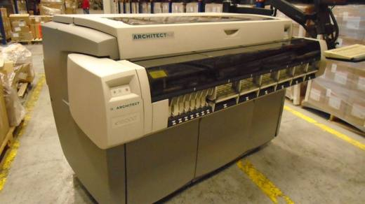 | 9027.30.00.00.11 TR340000150028  Yürürlükte değil · Başlangıç: 16.03.2015 · Bitiş: 15.03.2021  Eşya: FOTOMETRİK (OPTİK) SİSTEM PRENSİBİ İLE ÇALIŞAN FİZİKSEL VE KİMYASAL ANALİZ YAPAN SPEKTROFOTOMETRE CİHAZI.  Gerekçe: GENEL YORUM KURALLARI (1)VE(6) 90.27 TARİFE POZİSYONU AÇIKLAMA NOTLARI, 09.02.2015 TARİHLİ VE 03.03.2015 TARİHLİ İÜ DÖNER SERMAYE İŞLETME MÜDÜRLÜĞÜ BİYOMEDİKAL BÖLÜMÜ BİLİRKİŞİ RAPORLARI.

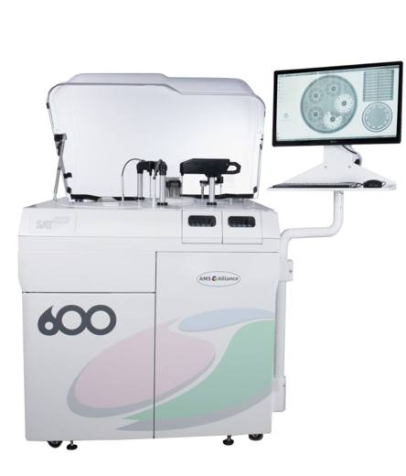 | 9027.30.00.00.19 TR060000170034  Yürürlükte değil · Başlangıç: 08.11.2017 · Bitiş: 12.02.2018  Eşya: SAT 600 TAM OTOMATİK BİYOKİMYA ANALİZÖRÜ. FOTOMETRİ SİSTEM PRENSİBİ İLE ÇALIŞAN KLİNİK KİMYA VE İMMUNOTURBİDİMETRİK TAHLİLLER İÇİN SAATTE 600 TEST TOPLAM İŞLEM KAPASİTESİNE SAHİP TAM OTOMATİK ANALİZÖR  Gerekçe: GENEL YORUM KURALLARI (1)VE (6).GÜMRÜK TARİFE CETVELİ İZAHNAMESİ 9027 POZİSYONU AÇIKLAMA NOTLARI

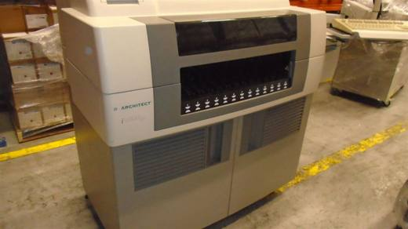 | 9027.30.00.00.19 TR340000150027  Yürürlükte değil · Başlangıç: 16.03.2015 · Bitiş: 15.03.2021  Eşya: FOTOMETRİK(OPTİK) SİSTEM PRENSİBİ İLE ÇALIŞAN ELEKTRONİK, FİZİKSEL VE KİMYASAL ANALİZ YAPAN İMMUNOTETKİK ANALİZÖRÜ.  Gerekçe: GENEL YORUM KURALLARI (1)VE(6) 90.27 TARİFE POZİSYONU AÇIKLAMA NOTLARI, 09.02.2015 TARİHLİ VE 03.03.2015 TARİHLİ İÜ DÖNER SERMAYE İŞLETME MÜDÜRLÜĞÜ BİYOMEDİKAL BÖLÜMÜ BİLİRKİŞİ RAPORLARI.

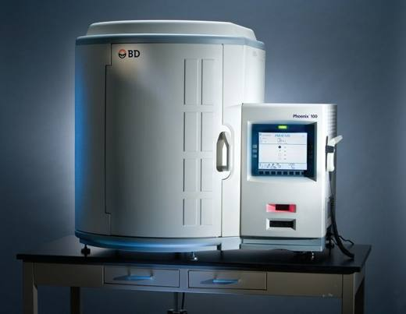 | 9027.30.00.00.19 TR340000160080  Yürürlükte değil · Başlangıç: 14.06.2016 · Bitiş: 06.01.2017  Eşya: HASTANIN BURUN, KULAK VS. ENFEKTE BÖLGESİNDEN ALINAN SIVILAR VEYA KAN İLE HAZIRLANAN KÜLTÜRLERLE MİKROORGANİZMALARIN ANALİZİNİ YAPAN VE BU ANALİZİ SPEKTROFOTONETRİ YÖNTEMİ İLE GERÇEKLEŞTİREN OPTİK IŞINLI CİHAZ.  Gerekçe: GENEL YORUM KURALLARI (1)VE(6)90.27 TARİFE POZİSYONU AÇIKLAMA NOTLARI VE 05.05.2016 TARİHLİ 165077 SAYILI İSTANBUL ÜNİVERİSTESİ HAGED BİYOMEDİKAL BÖLÜMÜ CERRAHPAŞA TIP BİYOMEDİKAL BİRİMİ BİLİRKİŞİ RAPORU.

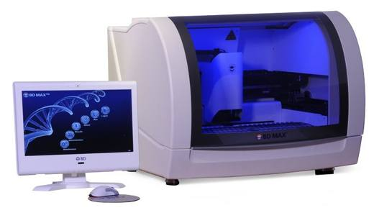 | 9027.30.00.00.19 TR340000160081  Yürürlükte değil · Başlangıç: 14.06.2016 · Bitiş: 06.01.2017  Eşya: HASTADA ALINAN GAİTA(DIŞKI) ÖRNEĞİ İLE HAZIRLANAN KÜLTÜRLERDEN MİKROBAKTERİ VE MİKROORGANİZMALARIN ANALİZİNİ YAPAN, BU ANALİZİ SPEKTROFOTOMETRİ YÖNTEMİ İLE GERÇEKLEŞTİREN OPTİK IŞINLI CİHAZ.  Gerekçe: GENEL YORUM KURALLARI (1)VE(6)90.27 TARİFE POZİSYONU AÇIKLAMA NOTLARI VE 05.05.2016 TARİHLİ 165077 SAYILI İSTANBUL ÜNİVERİSTESİ HAGED BİYOMEDİKAL BÖLÜMÜ CERRAHPAŞA TIP BİYOMEDİKAL BİRİMİ BİLİRKİŞİ RAPORU.

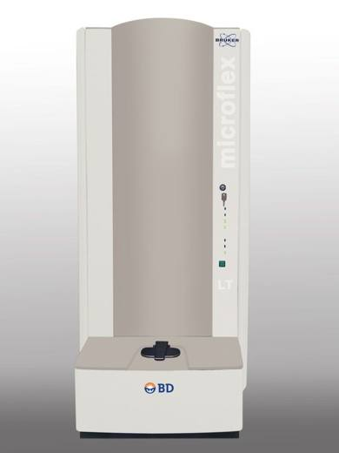 | 9027.30.00.00.19 TR340000160082  Yürürlükte değil · Başlangıç: 14.06.2016 · Bitiş: 06.01.2017  Eşya: HASTANIN KULAK, BOĞAZ VB. BÖLGESİNDEN ALINAN ÖRNEKLER İLE OLUŞTURULAN KÜLTÜRDEN ANALİZ YAPARAK, MİKROORGANİZMA TEŞHİSİNİ YAPAN OPTİK IŞINLI CİHAZ.  Gerekçe: GENEL YORUM KURALLARI (1)VE(6)90.27 TARİFE POZİSYONU AÇIKLAMA NOTLARI VE 05.05.2016 TARİHLİ 165077 SAYILI İSTANBUL ÜNİVERİSTESİ HAGED BİYOMEDİKAL BÖLÜMÜ CERRAHPAŞA TIP BİYOMEDİKAL BİRİMİ BİLİRKİŞİ RAPORU.

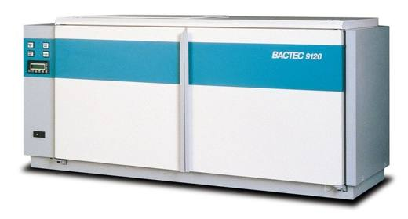 | 9027.30.00.00.19 TR340000160083  Yürürlükte değil · Başlangıç: 14.06.2016 · Bitiş: 06.01.2017  Eşya: KULAK, BURUN, BOĞAZ VB BÖLGESİNDEN ALINAN VÜCUT SIVILARI VE KANDAN HAZIRLANAN KÜLTÜRLER İLE ENFEKSİYONA NEDEN OLAN MİKROORGANİZMANIN TANIMLANMASINA YARDIMCI OLAN, BU ANALİZİ SPEKTROFOTOMETRİ YÖNTEMİ İLE GERÇEKLEŞTİREN OPTİK IŞINLI BİR CİHAZ.  Gerekçe: GENEL YORUM KURALLARI (1)VE(6)90.27 TARİFE POZİSYONU AÇIKLAMA NOTLARI VE 05.05.2016 TARİHLİ 165077 SAYILI İSTANBUL ÜNİVERİSTESİ HAGED BİYOMEDİKAL BÖLÜMÜ CERRAHPAŞA TIP BİYOMEDİKAL BİRİMİ BİLİRKİŞİ RAPORU.

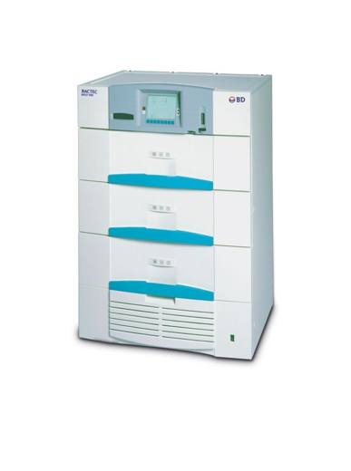 | 9027.30.00.00.19 TR340000160084  Yürürlükte değil · Başlangıç: 14.06.2016 · Bitiş: 06.01.2017  Eşya: HASTADAN ALINAN BALGAM VEYA İDRAR GİBİ VÜCUT SIVILARI İLE HAZIRLANAN KÜLTÜRLERİN ANALİZİNDE TÜBERKÜLOZ BAKTERİSİNİN SAPTANMASINDA KULLANILAN VE BU ANALİZİ SPEKTROFOTOMETRİ YÖNTEMİ İLE GERÇEKLEŞTİREN OPTİK IŞINLI CİHAZ.  Gerekçe: GENEL YORUM KURALLARI (1)VE(6)90.27 TARİFE POZİSYONU AÇIKLAMA NOTLARI VE 05.05.2016 TARİHLİ 165077 SAYILI İSTANBUL ÜNİVERİSTESİ HAGED BİYOMEDİKAL BÖLÜMÜ CERRAHPAŞA TIP BİYOMEDİKAL BİRİMİ BİLİRKİŞİ RAPORU.

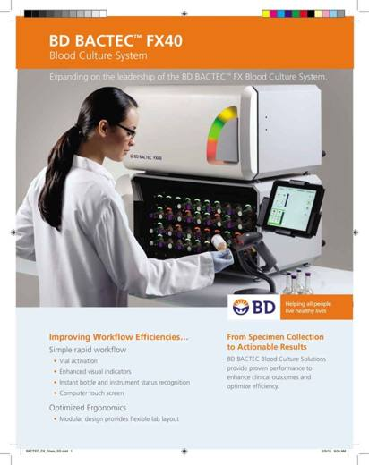 | 9027.30.00.00.19 TR340000160085  Yürürlükte değil · Başlangıç: 14.06.2016 · Bitiş: 06.01.2017  Eşya: HASTADAN ALINAN KANIN İÇİNDE BULUNAN MİKROORGANİZMALARIN ANALİZİNİ YAPAN VE BU ANALİZİ SPEKTROFOTOMETRİ YÖNTEMİ İLE GERÇEKLEŞTİREN OPTİK IŞINLI CİHAZ.  Gerekçe: GENEL YORUM KURALLARI (1)VE(6)90.27 TARİFE POZİSYONU AÇIKLAMA NOTLARI VE 05.05.2016 TARİHLİ 165077 SAYILI İSTANBUL ÜNİVERİSTESİ HAGED BİYOMEDİKAL BÖLÜMÜ CERRAHPAŞA TIP BİYOMEDİKAL BİRİMİ BİLİRKİŞİ RAPORU.

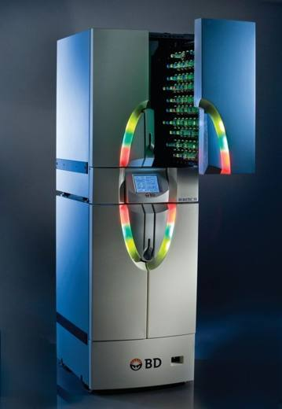 | 9027.30.00.00.19 TR340000160086  Yürürlükte değil · Başlangıç: 14.06.2016 · Bitiş: 06.01.2017  Eşya: HASTADAN ALINAN KANIN ANALİZİNDE, MİKROORGANİZMA VE MANTARLARIN TESPİTİNİ GERÇEKLEŞTİREN VE BU YÖNTEMİ SPEKTROFOTOMETRİ YÖNTEMİ İLE GERÇEKLEŞTİREN OPTİK IŞINLI CİHAZ.  Gerekçe: GENEL YORUM KURALLARI (1)VE(6)90.27 TARİFE POZİSYONU AÇIKLAMA NOTLARI VE 05.05.2016 TARİHLİ 165077 SAYILI İSTANBUL ÜNİVERİSTESİ HAGED BİYOMEDİKAL BÖLÜMÜ CERRAHPAŞA TIP BİYOMEDİKAL BİRİMİ BİLİRKİŞİ RAPORU.

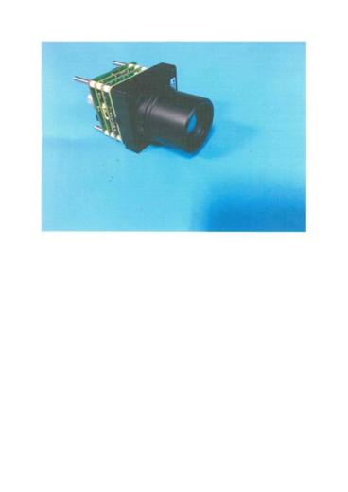 | 9027.50.00.00.00 TR060000180019  Yürürlükte değil · Başlangıç: 29.05.2018 · Bitiş: 28.05.2024  Eşya: TC688 IR TERMAL KAMERA GÖRÜNTÜLEME ÇEKİRDEĞİ.BAĞIMSIZ YÜZEYLERİN VE NESNELERİN SICAKLIKLARINI FARKLI RENKLERDE BELİRTEN GÖRÜNTÜLERE DÖNÜŞTÜREN VE SÖZ KONUSU ÖLÇÜMÜ OPTİK IŞIN (IR İLE YAPAN) VASITASIYLA YAPAN TERMAL KAMERAYA AİT MODÜL.  Gerekçe: GENEL YORUM KURALLARI MADDE 1,2(A) VE 6 GÜMRÜK TARİFE CETVELİ İZAHNAMESİ 9027 POZİSYONU AÇIKLAMA NOTLARI.2012/6 SAYILI GGM GENELGENİN 4.MADDESİNDE BELİRTİLEN HUSUSLAR.10.10.2017/28657195 SAYILI ODTÜ RAPORU.

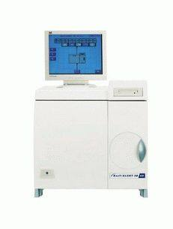 | 9027.50.00.00.00 TR060202  Yürürlükte değil · Başlangıç: 03.05.2006 · Bitiş: 02.05.2012  Eşya: Kan steril vücut sıvıları, tüberkülöz kültürü (balgam ve kandan) kültür ve izolasyonunu yapan analiz cihazları. Cihazların konfigürasyonunda doğru kuluçka modülü, başlangıç kiti, paket kontrol modülü, barkot okuyucu, LCD monitör, kesintisiz güç kaynağı da bulunmaktadır.  Gerekçe: - Genel Yorum Kuralları (1), 3(b) ve (6). - Gümrük Tarife Cetveli İzahnamesi 90.27 tarife pozisyonu Açıklama Notları. - Kombine Nomanklatür İzahnamesi 9027.50 tarife alt pozisyonu Açıklama Notları.

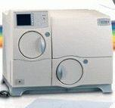 | 9027.50.00.00.00 TR060205  Yürürlükte değil · Başlangıç: 03.05.2006 · Bitiş: 02.05.2012  Eşya: Otomatize bakteri ve maya identifikasyonu yapan analiz cihazı ve bu cihazla birlikte gelen yoğunluk ölçer, kullanım kılavuzu, küçük dağıtıcı, pipet, barkot tarayıcı kiti.  Gerekçe: - Genel Yorum Kuralları (1), 3(b) ve (6). - Gümrük Tarife Cetveli İzahnamesi 90.27 tarife pozisyonu Açıklama Notları. - KN İzahnamesi 9027.50.00 tarife alt pozisyonu Açıklama Notları

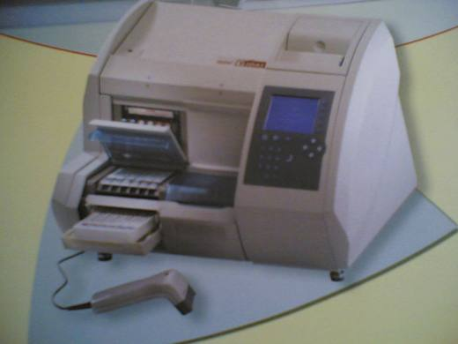 | 9027.50.00.00.00 TR060206  Yürürlükte değil · Başlangıç: 03.05.2006 · Bitiş: 02.05.2012  Eşya: 6 şar pozisyonlu 5 kompartımandan oluşan, hormon ve seroloji testleri yapan analiz cihazı. Cihaz konfigürasyonunda kesintisiz güç kaynağı, barkot okuyucu da bulunmaktadır.  Gerekçe: - Genel Yorum Kuralları (1), 3(b) ve (6). - Gümrük Tarife Cetveli İzahnamesi 90.27 tarife pozisyonu Açıklama Notları. - Kombine Nomanklatür İzahnamesi 9027.50.00 alt pozisyonu açıklama notları

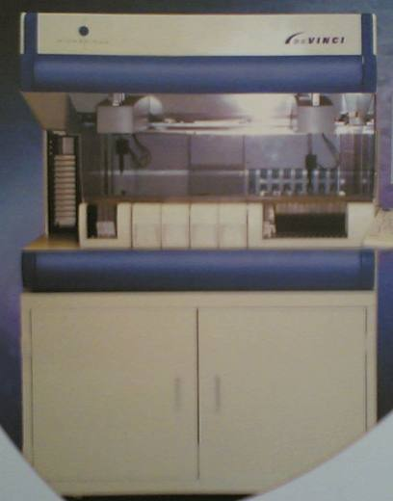 | 9027.50.00.00.00 TR060207  Yürürlükte değil · Başlangıç: 03.05.2006 · Bitiş: 02.05.2012  Eşya: 8 prob ve 15 plaklı tam otomatik mikroeliza cihazı. Cihaz konfigürasyonunda boş kontrol şişesi, kontrol şişesi kapağı, silici kaplı plaka, teşhis kiti ve IVT aleti de bulunmaktadır.  Gerekçe: - Genel Yorum Kuralları (1), 3(b) ve (6). - Gümrük Tarife Cetveli İzahnamesi 90.27 tarife pozisyonu Açıklama Notları. -Kombine Nomanklatür İzahnamesi 9027.50.00 alt pozisyonu Açıklama Notları

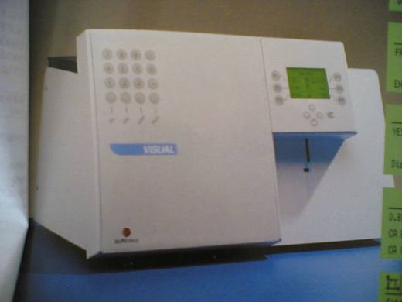 | 9027.50.00.00.00 TR060208  Yürürlükte değil · Başlangıç: 03.05.2006 · Bitiş: 02.05.2012  Eşya: Enzim, Substrate, elektrolit, protein ve diğer testleri (monoreagent, bi-reagent, lineer, non-lineer) yapan polifotometrik klinik analiz cihazı ve bu cihazla birlikte gelen printer, uygulama kitabı ve kullanım kılavuzu.  Gerekçe: - Genel Yorum Kuralları (1), 3(b) ve (6). - Gümrük Tarife Cetveli İzahnamesi 90.27 tarife pozisyonu Açıklama Notları. -Kombine Nomanklatür İzahnamesi 9027.50.00 alt pozisyonu Açıklama Notları

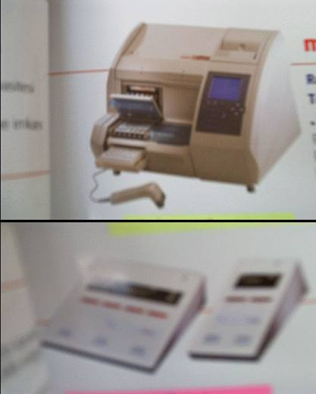 | 9027.50.00.00.00 TR060210  Yürürlükte değil · Başlangıç: 03.05.2006 · Bitiş: 02.05.2012  Eşya: 6 şar pozisyonlu 2 kompartımandan oluşan, hormon ve seroloji testleri yapan analiz cihazı ve bu cihazla birlikte gelen başlangıç kiti,kullanıcı el kitabı, barkot okuyucu ile 2 ila 4 ölçüm kanallı yarı otomatik koagulometre cihazları.  Gerekçe: - Genel Yorum Kuralları (1), 3(b) ve (6). - Gümrük Tarife Cetveli İzahnamesi 90.27 tarife pozisyonu Açıklama Notları. - Kombine Nomanklatür İzahnamesi 9027.50.00 alt pozisyonu Açıklama Notları

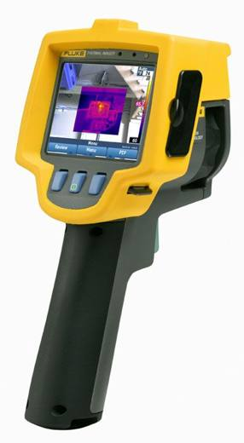 | 9027.50.00.00.00 TR340000120254  Yürürlükte değil · Başlangıç: 22.11.2012 · Bitiş: 21.11.2018  Eşya: BAĞIMSIZ YÜZEYLERİN VE NESNELERİN SICAKLIKLARINI FARKLI RENKLERLE BELİRTEN GÖRÜNTÜLERE DÖNÜŞTÜREN SÖZ KONUSU ÖLÇÜMÜ OPTİK IŞIN(IV,UR,GÖRÜLEBİLİR IŞIN) VASITASIYLA YAPAN TERMAL KAMERA  Gerekçe: GENEL YORUM KURALLARI (1) VE (6) 90.27 TARİFE POZİSYONU AÇIKLAMA NOTLARI, 24.09.2012 TARİHLİ MARMARA ÜNİVERSİTESİ MÜHENDİSLİK FAKÜLTESİ BİLİRKİŞİ RAPORU VE BAKANLIĞIMIZ GÜMRÜKLER GENEL MÜDÜRLÜĞÜNÜN 22.02.2012 TARİH 2012/6 SAYILI GENELGESİ KAPSAMINDADIR.

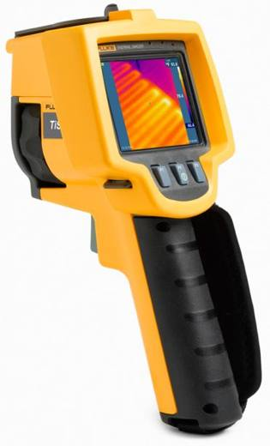 | 9027.50.00.00.00 TR340000120255  Yürürlükte değil · Başlangıç: 22.11.2012 · Bitiş: 21.11.2018  Eşya: BAĞIMSIZ YÜZEYLERİN VE NESNELERİN SICAKLIKLARINI FARKLI RENKLERLE BELİRTEN GÖRÜNTÜLERE DÖNÜŞTÜREN SÖZ KONUSU ÖLÇÜMÜ OPTİK IŞIN(IV,UR,GÖRÜLEBİLİR IŞIN) VASITASIYLA YAPAN TERMAL KAMERA  Gerekçe: GENEL YORUM KURALLARI (1) VE (6) 90.27 TARİFE POZİSYONU AÇIKLAMA NOTLARI, 24.09.2012 TARİHLİ MARMARA ÜNİVERSİTESİ MÜHENDİSLİK FAKÜLTESİ BİLİRKİŞİ RAPORU VE BAKANLIĞIMIZ GÜMRÜKLER GENEL MÜDÜRLÜĞÜNÜN 22.02.2012 TARİH 2012/6 SAYILI GENELGESİ KAPSAMINDADIR.

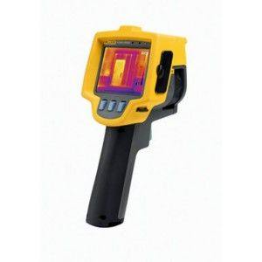 | 9027.50.00.00.00 TR340000120256  Yürürlükte değil · Başlangıç: 22.11.2012 · Bitiş: 21.11.2018  Eşya: BAĞIMSIZ YÜZEYLERİN VE NESNELERİN SICAKLIKLARINI FARKLI RENKLERLE BELİRTEN GÖRÜNTÜLERE DÖNÜŞTÜREN SÖZ KONUSU ÖLÇÜMÜ OPTİK IŞIN(IV,UR,GÖRÜLEBİLİR IŞIN) VASITASIYLA YAPAN TERMAL KAMERA  Gerekçe: GENEL YORUM KURALLARI (1) VE (6) 90.27 TARİFE POZİSYONU AÇIKLAMA NOTLARI, 24.09.2012 TARİHLİ MARMARA ÜNİVERSİTESİ MÜHENDİSLİK FAKÜLTESİ BİLİRKİŞİ RAPORU VE BAKANLIĞIMIZ GÜMRÜKLER GENEL MÜDÜRLÜĞÜNÜN 22.02.2012 TARİH 2012/6 SAYILI GENELGESİ KAPSAMINDADIR.

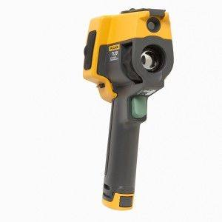 | 9027.50.00.00.00 TR340000120257  Yürürlükte değil · Başlangıç: 22.11.2012 · Bitiş: 21.11.2018  Eşya: BAĞIMSIZ YÜZEYLERİN VE NESNELERİN SICAKLIKLARINI FARKLI RENKLERLE BELİRTEN GÖRÜNTÜLERE DÖNÜŞTÜREN SÖZ KONUSU ÖLÇÜMÜ OPTİK IŞIN(IV,UR,GÖRÜLEBİLİR IŞIN) VASITASIYLA YAPAN TERMAL KAMERA  Gerekçe: GENEL YORUM KURALLARI (1) VE (6) 90.27 TARİFE POZİSYONU AÇIKLAMA NOTLARI, 24.09.2012 TARİHLİ MARMARA ÜNİVERSİTESİ MÜHENDİSLİK FAKÜLTESİ BİLİRKİŞİ RAPORU VE BAKANLIĞIMIZ GÜMRÜKLER GENEL MÜDÜRLÜĞÜNÜN 22.02.2012 TARİH 2012/6 SAYILI GENELGESİ KAPSAMINDADIR.

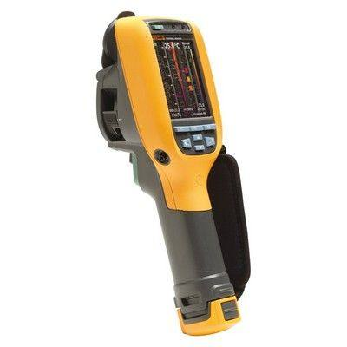 | 9027.50.00.00.00 TR340000120258  Yürürlükte değil · Başlangıç: 22.11.2012 · Bitiş: 21.11.2018  Eşya: BAĞIMSIZ YÜZEYLERİN VE NESNELERİN SICAKLIKLARINI FARKLI RENKLERLE BELİRTEN GÖRÜNTÜLERE DÖNÜŞTÜREN SÖZ KONUSU ÖLÇÜMÜ OPTİK IŞIN(IV,UR,GÖRÜLEBİLİR IŞIN) VASITASIYLA YAPAN TERMAL KAMERA  Gerekçe: GENEL YORUM KURALLARI (1) VE (6) 90.27 TARİFE POZİSYONU AÇIKLAMA NOTLARI, 24.09.2012 TARİHLİ MARMARA ÜNİVERSİTESİ MÜHENDİSLİK FAKÜLTESİ BİLİRKİŞİ RAPORU VE BAKANLIĞIMIZ GÜMRÜKLER GENEL MÜDÜRLÜĞÜNÜN 22.02.2012 TARİH 2012/6 SAYILI GENELGESİ KAPSAMINDADIR.

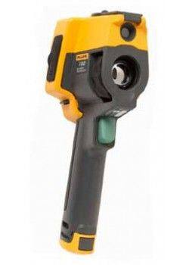 | 9027.50.00.00.00 TR340000120259  Yürürlükte değil · Başlangıç: 22.11.2012 · Bitiş: 21.11.2018  Eşya: BAĞIMSIZ YÜZEYLERİN VE NESNELERİN SICAKLIKLARINI FARKLI RENKLERLE BELİRTEN GÖRÜNTÜLERE DÖNÜŞTÜREN SÖZ KONUSU ÖLÇÜMÜ OPTİK IŞIN(IV,UR,GÖRÜLEBİLİR IŞIN) VASITASIYLA YAPAN TERMAL KAMERA  Gerekçe: GENEL YORUM KURALLARI (1) VE (6) 90.27 TARİFE POZİSYONU AÇIKLAMA NOTLARI, 24.09.2012 TARİHLİ MARMARA ÜNİVERSİTESİ MÜHENDİSLİK FAKÜLTESİ BİLİRKİŞİ RAPORU VE BAKANLIĞIMIZ GÜMRÜKLER GENEL MÜDÜRLÜĞÜNÜN 22.02.2012 TARİH 2012/6 SAYILI GENELGESİ KAPSAMINDADIR.

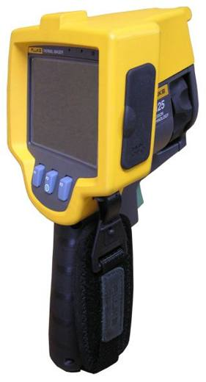 | 9027.50.00.00.00 TR340000120260  Yürürlükte değil · Başlangıç: 22.11.2012 · Bitiş: 21.11.2018  Eşya: BAĞIMSIZ YÜZEYLERİN VE NESNELERİN SICAKLIKLARINI FARKLI RENKLERLE BELİRTEN GÖRÜNTÜLERE DÖNÜŞTÜREN SÖZ KONUSU ÖLÇÜMÜ OPTİK IŞIN(IV,UR,GÖRÜLEBİLİR IŞIN) VASITASIYLA YAPAN TERMAL KAMERA  Gerekçe: GENEL YORUM KURALLARI (1) VE (6) 90.27 TARİFE POZİSYONU AÇIKLAMA NOTLARI, 24.09.2012 TARİHLİ MARMARA ÜNİVERSİTESİ MÜHENDİSLİK FAKÜLTESİ BİLİRKİŞİ RAPORU VE BAKANLIĞIMIZ GÜMRÜKLER GENEL MÜDÜRLÜĞÜNÜN 22.02.2012 TARİH 2012/6 SAYILI GENELGESİ KAPSAMINDADIR.

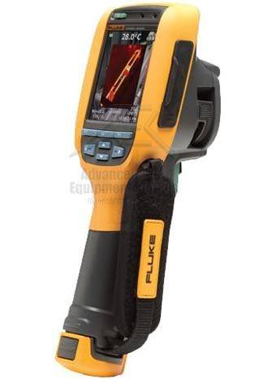 | 9027.50.00.00.00 TR340000120261  Yürürlükte değil · Başlangıç: 22.11.2012 · Bitiş: 21.11.2018  Eşya: BAĞIMSIZ YÜZEYLERİN VE NESNELERİN SICAKLIKLARINI FARKLI RENKLERLE BELİRTEN GÖRÜNTÜLERE DÖNÜŞTÜREN SÖZ KONUSU ÖLÇÜMÜ OPTİK IŞIN(IV,UR,GÖRÜLEBİLİR IŞIN) VASITASIYLA YAPAN TERMAL KAMERA  Gerekçe: GENEL YORUM KURALLARI (1) VE (6) 90.27 TARİFE POZİSYONU AÇIKLAMA NOTLARI, 24.09.2012 TARİHLİ MARMARA ÜNİVERSİTESİ MÜHENDİSLİK FAKÜLTESİ BİLİRKİŞİ RAPORU VE BAKANLIĞIMIZ GÜMRÜKLER GENEL MÜDÜRLÜĞÜNÜN 22.02.2012 TARİH 2012/6 SAYILI GENELGESİ KAPSAMINDADIR.

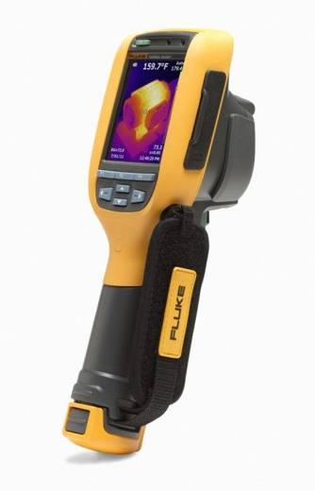 | 9027.50.00.00.00 TR340000120262  Yürürlükte değil · Başlangıç: 22.11.2012 · Bitiş: 21.11.2018  Eşya: BAĞIMSIZ YÜZEYLERİN VE NESNELERİN SICAKLIKLARINI FARKLI RENKLERLE BELİRTEN GÖRÜNTÜLERE DÖNÜŞTÜREN SÖZ KONUSU ÖLÇÜMÜ OPTİK IŞIN(IV,UR,GÖRÜLEBİLİR IŞIN) VASITASIYLA YAPAN TERMAL KAMERA  Gerekçe: GENEL YORUM KURALLARI (1) VE (6) 90.27 TARİFE POZİSYONU AÇIKLAMA NOTLARI, 24.09.2012 TARİHLİ MARMARA ÜNİVERSİTESİ MÜHENDİSLİK FAKÜLTESİ BİLİRKİŞİ RAPORU VE BAKANLIĞIMIZ GÜMRÜKLER GENEL MÜDÜRLÜĞÜNÜN 22.02.2012 TARİH 2012/6 SAYILI GENELGESİ KAPSAMINDADIR.

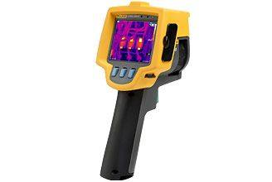 | 9027.50.00.00.00 TR340000120263  Yürürlükte değil · Başlangıç: 22.11.2012 · Bitiş: 21.11.2018  Eşya: BAĞIMSIZ YÜZEYLERİN VE NESNELERİN SICAKLIKLARINI FARKLI RENKLERLE BELİRTEN GÖRÜNTÜLERE DÖNÜŞTÜREN SÖZ KONUSU ÖLÇÜMÜ OPTİK IŞIN(IV,UR,GÖRÜLEBİLİR IŞIN) VASITASIYLA YAPAN TERMAL KAMERA  Gerekçe: GENEL YORUM KURALLARI (1) VE (6) 90.27 TARİFE POZİSYONU AÇIKLAMA NOTLARI, 24.09.2012 TARİHLİ MARMARA ÜNİVERSİTESİ MÜHENDİSLİK FAKÜLTESİ BİLİRKİŞİ RAPORU VE BAKANLIĞIMIZ GÜMRÜKLER GENEL MÜDÜRLÜĞÜNÜN 22.02.2012 TARİH 2012/6 SAYILI GENELGESİ KAPSAMINDADIR.

9027.50.00.00.00 TR340000120264
Yürürlükte değil · Başlangıç: 22.11.2012 · Bitiş: 21.11.2018
Eşya: BAĞIMSIZ YÜZEYLERİN VE NESNELERİN SICAKLIKLARINI FARKLI RENKLERLE BELİRTEN GÖRÜNTÜLERE DÖNÜŞTÜREN SÖZ KONUSU ÖLÇÜMÜ OPTİK IŞIN(IV,UR,GÖRÜLEBİLİR IŞIN) VASITASIYLA YAPAN TERMAL KAMERA
Gerekçe: GENEL YORUM KURALLARI (1) VE (6) 90.27 TARİFE POZİSYONU AÇIKLAMA NOTLARI, 24.09.2012 TARİHLİ MARMARA ÜNİVERSİTESİ MÜHENDİSLİK FAKÜLTESİ BİLİRKİŞİ RAPORU VE BAKANLIĞIMIZ GÜMRÜKLER GENEL MÜDÜRLÜĞÜNÜN 22.02.2012 TARİH 2012/6 SAYILI GENELGESİ KAPSAMINDADIR.

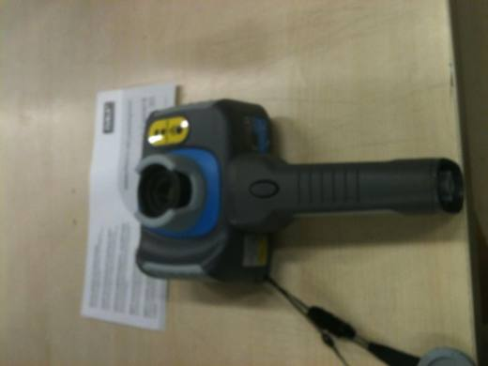 | 9027.50.00.00.00 TR340000130181  Yürürlükte değil · Başlangıç: 01.08.2013 · Bitiş: 31.07.2019  Eşya: GÖRÜNÜR IŞIK VE KIZILÖTESİ IŞIK KULLANILARAK GÖRÜNTÜLEME VE SICAKLIK ÖLÇÜMÜ YAPABİLEN TERMAL KAMERA.  Gerekçe: GENEL YORUM KURALLARI (1)VE(6) 90.27 TARİFE POZİSYONU AÇIKLAMA NOTLARI, 23.06.2013 TARİHLİ İTÜ ELEKTRİK ELEKTRONİK FAKÜLTESİ ELEKTRONİK VE HABERLEŞME MÜHENDİSLİĞİ BÖLÜMÜ BİLİRKİŞİ RAPORU

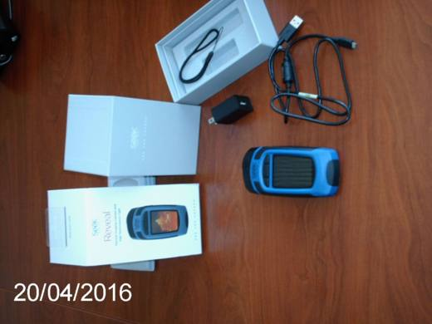 | 9027.50.00.00.00 TR340000160122  Yürürlükte değil · Başlangıç: 28.07.2016 · Bitiş: 27.07.2022  Eşya: RENKLİ 2,4 İNÇ BÜYÜKLÜĞÜNDE TFT LCD EKRANLI, 240X320 PİKSEL EKRAN ÇÖZÜNÜRLÜĞÜNE SAHİP, -40 İLE 330 DERECE ARALIĞINDAKİ SICAKLIĞI SEZEBİLEN, GECE VE GÜNDÜZ ÇALIŞABİLEN TERMAL KAMERA.  Gerekçe: GENEL YORUM KURALLARI (1) VE (6) 90.27 TARİFE POZİSYONU AÇIKLAMA NOTLARI, 13.06.2016 TARİHLİ İTÜ ELEKTRİK ELEKTRONİK FAKÜLTESİ ELEKTRONİK VE HABERLEŞME MÜHENDİSLİĞİ BÖLÜMÜ BİLİRKİŞİ RAPORU VE BAKANLIĞIMIZ GÜMRÜKLER GENEL MÜDÜRLÜĞÜ'NÜN 2012/6 SAYILI GENELGESİ.

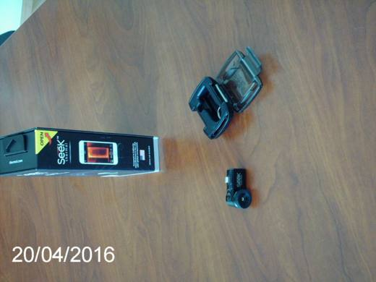 | 9027.50.00.00.00 TR340000160123  Yürürlükte değil · Başlangıç: 28.07.2016 · Bitiş: 27.07.2022  Eşya: AKILLI TELEFONLAR İÇİN GELİŞTİRİLMİŞ AKILLI TELEFONLARA TAKILABİLEN, -40 İLE 330 DERECE ARALIĞINDAKİ SICAKLIĞI SEZEBİLEN, GÜNDÜZ VE GECE ÇALIŞABİLEN (UV, GÖRÜLEBİLİR IŞINLAR, IR)TERMAL KAMERA.  Gerekçe: GENEL YORUM KURALLARI (1) VE (6) 90.27 TARİFE POZİSYONU AÇIKLAMA NOTLARI, 13.06.2016 TARİHLİ İTÜ ELEKTRİK ELEKTRONİK FAKÜLTESİ ELEKTRONİK VE HABERLEŞME MÜHENDİSLİĞİ BÖLÜMÜ BİLİRKİŞİ RAPORU VE BAKANLIĞIMIZ GÜMRÜKLER GENEL MÜDÜRLÜĞÜ'NÜN 2012/6 SAYILI GENELGESİ.

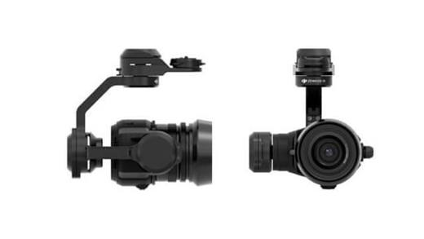 | 9027.50.00.00.00 TR340000170338  Yürürlükte değil · Başlangıç: 21.09.2017 · Bitiş: 20.09.2023  Eşya: DRONLARDA KULLANILMAK İÇİN TASARLANMIŞ TERMAL KAMERA.  Gerekçe: GENEL YORUM KURALLARI (1) ve (6) 90.27 TARİFE POZİSYONU AÇIKLAMA NOTLARI. 31.07.2017 TARİHLİ İTÜ ELEKTRİK ELEKTRONİK FAKÜLTESİ ELEKTRONİK VE HABERLEŞME MÜHENDİSLİĞİ BİLİRKİŞİ RAPORU. GÜMRÜKLER GENEL MÜDÜRLÜĞÜNÜN 2012/6 SAYILI GENELGE.

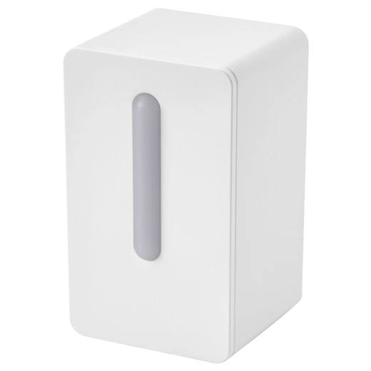 | 9027.50.00.00.00 TR340000250213  Yürürlükte değil · Başlangıç: 28.11.2025 · Bitiş: 31.12.2025  Eşya: 70498242 ARTİKEL NUMARALI, 2,5 MİKROMETREDEN DAHA KÜÇÜK BOYUTLU HAVA PARTİKÜL YOĞUNLUĞUNU OPTİK YÖNTEMLE VE ”TYNDALL” ETKİSİNE (IŞIĞIN BİR SIVI VEYA GAZDA ASILI DURAN KÜÇÜK PARTİKÜLLER TARAFINDAN DAĞILMASI) DAYANARAK ALGILAYAN, TEKNİK RAPORA GÖRE HERHANGİ BİR ÖLÇME VE ANALİZ İŞLEMİ YAPMADAN HAVAYI OLDUĞU GİBİ BIRAKARAK SADECE PARTİKÜL ALGILAMASI YAPAN, OPTİK SENSÖR MODÜLÜ (İÇ YAPISINDA FOTODİYOT VE LED IŞIK KAYNAĞI VARDIR), FAN MOTORU, ELEKTRONİK AKSAM VE MİKRODENETLEYİCİ, LED IŞIK GÖSTERGESİ, USB-C PORTU VE EŞYA GÖVDESİNDEN MÜTEŞEKKİL HAVA KALİTESİ SENSÖRÜ  Gerekçe: Genel Yorum Kuralları 1 ve 6. Maddeleri, 9027 Tarife Pozisyonu Açıklama Notları, İstanbul Üniversitesi Cerrahpaşa Mühendislik Fakültesince tanzim edilmiş 09.09.2025/113302274 tarih/sayı ile Bölge Müdürlüğümüz kayıtlarına giren 02.09.2025/1405247 tarih/sayılı Teknik Rapor

9027.80.17.00.00 TR060000180003
Yürürlükte değil · Başlangıç: 21.03.2018 · Bitiş: 31.12.2019
Eşya: SAT 600 tam otomatik biyokimya analizörü. Fotometri sistem prensibi ile çalışan Klinik Kimya ve İmmunoturbidimetrik tahliller için saatte 600 test toplam işleme kapasitesine sahip tam otomatik analizör, İnvitro tanı cihazı.(Optik ışın analiz yöntemiyle tanı koymaya mahsus cihaz.)
Gerekçe: Bakanlığımız Gümrükler Genel Müdürlüğü'nün 32004281/13.02.2018 sayı/tarihli yazısı

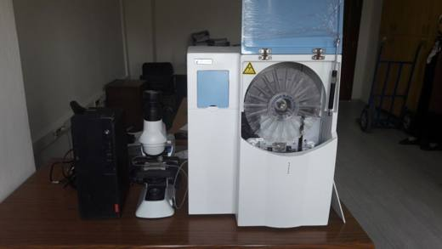 | 9027.80.17.00.00 TR330000190002  Yürürlükte değil · Başlangıç: 05.04.2019 · Bitiş: 31.12.2019  Eşya: LJ-2000 GAİTA PARAZİT ANALİZ SETİ: Ahşap kasa içerisinde 1 adet LJ-2000 model STOOL ANALYZE SANTRİFÜJ Cihazı, 1 adet OLYMPUS CX23 marka mikroskop, mikroskop üzerine monte edilecek şekilde üretilmiş 1 adet LABB C20 CX23LEDRFS1C model DIGITAL CAMERA, 1 adet LENEVO marka sistem için programlanmış BİLGİ İŞLEM SİSTEMİ (kasa) dan oluşan set halindeki eşya. (Monitör, Klavye, Mouse hariçtir.)  Gerekçe: Türk Gümrük Tarife Cetvelinin 9027 Fasıl genel açıklama ve izahname notları ile Genel yorum kuralları 3/b maddesi, Gümrükler Genel Müdürlüğünün 2016/6 sayılı Genelge hükümleri, Gümrükler Genel Müdürlüğünün 12.10.2018 tarih 37949170 sayılı yazısı.

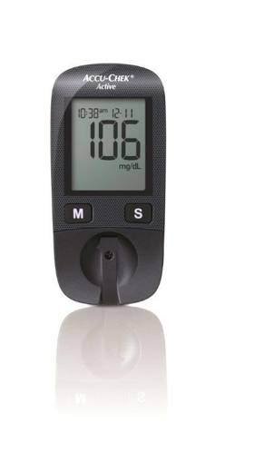 | 9027.80.17.00.00 TR340000140177  Yürürlükte değil · Başlangıç: 27.08.2014 · Bitiş: 31.12.2019  Eşya: ELEKTRONİK KAN ŞEKERİ ÖLÇÜM CİHAZI.  Gerekçe: GENEL YORUM KURALLARI (1)VE(6) 90.27 TARİFE POZİSYONU AÇIKLAMA NOTLARI.

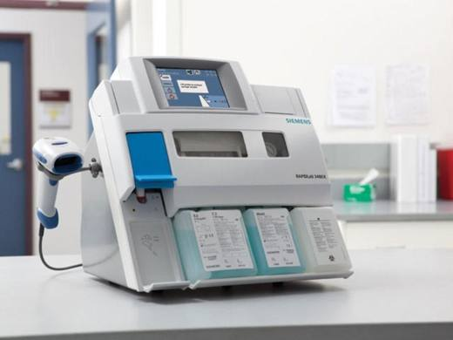 | 9027.80.17.00.00 TR340000140187  Yürürlükte değil · Başlangıç: 25.09.2014 · Bitiş: 31.12.2019  Eşya: KİMYASAL ANALİZLER YAPARAK KANDAKİ BAZI PARAMETRELERİN TESPİTİNDE KULLANILAN, DOKUNMATİK MÖNİTÖR, OPTİK OKUYUCU, OTOMATİK ŞIRINGA VE GAZ KARTUŞUNDAN OLUŞAN KAN GAZI ANALİZ CİHAZI OLARAK ADLANDIRILAN, ELEKTRONİK BİR CİHAZDIR.  Gerekçe: GENEL YORUM KURALLARI (1)VE(6) 90.27 TARİFE POZİSYONU AÇIKLAMA NOTLARI, 02.09.2014 TARİHLİ İSTANBUL ÜNİVERSİTESİ DÖNER SERMAYE İŞLETME MÜDÜRLÜĞÜ BİYOMEDİKAL BÖLÜMÜ BİLİRKİŞİ RAPORU.

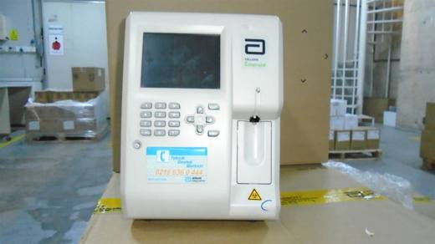 | 9027.80.17.00.00 TR340000150024  Yürürlükte değil · Başlangıç: 16.03.2015 · Bitiş: 31.12.2019  Eşya: IMPEDANS VE OPTİK YÖNTEMİ TEMELİNE DAYALI, ELEKTRONİK, FİZİKSEL VE KİMYASAL ANALİZ YAPAN TIBBİ CİHAZ.  Gerekçe: GENEL YORUM KURALLARI (1)VE(6) 90.27 TARİFE POZİSYONU AÇIKLAMA NOTLARI, 09.02.2015 TARİHLİ İÜ DÖNER SERMAYE İŞLETME MÜDÜRLÜĞÜ BİYOMEDİKAL BÖLÜMÜ BİLİRKİŞİ RAPORU.

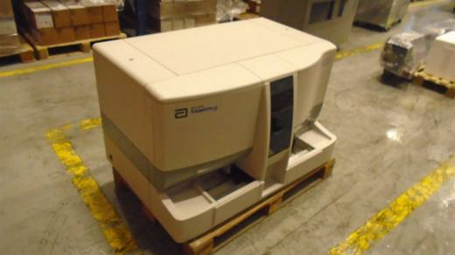 | 9027.80.17.00.00 TR340000150025  Yürürlükte değil · Başlangıç: 16.03.2015 · Bitiş: 31.12.2019  Eşya: LAZER IŞIN DAĞILIMI VE OPTİK YÖNTEMİ TEMELİNE DAYALI ELEKTRONİK, FİZİKSEL VE KİMYASAL ANALİZ YAPAN TIBBİ CİHAZ.  Gerekçe: GENEL YORUM KURALLARI (1)VE(6) 90.27 TARİFE POZİSYONU AÇIKLAMA NOTLARI, 09.02.2015 TARİHLİ İÜ DÖNER SERMAYE İŞLETME MÜDÜRLÜĞÜ BİYOMEDİKAL BÖLÜMÜ BİLİRKİŞİ RAPORU.

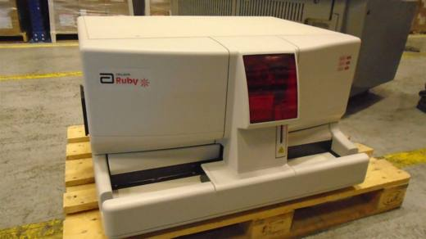 | 9027.80.17.00.00 TR340000150026  Yürürlükte değil · Başlangıç: 16.03.2015 · Bitiş: 31.12.2019  Eşya: LAZER IŞIN DAĞILIMI VE OPTİK YÖNTEMİ TEMELİNE DAYALI ELEKTRONİK, FİZİKSEL VE KİMYASAL ANALİZ YAPAN TIBBİ CİHAZ.  Gerekçe: GENEL YORUM KURALLARI (1)VE(6) 90.27 TARİFE POZİSYONU AÇIKLAMA NOTLARI, 09.02.2015 TARİHLİ İÜ DÖNER SERMAYE İŞLETME MÜDÜRLÜĞÜ BİYOMEDİKAL BÖLÜMÜ BİLİRKİŞİ RAPORU.

9027.80.17.00.00 TR340000170085
Yürürlükte değil · Başlangıç: 23.03.2017 · Bitiş: 31.12.2019
Eşya: HASTADAN ALINAN KAN NUMUNESİNDEN İÇİNDEKİ MİKROORGANİZMA VE MANTARLARIN TESPİTİNİ GERÇEKLEŞTİREN, SPEKTROFOTOMETRİ YÖNTEMİ İLE ÇALIŞAN ANALİZ CİHAZI.
Gerekçe: GENEL YORUM KURALLARI (1), 3(b) VE (6) 90.27 TARİFE POZİSYONU AÇIKLAMA NOTLARI VE 05.05.2016 TARİHLİ 165077 SAYILI İSTANBUL ÜNİVERİSTESİ HAGED BİYOMEDİKAL BÖLÜMÜ CERRAHPAŞA TIP BİYOMEDİKAL BİRİMİ BİLİRKİŞİ RAPORU VE BAKANLIĞIMIZ GÜMRÜKLER GENEL MÜDÜRLÜĞÜNÜN 16.01.2017 TARİHLİ 21872534 SAYILI YAZILARI.

9027.80.17.00.00 TR340000170091
Yürürlükte değil · Başlangıç: 23.03.2017 · Bitiş: 31.12.2019
Eşya: HASTANIN BURUN, KULAK VS. ENFEKTE BÖLGESİNDEN ALINAN SIVI VEYA KAN İLE HAZIRLANAN KÜLTÜRLERLE MİKROORGANİZMALARIN ANALİZİNİ SPEKTROFOTONETRİ YÖNTEMİ İLE GERÇEKLEŞTİREN ANALİZ CİHAZI.
Gerekçe: GENEL YORUM KURALLARI (1), 3(b) VE (6) 90.27 TARİFE POZİSYONU AÇIKLAMA NOTLARI VE GENEL YORUM KURALLARI (1), 3(b) VE (6) 90.27 TARİFE POZİSYONU AÇIKLAMA NOTLARI VE 05.05.2016 TARİHLİ 165077 SAYILI İSTANBUL ÜNİVERİSTESİ HAGED BİYOMEDİKAL BÖLÜMÜ CERRAHPAŞA TIP BİYOMEDİKAL BİRİMİ BİLİRKİŞİ RAPORU VE BAKANLIĞIMIZ GÜMRÜKLER GENEL MÜDÜRLÜĞÜNÜN 16.01.2017 TARİHLİ 21872534 SAYILI YAZILARI.

9027.80.17.00.00 TR340000170092
Yürürlükte değil · Başlangıç: 23.03.2017 · Bitiş: 31.12.2019
Eşya: HASTANIN KULAK, BOĞAZ VB. BÖLGESİNDEN ALINAN ÖRNEKLER İLE OLUŞTURULAN KÜLTÜRDEN ANALİZ YAPAN OPTİK IŞINLI CİHAZ.
Gerekçe: GENEL YORUM KURALLARI (1), 3(b) VE (6) 90.27 TARİFE POZİSYONU AÇIKLAMA NOTLARI VE 05.05.2016 TARİHLİ 165077 SAYILI İSTANBUL ÜNİVERİSTESİ HAGED BİYOMEDİKAL BÖLÜMÜ CERRAHPAŞA TIP BİYOMEDİKAL BİRİMİ BİLİRKİŞİ RAPORU VE BAKANLIĞIMIZ GÜMRÜKLER GENEL MÜDÜRLÜĞÜNÜN 16.01.2017 TARİHLİ 21872534 SAYILI YAZILARI.

9027.80.17.00.00 TR340000170093
Yürürlükte değil · Başlangıç: 23.03.2017 · Bitiş: 31.12.2019
Eşya: KULAK, BURUN, BOĞAZ VB BÖLGESİNDEN ALINAN VÜCUT SIVILARI VEYA KANDAN ALINAN KÜLTÜRLERDEN ENFEKSİYONA NEDEN OLAN MİKROORGANİZMALARIN TANIMLANMASINA YARDIMCI OLAN, BU ANALİZİ SPEKTROFOTOMETRİ YÖNTEMİ İLE GERÇEKLEŞTİREN ANALİZ CİHAZI.
Gerekçe: GENEL YORUM KURALLARI (1), 3(b) VE (6) 90.27 TARİFE POZİSYONU AÇIKLAMA NOTLARI VE 05.05.2016 TARİHLİ 165077 SAYILI İSTANBUL ÜNİVERİSTESİ HAGED BİYOMEDİKAL BÖLÜMÜ CERRAHPAŞA TIP BİYOMEDİKAL BİRİMİ BİLİRKİŞİ RAPORU VE BAKANLIĞIMIZ GÜMRÜKLER GENEL MÜDÜRLÜĞÜNÜN 16.01.2017 TARİHLİ 21872534 SAYILI YAZILARI.

9027.80.17.00.00 TR340000170094
Yürürlükte değil · Başlangıç: 23.03.2017 · Bitiş: 31.12.2019
Eşya: HASTADAN ALINAN BALGAM VEYA İDRAR GİBİ VÜCUT SIVILARI İLE HAZIRLANAN KÜLTÜRLERİN ANALİZİNDE TÜBERKÜLOZ BAKTERİSİNİN SAPTANMASINDA KULLANILAN VE BU ANALİZİ SPEKTROFOTOMETRİ YÖNTEMİ İLE GERÇEKLEŞTİREN ANALİZ CİHAZ.
Gerekçe: GENEL YORUM KURALLARI (1), 3(b) VE (6) 90.27 TARİFE POZİSYONU AÇIKLAMA NOTLARI VE 05.05.2016 TARİHLİ 165077 SAYILI İSTANBUL ÜNİVERİSTESİ HAGED BİYOMEDİKAL BÖLÜMÜ CERRAHPAŞA TIP BİYOMEDİKAL BİRİMİ BİLİRKİŞİ RAPORU VE BAKANLIĞIMIZ GÜMRÜKLER GENEL MÜDÜRLÜĞÜNÜN 16.01.2017 TARİHLİ 21872534 SAYILI YAZILARI.

9027.80.17.00.00 TR340000170095
Yürürlükte değil · Başlangıç: 23.03.2017 · Bitiş: 31.12.2019
Eşya: HASTADAN ALINAN KANIN İÇİNDE BULUNAN MİKROORGANİZMALARIN ANALİZİNİ SPEKTROFOTOMETRİ YÖNTEMİ İLE GERÇEKLEŞ
Gerekçe: GENEL YORUM KURALLARI (1), 3(b) VE (6) 90.27 TARİFE POZİSYONU AÇIKLAMA NOTLARI VE 05.05.2016 TARİHLİ 165077 SAYILI İSTANBUL ÜNİVERİSTESİ HAGED BİYOMEDİKAL BÖLÜMÜ CERRAHPAŞA TIP BİYOMEDİKAL BİRİMİ BİLİRKİŞİ RAPORU VE BAKANLIĞIMIZ GÜMRÜKLER GENEL MÜDÜRLÜĞÜNÜN 16.01.2017 TARİHLİ 21872534 SAYILI YAZILARI.

9027.80.17.00.00 TR340000170098
Yürürlükte değil · Başlangıç: 23.03.2017 · Bitiş: 31.12.2019
Eşya: HASTADAN ALINAN GAİTA(DIŞKI) ÖRNEĞİ İLE HAZIRLANAN KÜLTÜRLERDEN MİKROBAKTERİ VE MİKROORGANİZMALARIN ANALİZİNİ SPEKTROFOTOMETRİ YÖNTEMİ İLE GERÇEKLEŞTİREN ANALİZ CİHAZI.
Gerekçe: GENEL YORUM KURALLARI (1), 3(b) VE (6) 90.27 TARİFE POZİSYONU AÇIKLAMA NOTLARI VE 05.05.2016 TARİHLİ 165077 SAYILI İSTANBUL ÜNİVERİSTESİ HAGED BİYOMEDİKAL BÖLÜMÜ CERRAHPAŞA TIP BİYOMEDİKAL BİRİMİ BİLİRKİŞİ RAPORU VE BAKANLIĞIMIZ GÜMRÜKLER GENEL MÜDÜRLÜĞÜNÜN 16.01.2017 TARİHLİ 21872534 SAYILI YAZILARI.

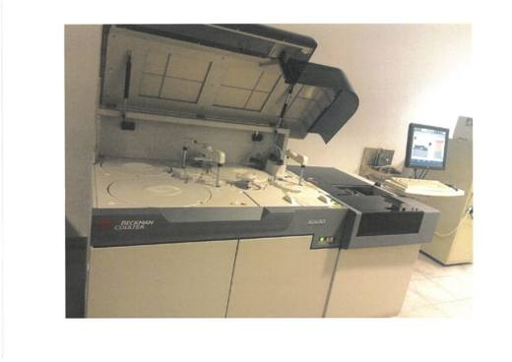 | 9027.80.17.00.00 TR340000170274  Yürürlükte değil · Başlangıç: 15.06.2017 · Bitiş: 31.12.2019  Eşya: BECKMAN COULTER AU680: BAZI HASTALIKLARIN TEŞHİSİNDE KULLANILAN SERUM, İDRAR , TAMKAN VE PLAZMA NUMUNELERİNİN ANALİZİNİ SPEKTOFOTOMETRİ VE POTANSİYOMETRİ YÖNTEMLERİYLE GERÇEKLEŞTİREN İNVİTRO TANI CİHAZI.  Gerekçe: GENEL YORUM KURALLARI (1) ve (6) 90.27 TARİFE POZİSYONU AÇIKLAMA NOTLARI. 19.04.2017 TARİHLİ 149793 SAYILI İSTANBUL ÜNİVERSİTESİ BİYOMEDİKAL BÖLÜMÜNÜN BİLİRKİŞİ RAPORU

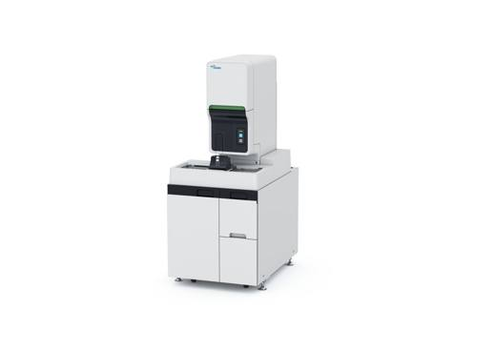 | 9027.80.17.00.00 TR340000170305  Yürürlükte değil · Başlangıç: 26.07.2017 · Bitiş: 31.12.2019  Eşya: OPTİK IŞINLI, TEK BAŞINA KULLANILABİLEN, ANALİZ ETTİĞİ VERİLERİ AĞ YOLUYLA DİĞER BİLGİSAYARLARA YÖNLENDİRİLEBİLEN, SPEKTRFOTOMETRİ VE POTANSİYOMETRİ ANALİZ YÖNTEMİ İLE LABORATUVAR ORTAMI İÇİNDE İN VİTRO TANISAL KULLANIMI İÇİN TEK BAŞINA KULLANILABİLEN TIBBİ BİR CİHAZDIR.  Gerekçe: GENEL YORUM KURALLARI (1) ve (6) 90.27 TARİFE POZİSYONU AÇIKLAMA NOTLARI. İSTANBUL ÜNİVERSİTESİ BİYOMEDİKAL BÖLÜMÜ 29.05.2017 TARİH VE 199535 SAYILI RAPOR.

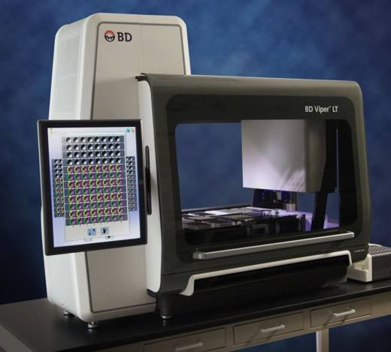 | 9027.80.17.00.00 TR340000170359  Yürürlükte değil · Başlangıç: 10.10.2017 · Bitiş: 31.12.2019  Eşya: TEK BAŞINA KULLANILABİLEN, LABORATUVAR ORTAMI İÇİNDE İN-VİTRO TANISAL KULLANIMA MAHSUS LABORATUVAR ANALİZ CİHAZIDIR.  Gerekçe: GENEL YORUM KURALLARI (1) VE (6) 90.27 TARİFE POZİSYONU AÇIKLAMA NOTLARI. İSTANBUL ÜNİVERSİTESİ CERRAHPAŞA TIP FAKÜLTESİ BİYOMEDİKAL BÖLÜMÜNÜN 14.09.2017/337011 TARİH/SAYILI RAPORU.

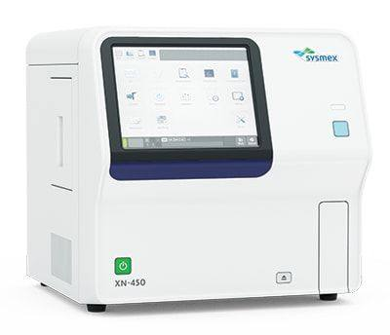 | 9027.80.17.00.00 TR340000180009  Yürürlükte değil · Başlangıç: 07.03.2018 · Bitiş: 31.12.2019  Eşya: KANLA İLGİLİ HASTALIKLARIN TEŞHİS EDİLMESİ AMACIYLA HEMATOLOJİ VE BİYOKİMYA LABORATUVARLARINDA KULLANILAN ANALİZ YÖNTEMİ OLARAK SPEKTROFOTOMETRİ VE POTANSİYOMETRİ KULLANAN SYSMEX MARKA, XN-450 MODEL ANALİZ CİHAZI.  Gerekçe: GENEL YORUM KURALLARI (1) ve (6) 90.27 TARİFE POZİSYONU AÇIKLAMA NOTLARI. İSTANBUL ÜNİVERSİTESİ HASTANELER GENEL DİREKTÖRLÜĞÜ BİYOMEDİKAL BÖLÜMÜNÜN 02.02.2018/45161 TARİH/SAYILI RAPORU. GÜMRÜKLER GENEL MÜDÜRLÜĞÜNÜN 16.01.2017 TARİHLİ, 21872534 SAYILI YAZILARI.

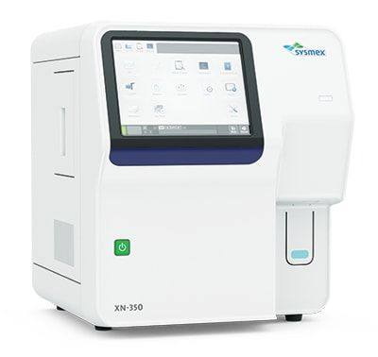 | 9027.80.17.00.00 TR340000180010  Yürürlükte değil · Başlangıç: 07.03.2018 · Bitiş: 31.12.2019  Eşya: KANLA İLGİLİ HASTALIKLARIN TEŞHİS EDİLMESİ AMACIYLA HEMATOLOJİ VE BİYOKİMYA LABORATUVARLARINDA KULLANILAN ANALİZ YÖNTEMİ OLARAK SPEKTROFOTOMETRİ VE POTANSİYOMETRİ KULLANAN SYSMEX MARKA, XN-350 MODEL ANALİZ CİHAZI.  Gerekçe: GENEL YORUM KURALLARI (1) ve (6) 90.27 TARİFE POZİSYONU AÇIKLAMA NOTLARI. İSTANBUL ÜNİVERSİTESİ HASTANELER GENEL DİREKTÖRLÜĞÜ BİYOMEDİKAL BÖLÜMÜNÜN 02.02.2018/45161 TARİH/SAYILI RAPORU. GÜMRÜKLER GENEL MÜDÜRLÜĞÜNÜN 16.01.2017 TARİHLİ, 21872534 SAYILI YAZILARI.

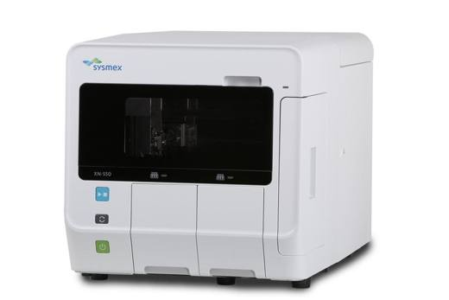 | 9027.80.17.00.00 TR340000180036  Yürürlükte değil · Başlangıç: 07.03.2018 · Bitiş: 31.12.2019  Eşya: KANLA İLGİLİ HASTALIKLARIN TEŞHİS EDİLMESİ AMACIYLA HEMOTOLOJİ VE BİYOKİMYA LABORATUVARLARINDA KULLANILAN ANALİZ YÖNTEMİ OLARAK SPEKTROFOTMETRİ VE POTANSİYOMETRİ KULLANILAN ANALİZ CİHAZI. SYMEX MARKA XN550 MODEL  Gerekçe: GENEL YORUM KURALLARI (1) ve (6) 90.27 TARİFE POZİSYONU AÇIKLAMA NOTLARI. İSTANBUL ÜNİVERSİTESİ HASTANELER GENEL DİREKTÖRLÜĞÜ BİYOMEDİKAL BÖLÜMÜ'NÜN 02.02.2017 TARİH VE 45161 SAYILI BİLİR KİŞİ RAPORU.BAKANLIĞIMIZ GÜMRÜKLER GENEL MÜDÜRLÜĞÜ'NÜN 16.01.2017 TARİH VE 21872534 SAYILI YAZILARI.

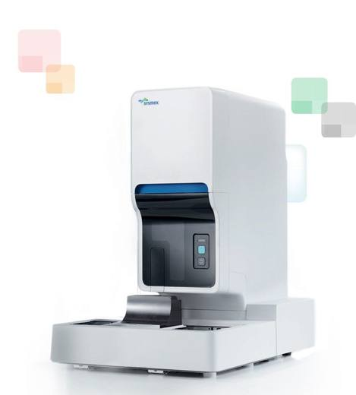 | 9027.80.17.00.00 TR340000180128  Yürürlükte değil · Başlangıç: 12.07.2018 · Bitiş: 31.12.2019  Eşya: KANLA İLGİLİ HASTALIKLARIN TEŞHİS EDİLMESİ AMACIYLA HEMOTOLOJİ VE BİYOKİMYA LABORATUVARLARINDA KULLANILAN XN-20 MODEL SYSMEX MARKA IN VITRO TANI CİHAZI  Gerekçe: GENEL YORUM KURALLARI (1) VE (6), 90.27 TARİFE POZİSYONU AÇIKLAMA NOTLARI,İSTANBUL ÜNİVERSİTESİ CERRAHPAŞA TIP FAKÜLTESİ HASTANESİ BAŞHEKİMLĞİ BİYOMEDİKAL BÖLÜMÜ 05.06.2018 TARİH VE 639 SAYILI BİLİRKİŞİ RAPORU,BAKANLIĞIMIZ GÜMRÜKLER GENEL MÜDÜRLÜĞÜ'NÜN 16.01.2018 TARİH VE 21872534 SAYILI YAZILARI

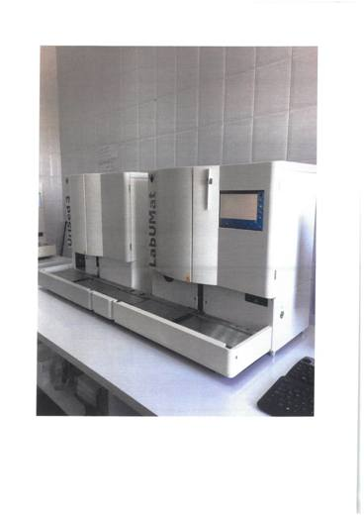 | 9027.80.17.00.00 TR340000180151  Yürürlükte değil · Başlangıç: 23.07.2018 · Bitiş: 31.12.2019  Eşya: ELEKTRONICA MARKA LABUMAT2/URİSED3 MODEL İDRAR TEST ŞERİDİ ANALİZÜRÜ VE MİSROSKOBİK ÇÖKELTİ ANALİZÖRÜ, TIBBİ LABORATUVARLARDA KULLANILAN ELEKTRONİK TIBBİ BİR CİHAZDIR.  Gerekçe: GENEL YORUM KURALLARI (1) VE (6), 90.27 TARİFE POZİSYONU AÇIKLAMA NOTLARI,İSTANBUL ÜNİVERSİTESİ CERRAHPAŞA TIP FAKÜLTESİ HASTANESİ BAŞHEKİMLİĞİ BİYO MEDİKAL BÖLÜMÜ 08.06.2018 TARİH VE 1862 SAYILI BİLİRKİŞİ RAPORU

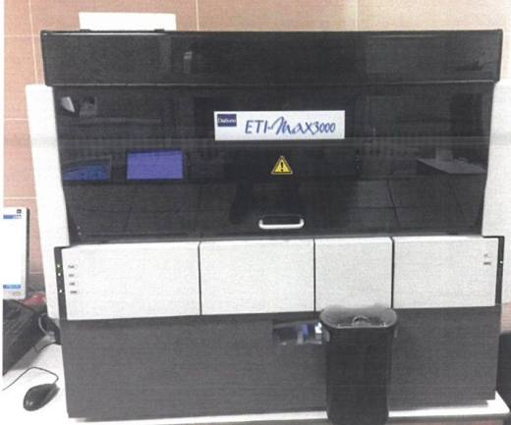 | 9027.80.17.00.00 TR340000180152  Yürürlükte değil · Başlangıç: 23.07.2018 · Bitiş: 31.12.2019  Eşya: DİASORİN MARKA ETI-MAX 3000 MODEL TEK BAŞINA KULLANILABİLEN, OPTİK IŞINLI VE ELEKTRONİK TIBBİ BİR YELİSA MİKRO-PLAK ANALİZÖR CİHAZI  Gerekçe: GENEL YORUM KURALLARI (1) VE (6), 90.27 TARİFE POZİSYONU AÇIKLAMA NOTLARI,İSTANBUL ÜNİVERSİTESİ CERRAHPAŞA TIP FAKÜLTESİ HASTANESİ BAŞHEKİMLİĞİ BİYO MEDİKAL BÖLÜMÜ 08.06.2018 TARİH VE 1862 SAYILI BİLİRKİŞİ RAPORU

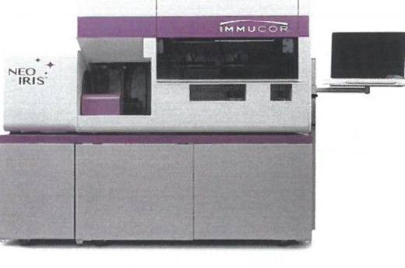 | 9027.80.17.00.00 TR340000180153  Yürürlükte değil · Başlangıç: 23.07.2018 · Bitiş: 31.12.2019  Eşya: EU NEO IRIS (0064598) MODEL,IMMUCOR MARKA TEK BAŞINA KULLANILABİLEN, OPTİK IŞINLI VE ELEKTRONİK KAN BANKALARINDA VE TIBBİ LABORATUVARLARDA KULLANILAN IMMINOHEMATOLOJİ ANALİZÖRÜ TIBBİ BİR CİHAZ  Gerekçe: GENEL YORUM KURALLARI (1) VE (6), 90.27 TARİFE POZİSYONU AÇIKLAMA NOTLARI,İSTANBUL ÜNİVERSİTESİ CERRAHPAŞA TIP FAKÜLTESİ HASTANESİ BAŞHEKİMLİĞİ BİYO MEDİKAL BÖLÜMÜ 08.06.2018 TARİH VE 1862 SAYILI BİLİRKİŞİ RAPORU

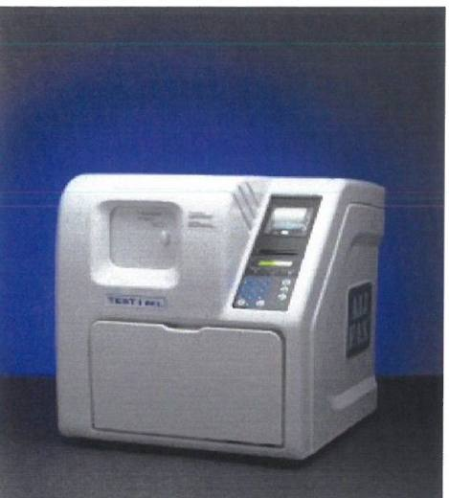 | 9027.80.17.00.00 TR340000180154  Yürürlükte değil · Başlangıç: 23.07.2018 · Bitiş: 31.12.2019  Eşya: ALIFAX MARKA,TEST-1 MODEL ESR (ERİTROSİT SEDİMANTASYON ORANI) ÖLÇÜM ANALİZÖRÜ,TEK BAŞINA KULLANILAN,OPTİK IŞINLI VE ELEKTRONİK BİR TIBBİ CİHAZ.  Gerekçe: GENEL YORUM KURALLARI (1) VE (6), 90.27 TARİFE POZİSYONU AÇIKLAMA NOTLARI,İSTANBUL ÜNİVERSİTESİ CERRAHPAŞA TIP FAKÜLTESİ HASTANESİ BAŞHEKİMLİĞİ BİYO MEDİKAL BÖLÜMÜ 08.06.2018 TARİH VE 1862 SAYILI BİLİRKİŞİ RAPORU

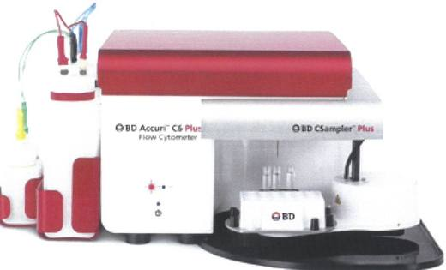 | 9027.80.17.00.00 TR340000180155  Yürürlükte değil · Başlangıç: 23.07.2018 · Bitiş: 31.12.2019  Eşya: BD MARKA ACCURİ C6 PLUS MODEL HÜCRE ANALİZ CİHAZI, KAN,KEMİK İLİGİLİ VEYA VÜCUT SIVILARINDAN ALINAN NUMUNELER FLOW SİTOMETRE YÖNTEMİ KULLANILARAK HÜCRELERİN FİZYOLOJİİK VE KİMYASAL ÖZELLİKLERİ ANALİZ EDİTÖR  Gerekçe: GENEL YORUM KURALLARI (1) VE (6), 90.27 TARİFE POZİSYONU AÇIKLAMA NOTLARI,İSTANBUL ÜNİVERSİTESİ CERRAHPAŞA TIP FAKÜLTESİ HASTANESİ BAŞHEKİMLİĞİ BİYO MEDİKAL BÖLÜMÜ 11.06.2018 TARİH VE 1709 SAYILI BİLİRKİŞİ RAPORU

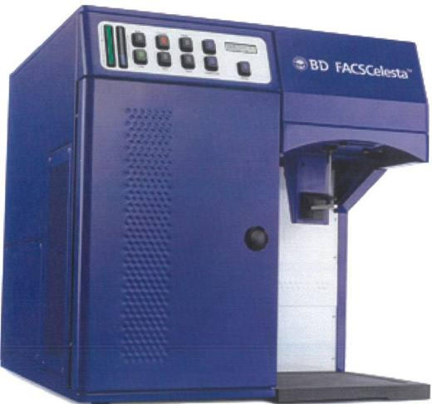 | 9027.80.17.00.00 TR340000180156  Yürürlükte değil · Başlangıç: 23.07.2018 · Bitiş: 31.12.2019  Eşya: BD MARKA FACS CELESTA MODEL HÜCRE ANALİZ CİHAZI.KAN,KEMİK İLİĞİ VEYA VÜCUT SIVILARINDAN ALINAN NUMUNELER UYGUN ŞEKİLDE HAZIRLANDIKTAN SONRA CİHAZ TARAFINDAN FLOW SİTOMETRE YÖNTEMİ İLE HÜCRELERİN FİZYOLOJİK VE KİMYASAL ÖZELLİKLERİ ANALİZ EDİLİR.  Gerekçe: GENEL YORUM KURALLARI (1) VE (6) 90.27 TARİFE POZİYSYONU AÇIKLAMA NOTLARI,İSTANBUL ÜNİVERSİTESİ CERRAHPAŞA TIP FAKÜLTESİ HASTANESİ BAŞHEKİMLİĞİ BİYOMEDİKAL BÖLÜMÜ 11.06.2018 TARİH VE 1709 SAYILI BİLİRKİŞİ RAPORU

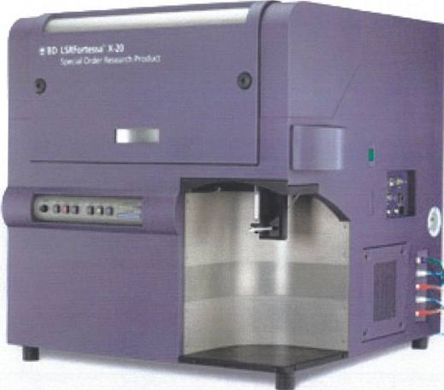 | 9027.80.17.00.00 TR340000180157  Yürürlükte değil · Başlangıç: 23.07.2018 · Bitiş: 31.12.2019  Eşya: BD MARKA LSRFORTESTA MODEL ARAŞTIRMA AMAÇLI KULLANILAN HÜCRE ANALİZ CİHAZI.CİHAZ LABORATUVARDA KULLANILAN KAN,KEMİK İLİĞİ VEYA VÜCUT SIVILARINDAN ALINAN NUMUNELER UYGUN ŞEKİLDE HAZIRLANDIKTAN SONRA FLOW SİTOMETRE YÖNTEMİ İLE HÜCRELERİN FİZYOLOJİK VE KİMYASAL ÖZELLİKLERİNİ ANALİZ EDİLİR.  Gerekçe: GENEL YORUM KURALLARI (1) VE (6) 90.27 TARİFE POZİYSYONU AÇIKLAMA NOTLARI,İSTANBUL ÜNİVERSİTESİ CERRAHPAŞA TIP FAKÜLTESİ HASTANESİ BAŞHEKİMLİĞİ BİYOMEDİKAL BÖLÜMÜ 11.06.2018 TARİH VE 1709 SAYILI BİLİRKİŞİ RAPORU

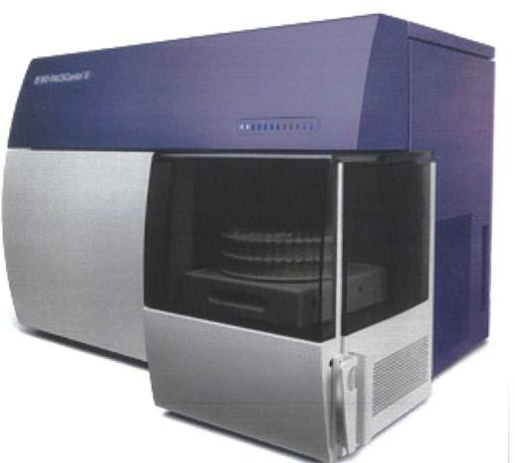 | 9027.80.17.00.00 TR340000180158  Yürürlükte değil · Başlangıç: 24.07.2018 · Bitiş: 31.12.2019  Eşya: BD MARKA FACS CANTONII MODEL, HÜCRE ANALİZİ ARACIYLA KULLANILAN İN VİTRO TANI CİHAZIDIR.KAN,KEMİK İLİĞİ VEYA VÜCUT SIVILARINDAN ALINAN NUMUNELER UYGUN ŞEKİLDE HAZIRLANDIKTAN SONRA FLOW SİTOMETİZ YÖNTEMİ İLE HÜCRELERİN FİZYOLOJİK VE KİMYASAL ÖZELLİKLERİ ANALİZ EDİLİR.  Gerekçe: GENEL YORUM KURALLARI (1) VE (6) 90.27 TARİFE POZİYSYONU AÇIKLAMA NOTLARI,İSTANBUL ÜNİVERSİTESİ CERRAHPAŞA TIP FAKÜLTESİ HASTANESİ BAŞHEKİMLİĞİ BİYOMEDİKAL BÖLÜMÜ 11.06.2018 TARİH VE 1709 SAYILI BİLİRKİŞİ RAPORU

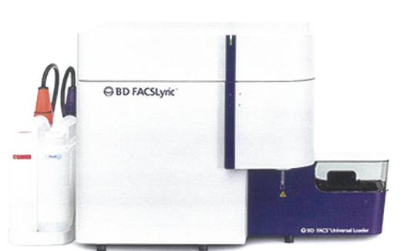 | 9027.80.17.00.00 TR340000180159  Yürürlükte değil · Başlangıç: 24.07.2018 · Bitiş: 31.12.2019  Eşya: BD MARKA FACSLYRIC MODEL HÜCRE ANALİZİ AMACI İLE KULLANILAN İN VİTRO TANI CİHAZI.KAN,KEMİK İLİĞİ VEYA VÜCUT SIVILARINDAN ALINAN NUMUNELERİN FLOW SİTOMETRE YÖNTEMİ KULLANILARAK HÜCRELERİN FİZYOLOJİK VE KİMYASAL ÖZELLİKLERİ ANALİZ EDİLİR.  Gerekçe: GENEL YORUM KURALLARI (1) VE (6) 90.27 TARİFE POZİYSYONU AÇIKLAMA NOTLARI,İSTANBUL ÜNİVERSİTESİ CERRAHPAŞA TIP FAKÜLTESİ HASTANESİ BAŞHEKİMLİĞİ BİYOMEDİKAL BÖLÜMÜ 11.06.2018 TARİH VE 1709 SAYILI BİLİRKİŞİ RAPORU

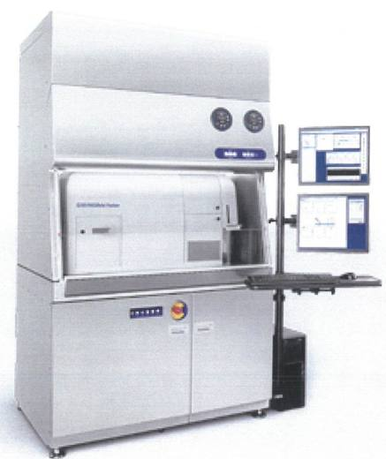 | 9027.80.17.00.00 TR340000180160  Yürürlükte değil · Başlangıç: 24.07.2018 · Bitiş: 31.12.2019  Eşya: BD MARKA FACSARIA FUSION MODEL HÜCRE ANALİZ CİHAZI.KAN,KEMİK İLİĞİ VEYA VÜCUT SIVILARINDAN ALINAN NUMUNELER, CİHAZ TARAFINDAN FLOW SİTOMETRE VE ELEKTRONİK SORTİNG YÖNTEMLERİ KULLANILARAK HÜCRELERİN FİZYOLOJİK VE KİMYASAL ÖZELLİKLERİ ANALİZ EDİLİR.  Gerekçe: GENEL YORUM KURALLARI (1) VE (6) 90.27 TARİFE POZİYSYONU AÇIKLAMA NOTLARI,İSTANBUL ÜNİVERSİTESİ CERRAHPAŞA TIP FAKÜLTESİ HASTANESİ BAŞHEKİMLİĞİ BİYOMEDİKAL BÖLÜMÜ 11.06.2018 TARİH VE 1709 SAYILI BİLİRKİŞİ RAPORU

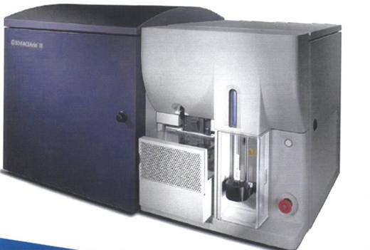 | 9027.80.17.00.00 TR340000180161  Yürürlükte değil · Başlangıç: 24.07.2018 · Bitiş: 31.12.2019  Eşya: BD MARKA FACSARIA III MODEL HÜCRE ANALİZ CİHAZI.KAN,KEMİK İLİĞİ VEYA VÜCUT SIVILARINDAN ALINAN NUMUNELER CİHAZ TARAFINDAN FLOW SİTOMETRE VE ELEKTRONİK SORTİNG YÖNTEMLERİ KULLANILARAK HÜCRELERİN FİZYOLOJİK VE KİMYASAL ÖZELLİKLERİ ANALİZ EDİLİR.  Gerekçe: GENEL YORUM KURALLARI (1) VE (6) 90.27 TARİFE POZİSYONU AÇIKLAMA NOTLARI,İSTANBUL ÜNİVERSİTESİ CERRAHPAŞA TIP FAKÜLTESİ HASTANESİ BAŞHEKİMLİĞİ BİYOMEDİKAL BÖLÜMÜ 11.06.2018 TARİH VE 1709 SAYILI BİLİRKİŞİ RAPORU

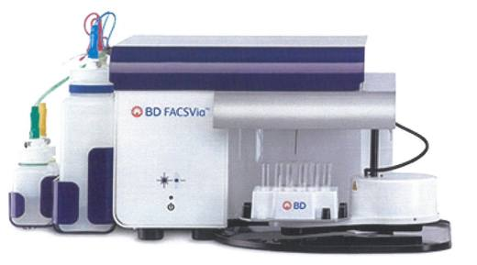 | 9027.80.17.00.00 TR340000180162  Yürürlükte değil · Başlangıç: 24.07.2018 · Bitiş: 31.12.2019  Eşya: BD MARKA FACSVIA SYSTEM MODEL HÜCRE ANALİZ ARACIYLA KULLANILAN İNVİTRO TANI CİHAZI.KAN,KEMİK İLİĞİ VEYA VÜCUT SIVILARINDAN ALINAN NUMUNELER CİHAZ TARAFINDAN FLOW SİTOMETRE YÖNTEMİNİ KULLANARAK HÜCRELERİN FİZYOLOJİK VE KİMYASAL ÖZELLİKLERİNİ ANALİZ EDİLİR.  Gerekçe: GENEL YORUM KURALLARI (1) VE (6) 90.27 TARİFE POZİSYONU AÇIKLAMA NOTLARI,İSTANBUL ÜNİVERSİTESİ CERRAHPAŞA TIP FAKÜLTESİ HASTANESİ BAŞHEKİMLİĞİ BİYOMEDİKAL BÖLÜMÜ 11.06.2018 TARİH VE 1709 SAYILI BİLİRKİŞİ RAPORU

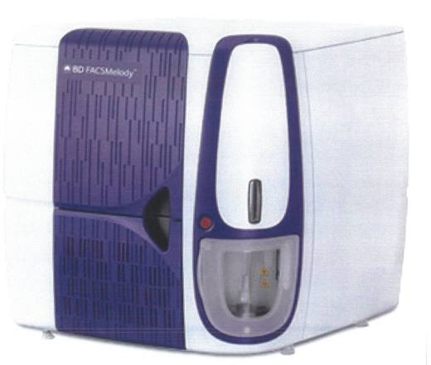 | 9027.80.17.00.00 TR340000180163  Yürürlükte değil · Başlangıç: 24.07.2018 · Bitiş: 31.12.2019  Eşya: BD MARKA FACSMELODY MODEL ARAŞTIRMA AMAÇLI KULLANILAN HÜCRE ANALİZ CİHAZI.KAN,KEMİK İLİĞİ VEYA VÜCUT SIVILARINDAN ALINAN NUMUNELER CİHAZI TARAFINDAN FLOW SİTOMETRE VE ELEKTRONİK SORTİNG YÖNTEMLERİNİ KULLANARAK HÜCRELERİN FİZYOLOJİK VE KİMYASAL ÖZELLİKLERİ ANALİZ EDİLİR.  Gerekçe: GENEL YORUM KURALLARI (1) VE (6) 90.27 TARİFE POZİSYONU AÇIKLAMA NOTLARI,İSTANBUL ÜNİVERSİTESİ CERRAHPAŞA TIP FAKÜLTESİ HASTANESİ BAŞHEKİMLİĞİ BİYOMEDİKAL BÖLÜMÜ 11.06.2018 TARİH VE 1709 SAYILI BİLİRKİŞİ RAPORU

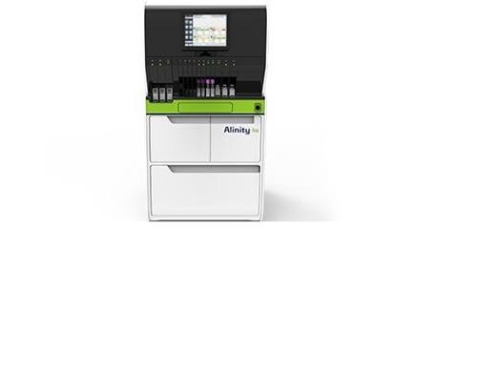 | 9027.80.17.00.00 TR340000180180  Yürürlükte değil · Başlangıç: 03.10.2018 · Bitiş: 31.12.2019  Eşya: ABBOTT/ALİNITY HQ-9P6801 MARKA/MODEL HEMATOLOJİ ANALİZÖRÜDÜR.KANLA İLGİLİ HASTALIKLARIN TEŞHİS EDİLMESİ AMACIYLA HEMATOLOJİ VE BİYOKİMYA LABORATUVARLARINDA KULLANILIR.İN VİTRO DİAGNOSTİK KULLANIM İÇİN TASARLANMIŞTIR.  Gerekçe: GENEL YORUM KURALLARI (1) ve (6) 90.27 TARİFE İZAHNAME NOTLARI. GÜMRÜKLER GENEL MÜDÜRLÜĞÜNÜN 16.01.2017/21872534 TARİH/SAYILI YAZISI.

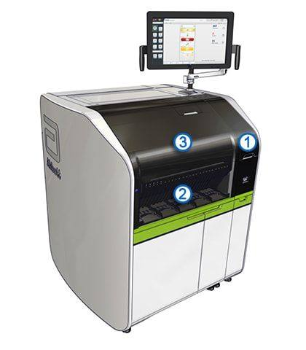 | 9027.80.17.00.00 TR340000180181  Yürürlükte değil · Başlangıç: 04.10.2018 · Bitiş: 31.12.2019  Eşya: ABBOTT/3R6701-ALİNITY C MARKA/MODEL, CMIA TEKNOLOJİSİNİ KULLANARAK NUMUNELERDE ANTİJEN, ANTİKOR VE ANALİT OLUP OLMADIĞINI TESPİT ETMEK AMACIYLA KULLANILAN VE BİYOKİMYA TESTLERİ YAPAN CİHAZ. IN VITRO DİAGNOSTİK KULLANIM İÇİNDİR.  Gerekçe: GENEL YORUM KURALLARI (1) ve (6) 90.27 TARİFE İZAHNAME NOTLARI. GÜMRÜKLER GENEL MÜDÜRLÜĞÜNÜN 16.01.2017/21872534 TARİH/SAYILI YAZILARI.

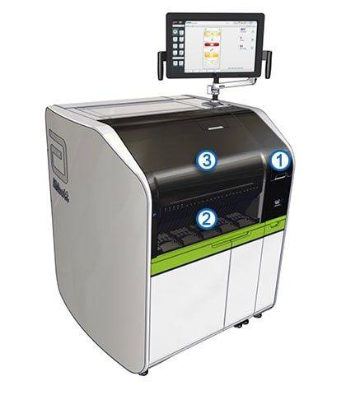 | 9027.80.17.00.00 TR340000180182  Yürürlükte değil · Başlangıç: 03.10.2018 · Bitiş: 31.12.2019  Eşya: ABBOTT/3R6501-ALINITY I MARKA/MODEL, NUMUNELERDEKİ ANTİJEN, ANTİKOR VE ANALİT OLUP OLMADIĞINI FOTOMETRİK, POTANSİYOMETRİK VE KEMİLÜMİNESAN MİKROPARTİKÜL İMMÜNOTESTİ(CMIA) SAPTAMA TEKNOLOJİLERİNİ KULLANARAK ÖLÇÜM YAPAN IN VITRO ANALİZ CİHAZI.  Gerekçe: GENEL YORUM KURALLARI (1) ve (6) 90.27 TARİFE İZAHNAME NOTLARI. GÜMRÜKLER GENEL MÜDÜRLÜĞÜNÜN 16.01.2017/21872534 TARİH/SAYILI YAZILARI.

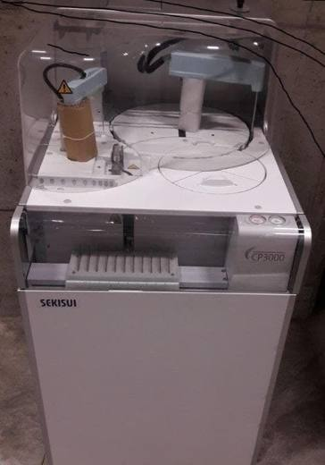 | 9027.80.17.00.00 TR340000180183  Yürürlükte değil · Başlangıç: 03.10.2018 · Bitiş: 31.12.2019  Eşya: ABBOTT/2R7302-CP3000 MARKA/MODEL, FOTO-OPTİK YÖNTEMLER KULLANARAK , PIHTILAŞMA TETKİKLERİ, KROMOJENİK VE İMMÜNO-TURBİDİMETRİK TETKİKLER İÇİN KULLANILAN EĞİTİMLİ LABORATUVAR PERSONELİ TARAFINDAN KLİNİK LABORATUVARLARDA,IN VITRO DIAGNOSTİK KULLANIM AMAÇLI ANALİZ CİHAZIDIR.  Gerekçe: GENEL YORUM KURALLARI (1) ve (6) 90.27 TARİFE İZAHNAME NOTLARI. GÜMRÜKLER GENEL MÜDÜRLÜĞÜNÜN 16.01.2017/21872534 TARİH/SAYILI YAZILARI.

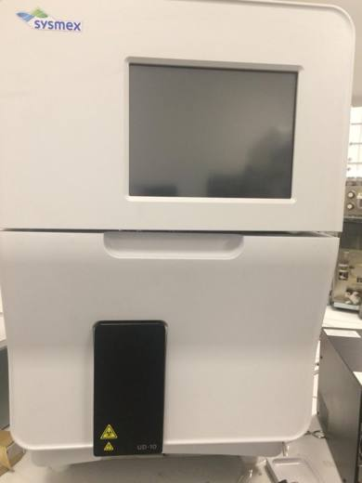 | 9027.80.17.00.00 TR340000180243  Yürürlükte değil · Başlangıç: 21.12.2018 · Bitiş: 31.12.2019  Eşya: SYSMEX MARKA, UD-10 MODEL, TAM OTOMATİK İDRAR PARTİKÜL ANALİZ CİHAZIDIR.AŞAMALI TARAMA YÖNTEMİNE SAHİP DİJİTAL GÖRÜNTELEME YAPAN İDRAR ANALİZ CİHAZIDIR. İN VİTRO DİAGNOSTİK KULLANIM İÇİN TASARLANMIŞTIR.ÖZELLİKLE İDRARDA HASTALIKLARIN TEŞHİS EDİLMESİ AMACIYLA TIBBİ LABORATUVARLARDA İN VİTRO TANI AMAÇLI KULLANILMAKTADIR.  Gerekçe: GENEL YORUM KURALLARI (1) VE (6) 90.27 TARİFE İZAHNAME NOTLARI. İSTANBUL ÜNİRVERSİTESİ CERRAFPAŞA TIP FAKÜLTESİNİN 07.12.2018 TARİH VE 54753 SAYILI RAPORU.

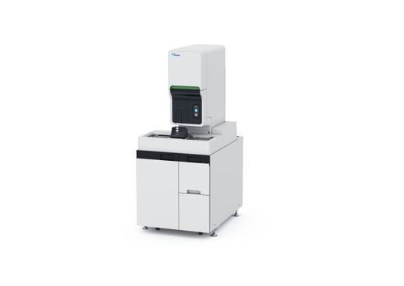 | 9027.80.80.00.00 TR340000200022  Yürürlükte değil · Başlangıç: 02.03.2020 · Bitiş: 31.12.2021  Eşya: SYSMEX XN-10 MODEL OPTİK IŞINLI TEK BAŞINA KULLANILABİLEN ANALİZ ETTİĞİ VERİLERİ AĞ YOLUYLA DİĞER BİLGİSAYARLARA GÖNDEREBİLEN SPEKTROFOTOMETRİ VE POTANSİYOMETRİ ANALİZ YÖNTEMİ İLE LABORATUVAR ORTAMI İÇİNDE İNVİTRO TANISAL KULLANIMI İÇİN TEK BAŞINA KULLANILABİLEN TIBBİ BİR CİHAZDIR.  Gerekçe: GENEL YORUM KURALLARI (1) VE (6) 90.27 TARİFE POZİSYONU AÇIKLAMA NOTLARI. İSTANBUL ÜNİVERSİTESİ BİOMEDİKAL BÖLÜMÜNÜN 29.05.2017/199535 TARİH/SAYILI YAZISI. 30.12.2019 TARİHLİ 30994 SAYILI RESMİ GAZETEDE YAYIMLANAN 1951 SAYILI CUMHURBAŞKANLIĞI KARARINA GÖRE GÜMRÜK KANUNU 9. MADDENİN 5 FIKRASININ A BENDİNE İSTİNADEN TÜRK GÜMRÜK TARİFE CETVELİNDE YAPILAN DEĞİŞİKLİK NEDENİYLE-KORELASYON.

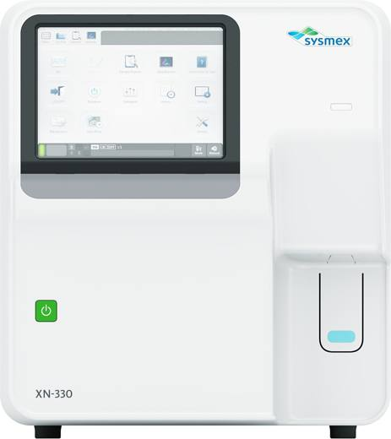 | 9027.80.80.00.00 TR340000200023  Yürürlükte değil · Başlangıç: 02.03.2020 · Bitiş: 31.12.2021  Eşya: KANLA İLGİLİ HASTALIKLARIN İNVİTRO TEŞHİS EDİLMESİ AMACIYLA HEMATOLOJİ VE BİOKİMYA LABORATUVARINDA KULLANILAN LAZER IŞIĞI SAÇILIMI, ELEKTRİK EMPEDANSI VE FLORESAN ETİKETLEME YÖNTEMİ ARACILIĞIYLA ANALİZ YAPAN SYSMEX MARKA XN-330 MODEL OTOMATİK HEMATOLOJİ ANALİZ CİHAZIDIR.  Gerekçe: GENEL YORUM KURALLARI (1) VE (6) 90.27 TARİFE POZİSYONU AÇIKLAMA NOTLARI.GÜMRÜKLER GENEL MÜDÜRLÜĞÜNÜN 17.01.2017/17474625 /TARİH/SAYILI YAZILARI.

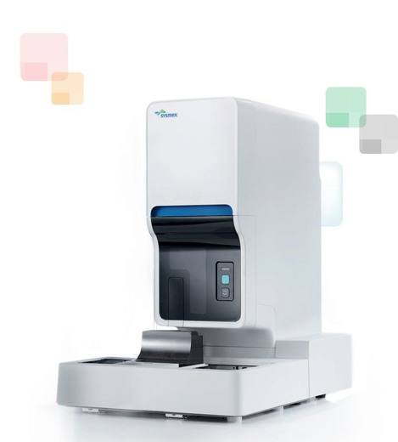 | 9027.80.80.00.00 TR340000200040  Yürürlükte değil · Başlangıç: 02.03.2020 · Bitiş: 31.12.2021  Eşya: KANLA İLGİLİ HASTALIKLARIN TEŞHİS EDİLMESİ AMACIYLA HEMATOLOJİ VE BİOKİMYA LABORATUVARLARINDA KULLANILAN XN-20 MODEL SYSMEX MARKA İNVİTRO TANI CİHAZI.  Gerekçe: GENEL YORUM KURALLARI (1) VE (6) 90.27 TARİFE POZİSYONU AÇIKLAMA NOTLARI. İ.Ü CERAHPAŞA TIP FAKÜLTESİ HASTANESİ BAŞHEKİMLİĞİ BİOMEDİKAL BÖLÜMÜ 05.06.2018/639 TARİH/SAYILI BİLİRKİŞİ RAPORU. GGM’NİN 21872534/16.01.2018 SAYI/TARİHLİ YAZISI. 30.12.2019 TARİHLİ 30994 SAYILI RESMİ GAZETEDE YAYIMLANAN 1951 SAYILI CUMHURBAŞKANLIĞI KARARINA GÖRE GÜMRÜK KANUNU 9. MADDENİN 5 FIKRASININ A BENDİ TÜRK GÜMRÜK TARİFE CETVELİNDE YAPILAN DEĞİŞİKLİK NEDENİYLE-KORELASYON.

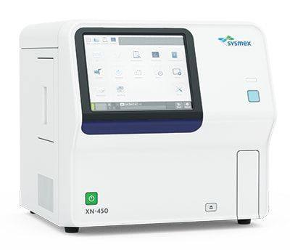 | 9027.80.80.00.00 TR340000200042  Yürürlükte değil · Başlangıç: 02.03.2020 · Bitiş: 31.12.2021  Eşya: KANLA İLGİLİ HASTALIKLARIN TEŞHİS EDİLMESİ AMACIYLA HEMATOLOJİ VE BİOKİMYA LABORATUVARLARINDA KULLANILAN XN-450 MODEL SYSMEX MARKA ANALİZ YÖNTEMİ OLARAK SPEKTROFOTOMETRİ VE POTANSİYOMETRİ KULLANAN ANALİZ CİHAZI.  Gerekçe: GENEL YORUM KURALLARI (1) VE (6) 90.27 TARİFE POZİSYONU AÇIKLAMA NOTLARI. İSTANBUL ÜNİVERSİTESİ HASTANELER GENEL DİREKTÖRLÜĞÜ BİOMEDİKAL BÖLÜMÜ 02.02.2018/45161 TARİH/ SAYILI BİLİRKİŞİ RAPORU. GÜMRÜKLER GENEL MÜDÜRLÜĞÜNÜN 16.01.2017/21872534 YAZILARI. 30.12.2019 TARİHLİ 30994 SAYILI RESMİ GAZETEDE YAYIMLANAN 1951 SAYILI CUMHURBAŞKANLIĞI KARARINA GÖRE GÜMRÜK KANUNU 9. MADDENİN 5 FIKRASININ A BENDİNE İSTİNADEN TÜRK GÜMRÜK TARİFE CETVELİNDE YAPILAN DEĞİŞİKLİK NEDENİYLE-KORELASYON.

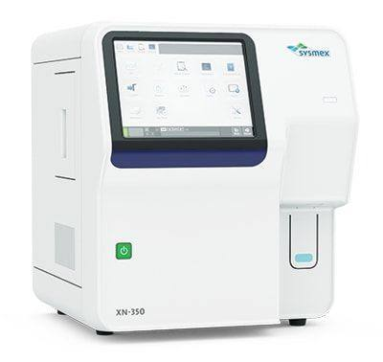 | 9027.80.80.00.00 TR340000200043  Yürürlükte değil · Başlangıç: 02.03.2020 · Bitiş: 31.12.2021  Eşya: KANLA İLGİLİ HASTALIKLARIN TEŞHİS EDİLMESİ AMACIYLA HEMATOLOJİ VE BİOKİMYA LABORATUVARLARINDA KULLANILAN SYSMEX XN-350 MODEL SYSMEX MARKA ANALİZ YÖNTEMİ OLARAK SPEKTROFOTOMETRİ VE POTANSİYOMETRİ KULLANAN ANALİZ CİHAZI.  Gerekçe: GENEL YORUM KURALLARI (1) VE (6) 90.27 TARİFE POZİSYONU AÇIKLAMA NOTLARI. İSTANBUL ÜNİVERSİTESİ HASTANELER GENEL DİREKTÖRLÜĞÜ BİOMEDİKAL BÖLÜMÜ 02.02.2018/45161 TARİH/ SAYILI BİLİRKİŞİ RAPORU. GÜMRÜKLER GENEL MÜDÜRLÜĞÜNÜN 16.01.2017/21872534 YAZILARI. 30.12.2019 TARİHLİ 30994 SAYILI RESMİ GAZETEDE YAYIMLANAN 1951 SAYILI CUMHURBAŞKANLIĞI KARARINA GÖRE GÜMRÜK KANUNU 9. MADDENİN 5 FIKRASININ A BENDİNE İSTİNADEN TÜRK GÜMRÜK TARİFE CETVELİNDE YAPILAN DEĞİŞİKLİK NEDENİYLE-KORELASYON.

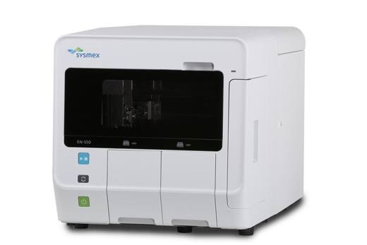 | 9027.80.80.00.00 TR340000200044  Yürürlükte değil · Başlangıç: 02.03.2020 · Bitiş: 31.12.2021  Eşya: SYSMEX XN-550 KANLA İLGİLİ HASTALIKLARIN TEŞHİS EDİLMESİ AMACIYLA HEMATOLOJİ VE BİOKİMYA LABORATUVARLARINDA KULLANILAN ANALİZ YÖNTEMİ OLARAK SPEKTROFOTOMETRİ VE POTANSİYOMETRİ KULLANAN ANALİZ CİHAZI.  Gerekçe: GENEL YORUM KURALLARI (1) VE (6) 90.27 TARİFE POZİSYONU AÇIKLAMA NOTLARI. İSTANBUL ÜNİVERSİTESİ HASTANELER GENEL DİREKTÖRLÜĞÜ BİOMEDİKAL BÖLÜMÜ 02.02.2018/45161 TARİH/ SAYILI BİLİRKİŞİ RAPORU. GÜMRÜKLER GENEL MÜDÜRLÜĞÜNÜN 16.01.2017/21872534 YAZILARI. 30.12.2019 TARİHLİ 30994 SAYILI RESMİ GAZETEDE YAYIMLANAN 1951 SAYILI CUMHURBAŞKANLIĞI KARARINA GÖRE GÜMRÜK KANUNU 9. MADDENİN 5 FIKRASININ A BENDİNE İSTİNADEN TÜRK GÜMRÜK TARİFE CETVELİNDE YAPILAN DEĞİŞİKLİK NEDENİYLE-KORELASYON.

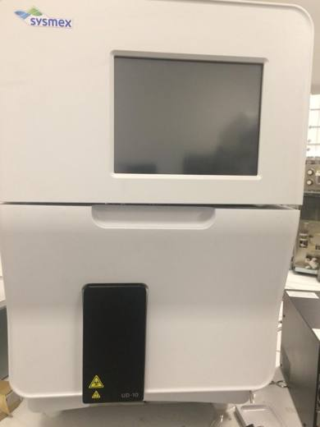 | 9027.80.80.00.00 TR340000200046  Yürürlükte değil · Başlangıç: 02.03.2020 · Bitiş: 31.12.2021  Eşya: SYSMEX MARKA UD-10 MODEL TAM OTOMATİK İDRAR PARTİKÜL ANALİZ CİHAZIDIR. AŞAMALI TARAMA YÖNTEMİNE SAHİP DİGİTAL GÖRÜNTÜLEME YAPAN İDRAR ANALİZ CİHAZIDIR.İNVİTRO DİAGNOSDİK KULLANIM İÇİN TASARLANMIŞTIR. ÖZELLİKLE İDRARDA HASTALIKLARIN TEŞHİS EDİLMESİ AMACIYLA TIBBİ LABORATUVARLARDA İNVİTRO TANI AMAÇLI KULLANILMAKTADIR.  Gerekçe: GENEL YORUM KURALLARI (1) VE (6) 90.27 TARİFE POZİSYONU AÇIKLAMA NOTLARI. İSTANBUL ÜNİVERSİTESİ HASTANELER GENEL DİREKTÖRLÜĞÜ BİOMEDİKAL BÖLÜMÜ 04.12.2018/36993236 TARİH/SAYILI BİLİRKİŞİ RAPORU. 30.12.2019 TARİHLİ 30994 SAYILI RESMİ GAZETEDE YAYIMLANAN 1951 SAYILI CUMHURBAŞKANLIĞI KARARINA GÖRE GÜMRÜK KANUNU 9. MADDENİN 5 FIKRASININ A BENDİNE İSTİNADEN TÜRK GÜMRÜK TARİFE CETVELİNDE YAPILAN DEĞİŞİKLİK NEDENİYLE-KORELASYON.

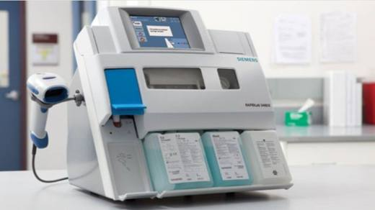 | 9027.80.80.00.00 TR340000200047  Yürürlükte değil · Başlangıç: 28.02.2020 · Bitiş: 31.12.2021  Eşya: SİEMENS MARKA RAPİDLAB 348 EX MODEL KAN GAZI ANALİZ CİHAZI, TAM KAN VE DİYALİZ SIVILARINI ANALİZ EDEN POTANSİYOMETRİ AMPERAMATRİ VE İLETKENLİK YÖNTEMLERİ ARACILIĞIYLA ANALİZ YAPAN CİHAZDIR. DKOUNMATİK MONİTÖR,OPTİK OKUYUCU,OTOMOTİK ŞIRINGA,GAZ KARTUŞUNDAN OLUŞAN  Gerekçe: GENEL YORUM KURALLARI (1) VE (6) 90.27 TARİFE POZİSYONU AÇIKLAMA NOTLARI. İSTANBUL ÜNİVERSİTESİ DÖNER SERMAYE İŞLETME MÜDÜRLÜĞÜ BİOMEDİKAL BÖLÜMÜ 02.09.2014 TARİHLİ BİLİRKİŞİ RAPORU. 30.12.2019 TARİHLİ 30994 SAYILI RESMİ GAZETEDE YAYIMLANAN 1951 SAYILI CUMHURBAŞKANLIĞI KARARINA GÖRE GÜMRÜK KANUNU 9. MADDENİN 5 FIKRASININ A BENDİ TÜRK GÜMRÜK TARİFE CETVELİNDE YAPILAN DEĞİŞİKLİK NEDENİYLE-KORELASYON.

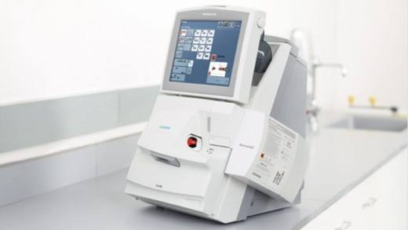 | 9027.80.80.00.00 TR340000200048  Yürürlükte değil · Başlangıç: 28.02.2020 · Bitiş: 31.12.2021  Eşya: SİEMENS MARKA RAPİDPOİNT 500 MODEL KAN GAZI ANALİZ CİHAZI, KAN GAZLARINI POTANSİYOMETRİ, AMPERAMETRİ VE İLETKENLİK YÖNTEMLERİ ARACILIĞIYLA ANALİZ EDEN SİEMENS MARKA RAPİDPOİNT 500 MODEL KAN GAZI ANALİZ CİHAZI  Gerekçe: GENEL YORUM KURALLARI (1) VE (6) 90.27 TARİFE POZİSYONU AÇIKLAMA NOTLARI.

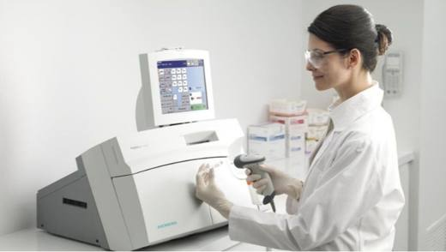 | 9027.80.80.00.00 TR340000200049  Yürürlükte değil · Başlangıç: 28.02.2020 · Bitiş: 31.12.2021  Eşya: SİEMENS MARKA RAPİDLAB 1200 MODEL, RAPİDLAB 1200 SİSTEMLERİ ÖLÇÜM TEKNOLOJİSİ OLARAK ELEKTROKİMYASAL,KİMYASAL,BİYOKİMYASAL VE OPTİK FİZİĞİNİ TEMEL ALIP KAN GAZI ANALİZİ YAPAN İN VİTRO TANI AMAÇLI CİHAZ  Gerekçe: GENEL YORUM KURALLARI (1) VE (6) 90.27 TARİFE POZİSYONU AÇIKLAMA NOTLARI.

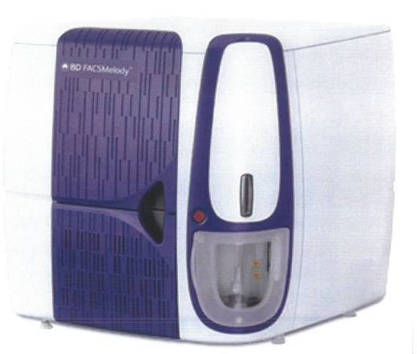 | 9027.80.80.00.00 TR340000200159  Yürürlükte değil · Başlangıç: 29.06.2020 · Bitiş: 31.12.2021  Eşya: FACSMELODY TM CAT NO:661768 MODEL ARAŞTIRMA AMAÇLI KULLANILAN HÜCRE ANALİZ CİHAZI KAN KEMİK İLİĞİ VEYA VÜCUT VEYA VÜCUT SIVILARINDAN ALINAN NUMUNELER CİHAZI TARAFINDAN FLOW SITOMETRE VE ELEKTRONİK SORTING YÖNTEMLERİNİ KULLANARAK HÜCRELERİN FİZYOLOJİK VE KİMYASAL ÖZELLİKLERİNİ ANALİZ EDER.  Gerekçe: GENEL YORUM KURALLARI (1) VE (6), 90.27 TARİFE POZİSYONU AÇIKLAMA NOTLARI.İSTANBUL ÜNİVERSİTESİ CERRAHPAŞA TIP FAKÜLTESİ HASTANESİ BAŞHEKİMLİĞİ BİYOMEDİKAL BÖLÜMÜ 11.06.2018 TARİH 1709 SAYILI BİLİRKİŞİ RAPORU.

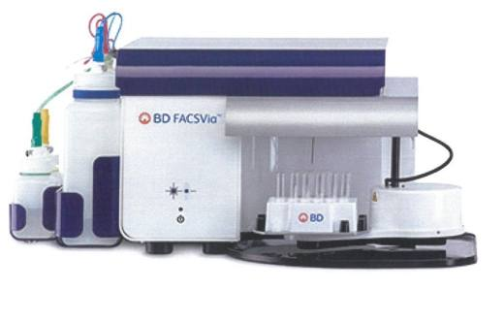 | 9027.80.80.00.00 TR340000200160  Yürürlükte değil · Başlangıç: 29.06.2020 · Bitiş: 31.12.2021  Eşya: BD FACSVIA SYSTEM CAT NO:656874 HÜCRE ANALİZ ARACIYLA KULLANILAN IN VITRO TANI CİHAZI, KAN KEMİK İLİĞİ VEYA VÜCUT SIVILARINDAN ALINAN NUMUNELER CİHAZ TARAFINDAN FLOW SİTOMETRE YÖNTEMİ KULLANILARAK HÜCRELERİN FİZYOLOJİK VE KİMYASAL ÖZELLİKLERİNİ ANALİZ EDEN CİHAZ.  Gerekçe: GENEL YORUM KURALLARI (1) VE (6), 90.27 TARİFE POZİSYONU AÇIKLAMA NOTLARI. İSTANBUL ÜNİVERSİTESİ CERRAHPAŞA TIP FAKÜLTESİ HASTANESİ BAŞHEKİMLİĞİ BİYOMEDİKAL BÖLÜMÜ 11.06.2018 TARİH 1709 SAYILI BİLİRKİŞİ RAPORU.

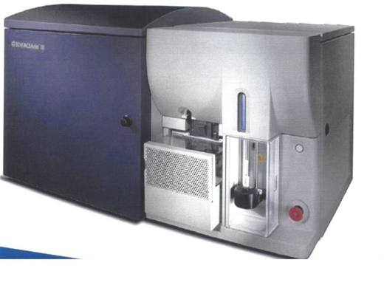 | 9027.80.80.00.00 TR340000200161  Yürürlükte değil · Başlangıç: 29.06.2020 · Bitiş: 31.12.2021  Eşya: BD MARKA FACSARIA III MODEL HÜCRE ANALİZ CİHAZI. KAN KEMİK İLİĞİ VEYA VÜCUT SIVILARINDAN ALINAN NUMUNELER CİHAZ TARAFINDAN FLOW SITOMETRE VE ELEKTRONİK SORTING YÖNTEMLERİ KULLANILARAK HÜCRELERİN FİZYOLOJİK VE KİMYASAL ÖZELLİKLERİNİ ANALİZ EDEN CİHAZ.  Gerekçe: GENEL YORUM KURALLARI (1) VE (6), 90.27 TARİFE POZİSYONU AÇIKLAMA NOTLARI. İSTANBUL ÜNİVERSİTESİ CERRAHPAŞA TIP FAKÜLTESİ HASTANESİ BAŞHEKİMLİĞİ BİYOMEDİKAL BÖLÜMÜ 11.06.2018 TARİH 1709 SAYILI BİLİRKİŞİ RAPORU.

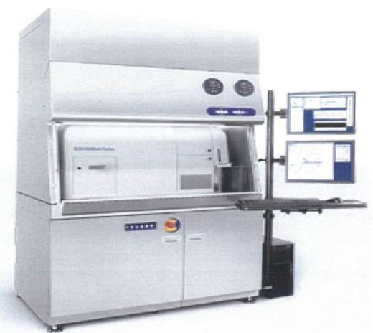 | 9027.80.80.00.00 TR340000200163  Yürürlükte değil · Başlangıç: 29.06.2020 · Bitiş: 31.12.2021  Eşya: BD MARKA FACSARIA FUSION MODEL HÜCRE ANALİZ CİHAZI . KAN KEMİK İLİĞİ VEYA VÜCUT SIVILARINDAN ALINAN NUMUNELER CİHAZ TARAFINDAN FLOW SITOMETRE VE ELEKTRONİK SORTING YÖNTEMLERİ KULLANILARAK HÜCRELERİN FİZYOLOJİK VE KİMYASAL ÖZELLİKLERİNİ ANALİZ EDEN CİHAZ.  Gerekçe: GENEL YORUM KURALLARI (1) VE (6), 90.27 TARİFE POZİSYONU AÇIKLAMA NOTLARI. İSTANBUL ÜNİVERSİTESİ CERRAHPAŞA TIP FAKÜLTESİ HASTANESİ BAŞHEKİMLİĞİ BİYOMEDİKAL BÖLÜMÜ 11.06.2018 TARİH 1709 SAYILI BİLİRKİŞİ RAPORU.

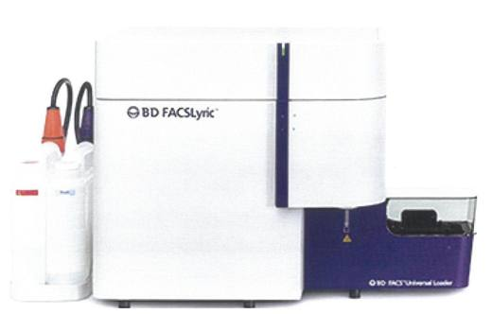 | 9027.80.80.00.00 TR340000200164  Yürürlükte değil · Başlangıç: 29.06.2020 · Bitiş: 31.12.2021  Eşya: BD MARKA FACSLYRIC MODEL HÜCRE ANALİZİ AMACI İLE KULLANILAN IN VİTRO TANI CİHAZI. KAN VE KEMİK İLİĞİ VEYA VÜCUT SIVILARINDAN ALINAN NUMUNELERİN FLOW SITOMETRE YÖNTEMİ KULLANILARAK HÜCRELERİN FİZYOLOJİK VE KİMSYASAL ANALİZİNİ YAPAN CİHAZ.  Gerekçe: GENEL YORUM KURALLARI (1) VE (6), 90.27 TARİFE POZİSYONU AÇIKLAMA NOTLARI. İSTANBUL ÜNİVERSİTESİ CERRAHPAŞA TIP FAKÜLTESİ HASTANESİ BAŞHEKİMLİĞİ BİYOMEDİKAL BÖLÜMÜ 11.06.2018 TARİH 1709 SAYILI BİLİRKİŞİ RAPORU.

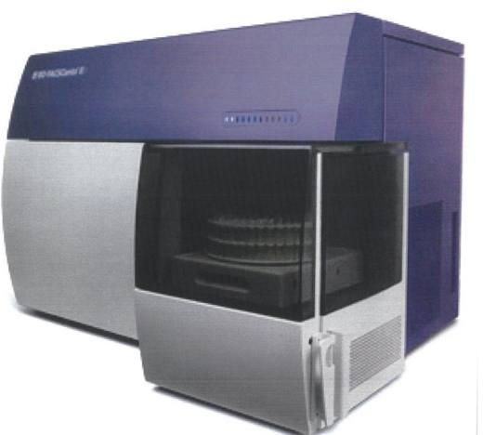 | 9027.80.80.00.00 TR340000200166  Yürürlükte değil · Başlangıç: 29.06.2020 · Bitiş: 31.12.2021  Eşya: BD MARKA FACS CANTON II MODEL HÜCRE ANALİZİ ARACIYLA KULLANILAN IN VITRO TANI CİHAZIDIR. KAN KEMİK İLİĞİ VEYA VÜCUT SIVILARINDAN ALINAN NUMUNELER UYGUN ŞEKİLDE HAZIRLANDIKTAN SONRA FLOWSITOMETRİ YÖNTEMİ İLE HÜCRELERİN FİZYOLOJİK VE KİMYASAL ÖZELLİKLERİNİ ANALİZ EDER.  Gerekçe: GENEL YORUM KURALLARI (1) VE (6), 90.27 TARİFE POZİSYONU AÇIKLAMA NOTLARI. İSTANBUL ÜNİVERSİTESİ CERRAHPAŞA TIP FAKÜLTESİ HASTANESİ BAŞHEKİMLİĞİ BİYOMEDİKAL BÖLÜMÜ 11.06.2018 TARİH 1709 SAYILI BİLİRKİŞİ RAPORU.

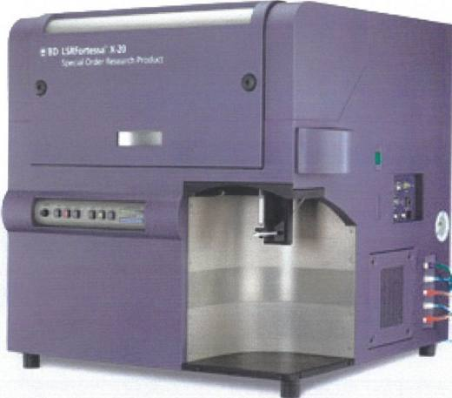 | 9027.80.80.00.00 TR340000200167  Yürürlükte değil · Başlangıç: 29.06.2020 · Bitiş: 31.12.2021  Eşya: BD LSRFORTESTA CAT NO:647800E6 ARAŞTIRMA AMAÇLI KULLANILAN HÜCRE ANALİZ CİHAZI CİHAZ LABORATUVARDA KULLANILAN KAN,KEMİK İLİĞİ VEYA VÜCUT SIVILARINDAN ALINAN NUMUNELER UYGUN ŞEKİLDE HAZIRLANDIKTAN SONRA FLOWSİTOMETRE YÖNTEMİ İLE HÜCRELERİN FİZYOLOJİK VE KİMYASAL ÖZELLİKLERİNİ ANALİZ EDER  Gerekçe: GENEL YORUM KURALLARI (1) VE (6), 90.27 TARİFE POZİSYONU AÇIKLAMA NOTLARI. İSTANBUL ÜNİVERSİTESİ CERRAHPAŞA TIP FAKÜLTESİ HASTANESİ BAŞHEKİMLİĞİ BİYOMEDİKAL BÖLÜMÜ 11.06.2018 TARİH 1709 SAYILI BİLİRKİŞİ RAPORU.

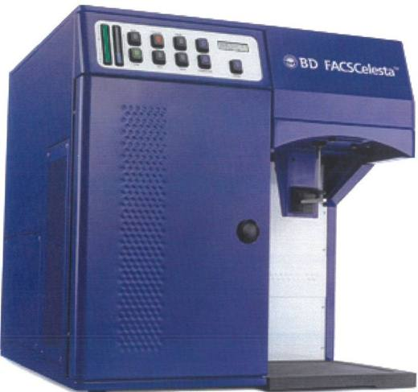 | 9027.80.80.00.00 TR340000200172  Yürürlükte değil · Başlangıç: 29.06.2020 · Bitiş: 31.12.2021  Eşya: BD FACSCELESTA BVYG CAT NO:660345 HÜCRE ANALİZ CİHAZI KANKEMİK İLİGİ VEYA VÜCUT SIVILARINDAN ALINAN NUMUNELER UYGUN ŞEKİLDE HAZIRLANDIKTAN SONRA CİHAZ TARAFINDAN FLOW SİTOMETRE YÖNTEMİ İLE HÜCRELERİN FİZYOLOJİK VE KİMYASAL ÖZELLİKLERİ ANALİZ EDİLİR.  Gerekçe: GENEL YORUM KURALLARI (1) VE (6), 90.27 TARİFE POZİSYONU AÇIKLAMA NOTLARI. İSTANBUL ÜNİVERSİTESİ CERRAHPAŞA TIP FAKÜLTESİ HASTANESİ BAŞHEKİMLİĞİ BİYOMEDİKAL BÖLÜMÜ 11.06.2018 TARİH 1709 SAYILI BİLİRKİŞİ RAPORU.

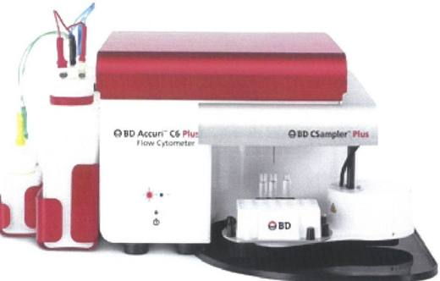 | 9027.80.80.00.00 TR340000200173  Yürürlükte değil · Başlangıç: 29.06.2020 · Bitiş: 31.12.2021  Eşya: BD ACCURI C6 PLUS FLOW CYTOMETER SYSTEM CAT NO:661449, HÜCRE ANALİZ CİHAZI KAN KEMİK İLİĞİ VEYA VÜCUT SIVILARINDAN ALINAN NUMUNELER FLOESTOMETRE YÖNTEMİ KULLANILARAK HÜCRELERİN FİZYOLOJİK VE KİMYASAL ÖZELLLİKLERİNİ ANALİZ EDEN CİHAZ.  Gerekçe: GENEL YORUM KURALLARI (1) VE (6), 90.27 TARİFE POZİSYONU AÇIKLAMA NOTLARI. İSTANBUL ÜNİVERSİTESİ CERRAHPAŞA TIP FAKÜLTESİ HASTANESİ BAŞHEKİMLİĞİ BİYOMEDİKAL BÖLÜMÜ 11.06.2018 TARİH 1709 SAYILI BİLİRKİŞİ RAPORU.

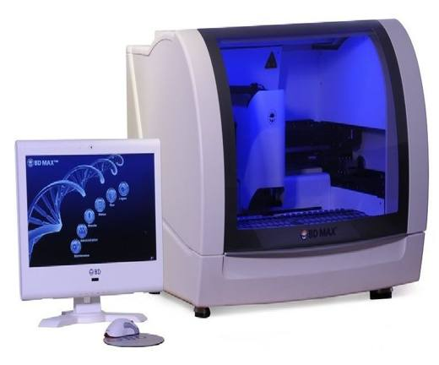 | 9027.80.80.00.00 TR340000200175  Yürürlükte değil · Başlangıç: 29.06.2020 · Bitiş: 31.12.2021  Eşya: BDMAX 6C CLINICAL CAT NO: 441916 HASTADAN ALINAN GAİTA(DIŞKI) ÖRNEĞİ İLE HAZIRLANAN KÜLTÜRLERDEN MİKROBAKTERİ VE MİKROORGANİZMALARIN ANALİZİNİ SPEKTROFOTOMETRI YÖNTEMİ İLE GERÇEKLEŞTİREN ANALİZ CİHAZI  Gerekçe: GENEL YORUM KURALLARI (1), (3B) VE (6), 90.27 TARİFE POZİSYONU AÇIKLAMA NOTLARI. 05.05.2016 TARİHLİ 165077 SAYILI İSTANBUL ÜNİVERSİTESİ HAGED BİYOMEDİKAL BÖLÜMÜ CERRAHPAŞA TIP BİYOMEDİKAL BİRİMİ BİLİRKİŞİ RAPORU VE BAKANLIĞIMIZ GÜMRÜKLER GENEL MÜDÜRLÜĞÜNÜN 16.01.2017 TARİHLİ 21872534 SAYILI YAZILARI.

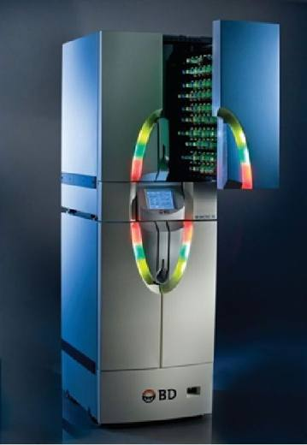 | 9027.80.80.00.00 TR340000200176  Yürürlükte değil · Başlangıç: 29.06.2020 · Bitiş: 31.12.2021  Eşya: BACTEC FX TOP-BOTTOM CAT:441385-6 HASTADAN ALINAN KAN NUMUNESİNDEN İÇİNDEKİ MİKROORGANİZMA VE MANTARLARIN TESPİTİNİ GERÇEKLEŞTİREN,SPEKTROFOTOMETRI YÖNTEMİ İLE ÇALIŞAN ANALİZ CİHAZI  Gerekçe: GENEL YORUM KURALLARI (1), (3B) VE (6), 90.27 TARİFE POZİSYONU AÇIKLAMA NOTLARI. 05.05.2016 TARİHLİ 165077 SAYILI İSTANBUL ÜNİVERSİTESİ HAGED BİYOMEDİKAL BÖLÜMÜ CERRAHPAŞA TIP BİYOMEDİKAL BİRİMİ BİLİRKİŞİ RAPORU VE BAKANLIĞIMIZ GÜMRÜKLER GENEL MÜDÜRLÜĞÜNÜN 16.01.2017 TARİHLİ 21872534 SAYILI YAZILARI.

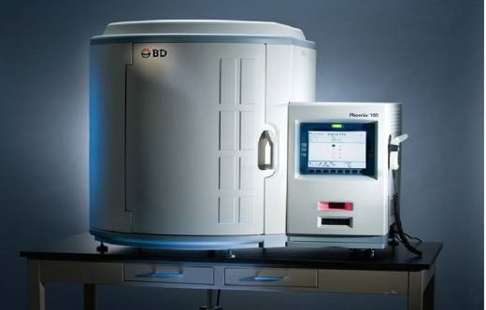 | 9027.80.80.00.00 TR340000200178  Yürürlükte değil · Başlangıç: 29.06.2020 · Bitiş: 31.12.2021  Eşya: PHOENIX INSTRUMENT CAT NO:448100 HASTANIN BURUN,KULAK VS ENFEKTE BÖLGESİNDEN ALINAN SIVI VEYA KAN İLE HAZIRLANAN KÜLTÜRLERLE MİKROORGANİZMALARIN ANALİZİNİ SPEKTROFOTOMETRI YÖNTEMİ İLE GERÇEKLEŞTİREN ANALİZ CİHAZI.  Gerekçe: GENEL YORUM KURALLARI (1), (3B) VE (6), 90.27 TARİFE POZİSYONU AÇIKLAMA NOTLARI. 05.05.2016 TARİHLİ 165077 SAYILI İSTANBUL ÜNİVERSİTESİ HAGED BİYOMEDİKAL BÖLÜMÜ CERRAHPAŞA TIP BİYOMEDİKAL BİRİMİ BİLİRKİŞİ RAPORU VE BAKANLIĞIMIZ GÜMRÜKLER GENEL MÜDÜRLÜĞÜNÜN 16.01.2017 TARİHLİ 21872534 SAYILI YAZILARI.

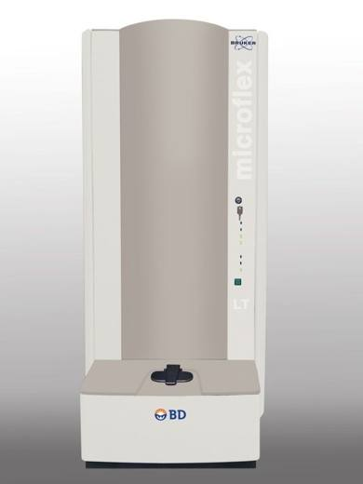 | 9027.80.80.00.00 TR340000200179  Yürürlükte değil · Başlangıç: 29.06.2020 · Bitiş: 31.12.2021  Eşya: BRUKER MALDI MICROFLEX CAT NO: 271890 HASTANIN KULAK ,BOGAZ VB. BÖLGESİNDEN ALINAN ÖRNEKLER İLE OLUŞTURULAN KÜLTÜRLERDEN ANALİZ YAPAN OPTİK IŞINLI CİHAZ  Gerekçe: GENEL YORUM KURALLARI (1), (3B) VE (6), 90.27 TARİFE POZİSYONU AÇIKLAMA NOTLARI. 05.05.2016 TARİHLİ 165077 SAYILI İSTANBUL ÜNİVERSİTESİ HAGED BİYOMEDİKAL BÖLÜMÜ CERRAHPAŞA TIP BİYOMEDİKAL BİRİMİ BİLİRKİŞİ RAPORU VE BAKANLIĞIMIZ GÜMRÜKLER GENEL MÜDÜRLÜĞÜNÜN 16.01.2017 TARİHLİ 21872534 SAYILI YAZILARI.

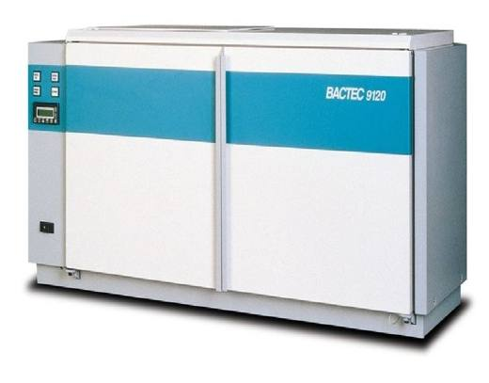 | 9027.80.80.00.00 TR340000200181  Yürürlükte değil · Başlangıç: 29.06.2020 · Bitiş: 31.12.2021  Eşya: BACTEC 9120 INSTRUMENT CAT NO: 445570 KULAK,BURUN,BOĞAZ VB BÖLGEİSNDEN ALINAN VÜCUT SIVILARI VEYA KANDAN ALINAN KÜLTÜRLERDEN ENFEKSİYONA NEDEN OLAN MİKROORGANİZMALARIN TANIMLANMASINA YARDIMCI OLAN BU ANALİZİ SPEKTROFOTOMETRİ YÖNTEMİ İLE GERÇEKLEŞTİREN ANALİZ CİHAZI  Gerekçe: GENEL YORUM KURALLARI (1), (3B) VE (6), 90.27 TARİFE POZİSYONU AÇIKLAMA NOTLARI. 05.05.2016 TARİHLİ 165077 SAYILI İSTANBUL ÜNİVERSİTESİ HAGED BİYOMEDİKAL BÖLÜMÜ CERRAHPAŞA TIP BİYOMEDİKAL BİRİMİ BİLİRKİŞİ RAPORU VE BAKANLIĞIMIZ GÜMRÜKLER GENEL MÜDÜRLÜĞÜNÜN 16.01.2017 TARİHLİ 21872534 SAYILI YAZILARI.

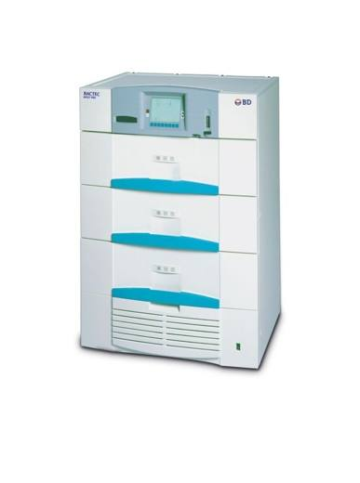 | 9027.80.80.00.00 TR340000200182  Yürürlükte değil · Başlangıç: 29.06.2020 · Bitiş: 31.12.2021  Eşya: BACTEC MGIT 960 CAT:445870 HASTADAN ALINAN BALGAM VEYA İDRAR GİBİ VÜCUT SIVILARI İLE HAZIRLANANKÜLTÜRLERİN ANALİZİNDE TÜBERKÜLOZ BAKTERİSİNİN SAPTANMASINDA KULLANILAN VE BU ANALİZİ SPEKTROFOTOMETRI YÖNTEMİ İLE GERÇEKLEŞTİREN ANALİZ CİHAZI  Gerekçe: GENEL YORUM KURALLARI (1), (3B) VE (6), 90.27 TARİFE POZİSYONU AÇIKLAMA NOTLARI. 05.05.2016 TARİHLİ 165077 SAYILI İSTANBUL ÜNİVERSİTESİ HAGED BİYOMEDİKAL BÖLÜMÜ CERRAHPAŞA TIP BİYOMEDİKAL BİRİMİ BİLİRKİŞİ RAPORU VE BAKANLIĞIMIZ GÜMRÜKLER GENEL MÜDÜRLÜĞÜNÜN 16.01.2017 TARİHLİ 21872534 SAYILI YAZILARI.

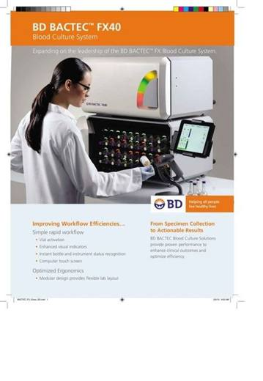 | 9027.80.80.00.00 TR340000200183  Yürürlükte değil · Başlangıç: 29.06.2020 · Bitiş: 31.12.2021  Eşya: BACTEC FX40 CAT NO: 442296 HASTADAN ALINAN KANIN İÇİNDE BULUNAN MİKROORGANİZMALARIN ANALİZİNİ SPEKTROFOTOMETRI YÖNTEMİ İLE GERÇEKLEŞTİREN ANALİZ CİHAZI  Gerekçe: GENEL YORUM KURALLARI (1), (3B) VE (6), 90.27 TARİFE POZİSYONU AÇIKLAMA NOTLARI. 05.05.2016 TARİHLİ 165077 SAYILI İSTANBUL ÜNİVERSİTESİ HAGED BİYOMEDİKAL BÖLÜMÜ CERRAHPAŞA TIP BİYOMEDİKAL BİRİMİ BİLİRKİŞİ RAPORU VE BAKANLIĞIMIZ GÜMRÜKLER GENEL MÜDÜRLÜĞÜNÜN 16.01.2017 TARİHLİ 21872534 SAYILI YAZILARI.

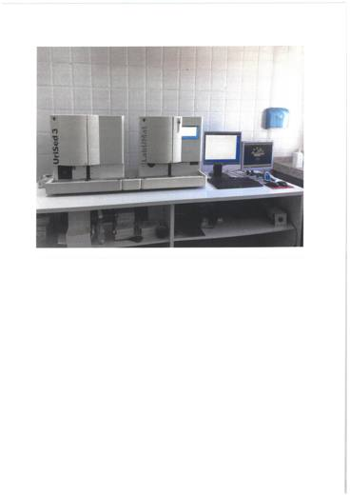 | 9027.80.80.00.00 TR340000200195  Yürürlükte değil · Başlangıç: 30.06.2020 · Bitiş: 31.12.2021  Eşya: ELEKTRONICA MARKA, LABUMAT2 URISED3.İDRAR TEST ŞERİDİ ANALİZÖRÜ VE MİKROSKOBİK ÇÖKELTİ ANALİZÖRÜ, TIBBİ LABORATUVARDA KULLANILAN ELEKTRONİK TIBBİ BİR CİHAZDIR.  Gerekçe: GENEL YORUM KURALLARI (1) VE (6), 9027 TARİFE POZİSYONU AÇIKLAMA NOTLARI. İSTANBUL ÜNİVERSİTESİ CERRAHPAŞA TIP FAKÜLTESİ HASTANESİ BAŞHEKİMLİĞİ BİYOMEDİKAL BÖLÜMÜNÜN 08.06.2018/1862 TARİH/SAYILI BİLİRKİŞİ RAPORU.

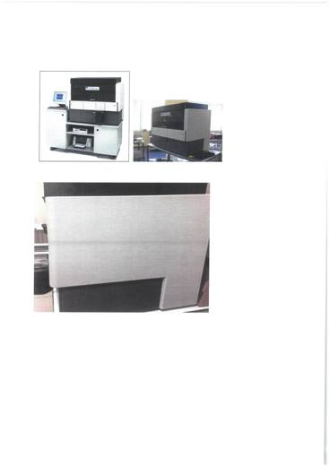 | 9027.80.80.00.00 TR340000200196  Yürürlükte değil · Başlangıç: 30.06.2020 · Bitiş: 31.12.2021  Eşya: DİASORIN MARKA ETI MAX 3000 MODEL TEK BAŞINA KULLANILABİLEN, OPTİK IŞINLI VE ELEKTRONİK TIBBİ BİE YELİSA MİKRO-PLAK ANALİZÖR CİHAZIDIR.  Gerekçe: GENEL YORUM KURALLARI (1) VE (6), 9027 TARİFE POZİSYONU AÇIKLAMA NOTLARI. İSTANBUL ÜNİVERSİTESİ CERRAHPAŞA TIP FAKÜLTESİ HASTANESİ BAŞHEKİMLİĞİ BİYOMEDİKAL BÖLÜMÜNÜN 08.06.2018/1862 TARİH/SAYILI BİLİRKİŞİ RAPORU.

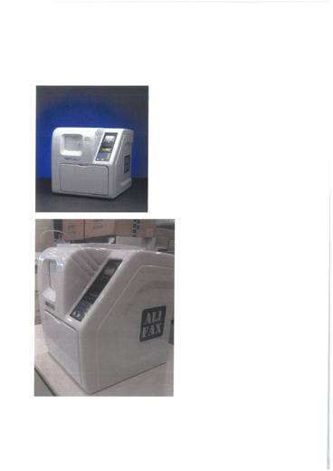 | 9027.80.80.00.00 TR340000200198  Yürürlükte değil · Başlangıç: 30.06.2020 · Bitiş: 31.12.2021  Eşya: ALIFAX MARKA TEST 1, ESR (ERITROSIT SEDİMANTASYON ORANI) ÖLÇÜM ANALİZÖRÜ, TEK BAŞINA KULLANILAN OPTİK IŞINLI VE ELEKTRONİK BİR TIBBI CİHAZDIR.  Gerekçe: GENEL YORUM KURALLARI (1) VE (6), 9027 TARİFE POZİSYONU AÇIKLAMA NOTLARI. İSTANBUL ÜNİVERSİTESİ CERRAHPAŞA TIP FAKÜLTESİ HASTANESİ BAŞHEKİMLİĞİ BİYOMEDİKAL BÖLÜMÜNÜN 08.06.2018/1862 TARİH/SAYILI BİLİRKİŞİ RAPORU.

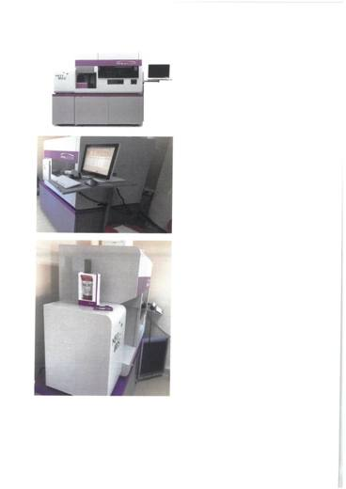 | 9027.80.80.00.00 TR340000200199  Yürürlükte değil · Başlangıç: 29.06.2020 · Bitiş: 31.12.2021  Eşya: IMMUCOR MARKA, EU NEO IRIS (0064598)MODEL, TEK BAŞINA KULLANILABİLEN, OPTİK IŞINLI VE ELEKTRONİK KAN BANKALARIND VE TIBBİ LABORATUVARDA KULLANILAN IMMINOHEMATOLOJİ ANALİZÖRÜ TIBBİ BİR CİHAZDIR.  Gerekçe: GENEL YORUM KURALLARI (1) VE (6), 9027 TARİFE POZİSYONU AÇIKLAMA NOTLARI. İSTANBUL ÜNİVERSİTESİ CERRAHPAŞA TIP FAKÜLTESİ HASTANESİ BAŞHEKİMLİĞİ BİYOMEDİKAL BÖLÜMÜNÜN 08.06.2018/1862 TARİH/SAYILI BİLİRKİŞİ RAPORU.

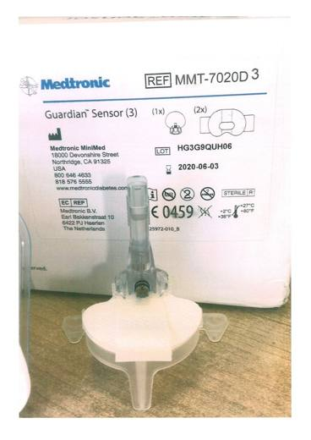 | 9027.80.80.00.00 TR340000200208  Yürürlükte değil · Başlangıç: 29.06.2020 · Bitiş: 31.12.2021  Eşya: MEDTRONİC MARKA, GUARDİAN SENSÖR (3)MMT-7020D3 MODEL SENSÖR, İĞNEYİ BULUNDURAN KAPSUL VE YAPIŞKAN BANTTAN OLUŞAN VÜCUDA SENSORLE BİRLİKTE YERLEŞTİRİLEN İĞNE ARACILIĞIYLA DERİ ALTINDA BULUNAN İNTERSTİSYEL SIVIDAKİ GLİKOZ SEVİYESİNİ SÜREKLİ BİÇİMDE ÖLÇÜLMESİNİ SAĞLAYAN CİHAZDIR.  Gerekçe: GENEL YORUM KURALLARI (1) VE (6), 90.27 VE 90.18 TARİFE POZİSYONU AÇIKLAMA NOTLARI. İSTANBUL TEKNİK ÜNİVERSİTESİ REKTÖRLÜĞÜ ELEKTRİK ELEKTRONİK FAKULTESİ 02.03.2020 TARİH 52825150 SAYI İLE KAYITLARIMIZA GİREN BİLİRKİŞİ RAPORU

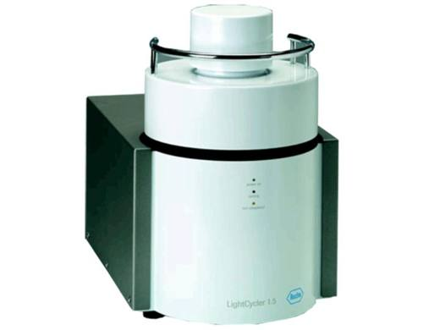 | 9027.80.97.00.00 TR340000090036  Yürürlükte değil · Başlangıç: 12.03.2009 · Bitiş: 31.12.2010  Eşya: ÇEŞİTLİ ORGANİZMALARDAN ELDE EDİLEN HEDEF NA'NIN (NÜKLEİK ASİTİN) GERÇEK ZAMANLI DEDEKSİYON VE/VEYA KANTİFİKASYONUYLA HIZLI PCR (POLİMERAZ ZİNCİR REAKSİYONU) UYGULAMASI VE ERİYEN EĞRİ ANALİZLERİ İLE AMPLİFİYE NA'NIN PCR SONRASI ANALİZLERİ İÇİN KULLANILAN CİHAZ.  Gerekçe: GENEL YORUM KURALLARI (1) VE (6), 90.27 TARİFE POZİSYONU AÇIKLAMA NOTLARI.

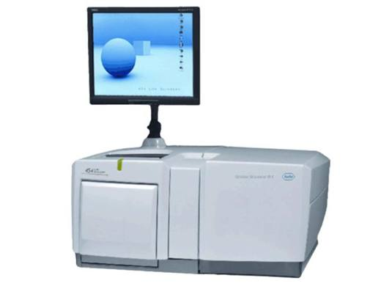 | 9027.80.97.00.00 TR340000090037  Yürürlükte değil · Başlangıç: 12.03.2009 · Bitiş: 31.12.2010  Eşya: ÇEŞİTLİ ORİJİNLİ ÇİFT SARMAL NUMUNE DNA'DAN ELDE EDİLEN, KLON OLARAK AMPLİFİYE EDİLMİŞ DEOKSİRİBONÜKLEİK ASİT (DNA) FRAGMANLARI SIRALAMAK İÇİN TASARLANMIŞ, SEKANSLAMA ÇALIŞMASI BAŞINA ORTALAMA EN AZ 100 MİLYON BAZI YENİDEN SEKANSLAYABİLEN CİHAZ.  Gerekçe: GENEL YORUM KURALLARI (1) VE (6), 90.27 TARİFE POZİSYONU AÇIKLMA NOTLARI.

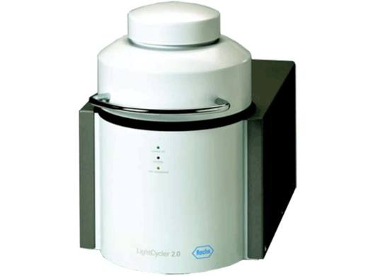 | 9027.80.97.00.00 TR340000090038  Yürürlükte değil · Başlangıç: 12.03.2009 · Bitiş: 31.12.2010  Eşya: GERÇEK ZAMANLI TESPİT VE/VEYA HEDEFLENEN BİR NÜKLEİK ASİTİN MİKTAR TAYİNİ İLE BİRLİKTE HIZLI PCR (POLİMERAZ ZİNCİR REAKSİYONU) GERÇEKLEŞTİRMEK VE AYNI ZAMANDA ERİME EĞRİSİ ANALİZİ İLE YÜKSELTİLMİŞ NÜKLEİK ASİTİN POST-PCR ANALİZİNİ YAPABİLEN CİHAZ.  Gerekçe: GENEL YORUM KURALLARI (1) VE (6), 90.27 TARİFE POZİSYONU AÇIKLAMA NOTLARI.

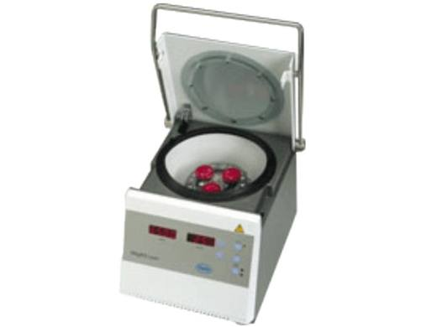 | 9027.80.97.00.00 TR340000090039  Yürürlükte değil · Başlangıç: 12.03.2009 · Bitiş: ?  Eşya: HÜCRELERİ VEYA DİĞER BİYOLOJİK MADDELERİ OTOMATİK OLARAK AYIRAN, ÜST FAZ İÇEREN NÜKLEİK ASİTLERİN VE SONRAKİ ARITMA EKSTRAKSİYON VEYA ANALİZE UYGUN PROTEİNLERİN ÜRETİMİNİ KOLAYLAŞTIRAN BANKO SET ÜSTÜ CİHAZ.  Gerekçe: GENEL YORUM KURALLARI (1) VE (6), 90.27 TARİFE POZİSYONU AÇIKLAMA NOTLARI.

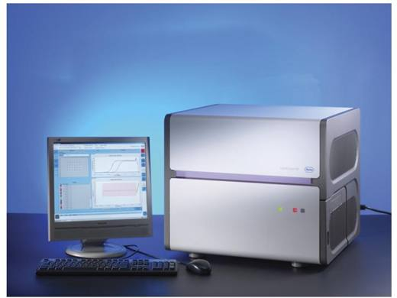 | 9027.80.97.00.00 TR340000090040  Yürürlükte değil · Başlangıç: 12.03.2009 · Bitiş: 31.12.2010  Eşya: HEDEF NÜKLEİK ASİTİN MUTLAK VEYA BAĞIL ÖLÇÜMÜ İLE ERİME EĞRİSİ ANALİZİYLE BÜYÜTÜLMÜŞ NÜKLEİK ASİTİN PCR SONRASI ANALİZİNE İMKAN VEREN GERÇEK ZAMANLI ÇEVİRİMİÇİ TESPİT İLE KOMBİNE OLARAK HIZLI, DOĞRU BİR POLİMERAZ ZİNCİR REAKSİYONU UYGULAYAN CİHAZ. EŞYANIN BİLGİSAYARLA BİRLİKTE GELMESİ HALİNDE 2002/39 SAYILI GENELGE KAPSAMINDA DEĞERLENDİRİLMESİ GEREKMEKTEDİR.  Gerekçe: GENEL YORUM KURALLARI (1) VE (6), 90.27 TARİFE POZİSYONU AÇIKLAMA NOTLARI.

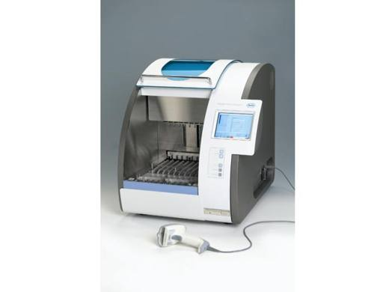 | 9027.80.97.00.00 TR340000090042  Yürürlükte değil · Başlangıç: 12.03.2009 · Bitiş: 31.12.2010  Eşya: ÖZEL OLARAK DİZAYN EDİLMİŞ MagNA PURE COMPACT REAKTİF KİTLERİNİN YARDIMIYLA ÇOK ÇEŞİTLİ NUMUNE MATERYALLERİNDEN (ÖR. MEMELİ KANI, SERUM, PLAZMA YA DA KAN HÜCRELERİ, KÜLTÜRLENMİŞ HÜCRELER, DOKU)OTOMATİK NÜKLEİK ASİT HAZIRLAMAK İÇİN ROBOTİK BİR ÇALIŞMA İSTASYONU.  Gerekçe: GENEL YORUM KURALLARI (6)VE (1), 90.27 TARİFE POZİSYONU AÇIKLAMA NOTLARI.

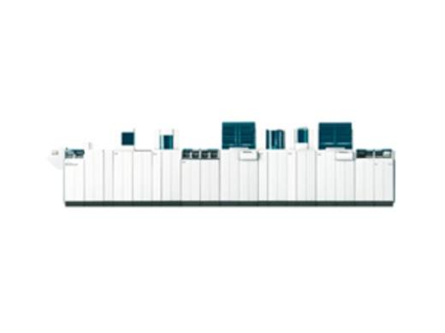 | 9027.80.97.00.00 TR340000090043  Yürürlükte değil · Başlangıç: 12.03.2009 · Bitiş: 31.12.2010  Eşya: ANA FONKSİYONLARI SANTRİFÜJ, TÜP KAPAĞI AÇMA, SERUM AYIRMA, BARKOD YAPIŞTIRMA, TÜP KAPAĞI KAPATMA, ÇALIŞMA ALANLARINA GÖRE SERUM AYIRMA, ARŞİVLEME, SERUM ÇALIŞMA ALANI ANALİZÖRLERİNE DİREKT NUMUNE TRANSPORTU OLAN MODULAR PRE ANALİTİK EVO SİSTEMİ. 2002/39 SAYILI GENELGE KAPSAMINDADIR.  Gerekçe: GENEL YORUM KURALLARI (1) VE (6), 90.27 TARİFE POZİSYONU AÇIKLAMA NOTLARI.

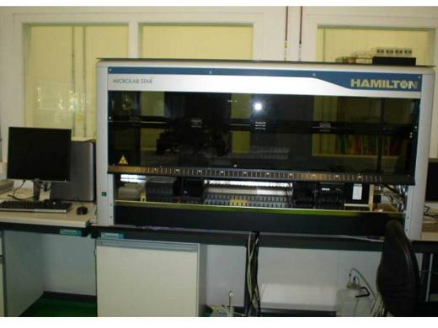 | 9027.80.97.00.00 TR340000090044  Yürürlükte değil · Başlangıç: 12.03.2009 · Bitiş: 31.12.2010  Eşya: KAN ANALİZLERİ VE DNA ANALİTİKLERİ İÇİN KLİNİK, FARMASUTİK, GENETİK, MİKROBİYOLOJİ VE VETERİNERLİK UYGULAMALARINDA NUMUNE HAZIRLAMAKTA KULLANILAN, SIVI NUMUNE MATERYALİNİ (SERUM, PLAZMA) VE REAKTİFLERİ TEK KULLANIMLIK PİPET UCLARI KULLANARAK PİPETLEYEN ÇALIŞMA İSTASYONU.  Gerekçe: GENEL YORUM KURALLARI (1) VE (6), 90.27 TARİFE POZİSYINU AÇIKALMA NOTLARI.

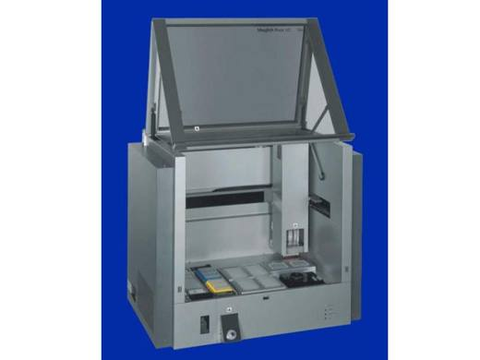 | 9027.80.97.00.00 TR340000090045  Yürürlükte değil · Başlangıç: 12.03.2009 · Bitiş: 31.12.2010  Eşya: NÜKLEİK ASİT SAFLAŞTIRMA ROBOTU  Gerekçe: GENEL YORUM KURALLARI (1) VE (6), 90.27 TARİFE POZİSYONU AÇIKLMA NOTLARI.

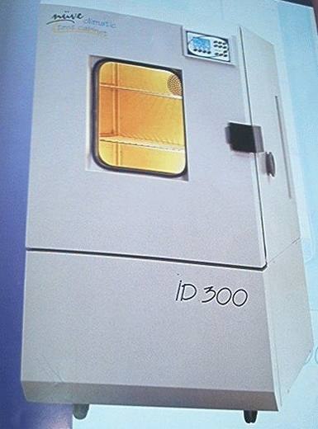 | 9027.80.97.00.19 TR060405  Yürürlükte değil · Başlangıç: 14.08.2006 · Bitiş: ?  Eşya: -40°C/ +150°C sıcaklık, %10- %98 RH nem değerleri arasında bir oran ve rakım değeri programlanlanıp değişik iklim şartları yaratılarak eşyaların kalite kontrol ve AR-GE çalışmalarında kullanılan cihaz.  Gerekçe: Genel Yorum Kuralları (1) ve (6). Gümrük Tarife Cetveli İzahnamesi 90.24 ve 90.27 tarife pozisyonu Açıklama Notları

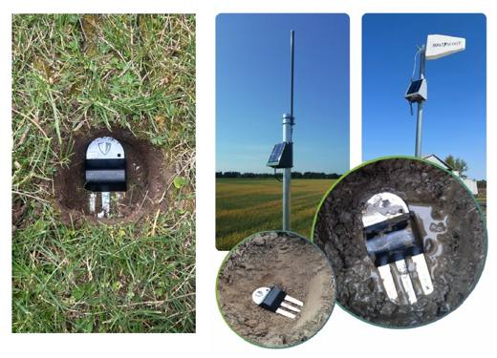 | 9027.89.90.00.00 TR330000260038  Yürürlükte · Başlangıç: 07.10.2026  Eşya: SOIL SCOUT (TOPRAK İZLEME SİSTEMİ): Soil Scout, toprağın altındaki koşulları kablosuz olarak izleyen, verileri merkezi bir sistemde toplayan ve geniş arazilerde kapsama alanını artırabilen bir tarımsal izleme sistemidir. Sistem aşağıdaki bileşenlerden oluşmaktadır. Toprak Sensörü: Toprağa gömülü olarak çalışır ve kök bölgesindeki toprak nemi, sıcaklığı, elektriksel iletkenliği (EC/tuzluluk) veya oksijen seviyesini ölçer. Ölçülen verileri kablosuz olarak iletir. Veri Toplama Ünitesi: Sahadaki sensörlerden gelen verileri anten ve haberleşme modülü aracılığıyla toplar ve merkezi izleme sistemine aktarır. Ara Aktarıcı: Sensör ağının kapsama alanını genişletir, kablosuz veri iletişimini daha uzak noktalara taşıyarak geniş tarım arazilerinde kesintisiz haberleşme sağlar.  Gerekçe: a. Genel yorum kuralları (1), ve (6) maddeleri. b. Türk Gümrük Tarife Cetvelinin 9027 ve 9015 Açıklama Notları.

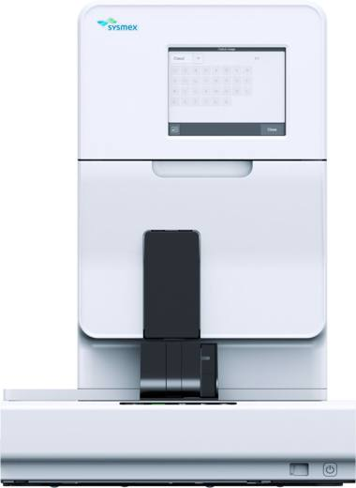 | 9027.89.90.00.00 TR340000220076  Yürürlükte değil · Başlangıç: 17.05.2022 · Bitiş: 15.09.2023  Eşya: SYSMEX MARKA UD-10 MODEL İDRAR PARTİKÜL ANALİZ CİHAZI  Gerekçe: GENEL YORUM KURALLARI (1) VE (6), 9027 TARİFE POZİSYONU AÇIKLAMA NOTLARI. İSTANBUL ÜNİVERSİTESİ HASTANELER GENEL DİREKTÖRLÜĞÜ BİOMEDİKAL BÖLÜMÜ 07.12.2018/39612978 TARİH/SAYILI BİLİRKİŞİ RAPORU.

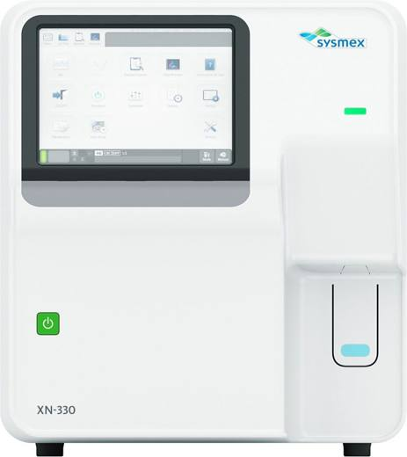 | 9027.89.90.00.00 TR340000220077  Yürürlükte değil · Başlangıç: 17.05.2022 · Bitiş: 15.09.2023  Eşya: SYSMEX MARKA XN-330 MODEL, SPEKTROFOTOMETRİ VE POTANSİYOMETRİ ANALİZ YÖNTEMLERİNİ KULLANAN, HEMATOLOJİ VE BİOKİMYA LABORATUVARLARINDA KULLANILAN ANALİZ CİHAZI  Gerekçe: GENEL YORUM KURALLARI (1) VE (6), TÜRK GÜMRÜK TARİFE CETVELİ İZAHNAMESİ 90. FASIL AÇIKLAMA NOTLARI, GÜMRÜKLER GENEL MÜDÜRLÜĞÜNÜN 16.01.2017/21872534 TARİH/SAYILI YAZISI

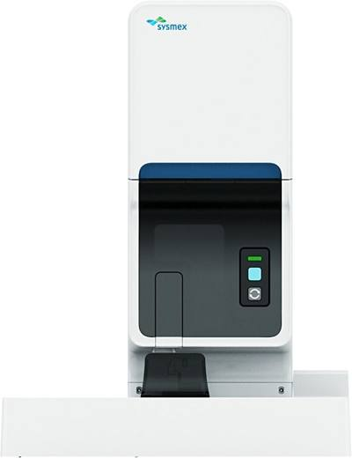 | 9027.89.90.00.00 TR340000220078  Yürürlükte değil · Başlangıç: 17.05.2022 · Bitiş: 15.09.2023  Eşya: SYSMEX MARKA XN-10 MODEL, SPEKTROFOTOMETRİ VE POTANSİYOMETRİ ANALİZ YÖNTEMLERİNİ KULLANAN, HEMATOLOJİ VE BİOKİMYA LABORATUVARLARINDA KULLANILAN ANALİZ CİHAZI  Gerekçe: GENEL YORUM KURALLARI (1) VE (6), 9027 TARİFE POZİSYONU AÇIKLAMA NOTLARI. İSTANBUL ÜNİVERSİTESİ BİOMEDİKAL BÖLÜMÜNÜN 29.05.2017/199535 TARİH/SAYILI YAZISI

9027.89.90.00.00 TR340000220079
Yürürlükte değil · Başlangıç: 17.05.2022 · Bitiş: 15.09.2023
Eşya: SYSMEX MARKA XN-20 MODEL, SPEKTROFOTOMETRİ VE POTANSİYOMETRİ ANALİZ YÖNTEMLERİNİ KULLANAN, HEMATOLOJİ VE BİOKİMYA LABORATUVARLARINDA KULLANILAN ANALİZ CİHAZI
Gerekçe: GENEL YORUM KURALLARI (1) VE (6), 90.27 TARİFE POZİSYONU AÇIKLAMA NOTLARI. İ.Ü. CERRAHPAŞA TIP FAKÜLTESİ HASTANESİ BAŞHEKİMLİĞİ BİOMEDİKAL BÖLÜMÜ 05.06.2018/639 TARİH/SAYILI BİLİRKİŞİ RAPORU. GÜMRÜKLER GENEL MÜDÜRLÜĞÜNÜN 21872534/16.01.2018 SAYI/TARİHLİ YAZISI.

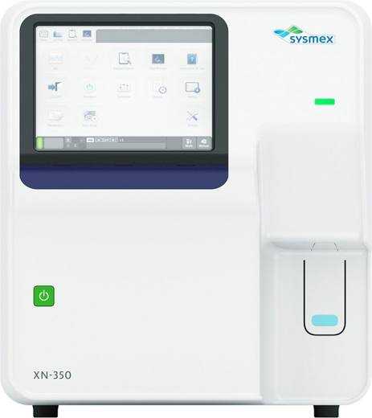 | 9027.89.90.00.00 TR340000220080  Yürürlükte değil · Başlangıç: 17.05.2022 · Bitiş: 15.09.2023  Eşya: SYSMEX MARKA XN-350 MODEL, SPEKTROFOTOMETRİ VE POTANSİYOMETRİ ANALİZ YÖNTEMLERİNİ KULLANAN, HEMATOLOJİ VE BİOKİMYA LABORATUVARLARINDA KULLANILAN ANALİZ CİHAZI  Gerekçe: GENEL YORUM KURALLARI (1) VE (6), 90.27 TARİFE POZİSYONU AÇIKLAMA NOTLARI. İSTANBUL ÜNİVERSİTESİ HASTANELER GENEL DİREKTÖRLÜĞÜ BİOMEDİKAL BÖLÜMÜ 02.02.2018/45161 TARİH/ SAYILI BİLİRKİŞİ RAPORU. GÜMRÜKLER GENEL MÜDÜRLÜĞÜNÜN 16.01.2017/21872534 SAYI/TARİHLİ YAZISI.

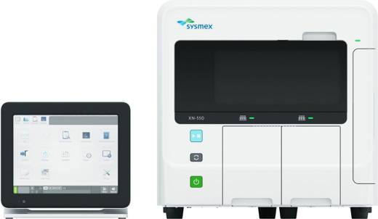 | 9027.89.90.00.00 TR340000220081  Yürürlükte değil · Başlangıç: 17.05.2022 · Bitiş: 15.09.2023  Eşya: SYSMEX MARKA XN-550 MODEL, SPEKTROFOTOMETRİ VE POTANSİYOMETRİ ANALİZ YÖNTEMLERİNİ KULLANAN, HEMATOLOJİ VE BİOKİMYA LABORATUVARLARINDA KULLANILAN ANALİZ CİHAZI  Gerekçe: GENEL YORUM KURALLARI (1) VE (6), 9027 TARİFE POZİSYONU AÇIKLAMA NOTLARI. İSTANBUL ÜNİVERSİTESİ HASTANELER GENEL DİREKTÖRLÜĞÜ BİOMEDİKAL BÖLÜMÜ 02.02.2018/45161 TARİH/ SAYILI BİLİRKİŞİ RAPORU. GÜMRÜKLER GENEL MÜDÜRLÜĞÜNÜN 16.01.2017/21872534 SAYI/TARİHLİ YAZISI.

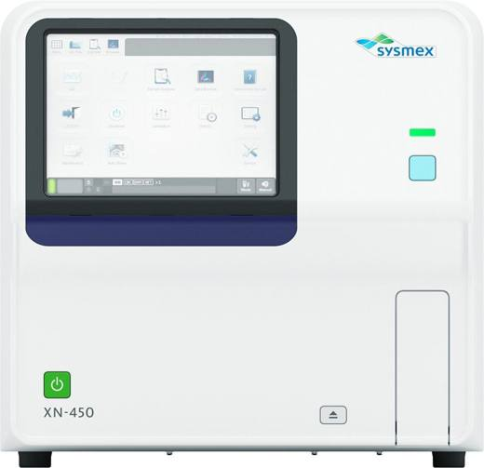 | 9027.89.90.00.00 TR340000220082  Yürürlükte değil · Başlangıç: 17.05.2022 · Bitiş: 15.09.2023  Eşya: SYSMEX MARKA XN-450 MODEL, SPEKTROFOTOMETRİ VE POTANSİYOMETRİ ANALİZ YÖNTEMLERİNİ KULLANAN, HEMATOLOJİ VE BİOKİMYA LABORATUVARLARINDA KULLANILAN ANALİZ CİHAZI  Gerekçe: GENEL YORUM KURALLARI (1) VE (6), 90.27 TARİFE POZİSYONU AÇIKLAMA NOTLARI. İSTANBUL ÜNİVERSİTESİ HASTANELER GENEL DİREKTÖRLÜĞÜ BİOMEDİKAL BÖLÜMÜ 02.02.2018/45161 TARİH/ SAYILI BİLİRKİŞİ RAPORU. GÜMRÜKLER GENEL MÜDÜRLÜĞÜNÜN 16.01.2017/21872534 YAZILARI

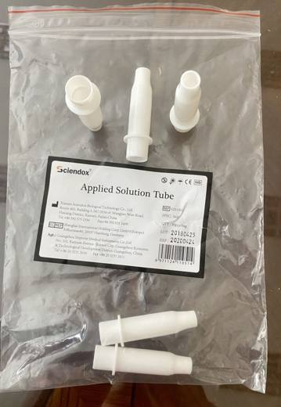 | 9027.90.00.00.00 TR060000200019  Yürürlükte değil · Başlangıç: 24.07.2020 · Bitiş: 23.07.2026  Eşya: “SCİENDOX 2000R CİHAZINDA KULLANILAN PLASTİK NUMUNE HAZIRLAMA KABI “APPLİED SOLUTİON TUBE (REF:0251001)” TİCARİ İSİMLİ PLASTİKTEN MAMÜL KAP. İNSANLARDAN ALINAN ÖRNEKLERİN SCİENDOX 2000R GAİTA ANALİZ CİHAZINDA HAZIRLANMASINDA KULLANILIR.  Gerekçe: GENEL YORUM KURALLARI MADDE (1) VE (6) İLE GÜMRÜK TARİFE CETVELİ İZAHNAMESİ 90.27 POZİSYONU AÇIKLAMA NOTLARI.

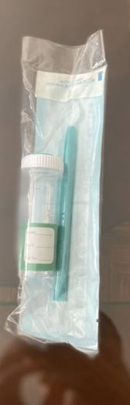 | 9027.90.00.00.00 TR060000200020  Yürürlükte değil · Başlangıç: 24.07.2020 · Bitiş: 23.07.2026  Eşya: “SAMPLE CONTAİNER AND SAMPLİNG SPOON (REF:0654111)” TİCARİ İSİMLİ PLASTİKTEN MAMUL NUMUNE KABI VE NUMUNE KAŞIĞI İNSANLARDAN ALINAN ÖRNEKLERİN SCIENDOX 2000R GAİTA ANALİZ CİHAZLARINDA KULLANILMAK ÜZERE TASARLANMIŞTIR.  Gerekçe: GENEL YORUM KURALLARI MADDE (1) VE (6) İLE GÜMRÜK TARİFE CETVELİ İZAHNAMESİ 90.27 POZİSYONU AÇIKLAMA NOTLARI.

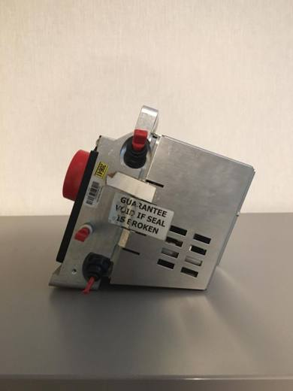 | 9027.90.00.00.00 TR060000210042  Yürürlükte · Başlangıç: 29.04.2021  Eşya: İCAP CID SPARE CAMERA TİCARİ İSİMLİ EŞYA ANALİZ CİHAZININ CID ( CHARGE INJECTİON DEVİCE) TEKNOLOJİSİNE SAHİP ELEKTRO-OPTİK DEDEKTÖRÜDÜR.  Gerekçe: GENEL YORUM KURALLARI MADDE (1) VE (6), GÜMRÜK TARİFE CETVELİ İZAHNAMESİ 9027 TARİFE POZİSYONU AÇIKLAMA NOTLARI İLE ORTA DOĞU TEKNİK ÜNİVERSİTESİNİN 14.04.2021 TARİHLİ 87275911-135 SAYILI RAPORU

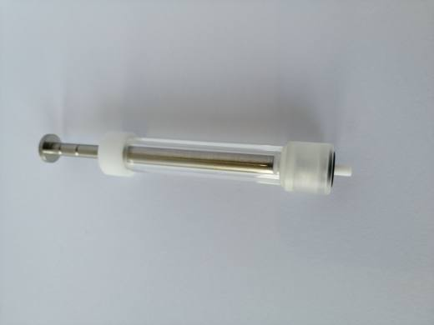 | 9027.90.00.00.00 TR340000200025  Yürürlükte değil · Başlangıç: 28.02.2020 · Bitiş: 27.02.2026  Eşya: BECKMAN COULTER ZM011200 KİMYA ANALİZÖRLERİNİN ÖN KAPISININ ARKASINDAKİ ŞIRINGA BİRLEŞENLERİNE TAKILARAK ÖZEL REAKTİF HACMİNİ ÇEKME VE BIRAKMA İŞLEMİNİ CİHAZIN PARÇASI OLARAK YAPAN TEK BAŞINA KULLANILMAYAN KULLANILAMAYAN BECMAN COULTER MARKA AU480, AU680, AU5800, DXC700AU, AU2700 MODEL KİMYA ANALİZATÖRLERİNDE REAKTÖRÜN KÜSETLERE YAYILMASINI SAĞLAYAN YEDEK PARÇADIR.  Gerekçe: GENEL YORUM KURALLARI (1) VE (6) 90.27 TARİFE POZİSYONU AÇIKLAMA NOTLARI.İSTANBUL ÜNİ. CERRAHPAŞA TIP FAKULTESİNİN 15526 SAYI 31.01.2020 TARİHLİ RAPORU.

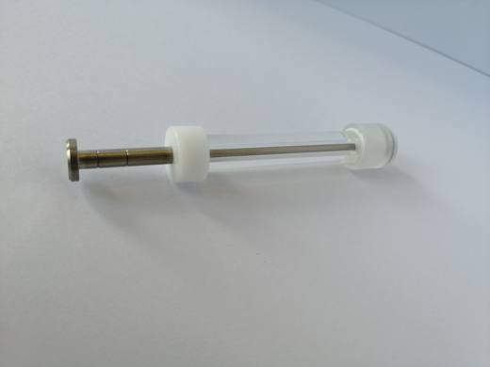 | 9027.90.00.00.00 TR340000200026  Yürürlükte değil · Başlangıç: 28.02.2020 · Bitiş: 27.02.2026  Eşya: BECKMAN COULTER ZM011100 KİMYA ANALİZÖRLERİNİN ÜNİTELERİNDE ÖZEL ÖRNEK HACMİNİ İÇ VE DIŞ KÜVETLERE ÇEKME VE BIRAKMA İŞLEMİNİ CİHAZIN PARÇASI OLARAK YAPAN, TEK BAŞINA KULLANILAMAYAN BECMAN COULTER MARKA AU480, AU680, AU5800, DXC700AU, AU2700 MODEL KİMYA ANALİZATÖRLERİNDE REAKTÖRÜN KÜVETLERE YAYILMASINI SAĞLAYAN YEDEK PARÇADIR.  Gerekçe: GENEL YORUM KURALLARI (1) VE (6) 90.27 TARİFE POZİSYONU AÇIKLAMA NOTLARI.İSTANBUL ÜNİ. CERRAHPAŞA TIP FAKULTESİNİN 15525 SAYI 28.01.2020 TARİHLİ RAPORU.

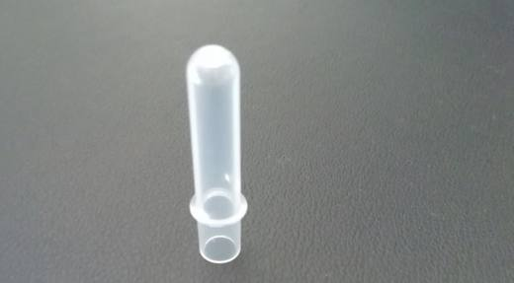 | 9027.90.00.00.00 TR340000200184  Yürürlükte değil · Başlangıç: 29.06.2020 · Bitiş: 28.06.2026  Eşya: UNICEL DXL ACCESS IMMUNOASSAY SİSTEMİNDE (İNVİTRO TANI CİHAZI) KULLANILAN REAKSİYON KABI.  Gerekçe: GENEL YORUM KURALLARI (1) VE (6),90. FASIL NOTLARI, 90.27 TARİFE POZİSYONU AÇIKLAMA NOTLARI.

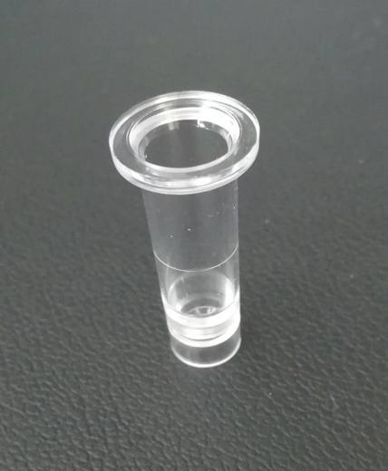 | 9027.90.00.00.00 TR340000200185  Yürürlükte değil · Başlangıç: 29.06.2020 · Bitiş: 28.06.2026  Eşya: ACCES 2 SİSTEMİNE (İNVİTRO TANI CİHAZI) ÖRNEK VERME AMAÇLI PLASTİK KAP.  Gerekçe: GENEL YORUM KURALLARI (1) VE (6),90. FASIL NOTLARI, 90.27 TARİFE POZİSYONU AÇIKLAMA NOTLARI.

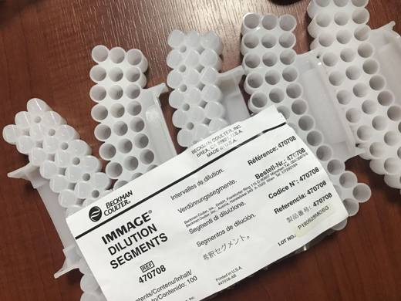 | 9027.90.00.00.00 TR340000210055  Yürürlükte · Başlangıç: 09.03.2021  Eşya: DILUTION SEG. 100/PKG IMMAGE MARKA BECKMAN COULTER MODEL 470708 ANALİZ CİHAZINDA ÖRNEK SULANDIRMA AMAÇLI KULLANILAN PLASTİK KAPLARDIR.  Gerekçe: GENEL YORUM KURALLARI (1),(6). 9027 TARİFE POZİSYONU AÇIKLAMA NOTLARI. İSTANBUL LABORATUVAR MÜDÜRLÜĞÜNÜN 16.10.2020 TARİHLİ VE 3420BTB1567 SAYILI ANALİZ RAPORU.

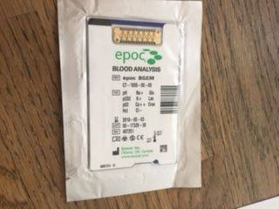 | 9027.90.50.00.00 TR340000180111  Yürürlükte değil · Başlangıç: 12.07.2018 · Bitiş: 31.12.2019  Eşya: SIEMENS MARKA EPOC BGEM TEST CARDS/CHL 50T MODEL, TEK KULLANIMLIK YALNIZ BAŞINA HERHANGİ BİR VERİ BİLGİSİ SUNAMAYAN, KİMYASAL ANALİZ YAPAN KAN GAZI VE ELEKTROLİT CİHAZININ AKSAMI OLAN TEST KASETİ  Gerekçe: GENEL YORUM KURALLARI (1) VE (6) 90.27 TARİFE POZİSYONU AÇIKLAMA NOTLARI .İSTANBUL ÜNİVERSİTESİ CERRAHPAŞA TIP FAKÜLTESİ HASTANSEİ BAŞHEKİMLİĞİ BİYOMEDİKAL BÖLÜMÜ 12.06.2018 TARİHLİ BİLİRKİŞİ RAPAORU

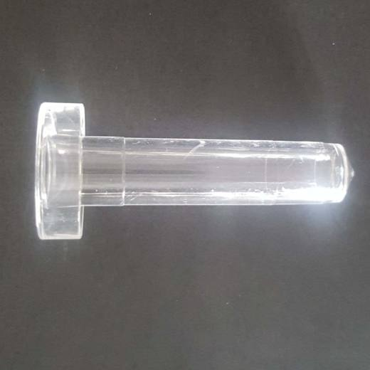 | 9027.90.50.00.00 TR340000190032  Yürürlükte değil · Başlangıç: 06.03.2019 · Bitiş: 31.12.2019  Eşya: ARCHİTECT 7C1401 MODEL, ANALİZ CİHAZLARINDA KALİBRASYON VE KONTROL YAPILMASI İÇİN KULLANILAN PLASTİK NUMUNE KABI.  Gerekçe: GENEL YORUM KURALLARI (1) VE (6) 90.27 TARİFE POZİSYONU İZAHNAME AÇIKLAMA NOTLARI. 90. FASIL NOTLARI.

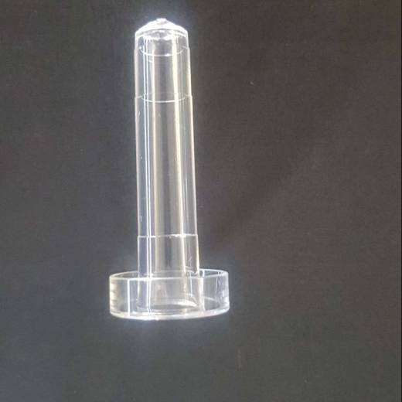 | 9027.90.50.00.00 TR340000190033  Yürürlükte değil · Başlangıç: 06.03.2019 · Bitiş: 31.12.2019  Eşya: ALİNİTY 1R3801 MODEL, ANALİZ CİHAZLARINDA KALİBRASYON VE KONTROL YAPILMASI İÇİN KULLANILAN PLASTİK NUMUNE KABI.  Gerekçe: GENEL YORUM KURALLARI (1) VE (6) 90.27 TARİFE POZİSYONU İZAHNAME AÇIKLAMA NOTLARI. 90 FASIL NOTLARI (2).

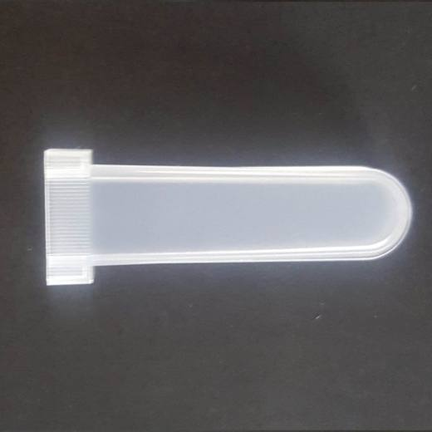 | 9027.90.50.00.00 TR340000190034  Yürürlükte değil · Başlangıç: 06.03.2019 · Bitiş: 31.12.2019  Eşya: 7C1503 MODEL, IMMUNOLOJİ CİHAZLARININ OKUMA YAPILMASI İÇİN KULLANILAN, İÇİNE KAN NUMUNELERİNİN VE REAKTİFLERİN KONULDUĞU PLASTİK NUMUNE KABI. CİHAZA UYUMLUDUR, CİHAZIN İÇİNDE KULLANILIR VE YERİNE BAŞKA BİR PARÇA KULLANILMAZ.  Gerekçe: GENEL YORUM KURALLARI (1) VE (6) 90.27 TARİFE POZİSYONU İZAHNAME AÇIKLAMA NOTLARI. 90 FASIL NOTLARI (2).

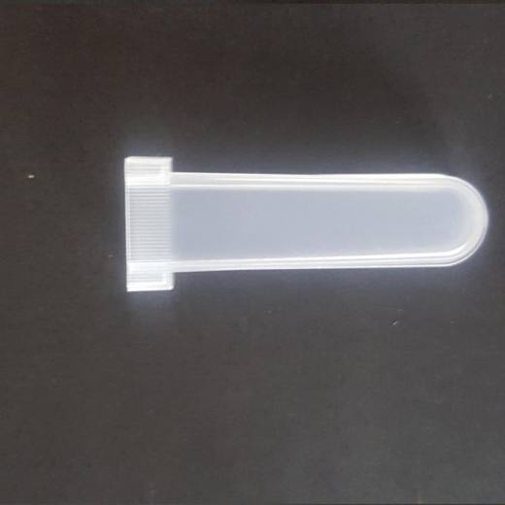 | 9027.90.50.00.00 TR340000190035  Yürürlükte değil · Başlangıç: 06.03.2019 · Bitiş: 31.12.2019  Eşya: 6P1401 MODEL, IMMUNOLOJİ CİHAZLARININ OKUMA YAPILMASI İÇİN KULLANILAN, İÇİNE KAN NUMUNELERİNİN VE REAKTİFLERİN KONULDUĞU PLASTİK NUMUNE KABI. CİHAZA UYUMLU OLUP; CİHAZIN İÇİNDE KULLANILIR VE YERİNDE BAŞKA BİR PARÇA KULLANILAMAZ.  Gerekçe: GENEL YORUM KURALLARI (1) VE (6) 90.27 TARİFE POZİSYONU İZAHNAME NOTLARI. 90. FASIL NOTLARI.

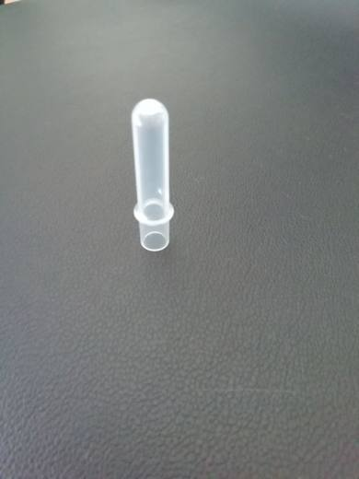 | 9027.90.50.00.00 TR340000190150  Yürürlükte değil · Başlangıç: 09.08.2019 · Bitiş: 31.12.2019  Eşya: UNICEL DXL ACCESS IMMUNOASSAY SİSTEMİNDE (İNSAN VÜCUT SIVILARINDA BULUNAN ÇEŞİTLİ ANALİT KONSANTRASYONLARININ KANTİTATİF,YARI KANTİTATİF VEYA KALİTATİF TAYİNİ İÇİN KULLANILAN İN VİTRO DİOGNOSTİK BİR CİHAZDIR) KULLANILAN REAKSİYON KABI  Gerekçe: GENEL YORUM KURALLARI (1) VE (6), 90. FASIL NOTLARI, 90.27 TARİFE POZİSYONU İZAHNAME AÇIKLAMA NOTLARI İSTANBUL LABARATUVAR MÜDÜRLÜĞÜNÜN 13.05.2019/3419BTB0454 SAYILI ANALİZ RAPORU

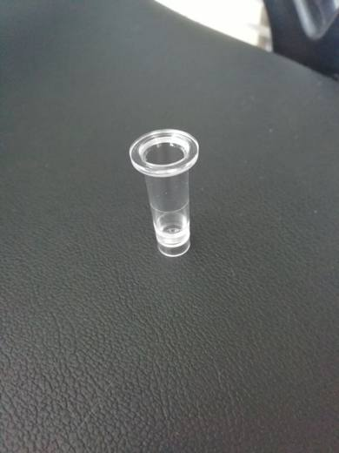 | 9027.90.50.00.00 TR340000190151  Yürürlükte değil · Başlangıç: 09.08.2019 · Bitiş: 31.12.2019  Eşya: ACCES 2 SİSTEMİNE (İNSAN VÜCUT SIVILARINDA BULUNAN ÇEŞİTLİ ANALİT KONSANTRASYONLARININ KANTİTATİF,YARI KANTİTATİF VEYA KALİTATİF TAYİNİ İÇİN KULLANILAN İN VİTRO DİOGNOSTİK BİR CİHAZDIR)ÖRNEK VERME AMAÇLI PLASTİK KAP  Gerekçe: GENEL YORUM KURALLARI (1) VE (6), 90. FASIL NOTLARI, 90.27 TARİFE POZİSYONU İZAHNAME AÇIKLAMA NOTLARI İSTANBUL LABARATUVAR MÜDÜRLÜĞÜNÜN 13.05.2019/3419BTB0455 SAYILI ANALİZ RAPORU

Pozisyon 90.28 (2 BTB)
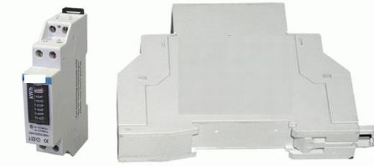 | 9028.30.11.00.19 TR070282  Yürürlükte değil · Başlangıç: 13.04.2007 · Bitiş: 13.04.2013  Eşya: Elektrik tüketimini ölçen ve watt-saat metre olarak adlandırılan tek fazlı enerji ölçüm cihazı.  Gerekçe: Genel Yorum Kuralları (1) ve (6). Gümrük Tarife Cetveli İzahnamesi 90.28 Tarife Pozisyonu Açıklama Notları

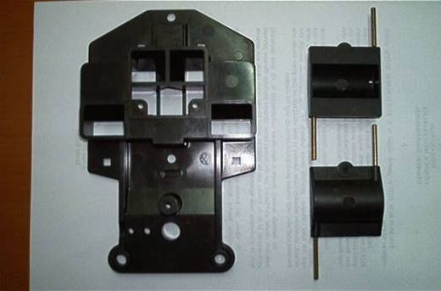 | 9028.90.90.00.00 TR030087  Yürürlükte değil · Başlangıç: 14.03.2003 · Bitiş: 13.03.2009  Eşya: BAKALİTTEN MAMUL DOĞAL GAZ SAYACININ İÇİNDEKİ VALF OLARAK ADLANDIRILAN VE SAYAÇ PARÇALARININ BAĞLANDIĞI VE ÜZERİNDE ÇALIŞTIĞI OTURAK, BU OTURAĞA BAĞLI BAKALİT ÖN KAPAK, BAKALİT ARKA KAPAK.  Gerekçe: -Genel Yorum Kuralları (1) ve (6). -Gümrük Tarife Cetveli İzahnamesi 90.28 Tarife Pozisyonu Açıklama Notları

Pozisyon 90.29 (3 BTB)
Resim yok | 9029.10.00.20.00 TR160000150007  Yürürlükte değil · Başlangıç: 29.05.2015 · Bitiş: 28.05.2021  Eşya: Aırbag Sensörleri; ön çarpma sensörü, yan basınç ve darbe sensörü, B direği yan darbe sensörü olmak üzere üç çeşittir. Darbe durumunda aracın yavaşlama durumunu ölçen hızlanma ölçerler içerir.  Gerekçe: Tarifenin Yorumu ile İlgili Genel Kurallar (1),(3),(6) ile XVIII. Bölüm, 9029 ve 9031 Pozisyon Notları

Resim yok | 9029.10.00.20.00 TR160000150016  Yürürlükte değil · Başlangıç: 29.05.2015 · Bitiş: 28.05.2021  Eşya: ABS Sensörü; Tekerleklerin dönüşünü izler, her tekerleğin çekiş kaybetme, kilitlenme evresine girmeye yaklaştığı bilgisi ayrı ayrı kontrol ünitesine iletilir.  Gerekçe: Tarifenin Yorumu ile İlgili Genel Kurallar (1),(3),(6) ile XVIII. Bölüm, 9029 ve 9031 Pozisyon Notları

Resim yok | 9029.10.00.20.00 TR160000150023  Yürürlükte değil · Başlangıç: 07.09.2015 · Bitiş: 06.09.2021  Eşya: Devir Sensörü ticari tanımlı eşya, Sürekli bir mıknatıs içeren tüp şeklinde bir mahfazadan ve bir elektrik sargısından meydana gelir. Sinyal dişlisinin dişleri sensör önünden geçtiği zaman boşluğun değişimi sebebiyle mıknatıs tarafından oluşturulan manyetik akımda sapmalar oluşur.  Gerekçe: Uludağ Üniversitesi Mühendislik Fakültesi Dekanlığı 21/08/2015 tarihli ve 3921 sayılı Teknik Rapordaki tespit doğrultusunda ve Tarifenin Yorumu ile İlgili Genel Kurallar (1),(3),(6) ile 9029 Pozisyon Notları

Pozisyon 90.30 (7 BTB)
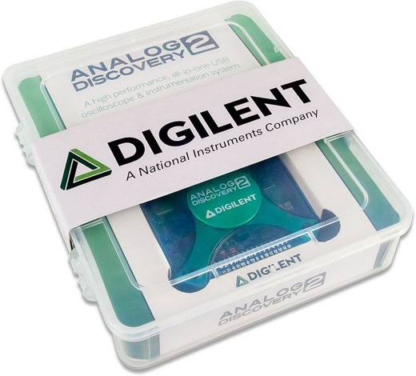 | 9030.20.00.90.00 TR060000190004  Yürürlükte değil · Başlangıç: 06.02.2019 · Bitiş: 05.02.2025  Eşya: ANALOG DISCOVERY 2 USB Oscilloscope, Kullanıcıların her türlü karışık sinyal devresini ölçmelerini, görüntülemelerini, üretmelerini, kaydetmelerini ve kontrol etmelerini sağlayan USB osiloskop ve çok işlevli bir cihazdır. Ücretsiz WaveForms (Mac, Linux ve Windows uyumlu) yazılımı ile kullanılabilen ANALOG DISCOVERY 2, bu yazılım sayesinde bir Osiloskop, Dalga Biçimi Üretici, Güç Kaynağı, Voltmetre, Veri Kaydedici, Mantık Analizörü, Model Oluşturucu gibi birkaç geleneksel enstrümanın herhangi biri olarak çalışacak şekilde yapılandırılabilir. ANALOG DISCOVERY 2’nin kullanıcıları genellikle Mühendislik öğrencileri, hobi meraklıları ve elektronikçilerdir. Ürün, ANALOG DISCOVERY 2, USB kablo ve iki ucuna bağlantı konnektörleri takılmış kablodan ibarettir.  Gerekçe: Genel Yorum Kuralları madde 1 ve 6, Gümrük Tarife Cetveli İzahnamesi 9030 Tarife Pozisyonu açıklama notları.

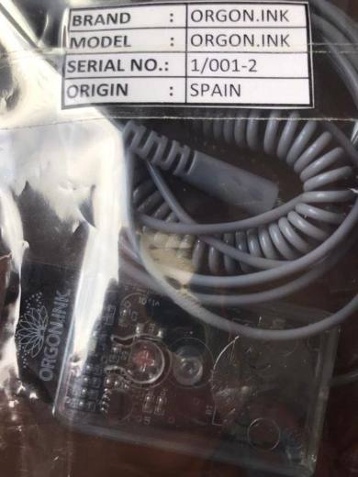 | 9030.33.70.90.00 TR340000210183  Yürürlükte · Başlangıç: 12.07.2021  Eşya: KARŞILAŞTIRMA DEVRESİ, BATARYA, KARŞILAŞTIRMA UÇLARI (1 TANESİ KABLOLU UÇ, DİĞERİ CİHAZIN ALTINDAKİ SABİT UÇ) LED VE BUTON BİLEŞENLERİNDEN OLUŞAN; KARŞILAŞTIRMA UÇLARININ TEMAS ETTİĞİ İKİ BÖLGENİN ELEKTRİKSEL POTANSİYEL FARKI(VOLTAJ) OLUP OLMADIĞININ TESPİTİNİ YAPAN; ELEKTROMANYETİK KİRLENME VE STATİK ELEKTRİK KİRLENMESİNİ ÖNLEMEK AMACIYLA TOPRAKLAMA YAPILAN SİSTEMLERDE SİSTEMİN DÜZGÜN TOPRAKLANIP TOPRAKLANMADIĞININ KONTROLÜNÜNDE KULLANILAN CİHAZDIR. 31MMx66MMx14MM BOYUTLARINDA 3V YASSI PİL İLE ÇALIŞMAKTADIR.  Gerekçe: GENEL YORUM KURALLARI (1) VE (6) 9030 TARİFE POZİSYONU AÇIKLAMA NOTLARI.İSTANBULÜNİVERSİTESİ CERRAHPAŞA MÜHENDİSLİK FAKÜLTESİ 24.05.2021/64160885 TARİH/SAYILI RAPORU.

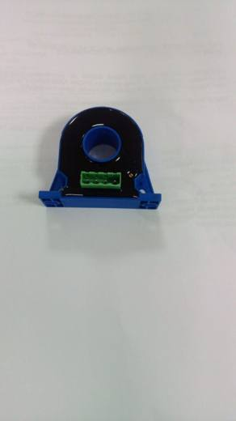 | 9030.33.70.90.00 TR350000210024  Yürürlükte · Başlangıç: 16.03.2021  Eşya: kaçak akım sensörü  Gerekçe: Kaçak Akım Sensörü'' ticari tanımlı, 30104001 fatura kodlu, TDC-LTA-D 10 mA/5V cinsi eşyanın Tarife Yorumu ile İlgili Genel Yorum Kurallarının 1 ve 6 ıncı maddeleri ve Gümrük Tarife Cetveli İzahnamesinin 90.30 tarife pozisyonu açıklama notlarına istinaden

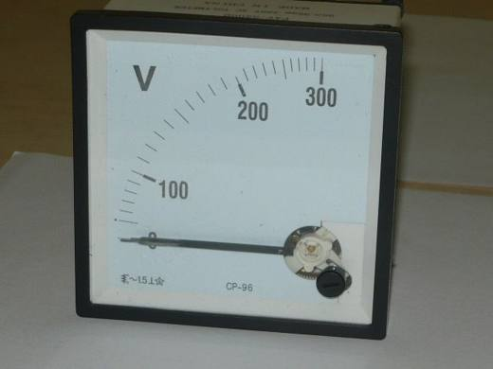 | 9030.33.91.90.00 TR340000090087  Yürürlükte değil · Başlangıç: 15.07.2009 · Bitiş: 14.07.2015  Eşya: 48x48 mm EBATINDA 450V AC, 72x72 mm EBATINDA 450V AC, 96x96 mm EBATINDA 300V AC KARE VOLTMETRE.  Gerekçe: GENEL YORUM KURALLARI(1)VE(6)9030 TARİFE POZİSYONU AÇIKLAMA NOTLARI, 11.06.2009 VE 22.06.2009 TARİHLİ İSTANBUL TEKNİK ÜNİVERSİTESİ ELEKTRİK-ELEKTRONİK FAKÜLTESİ ELEKTRONİK VE HABERLEŞME MÜHENDSİLİĞİ BÖLÜMÜ BİLİRKİŞİ RAPORLARI.

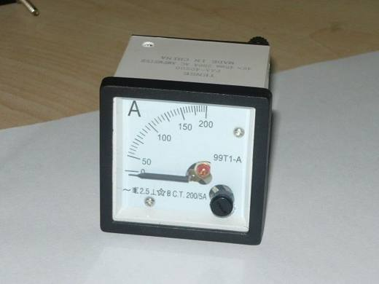 | 9030.33.99.90.00 TR340000090084  Yürürlükte değil · Başlangıç: 14.07.2009 · Bitiş: 13.07.2015  Eşya: 48x48 mm EBATINDA 200A AC, 72x72 mm EBATINDA 1500A AC, 96x96 mm EBATINDA 200A AC, KARE AMPERMETRE.  Gerekçe: GENEL YORUM KURALLARI(1)VE (6)9030TARİFE POZİSYONU AÇIKLAMA NOTLARI, 11.06.2009 ve 02.07.2009 TARİHLİ İSTANBUL TEKNİK ÜNİVERSİTESİ ELEKTRİK-ELEKTRONİK FAKÜLTESİ ELEKTRONİK VE HABERLEŞME MÜHENDİSLİĞİ BÖLÜMÜ BİLİRKİŞİ RAPORU.

Resim yok | 9030.39.00.19.00 TR160000150025  Yürürlükte değil · Başlangıç: 07.09.2015 · Bitiş: 06.09.2021  Eşya: Akıllı Akü Sensörü ticari tanımlı eşya, Bu sensör akünün farklı kullanım şartları altında davranışlarının tahmin edilmesine yönelik olarak akünün akım, gerilim ve sıcaklık değerlerini yüksek bir doğrulukla ölçer ve kayıt altına alır.  Gerekçe: Uludağ Üniversitesi Mühendislik Fakültesi Dekanlığı 21/08/2015 tarihli ve 3921 sayılı Teknik Rapordaki tespit doğrultusunda ve Tarifenin Yorumu ile İlgili Genel Kurallar (1),(3),(6) ile 9030 Pozisyon Notları

Resim yok | 9030.83.90.00.29 TR030348  Yürürlükte değil · Başlangıç: ? · Bitiş: ?  Eşya: Yıldırım önleyiciye kaç defa yıldırım düştüğünü sayan ve böylelikle yıldırım önleyicinin eskime ömrünün belirlenmesine yardımcı olan eşya.  Gerekçe: Genel Yorum Kuralları (1) (6). Gümrük Tarife Cetveli İzahnamesi 85.38 tarife pozisyonu açıklama notları.

Pozisyon 90.31 (40 BTB)
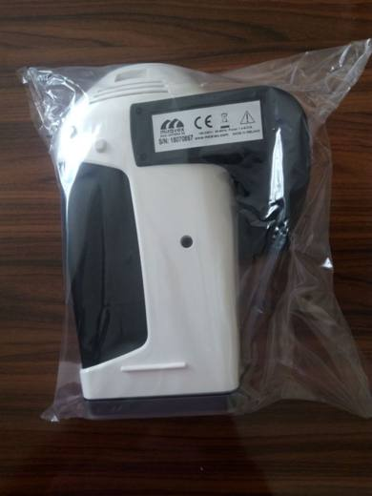 | 9031.49.90.00.00 TR060000180023  Yürürlükte değil · Başlangıç: 09.08.2018 · Bitiş: 08.08.2024  Eşya: ANTERA 3D CAMERA CİTTEKİ KIRIŞIKLIKLARI, DOKUYU, HACİMLERİ, CİLT RENGİNİ, KIZARIKLIĞI VE PİGMENTASYONU ANALİZ EDEBİLEN, CİLDE UYGULANACAK TEDAVİYE KARAR VERİLMESİ VE TEDAVİ SÜRECİNDE PERİYOTLARI MUKAYESE İMKANI SAĞLAYAN BİR GÖRÜNTÜLEME VE CİLT ANALİZ CİHAZIDIR.CİHAZ, ÜÇ BOYUTLU GÖRÜNTÜLEME SAĞLAYAN KAMERA VE ÖLÇME-DEĞERLENDİRME-KIYASLAMA YAPABİLEN VE TEDAVİ SÜRECİNİ RAPORLAYAN YAZILIMDAN OLUŞUR.GÖRÜNTÜNÜN KAYDEDİLMESİ VE SAKLANMASI MÜMKÜNDÜR.  Gerekçe: GENEL YORUM KURALLARI MADDE 1 VE 6, GÜMRÜK TARİFE CETVELİ İZAHNAMESİ 9031 POZİSYONU AÇIKLAMA NOTLARI.

Resim yok | 9031.49.90.00.00 TR160000150024  Yürürlükte değil · Başlangıç: 07.09.2015 · Bitiş: 06.09.2021  Eşya: Yağmur ve Karanlık Sensörü ticari tanımlı eşya, Yağmur damlalarını ve aydınlık-karanlık şartlarını optik birer alıcı ve verici vasıtasıyla algılayarak ilgili kontrol birimine bilgi üretir.  Gerekçe: Uludağ Üniversitesi Mühendislik Fakültesi Dekanlığı 21/08/2015 tarihli ve 3921 sayılı Teknik Rapordaki tespit doğrultusunda ve Tarifenin Yorumu ile İlgili Genel Kurallar (1),(3),(6) ile 9031 Pozisyon Notları

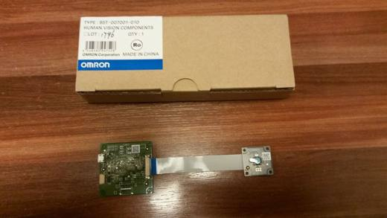 | 9031.49.90.00.00 TR340000170402  Yürürlükte değil · Başlangıç: 20.12.2017 · Bitiş: 19.12.2023  Eşya: İKİ MODÜLDEN MÜTEŞEKKİL, 1. MODÜL KAMERA VE İKİ MODÜLÜ TANIMA VE VERİ AKTARMA İŞLEMLERİNİ YERİNE GETİREN DONANIMDA İBARET OLAN YÜZ TANIMA SİSTEMİ  Gerekçe: GENEL YORUM KURALLARI (1) VE (6) 90.31 TARİFE POZİSYONU AÇILAMA NOTLARI. İSTANBUL TEKNİK ÜNİVERSİTESİ ELEKTİRK-ELEKTRONİK FAKÜLTESİ ELEKTRONİK VE HABERLEŞME MÜHENDİSLİĞİ BÖLÜMÜ 09.11.2017 TARİH VE 2218 SAYILI BİLİR KİŞİ RAPORU

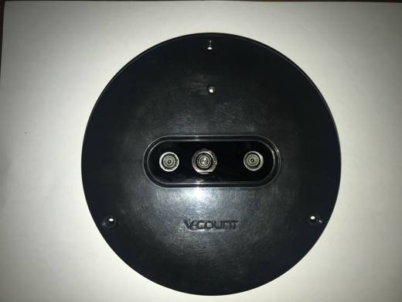 | 9031.49.90.00.00 TR340000210137  Yürürlükte · Başlangıç: 21.05.2021  Eşya: EŞYA, İNSAN ALGILAMA VE BUNA BAĞLI ANALİZLER İÇİN YAPAY ZEKA DESTEKLİ YAZILIMLA ÖZELLEŞTİRİLMİŞ BİR CİHAZDIR. EŞYA KULLANILDIĞI YERDE TAVANA MONTE EDİLİR. EŞYANIN, ALGILAMA BİRİMİNDE BULUNAN İR PROJEKTÖRDEN YAYILAN DALGALAR ORTAMDAKİ NESNELERE ÇARPARAK YANSIMAKTA, YANSIYAN BU DALGALAR İSE KAMERALAR (KAMERA LENSLERİ DALGALARI ODAKLAYARAK CMOS ÇİPE DÜŞÜRMEKTE, CMOS ÇİP DE GELEN DALGALARI ELEKTRİK SİNYALİNE DÖNÜŞTÜRMEKTEDİR) TARAFINDAN ALGILANMAKTADIR. KAMERA İLE ALINAN VERİLER, NESNENİN BU EŞYANIN MONTE EDİLDİĞİ TAVANDAN UZAKLIĞINI(DERİNLİK) BULMAK İÇİN KULLANILIR. DERİNLİK HESABI, DERİNLİK MODÜLÜ İŞLEMCİ KARTINDA YAPILMAKTADIR. DERİNLİK HESABI YAPILDIKTAN SONRA VERİLER YAPAY ZEKA PROGRAMI İLE İŞLENEBİLMEK İÇİN YAPAY ZEKA İŞLEM BİRİMİNE AKTARILIR. BURADA İŞLENEN VERİLERDEN ELDE EDİLEN BİLGİLER DE ETNERNET/GSM VASITTASIYLA İLGİLİ YERE GÖNDERİLİR.  Gerekçe: GENEL YORUM KURALLARI (1) VE (6), 9031 TARİFE POZİSYONU AÇIKLAMA NOTLARI.

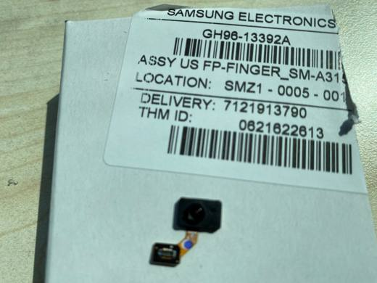 | 9031.49.90.00.00 TR340000230216  Yürürlükte · Başlangıç: 08.12.2023  Eşya: SAMSUNG MARKA, GH96-13392A ASSY US FP-FINGER_SM-A315;SM-A315Optica MODEL, SAMSUNG MARKA CEP TELEFONLARINDA KULLANILMAK ÜZERE TASARLANMIŞ ,PARMAK DOKUNUŞU İLE İŞARETLERİN CEP TELEFONU EKRANINA İLETİLMESİNE SAĞLAYAN OPTİK PARMAK İZİ SENSÖRÜ  Gerekçe: GENEL YORUM KURALLARI 1, ve 6. MADDELERİ, 90.31 TARİFE POZİSYONU AÇIKLAMA NOTLARI, GÜMRÜKLER GENEL MÜDÜRLÜĞÜNÜN 86190209/08.06.2023 SAYI/TARİHLİ YAZISI, İSTANBUL ÜNİVERSİTESİ CERRAHPAŞA MÜHENDİSLİK FAKÜLTESİNİN 02.02.2022/611476 TARİH/SAYILI TEKNİK RAPORU

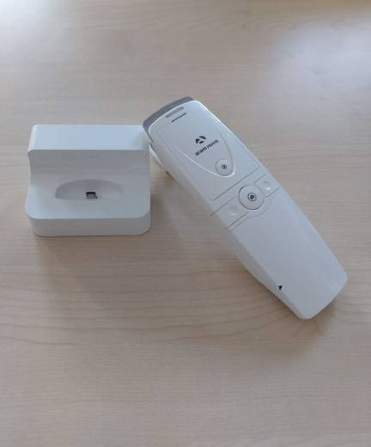 | 9031.49.90.00.00 TR350000230016  Yürürlükte · Başlangıç: 24.03.2023  Eşya: Aram Huvis marka API100 model cilt analiz cihazı. Dermatoloji kliniklerinde, güzellik merkezlerinde kullanılan, cilde dokunmak suretiyle cildin sebum, gözenek, melanin, akne, kırışıklık ve hassasiyet durumunu analiz etmek üzere dijital kamerasıyla çektiği fotoğrafları wifi üzerinden bilgisayar veya akıllı cihazdaki uygulamaya aktaran, ayrıca üzerinde bulunan nem sensörü aracılığıyla cilde dokunmak suretiyle aldığı nem bilgisini yine uygulamanın yer aldığı cihazlara aktaran mobil bir eşyadır.  Gerekçe: Türk Gümrük Tarife Cetveli İzahnamesinin 90. Fasıl Notları, 9031 tarife pozisyonu açıklama notları,Bakanlığımız Gümrükler Genel Müdürlüğünün 20.03.2023 tarihli, 83621710 sayılı yazıları ile Tarife Yorumuna İlişkin Genel Kurallar

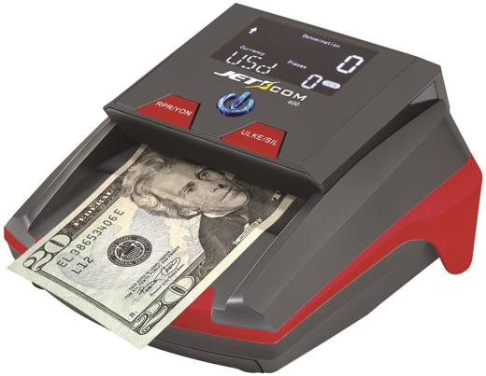 | 9031.49.90.00.00 TR350000250018  Yürürlükte · Başlangıç: 24.03.2025  Eşya: Jetcom marka, 420 model sahte para dedektörü. 159mmx128mmx83mm boyutlarında, aynı anda birden fazla banknot girişini engelleyen giriş bölmesine sahip, EUR, USD, TRY, GBP, CHF, AUD, RUB, JPY, SAR para birimlerini otomatik tanıma özelliği olan, sd kart ile kolay güncelleme yapabilen, 10 para birimi kapasiteli, sahte para tespit edildiğinde sesli ve yazılı uyarı yapan sahte para dedektörüdür.  Gerekçe: Türk Gümrük Tarife Cetveli İzahnamesi’nin 9031 Tarife Pozisyonu Açıklama Notları, Tarifenin Yorumuna İlişkin Genel Kurallar 1, 6

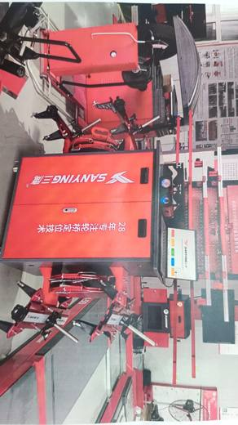 | 9031.49.90.00.00 TR350000260031  Yürürlükte · Başlangıç: 26.06.2026  Eşya: Sunshine marka, S770 model Eagle Eye Standard Series Truck Alignment. Kamyon, otobüs, römork vb. araç tiplerinde kamera vasıtasıyla tekerlek ölçüm ve ayarlama yapan optik cihazdır.  Gerekçe: Türk Gümrük Tarife Cetveli İzahnamesi’nin 9031 tarife pozisyonu açıklama notları ve Tarife Yorumuna İlişkin Genel Kurallar 1,6

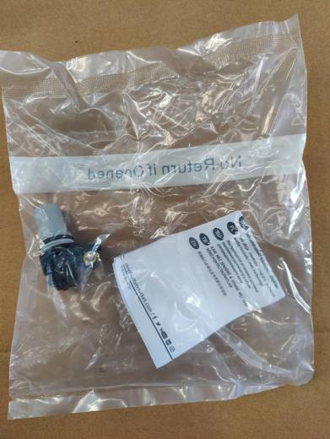 | 9031.80.20.90.00 TR160000240032  Yürürlükte · Başlangıç: 03.07.2024  Eşya: SS11079 ürün kodlu Krank Mili Konum Sensörü : Krank miline yakın bir konumda, dönüşte üst ölü noktanın nerede bulunduğunu belirlemek için krank konum sensöründen gelen konum verisini izler. Elektronik kontrol ünitesi (ECU), üst ölü noktayı bulduğunda, motor hızını hesaplamak ve yakıt enjektörleri ile ateşleme bobinlerini tam olarak ne zaman ateşleyeceğini bilmek için dişlinin üzerindeki diş sayısını sayan , krank milinin konumu belirleyen KRANK MİLİ KONUM SENSÖRÜ’dür  Gerekçe: ürk Gümrük Tarife Cetveli ve İzahnamesi, XVIII Bölüm Notları ve Genel Açıklamalar, 90. Fasıl Notları ve Genel Açıklamalar ve 90.31 Tarife Pozisyonu notları

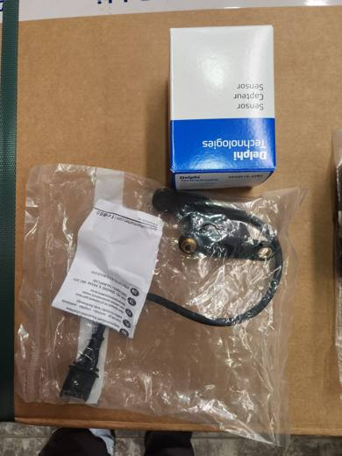 | 9031.80.20.90.00 TR160000240035  Yürürlükte · Başlangıç: 14.08.2024  Eşya: SS10518-12B1 ürün kodlu Kam mili konum sensörü ticari tanımlı eşya, kam milinin pozisyonunu belirleyerek elektronik kontrol ünitesine (ECU) bildirir. Elektronik kontrol ünitesi sensörden aldığı bilgileri yakıt enjeksiyonu için enjektörlerin enjeksiyona başlama anlarının ayarlanmasında ve ateşleme zamanlamasını ve ateşleme avansını düzenlemek için kullanılır.  Gerekçe: Türk Gümrük Tarife Cetveli ve İzahnamesi, XVIII Bölüm Notları ve Genel Açıklamalar, 90. Fasıl Notları ve Genel Açıklamalar ve 90.31 Tarife Pozisyonu notları, Tarifenin Yorumu ile ilgili Genel Kurallar (1) ve (6)

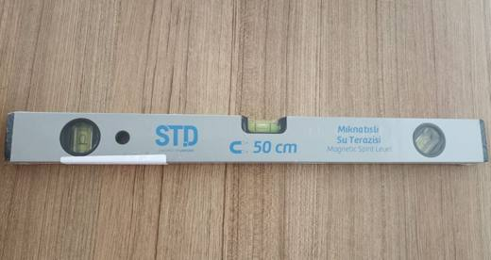 | 9031.80.20.90.00 TR350000230093  Yürürlükte · Başlangıç: 15.11.2023  Eşya: STD logolu dikdörtgen şeklinde 40cm ila 100 cm uzunluğunda ve 185gr ila 377 gr ağırlığında olan alüminyum malzemeden mıknatıslı su terazisidir.  Gerekçe: Türk Gümrük Tarife Cetveli İzahnamesi’nin 9031 tarife pozisyonu açıklama notları, Gümrük Genel Tebliği (Gümrük Tarife Cetveli Açıklama Notları) Seri No:6, Tarife Yorumu ile İlgili Genel Kurallar

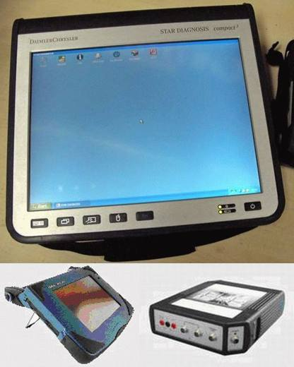 | 9031.80.38.90.19 TR070427  Yürürlükte değil · Başlangıç: 06.06.2007 · Bitiş: 05.06.2013  Eşya: Araç üzerinde bilgisayar kontrollü, çeşitli test prosedürleri ile arıza teşhisi yapmaya yarayan, ateşleme, elektrik vb. sistemlerdeki değerlerin kontrol edilip, ayarlanmasına olanak sağlayan, dokunmatik paneli bulunan, Pentium/Celeron işlemcisi ile Windows işletim sistemi altında çalışan arıza teşhis cihazları.  Gerekçe: - Genel Yorum Kuralları (1) ve (6). - Gümrük Tarife Cetveli İzahnamesi 90.31 tarife pozisyonu Açıklama Notları

Resim yok | 9031.80.38.90.19 TR160000150008  Yürürlükte değil · Başlangıç: 29.05.2015 · Bitiş: 31.12.2016  Eşya: Güneş Sensörü; Otomatik klima ünitesi, aracın içindeki güneş ışımasını ölçmek ve aracı soğutmak için en uygun stratejiyi belirlemek amacı ile torpido önünde bulunur.  Gerekçe: Tarifenin Yorumu ile İlgili Genel Kurallar (1),(3),(6) ile XVIII. Bölüm ve 9031 Pozisyon Notları

Resim yok | 9031.80.38.90.19 TR160000150012  Yürürlükte değil · Başlangıç: 29.05.2015 · Bitiş: 31.12.2016  Eşya: Atalet Sensörü;Çarpma sonrası yangın önleme sisteminin bir parçasıdır. Çarpışma anında benzin pompa sisteminin araç elektrik sistemi ile bağlantısını kesen atalet sensörü mekanik bir anahtardır.  Gerekçe: Tarifenin Yorumu ile İlgili Genel Kurallar (1),(3),(6) ile XVIII. Bölüm ve 9031 Pozisyon Notları

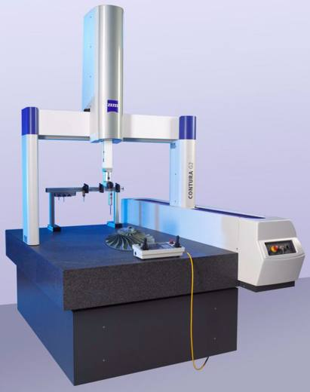 | 9031.80.38.90.19 TR340000130299  Yürürlükte değil · Başlangıç: 24.12.2013 · Bitiş: 31.12.2016  Eşya: KALİTE KONTROL AMAÇLI YÜZEY ÖLÇÜM CİHAZI  Gerekçe: GENEL YORUM KURALLARI (1)VE(6) 90.31 TARİFE POZİSYONU AÇIKLAMA NOTLARI, 26.08.2013 TARİHLİ İTÜ ELEKTRİK ELEKTRONİK FAKÜLTESİ KONTROL VE OTOMASYON MÜHENDİSLİĞİ BÖLÜMÜ BİLİRKİŞİ RAPORU

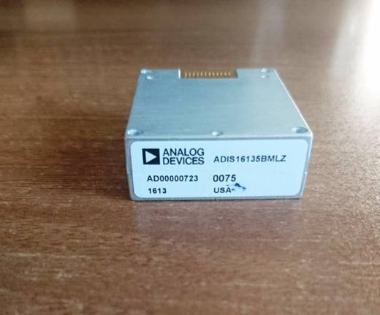 | 9031.80.38.90.19 TR340000160140  Yürürlükte değil · Başlangıç: 16.08.2016 · Bitiş: 31.12.2016  Eşya: 36 MM X 44 MM X 14 MM BOYUTLARINDA, METAL BİR ÇERÇEVE İLE KAPLI JIROSKOP SENSÖRÜ.  Gerekçe: GENEL YORUM KURALLARI (1) VE (6) 90.31 TARİFE POZİSYONU AÇIKLAMA NOTLARI, GÜMRÜK GENEL TEBLİĞ( SERİ NO:20)

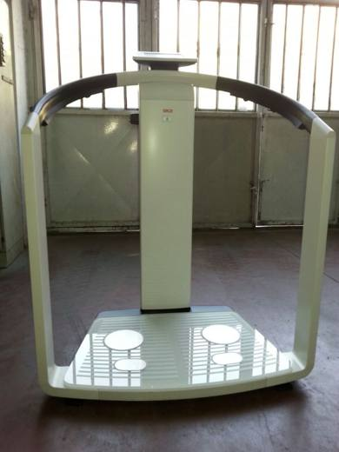 | 9031.80.38.90.19 TR340000160148  Yürürlükte değil · Başlangıç: 30.09.2016 · Bitiş: 31.12.2016  Eşya: VÜCUT KOMPOZİSYON ANALİZ CİHAZI, CİHAZ VÜCUDA 8 AYRI NOKTADAN TEMAS EDEREK BİYOELEKTRİK EMPEDANS ANALİZ YÖNTEMİYLE ÇALIŞMAKTADIR. CİHAZ TOPLAM VÜCUT AĞIRLIĞI, KİLO-BOY ORTALAMASI, BAZAL METABOLİZMA HIZI, YAĞ ORANI, YAĞ MİKTARI, TOPLAM KAS KÜTLESİ, KEMİK MİNERAL AĞIRLIĞI, TOPLAM VÜCUT SIVISI VS. GİBİ ÖLÇÜMLER YAPMAKTADIR.  Gerekçe: GENEL YORUM KURALLARI (1), 3(b) VE (6) 90.31 VE 9018 TARİFE POZİSYONU AÇIKLAMA NOTLARI, BAKANLIĞIMIZ GÜMRÜKLER GENEL MÜDÜRLÜĞÜNÜN GÜMRÜK GENEL TEBLİĞİ (SINIFLANDIRMA KARARI) SERİ NO:15.

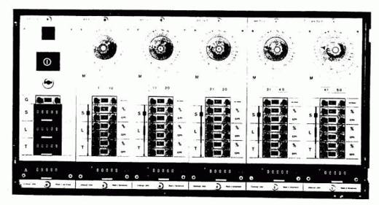 | 9031.80.39.00.19 TR010066  Yürürlükte değil · Başlangıç: ? · Bitiş: ?  Eşya: Uster marka Elektronik Temizleme Ünitesi Uster cihazı, tekstil fabrikalarında üretilen sentetik veya yünlü ipliğin, üretildikten sonra ikinci aşamada bobine sarılırken tekstil terimiyle temizliğini yani cihaza verilen bir komutla ipliğin müsaade edilen aralarda inceli kalınlı nope miktarına, istenen standartlara göre kontrolünü yapan ve aynı düzgünlükte çıkmasını sağlayan cihaz.

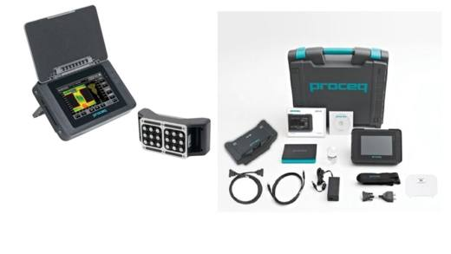 | 9031.80.80.90.00 TR060000210043  Yürürlükte değil · Başlangıç: 02.06.2021 · Bitiş: 31.12.2024  Eşya: PUNDİT PL200PE ULTRASONİK SES DALGASI ÜRETEREK BETON KALİTESİNİN DEĞERLENDİRİLMESİNDE KULLANILAN CİHAZ. BETONUN İÇ YAPISINDAKİ ÇATLAKLAR, BOŞLUKLAR, TABAKALANMA, PETEK YAPISI OLUŞUMLAR, GÖRÜNMEYEN BORU VB ÖLÇÜMLERİ YAPARAK BETONARME YAPILARIN TAHRİBATSIZ BİR ŞEKİLDE KALİTE MUAYENESİNİ GERÇEKLEŞTİRİR.SET İÇERİĞİ 1 ADET DOKUNMATİK EKRANLI TABLET, 1 ADET PULSE EKO ÖLÇÜM SENSÖRÜ, GÜÇ VE DATA KABLOLARI, YAZILIM CD’Sİ TAŞIMA ÇANTASI VE ASKISINDAN OLUŞMAKTADIR.  Gerekçe: GENEL YORUM KURALLARI (1), (3B) VE (6). MADDELERİ İLE GÜMRÜK TARİFE CETVELİ İZAHNAMESİ 9031 POZİSYONU AÇIKLAMA NOTLARI.

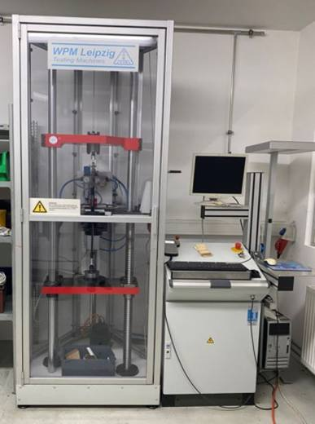 | 9031.80.80.90.00 TR160000220012  Yürürlükte değil · Başlangıç: 09.06.2022 · Bitiş: 31.12.2024  Eşya: GAZLI AMORTİSÖR TEST CİHAZI Gazlı amortisörlerin kuvvetini ve uzama hızını ölçmek için tasarlanmıştır. Bilgisayar kontrolü ve ilgili yazılım ile bağlantılı olarak, amortisör test makinesi verimlilik, test ve değerlendirme sağlar.  Gerekçe: Tarifenin Yorumu ile İlgili Genel Kurallar (1) ve (6), 90. Fasıl notları,Türk Gümrük Tarife Cetveli ve İzahnamesi 9031, 9024 ve 8466 Tarife Pozisyonu Açıklama Notları,

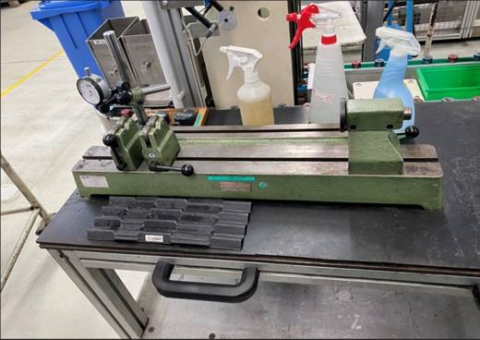 | 9031.80.80.90.00 TR160000220013  Yürürlükte değil · Başlangıç: 09.06.2022 · Bitiş: 31.12.2024  Eşya: ‘Salgı Ölçüm Cihazı’ ticari isimli eşyanın amortisör miline perçinlenen valfin salgısını,valfin amortisör içerisindeki hareketinin verimli olmasını ölçtüğü ve valf grubunun istenilen ayarda olmasını sağlamaktadır. Makine üzerinde mekanik kadran bulunmaktadır ve perçinlenen valfin kadrana temas ettirilerek perçinlenen valfte sapma olup olmadığı ölçülmektedir. Bu temas sonucunda doğru ölçüm yapılarak amortisör milinin istenilen değerde olup olmaması değerlendirilmektedir.  Gerekçe: Tarifenin Yorumu ile İlgili Genel Kurallar (1) ve (6), Türk Gümrük Tarife Cetveli ve İzahnamesi 9031, 9024 ve 8466 nolu Tarife Pozisyonu Açıklama Notları

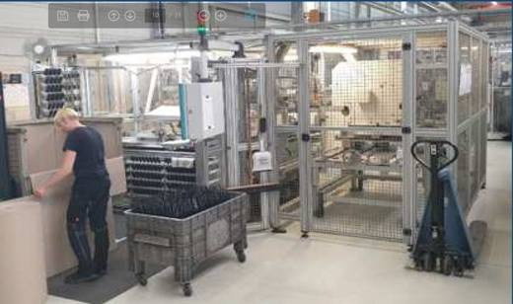 | 9031.80.80.90.00 TR160000220016  Yürürlükte değil · Başlangıç: 09.06.2022 · Bitiş: 31.12.2024  Eşya: Gazlı Amortisör Son Montaj Hattı Ve Ekipmanları ticari tanımlı eşya üç istasyondan oluşan boyutları 5 x 6 x 2,5 metre olan kombine makinadır. Sırasıyla imalatı yapılmış olan gazlı amortisörlere bağlantı parçalarının (başlık) takılması, kuvvet ölçümünün yapılması ve markalama işlemlerinin yapılmasını sağlar.  Gerekçe: Tarifenin Yorumu ile İlgili Genel Kurallar (1) ve (3c), (6), Türk Gümrük Tarife Cetveli ve İzahnamesi 8422 , 8479 ,9031 Tarife Pozisyon Notları, 30/BK:3793 sayı ve 18.05.2022 tarihli Makine Mühendisleri Odası Bilirkişi Raporu

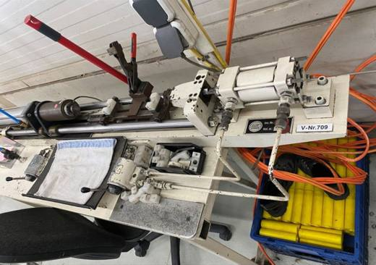 | 9031.80.80.90.00 TR160000220017  Yürürlükte değil · Başlangıç: 10.06.2022 · Bitiş: 31.12.2024  Eşya: Amortisör Kuvvet Ölçme Cihazı tanımlı makine ile montajı tamamlanmış Gazlı Amortisörlerin F1 kuvveti ölçülür. F1 kuvveti, amortisörün kullanıldığı yere göre sağladığı kuvvettir. Bu cihaz ile F1 kuvveti ölçülerek , belirlenen kuvvetin istenilen değerde olup olmadığı tespit edilir. Cihaz dijital bir göstergeye sahip olup kullanıcıya ölçülen değeri göstermektedir  Gerekçe: Tarifenin Genel Yorum Kuralları (1) ve (6). maddeleri Türk Gümrük Tarife Cetveli ve İzahnamesi 9031, 9024 Tarife Pozisyon Notları

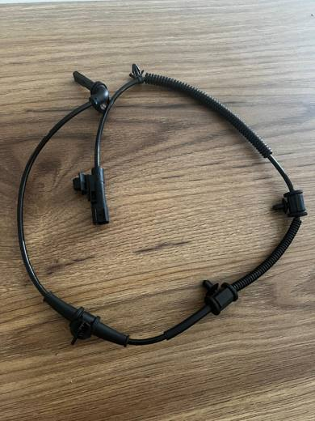 | 9031.80.80.90.00 TR160000240029  Yürürlükte değil · Başlangıç: 24.06.2024 · Bitiş: 31.12.2024  Eşya: "SS20251 Ürün kodlu Auto Sensor-ABS Hız Sensörü" ticari tanımlı eşya, esas olarak kablo bağlantılı plastik bir mahfaza, bir sabitleme deliği, aşınma koruması ve iki kutuplu bir konektör fişi ile yaklaşık 860 mm uzunluğunda bir bağlantı kablosundan oluşur. ABS tekerlek sensörleri, tekerleklerin dönüş hızını ölçmek için tekerleklere veya aksa bağlanır. Tekerleklerin dönüşünü izler, her tekerleğin çekiş kaybetme, kilitlenme evresine girmeye yaklaştığı bilgisi ayrı ayrı kontrol ünitesine iletilir.  Gerekçe: Türk Gümrük Tarife Cetveli ve İzahnamesi, XVIII Bölüm Notları ve Genel Açıklamalar, 90. Fasıl Notları ve Genel Açıklamalar ve 90.31 Tarife Pozisyonu notları, Tarifenin Yorumu ile ilgili Genel Kurallar (1), 3(a) ve (6)

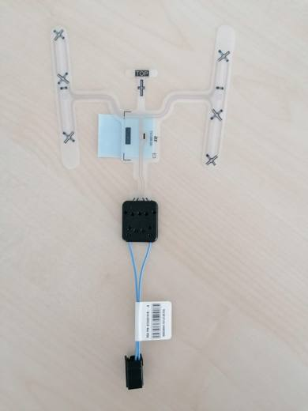 | 9031.80.80.90.00 TR160000240031  Yürürlükte değil · Başlangıç: 27.06.2024 · Bitiş: 31.12.2024  Eşya: EMNİYET KEMERİ HATIRLATICI SENSÖRÜ  Gerekçe: Tarifenin Yorumu ile İlgili Genel Kurallar (1)-(3a)(6), Gümrük Genel Tebliği (Gümrük Tarife Cetveli İzahnamesi)( Seri No:4), Türk Gümrük Tarife Cetveli ve İzahnamesi, XVIII Bölüm notları ve Genel Açıklamaları, 90. Fasıl Genel Açıklamaları ve 90.31 Tarife Pozisyon notlarına istinaden

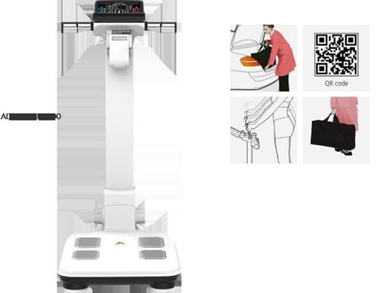 | 9031.80.80.90.00 TR340000170211  Yürürlükte değil · Başlangıç: 24.05.2017 · Bitiş: 23.05.2023  Eşya: VÜCUT KOMPOZİSYON ANALİZ CİHAZI, CİHAZ AĞIRLIK, YAĞ ORANI, YAĞ MİKTARI, KAS KÜTLESİ GİBİ ÖLÇÜMLER YAPMAKTADIR.BİYOELEKTRİK EMPEDONS YÖNTEMİYLE ÇALIŞMAKTADIR.  Gerekçe: GENEL YORUM KURALLARI (1) ve (6) 90.31 ve 90.18 TARİFE POZİSYONU AÇIKLAMA NOTLARI. GÜMRÜKLER GENEL TEBLİĞİ SERİ NO:15.

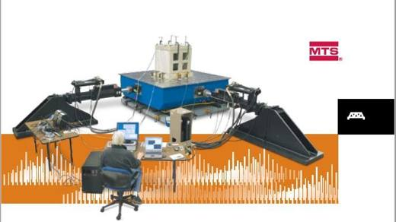 | 9031.80.80.90.00 TR340000190078  Yürürlükte değil · Başlangıç: 18.04.2019 · Bitiş: 31.12.2024  Eşya: MTS MARKA / BIAXİAL SEISMIC EARTHQUAKE SHAKING TABLE.SERVOHİDROLİK TEST VE HAREKET SİMULASYON EKİPMANIDIR. EKİPMANLAR BİRÇOK ALT SİSTEMDEN OLUŞUP, BAŞLICA HAREKET TESTLERİ, DEPREM VE KÖPRÜ SİMULASYONLARI GİBİ BİRÇOK FARKLI ALANDA TEST YAPILMASI İÇİN KULLANILMAKTADIR. EKİPMAN HİDROLİK BİR GÜÇ VE KONTROL ÜNİTESİ, MEKANİK FİKSTÜR VE DESTEK YAPILARI VE BİLGİSAYAR VE ELEKTRONİK KONTROL ÜNİTELERİNDEN OLUŞMAKTADIR.  Gerekçe: GENEL YORUM KURALLARI (1) VE (6) 90.31 TARİFE POZİSYONU İZAHNAME AÇIKLAMA NOTLARI.

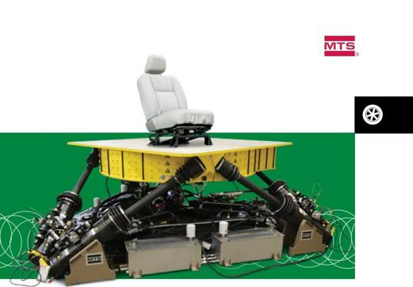 | 9031.80.80.90.00 TR340000190079  Yürürlükte değil · Başlangıç: 18.04.2019 · Bitiş: 31.12.2024  Eşya: MTS MARKA / MAST SEISMIC EARTHQUAKE SHAKING TABLE.SERVOHİDROLİK TEST VE HAREKET SİMULASYON EKİPMANIDIR. EKİPMANLAR BİRÇOK ALT SİSTEMDEN OLUŞUP, BAŞLICA HAREKET TESTLERİ, DEPREM VE KÖPRÜ SİMULASYONLARI GİBİ BİRÇOK FARKLI ALANDA TEST YAPILMASI İÇİN KULLANILMAKTADIR. EKİPMAN HİDROLİK BİR GÜÇ VE KONTROL ÜNİTESİ, MEKANİK FİKSTÜR VE DESTEK YAPILARI VE BİLGİSAYAR VE ELEKTRONİK KONTROL ÜNİTELERİNDEN OLUŞMAKTADIR.  Gerekçe: GENEL YORUM KURALLARI (1) VE (6) 90.31 TARİFE POZİSYONU İZAHNAME AÇIKLAMA NOTLARI.

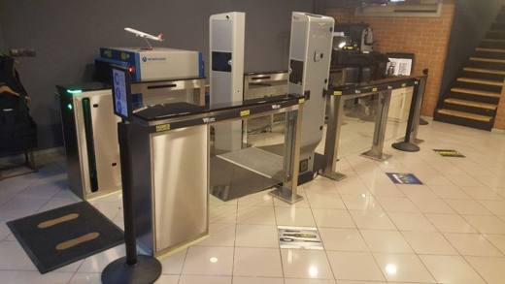 | 9031.80.80.90.00 TR340000190153  Yürürlükte değil · Başlangıç: 09.08.2019 · Bitiş: 31.12.2024  Eşya: SİSTEM AKTİF MİLİMETRE DALGALARI,PASİF MANYETİK SENSÖRLER VE OPTİK SENSÖR TEKNOLOJİLERİNİ İÇEREN ÇOKLU SENSÖR YAKLAŞIMINI KULLANAN MİLİMETRE DALGALARI,BİR KİŞİYE DOĞRU İLETİLİR,GİYSİLERE NÜFUZ EDER,DERİSİNDEN SIÇRAR VE EVOLU EDGE SİSTEMİNDEKİ ALICILAR TARAFINDAN POTANSİYEL BİR TEHDİT TESPİT ETMEK İÇİN ALGILANIR.OPTİK KAMERALAR VE ARALIK SENSÖRLERİ DAHA SONRA TARAMA İŞLEMİ BOYUNCA ÖZNELERİ TESPİT ETMEK VE İZLEMEK İÇİN KULLANILIRKEN LED EKRANLARI ÖZNELERİ SİSTEM ÜZERİNDEN DOĞRUDAN BİR TABELA İLE YÖNLENDİRİLİR.  Gerekçe: GENEL YORUM KURALLARI (1) VE (6), 90.31TARİFE POZİSYONU İZAHNAME AÇIKLAMA NOTLARI 90. FASIL GENEL AÇIKLAMA NOTLARI

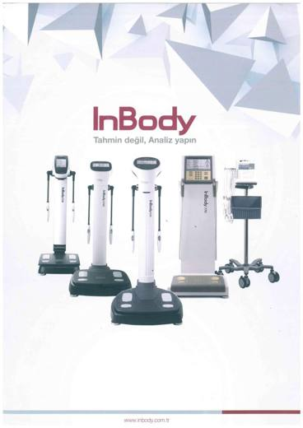 | 9031.80.80.90.00 TR340000190284  Yürürlükte değil · Başlangıç: 27.12.2019 · Bitiş: 31.12.2024  Eşya: INBODY MARKA İNBODY270 MODEL VUCUT KOMPOZİSYON ANALİZ CİHAZI BİYO ELEKTRİK İMPEDANS(BİA)YÖNTEMİ İLE AĞIRLIK, YAĞ, KAS KÜTLESİ GİBİ ÖLÇÜMLERİ YAPAN CİHAZ.  Gerekçe: GENEL YORUM KURALLARI (1),(6) 9031 VE 9018 TARİFE POZİSYONU AÇIKLAMA NOTLARI. GÜMRÜK GENEL TEBLİĞİ (TARİFE SINIFLANDIRMA KARARLARI)(SERİ NO:15)

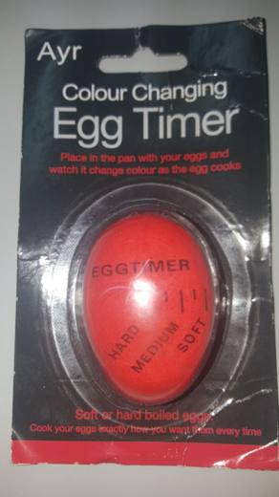 | 9031.80.80.90.00 TR340000220003  Yürürlükte değil · Başlangıç: 24.01.2022 · Bitiş: 31.12.2024  Eşya: DUBLÖR YUMURTA ZAMANLAYICI (EGG TİMER), 5,5 CM YÜKSEKLİĞİNDE, EN GENİŞ YERİ 4 CM OLAN İÇERİSİNDE ‘’HARD, MEDİUM,SOFT’’ YAZILI SKALA BULUNAN TURUNCU RENKLİ BİR TABAKADAN MAMUL, SICAK SUDA BEKLETİLDİĞİNDE ZAMANA BAĞLI OLARAK TURUNCU RENKLİ KISMI SARI RENGE DÖNMEYE BAŞLAYAN YUMURTA ŞEKLİNDE PLASTİKTEN MAMUL EŞYA, BEKLEME SÜRESİ VE ORTAM SICAKLIK DEĞERLERİNİ ZAMAN/SICAKLIK DEĞERİNE DÖNÜŞTÜRMEKTEDİR  Gerekçe: GENEL YORUM KURALLARI (1) VE (6), GÜMRÜK TARİFE CETVELİ İZAHNAMESİ 90.31 TARİFE POZİSYONU AÇIKLAMA NOTLARI (İSTANBUL LABORATUVAR MÜDÜRLÜĞÜ 19.10.2021/3421BTB1346 ANALİZ RAPORU)

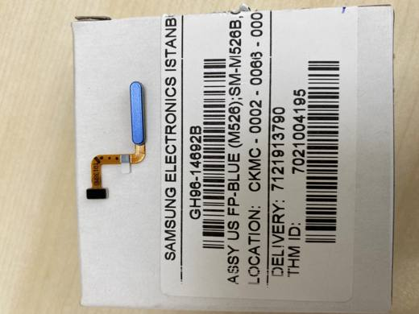 | 9031.80.80.90.00 TR340000230217  Yürürlükte değil · Başlangıç: 08.12.2023 · Bitiş: 31.12.2024  Eşya: SAMSUNG MARKA, GH96-14692B ASSY US FP-BLUE(M526);SM-M526B,CAPACİTİ MODEL, SAMSUNG MARKA GALAXY M52 5G MODEL CEP TELEFONLARINDA KULLANILMAK ÜZERE TASARLANMIŞ, PARMAK DOKUNUŞU İLE İŞARETLERİN CEP TELEFONU EKRANINA İLETİLMESİNİ SAĞLAYAN KAPASİTİF PARMAK İZİ SENSÖRÜ  Gerekçe: GENEL YORUM KURALLARI 1, ve 6. MADDELERİ, 90.31 TARİFE POZİSYONU AÇIKLAMA NOTLARI, GÜMRÜKLER GENEL MÜDÜRLÜĞÜNÜN 86190209/08.06.2023 SAYI/TARİHLİ YAZISI, İSTANBUL ÜNİVERSİTESİ CERRAHPAŞA MÜHENDİSLİK FAKÜLTESİNİN 02.02.2022/611476 TARİH/SAYILI TEKNİK RAPORU

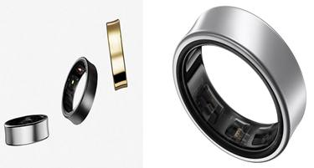 | 9031.80.80.90.00 TR340000240215  Yürürlükte değil · Başlangıç: 28.11.2024 · Bitiş: 31.12.2024  Eşya: SAMSUNG MARKA, SM-Q501NZDAXAR MODEL, YÜZÜK ŞEKLİNDE PARMAĞA TAKILIP KULLANILAN, TİTANYUMDAN MAMUL GÖVDEYE SAHİP, 7 MM GENİŞLİĞİNDE (İSTEĞE GÖRE FARKLI ÖLÇÜLERİ DE ALINABİLEN), 2,6 MM KALINLIĞINDA, SENSÖRLER, AKILLI AYDINLATMA, MİKROKONTROLLÖR, 8MB HAFIZA BİRİMİ, BLUETOOTH MODÜLÜ, BATARYA BİLEŞENLERİNDEN OLUŞAN, BLUETOOTH BAĞLANTISI İLE AKILLI TELEFON, SAAT VE BİLEKLİK GİBİ CİHAZLARLA EŞLEŞTİRİLEREK KALP ATIŞ HIZI, NABIZ, KALP EKG TESPİTİ, CİLT SICAKLIĞI, UYKU SÜRESİ, UYKU SÜRESİ ORTALAMASI, UYKU SÜRESİ TUTARLILIĞI, UYKU ZAMANLAMASI YÜRÜME, KOŞMA GİBİ EGZERSİZLERİ TAKİP ETME, EGZERSİZLER SIRASINDA ZAMAN/KALORİ ÖLÇÜMÜ, HAREKETSİZ KALMA DURUMLARINDA UYARI, BİRDEN FAZLA CİHAZDAN GELEN VERİLERİ KAYDETME ÖZELLİKLERİ BULUNAN, YÜZÜK, ŞARJ KUTUSU VE ŞARJ KABLOSU PAKET İÇERİĞİ İLE SATIŞA SUNULMUŞ, AKILLI YÜZÜK TİCARİ TANIMLI EŞYA  Gerekçe: GENEL YORUM KURALLARI 1, 3(c) VE 6. MADDELERİ, 90.31 TARİFE POZİSYONU AÇIKLAMA NOTLARI, İSTANBUL ÜNİVERSİTESİ CERRAHPAŞA MÜHENDİSLİK FAKÜLTESİNİN BÖLGE MÜDÜRLÜĞÜMÜZ KAYITLARINA 20.09.2024/101003992 TARİH/SAYISI İLE GİREN 18.09.2024/1093601 TARİH/SAYILI TEKNİK RAPORU

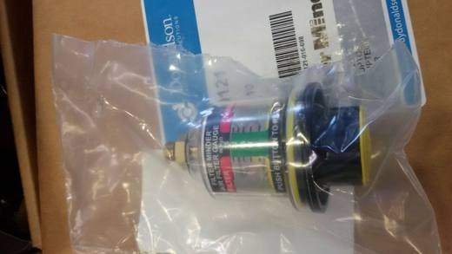 | 9031.80.80.90.00 TR410000210010  Yürürlükte değil · Başlangıç: 18.05.2021 · Bitiş: 31.12.2024  Eşya: HAVA FİLTRE TEMİZLİK GÖSTERGESİ

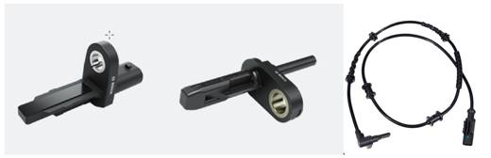 | 9031.80.80.90.19 TR160000250043  Yürürlükte · Başlangıç: 24.10.2025  Eşya: Tekerlek Hız Sensörü- Araç tekerleğinin dönüş hızına göre ABS/ESP kontrol ünitesine elektriksel sinyaller gönderir. Her tekerde bir adet kullanılır. (REF:02650115145W4)  Gerekçe: Türk Gümrük Tarife Cetveli ve İzahnamesi XVIII. Bölüm Notları, 90. Fasıl Genel Açıklama Notları, 9031 Tarife Pozisyon Notları, Tarifenin Yorumu ile İlgili Genel Kurallar (1) ve (6)

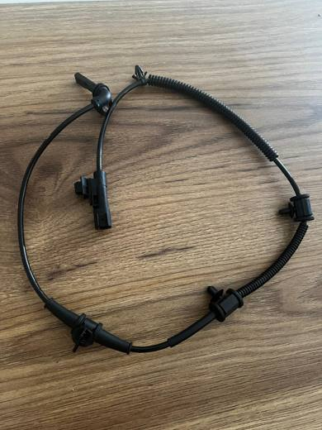 | 9031.80.80.90.19 TR410000250004  Yürürlükte · Başlangıç: 06.05.2025  Eşya: ABS Sensörü  Gerekçe: Türk Gümrük Tarife Cetveli İzahnamesi 90.31 Tarife Pozisyon Notları, Tarife Yorum Kuralları 1 ve 6

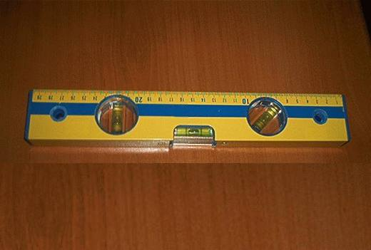 | 9031.80.98.90.00 TR070050  Yürürlükte değil · Başlangıç: 29.01.2007 · Bitiş: 28.01.2013  Eşya: 30 cm uzunluğunda, 3 adet gözü bulunan alüminyumdan mamul su terazisi.  Gerekçe: - Genel Yorum Kuralları (1) ve (6). - Gümrük Tarife Cetveli İzahnamesi 90.31 tarife pozisyonu Açıklama Notları.

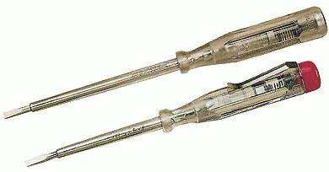 | 9031.80.99.90.00 TR020064  Yürürlükte değil · Başlangıç: 27.04.2002 · Bitiş: 31.12.2006  Eşya: Şaftın tamamı izoleli, şeffef selüloz asetat saplı, nikel kaplamalı Kontrol Kalemi  Gerekçe: -Genel Yorum Kuralı 1 ve 6-Gümrük Tarife Cetveli İzahnamesinin 9031 pozisyonuna ait açıklama notları.

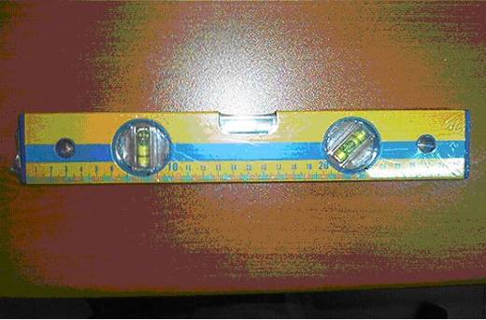 | 9031.80.99.90.00 TR050168  Yürürlükte değil · Başlangıç: ? · Bitiş: ?  Eşya: 30 cm uzunluğunda 3 adet gözü bulunan alüminyumdan mamul su terazisi.

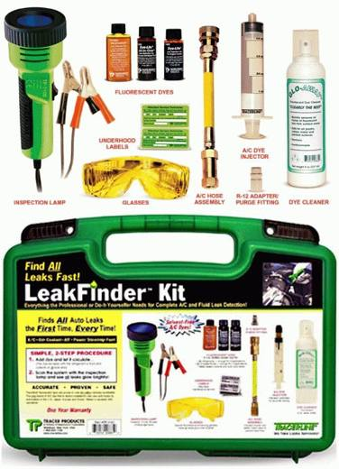 | 9031.80.99.90.00 TR050270  Yürürlükte değil · Başlangıç: ? · Bitiş: ?  Eşya: 14 fit kablosu ve pil mandalı ile birlikte 12 V 50 watt UV Blue muayene lambası, klima boya enjektörü ve hortum takımı, boya enjektörünü doldurmak için ek parça, bir şişe klima boyası, 1 şişe All In One yağ boyası, 1 şişe soğutucu boyası, 1 şişe GLO AWAY boya temizleyicisi, servis etiketleri ve flüoresans artırıcı gözlükten ve bunların içine yerleştirildiği plastik taşıma çantasından oluşan klima, hidrolik direksiyon, soğutucu, yağ, benzin, ATF, hidrolik ve otomobil gövde sızıntılarını bulma kiti.

Pozisyon 90.32 (42 BTB)
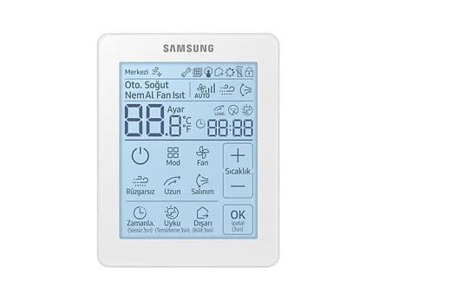 | 9032.10.20.20.00 TR410000240023  Yürürlükte · Başlangıç: 13.03.2024  Eşya: SAMSUNG MARKA MWR-SH11RN KABLOLU KLİMA KUMANDASI  Gerekçe: Türk Gümrük Tarife Cetveli İzahnamesi 90. Fasıl Notları,90.32 Pozisyon Notları, İstanbul Üniversitesi Cerrahpaşa Mühendislik Fakültesinin E-74933216-939.02-936981 sayılı 07.03.2024 tarihli Teknik Rapor ve Tarife Yorum Kuralları 1 ve 6 birlikte değerlendirildiğinde

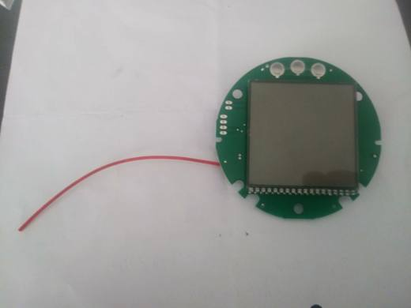 | 9032.10.20.90.00 TR350000190153  Yürürlükte değil · Başlangıç: 17.12.2019 · Bitiş: 16.12.2025  Eşya: ODA TERMOSTATI İÇİN PCB  Gerekçe: ODA TERMOSTATI İÇİN PCB” TİCARİ TANIMLI HT150 SET KODLU, BUTON VE SET AYARLAMA, LCD EKRAN, HAFTALIK PROGRAMA YAPAMAYAN, BUTON SAYISI HAFTALIK PROGRAM YAPABİLMEK İÇİN YETERSİZ OLAN MODEM İLE BİRLİKTE KULLANILAN EŞYANIN GENEL YORUM KURALLARININ (1) VE (6) MADDESİ VE 90.32 ALT POZİSYON NOTLARI LAFZINA DAYANILARAK 9032.10.20.90.00 GTİP’İNDE DEĞERLENDİRİLMİŞTİR.

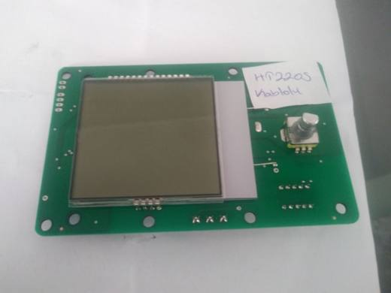 | 9032.10.20.90.00 TR350000190154  Yürürlükte değil · Başlangıç: 17.12.2019 · Bitiş: 16.12.2025  Eşya: ODA TERMOSTATI İÇİN PCB  Gerekçe: ODA TERMOSTATI İÇİN PCB” TİCARİ TANIMLI HT220S (KABLOLU) KODLU, BUTON VE SET AYARLAMA, LCD EKRAN, HAFTALIK PROGRAMA YAPAMAYAN, BUTON SAYISI HAFTALIK PROGRAM YAPABİLMEK İÇİN YETERSİZ, LCD GÖSTERGE HAFTALIK PROGRAMLAMA YAPABİLMEK İÇİN KÜÇÜK VE YETERSİZ OLAN VE BİR MODEM İLE BİRLİKTE KULLANILMAYAN EŞYANIN GENEL YORUM KURALLARININ (1) VE (6) MADDESİ VE 90.32 ALT POZİSYON NOTLARI LAFZINA DAYANILARAK 9032.10.20.90.00 GTİP’İNDE DEĞERLENDİRİLMİŞTİR.

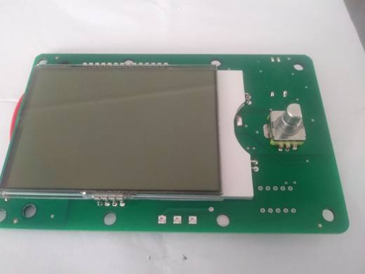 | 9032.10.20.90.00 TR350000190155  Yürürlükte değil · Başlangıç: 17.12.2019 · Bitiş: 16.12.2025  Eşya: ODA TERMOSTATI İÇİN PCB  Gerekçe: ODA TERMOSTATI İÇİN PCB” TİCARİ TANIMLI HT220 SET (KABLOSUZ) KODLU, BUTON VE SET SICAKLIĞI AYARLAMA, LCD EKRAN, HAFTALIK PROGRAMA YAPAMAYAN, BUTON SAYISI HAFTALIK PROGRAM YAPABİLMEK İÇİN YETERSİZ, LCD GÖSTERGE HAFTALIK PROGRAMLAMA YAPABİLMEK İÇİN KÜÇÜK VE YETERSİZ OLAN MODEM İLE BİRLİKTE KULLANILAN EŞYANIN GENEL YORUM KURALLARININ (1) VE (6) MADDESİ VE 90.32 ALT POZİSYON NOTLARI LAFZINA DAYANILARAK 9032.10.20.90.00 GTİP’İNDE DEĞERLENDİRİLMİŞTİR.

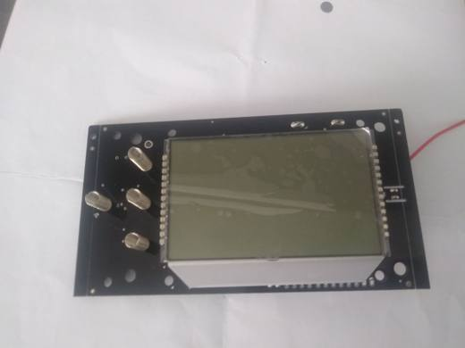 | 9032.10.20.90.00 TR350000200013  Yürürlükte değil · Başlangıç: 06.03.2020 · Bitiş: 05.03.2026  Eşya: ODA TERMOSTATI İÇİN PROGRAMLANABİLİR PCB  Gerekçe: Oda Termostatı için Modem PCB" ticari tanımlı eşya için HT500 SET kodlu, , buton ve set sıcaklığı ayarlama , LCD ekran, haftalık programlama yapabilen, modem ve telefonda bulunan uygulama aracılığı ile yönetebilinen, haftalık program yapabilme özelliğine sahip olan eşya için Tarife Cetveli İzahnamesi (Gümrükler Genel Tebliği Seri No:3) 90.32 tarife pozisyonu açıklama notları ve 85.37 tarife pozisyonu açıklama notlarına ve Gümrükler Genel Müdürlüğünün 52575038 sayılı 26.02.2020 tarihli yazısına istinaden

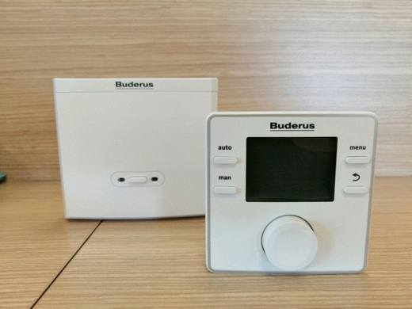 | 9032.10.20.90.00 TR350000200018  Yürürlükte değil · Başlangıç: 14.04.2020 · Bitiş: 13.04.2026  Eşya: ODA SICAKLIĞINI ALGILAYARAK ISI İHTİYACINI KOMBİYE İLETİR.RADYO FREKANSI İLE ÇALIŞIR.KABLOSUZ ODA KUMANDASISIR  Gerekçe: Kablosuz Oda Kumadası" ticari tanımlı bir kutu içerisinde iki parçadan oluşan SET RC200RF kodlu eşya için; eşya için her ne ne kadar 8517.62.00.90.00 Gtip’inde olduğu tespit edilmişse de kumanda paneli radyo dalga sinyalleri üzerinden RFM200 kablosuz modül ile haberleşerek kablosuz modül bu haberleşmeyi BUS üzerinden ısıtma cihazına ve diğer kablolu kumanda paneline ileten eşyanın mümeyyiz vasfını Termostat'ın (Bunlar, sıcaklık derecelerini otomatik olarak kontrol eden cihazlardır.) oluşturduğu görülmekte olup Bakanlığımız Gümrükler Genel Müdürlüğünin 2011/40 sayılı Genelgesi ile Tarife Yorumu ile İlgili Genel Yorum Kurallarının 3 (b) maddesi ve Tarife Cetveli İzahnamesi 90.32 tarife pozisyonu açıklama notlarına istinaden

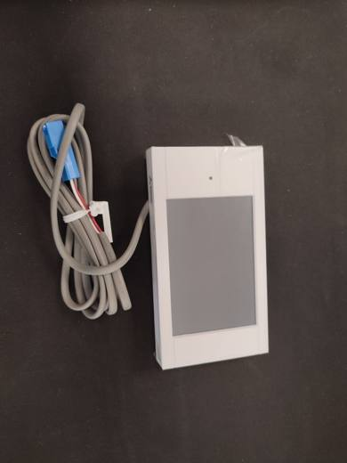 | 9032.10.20.90.00 TR350000240004  Yürürlükte · Başlangıç: 19.01.2024  Eşya: Mitsubishi Electric marka, ATWE0138W03484 kodlu ısı pompası için kablolu kumanda. Eşya ısı pompasından gelen sıcaklık, su akışı, çalışma modu bilgilerini görüntüler, sıcaklık sensörü sayesinde ölçülen değeri istenilen değer ile karşılaştırıp başka bir kontrol elemanı ile haberleşerek ısı pompasını harekete geçirir, sıcaklığı kontrol etmede kullanılır.  Gerekçe: Türk Gümrük Tarife Cetveli İzahnamesi’nin 90. Fasıl, 9032 tarife pozisyonu açıklama notları, Dokuz Eylül Üniversitesi Elektrik Elektronik Mühendislik Fakültesinin 18.12.2023 tarihli 092275967 (171) sayılı yazısı eki Bilirkişi raporu, Bakanlığımız Gümrükler Genel Müdürlüğünün 25.02.2020 tarihli, 52575038 sayılı yazıları, Tarife Yorumuna İlişkin Genel Kurallar 1,6

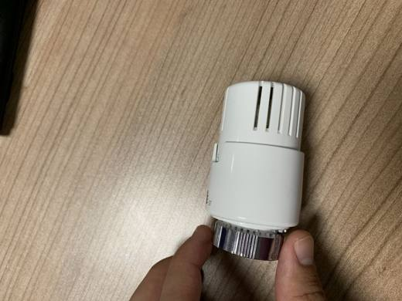 | 9032.10.80.90.00 TR350000200014  Yürürlükte değil · Başlangıç: 13.03.2020 · Bitiş: 12.03.2026  Eşya: Eşya radyatöre bağlı vanayı kontrol eden ve belirli bir sıcaklık aralığında çalışma için sıcaklık ölçümü yapmakta ve önceden verilen komuta göre valfi açmakta veya kapamaktadır. Sıcaklık derecelerini otomatik olarak kontrol eden cihazlardan oluşu ve 9032 fasıl notlarında ifade edilen: (3) İletim tipine bağlı olarak (mekanik, servo-akışkan, elektriksel) esasen bir kaldıraç sistemi, yaylar.vb., bir valf veya elektriksel bir anahtardan oluşan tetikleyici veya hareket ettirici cihaz. Bu cihaz, buhar veya sıcak hava giriş valfi, kazan ateşleyicisi, iklimlendirme birimi, fan gibi sıcaklığı düzenleyen bir aleti veya sinyali harekete geçirir (genellikle uzaktan). Termostatlar, özellikle evlerin veya diğer binaların, fırınların, ocakların, kazanların, su ısıtıcılarının, soğuk depoların, bacaların veya dumanların, buhar cihaz ve kabinlerinin ve diğer endüstriyel ve laboratuar ekipmanlarının sıcaklığını kontrol etmekte kullanılır  Gerekçe: Thermostatic head " ticari tanımlı bünyesinde dahili bir vananın bulunmayan radyatör paneli üzerinde bulunan vanaya bağlanarak kullanılmak üzere hazırlanmış yalnızca "termostat" niteliğinde olan eşya için Tarife Yorumu ile İlgili Genel Yorum Kurallarının 1 ve 6 ıncı maddeleri, Bakanlığımız Güm. Gen. Müd. 51761895/29.01.2020 sayı/tarihli yazısı ve Gümrük Tarife Cetveli İzahnamesinin 90.32 pozisyonu açıklama notlarına istinaden

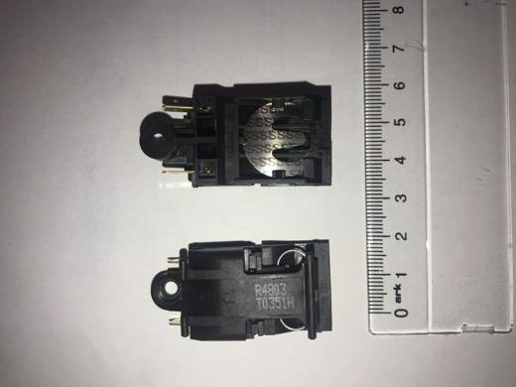 | 9032.10.80.90.00 TR410000210014  Yürürlükte · Başlangıç: 19.08.2021  Eşya: Faturanın 2.kaleminde bulunan Elektrikli çay makinelerinde kullanılan kaynama sıcaklığına gelen suyun buharı ile devreyi kesen buhar termostatı.  Gerekçe: Genel Yorum Kuralları (1),(6) ve 90. Fasıl Notları 7. Maddeye istinaden

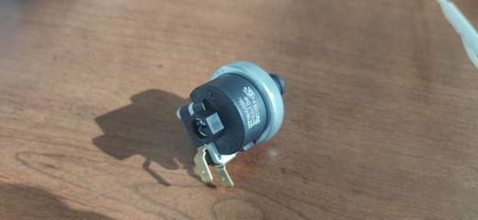 | 9032.20.00.90.11 TR160000220028  Yürürlükte değil · Başlangıç: 24.11.2022 · Bitiş: 28.03.2023  Eşya: MA-TER Marka PRESSOSTATO XP115 Model (16(4)/250-0,2/1,2 bar, T125) Basınç Kontrol Anahtarı ticari tanımlı eşya: kombilerde tesisat su sistem basıncındaki değişiklikleri algılayıp, basınç, ayar noktasına ulaştığında elektrik akımına kontak vermesiyle kombi kontrol kartına giden sinyal kombiyi çalıştırmakta; tesisat suyunun basınç ayar noktasından daha düşük olduğu durumlarda ise basınç kontrol anahtarının kontrol kartına sinyal göndermemesiyle kombi kontrol kartı bu durumu hata olarak algılayıp kombinin çalışmasını durdurmaktadır. Eşyanın çalışma prensibinin, izahnamede yer alan "monostat" tanımına, uygun olduğu görülmüştür. (Elektriksel parametreleri: Gerilim 2.5 KV, Elektrik Müdahalesi 250 Vac/t,02/+1)  Gerekçe: Tarifenin Yorumu ile İlgili Genel Kurallar (1), ve (6), Türk Gümrük Tarife Cetveli ve İzahnamesi 9032 Tarife Pozisyon Notları ve Makina Mühendisleri Odası Bursa Şubesinin 08.11.2022 tarih ve 40/1373 sayılı Bilirkişi Raporu

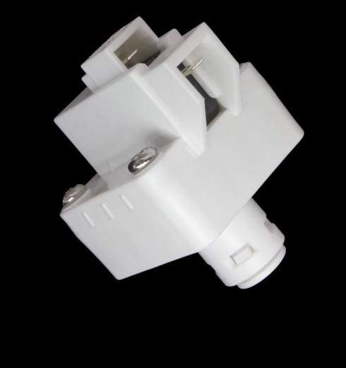 | 9032.20.00.90.19 TR350000220042  Yürürlükte · Başlangıç: 27.04.2022  Eşya: "LP001 Su arıtma cihazı alçak basınç anahtarı?, esas olarak su arıtma cihazı koruması için tasarlandığı, su arıtma cihazındaki ters ozmos pompasının çalışmasını durdurmak için su sistemindeki basıncındaki değişiklikleri algılayıp, basınç ayar noktası ulaştığında elektrik devresini kesecek alçak basınç anahtarı olan eşyanın, çalışma prensibinin izahnamede yer alan"monostat" tanımına uygun olduğu görülmüştür. (Elektriksel parametreleri:Gerilim 250V AC akım 16A)  Gerekçe: "LP001 Su arıtma cihazı alçak basınç anahtarı" ticari tanımlı eşyanın, Tarife Yorumu ile İlgili Genel Yorum Kurallarının 1 ve 6 ıncı maddeleri ve Gümrük Tarife Cetveli İzahnamesinin 9032 tarife pozisyonu açıklama notlarına istinaden

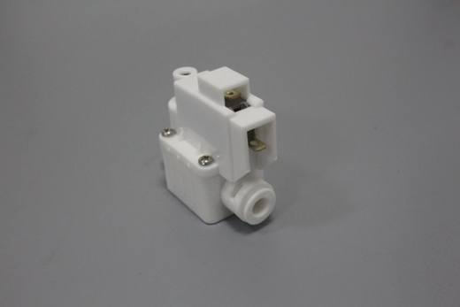 | 9032.20.00.90.19 TR350000220043  Yürürlükte · Başlangıç: 28.04.2022  Eşya: "HP001 Su arıtma cihazı yüksek basınç anahtarı?, esas olarak su arıtma cihazı koruması için tasarlanmış, su arıtma cihazındaki ters ozmos pompasının çalışmasını durdurmak için su sistemindeki basınçla oluşan değişiklikleri algılayıp, basınç ayar noktası ulaştığında elektrik devresini kesecek olan yüksek basınç anahtarıdır. Eşyanın, çalışma prensibinin izahnamede yer alan"monostat" tanımına uygun olduğu görülmüştür. (Elektriksel parametreleri:Gerilim 250V AC akım 16A  Gerekçe: "HP001 Su arıtma cihazı yüksek basınç anahtarı" ticari tanımlı eşyanın, Tarife Yorumu ile İlgili Genel Yorum Kurallarının 1 ve 6 ıncı maddeleri ve Gümrük Tarife Cetveli İzahnamesinin 9032 tarife pozisyonu açıklama notlarına istinaden

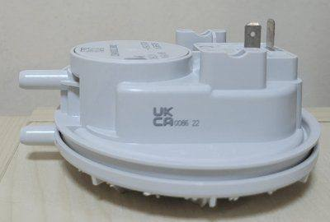 | 9032.20.00.90.19 TR350000230036  Yürürlükte · Başlangıç: 31.05.2023  Eşya: Huba Control marka, 605.99C54 model basınç anahtarı Kombi içindeki hava basıncının ateşlemeye uygun olup olmadığının anakarta bildirmesinde görev yapan güvenlik elemanı olarak işlev gören eşyadır.  Gerekçe: Türk Gümrük Tarife Cetveli İzahnamesi’nin 9032 tarife pozisyonu açıklama notları, Tarife Yorumuna İlişkin Genel Kurallar

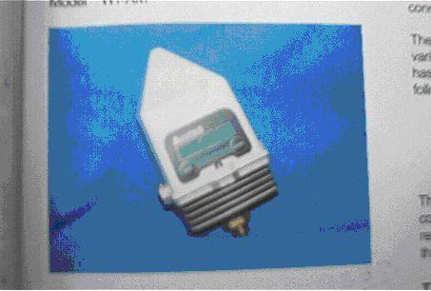 | 9032.20.90.00.19 TR040108  Yürürlükte değil · Başlangıç: ? · Bitiş: ?  Eşya: AKUSTİK DENETİM SAHA ÜNİTESİ ; ULTRASONİK ALGILAYICI, SİNYAL KOŞULLANDIRICI, RADYO FREKANS ALICI/VERİCİ BİRİMİ VE KENDİ GÜÇ ÜNİTESİNİN ENTEGRE EDİLMESİYLE OLUŞAN KABLOSUZ DENETLEME CİHAZI.

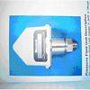 | 9032.20.90.00.19 TR040109  Yürürlükte değil · Başlangıç: ? · Bitiş: ?  Eşya: BASINÇ SAHA ÜNİTESİ: MANOMETRE VEYA MUTLAK BASINÇ ÖLÇÜMÜ İÇİN KULLANILAN, BASINÇ ALGILAYICISI, SİNYAL KOŞULLANDIRICI, RADYO FREKANS ALICI/VERİCİ BİRİMİ, KENDİ GÜÇ ÜNİTESİNİN ENTEGRE EDİLMESİYLE OLUŞAN KABLOSUZ DENETLEME CİHAZI.

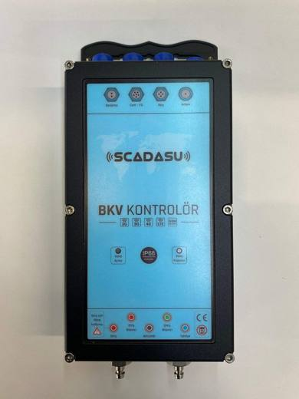 | 9032.81.00.90.19 TR410000240037  Yürürlükte · Başlangıç: 28.05.2024  Eşya: SCADASU Marka, BK01-E Model IP68 koruma sınıfına sahip, Basınç kontrol vanalarının girişinden ve çıkışından 0-50 Bar aralığında basınç ölçümü yapan, çıkış basıncını otomatik olarak ayarlayan, akış ölçümü yapan cihazlardan (debimetreler) akış verisini alabilen, bu verileri dahili hafızasına kaydedebilen, kablosuz iletişim sayesinde uzaktan her türlü kontrol / kumanda yapan, kaydettiği verileri tanımlanan uzak sunucuya ileten ve komut alabilen, 9-36 VDC harici besleme ya da harici batarya paketi ile çalışan basınç kontrol vanası elektronik kontrol ünitesi.  Gerekçe: 84.81 Tarife Pozisyonu Notları,BÖLÜM XVIII Fasıl Notları, 90.32 Tarife Pozisyon Notları ve Tarife Yorum Kuralları 1 ve 6 birlikte değerlendirildiğinde

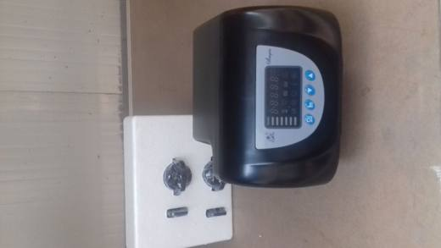 | 9032.89.00.00.00 TR060000180021  Yürürlükte değil · Başlangıç: 25.07.2018 · Bitiş: 24.07.2024  Eşya: F69A3/F70B MODEL OTOMATİK YUMUŞATMA VALFİ. SU YUMUŞATMA CİHAZININ, YUMUŞATMA İŞLEMİNİ OTOMATİK OLARAK VE UZAKTAN ERİŞİMLE YAPILABİLMESİNİ SAĞLAYAN OTOMATİK AYAR VE KONTROL CİHAZIDIR.CİHAZ; İSTENİLEN ZAMAN VE MİKTARDA SUYUN YUMUŞATILMASI İÇİN İÇİNDE BULUNAN DEBİMETRE SAYESİNDE SUYUN MİKTARINI ÖLÇER, ÖLÇÜLEN DEĞERLE İSTENİLEN DEĞERİ KARŞILAŞTIRIP İSTENİLEN DEĞERE ULAŞILDIĞINDA, SİSTEMİ DURDURUP SİSTEMİN KENDİNİ TEKRAR HAZIR HALE GETİREBİLMESİ İÇİN GEREKLİ İŞLEMLERİN YAPILMASINI VE İŞLEM BİTTİĞİNDE TEKRAR ÇALIŞTIRIP BU SAYEDE SUYUN HEP İSTENİLEN YUMUŞAKLIKTA KALMASINI SAĞLAR. AYRICA İHTİYAÇ DUYULDUĞUNDA DİĞER CİHAZLARI DA KENDİ İHTİYACINA GÖRE KULLANABİLİR (HİDROFORU OTOMATİK OLARAK AÇIP, KAPATMA, KENDİNDEN SONRAKİ SU ARITMA CİHAZINI AÇIP KAPATMA VB. GİBİ)  Gerekçe: GENEL YORUM KURALLARI MADDE 1 VE 6, GÜMRÜK TARİFE CETVELİ İZHNAMESİ 9032 TARİFE POZİSYONU AÇIKLAMA NOTLARI

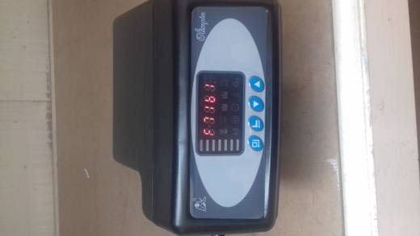 | 9032.89.00.00.00 TR060000180022  Yürürlükte değil · Başlangıç: 25.07.2018 · Bitiş: 24.07.2024  Eşya: AUTOMATİC FİLTER VALVE , 3/4 "İNLET & OUTLET, TİME TYPE, EU PLUG, RUNXIN LOGO, UNİT: M3 TANKIN ÜZERİNE MONTE EDİLEN FİLTRASYON VALFİ SAYESİNDE SU OTOMATİK OLARAK İSTENİLEN GÜN VE SATTE SU OTOMATİK OLARAK FİLTRE EDİLMEKTE VE TANK İÇİNDE OLUŞAN MİKROBİYOLOJİK OLUŞUMLARA KARŞI KULLANICI TANIMLI OLARAK OTOMASYON SİSTEMİ SAYESİNDE VALFLER İSTENİLEN ARALIKLARA VE GÜNÜN İSTENİLEN SAATLERİNDE KENDİNİ OTOMATİK OLARAK YIKAMAKTADIR.BU NEDENLE CİHAZ OTOMASYON SAYESİNDE OTOMATİK OLARAK YIKAMAKTADIR. BU NEDENLE CİHAZ OTOMASYON SAYESİNDE OTOMATİK OLARAK AYARLANMAKTA VE KONTROL EDİLMEKTEDİR.F71B1 FİLTRASYON VALFİ  Gerekçe: GENEL YORUM KURALLARI (1) VE (6)GÜMRÜK TARİFE CETVELİ İZAHNAMESİ 9032 POZİSYONU AÇIKLAMA NOTLARI

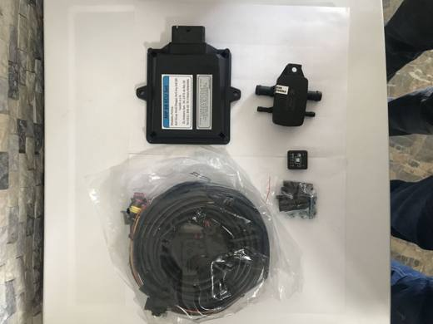 | 9032.89.00.00.00 TR060000190034  Yürürlükte değil · Başlangıç: 11.10.2019 · Bitiş: 27.07.2023  Eşya: MP48 ECU SET. BENZİNLİ ARAÇLARDA KULLANILAN LPG DÖNÜŞÜM SETİNİN ELEKTRONİK KONTROL ÜNİTESİDİR. MP48 ECU SENSÖRLERDEN VE ARACIN KENDİ ECU’SUNDAN ALDIĞI BİLGİLER DOĞRULTUSUNDA, LPG SİSTEMİNİN DEĞİŞEN KOŞULLARDA HASSAS AYARLARIN YAPILMASINI VE ARACIN DÜZGÜN ŞEKİLDE ÇALIŞMASINI SAĞLAR. BU SAYEDE ARAÇ LPG’DE ÇALIŞIRKEN BENZİNDE ÇALIŞTIĞI GİBİ ÇALIŞIR, ARACIN STABİLİZE ÇALIŞMASINDA BİR SORUN YAŞANMAZ. SETTE ECU, ANAHTAR , MAP SENSÖRÜ, BAĞLANTI KABLOSU MEVCUTTUR. ANAHTARA (SWITCH) BASILMASI İLE LPG BENZİN GEÇİŞİ YAPILIRKEN MAP SENSÖRÜ LPG BASINCI DÜŞTÜĞÜNÜ ALGILAR VE ECU’YA SİNYAL GÖNDERİR, ECU ARACIN LPG’DEN BENZİNE GEÇİŞİNİ SAĞLAYIP ANAHTAR ÜZERİNDEN SİNYAL GÖNDEREREK UYARI VERİR.  Gerekçe: Genel Yorum Kuralları madde 1 ve 6 , Gümrük Tarife Cetveli İzahnamesi 9032 Tarife Pozisyonu açıklama notları, 90. Fasılın 7 no’lu Notu, İzahname Genel Yorum Kuralları 3 (b)

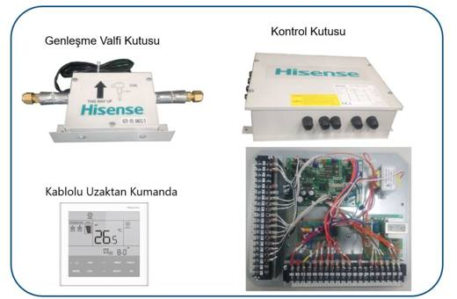 | 9032.89.00.00.00 TR060000200015  Yürürlükte değil · Başlangıç: 29.05.2020 · Bitiş: 28.04.2026  Eşya: AHU-KİT TİCARİ TANIMLI EŞYA; VRF SİSTEM VE KLİMA SANTRALİ CİHAZLARININ BİR ARADA KULLANILMASINI SAĞLAYAN BAĞLANTI KİTİ SET HALİNDE BİR EŞYA OLUP İÇERİSİNDE, BİR ADET KONTROL PANOSU, BİR ADET GENLEŞME VALF KUTUSU VE BİR ADET KABLOLU KUMANDADAN OLUŞMAKTADIR.  Gerekçe: GENEL YORUM KURALLARI MADDE (1),(6) VE (3-A) İLE GÜMRÜK TARİFE CETVELİ İZAHNAMESİNİN 90. FASIL 7-(A) NOTU, 9032 POZİSYONU AÇIKLAMA NOTLARI

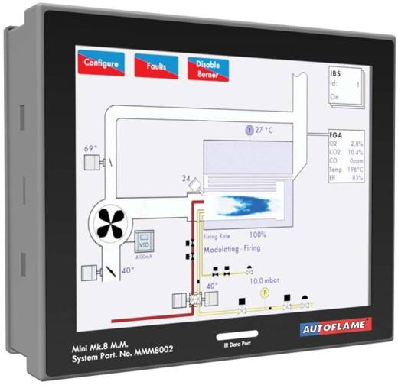 | 9032.89.00.00.00 TR060000220013  Yürürlükte · Başlangıç: 04.04.2022  Eşya: AUTOFLAME MİNİ MK8 MODULE. YAKITLI ISITMA/ KAYNATMA/ FIRIN SİSTEMLERİNDE YANMA ODASI KONTROLÜNDE KULLANILMAK ÜZERE TASARLANMIŞ VE ÖZELLEŞMİŞ OTOMATİK SÜREÇ KONTROLÜ İÇİN GELİŞTİRİLMİŞ OLUP, BRÜLÖRE YAKIT/ HAVA GİRİŞİNİ AYARLAYAN YAKIT VE HAVA SERVO MOTORLARINI KUMANDA EDEREK, YAKIT/HAVA ORANI AYARINI HASSAS BİR ŞEKİLDE YAPARAK TAM YANMAYI SAĞLAR, DIŞ HAVA SICAKLIĞINA BAĞLI OLARAK, İSTENEN KAZAN SICAKLIĞI DEĞERİ CİHAZ TARAFINDAN OTOMATİK OLARAK AYARLANABİLMEKTEDİR.  Gerekçe: GENEL YORUM KURALLARI (1), (6). MADDELERİ, GÜMRÜK TARİFE CETVELİ İZAHNAMESİ 9032 TARİFE POZİSYONU AÇIKLAMA NOTLARI

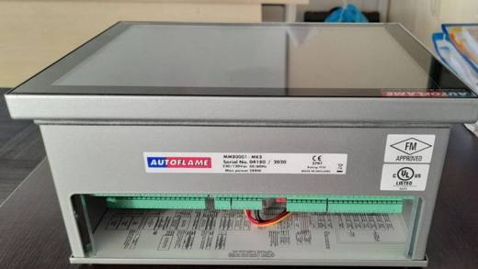 | 9032.89.00.00.00 TR060000220014  Yürürlükte · Başlangıç: 04.04.2022  Eşya: AUTOFLAME MK8 MODULE YAKITLI ISITMA/ KAYNATMA/ FIRIN SİSTEMLERİNDE YANMA ODASI KONTROLÜNDE KULLANILMAK ÜZERE TASARLANMIŞ VE ÖZELLEŞMİŞ OTOMATİK SÜREÇ KONTROLÜ İÇİN GELİŞTİRİLMİŞ OLUP, BRÜLÖRE YAKIT/ HAVA GİRİŞİNİ AYARLAYAN YAKIT VE HAVA SERVO MOTORLARINI KUMANDA EDEREK, YAKIT/HAVA ORANI AYARINI HASSAS BİR ŞEKİLDE YAPARAK TAM YANMAYI SAĞLAR, DIŞ HAVA SICAKLIĞINA BAĞLI OLARAK, İSTENEN KAZAN SICAKLIĞI DEĞERİ CİHAZ TARAFINDAN OTOMATİK OLARAK AYARLANABİLMEKTEDİR.  Gerekçe: GENEL YORUM KURALLARI (1), (6). MADDELERİ, GÜMRÜK TARİFE CETVELİ İZAHNAMESİ 9032 TARİFE POZİSYONU AÇIKLAMA NOTLARI

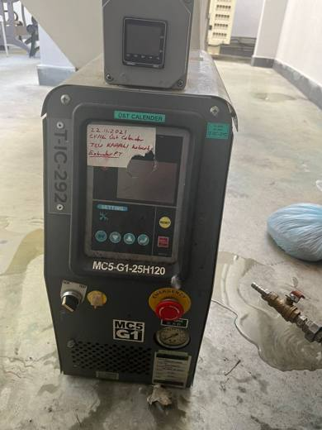 | 9032.89.00.00.00 TR060000240014  Yürürlükte · Başlangıç: 13.09.2024  Eşya: MATSUI MARKA MR 16-AN (MC5-G1) MODEL SICAKLIK KONTROL ÜNİTESİ. KALIP OLUŞTURMA SÜRECİNDEKİ DENGESİZ SICAKLIK KONTROLÜ SAĞLAR, SABİT SICAKLIĞI KORUMAK İÇİN SU VE YÜKSEK ÖZELLİKLİ ISI TRANSFER YAĞI KULLANIR.YÜKSEK HASSASİYETLİ OTOMATİK SICAKLIK KONTROLÜ SAĞLAR  Gerekçe: TARİFE GENEL YORUM KURALLARI (1) VE (6). MADDELERİ İLE GÜMRÜK TARİFE CETVELİ İZAHNAMESİ 8481 VE 9032 TARİFE POZİSYONU AÇIKLAMA NOTLARI

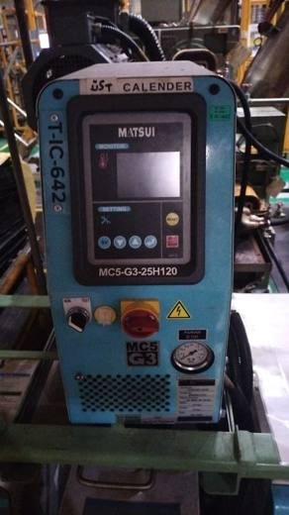 | 9032.89.00.00.00 TR060000240015  Yürürlükte · Başlangıç: 13.09.2024  Eşya: MATSUI MARKA MR 16-CT (MC5-G3) MODEL SICAKLIK KONTROL ÜNİTESİ. KALIP OLUŞTURMA SÜRECİNDEKİ DENGESİZ SICAKLIK KONTROLÜ SAĞLAR, SABİT SICAKLIĞI KORUMAK İÇİN SU VE YÜKSEK ÖZELLİKLİ ISI TRANSFER YAĞI KULLANIR. · YÜKSEK HASSASİYETLİ OTOMATİK SICAKLIK KONTROLÜ SAĞLAR.0.3 KW MOTOR VE 4KW ISITICI GÜCE SAHİPTİR.  Gerekçe: TARİFE GENEL YORUM KURALLARI (1) VE (6). MADDELERİ İLE GÜMRÜK TARİFE CETVELİ İZAHNAMESİ 8481 VE 9032 TARİFE POZİSYONU AÇIKLAMA NOTLARI

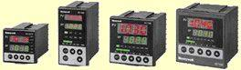 | 9032.89.00.00.00 TR080058  Yürürlükte değil · Başlangıç: 25.02.2008 · Bitiş: 24.02.2014  Eşya: PID, Açma/Kapama, Isıtma/Soğutma, gibi amaçlarla endüstriyel fırınlar, makinalar,brülör ve yakıcılarda kullanılan mikroişlemci tabanlı kontrol cihazları.  Gerekçe: Genel Yorum Kuralları (1) ve (6). Gümrük Tarife Cetveli İzahnamesi 90.32 tarife pozisyonu açıklama notları.

Resim yok | 9032.89.00.00.00 TR160000150011  Yürürlükte değil · Başlangıç: 29.05.2015 · Bitiş: 28.05.2021  Eşya: Yokuş Kalkış Sensörü; ESP sistemine sahip araçlarda aracın ortasında yer alır ve her üç eksendeki (x,y,z) ivmelenme bilgilerini ağ üzerinden ESP ünitesine gönderir.  Gerekçe: Tarifenin Yorumu ile İlgili Genel Kurallar (1),(3),(6) ile XVIII. Bölüm ve 9031 ile 9032 Pozisyon Notları

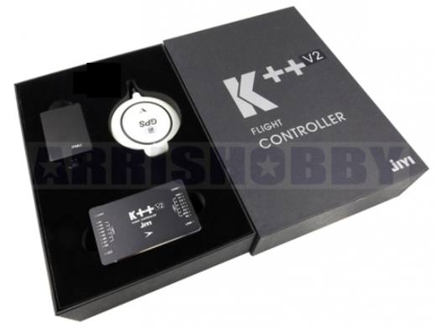 | 9032.89.00.00.00 TR330000210014  Yürürlükte · Başlangıç: 03.06.2021  Eşya: İHA DRON K++ V2 JIYI MARKA UÇUŞ KONTROL KARTI SETİ: 1 Adet K++ Uçuş kontrol modülü.: 6 adet uçak rotoruna kadar denetleyebilen ve onların uçuş sırasında stabilize çalışmasını sağlayan bir kontrol kartı, bunu yapmak için sinyal gönderir ve jiroskop üzerine üç sinyal (rulo, z,ft ve yaw) gelir. Modül kullanıcıların yüklü yazılımına göre bu sinyali işler ve yüklü Elektronik Hız Kontrolörleri (EKH) kontrol sinyallerini işler. Uçuş parametreleri denetler ve yönetir. 1 Adet PMU DC to DC Konverter, 1 Adet GPS ve güç elektroniği devresi Modülü, 1 Adet Uyarı Işığı (Led) ve bağlantı parçaları (çift taraflı bant, metal tutucu ) ve bağlantı kablosu bulunan set halindeki eşya  Gerekçe: Genel yorum kuralları 1 ve 6 maddeleri , b. Türk Gümrük Tarife Cetvelinin Türk Gümrük Tarife Cetvelinin 85. fasıl tarife pozisyonu açıklama notları. c. Firma tarafından sunulan Teknik Özellikleri gösterir katalog

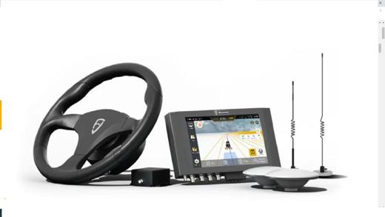 | 9032.89.00.00.00 TR330000240006  Yürürlükte · Başlangıç: 14.02.2024  Eşya: Uydulardan aldığı sinyallerle traktörün veya kendi yürür tarım araçlarının OTOMATİK olarak dümenlenmesini ve ekranı yardımıyla gerekli komutların girilmesini sağlayan sistemdir FJDYNAMICS OTOMATİK DİREKSİYON KİTİ BİLEŞENLERİ: 1-Kontrol Terminali 2-Direksiyon 3-Açı Sensörü 4-IMU 5-GNSS ANTEN- RTK-4D OLUŞMAKTADIR  Gerekçe: a) Genel Yorum Kuralları 1. ve 6. maddeleri. b)Türk Gümrük Tarife Cetveli İzahnamesi 9032 tarife pozisyonu açıklama notları. c)Bakanlığımız gümrükler Genel Müdürlüğü'nün 2020/11 sayılı Genelgesi. ç) Mersin Üniversitesi Rektörlüğü Mühendislik Fakültesi Elektrik ve Elektronik Mühendisliği Bölümünün Bölge Müdürlümüz kayıtlarına alınan 07.02.2024/93804903 kayıt tarih/sayısı ile giren 05.02.2024 tarihli Bilirkişi Raporu

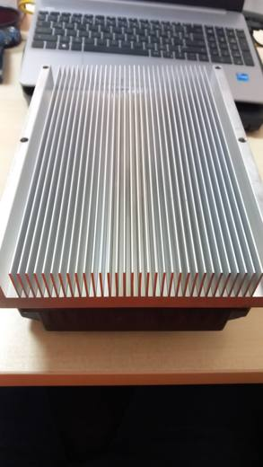 | 9032.89.00.00.00 TR330000260026  Yürürlükte · Başlangıç: 08.07.2026  Eşya: ELEKTRİK MOTORU SÜRÜCÜSÜ:Cihaz, endüstriyel elektrikli araçlar (özellikle forkliftler, depo içi istifleme makineleri ve transpaletler) için tasarlanmış, tahrik ve hidrolik motorlarını yöneterek aracın hızını, torkunu ve yönünü son derece hassas bir şekilde kontrol eden, ZAPI marka, “DualAce2 New Generation FOC3” model akıllı motor sürücüsüdür.  Gerekçe: a. Genel yorum kuralları (1), ve (6) maddeleri. b. Türk Gümrük Tarife Cetvelinin 9032 Açıklama Notları. c. Gümrükler Genel Müdürlüğünün 2020/11 sayılı Genelgesi. d. Mersin Üniversitesi Rektörlüğü Mühendislik Fakültesi Elektrik ve Elektronik Mühendisliği Bölümünün Bölge Müdürlümüz kayıtlarına 15.06.2026/123157646 kayıt tarih/sayısı ile giren 15.06.2026/3560760 tarih/sayılı yazı eki 12.06.2026 tarihli Bilirkişi Raporu.

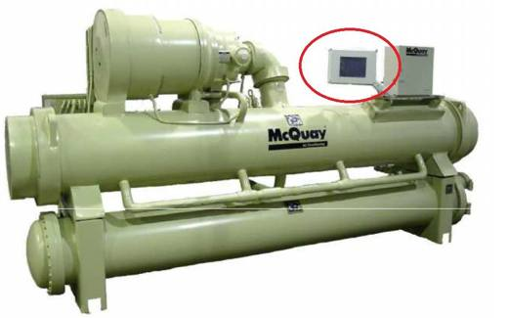 | 9032.89.00.00.00 TR340000140051  Yürürlükte değil · Başlangıç: 28.02.2014 · Bitiş: 27.02.2020  Eşya: PROGRAMLANABİLİR VE DEĞİŞTİRİLEBİLİR BİR HAFIZAYA SAHİP 4 ADET BASINÇ ÖLÇER, 11 ADET SICAKLIK SENSÖRÜ VE MUHTELİF SAYIDA APARATINDA BULUNDUĞU SU SOĞUTMA GRUPLARINDA (CHİLLER)KULLANILAN KONTROL SİSTEMİ.  Gerekçe: GENEL YORUM KURALLARI (1) VE (6) 90.32 TARİFE POZİSYONU AÇIKLAMA NOTLARI, 20.06.2013 TARİHLİ İTÜ MAKİNA FAKÜLTESİ BİLİRKİŞİ RAPORU

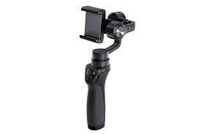 | 9032.89.00.00.00 TR340000170038  Yürürlükte değil · Başlangıç: 03.02.2017 · Bitiş: 02.02.2023  Eşya: ÜZERİNE TAKILACAK OLAN CEP TELEFONU YA DA DİJİTAL KAMERAYA BLUETOOTH İLE BAĞLANAN VE ÜZERİNE TAKILAN CİHAZA KONRTOL ETMEYE YARAYAN, TAŞIDIĞI TELEFON YA DA KAMERAYI TİTREŞİMSİZ VE İÇİNDE JIROSKOP SENSÖR YARDIMIYLA DÜZ VE SABİT TUTMAK İÇİN TASARLANMIŞ, İÇİNDE BATARYASI MEVCUT OLAN CİHAZ.  Gerekçe: GENEL YORUM KURALLARI (1), 3(B) VE (6) 90.32 TARİFE POZİSYONU AÇIKLAMA NOTLARI.

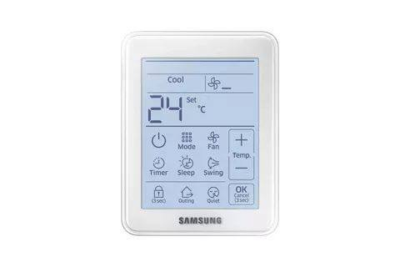 | 9032.89.00.00.00 TR340000180040  Yürürlükte değil · Başlangıç: 07.03.2018 · Bitiş: 06.03.2024  Eşya: SAMSUNG MARKA KLİMALAR İÇİN ISITMA, SOĞUTMA, FAN AYARI, ZAMANLAYICI ÖZELLİKLERİNE SAHİP SAMSUNG MARKA, MWR-SH10N MODEL KABLOLU KUMANDA.  Gerekçe: GENEL YORUM KURALLARI (1) ve (6) 90.32 TARİFE POZİSYONU AÇIKLAMA NOTLARI. İSTANBUL TEKNİK ÜNİVERSİTESİ REKTÖRLÜĞÜ ELEKTRİK ELEKTRONİK FAKÜLTESİ ELEKTRONİK VE HABERLEŞME MÜHENDİSLİĞİ BÖLÜMÜNÜN 19.01.2018 SAYILI VE 129 SAYILI BİLİRKİŞİ RAPORU.

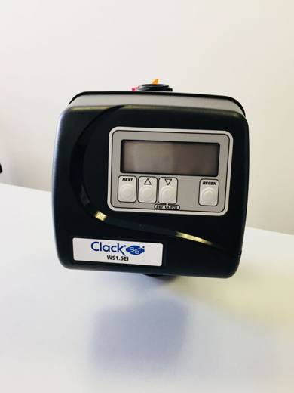 | 9032.89.00.00.00 TR340000180216  Yürürlükte değil · Başlangıç: 24.12.2018 · Bitiş: 23.12.2024  Eşya: CLACK Marka,WS1.5EI Model ,suda sertliğe neden olan; kalsiyum ve magnezyum iyonlarını sudan uzaklaştırarak suyu yumuşatan, su yumuşatma sisteminin otomatik kontrol birimidir. Su yumuşatma sistemleri ana olarak, içinde magnezyum ve kalsiyum iyonlarını alan reçinenin bulunduğu bir adet tank, reçinenin kendini yenilemesi için gerekli olan tuzlu suyun durduğu bir adet plastik tuz tankı ve bir adet otomatik zaman kontrollü su yumuşatma valfinden (otomasyon valfi) oluşmaktadır. Bu zaman kontrollü yumuşatma kontrol valfi, otomatik olarak sert suyu reçinenin bulunduğu tankın içinden geçirerek magnezyum ve kalsiyum iyonlarının reçinenin üzerine yapışmasına neden olur ve böylece suyu yumuşatır. Aynı zamanda reçine doyuma ulaştığında, tuzlu su tankındaki tuzlu su çözeltisini reçinenin olduğu tankın içinden geçirip reçineyi tuzlu su ile yıkar. Böylece, reçinenin kendini yenilemesi yani "rejenerasyon - yıkama" işlemini de otomatik olarak kontrol eder. Bu cihaz zaman ayarlıdır.Bu valf sayesinde, insan müdahalesine gerek olmadan yumuşatma sistemi otomatik olarak sürekli çalışır ve kendini yeniler.  Gerekçe: Genel Yorum Kuralları (1) ve (6) Gümrük Tarife Cetveli İzahnamesi 90.32 ve 84.81 Pozisyonu Açıklama Notları.

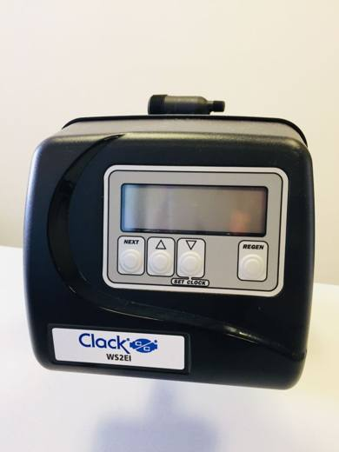 | 9032.89.00.00.00 TR340000180217  Yürürlükte değil · Başlangıç: 24.12.2018 · Bitiş: 23.12.2024  Eşya: CLACK/WS2EI Marka/Model, otomatik volümetrik (debi kontrollü) su yumuşatma valfi. Suda sertliğe neden olan; kalsiyum ve magnezyum iyonlarını sudan uzaklaştırarak suyu yumuşatan, su yumuşatma sisteminin otomatik kontrol birimidir. Su yumuşatma sistemleri ana olarak, içinde magnezyum ve kalsiyum iyonlarını alan reçinenin bulunduğu bir adet tank, reçinenin kendini yenilemesi için gerekli olan tuzlu suyun durduğu bir adet plastik tuz tankı ve bir adet otomatik volümetrik (debi kontrollü) kontrollü su yumuşatma valfinden (otomasyon valfi) oluşmaktadır. Bu volümetrik (debi kontrollü) kontrollü yumuşatma valfi, otomatik olarak sert suyu reçinenin bulunduğu tankın içinden geçirerek magnezyum ve kalsiyum iyonlarının reçinenin üzerine yapışmasına neden olur ve böylece suyu yumuşatır. Aynı zamanda, reçine doyuma ulaştığında, tuzlu su tankındaki tuzlu su çözeltisini reçinenin olduğu tankın içinden geçirip reçineyi tuzlu su ile yıkar. Böylece, reçinenin kendini yenilemesi yani "rejenerasyon - yıkama" işlemini de otomatik olarak kontrol eder. Bu cihaz, debi kontrollüdür. Önceden, sistemden toplamda geçmesi istenen su miktarı belirlenir ve programlanır.  Gerekçe: Genel Yorum Kuralları (1)ve (6) Gümrük Tarife Cetveli İzahnamesi 90.32 ve 84.81 Pozisyonu Açıklama Notları.

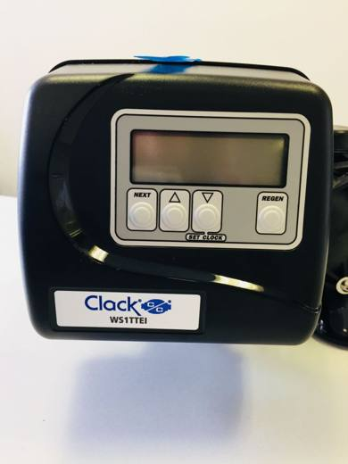 | 9032.89.00.00.00 TR340000180218  Yürürlükte değil · Başlangıç: 24.12.2018 · Bitiş: 23.12.2024  Eşya: CLACK/WS1TTEI Marka/Model, otomatik tandem su yumuşatma valfi. Su yumuşatma sistemleri, suda sertliğe neden olan kalsiyum ve magnezyum iyonlarını sudan uzaklaştırarak suyu yumuşatır. Tandem su yumuşatma sistemleri; ana olarak içinde magnezyum ve kalsiyum iyonlarını alan reçinenin olduğu iki adet tank, reçinenin kendini yenilemesi için gerekli olan tuzlu suyun durduğu bir adet plastik tuz tankı ve bir adet otomasyon valfinden (tandem su yumuşatma valfi) oluşur. Ana prensip, bir reçine tankı suyu yumuşatırken diğerinin re jenerasyon yapması ve yumuşak su kullanımına ara verilmemesidir. Bu yumuşatma kontrol valfi, otomatik olarak sert suyu reçinenin bulunduğu tankın içinden geçirerek magnezyum ve kalsiyum iyonlarının reçinenin üzerine yapışmasına neden olur ve böylece suyu yumuşatır. Aynı zamanda reçine doyuma ulaştığında, otomasyon sistemiyle tuzlu su tankındaki tuzlu su çözeltisini reçinenin olduğu tankın içinden geçirip reçineyi tuzlu su ile yıkar. Böylece reçinenin kendini yenilemesi yani "re jenerasyon- yıkama" işlemini kontrol eder. Bu kontrol valfi debi ayarladır. Önceden sistemden toplamda geçmesi istenen su miktarı belirlenir ve programlanır.  Gerekçe: Genel Yorum Kuralları (1)ve (6) Gümrük Tarife Cetveli İzahnamesi 90.32 ve 84.81 Pozisyonu Açıklama Notları.

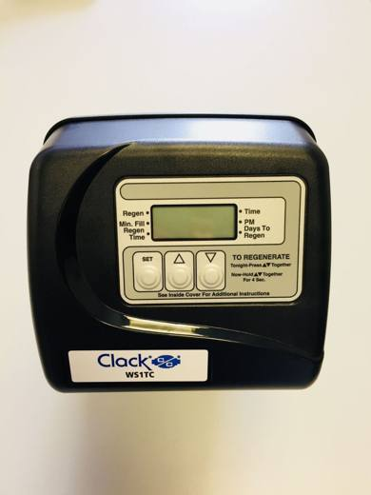 | 9032.89.00.00.00 TR340000180220  Yürürlükte değil · Başlangıç: 24.12.2018 · Bitiş: 23.12.2024  Eşya: CLACK Marka ,WS1TC Model, Otomatik zaman kontrollü filtre valfi.Sudaki; kaba tortu, partikül, askıda katı madde ve bulanıklığa neden olan tüm maddeleri sudan arıtan filtrasyon sisteminin otomatik kontrol birimidir. Bir adet tank ve bir adet otomatik zaman kontrollü filtre valfi (otomasyon valfi) olmak üzere iki ana parçadan oluşan filtrasyon sisteminde, tankın üzerine monte edilir ve suyun otomatik olarak filtre edilmesini kontrol eder. Aynı zamanda, sistem içerisinde bakteri oluşumunu engellemek ve sistemin ömrünü uzatmak için otomatik olarak tankın içindeki tüm bileşenlerin yıkanma işlemini de kontrol eder. Cihaz, zaman ayarlı olarak çalışmaktadır. Önceden programlanan zaman aralığı ve saatlerinde sistemin geri yıkaması yapılır. Bu kontrol valfi sayesinde, insan müdahalesine gerek olmadan filtrasyon işlemi otomatik olarak yapılır ve tüm sistem kendi kendini otomatik olarak yıkar. Bu haliyle cihaz, filtrasyon sistemine giren suyun akısını, otomatik olarak kontrol eden alet ve cihazlardandır.  Gerekçe: Genel Yorum Kurallar (1) VE (6) Gümrük Tarife Cetveli İzahnamesiİ 90.32 ve 84.81 Pozisyonu Açıklama Notları.

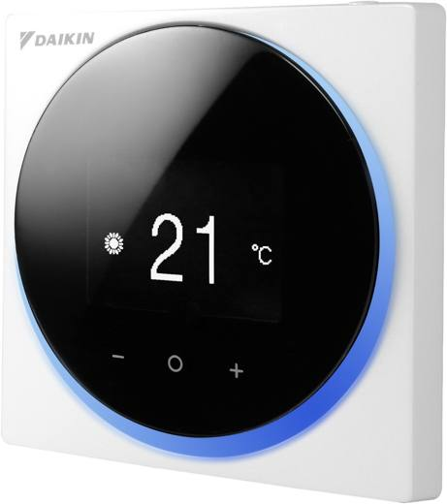 | 9032.89.00.00.00 TR340000200050  Yürürlükte değil · Başlangıç: 02.03.2020 · Bitiş: 24.05.2024  Eşya: DAİKİN MARKA BRC1H519W7 MODEL, KLİMALAR İÇİN ISITMA,SOĞUTMA,FAN AYARI,ZAMANLAYICI ÖZELLİKLERİNE SAHİP DAİKİN MARKA BRC1H519W7 MODEL KABLOLU KUMANDA  Gerekçe: GENEL YORUM KURALLARI (1),(6) 9032 TARİFE POZİSYONU AÇIKLAMA NOTLARI

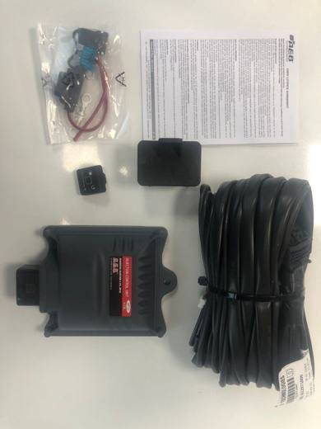 | 9032.89.00.00.00 TR340000230076  Yürürlükte değil · Başlangıç: 17.04.2023 · Bitiş: 19.06.2023  Eşya: A.E.B MARKA MP32 MODEL, ELEKTRONİK KONTROL ÜNİTESİ(ECU), BAĞLANTI KABLOSU, MAP SENSÖRÜ, LED GÖSTERGE VE SİGORTA BAĞLANTI ELEMANLARI İHTİVA EDEN, LPG DÖNÜŞÜMÜ YAPILACAK 3 VEYA 4 SİLİNDİRLİ, ÇOK ZAMANLI VE SIRALI ZAMANLI ENJEKSİYONLU BENZİNLİ MOTORLAR İÇİN TASARLANMIŞ, PROGRAMLANABİLİR MİKRO-DENETLEYİCİSİ BULUNAN, MOTORUN BENZİNDEN LPG’YE GEÇİŞ SÜRECİNDE VE LPG’YE GEÇTİKTEN SONRA İSTENİLEN ŞEKİLDE ÇALIŞABİLMESİ İÇİN MİKRO DENETLEYİCİSİNDE BULUNAN YAZILIM SAYESİNDE ÖNCEDEN BELİRLENMİŞ DEĞERLERDE OTOMATİK OLARAK AYARLAYAN, ELEKTRONİK KONTROL ÜNİTESİ (ECU)  Gerekçe: GÜMRÜK TARİFE CETVELİ İZAHNAMESİ,GENEL YORUM KURALLARI (1),(3b),(6), 90. FASIL VE 90.32 TARİFE POZİSYONU AÇIKLAMA NOTLARI, GÜMRÜKLER GENEL MÜDÜRLÜĞÜNÜN 2020/11 SAYILI GENELGESİ, İSTANBUL ÜNİVERSİTESİ - CERRAHPAŞA MÜHENDİSLİK FAKÜLTESİNİN 82935435/20.02.2023 SAYI/TARİHLİ RAPORU

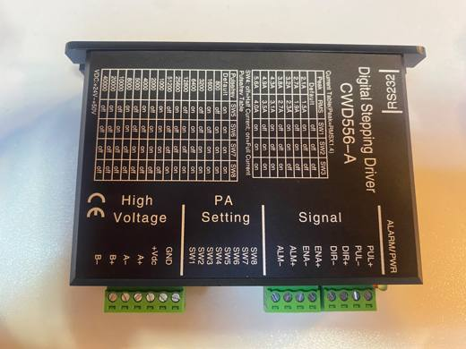 | 9032.89.00.00.00 TR350000250103  Yürürlükte · Başlangıç: 27.11.2025  Eşya: CWD556-A model Digital Stepping Driver. DC güçle (20VDC-50VDC) çalışan 2 fazlı step motorları kontrol etmek için kullanılır. Harici kontrol ünitesinden gelen dijital komutlar ile step motorun hızı, yönü ve konumu yüksek hassasiyetle ayarlanabilmektedir.  Gerekçe: Türk Gümrük Tarife Cetveli İzahnamesi’nin 9032 tarife pozisyonu açıklama notları, Bakanlığımız Gümrükler Genel Müdürlüğünün 2015/22 sayılı Genelgeleri, 02/10/2023 Tarihli ve 7664 Sayılı Cumhurbaşkanı Kararının Eki Sınıflandırma Görüşleri, Dokuz Eylül Üniversitesi Mühendislik Fakültesi Elektrik-Elektronik Mühendisliği 25.09.2025/114147808, 05.11.2025/115464353 tarihli/ sayılı yazıları ve Tarife Yorumuna İlişkin Genel Kurallar 1, 6

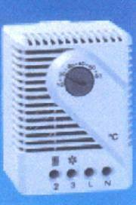 | 9032.89.90.00.19 TR020231  Yürürlükte değil · Başlangıç: ? · Bitiş: ?  Eşya: Elektronik cihazlar çalışırken yükselen kabin ısısını normal seviyede tutmak için kullanılan kabin içi ısı ayarlayıcısı.  Gerekçe: GYK 1 ve 6. Gümrük Tarife Cetveli İzahnamesi 90.32 tarife pozisyonu açıklama notları.

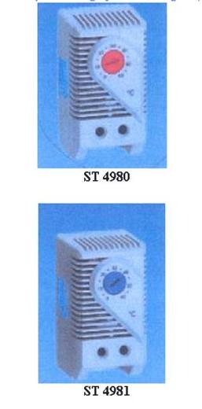 | 9032.89.90.00.19 TR020232  Yürürlükte değil · Başlangıç: ? · Bitiş: ?  Eşya: Elektronik cihazlar çalışırken yükselen kabin ısısını normal seviyede tutmak için kullanılan kabin içi ısı ayarlayıcısı.  Gerekçe: GYK 1 ve 6. Gümrük Tarife Cetveli İzahnamesi 90.32 tarife pozisyonu açıklama notları.

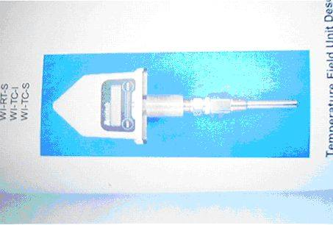 | 9032.89.90.00.19 TR040110  Yürürlükte değil · Başlangıç: ? · Bitiş: ?  Eşya: SICAKLIK SAHA ÜNİTESİ: SICAKLIK ALGILAYICISI, SİNYAL KOŞULLANDIRICI, RADYO FREKANS ALICI/VERİCİ BİRİMİ, KENDİ GÜÇ ÜNİTESİNİN ENTEGRE EDİLMESİYLE OLUŞTURULMUŞ KABLOSUZ DENETLEME CİHAZI.

Pozisyon 90.33 (5 BTB)
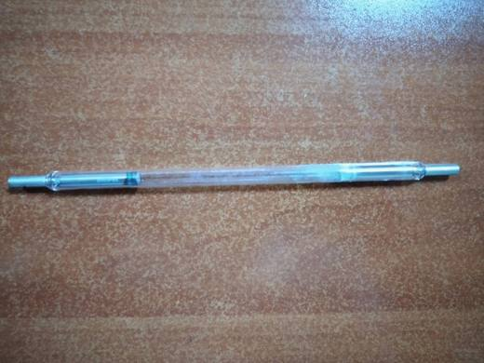 | 9033.00.90.00.00 TR060000200030  Yürürlükte · Başlangıç: 22.10.2020  Eşya: LASER LAMP, LIGHTAGE ALEX(EPICARE LPX)EPİCARE LAZER CİHAZI İÇERİSİNDE BULUNAN PUMP CHAMBERİN İÇİNE KONULAN BİR PARÇA OLUP CAM KILIF İÇİNDE XENON GAZI OLAN SİLİNDİRLİK YAPININ İKİ UCUNDA ANOT VE KATOD OLMAK ÜZERE METAL KONTAKLAR İÇERMEKTEDİR. EPİCARE CİHAZI İÇERİSİNDEKİ PFN(PULSE FORMİNG NETWORK) ÜNİTESİNDEN ALDIĞI ELEKTRİK ENERJİSİ İLE TETİKLENEREK IŞIK ÜRETİR,BU YAYDIĞI IŞIK İLE LAZER OLUŞUMUNU SAĞLAR.LASER LAMP İÇERİSİNDE HERHANGİ BİR ELEKTRONİK DEVRE,DİRENÇ,GÜÇ KAYNAĞI BULUNMAMAMKTADIR.  Gerekçe: GENEL YORUM KURALLARI MADDE (1) VE (6) İLE GÜMRÜK TARİFE CETVELİ İZAHNAMESİ 9033 POZİSYON AÇIKLAMA NOTLARI

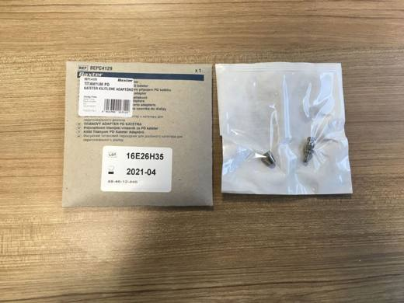 | 9033.00.90.00.00 TR340000170404  Yürürlükte değil · Başlangıç: 20.12.2017 · Bitiş: 19.12.2023  Eşya: TİTANYUM PEDİATRİK KATATER KİLİTLEME ADAPTÖRÜ  Gerekçe: GENEL YORUM KURALLARI (1) ve (6) 90.33 TARİFE POZİSYONU AÇIKLAMA NOTLARI.

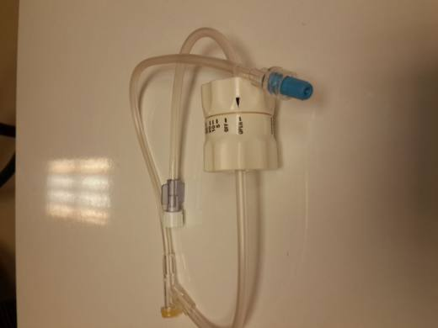 | 9033.00.90.00.00 TR350000170033  Yürürlükte değil · Başlangıç: 09.08.2017 · Bitiş: 06.12.2017  Eşya: DAMLA AYAR SETİ: ÜZERİNDE ML - SAATİ BELİRTİLEN YAZILAR YOLU İLE; HASTALARA DAMAR YOLU İLE VERİLMESİ GEREKEN SERUM VB. SIVILARIN AKIŞ MİKTARINI AYARLAYABİLEN AYAR SİSTEMİ. SERUM TORBASINA DİREK TAKILABİLİR VEYA SERUM SETİNE UZATMA OLARAK EKLENEBİLİR.  Gerekçe: TARİFE YORUMU İLE İLGİLİ GENEL YORUM KURALLARININ (1) VE (6) MADDESİ VE GÜMRÜK TARİFE CETVELİ İZAHNAMESİNİN 9033 POZİSYONU AÇIKLAMA NOTLARINA İSTİNADEN

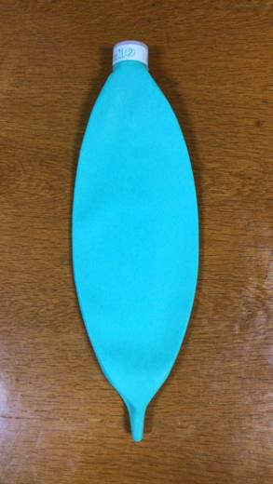 | 9033.00.90.00.00 TR350000240002  Yürürlükte · Başlangıç: 16.01.2024  Eşya: Nolato marka, neoprenden mamul, 2 lt hacimli solunum torbası. Anestezi cihazlarında ve ventilatörlerde kullanılan anestezi devrelerinin veya solunum devrelerinin bir parçasıdır.  Gerekçe: Türk Gümrük Tarife Cetveli İzahnamesi’nin 90.Fasıl Notları, 9033 tarife pozisyonu açıklama notları, Bakanlığımız Gümrükler Genel Müdürlüğünün 21.12.2023 tarihli, 92129563 sayılı yazıları, Ege Üniversitesi Tıp Fakültesi Bölümünün 08.01.2024 tarihli 92765366 sayılı yazı eki Teknik raporu, Tarife Yorumuna İlişkin Genel Kurallar

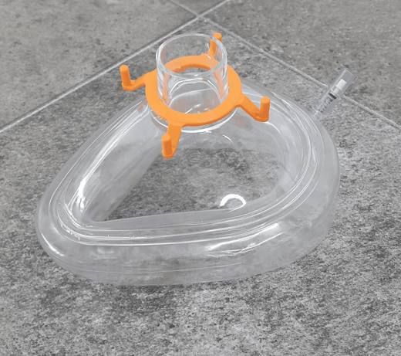 | 9033.00.90.00.00 TR350000250041  Yürürlükte · Başlangıç: 23.06.2025  Eşya: Altech marka, AL-09005 model, anestezi maskesi. Ağzı ve burnu sıkıca kapatan, havayla doldurulmuş yuvarlak bir bağlantı parçasına sahip olan eşyanın akciğer resüsitasyonunda kullanılan cihazlara veya anestezi makinalarına bağlanarak hastanın solunumunu sağlayan bir maskedir.  Gerekçe: Türk Gümrük Tarife Cetveli İzahnamesi’nin 9019 Tarife Pozisyonu Açıklama Notları, Tarifenin Yorumuna İlişkin Genel Kurallar 1, 6

